## Week 1

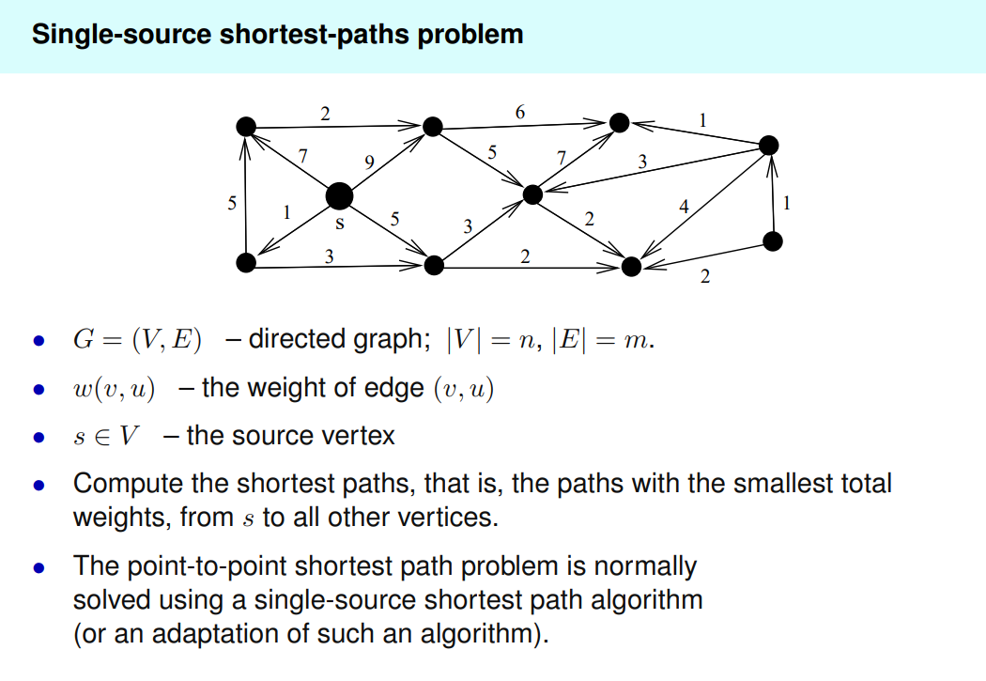

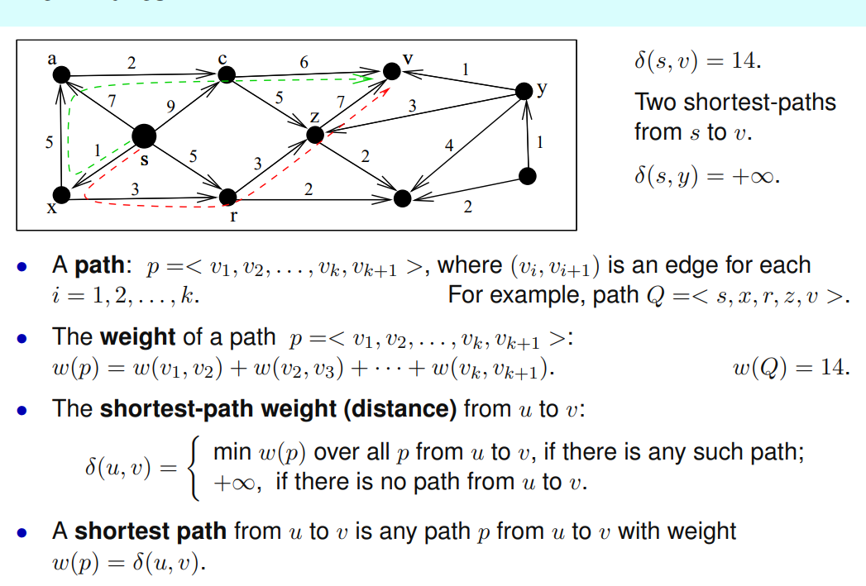

如果u和v之间不存在任何path，则shortest path weight 是无限大

Shortest path weight 是唯一的，但是可能存在许多条不同的path的weight都等同于shortest path weight， 因此他们全都是u和v之间的shortest path

### Triangle inequality

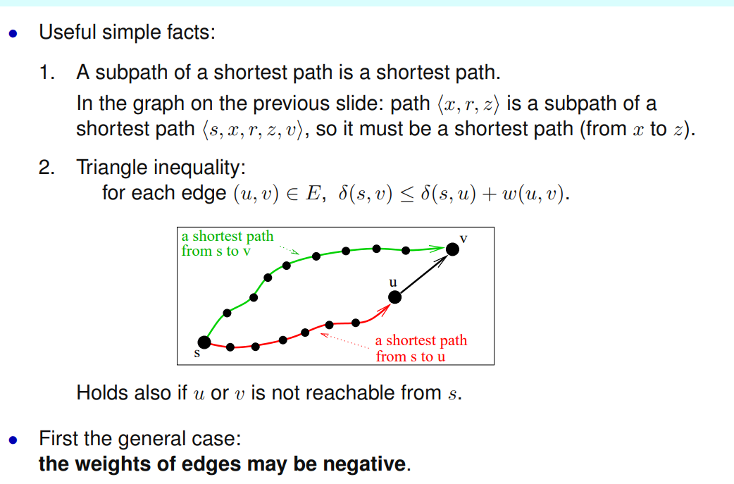

最路径的一部分也同样是最短路径。比如a->b->c的总weight是10，其中a->b是6，b->c是4，则我们可以确定a到b的最短路径也一定是6。原因也很简单，假如存在另一条更短的路径，比如说a->e->b是3，那么a->c的路径也会被更新为a->e->b->c。

这里的triangle inequality的意思是，如果存在一条最短路径s到v，则这条最短路径的weight一定小于或等于从s到u，再从u到v。原因也很简单，因为s到v已经是最短了，那么其他路径要么和他一样短，要么比他长

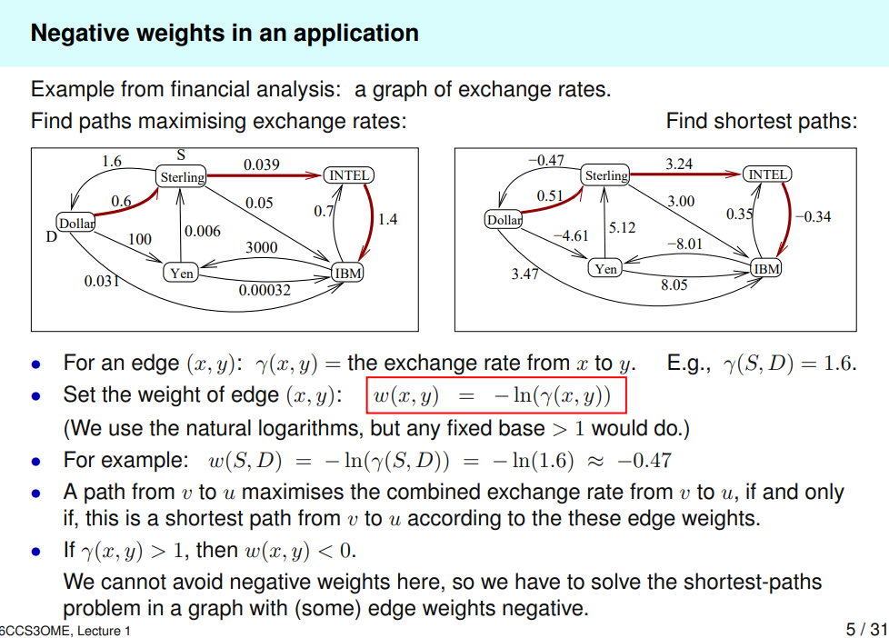

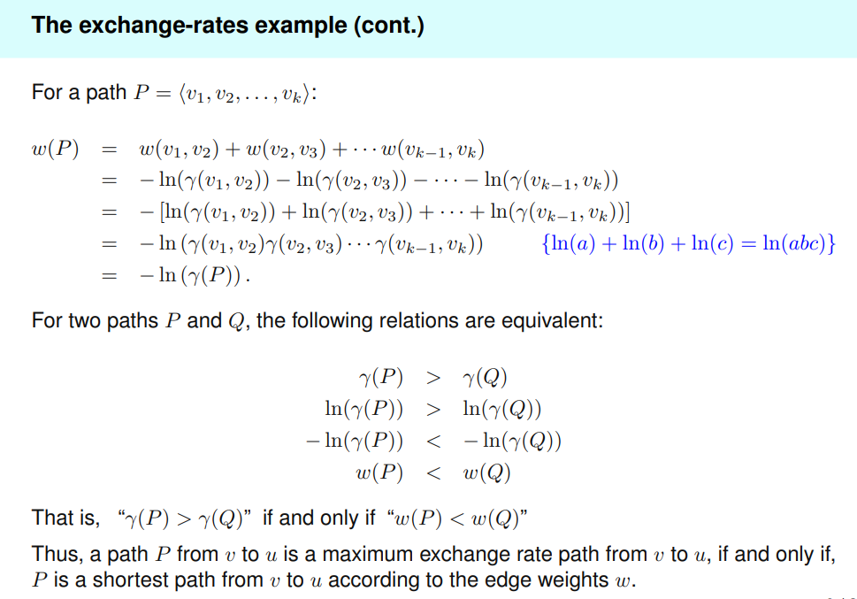

### Negative cycle

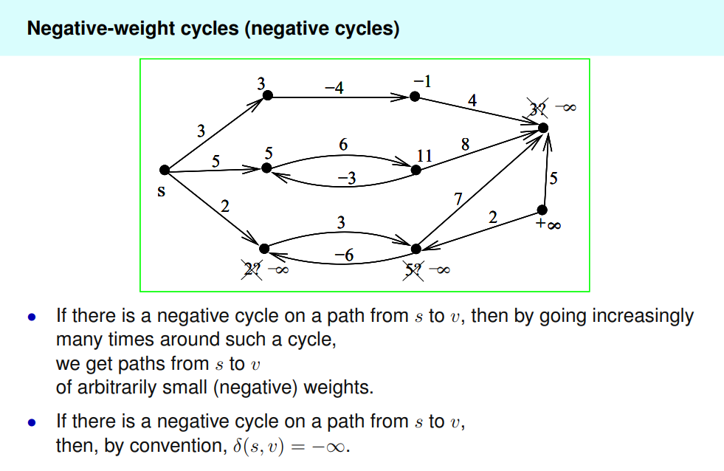

如果存在negative cycle，则该点位的shortest path weight是负无限，因为理论上你可以一直转

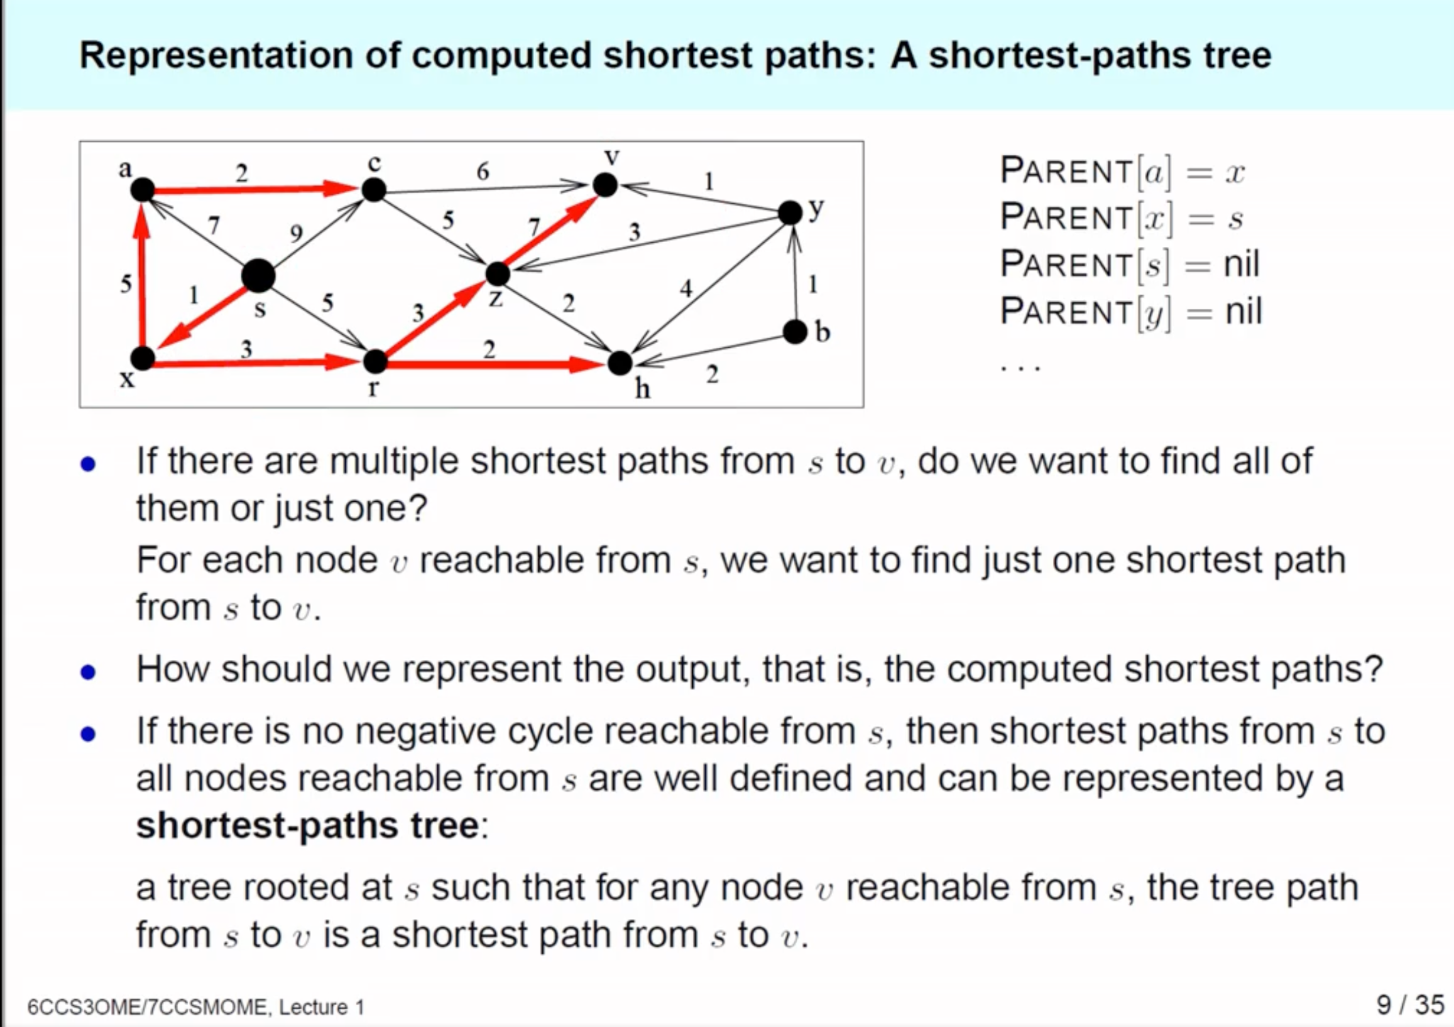

Shortest path tree

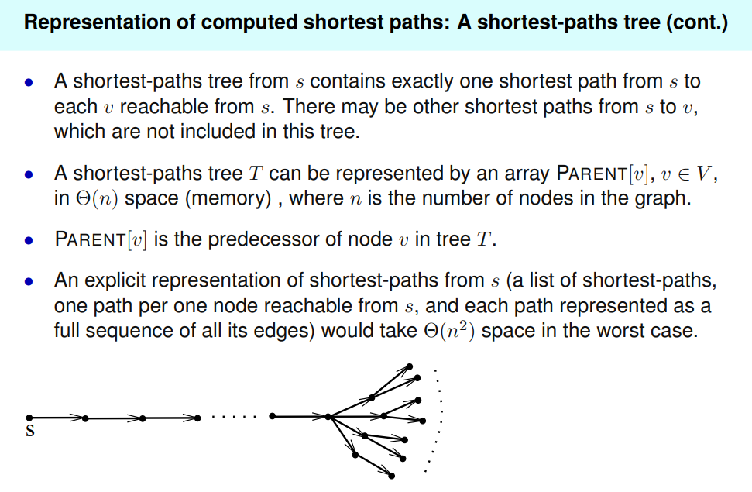

Shortest path tree里每个node有且只有一条SP，但这不代表一共就只有这一条SP，而是这树里只显示这一条

如果只是需要一共总体的表示，那么一个On的array就能表示全部，因为只需要储存每个node的parent就可以了

但如果需要给每个node都存一条明确的path，那么最坏的情况下可能需要On^2的储存空间，原因如下

假如前半部分有n/2个node，则后面也剩余n/2个node，因此需要至少n/2条path才能记录所有剩余的n/2个node，这两者相乘便得到了n^2/4的space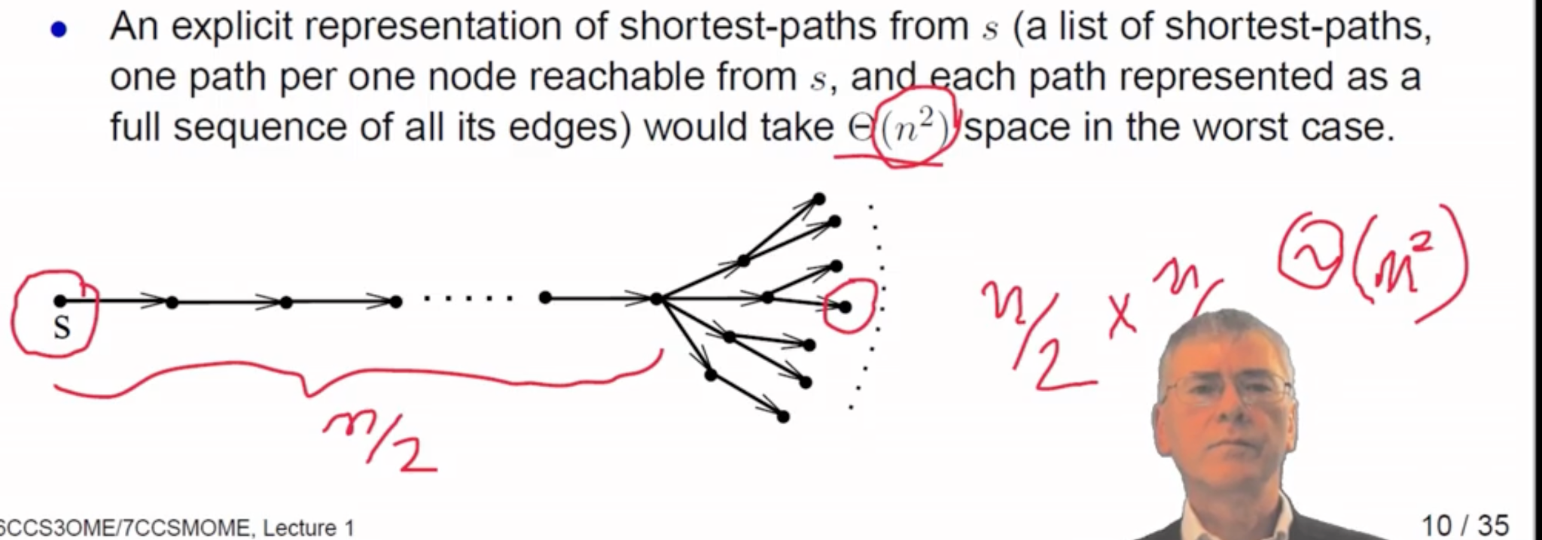

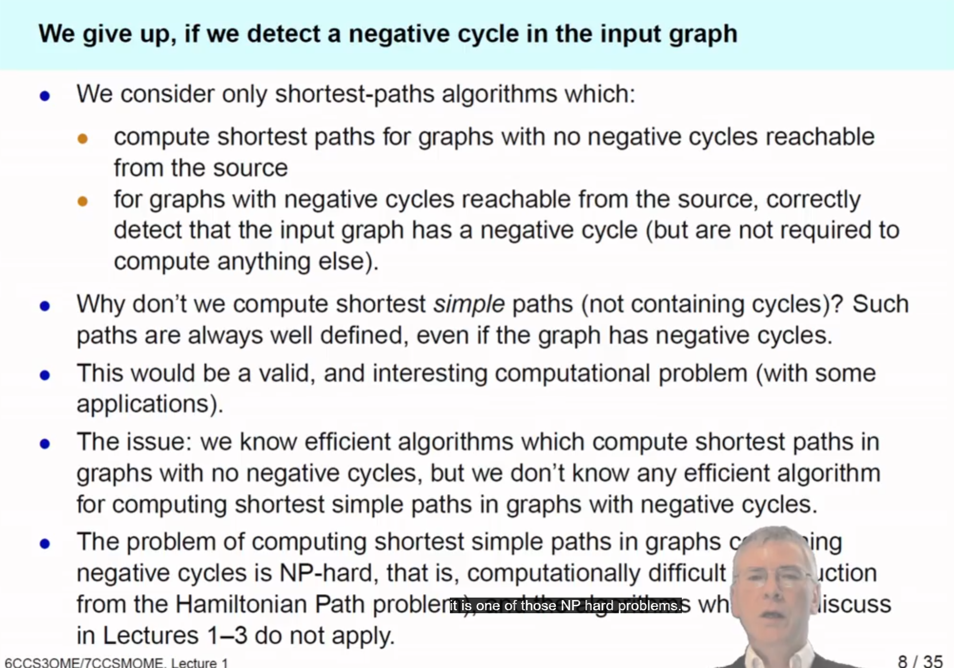

如果存在一个negative cycle则不可能找到最短的path，因此当negative cycle存在时，我们只要求我们的algo能够找到他，然后放弃compute

### Output of shortest path

D[node] 代表从s到这个node的shotest path estimate，注意这个SPE不完全等于SPW，具体可以看relaxation properites的第三条性质内的介绍

而找到对应的path也很简单，顺着parent一路往上找就行

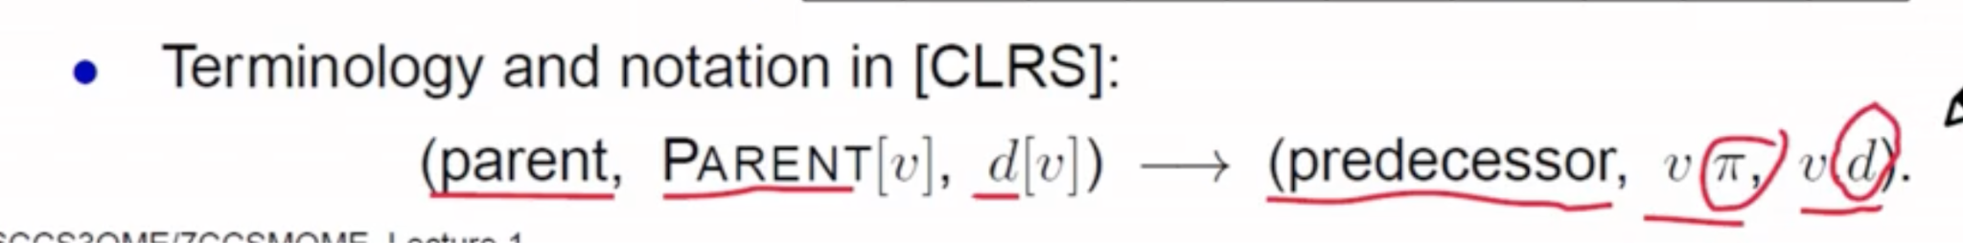

这是另一种表示

### Relaxation technique

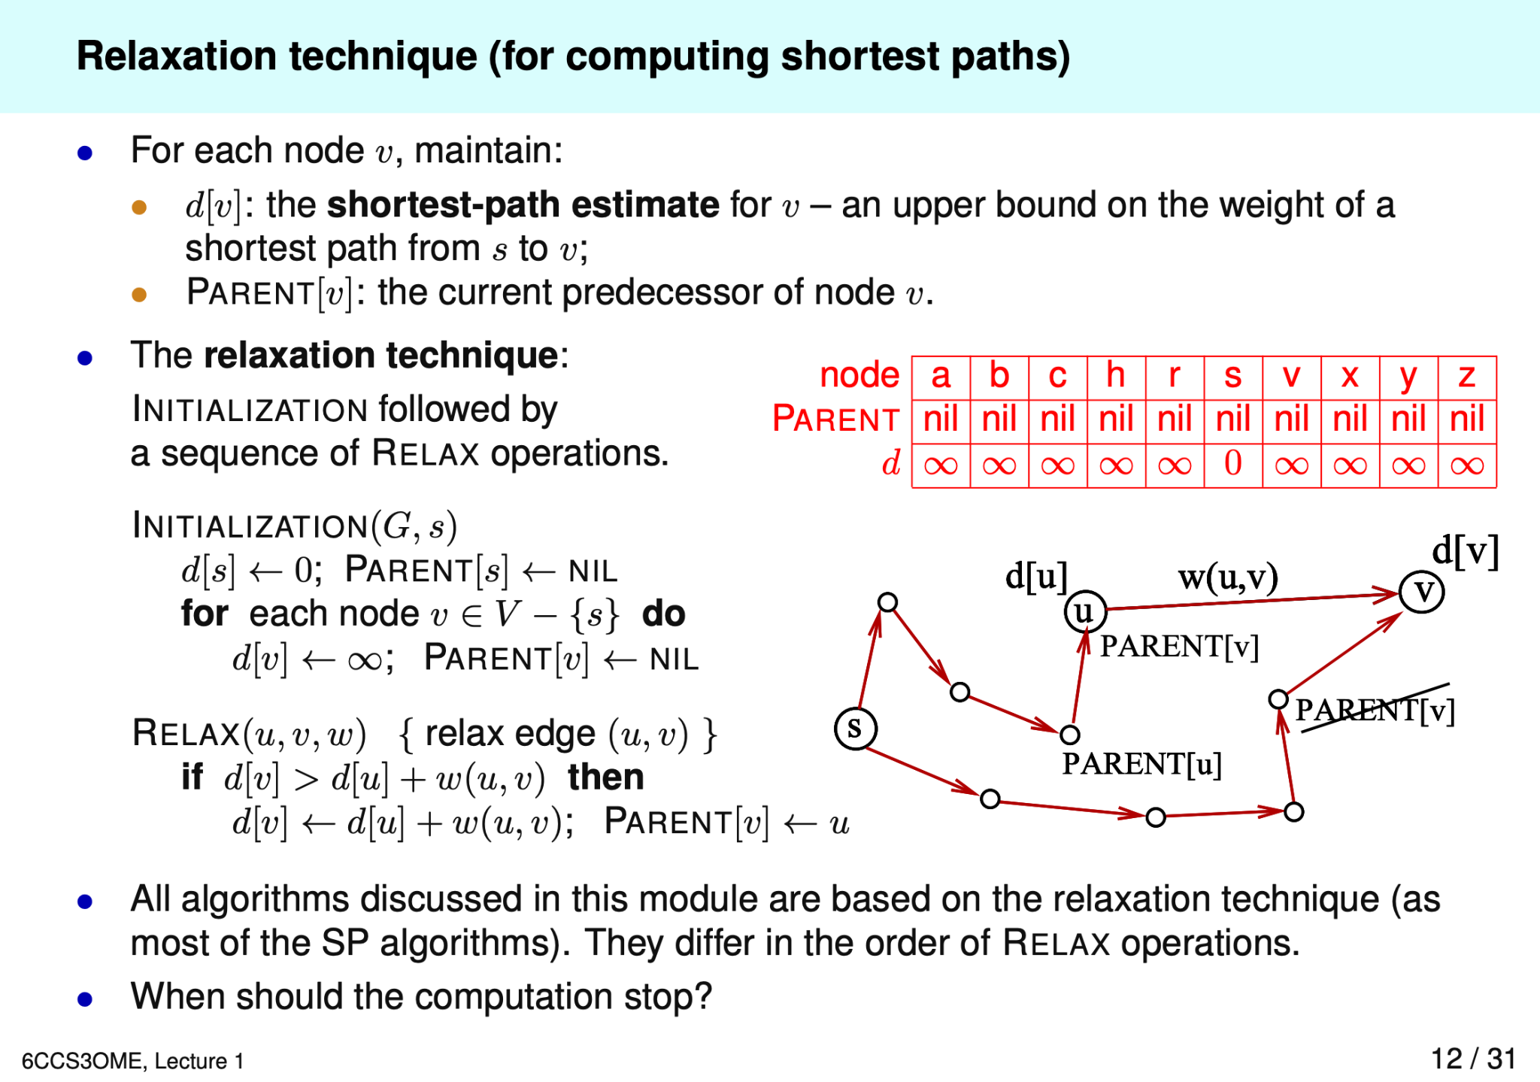

initialisation很简单，除了source之外所有的node初始SPE都是无限大，同时包括s在内的所有node初始parent都是nil

Relax则基本是，只要当前的dv大于du + uv，则dv更新成du + uv

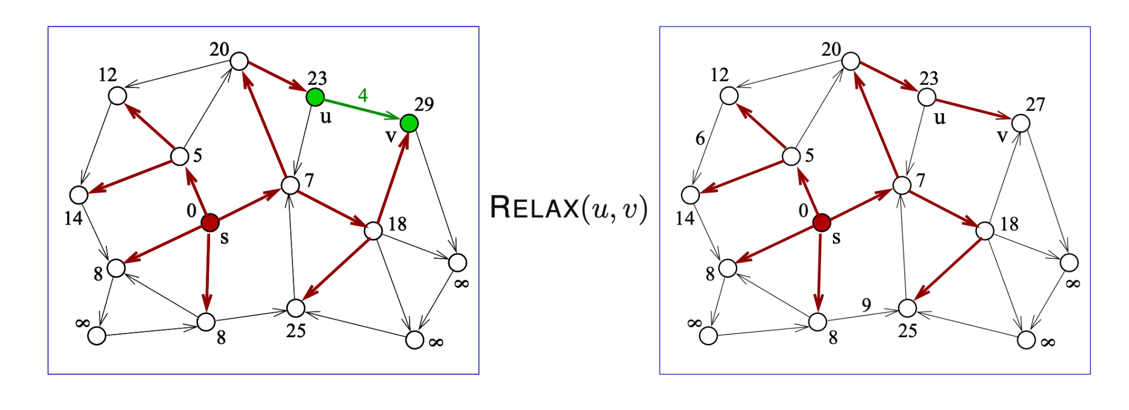

29 > 23 + 4，因此dv被更新了

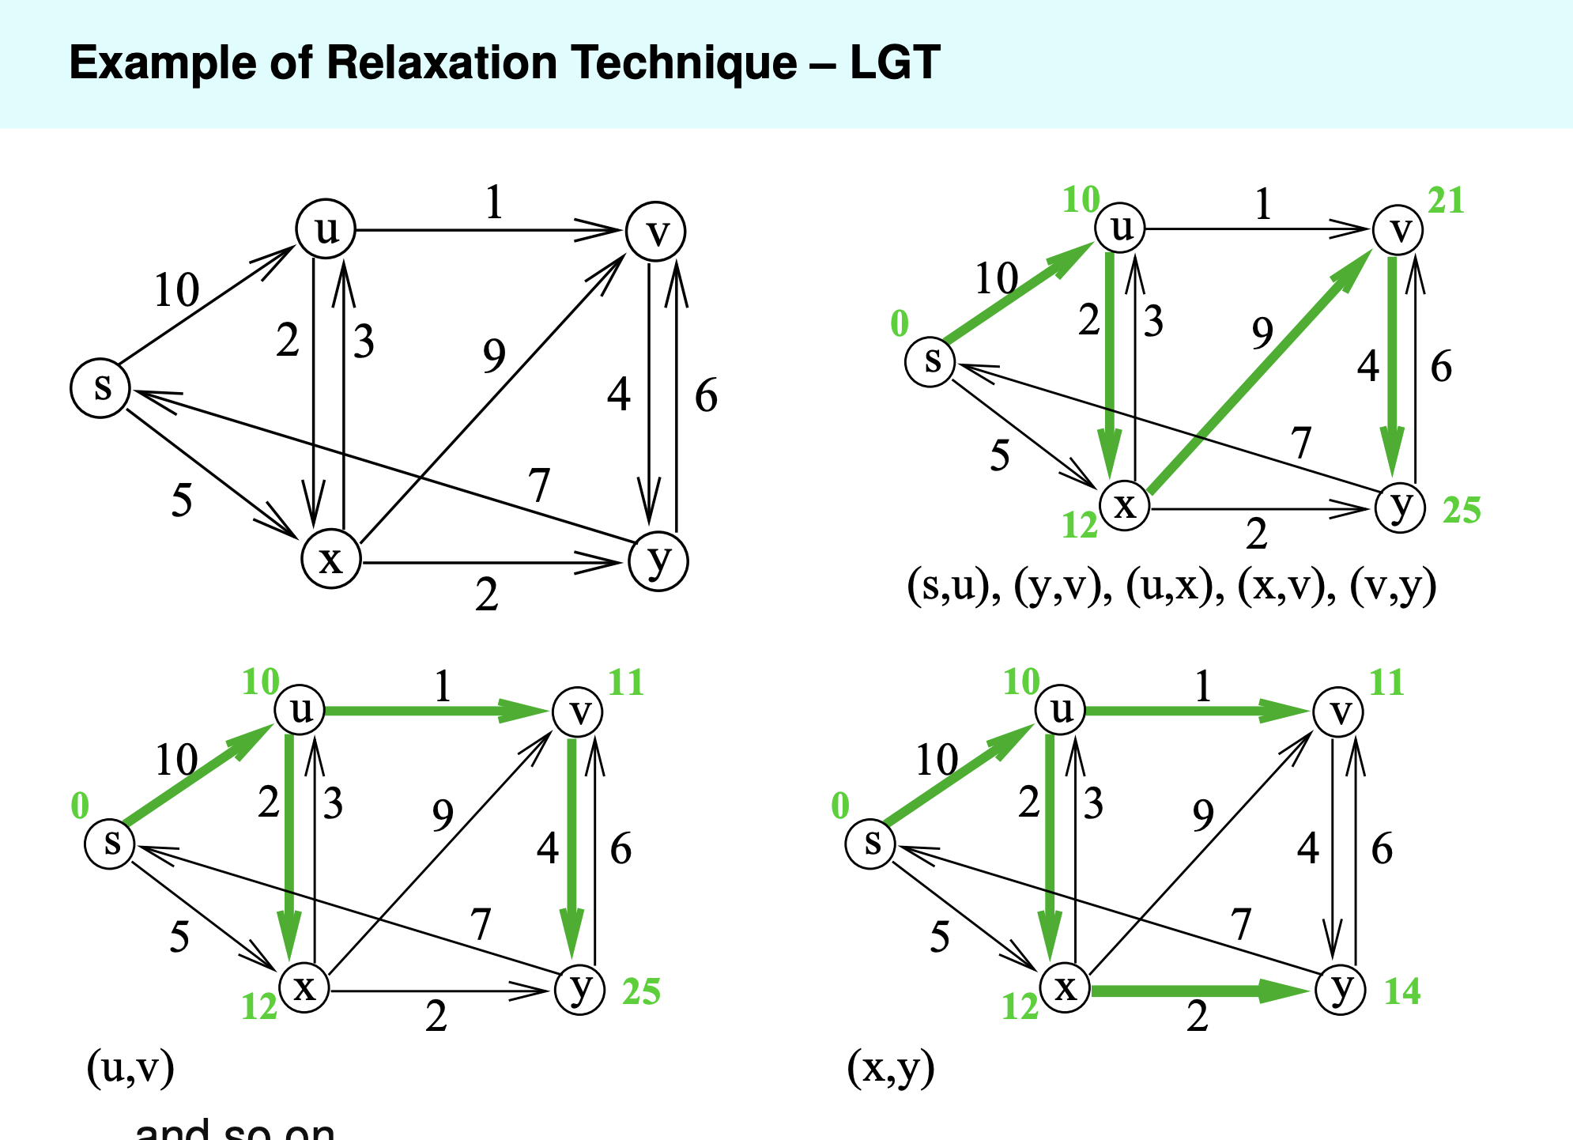

### Relaxation properties

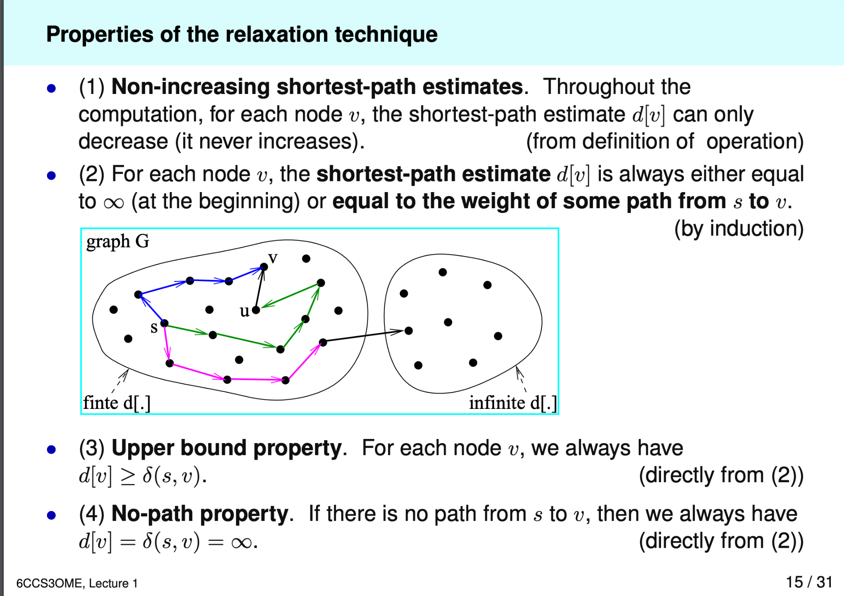

1. Shortest path estimates 只会下降，永远不会上升
2. 一个node的SPE要么是正无穷，要么等同于一条从s到这个node的path的weight，s本身也hold，因为s到s的weight就是0 （具体怎么by induction 可以去看week 1 lecture 3 五分钟左右的地方，基本就是只要开始符合，后面就一定符合）
3. 一个node的shortest path estimate 一定大于或者等于这个node的shortest path weight， 注意这里的SPE 和 SPW不完全一样，原因是因为SPE可以等于正无穷（第二性质）或者等于某个path的weight加上从这个path末端到node n的weight（不一定就是SP，可以是任意path），而这个weight至少为SPW of n。
4. 如果n没有从s到它本身的path，则他的SPE等于他的SPW等于正无穷

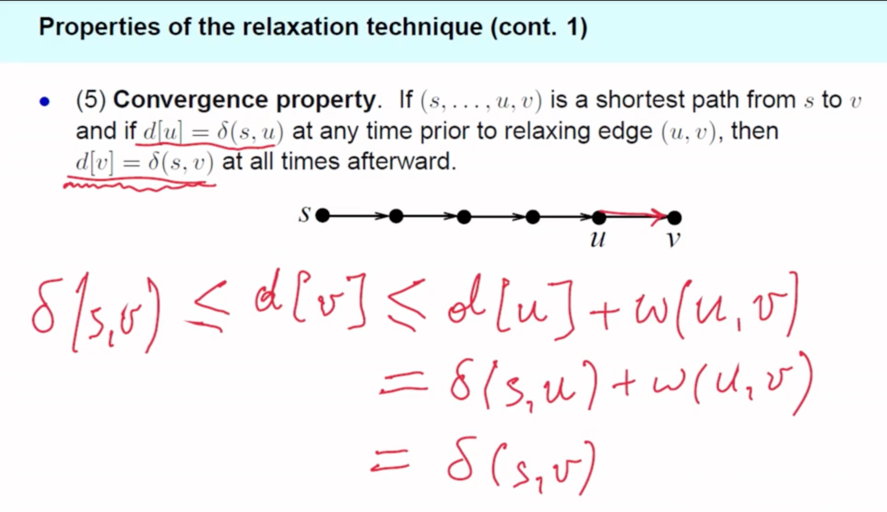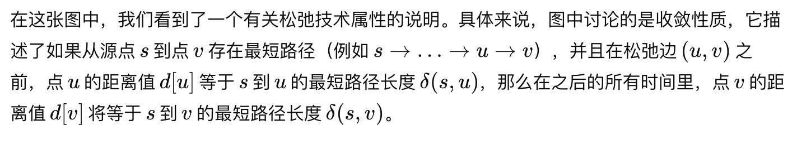

1. 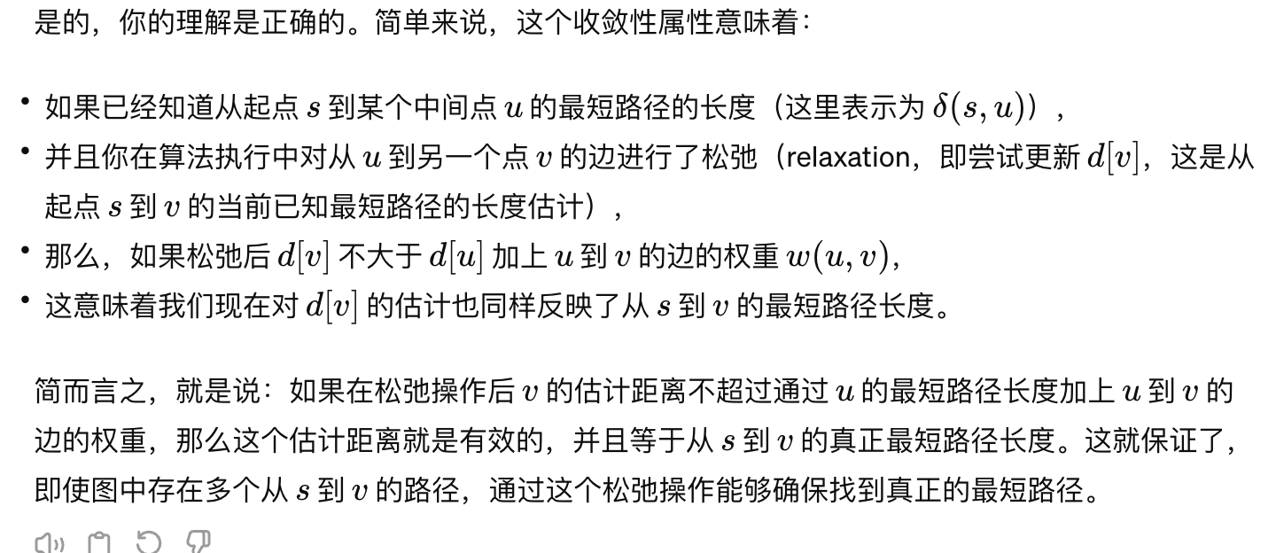

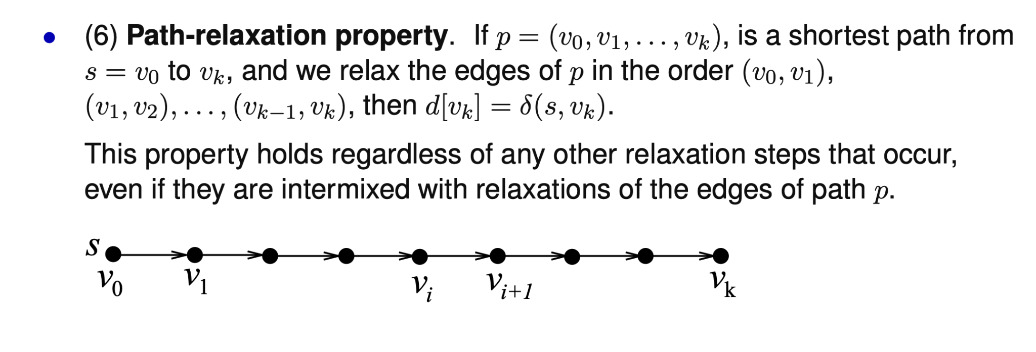

1. 根据性质6的定义，只要我们从头到尾一路relax过去，则我们可以确保vk的SPE一定等于他的SPW

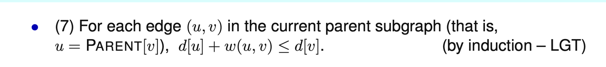

1. 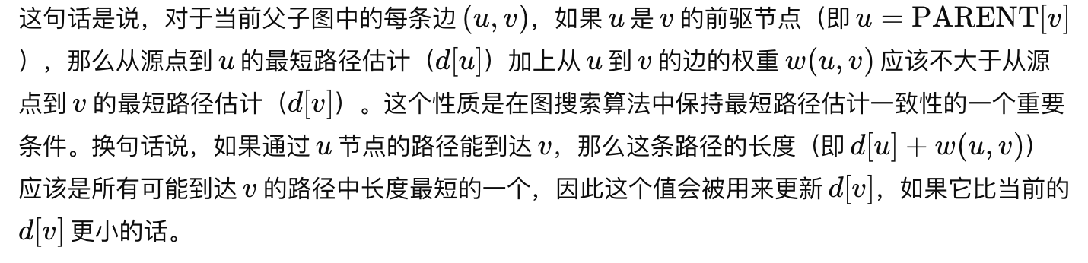

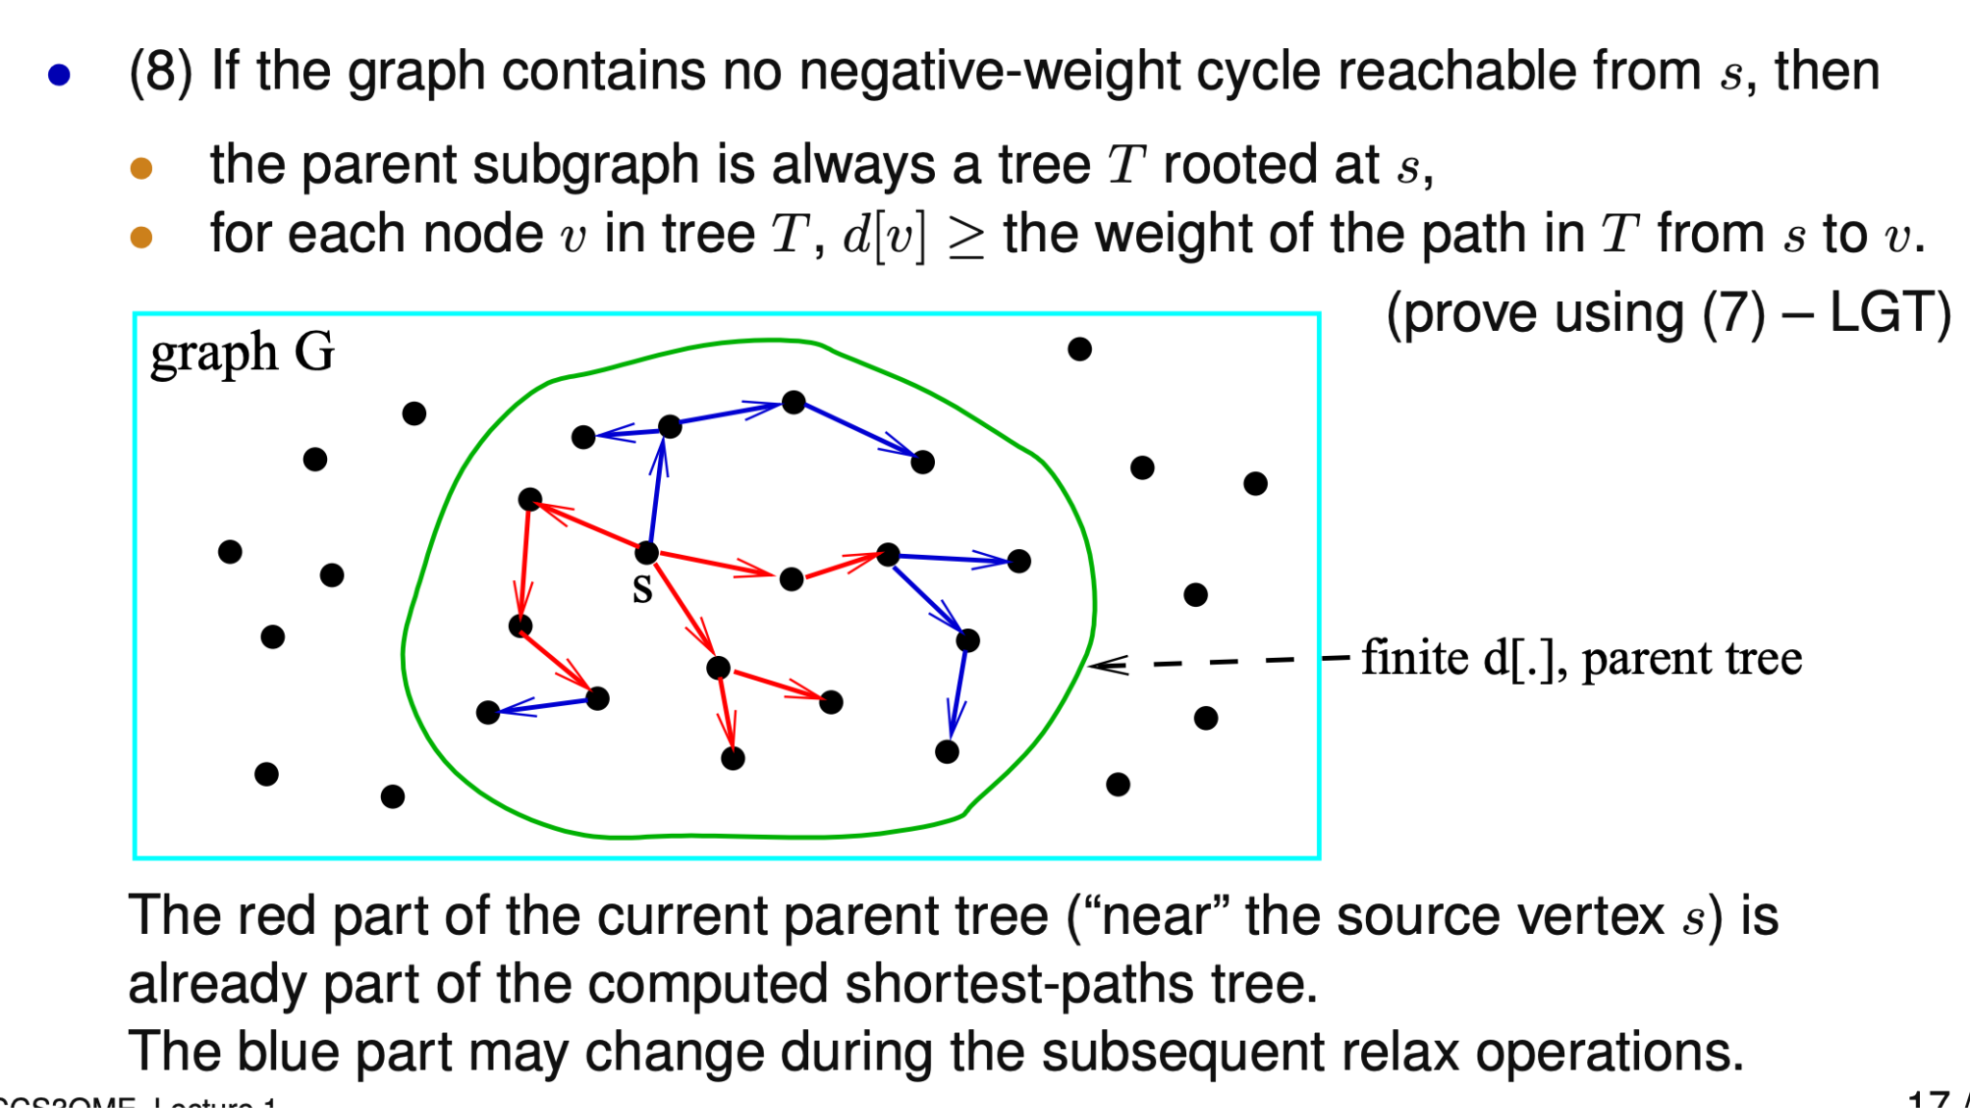

1. 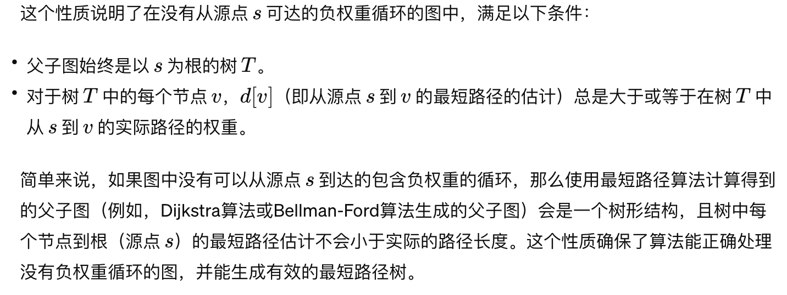

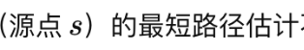这个就是dv，简单点说就是树里的节点的path一定是最短路径

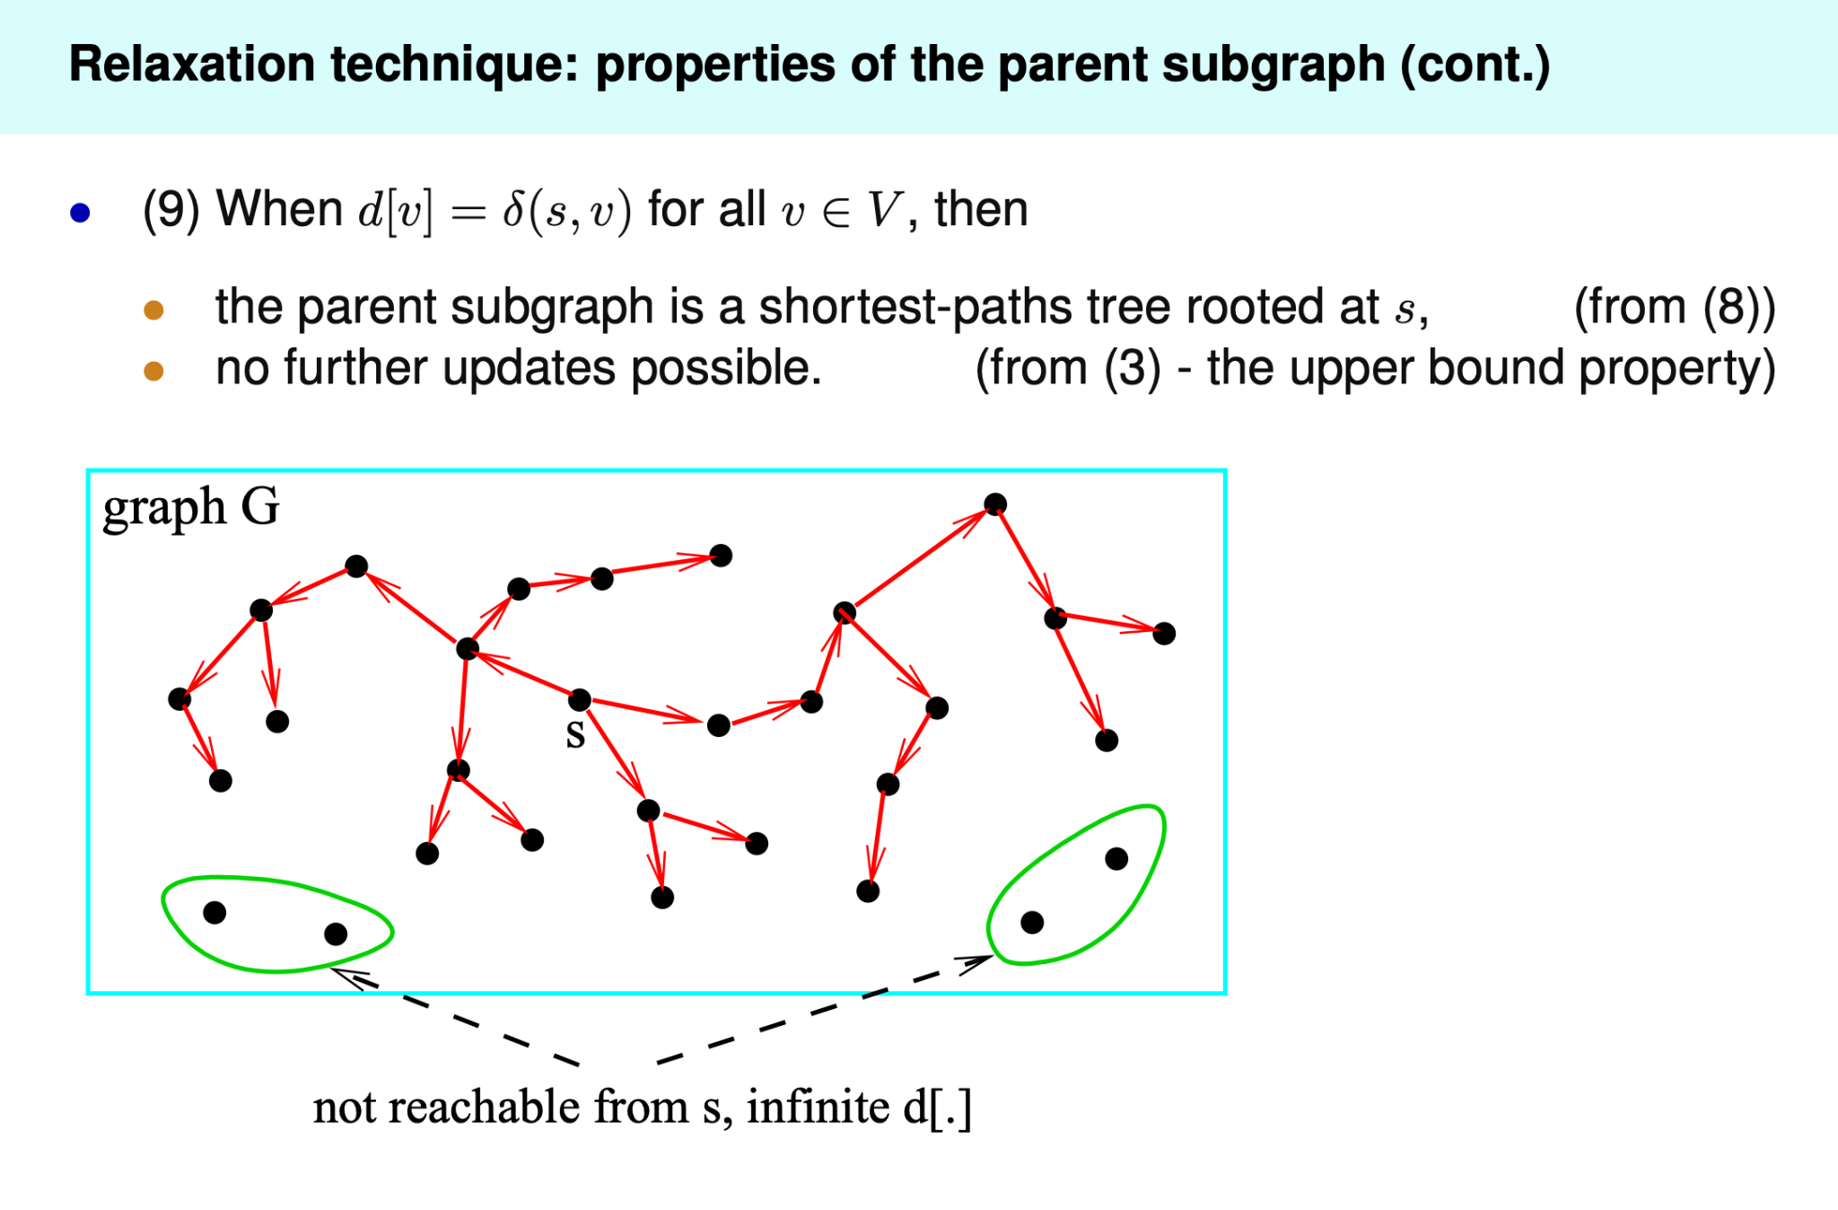

1. 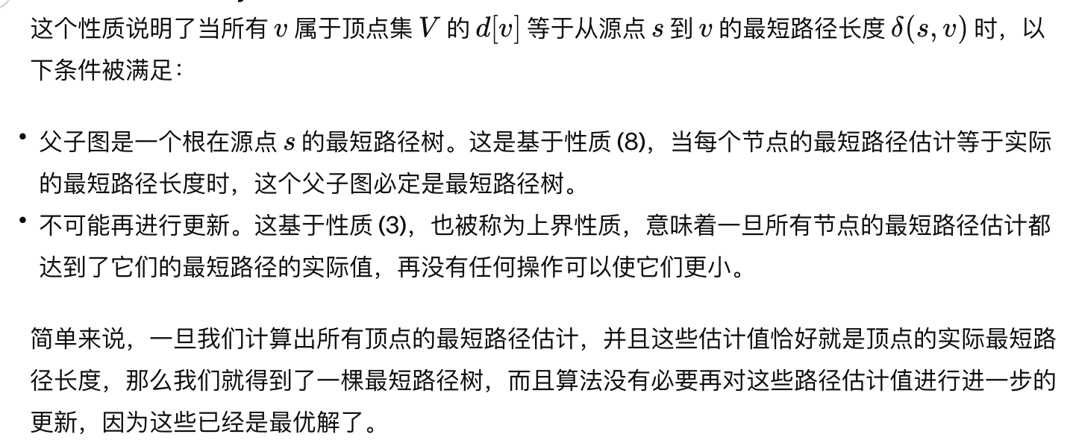

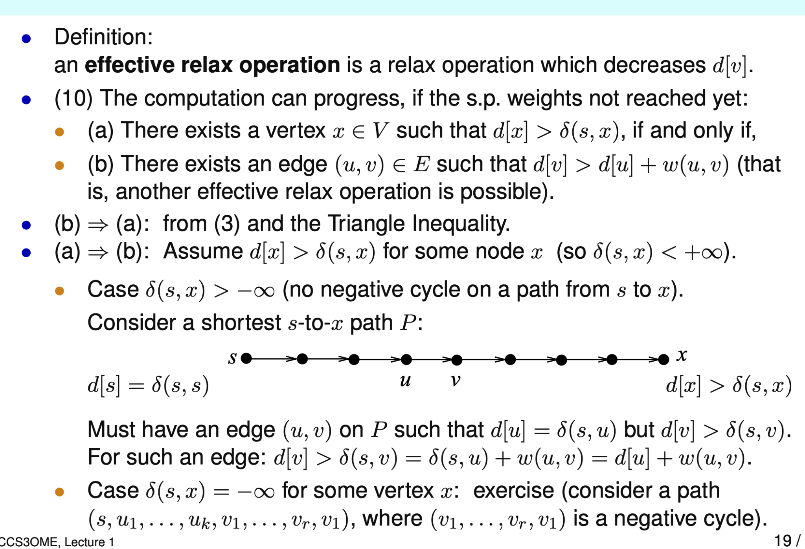

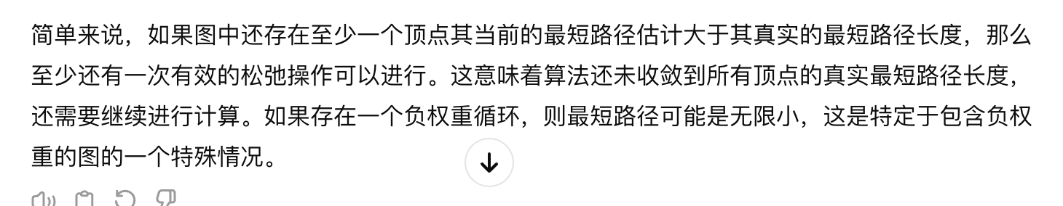

10下面的两个条件要不同时为true，要不同时为false，不会出现一条true一条false的情况

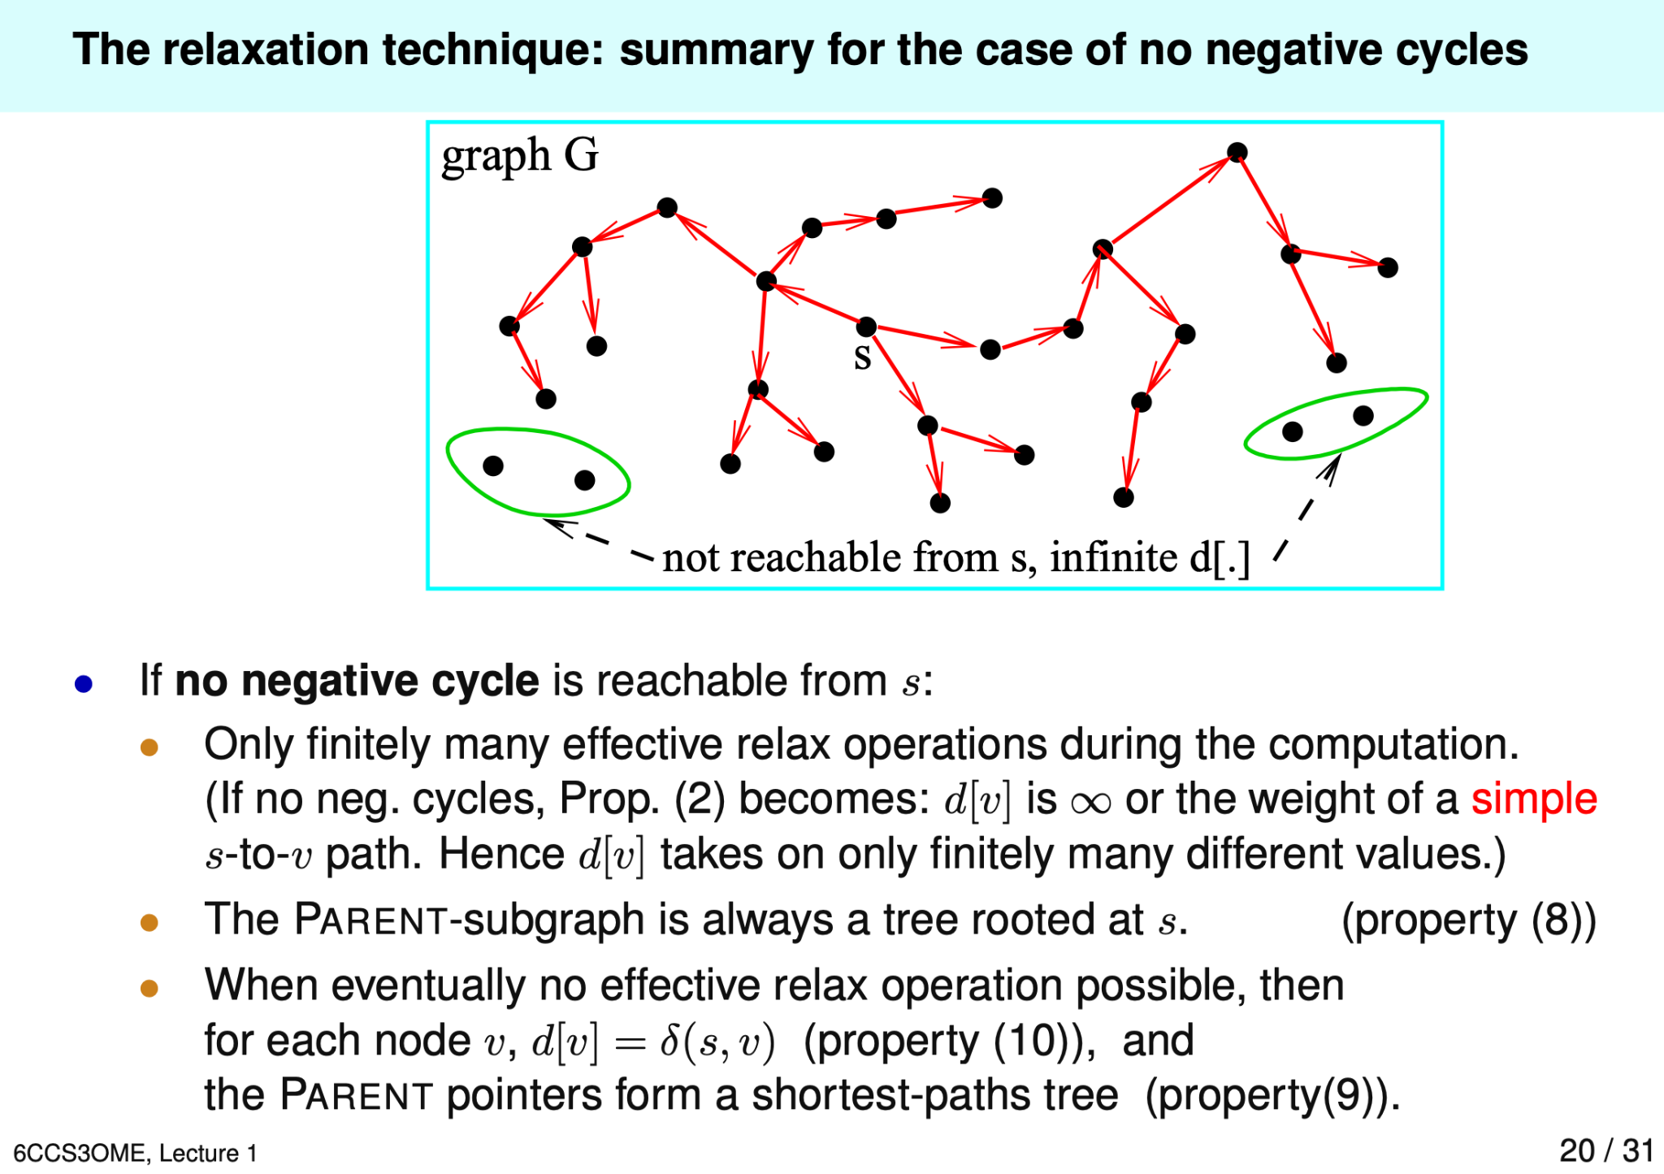

### Bellman-Ford algorithm

这个algorithm的原理是利用了性质6

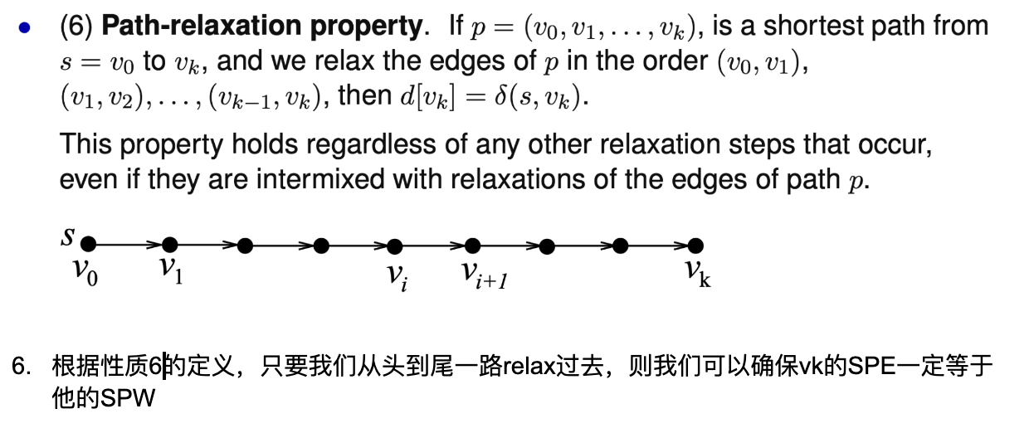

然后因为总共有node 数量-1次iteration，因此我们可以保证，在所有iteration结束后，理论上所有的从s到node n的path都是最短的。如果这个时候算法的第二部分发现还有一个path不是最短的，那就代表其中存在negative cycle

理解了上面的部分后，再来解释下为什么每次都要更新所有的edge，因为我们不知道这个tree里哪个edge属于第一个edge，也就是上图中v0->v1的edge，但我们知道只要relax了这个edge他就一定是最短的，因此我们只要relax所有edge就能保证一定relax到这个edge。这个同样适用于后面的edge。因为在relax后面的edge时前面的edge已经确定了是最短的，因此再relax也不会更改

### 

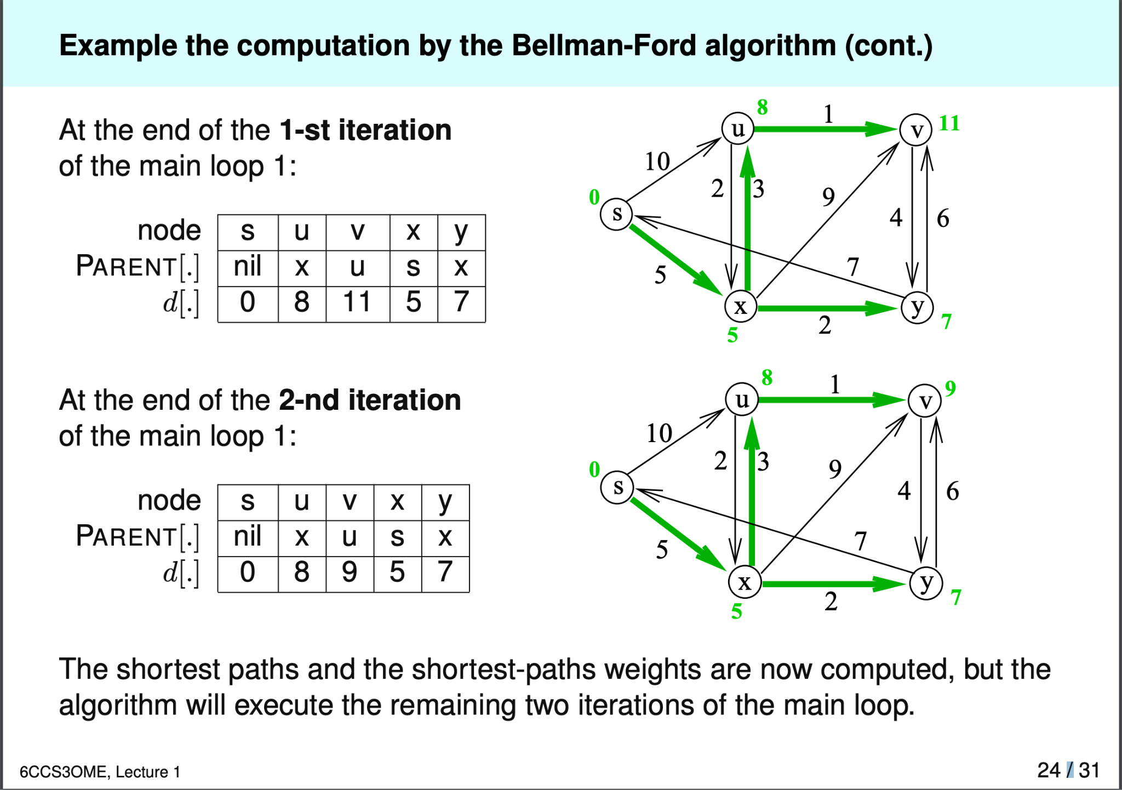

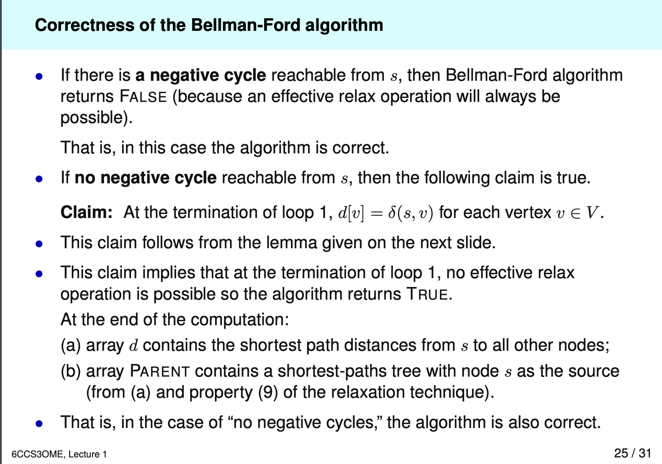

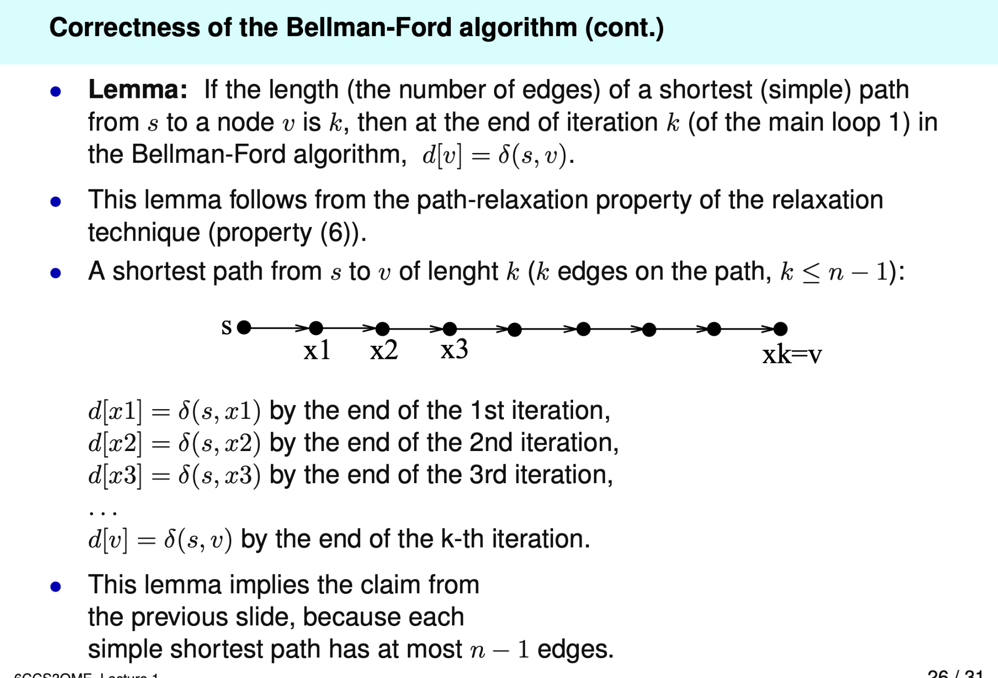

具体原理可以去bellman ford最开始的地方看，解释标注在那

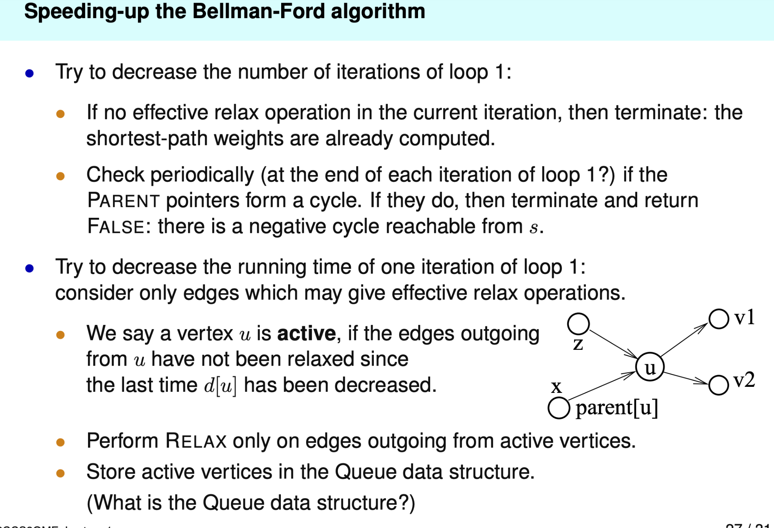

### Bellman with FIFO

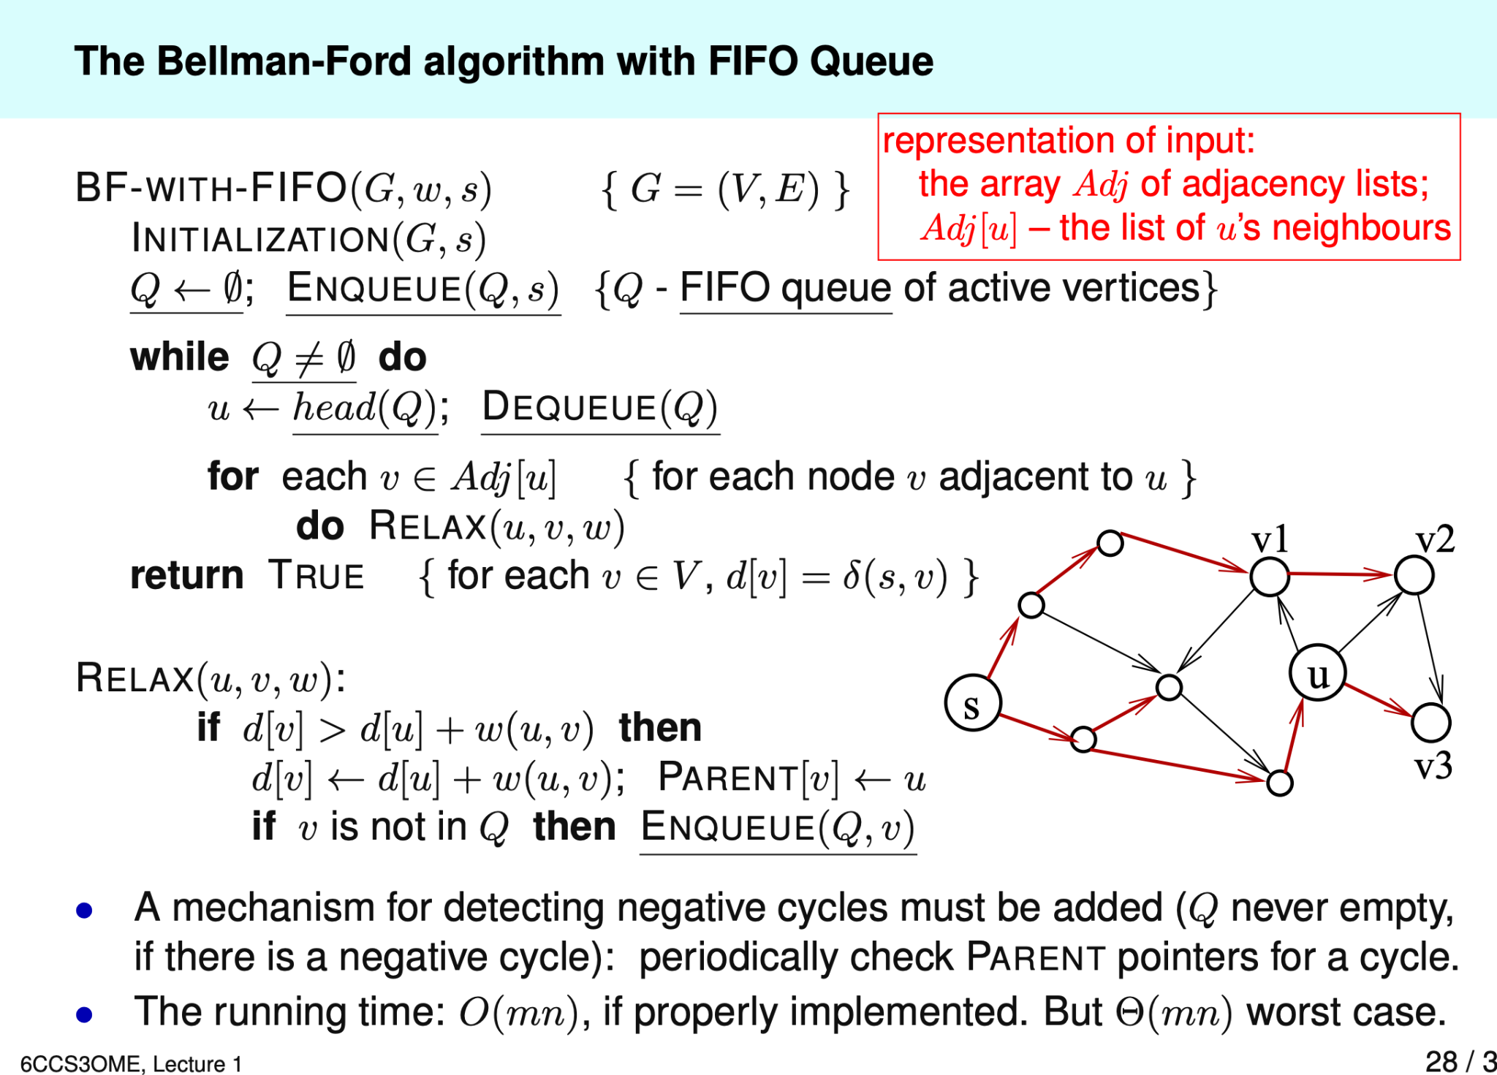

基本就是，把relax过的node加到queue里，再重新relax一遍他们的相邻edge一直到queue里没有任何node位置，有个问题是如果有negative cycle则会无限循环不会停止，因此需要探测NC的方法，如下图所示

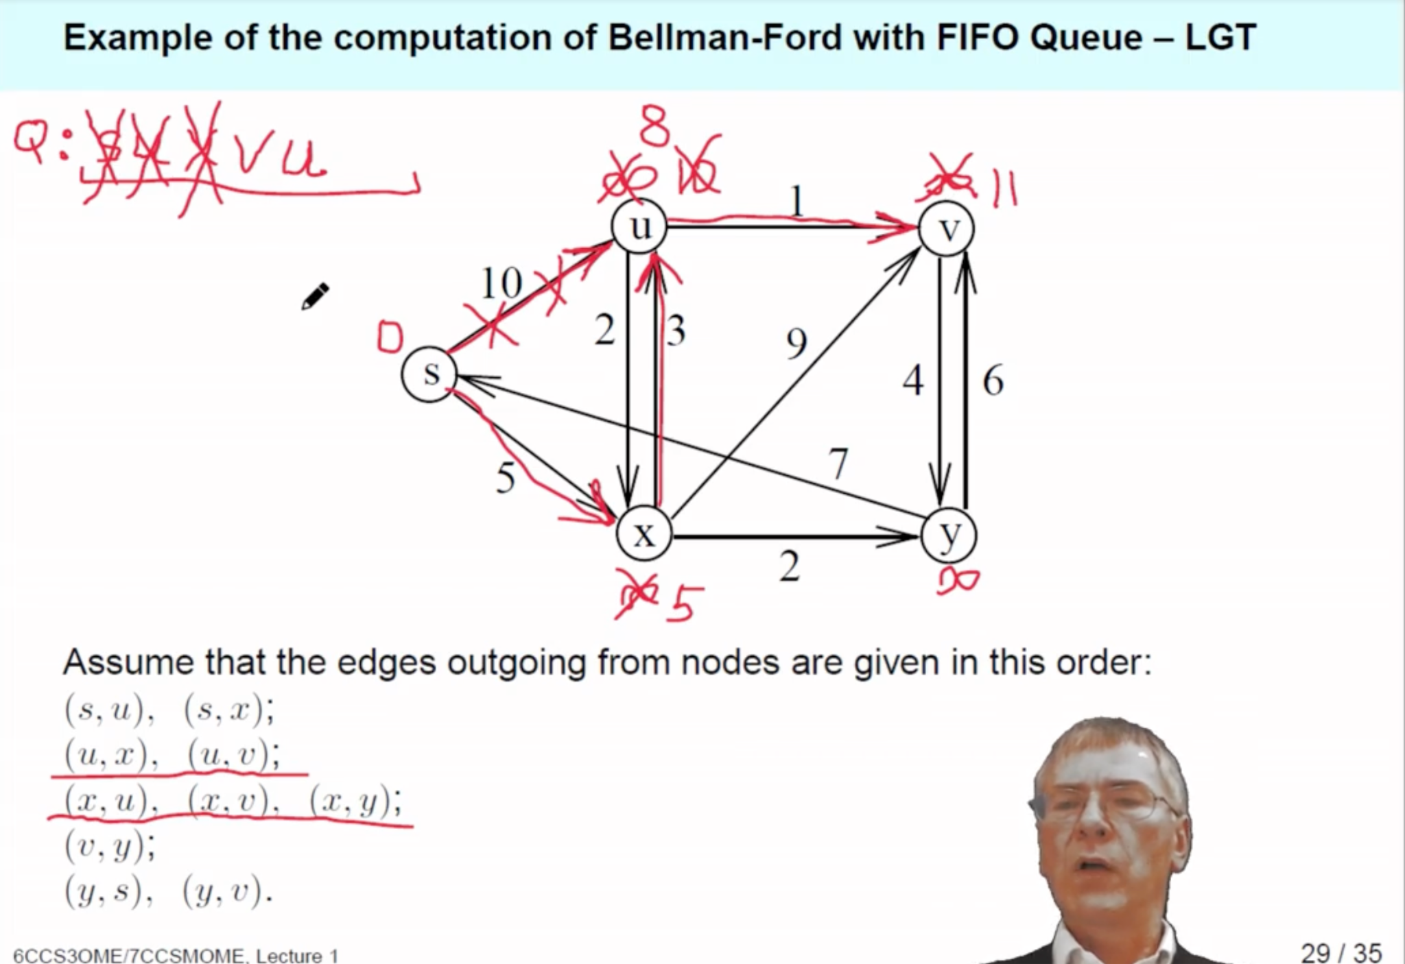

## Week 2

### Dijkstra’s shortest path algorithm

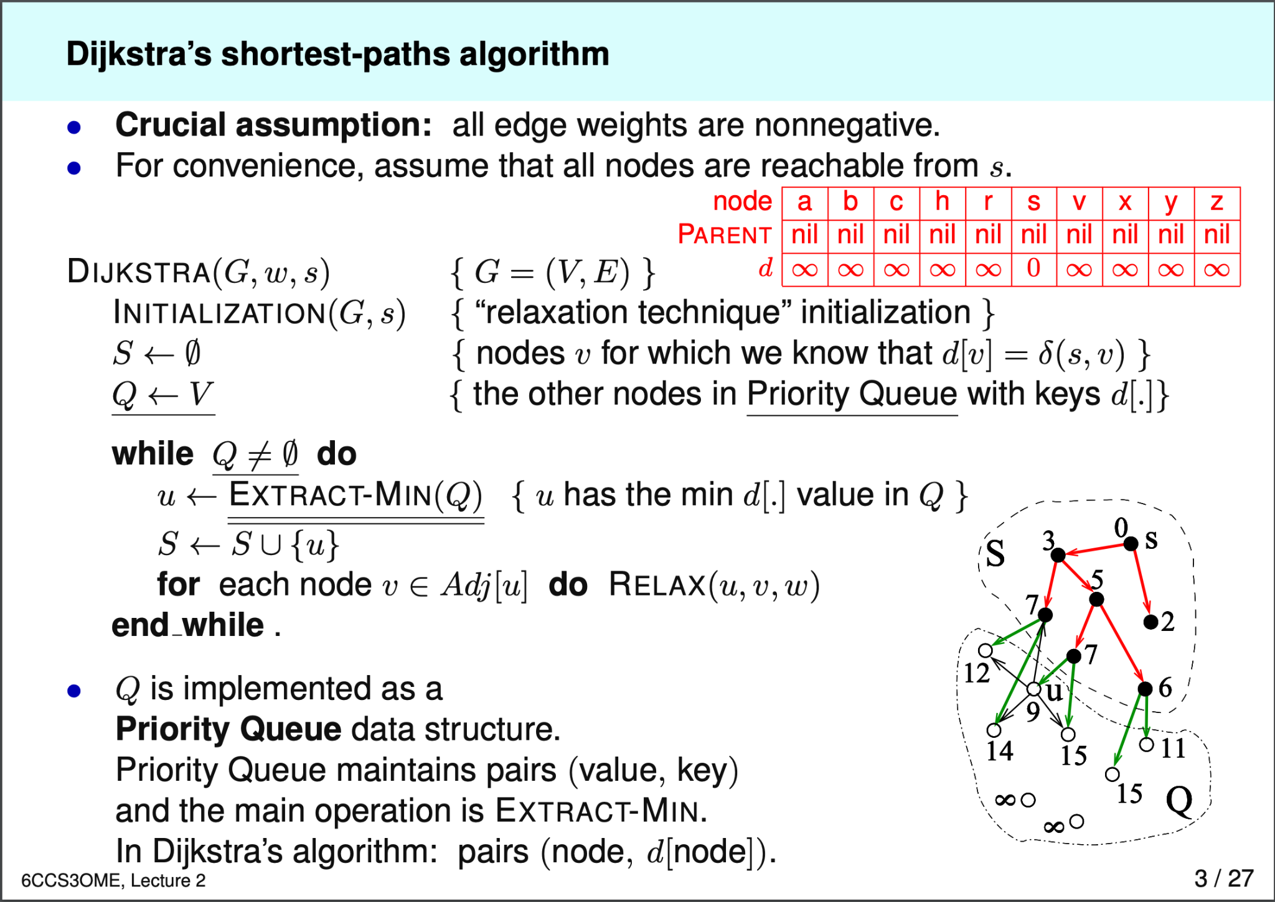

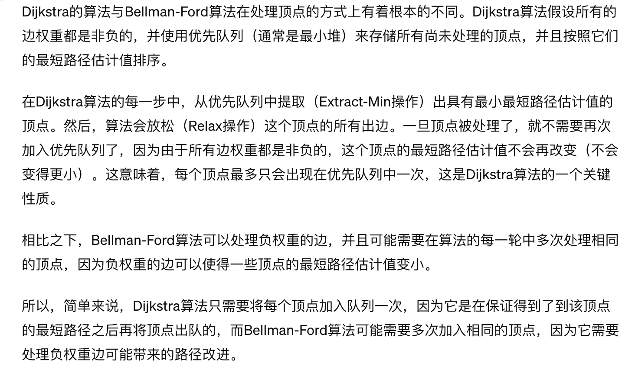

### Correctness of Dijkstra algorithm

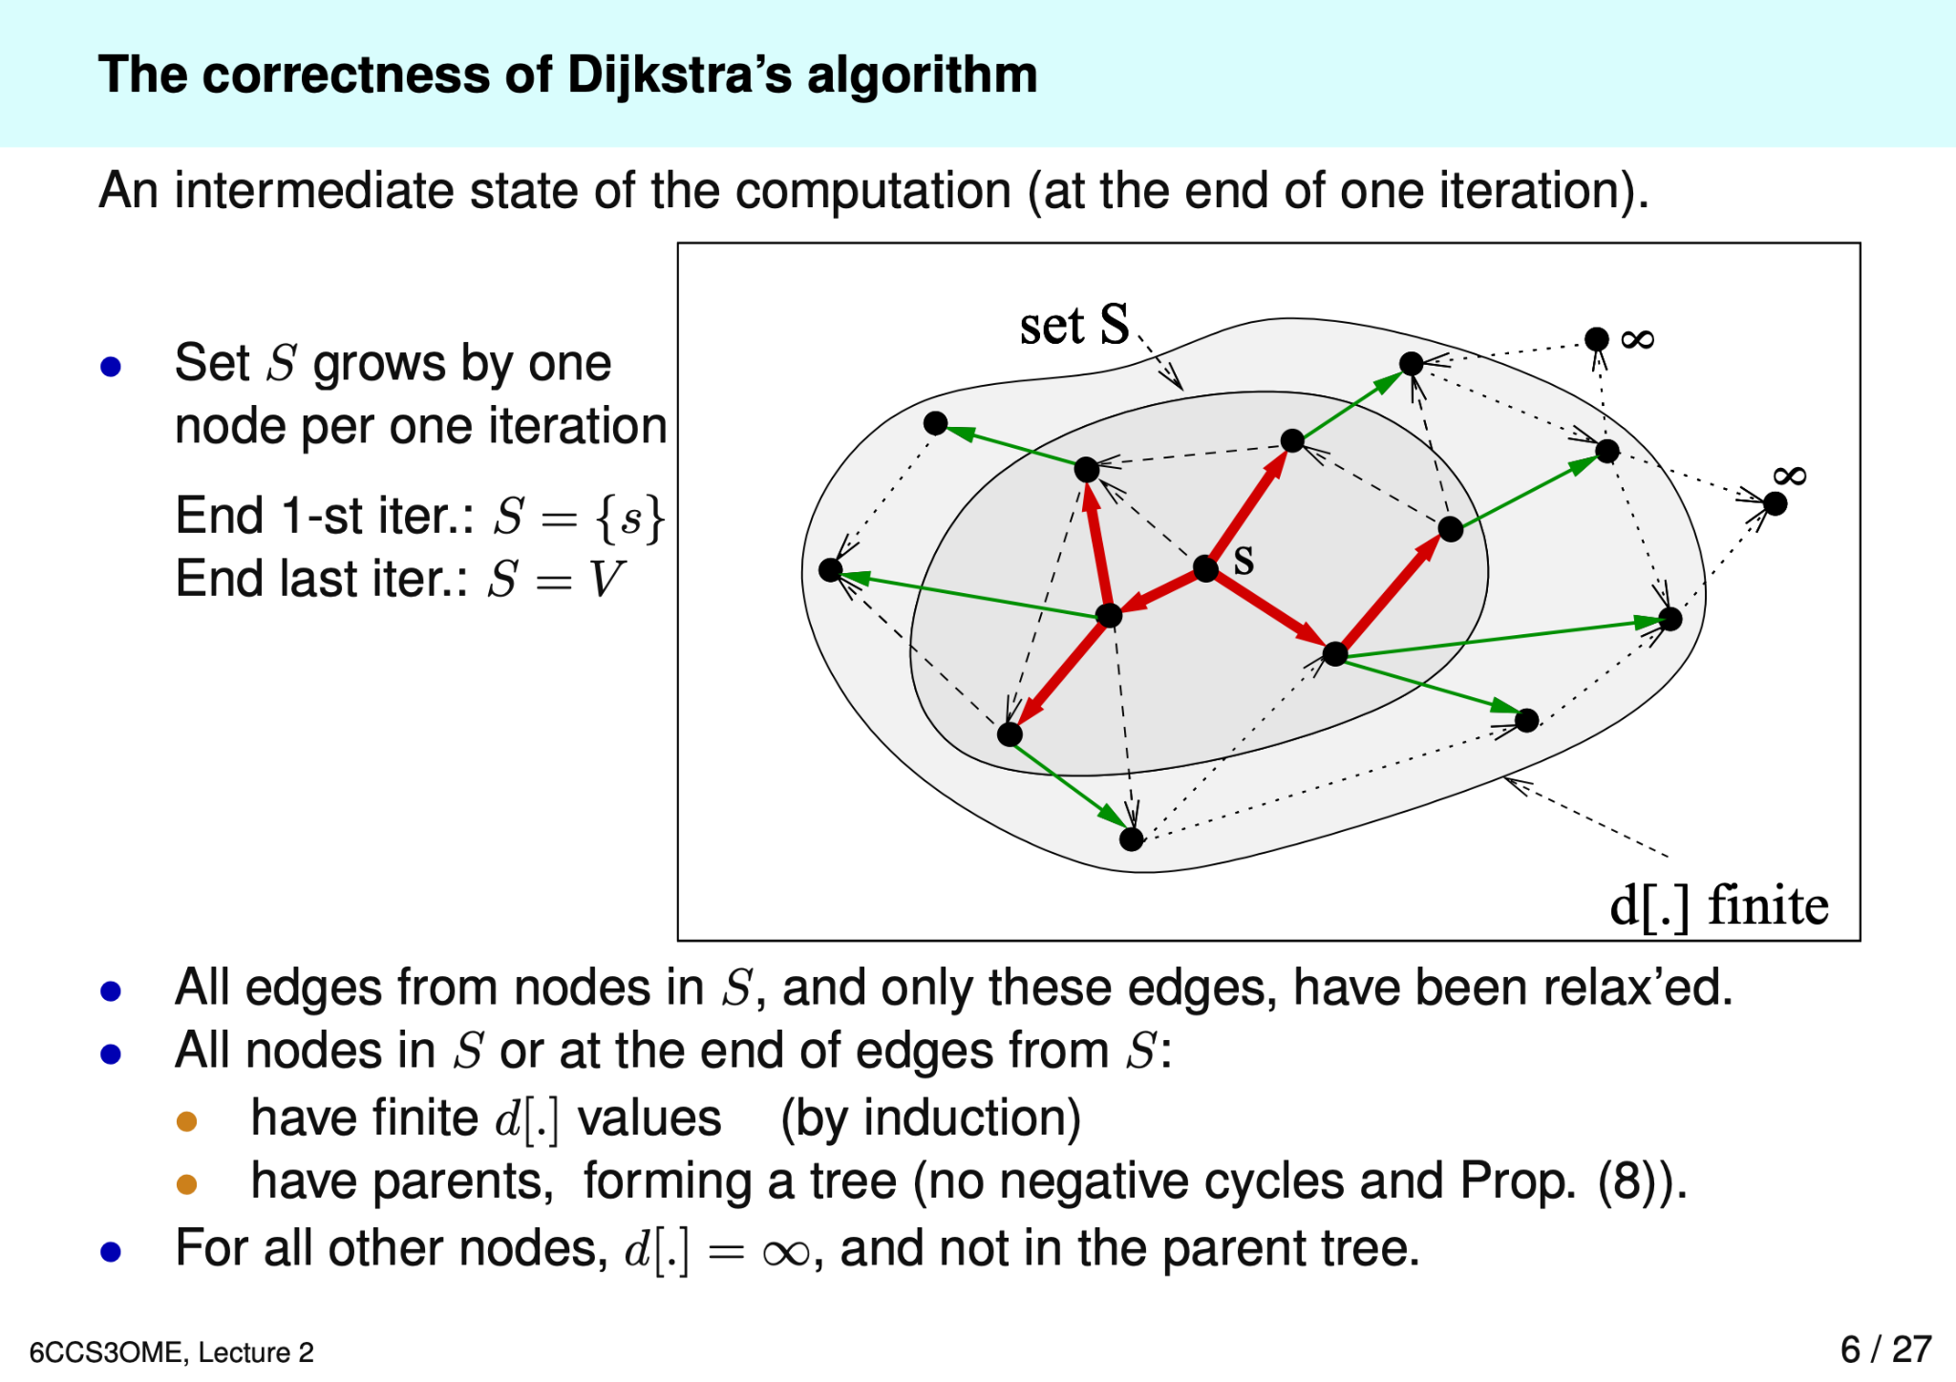

1. 所有从S内部的点出去的箭头，都是已经relax过的箭头，按照algorithm的定义，虽然是先把点加入s再relax这个点的所有edge，但是这都是iteration内部的操作。当一个iteration结束时，所有edge都必定relax过了
2. 这一点也很简单，就是d[.] finite这个环内部的所有nodes的weight都是有限的。原因也很明显，df 内部的点必定和一个S内部的点相连，且S内部的点的weight是有限的，链接两个点的edge也是有限的，那么最终df的点虽然还没有被选中作为下一个点，但它的weight也一定是有限的。

注意这里有一点容易混淆，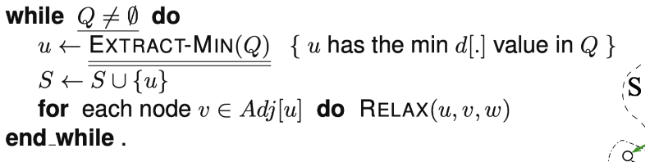从这个while loop我们可以看到，把点移出q并加到s这两个动作和relax是没有关系的，relax是内部的loop，而上述的两个动作是外部的loop里的。因此虽然理论上在relax过后我们就已经得知了点的weight，但由于我们还没有实际进行移出点的操作，所以这个点不在s里而是在df里

1. 最后一点也很简单，因为更外部的点还没有relax过所以weight一定是无限大的

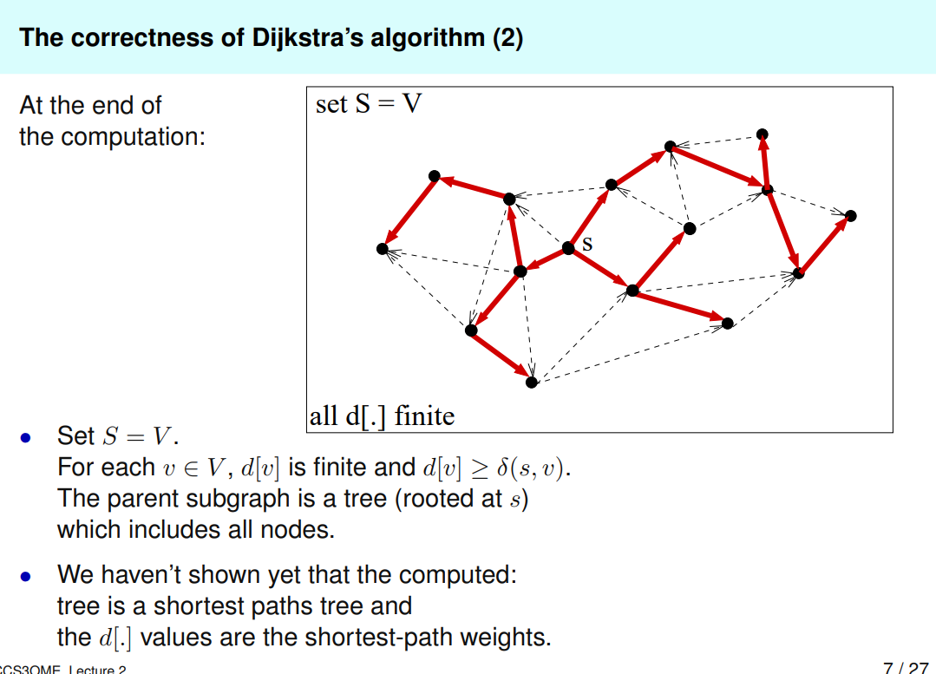

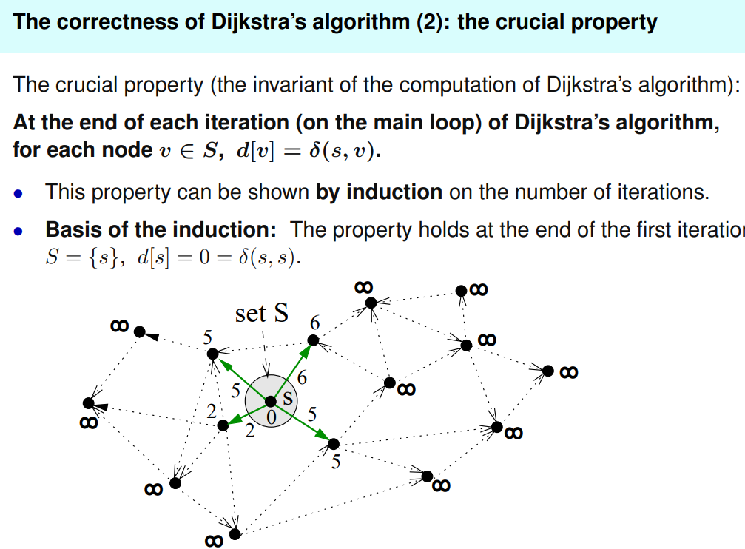

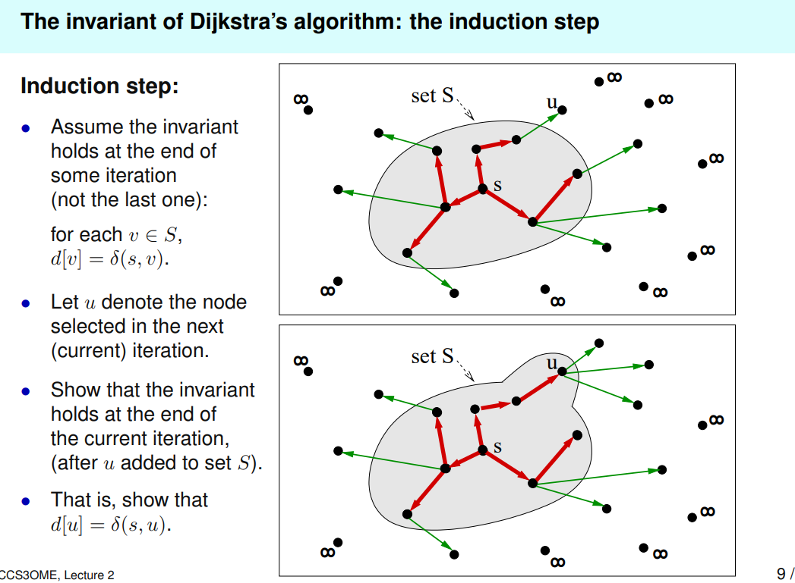

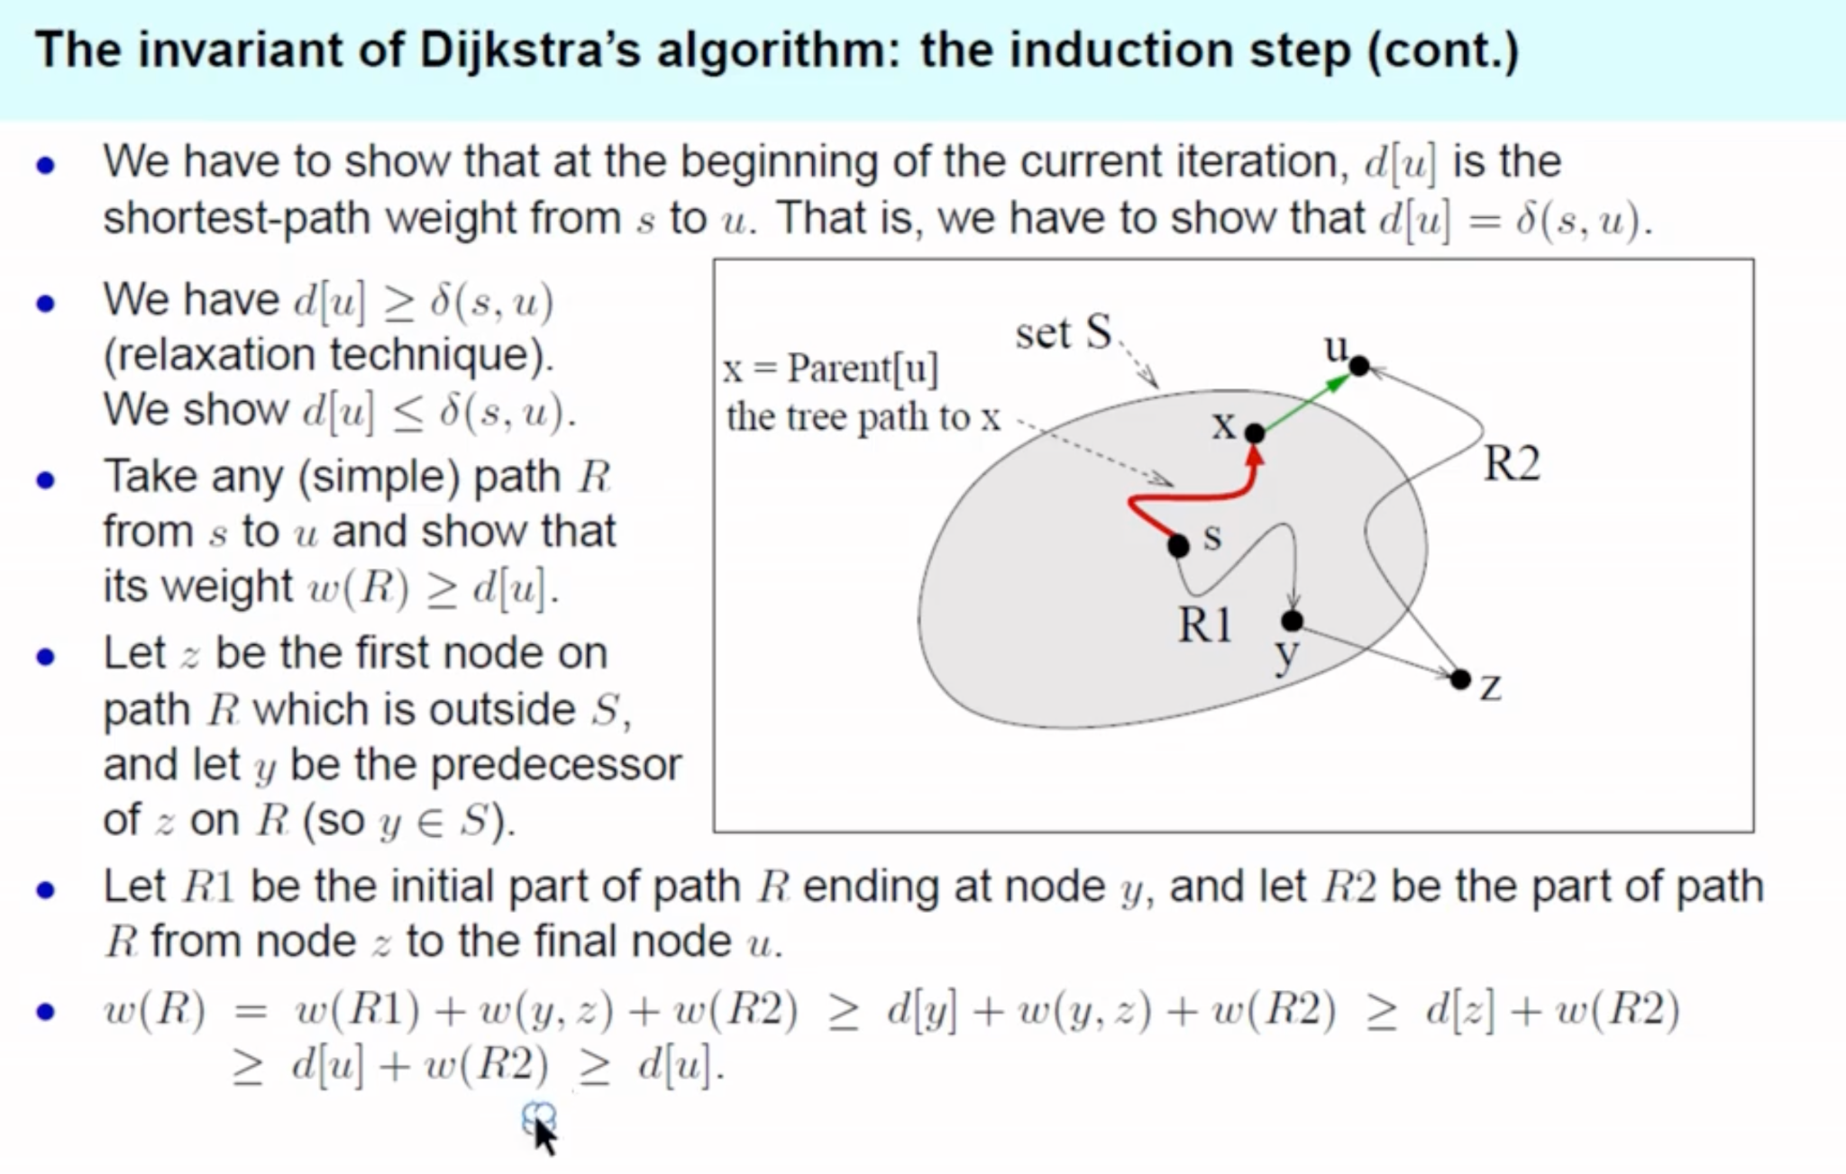

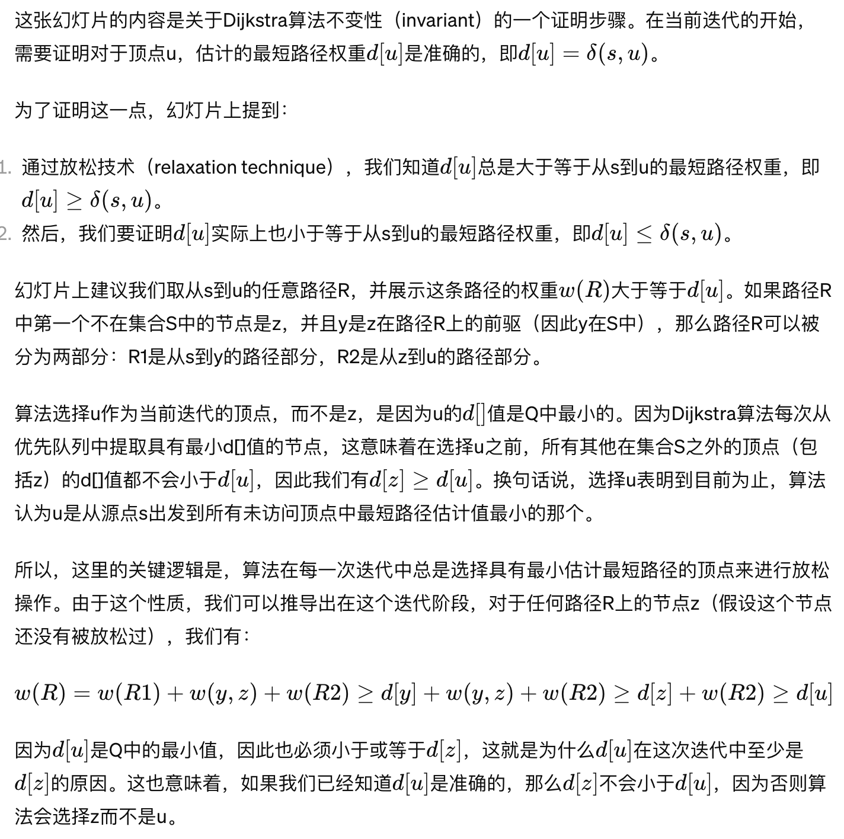

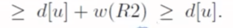最后这一步，则是因为我们一开始就assume了，所有的edge都不会是负数，因此du + r2一定大于或等于du

### 

### DSP running time

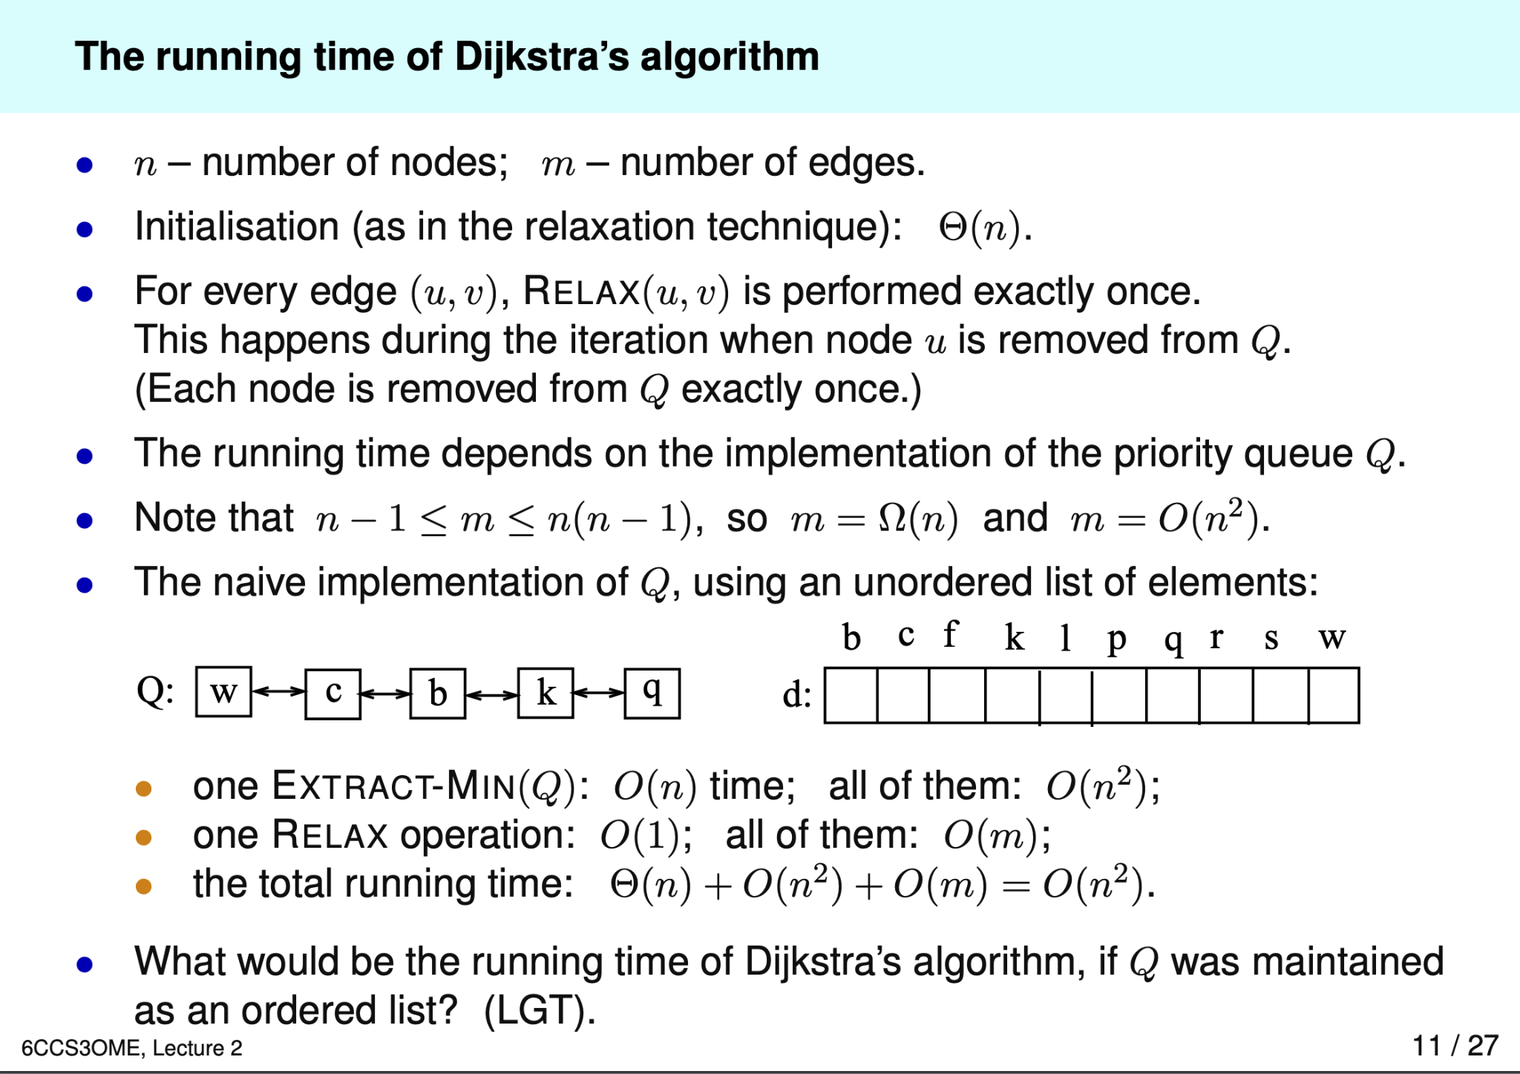



因为在这个算法里，每个点只会被提取一次，每次提取都需要On的时间，一共有n个点，n x On = O $n^{2}$

### DSP Heap

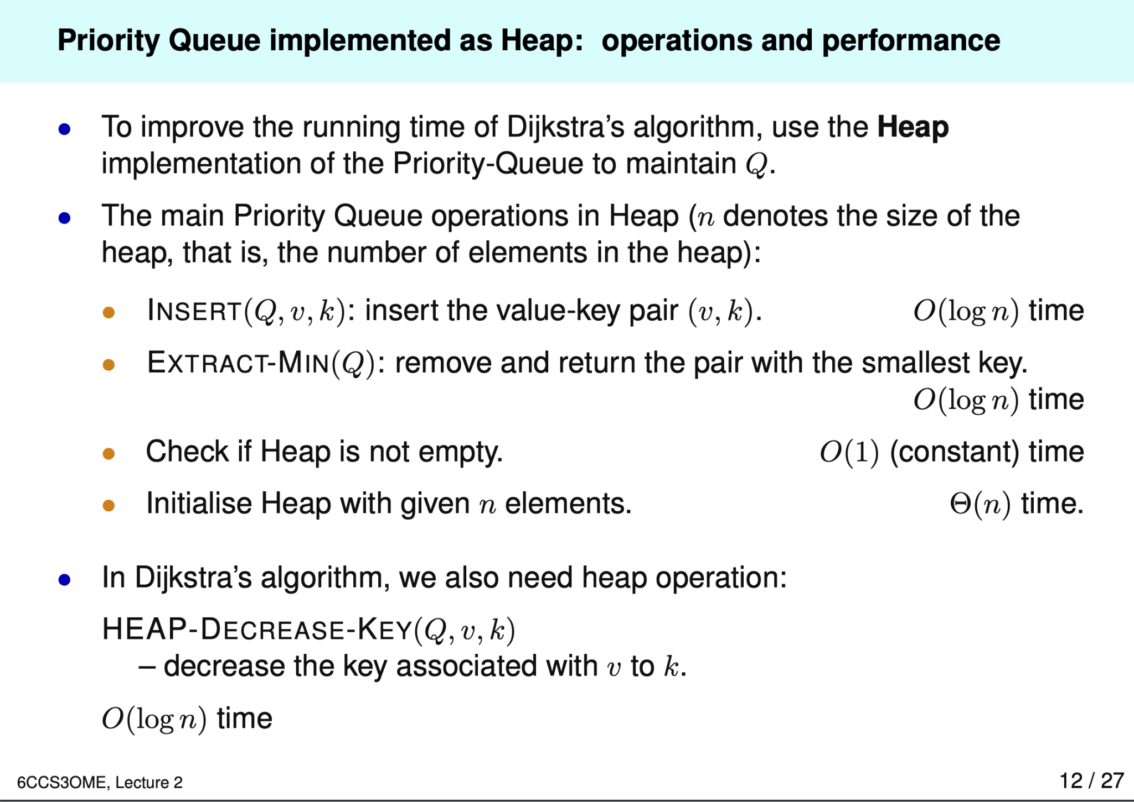

Decrease key 针对的是edge，每条edge都要进行一次decrease heap，不要陷入一个误区，其实边才是最重要的，点只是一个milestone，怎么到达这个milestone最重要

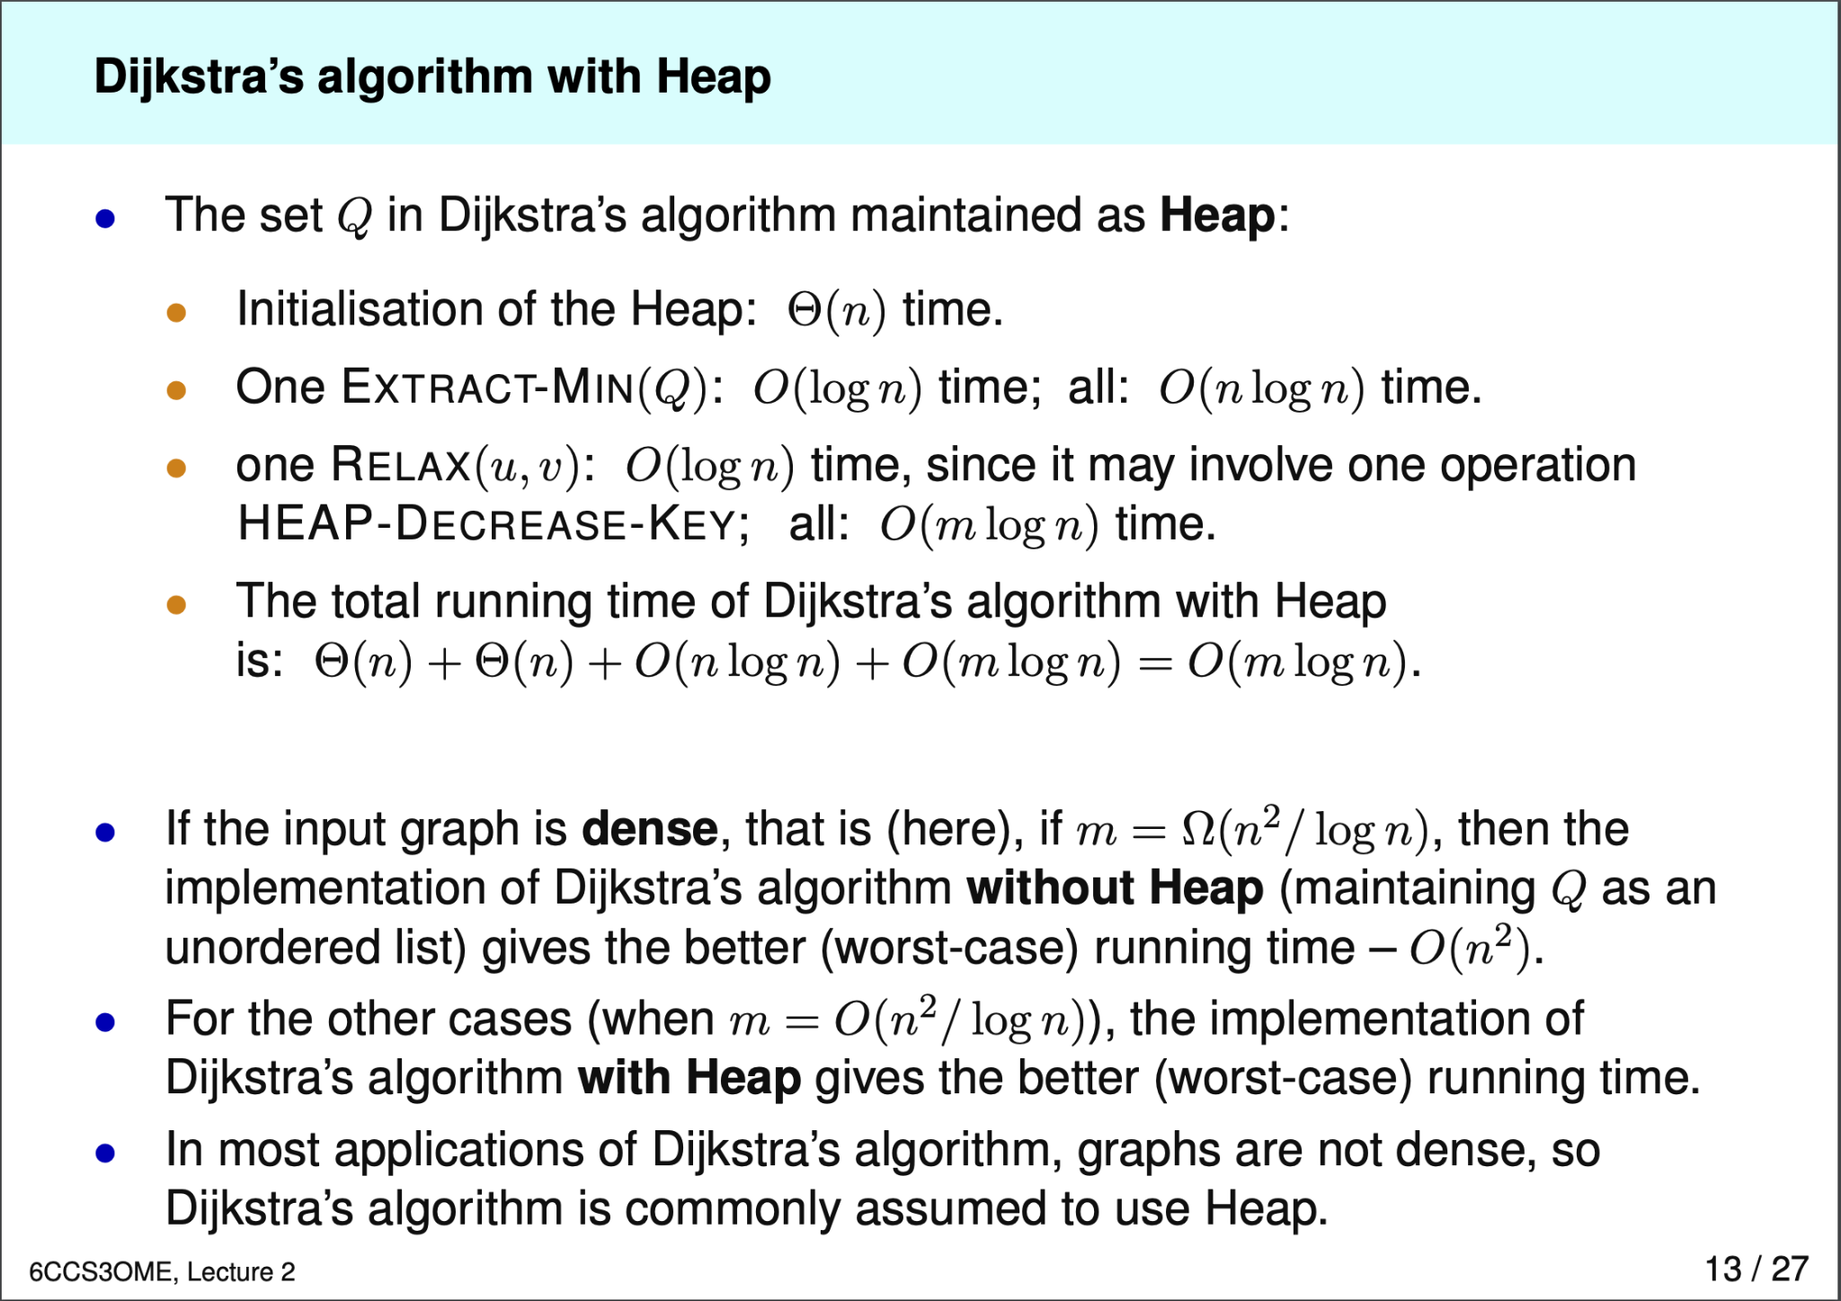

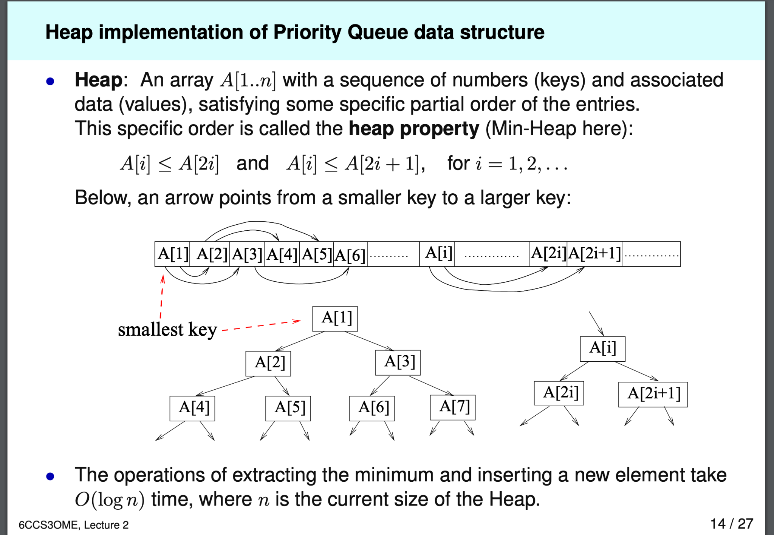

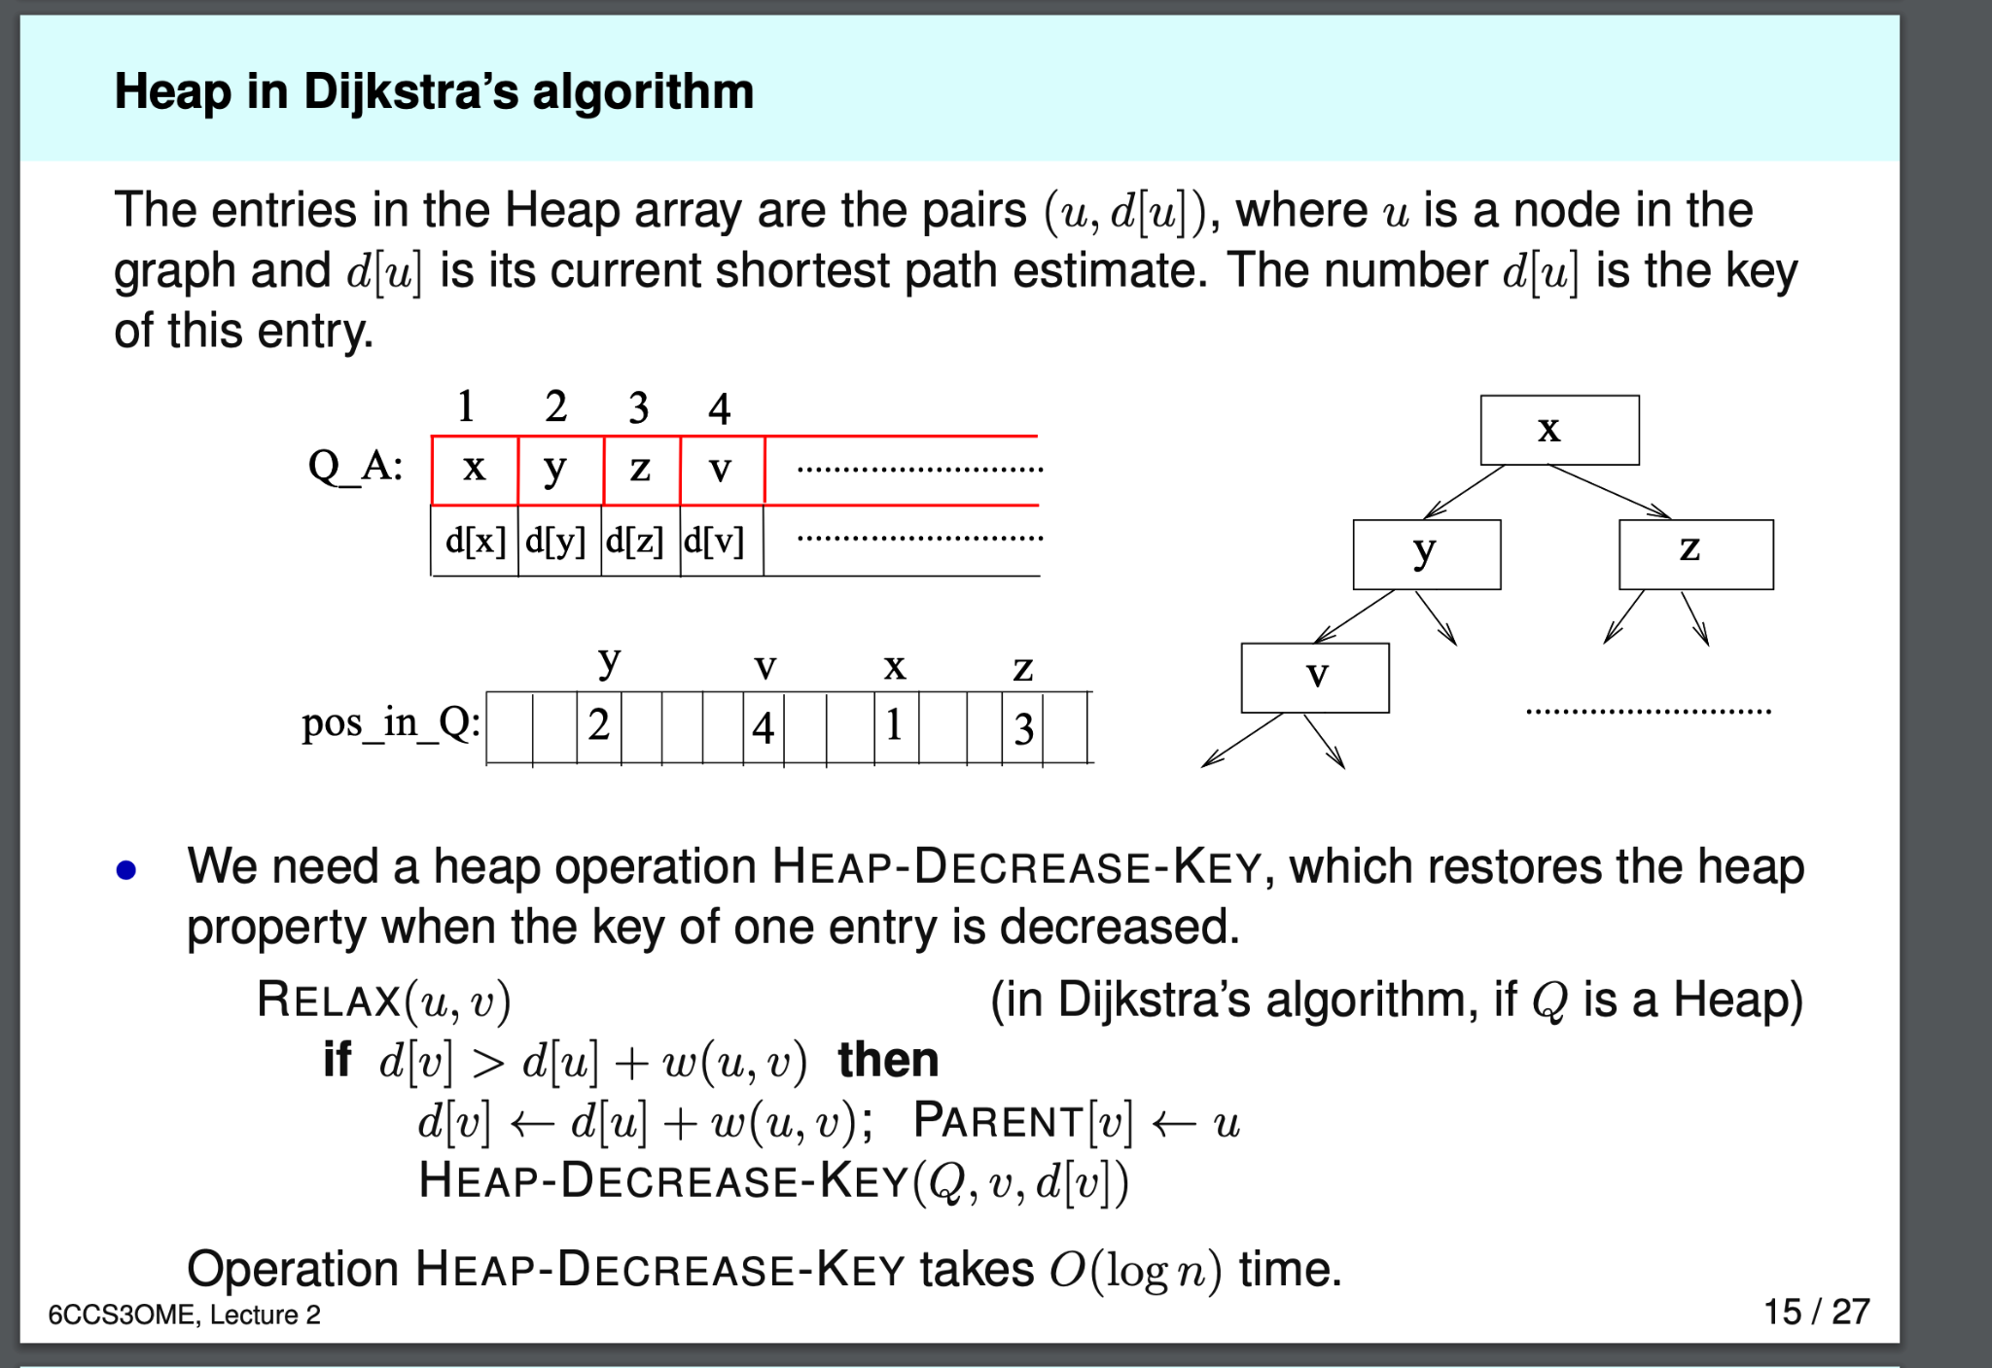

### Single source shortest path DAG

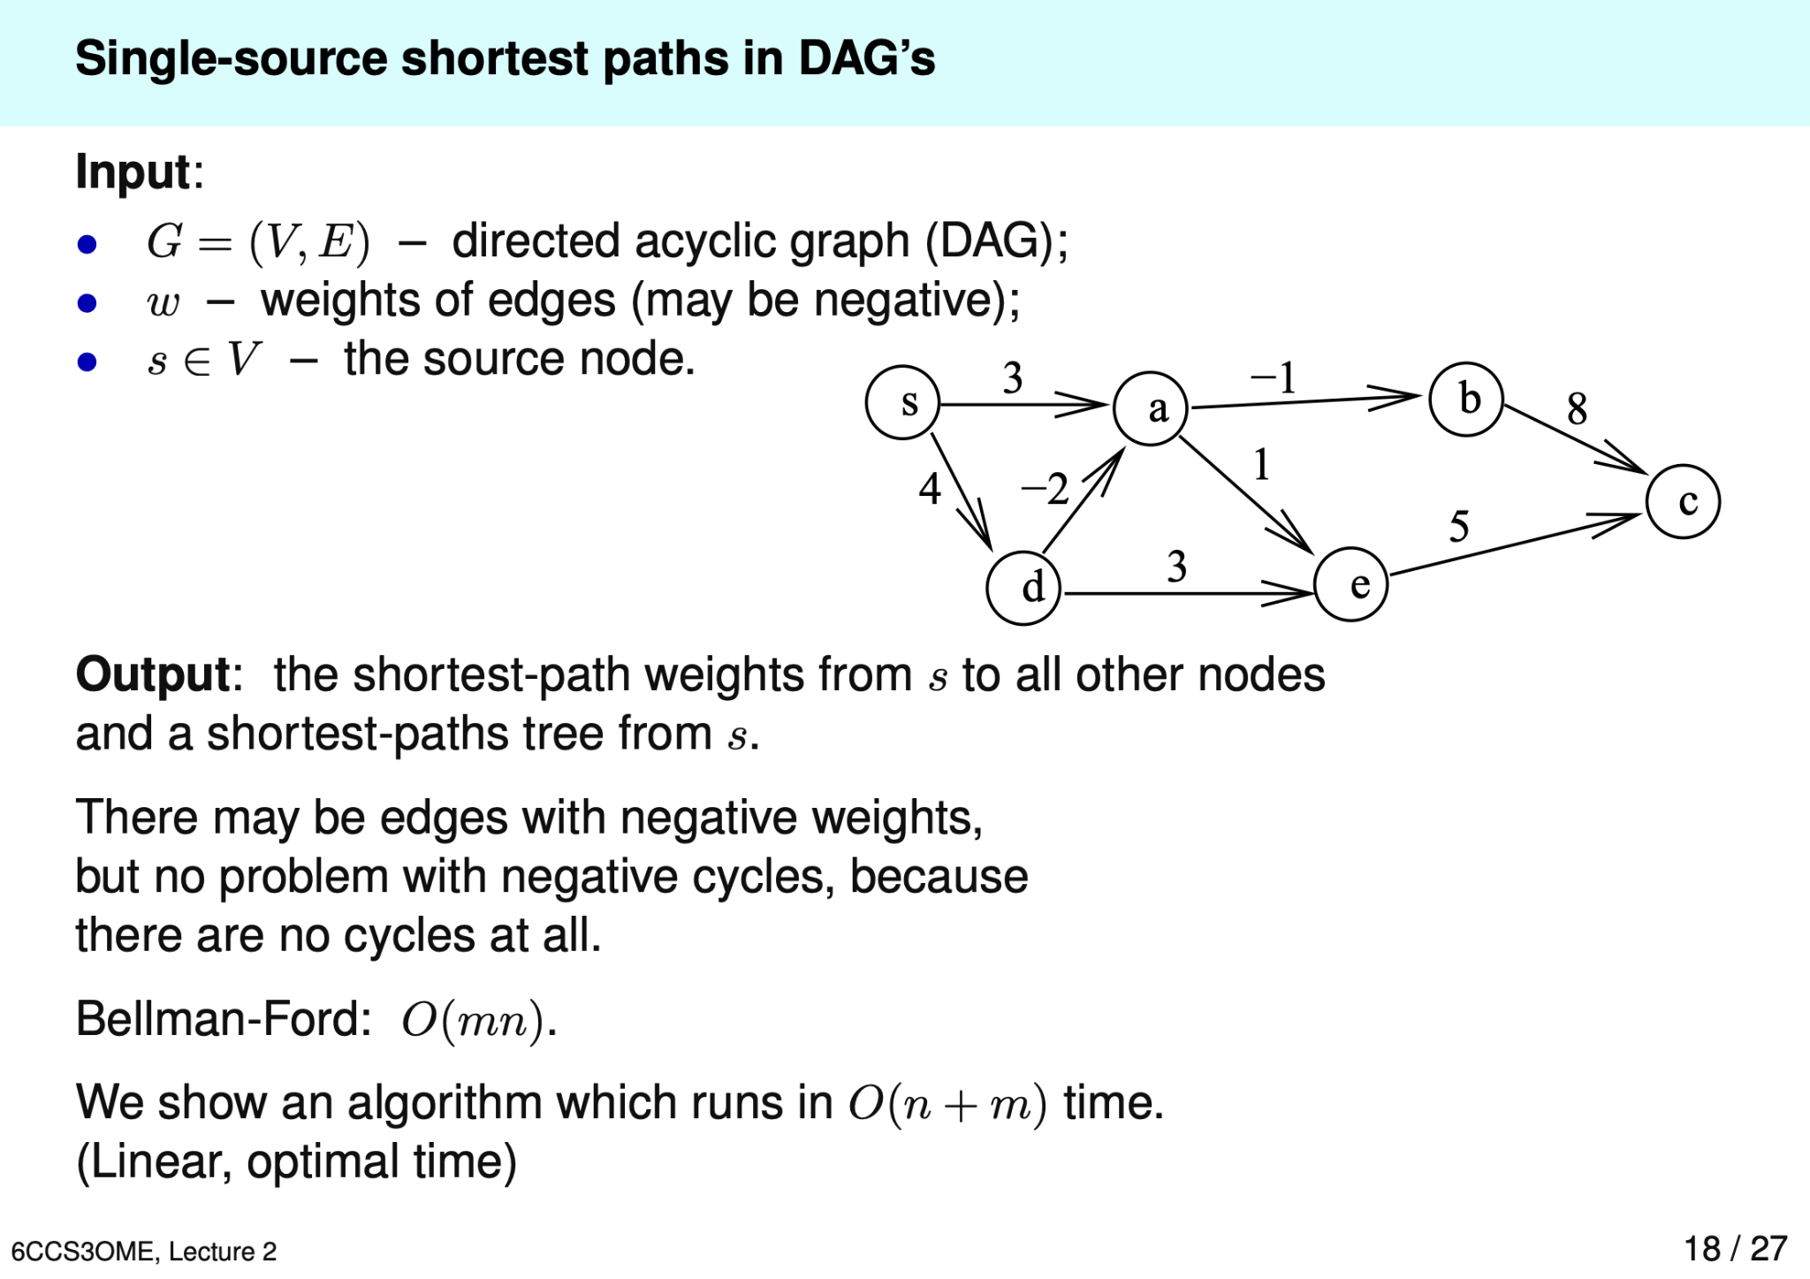

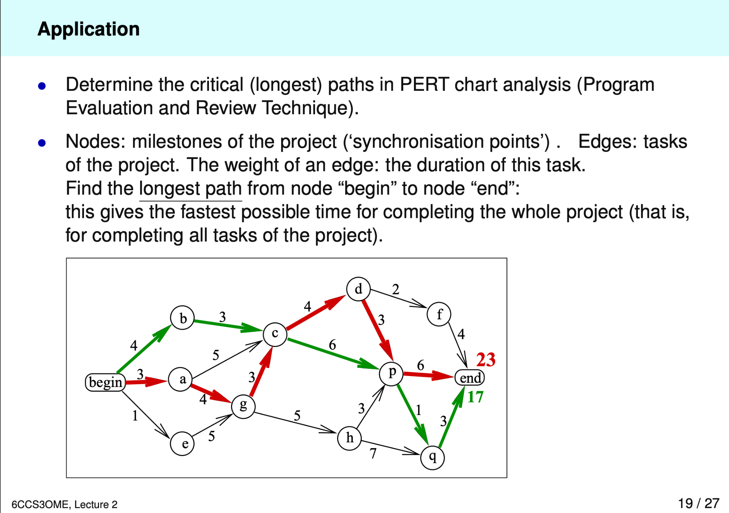

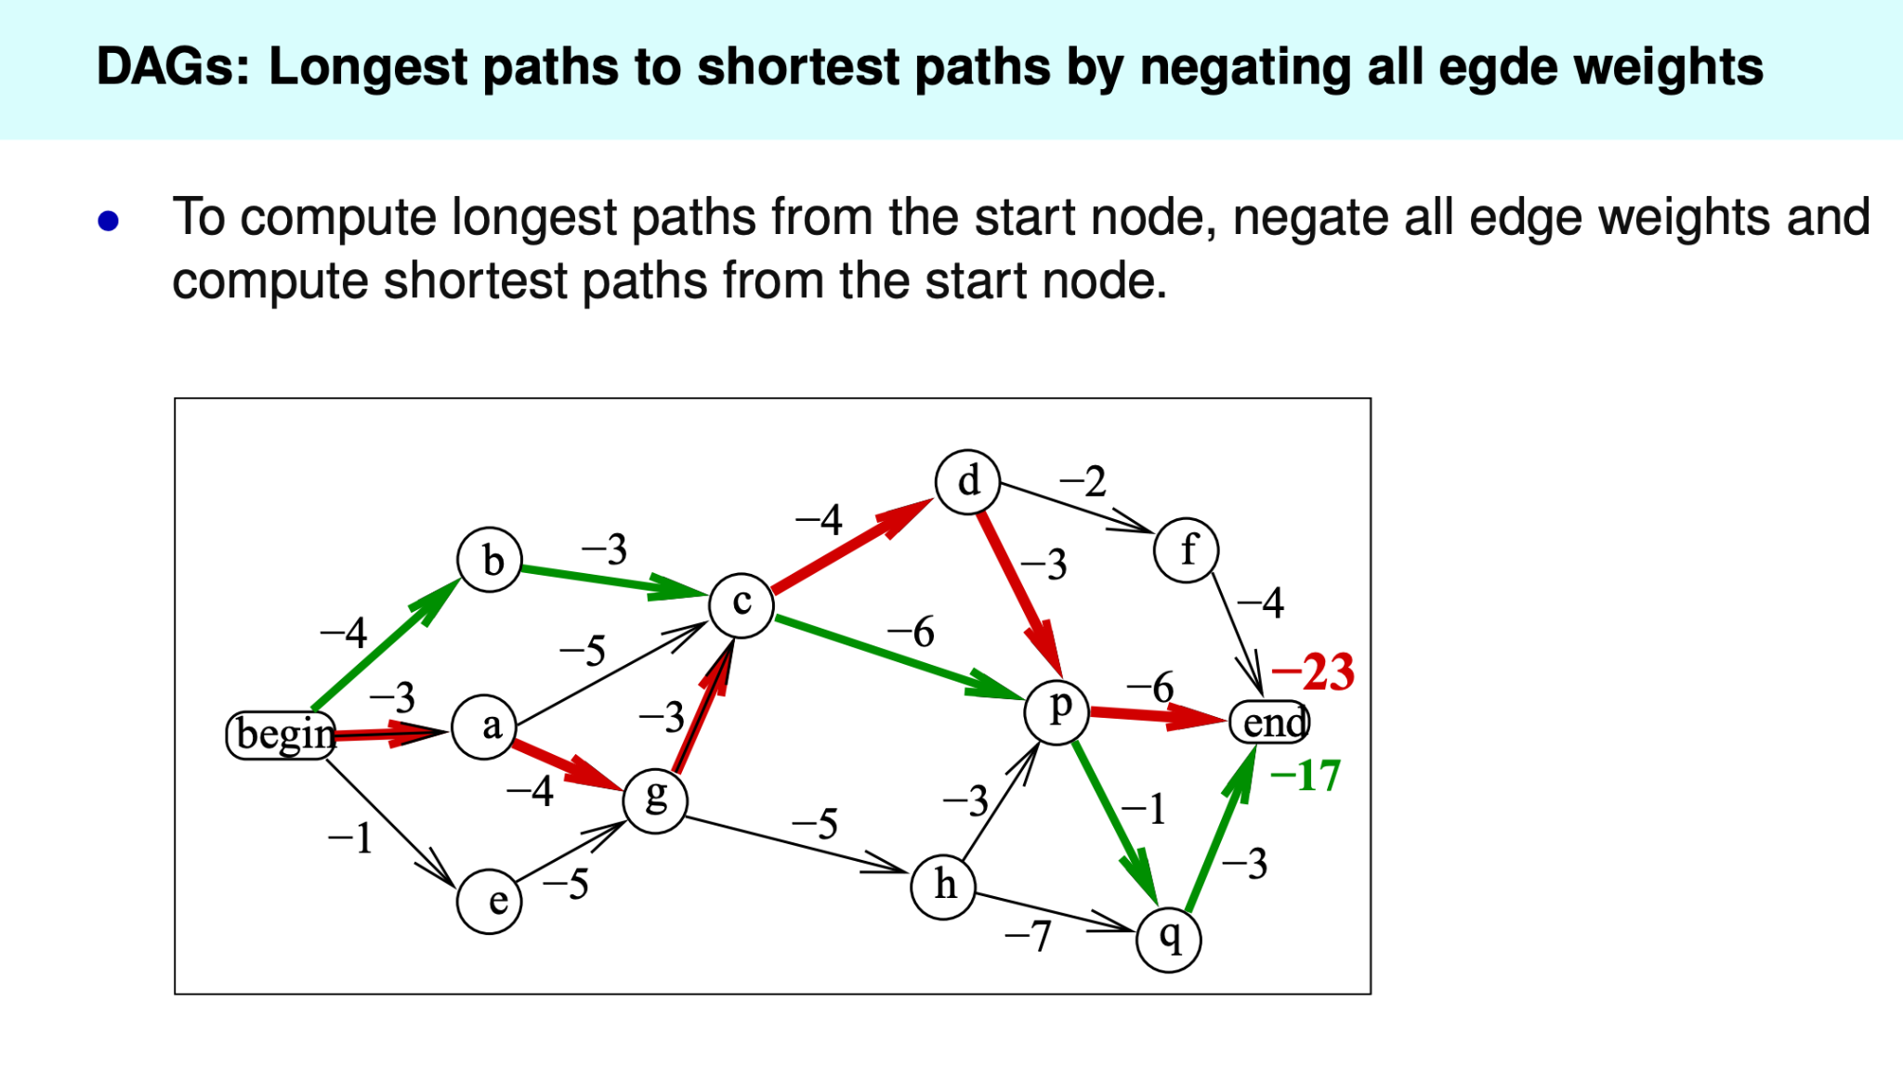

Running time of SSSP DAG

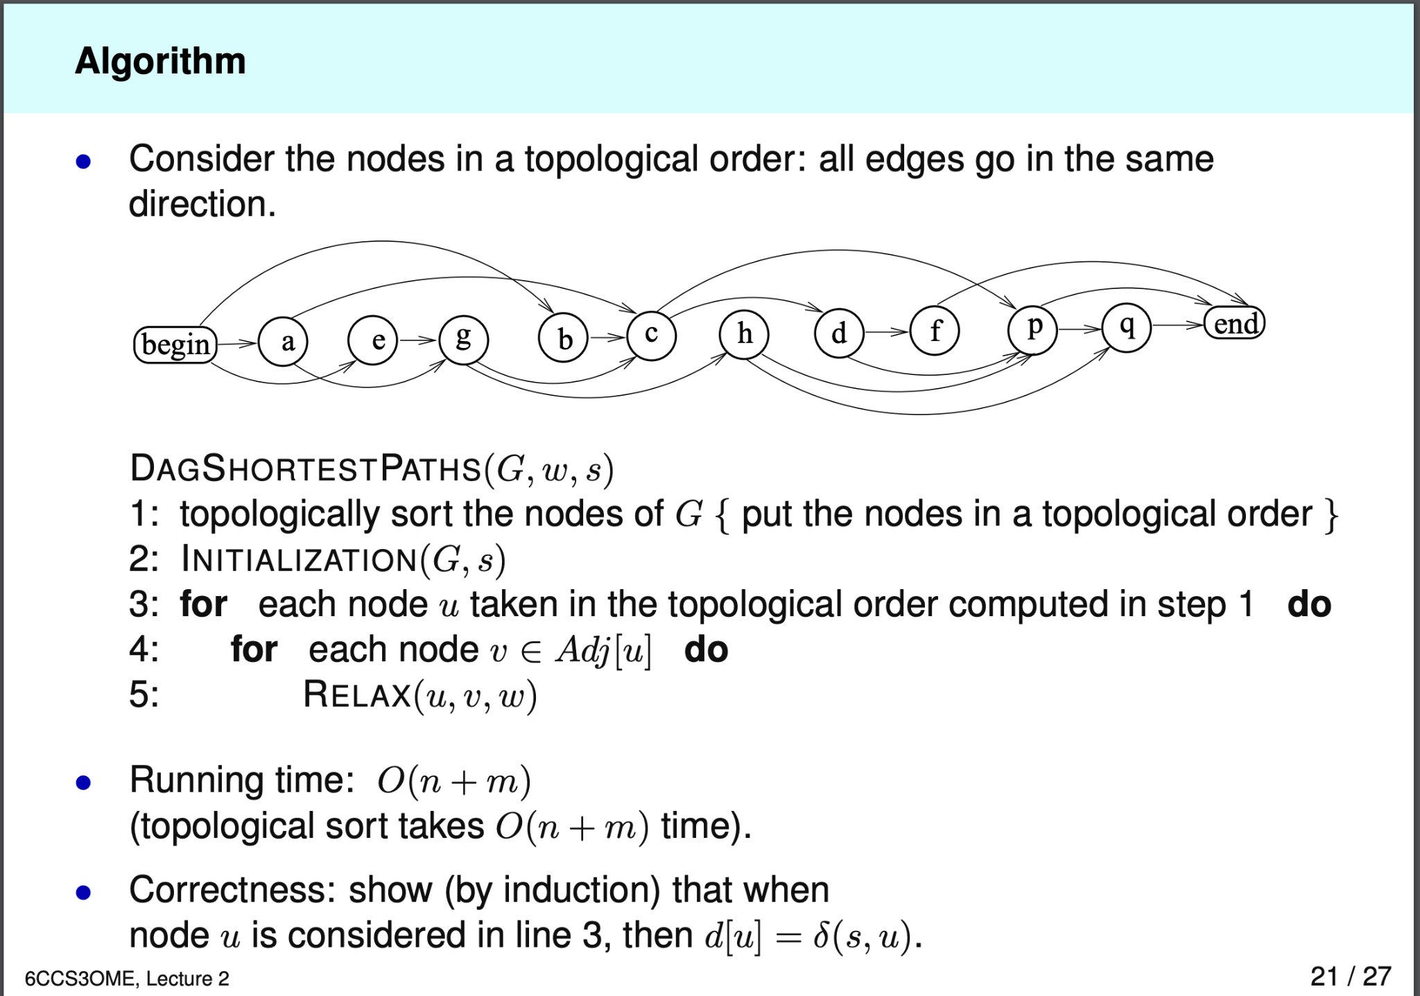

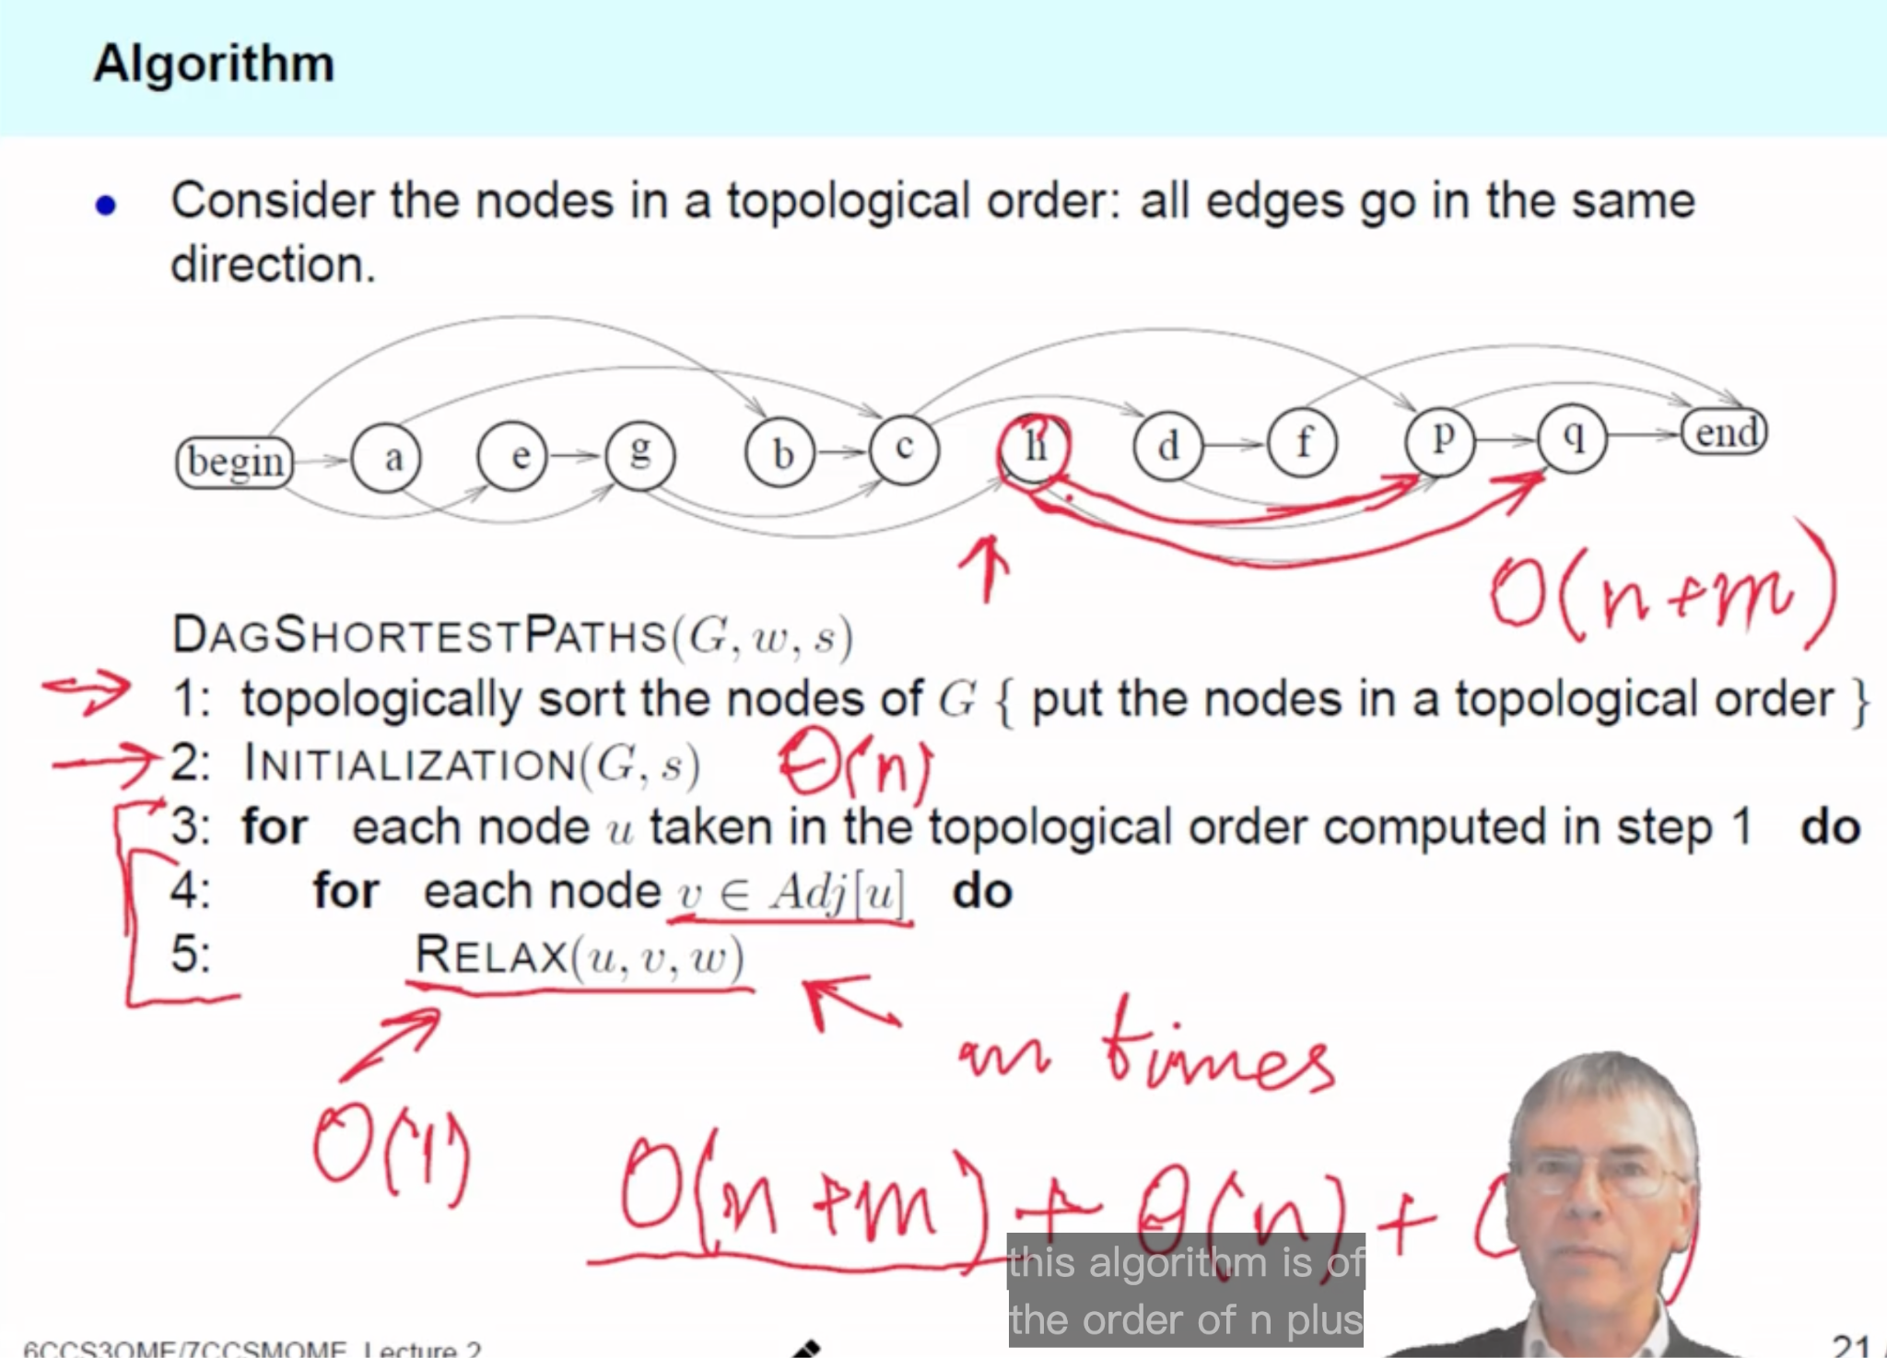

被头挡住的地方是Om

之所以edge是Om是因为一共有m条edge，且在这个algo中每个edge最多只会被relax一次，每次relax需要O1的时间，因此总共需要Om的时间

## Week 3

### All Pairs Shortest graph

### Johnson's algo

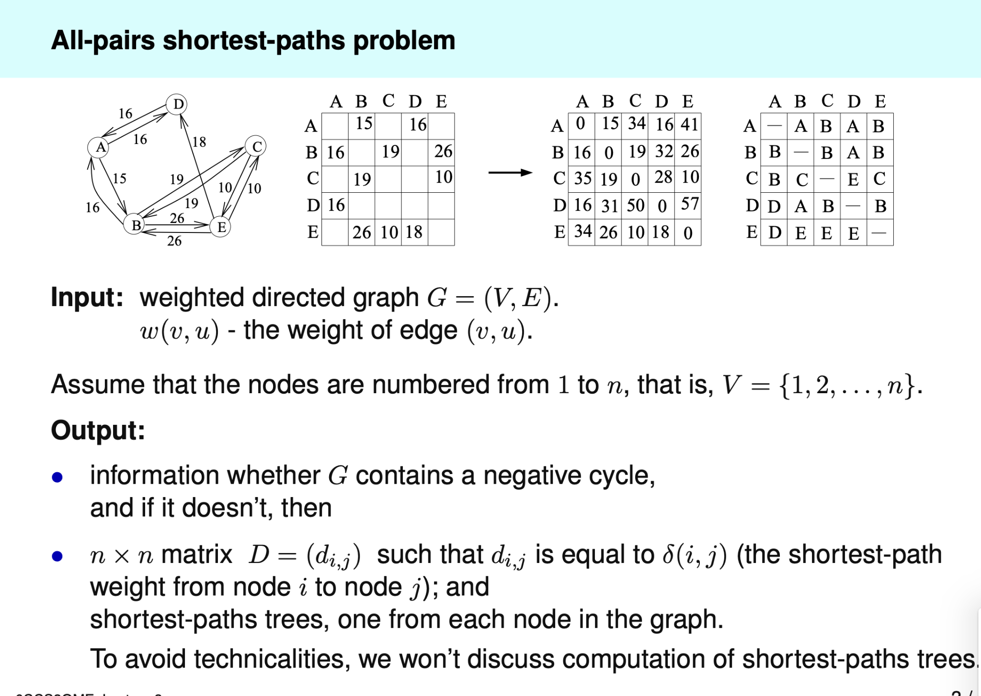

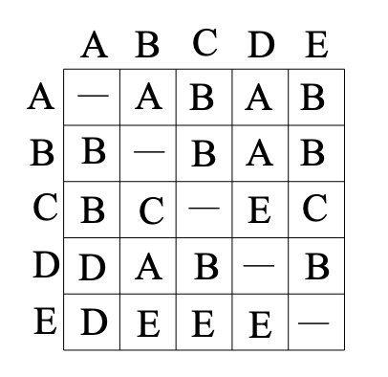

A-E每个node都有一个tree，tree的表示形态看这个表格的row，比如

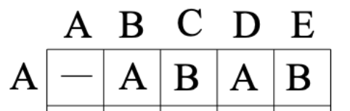

这一行就代表了A的tree，这里B-E下面的字母代表他们的parent，比如在A的tree里，D的parent是A，如下图所示

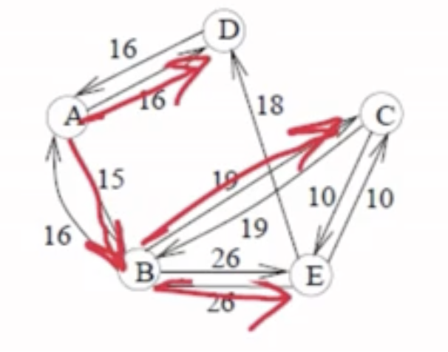

Weight也是同理

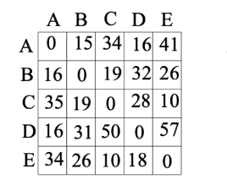

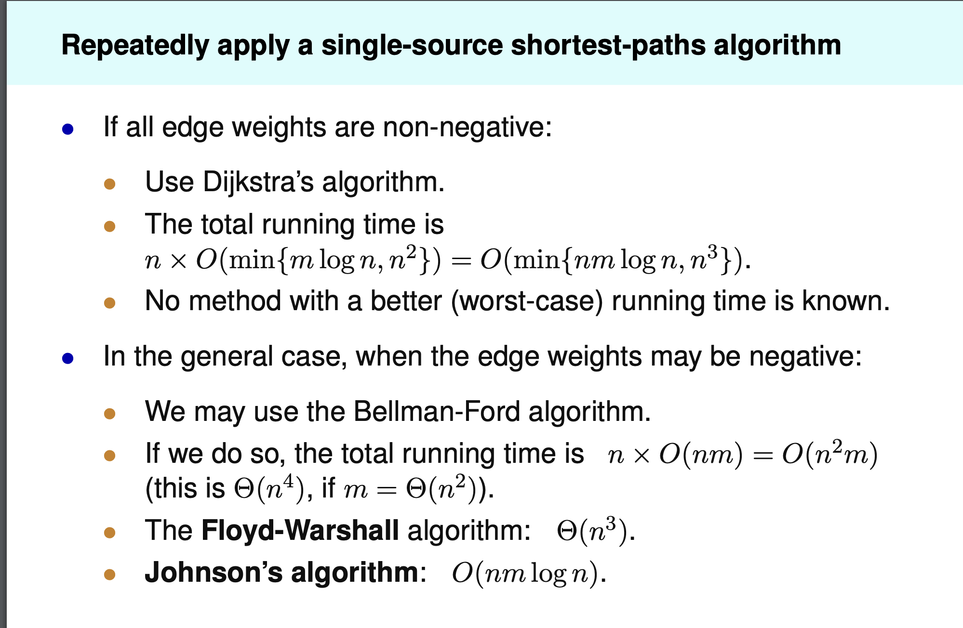

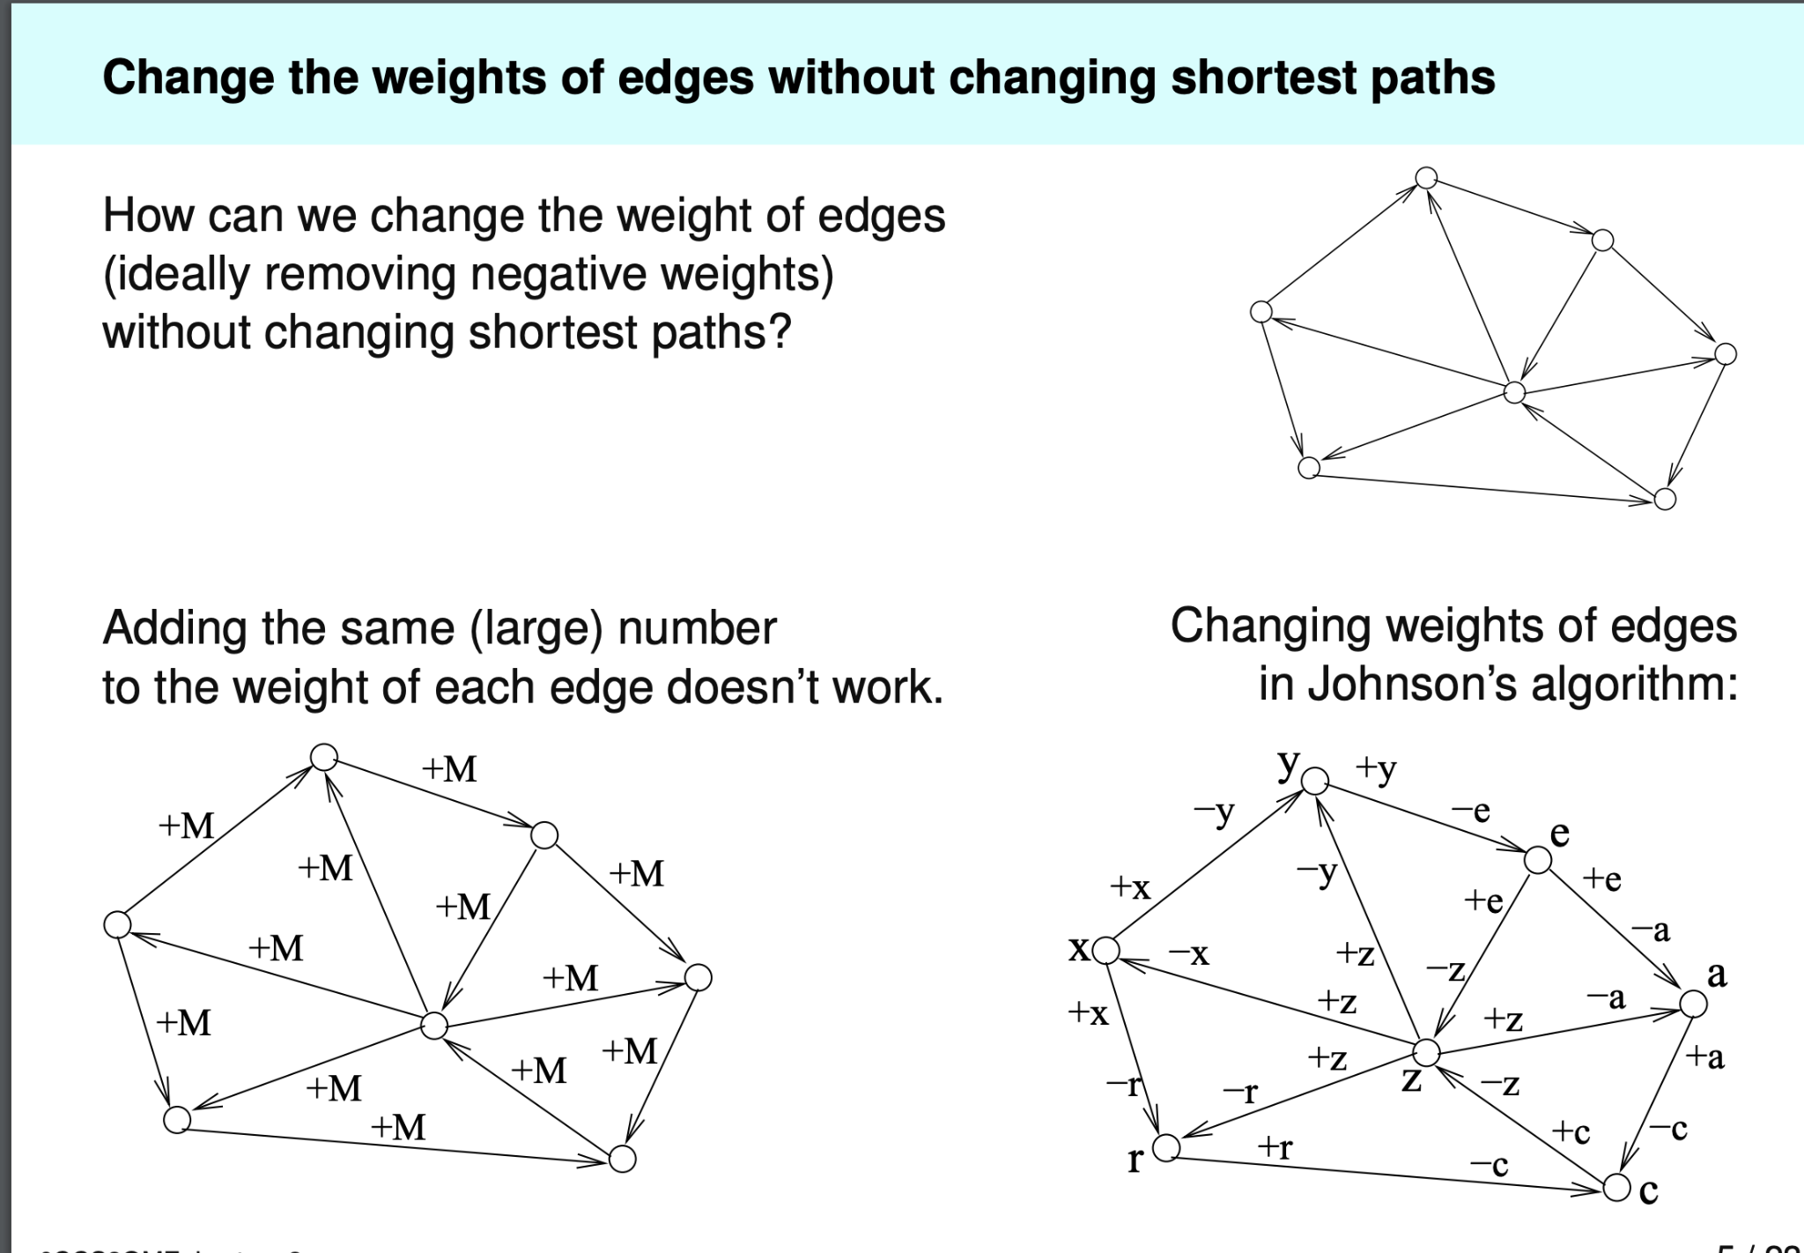

左边的是错的，右边的是对的，右边的可以这么理解，把点想像成一座城，进城要交一定的押金出城可以取回之前交过的押金

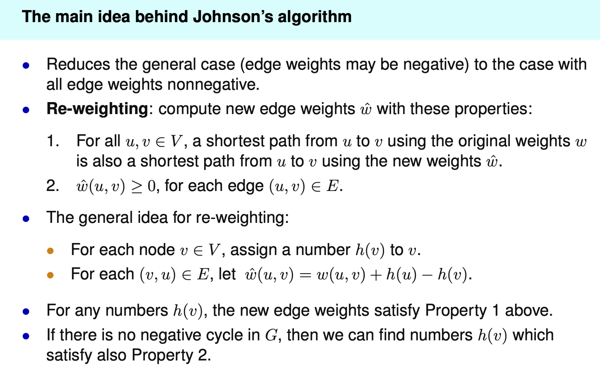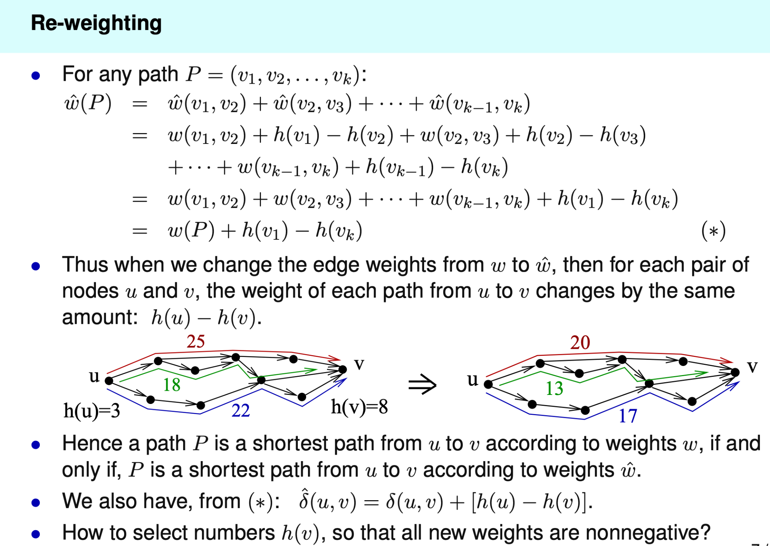

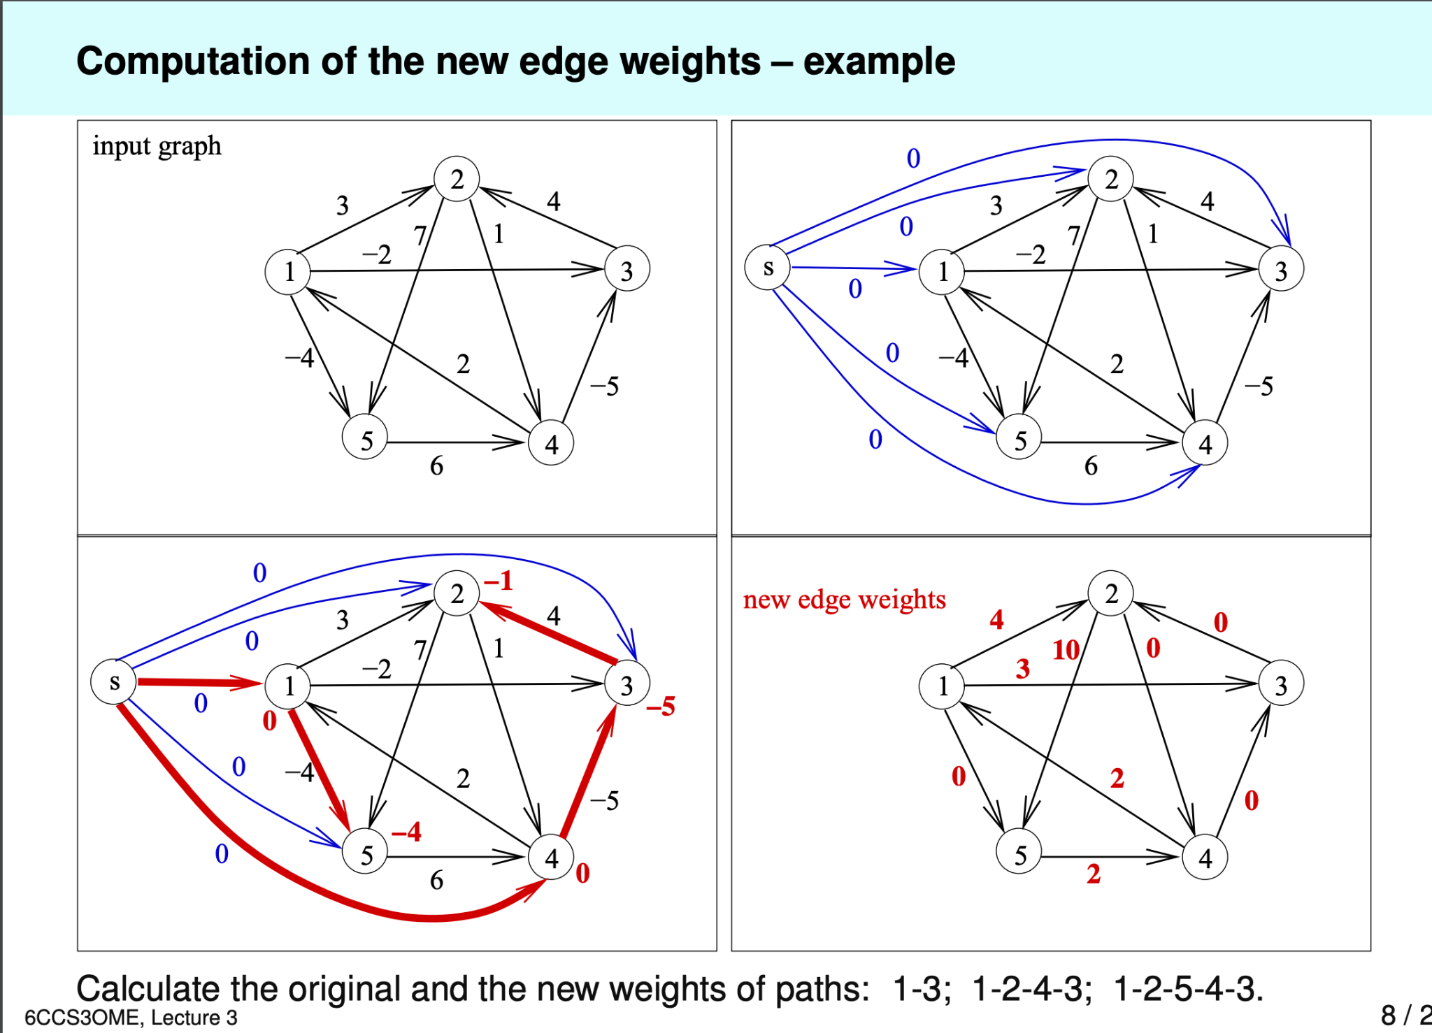

具体得出value的办法就是再创一个点s，链接已有的所有点，然后算出s去所有点的最短path，然后把这个值加到点上

edge上的weight变换则是如之前所说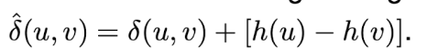

比如原来的 1-》5按公式是 -4 + 0 - (-4) = -4 + 4 = 0

而3->2 则是，4 + -5 -(-1) = 4 + -4 = 0

同理5->4也是 6 + -4 - 0 = 2

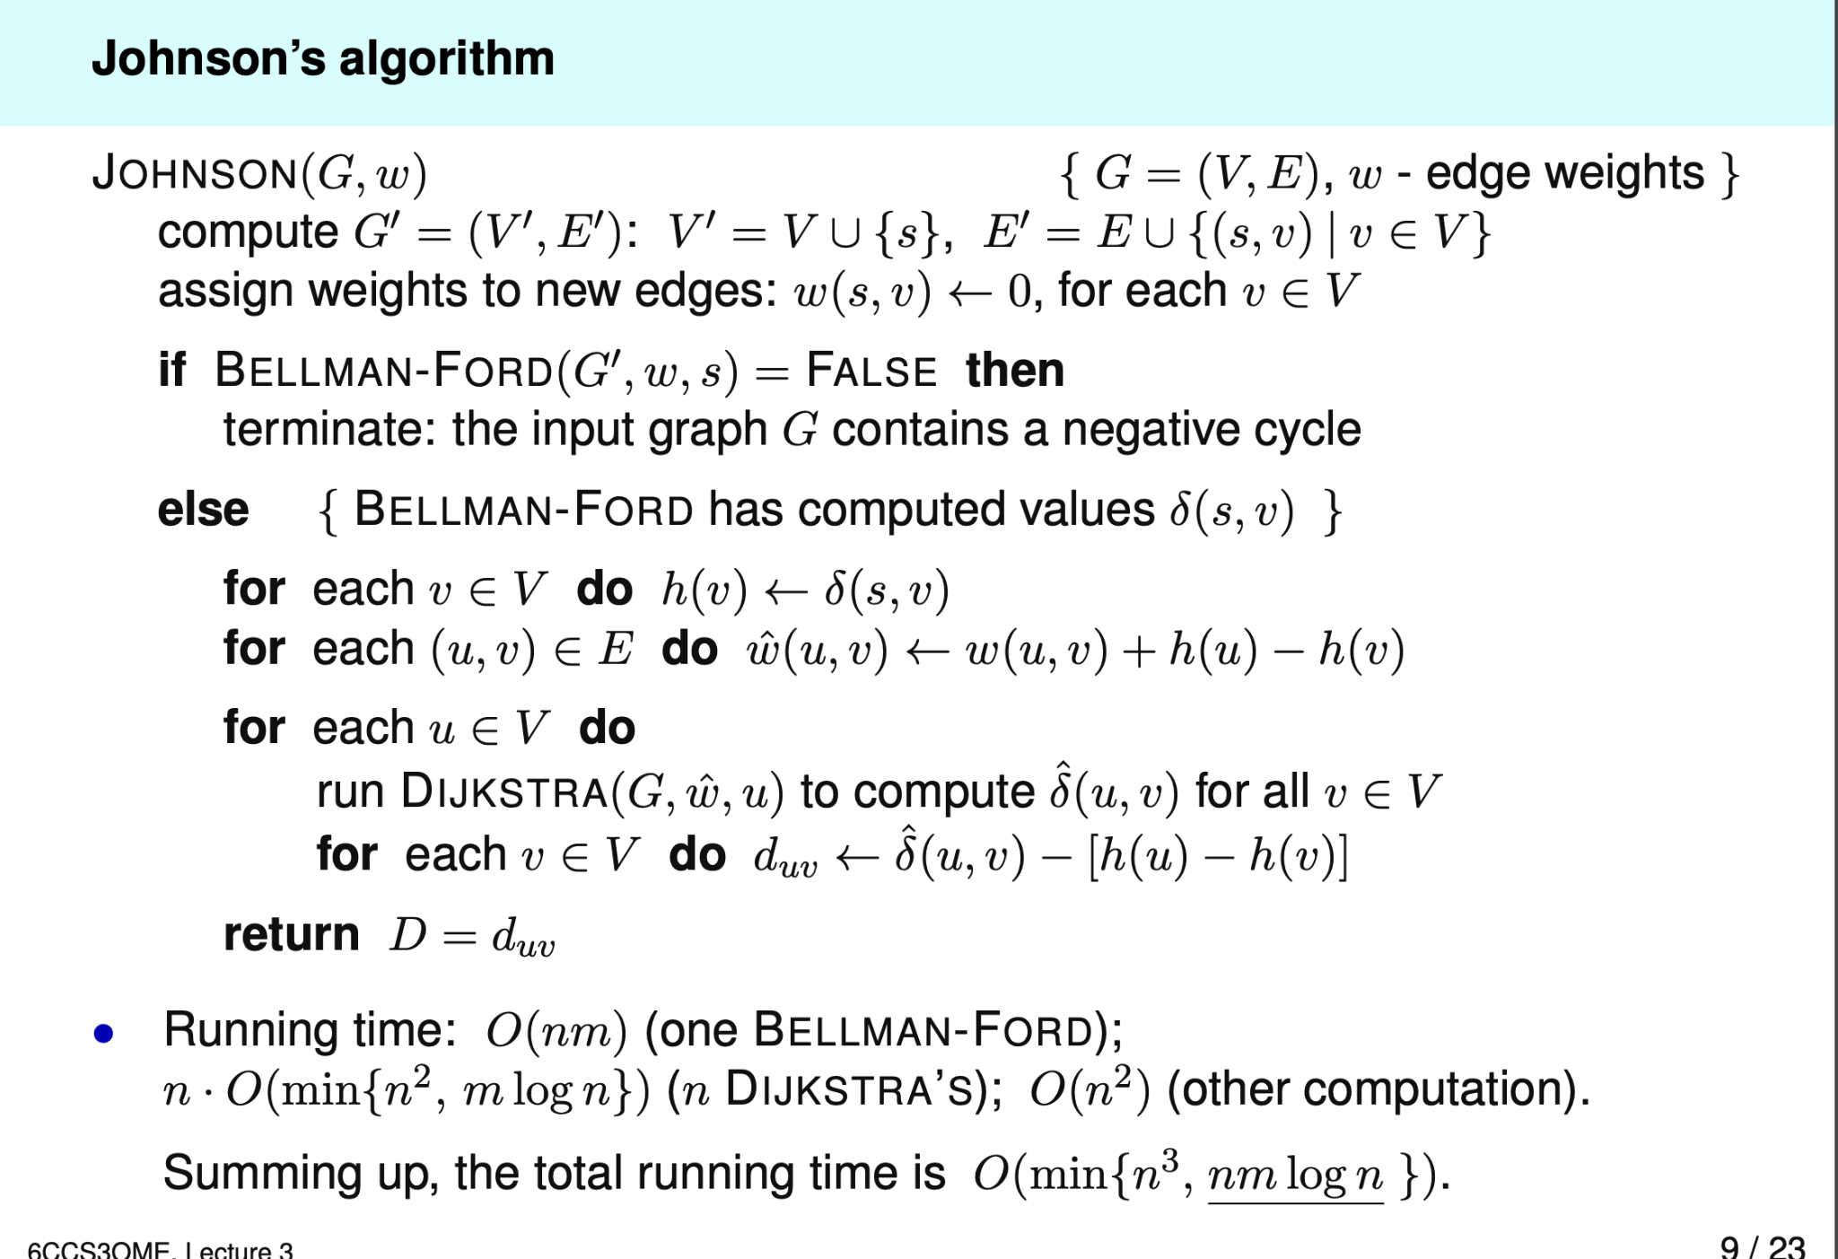

G - input graphs, w - original edges on the input graph

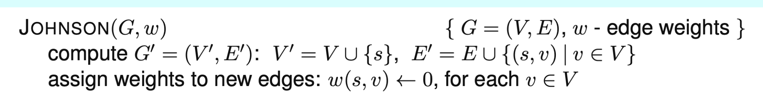

这部分就是加一个点s



这部分确定是否存在negative cycle，如果有可以立即停止algo

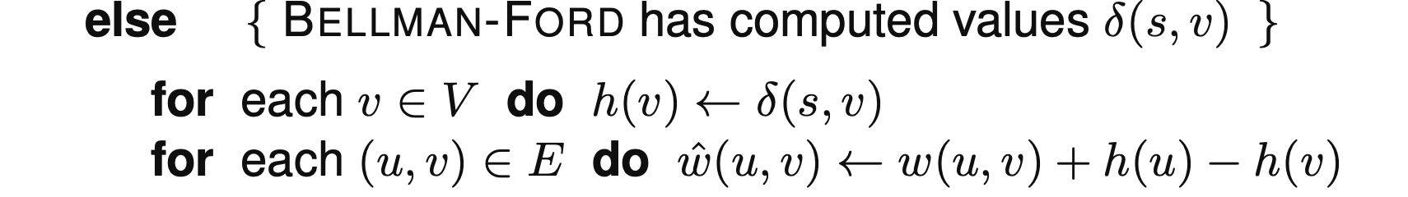

如果没，则以s为source node计算从s到每个点的最短path的weight，并将这个path的weigh作为点的weight使用。然后更新所有其他的path的weight

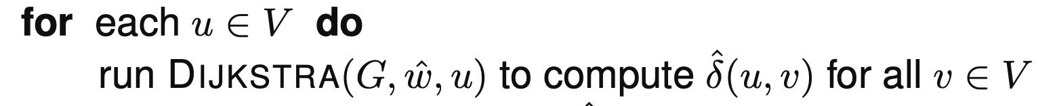

更新完后为所有的点分别计算一次以该点为source的Dijkstra algo并得到从这个点到其他点的最短的path和weight

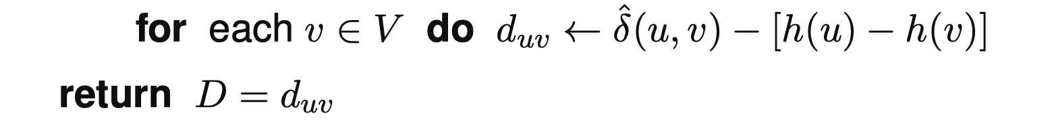

最后减去之前加上去的值，得到真正的weight

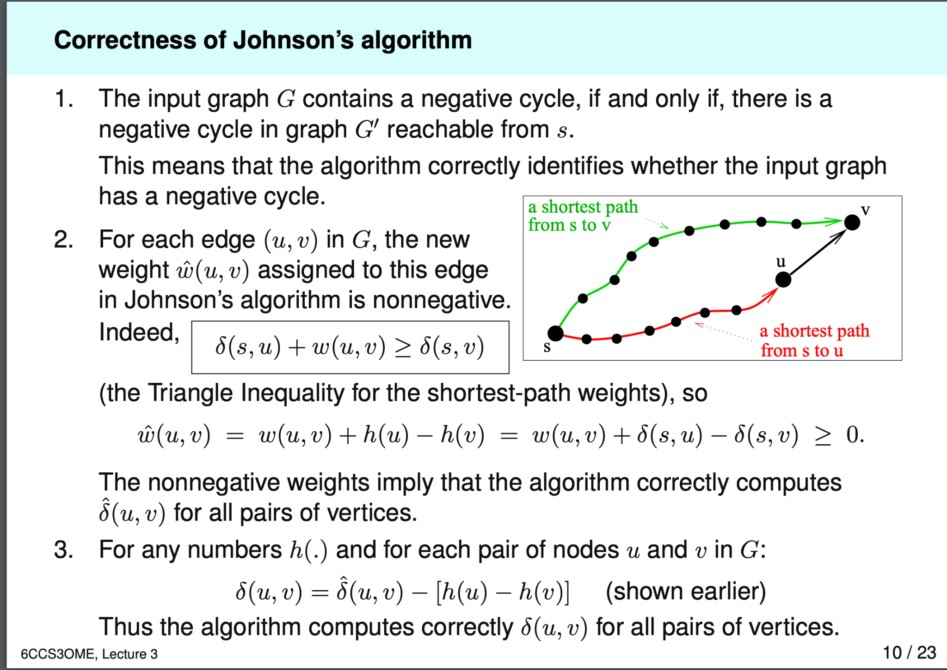

因为su + uv 至少和最短的path一样长或者比sv长，因此



这样加了值后一定大于0

### Dijkstra(geographical)

上面的方法更复杂，  
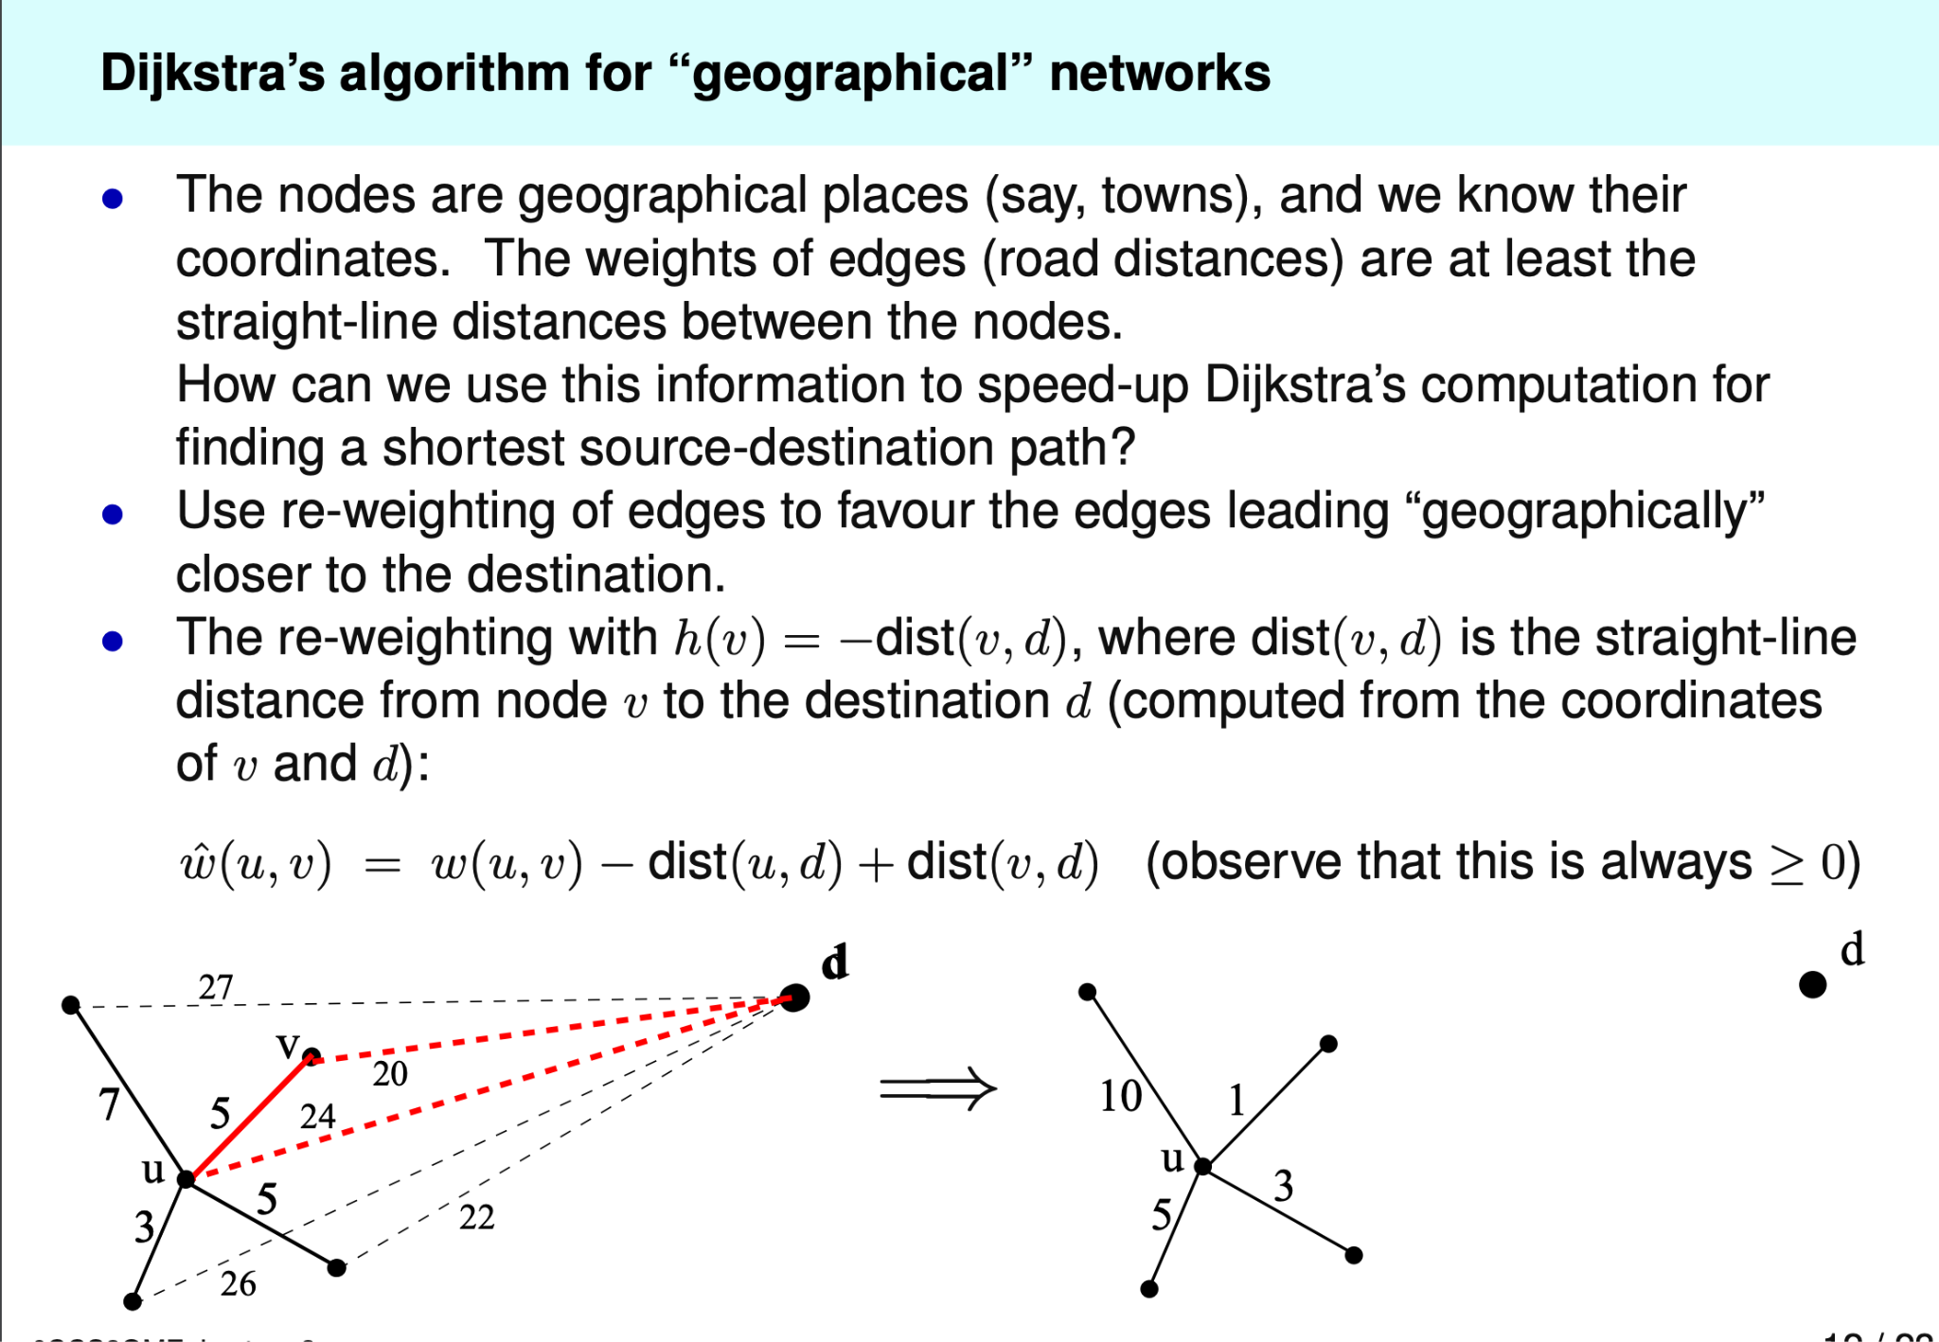

这个方法其实本质上就是尽可能往destination的方向靠，不一定有用，但可能会缩短找到最终path的时间。

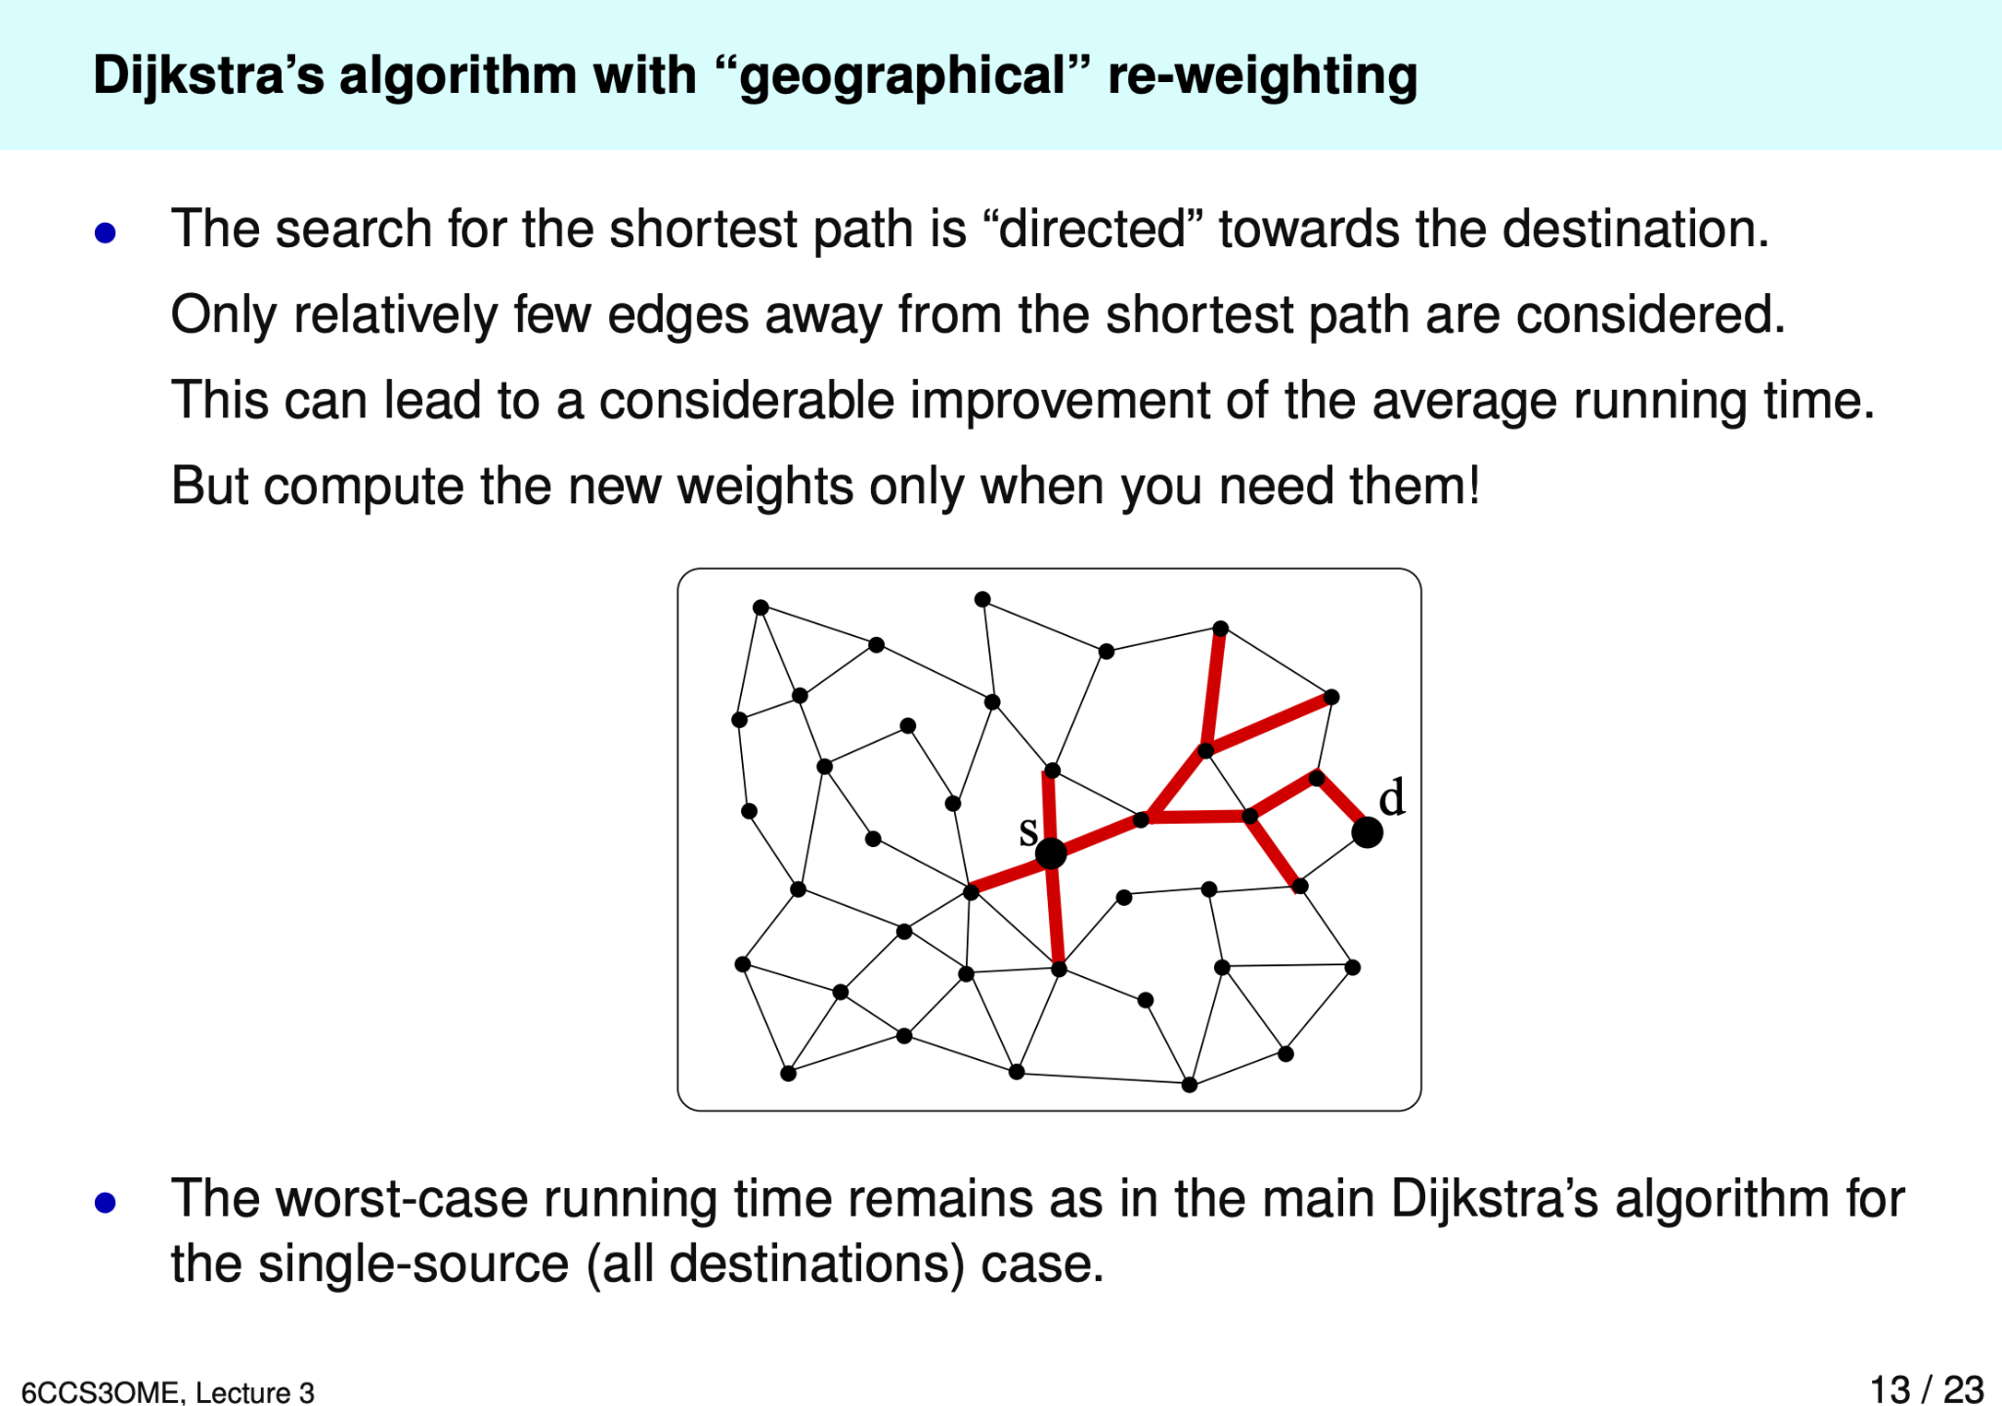

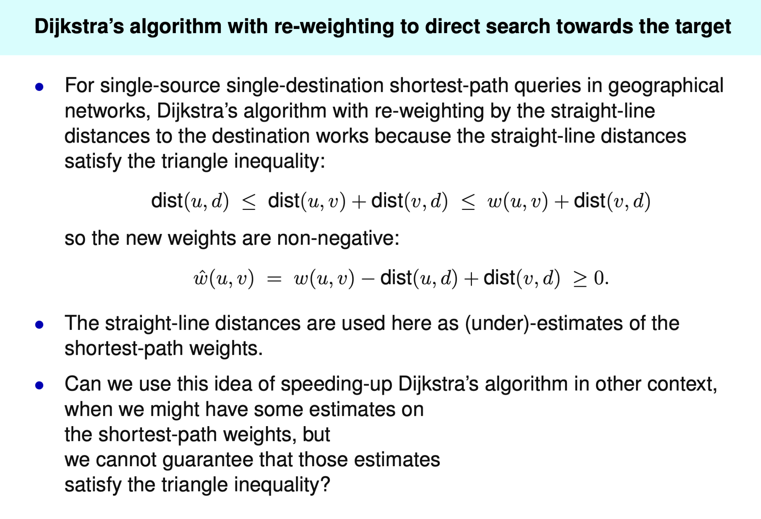

### Dijkstra algorithm with re-weighting

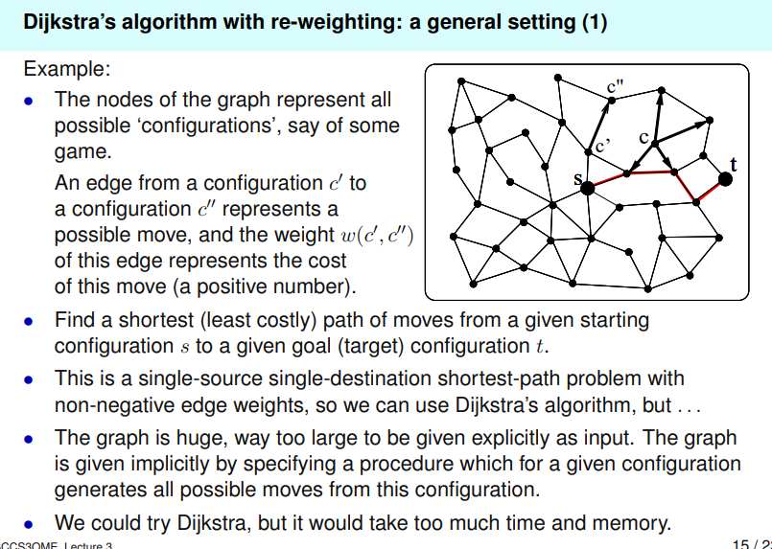

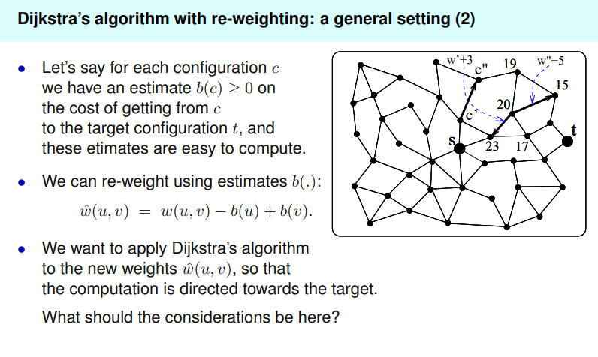

这里的这个加权看着有点像johnson里的加权（去除负权重）（john是减v加u，a星是减u加v），但是这里的加权是为了减少和目标点的距离。我们这里assum我们已经得知了每个点到最终点的cost，我们然后根据这个cost来进一步计算以获得边的weight。这个算法和上一个geographical版本的dijkstra算法很像

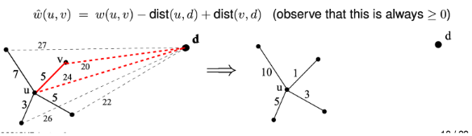

他们之间唯一的区别就是，在a星算法里，我们用下一个点的weight加上edge的weight减去前一个点的weight（根据定义，每个点的weight都可以视作一种判断和最终点距离的手段），这和geo版本里减去当前点和终点的绝对值距离是一个作用

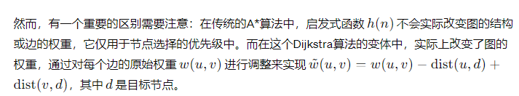

A* algorithm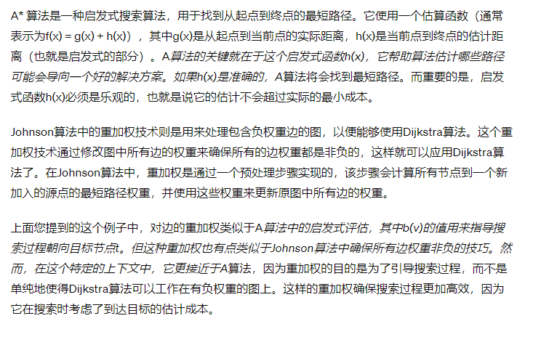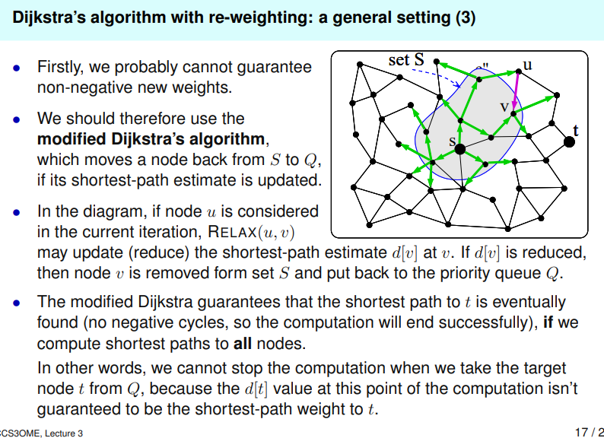

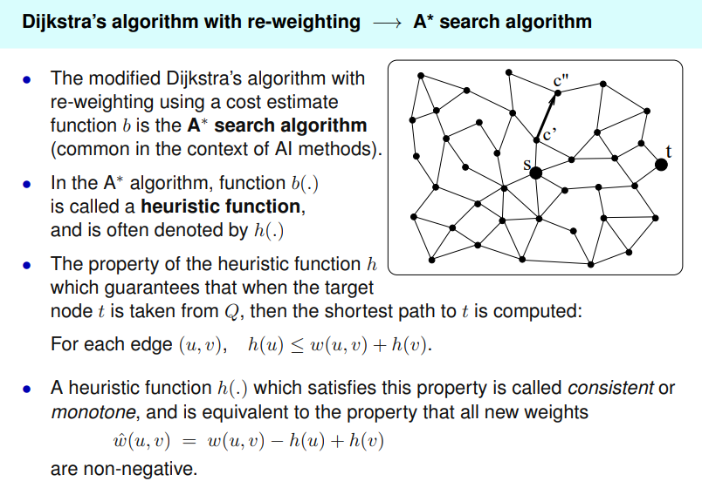

这里可能有点误导，因为负数看起来好像也没什么问题，但是要记住，我们要保证的是整体cost的consistent。我们可以这么理解，node的值代表从这个点出发抵达终点d的一个预估值，假设这里是24,而边的cost比如 w（u，v）是3，这就代表从u出发到v我们需要花费3cost来travel。那么就理性而言，我当前的位置u的预估cost是27，终点v的预估cost是20，我们实际travel的cost是w（u，v）是3。3+20 - 27 = -4。在本来至少需要花7cost的情况下，我们凭空少掉4的cost，（想象成你旅游，确定至少至少不管怎么样都需要花1000元，但实际上却只花了700元，中间少了300不知道因何而少，这是不正常的，如果放在路径搜索比喻里，如果实际路径的代价比启发式估计的要低，这可能意味着启发式函数过度估算了实际代价，或者出现了算法不预期的行为，比如通过负权重边缩短了总路径代价。。但是如果是预估至少一定要花1000，实际花1300就是正常的，因为实际旅游时可能会出现其他奇怪的cost）当然这种情况是有可能发生的，但是一旦发生就可能导致我们的algo结果不正确的，最好还是用别的algo代替

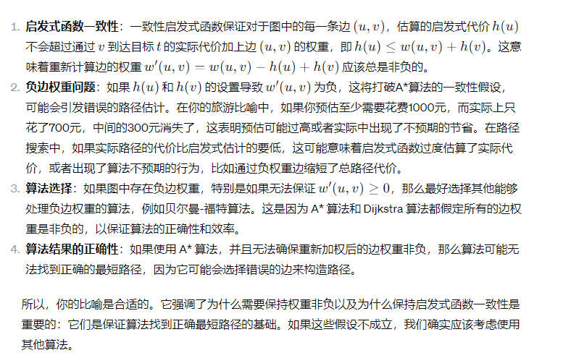

## Week 4

### Maximum network flow

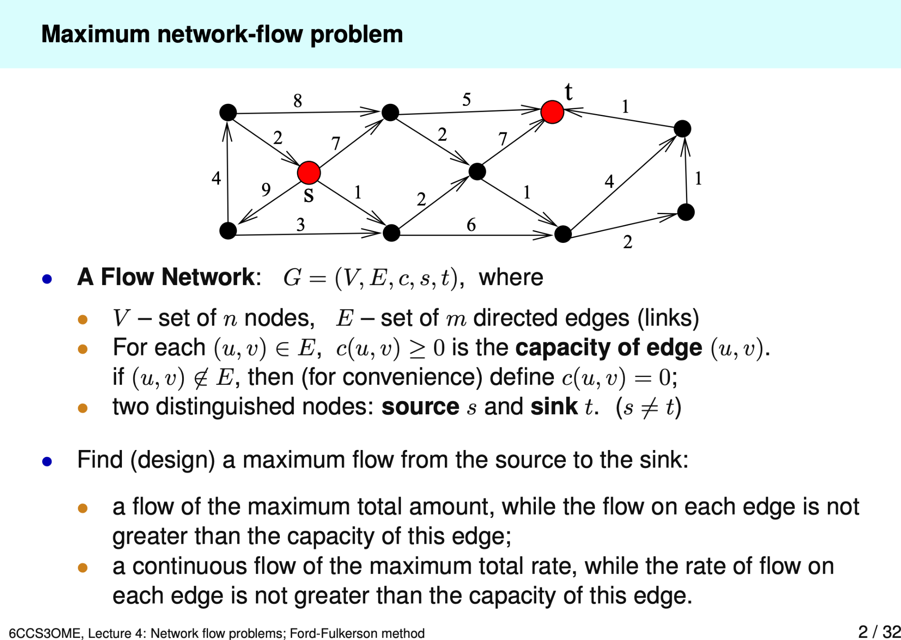

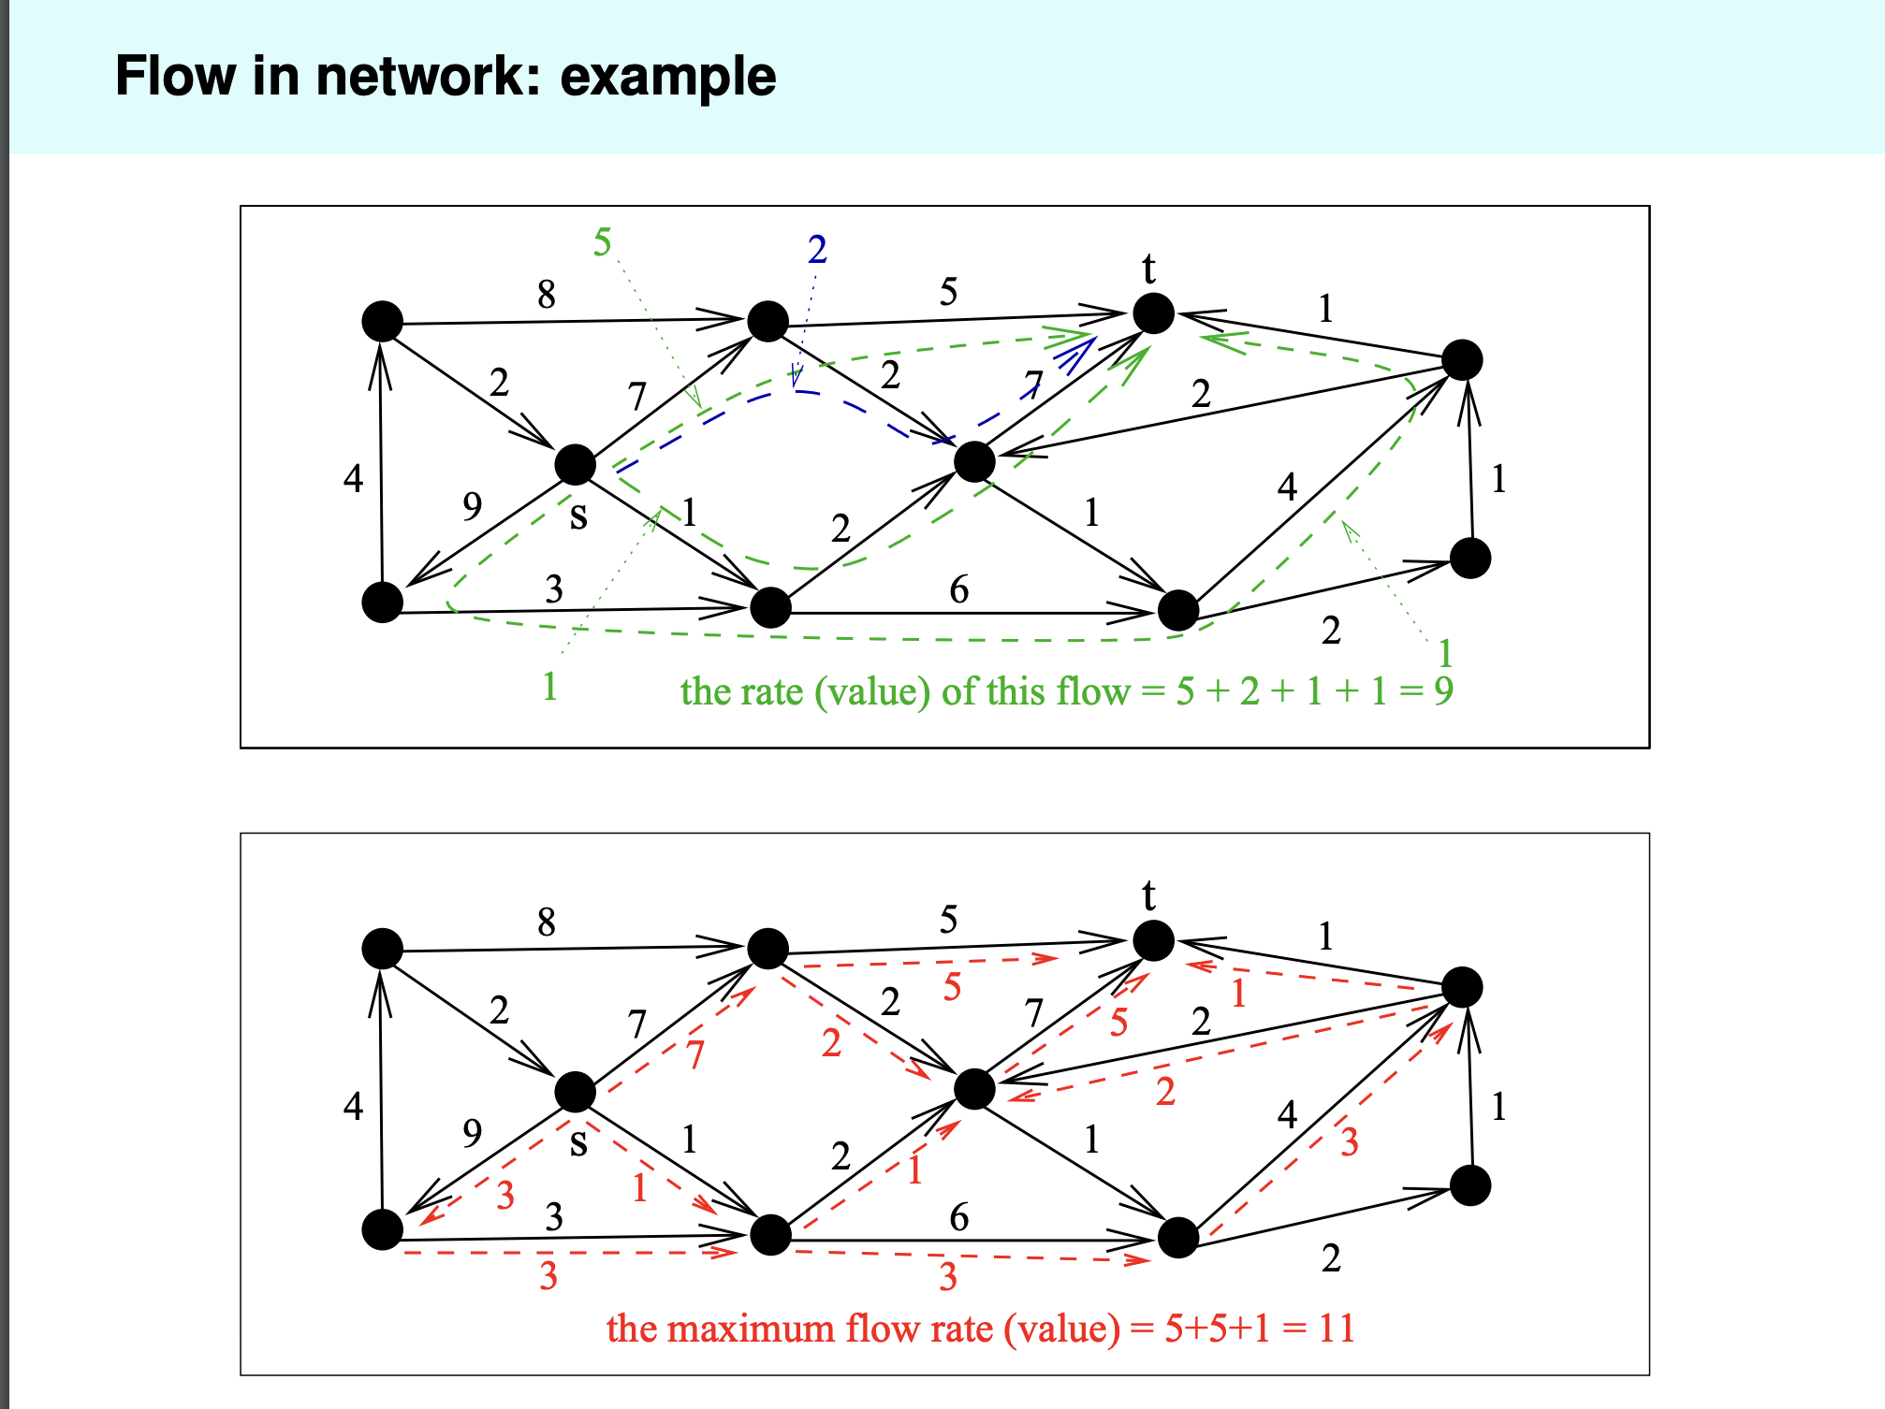

#### Problem of representatives

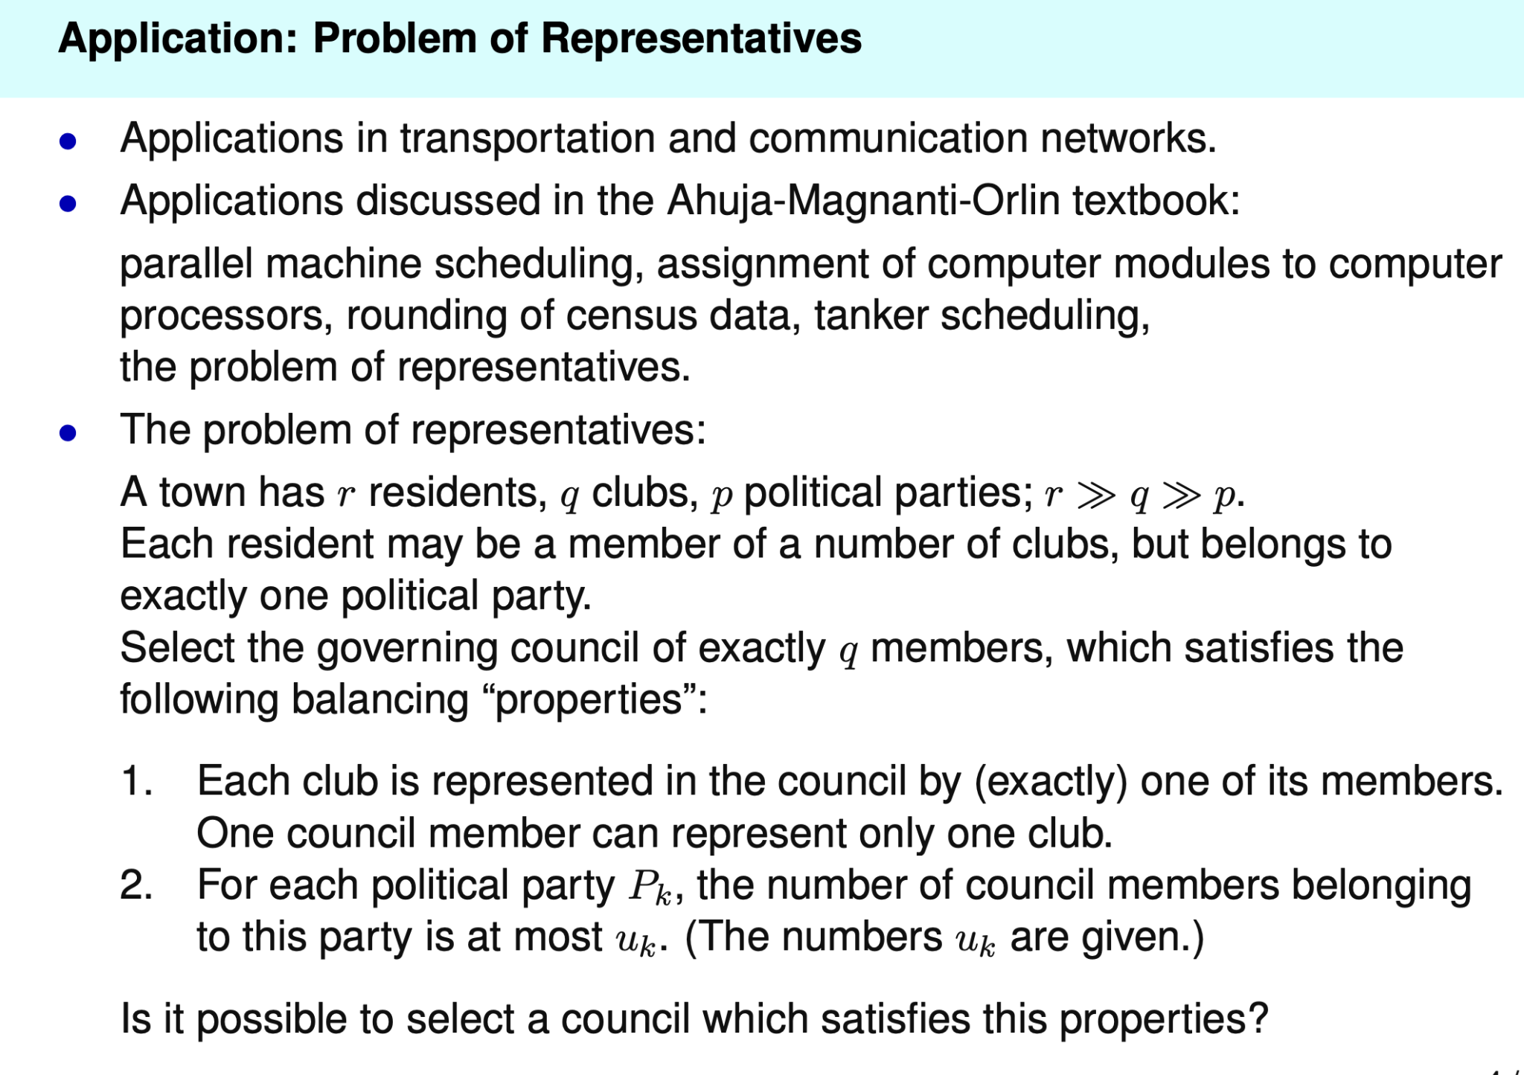

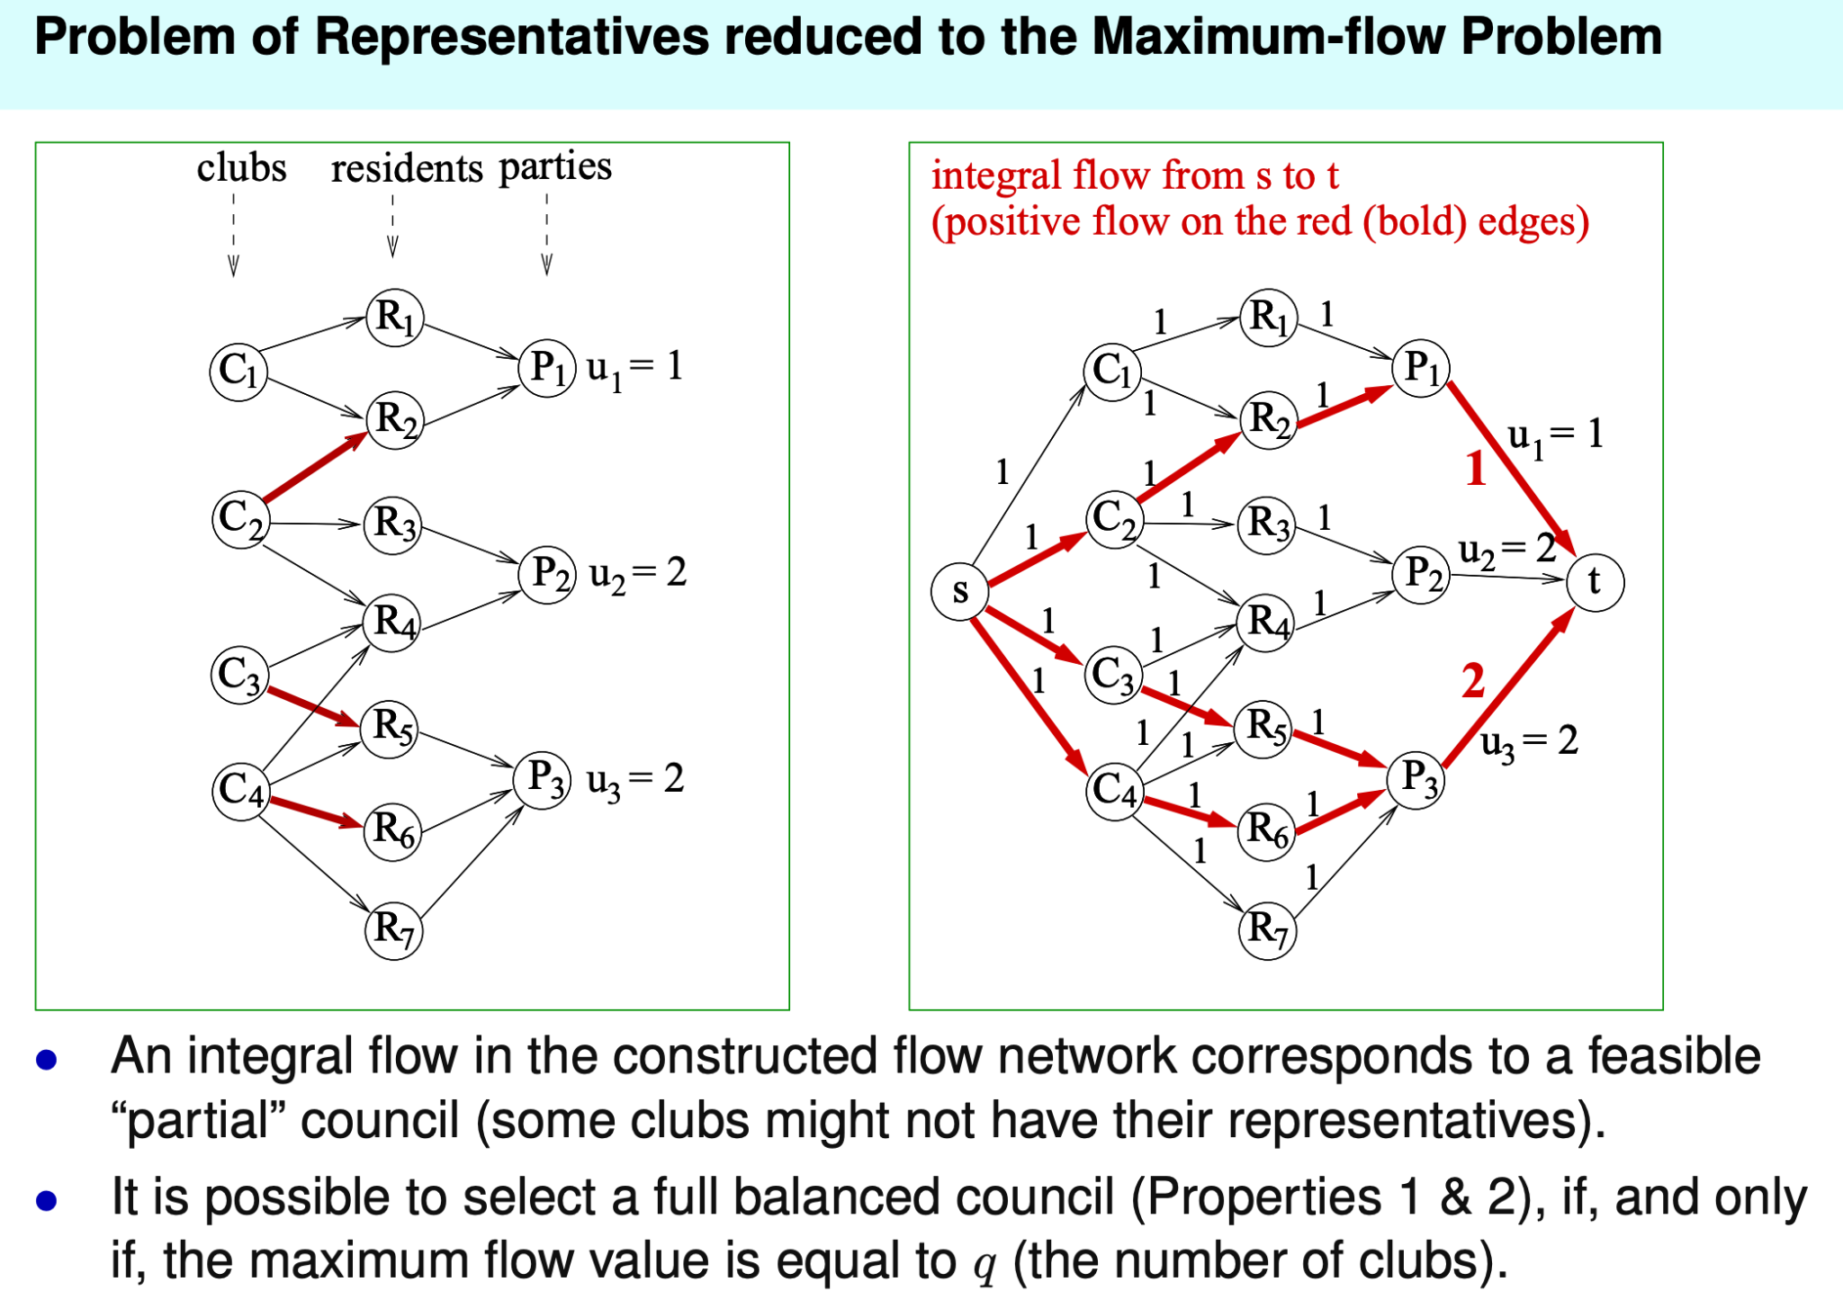

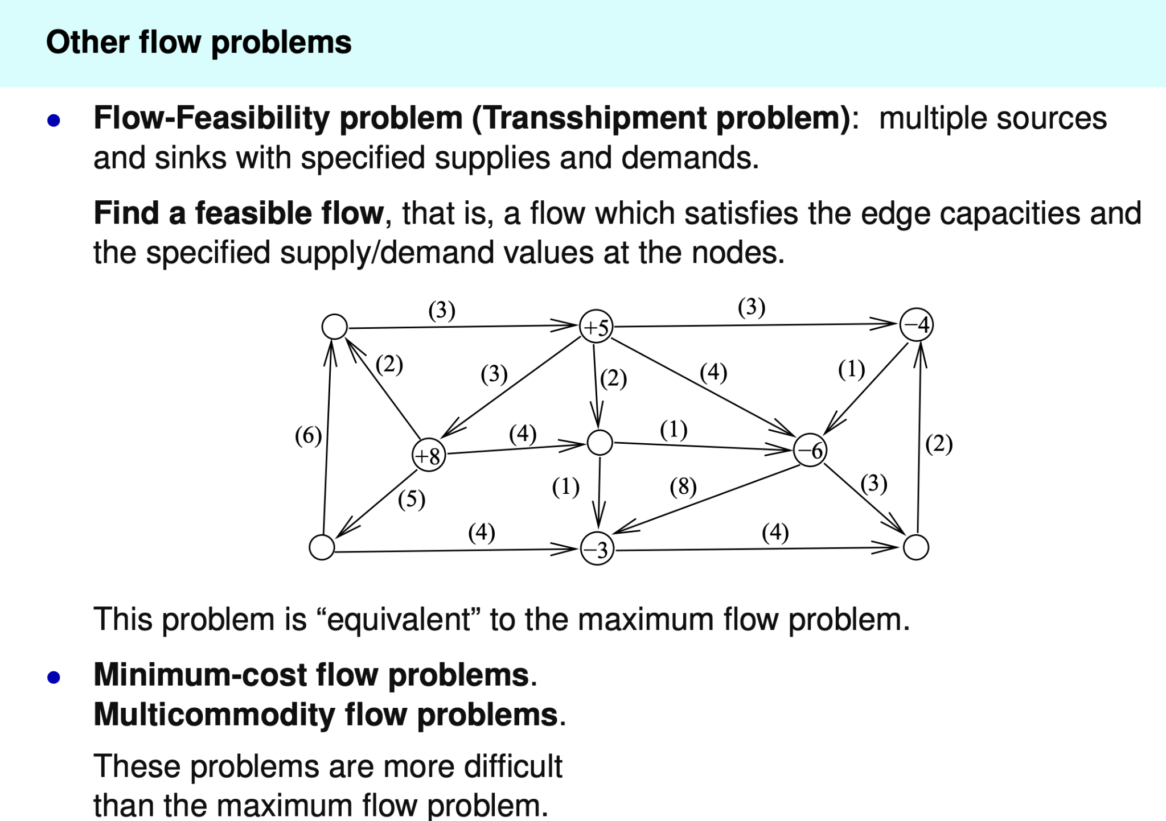

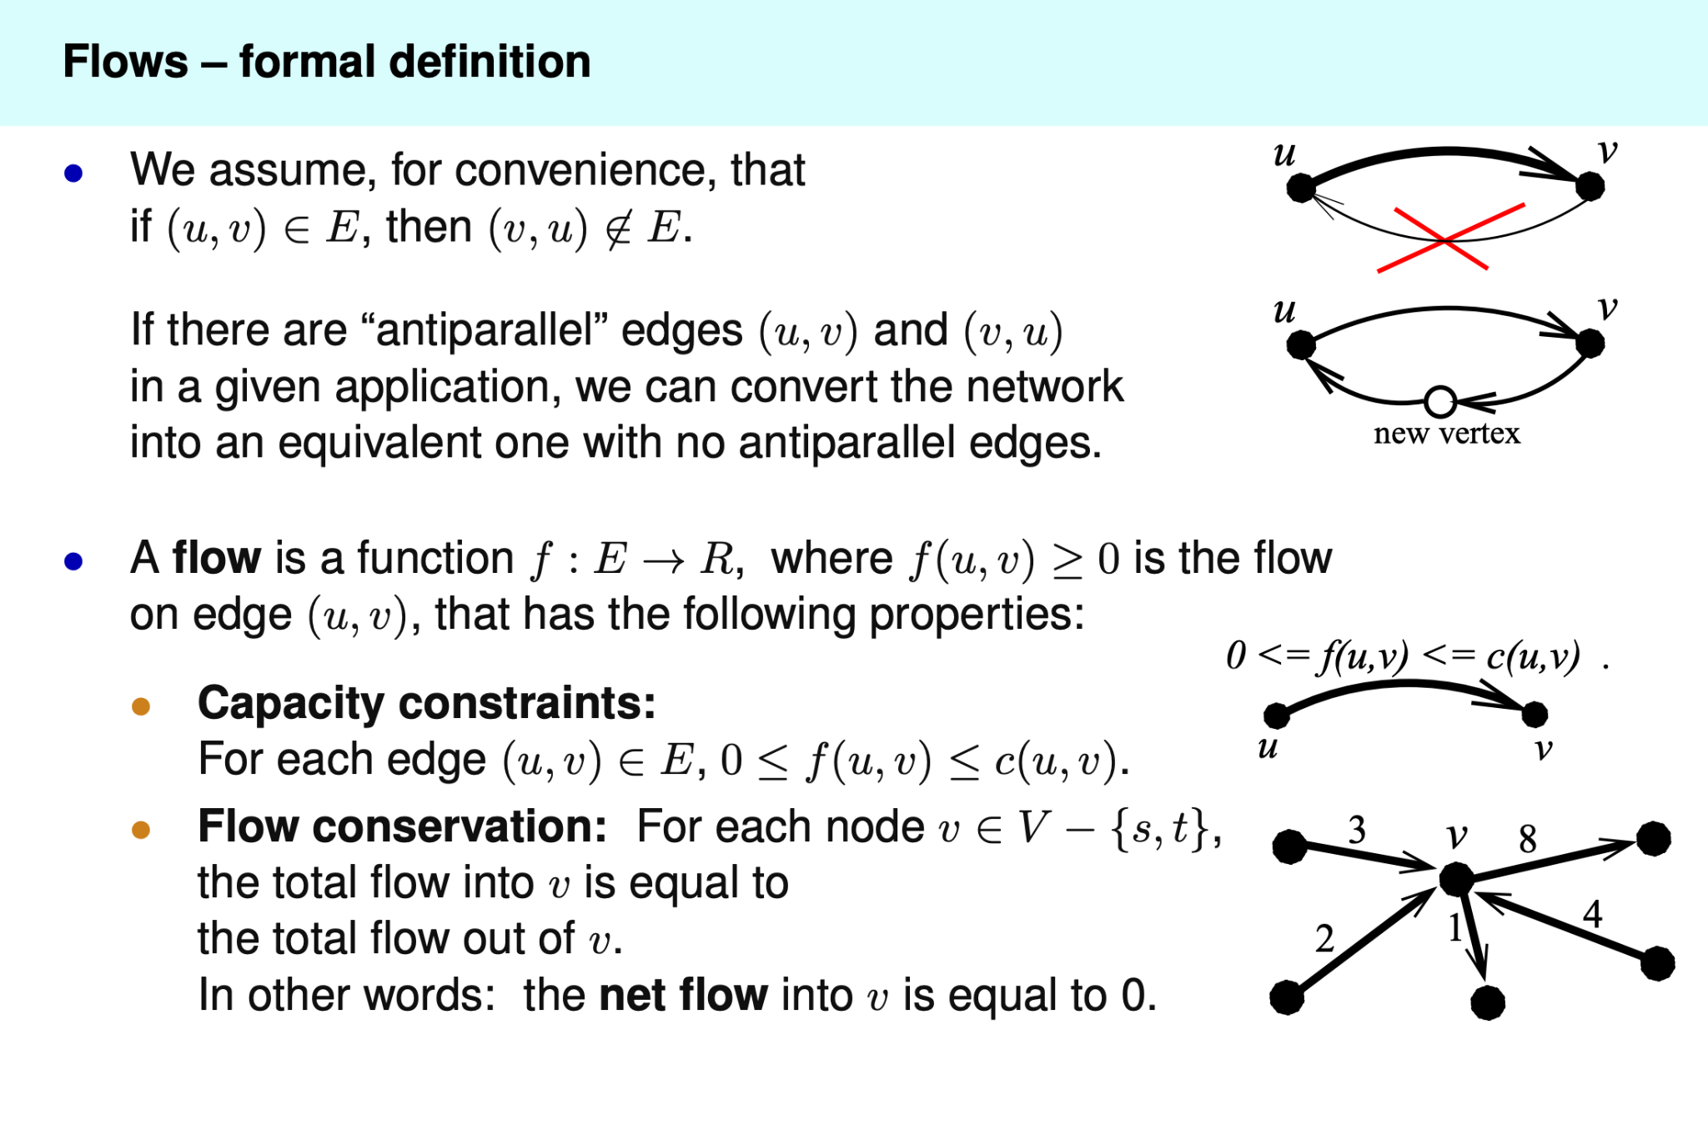

1. 两点之间只有单向箭头，比如如果存在一条edge 从u到v，那么不能同时存在另一条edge从v到u，如果一定要存在，我们必须在中间再加个中转点，且分别定义进点和出点edge的capacity
2. 经过edge的flow一定小于等于这个edge的容量，且大于等于0
3. 除source和sink外的任何一个点v，进一个点v的flow总量和从这个点v离开的flow总量必须相等，如图所示，进点总量为4+2+3 = 9，出点总量也为 8 + 1 = 9

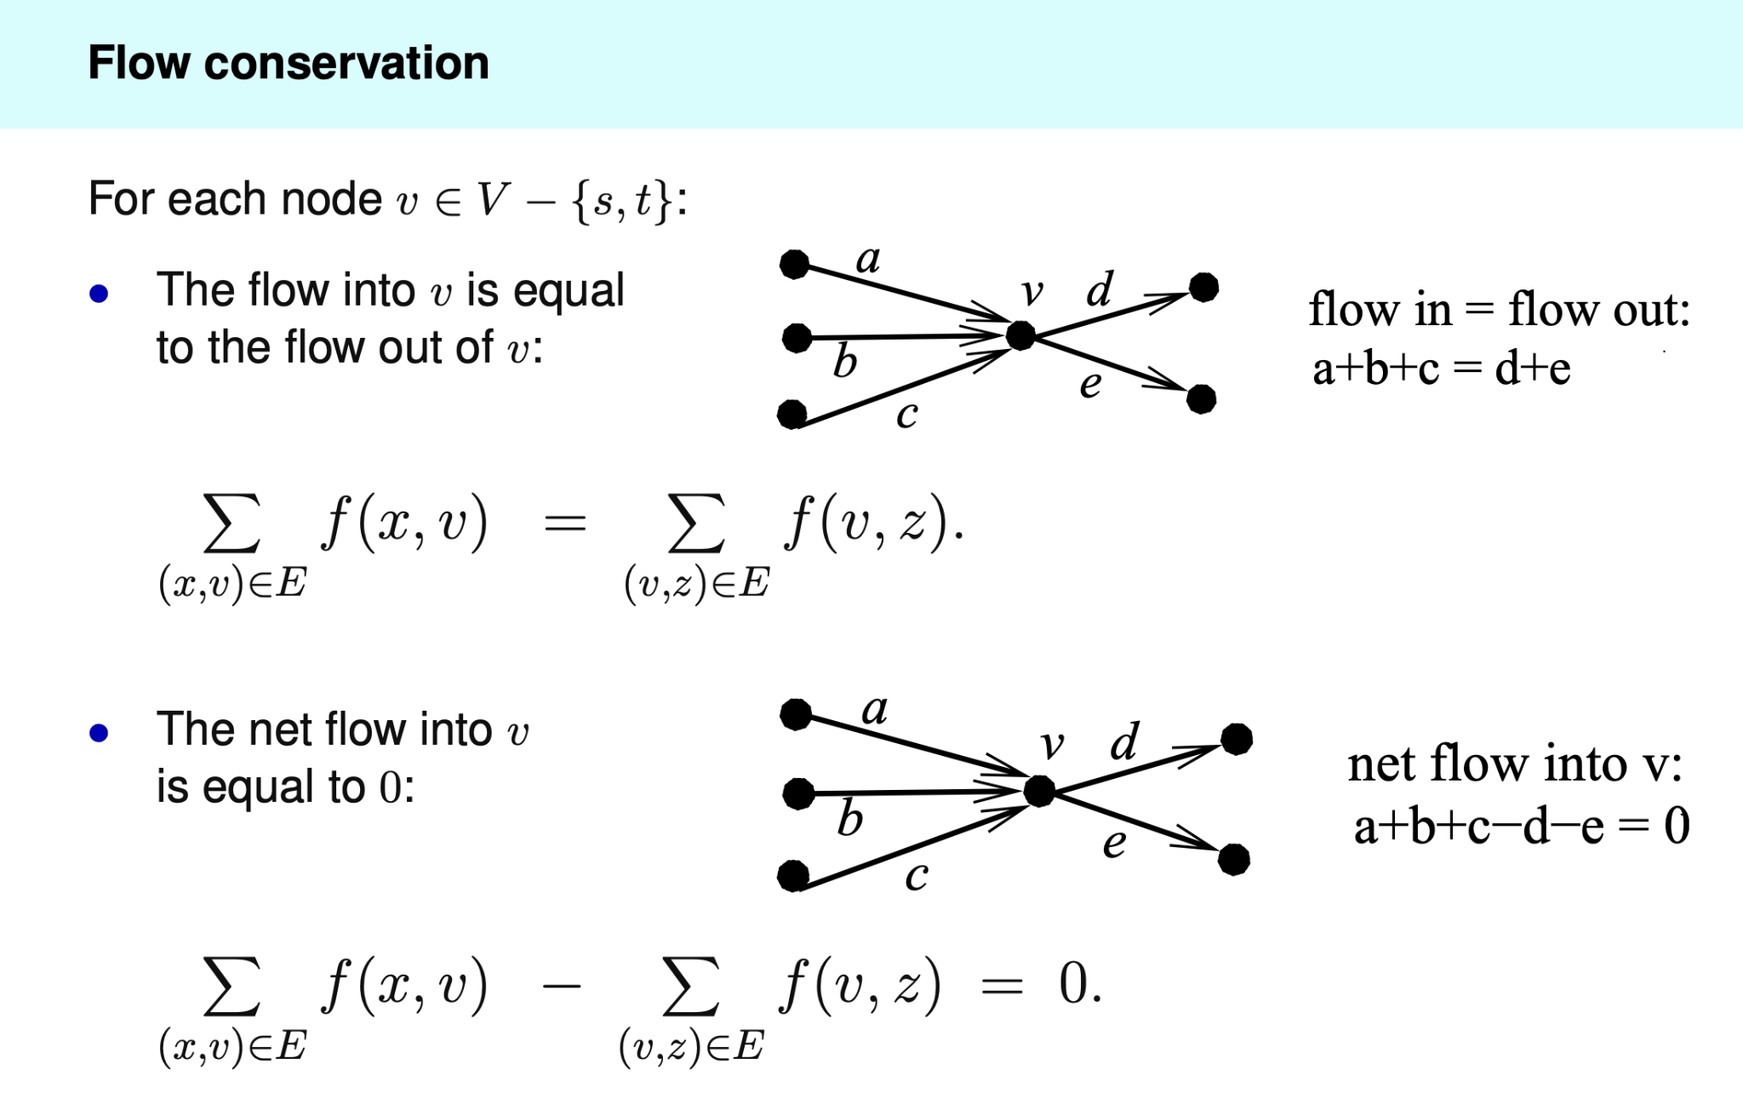

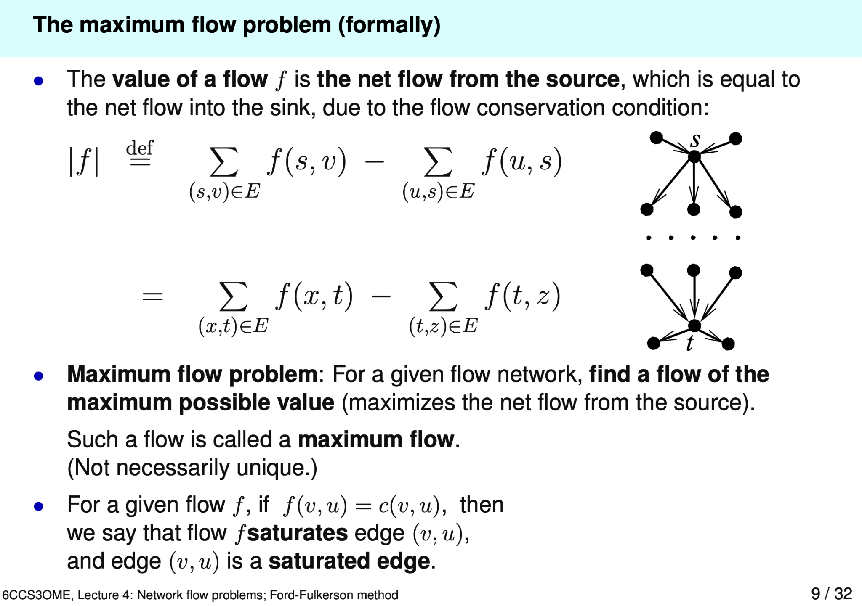

1. Flow的总量是离开source 的flow总量减去进入source的flow总量。
2. 同时net flow from source 必须等于 net flow into the sink，所有离开source的flow最后都一定要以某种方式去到sink
3. 就和之前的shortest path一样，只有最小的值，但是可能同时存在好几条能够达到这个值的path，maximum flow 也只是存在一个最高的值，但是可能同时存在还几条flow能够达到这个值
4. 当flow的总量等于这个edge的最大容量时，这个edge就是**saturated edge**

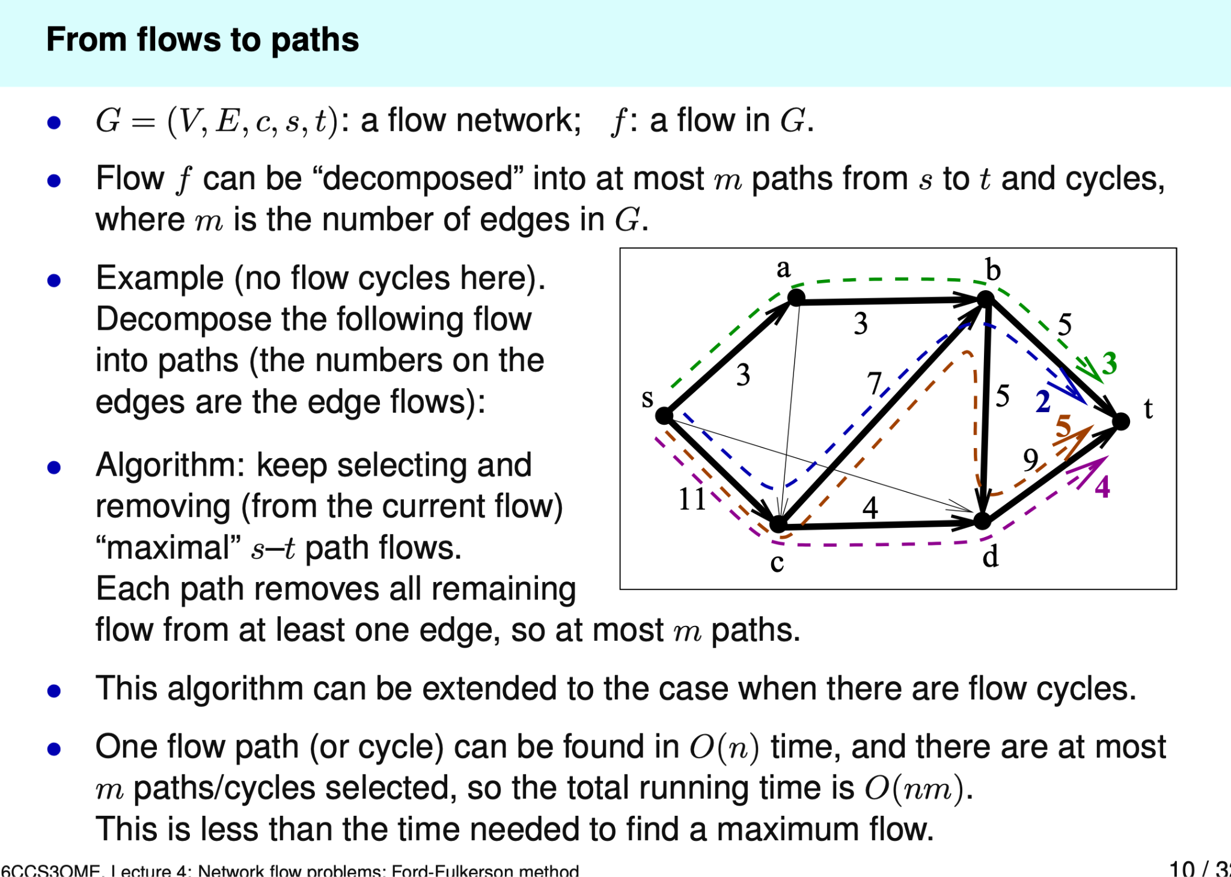

这里的意思是，path的数量最多等于edge的数量，因为每一条path至少会从我们的剩余edge选择中移除一条edge原因也很简单，看向上图的绿色path（总flow量3）我们可以确定的是，flow一定是因为某一条edge的上限是3，所以流量才是3，否则没有理由在最小容量是4的时候我们可以加大流量却不增加（除非source 只有输出最多3的流量）。

### Flow feasibility problem

### Flow conservation property

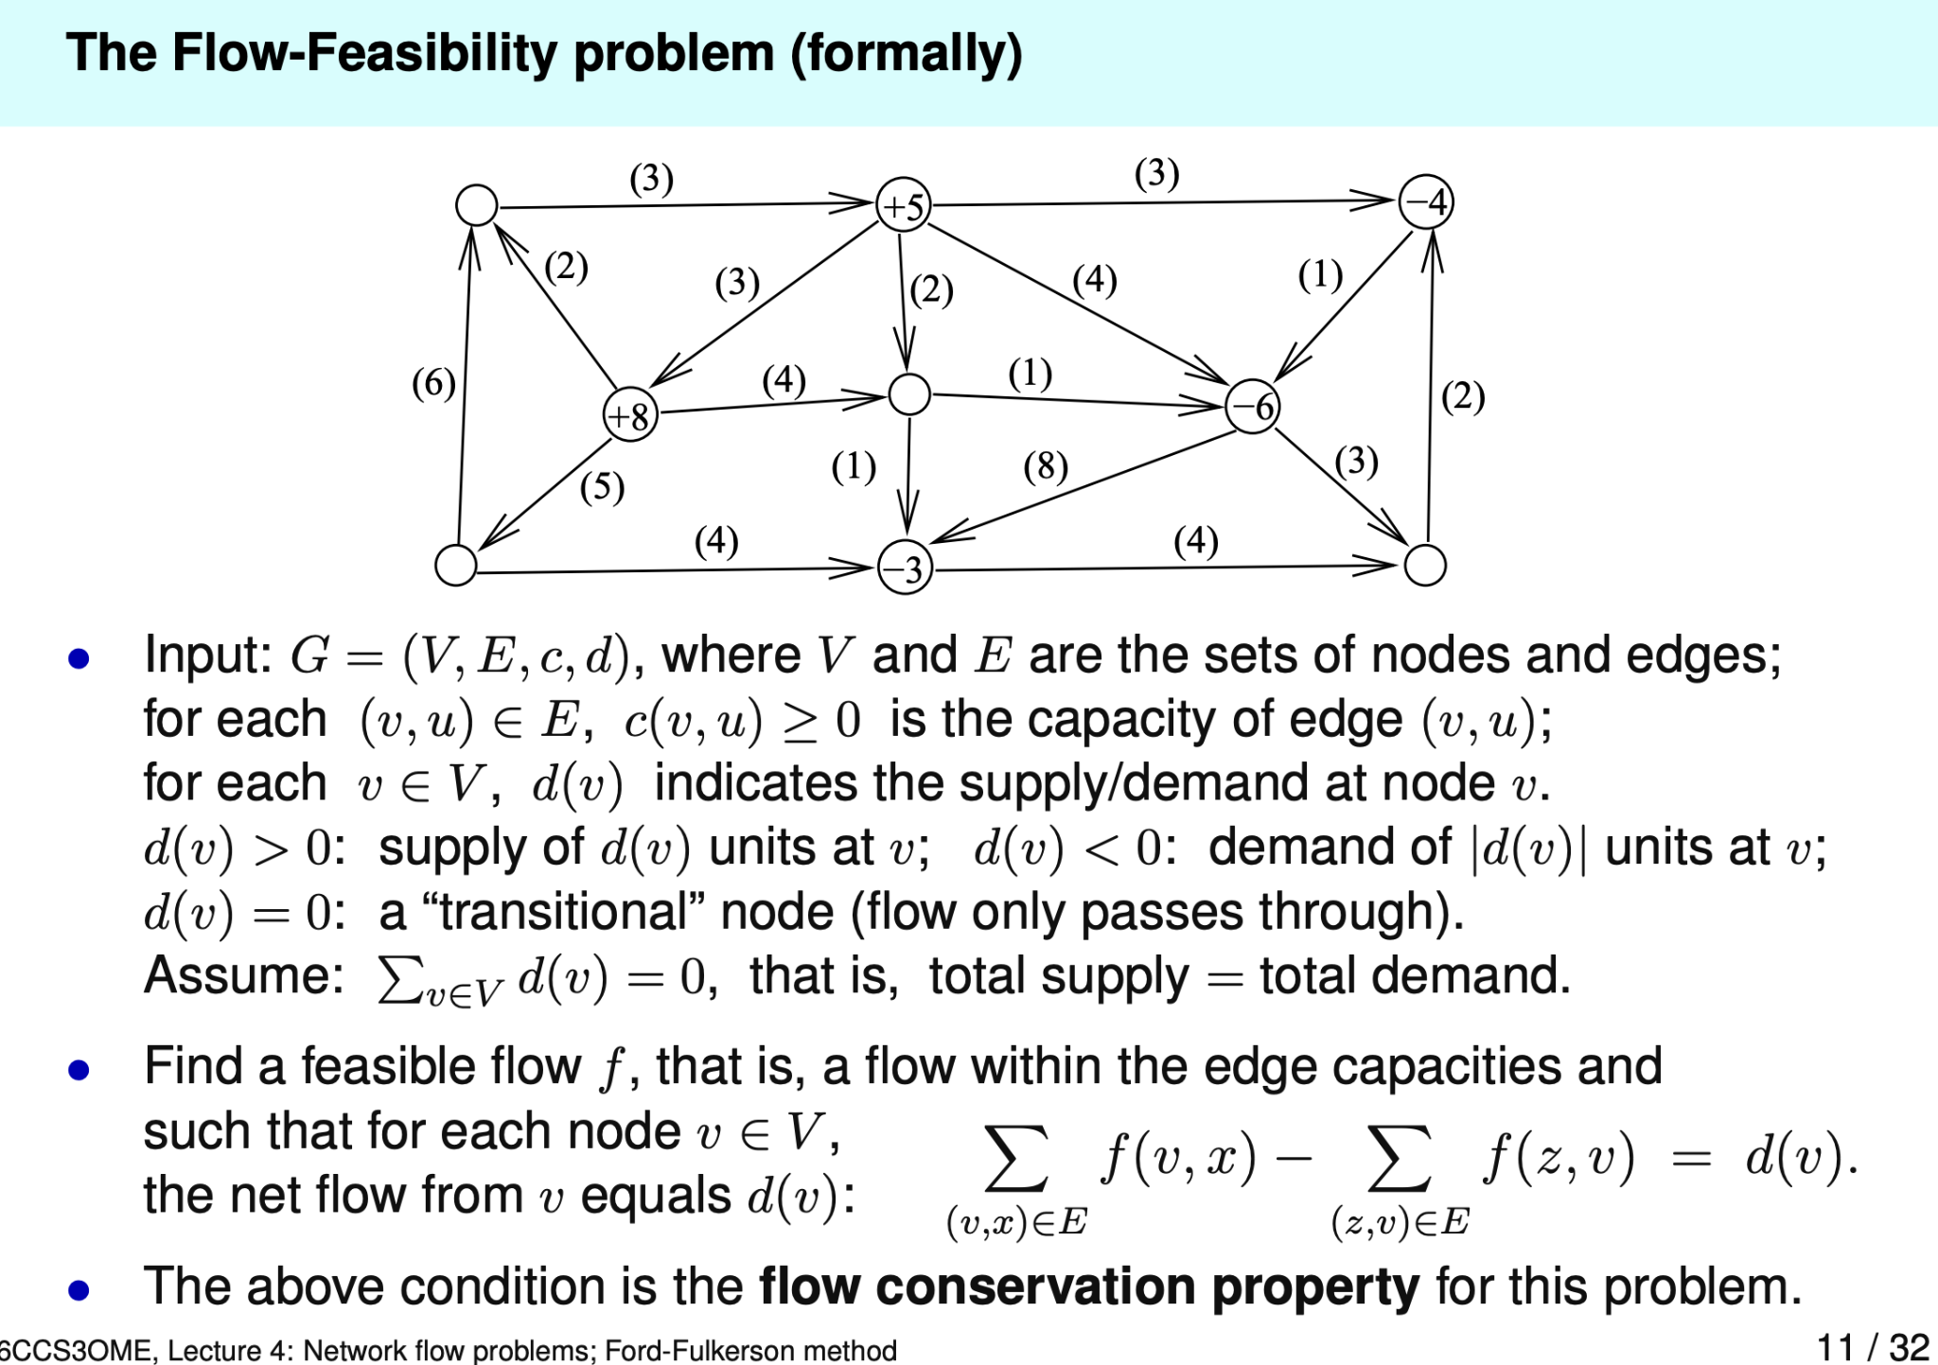

在这个例子中dv大于0证明v是supply，小于0则证明v是demand，等于0则证明该点v只是中转点

不管是三个点中的哪种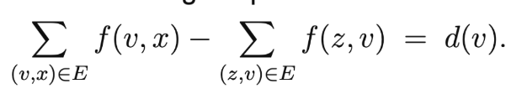

该公式都一直生效，该公式的意思是，出点的流 f(v, x) 减去进点的流 f(z, v) 等于该点的demand dv

如果是一个demand node，也就是dv是负数的node，进点的流将等于dv（因为被0（进点流）减，所以是负数）。如果是supply node，出点的流也等于dv，但因为是减去0（进点流），所以是正数。如果是中转node，则进点流和出点流的流量一致，因此dv等于0.

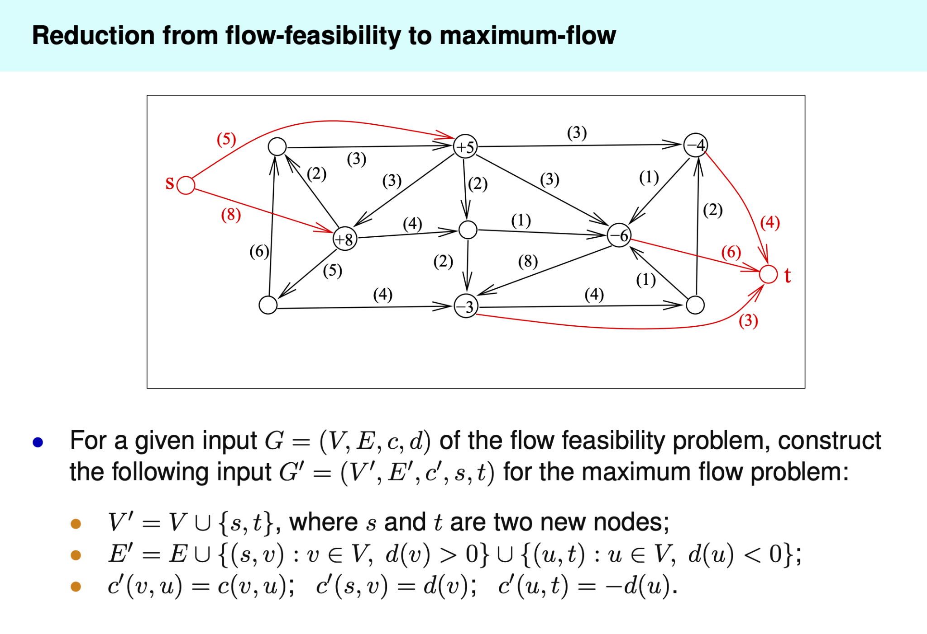

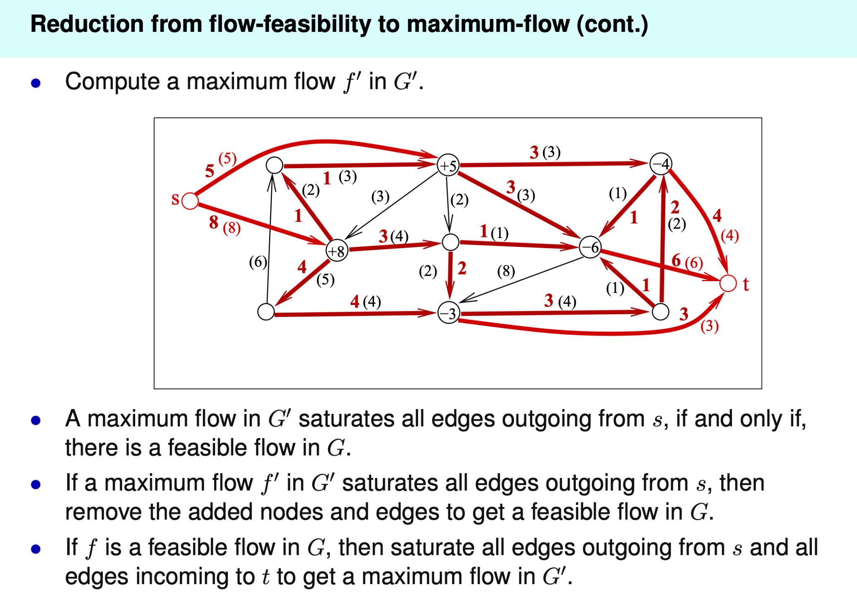

加两个点source s 和sink t 就能把这个问题改成maximum flow问题（把原来的supply node和demand node都视为中转点），解决完问题后再去掉s和t，**只要maximum flow能够 saturated 所有离开s的edge和进入t的egde，那么这个flow就是feasible的**

### Residual Capacities and networks

Residual capacities（剩余容量）的计算方式很简单米就是用edge的容量上限减去当前的流量，比如capacity是4，flow是3，RC就是4-3=1

这里还有一个特殊的点，当前edge的flow，就是反向edge（比如正向是uv，反向就是vu）的RC，这个主要是为了方便后续调整current positive flow

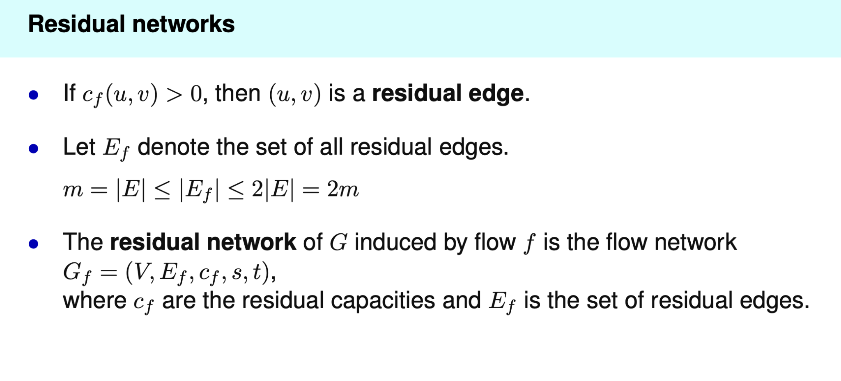

因为上面的特性，residual nework的edge数量是可以比实际图中edge的数量多的，但是最多也就原edge数量的两倍

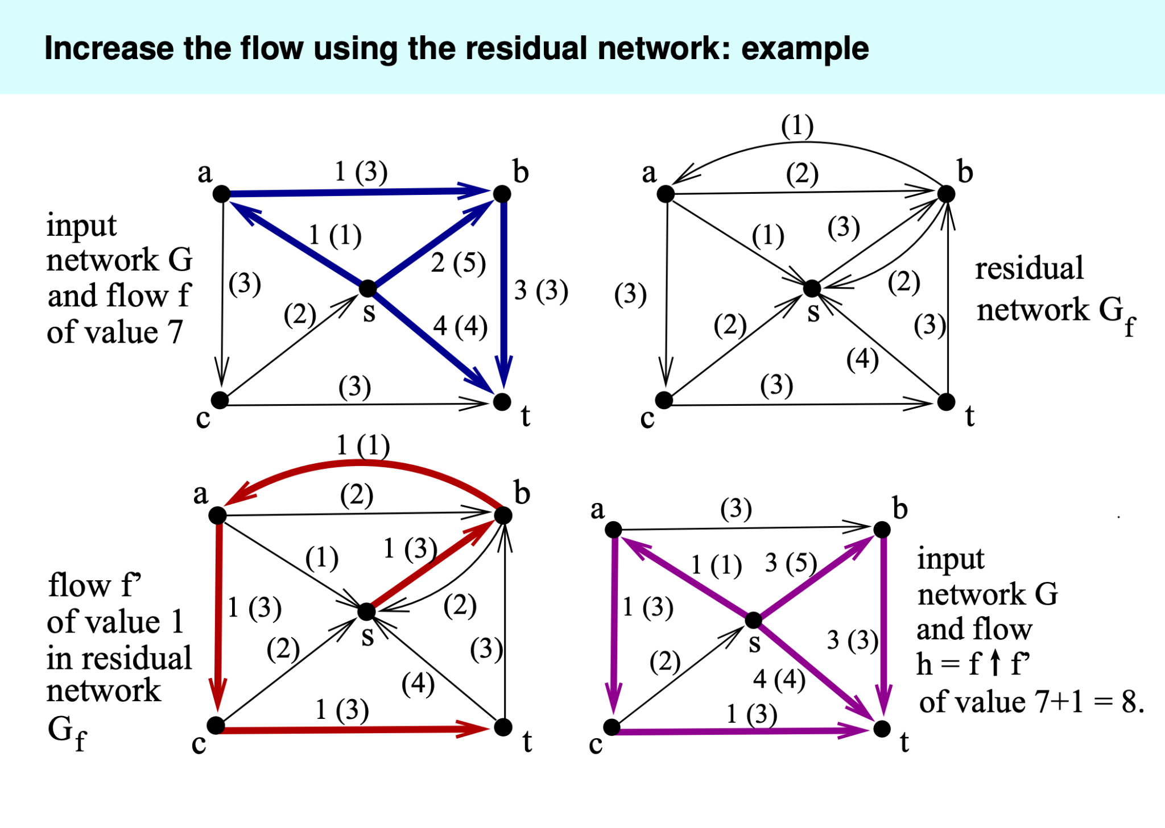

红色是我们发现的一条新的flow，如果我们把红色的图和蓝色的图重叠，相同方向的flow的值叠加，相反方向的值抵消，我们就会得到紫色的图

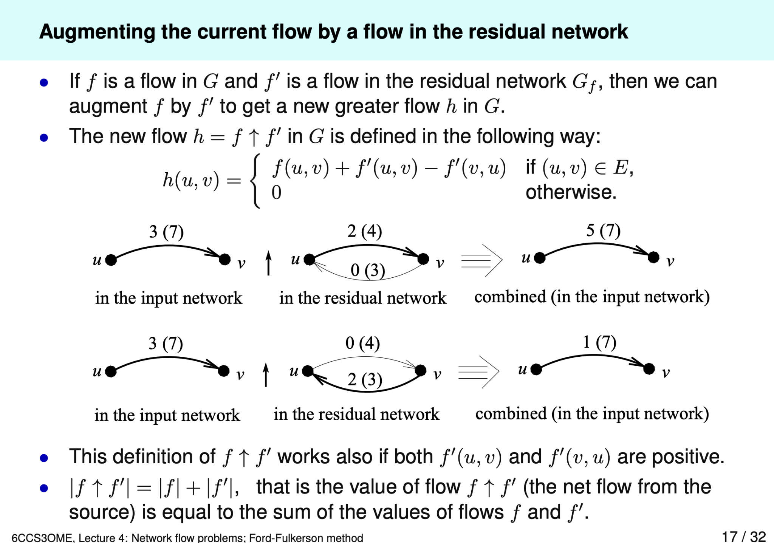

⬆️箭头就是agument，这幅图说明的也是关于同方向相加，反方向抵消

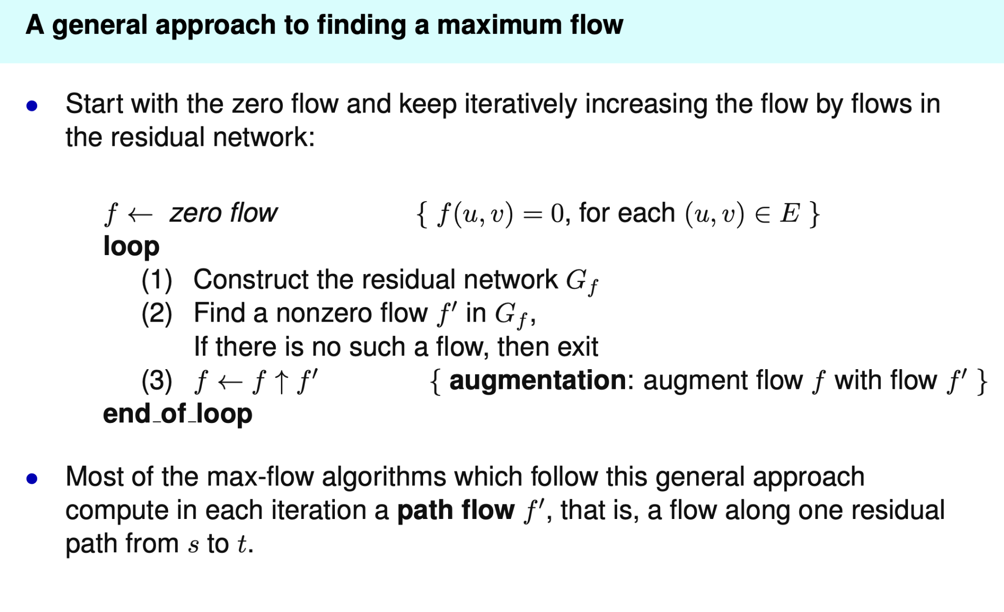

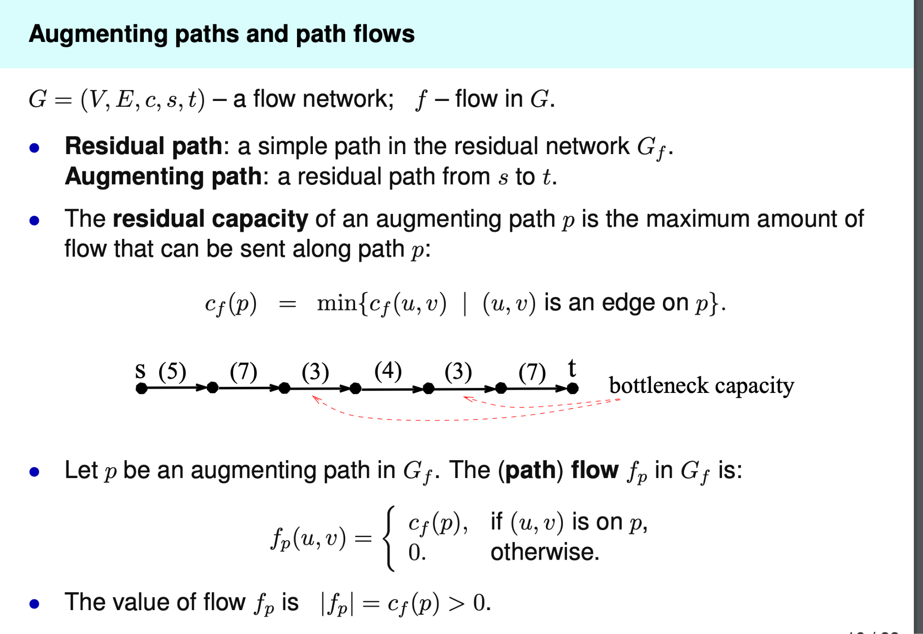

1. Capacity of path cf(p) 等于所有edge中capacity最小的那个edge的capacity值
2. Edge uv 的 Path flow 等于 capacity of path 如果这个egde是在该path上的，如果不在则等于0

### Ford Fulkerson method

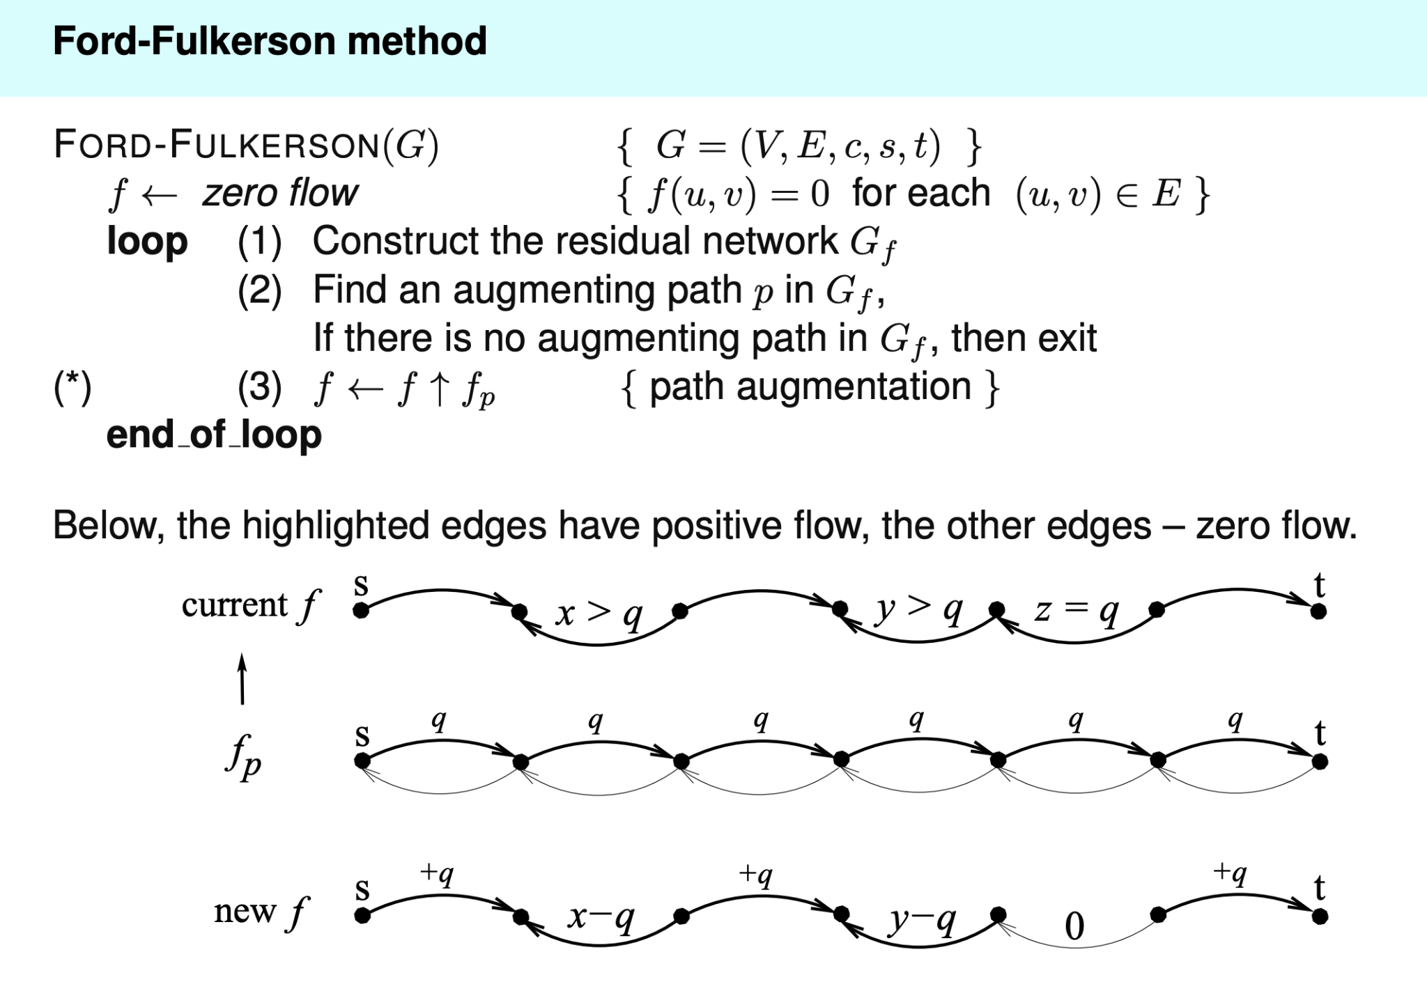

基本原理就是不断的residual network里找到新的path，如果找到就把这个netowrk叠加在原本的network上获得一个新的network

下图是一个抽象概念，大概就是argument path在residual network里是连贯的，但是在实际的network中可能与已经有的path相悖，我们需要做的就是把它加上去，然后更改实际的network

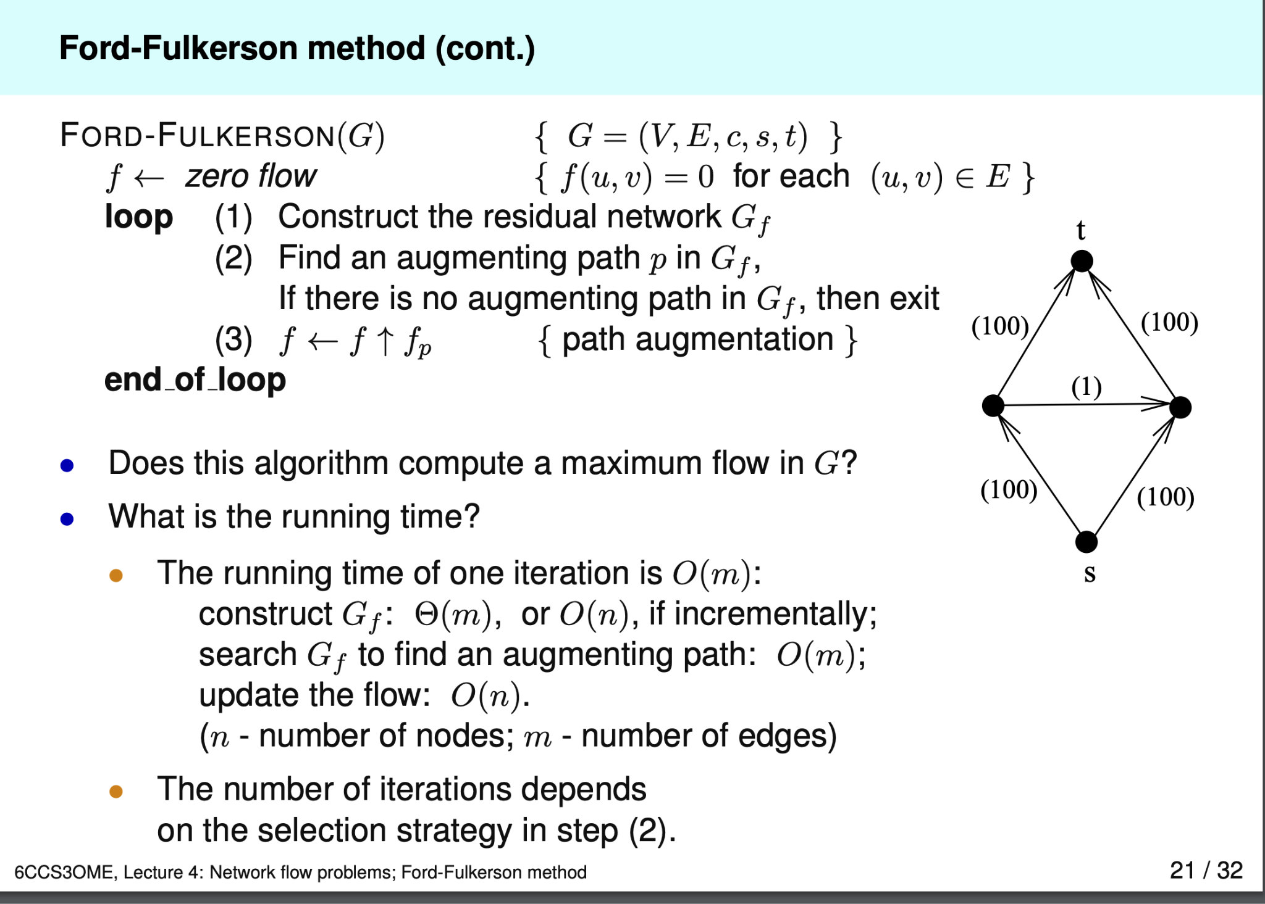

### cuts

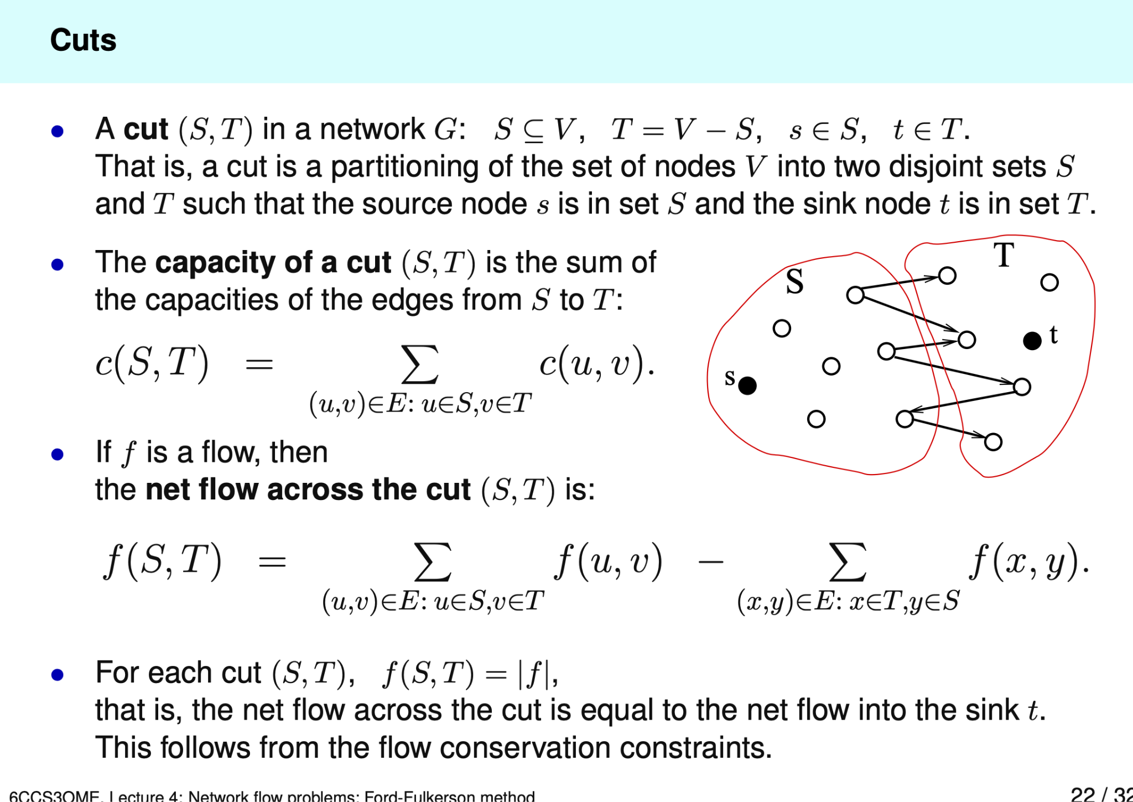

Cut 的 capacity的计算方式是计算从 S 到 T 的所有edge的capacity的总和（注意，这里是不计算从T回S的edge的capacity的）（还有一点要注意的是，这里的capacity不是指减去flow后的剩余capacity，也不包括residual capacity，而是原始network的edge的容量上限）

而cut 的net flow计算方式就就没什么特殊的，用所有从 S 去 T 的edge的 flow的总和减去所有从 T 回 S 的flow总和就是net flow

下面是一个例子

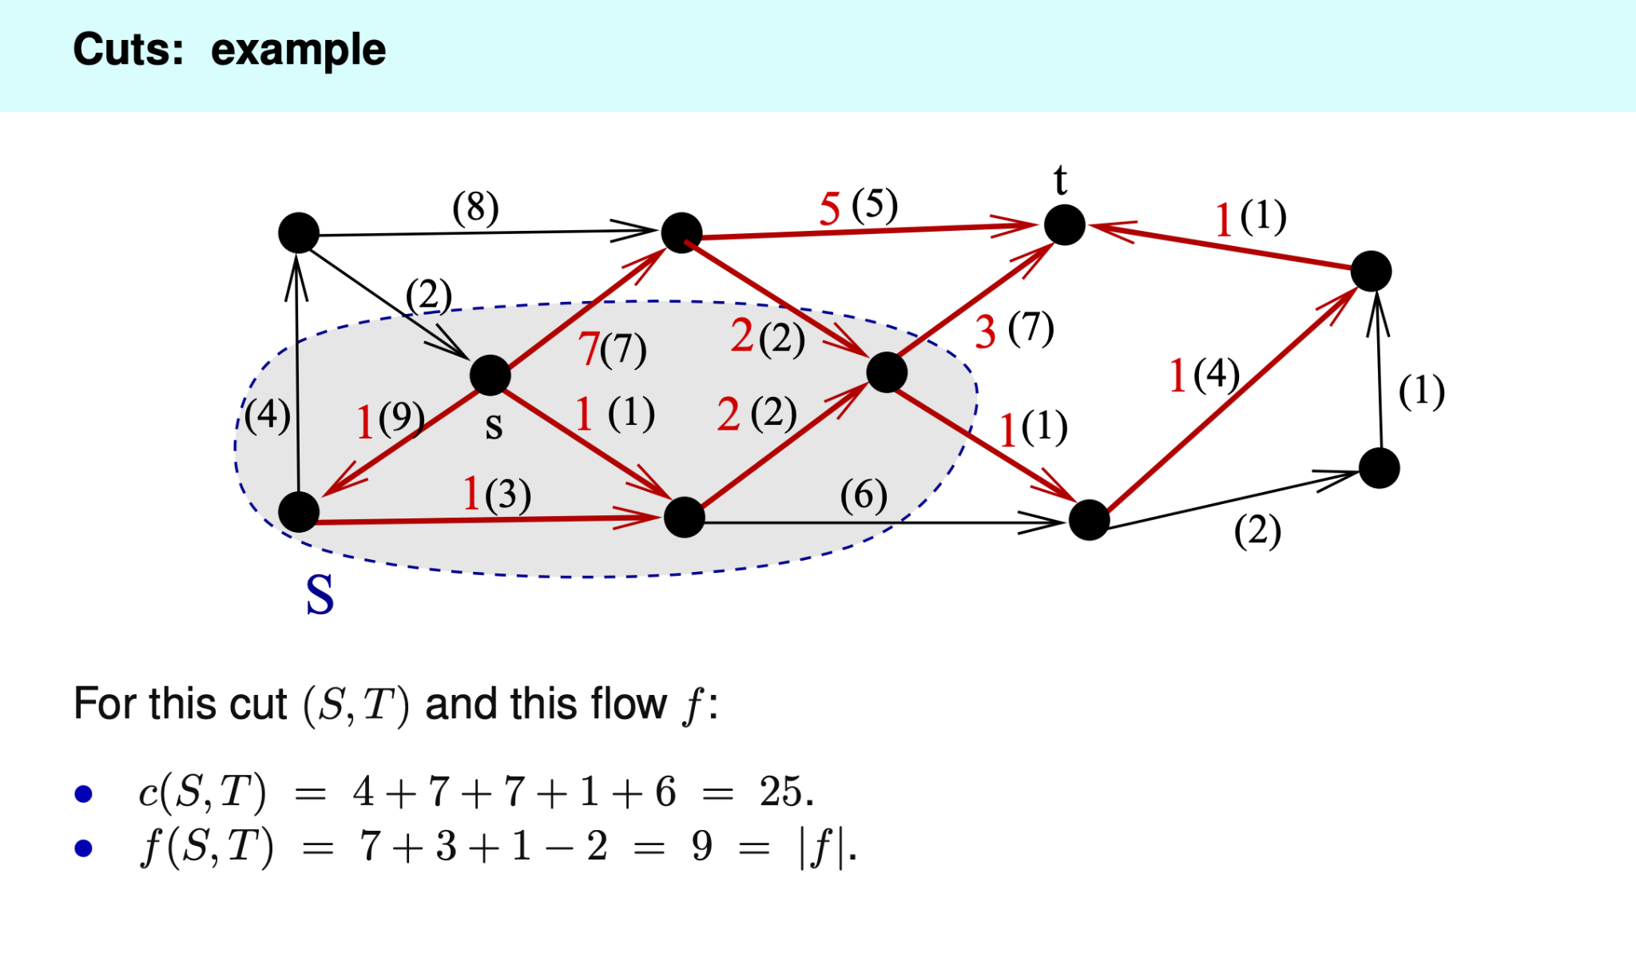

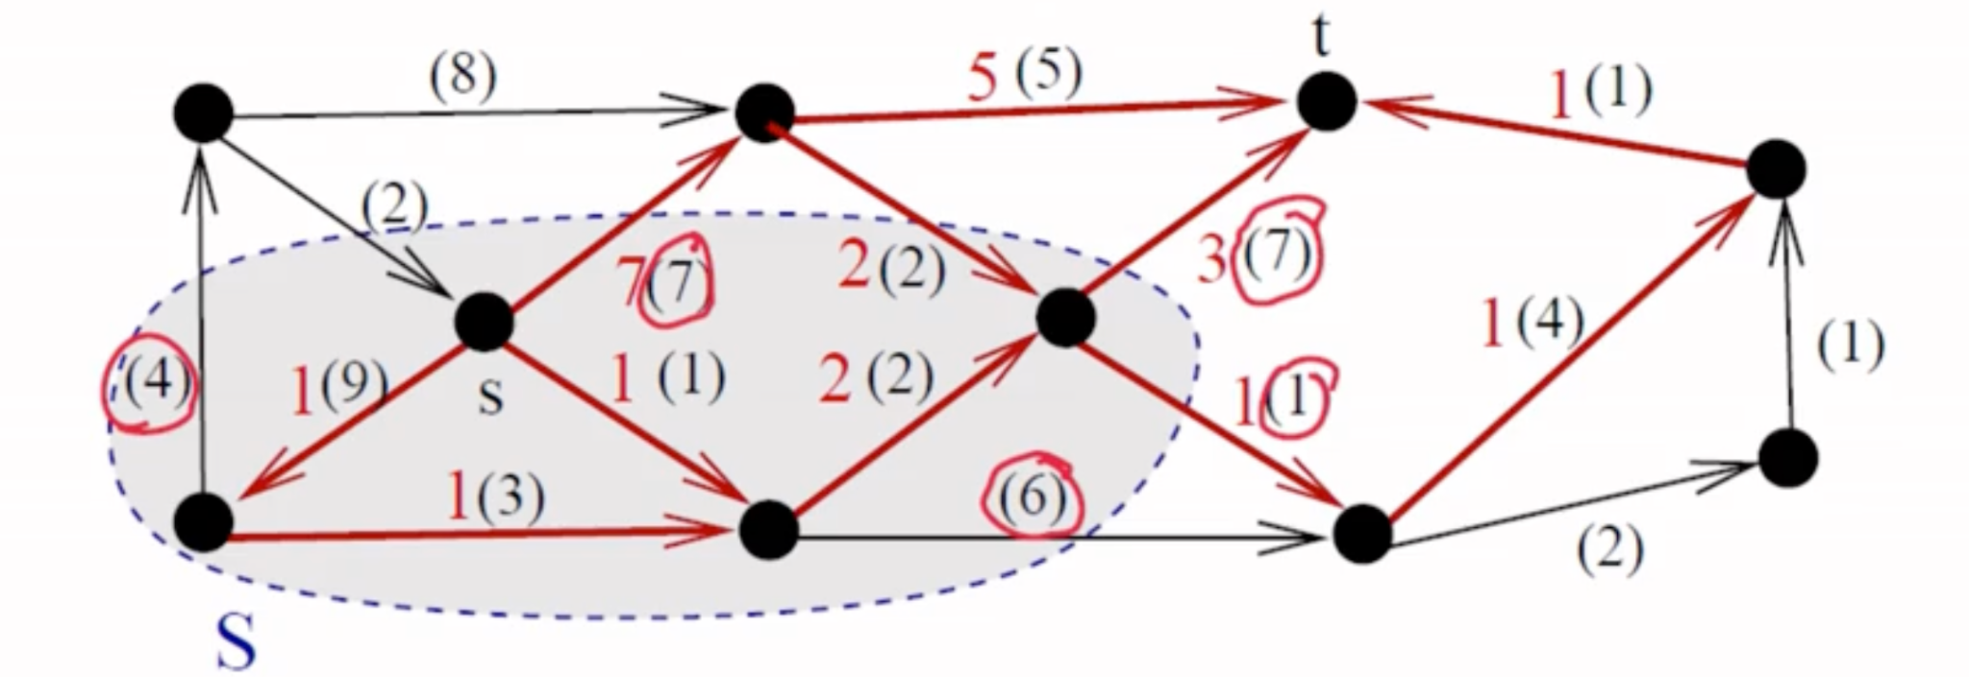

上图中圈起来的是所有的capacity，而下图中圈起来的则是进出ST的edge的flow

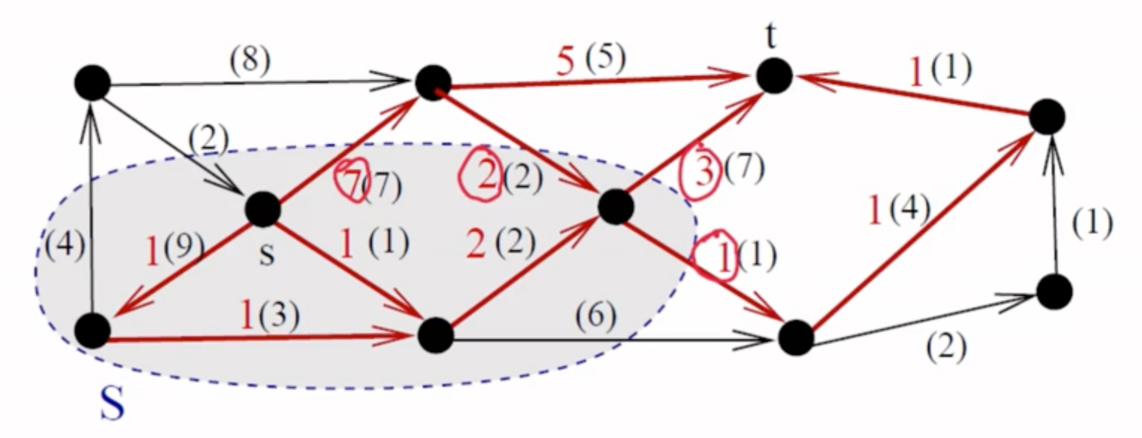

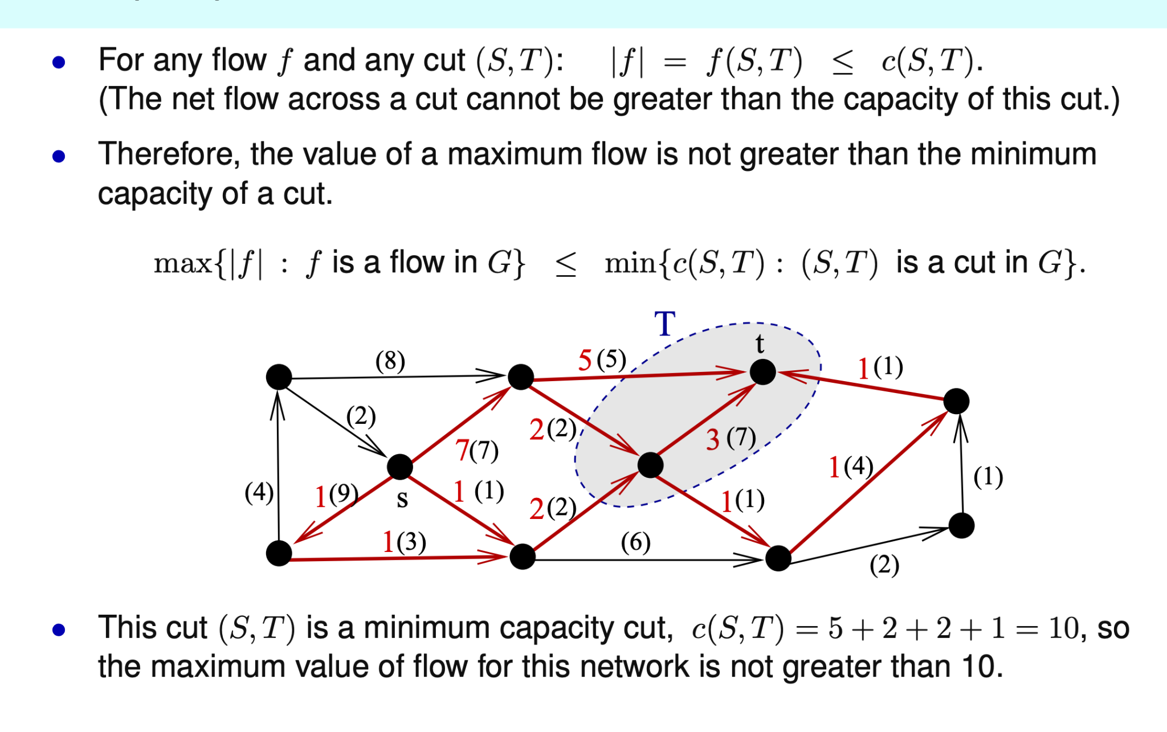

Flow的最大值，一定小于或等于capacity的最小值（一般是等于），上图中的capacity值是这个图里能圈出来的最小值，因此我们可以得知这个network的maximum flow最多是10

### Max-flow Min-cut theorem

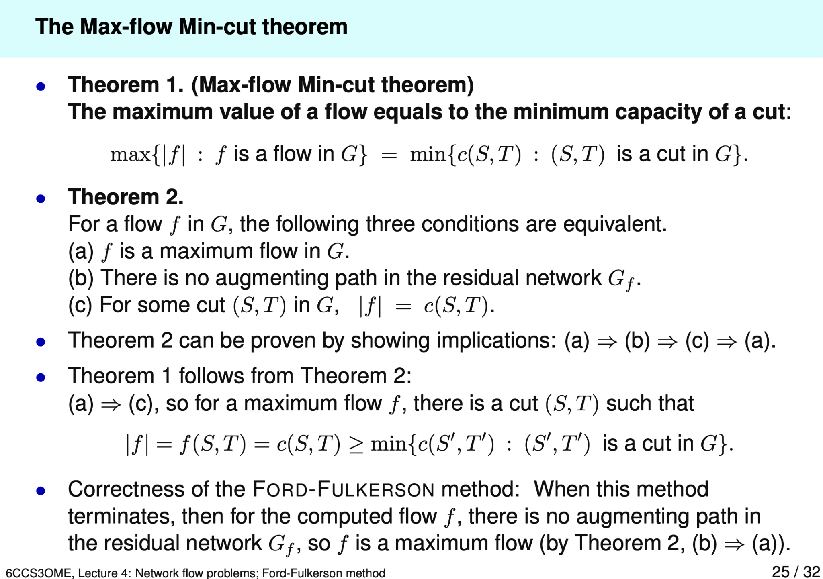

Theorem 2中的三个statement要不全部正确，要不全部错误

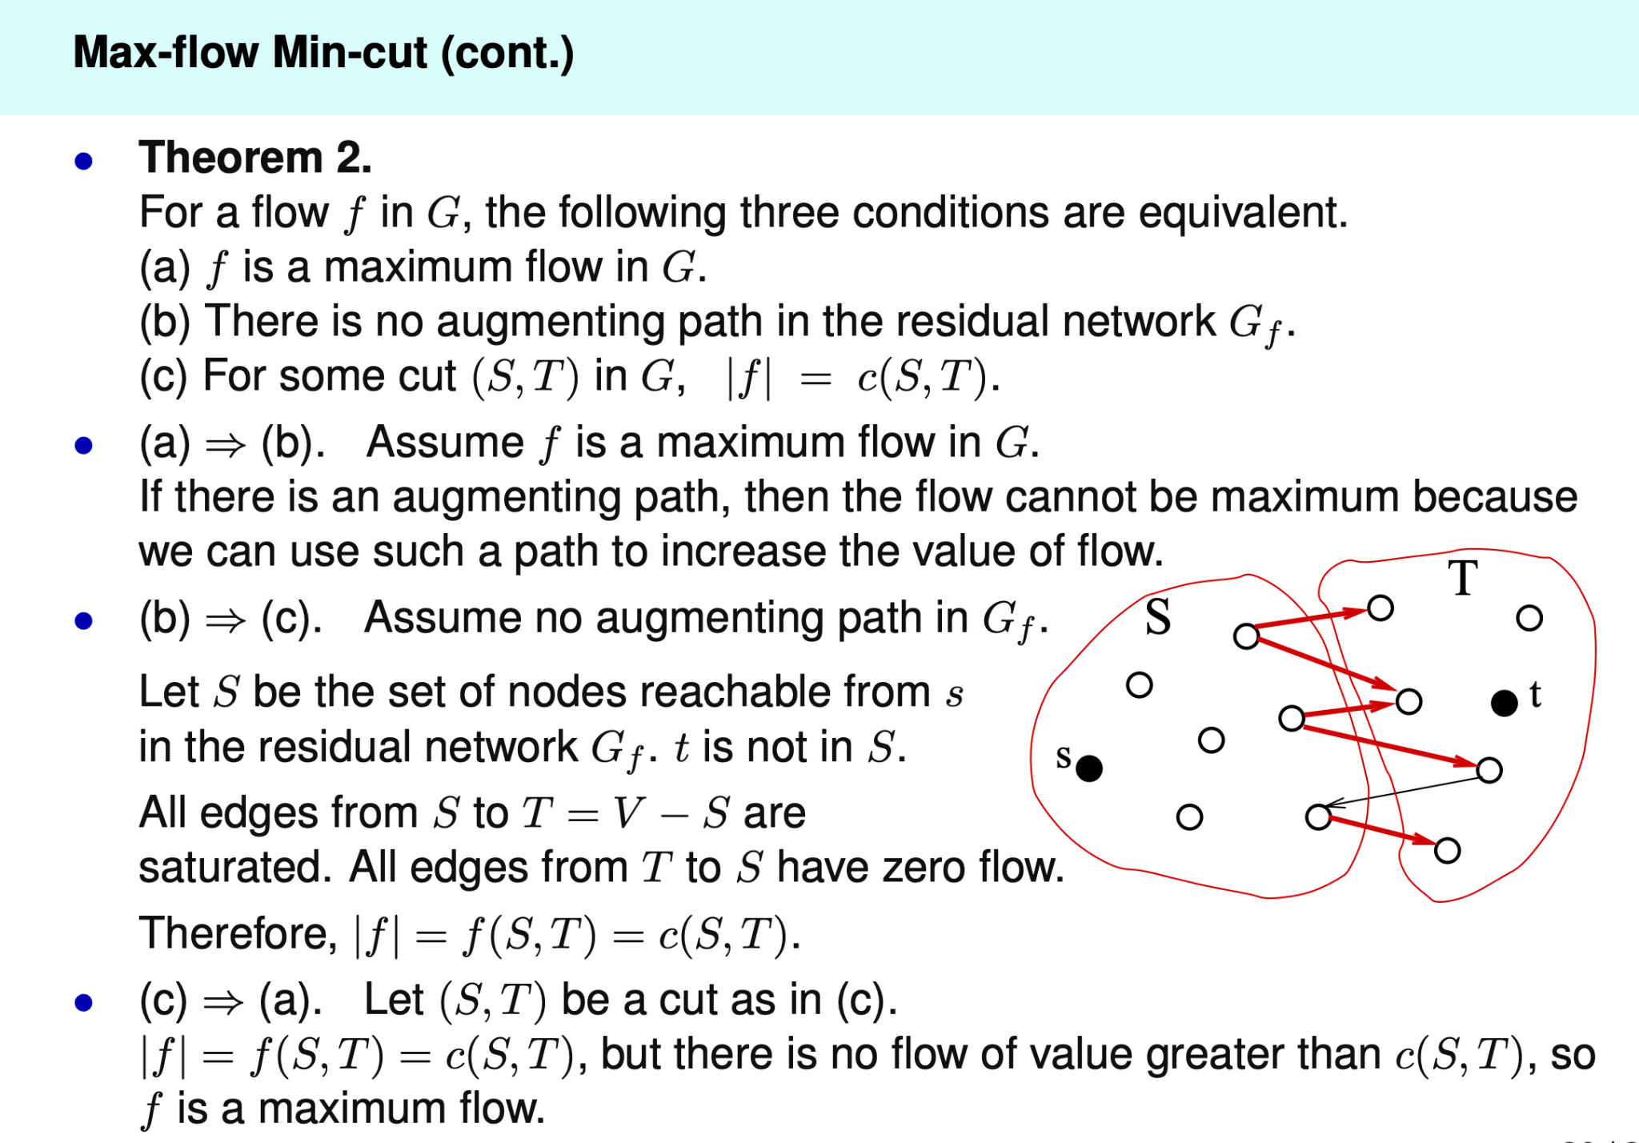

## Week 5

### Number of iteration in FF

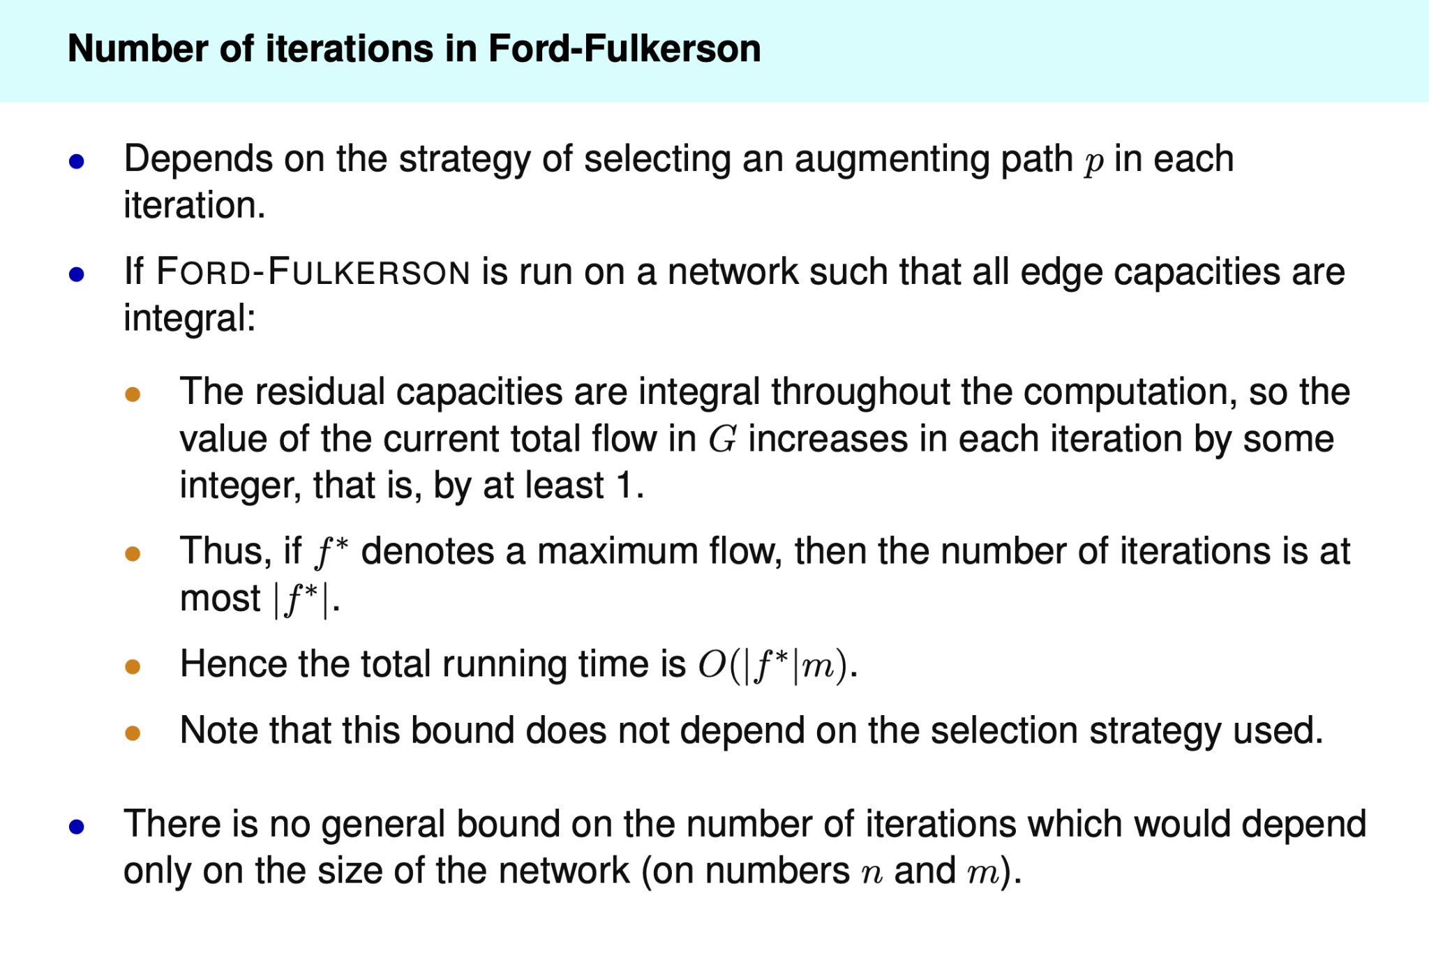

在所有的数字都是整数的前提下，每次iteration至少得使当前的flow 值加一，假设每次都是加一，那么最多有等同于maximum flow值个iteration，根据这个设定，我们可以再去计算computing time。但是这里可能有个疑问，我都没去计算，我怎么知道maximum flow是多少。的确，我们不知道maximum flow的确切数字，但是我们可以根据之前学到的性质来预估最坏情况下的maximum flow number，最后得到fm （m 是一个iteration的时间，因为linear to number of edge，所以是Om的时间复杂度）

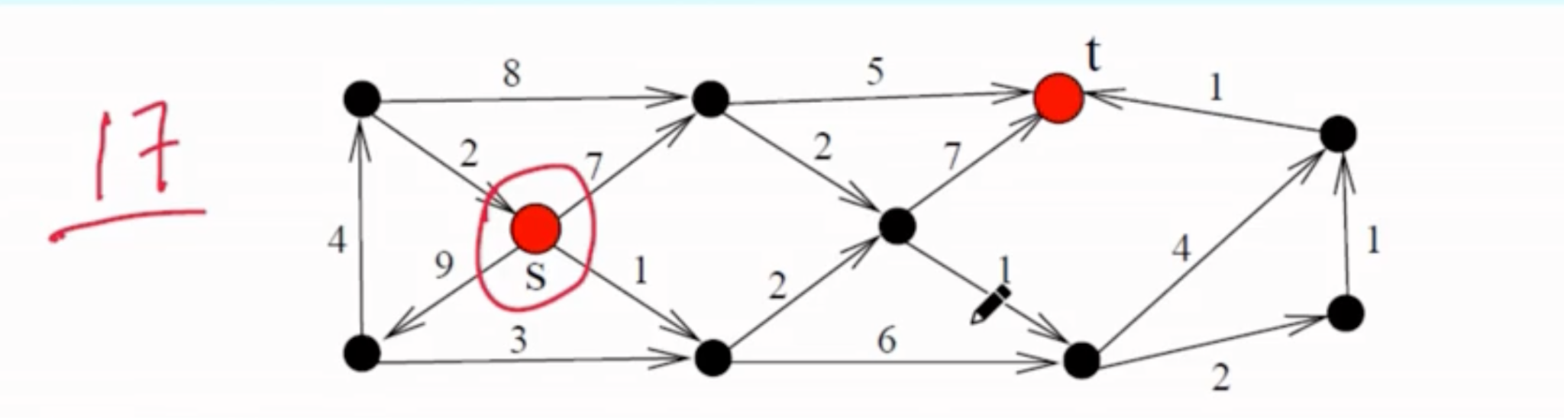

比如下图，我们知道maximum flow最多也只会与从source node 出去的edge的capacity的总和相等，这里是17，因此我们可以用这个数字来计算computing time，或者用进如sink node t 的edge的capacity的总和也一样。

### Edmond-Karp algorithm

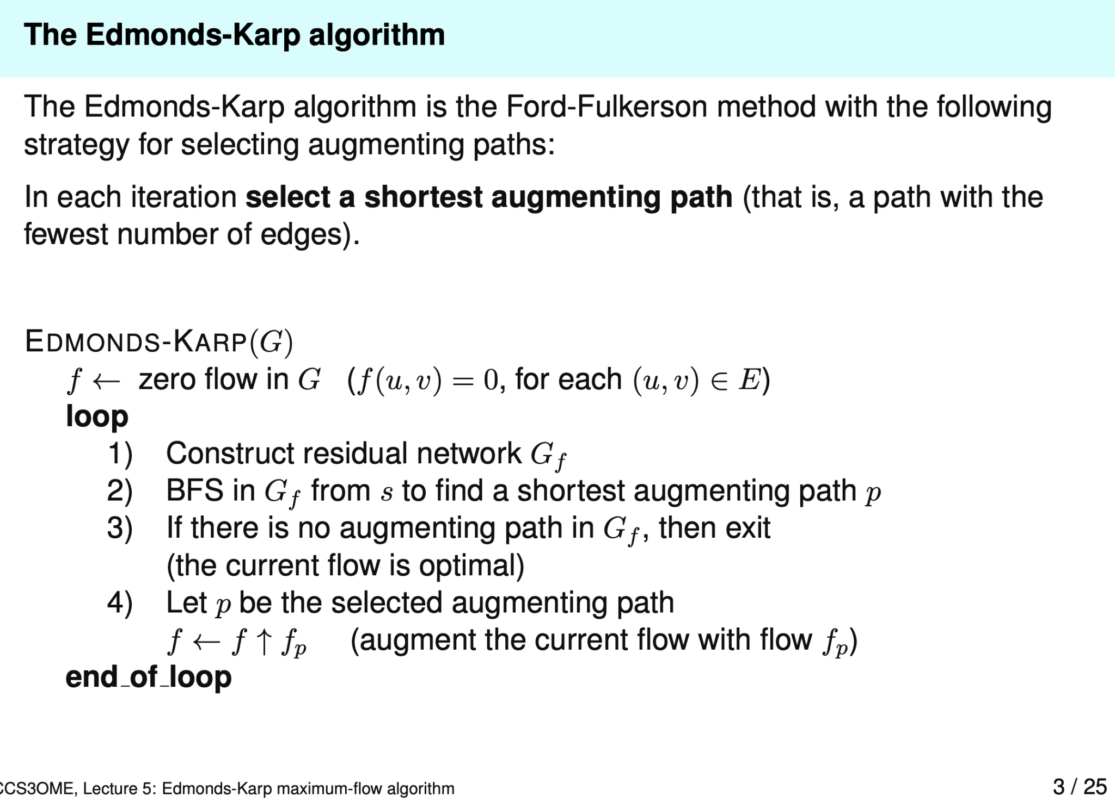

这个algorithm和普通的FF唯一的区别是，他在选argument path的时候会选择最短的path，这里的最短指的是edge数量最少，比如一条path有五条edge，另一条path有四条edge那么EK algorithn便会优先选择只有四条edge的path。

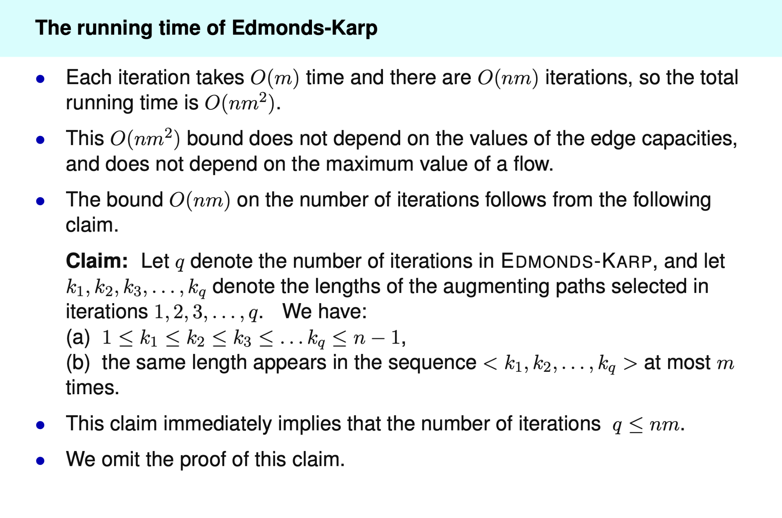

也就是说每个length你最多出现m次，且一共有n-1种length（因为一条path最多也就是链接所有的点，不可能经过同一个点两次，因此长度最多是点的数量n减去一（n-1）），因此共nm种iterations

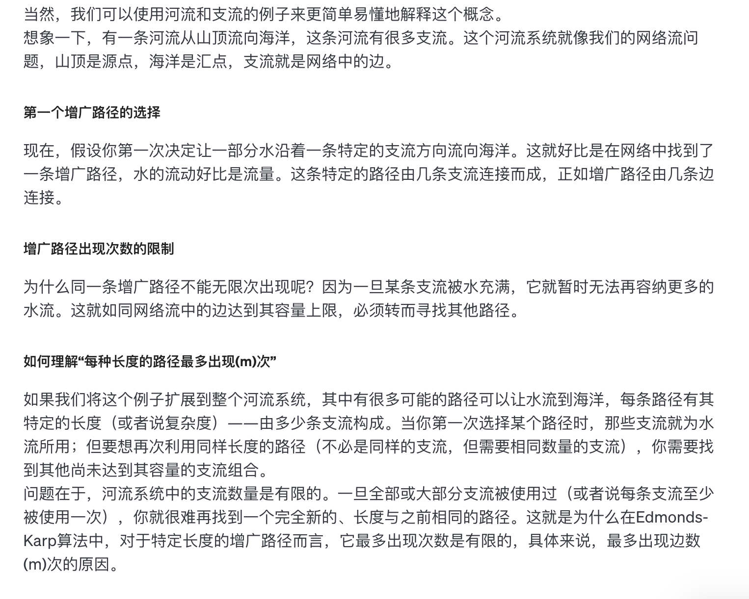

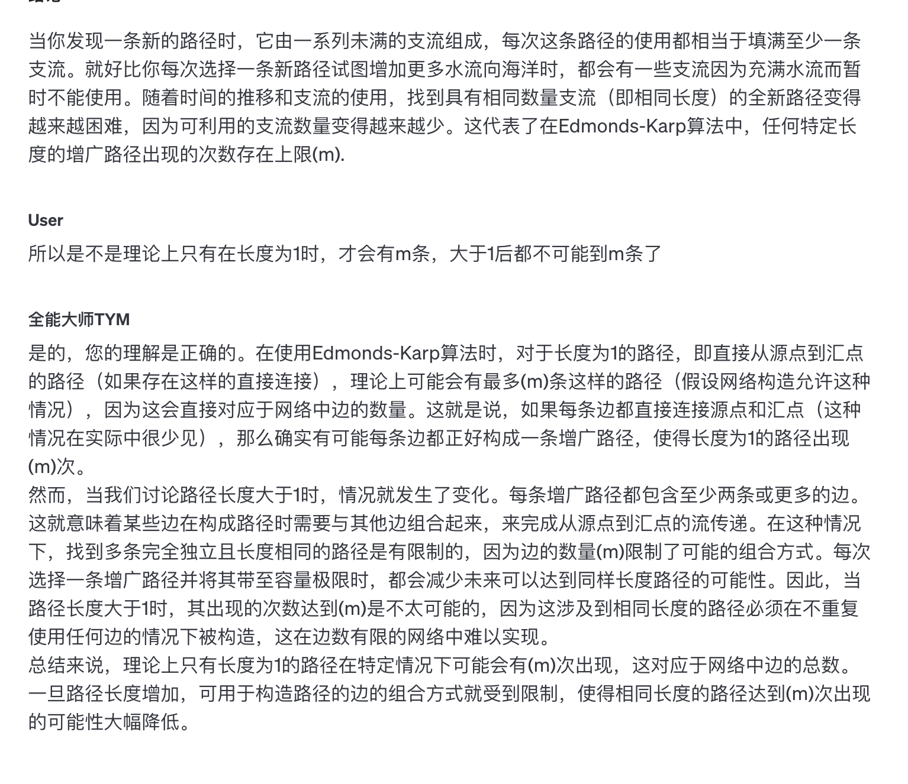

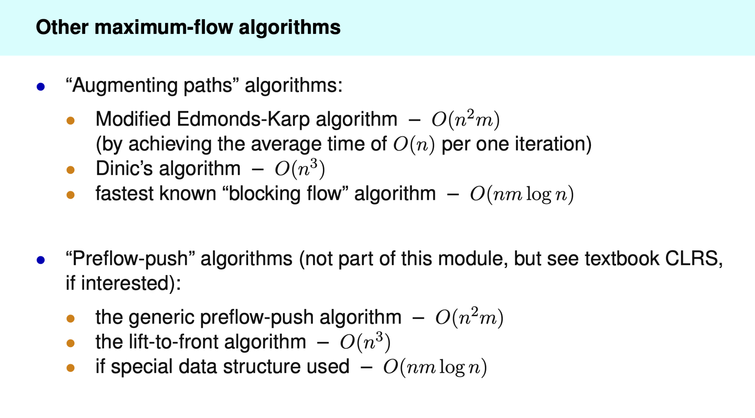

### Maximum bipartite matching

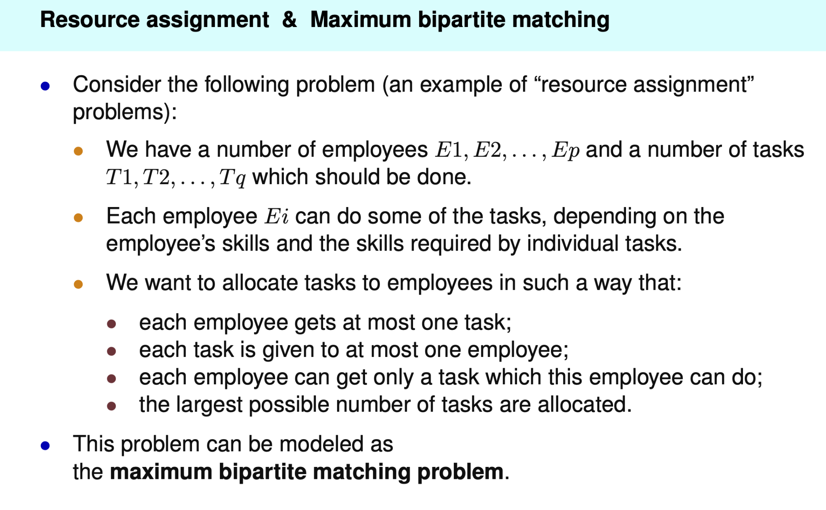

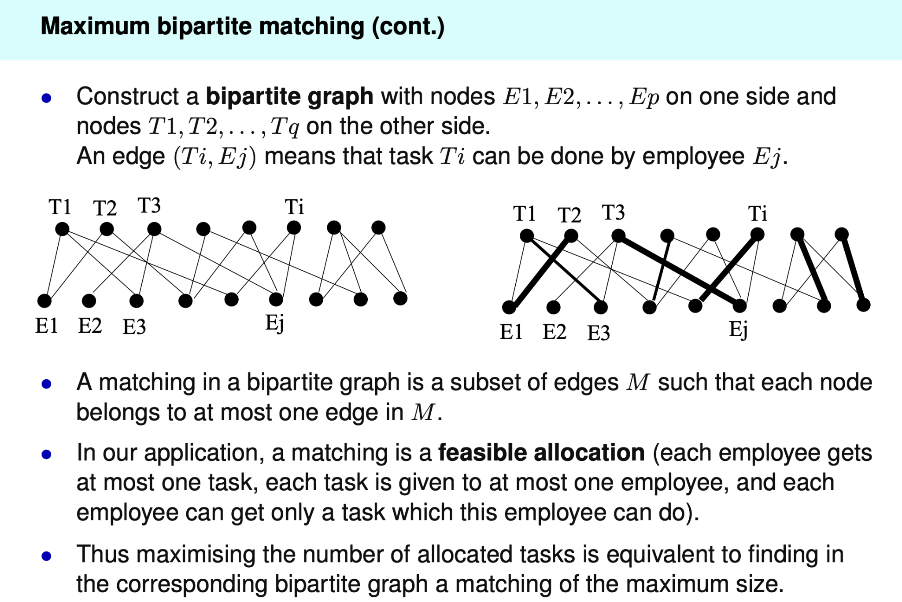

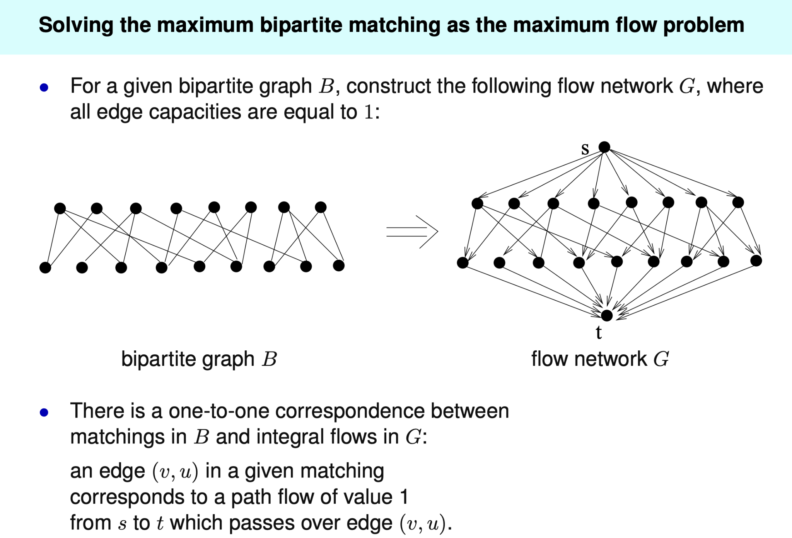

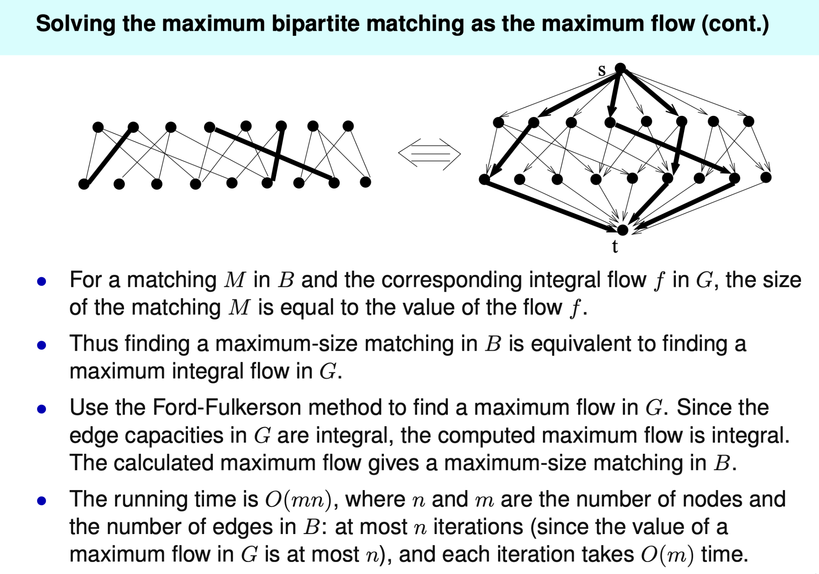

### Minimum flow problem

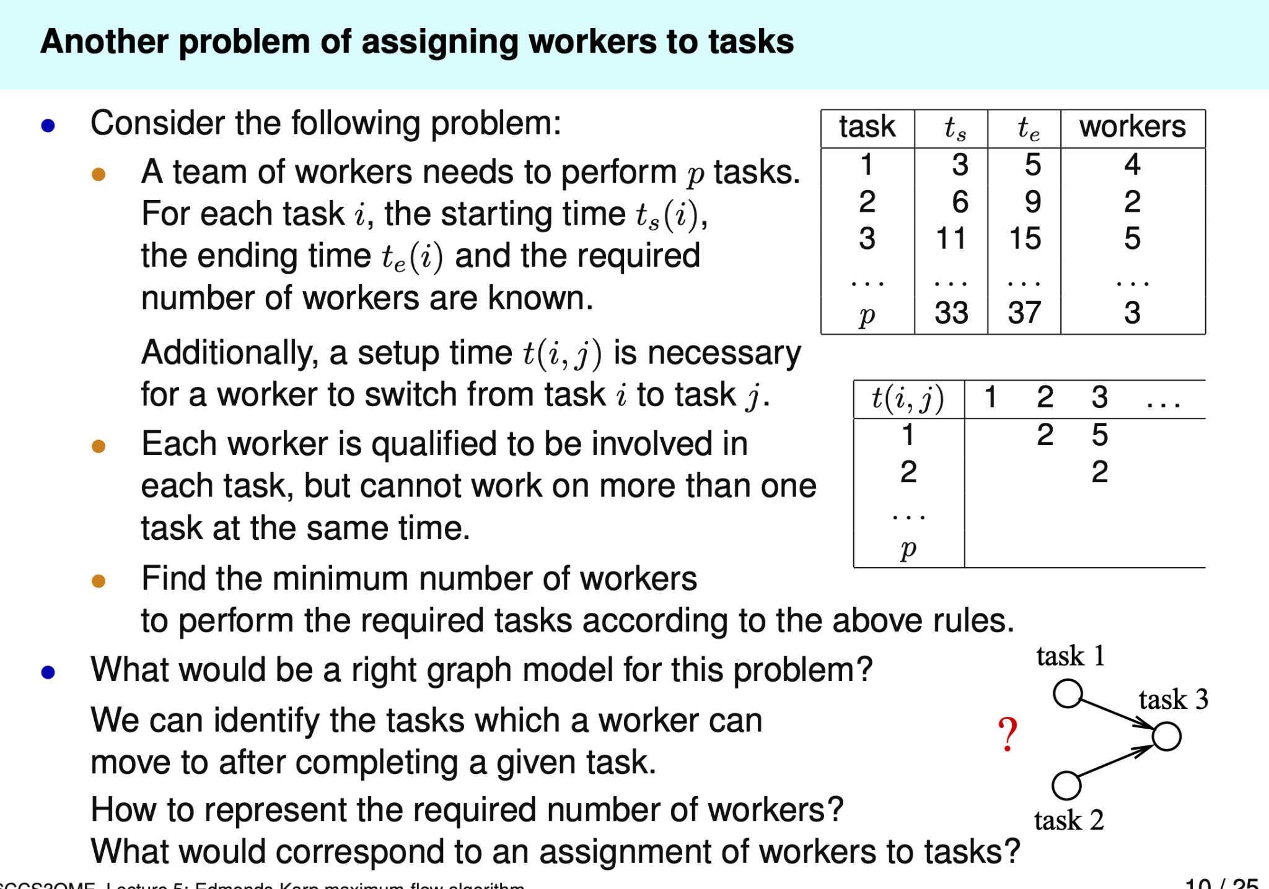

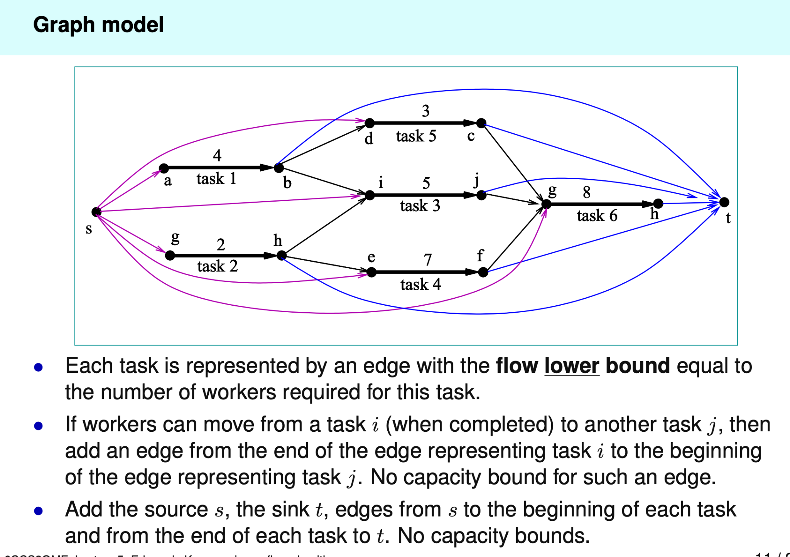

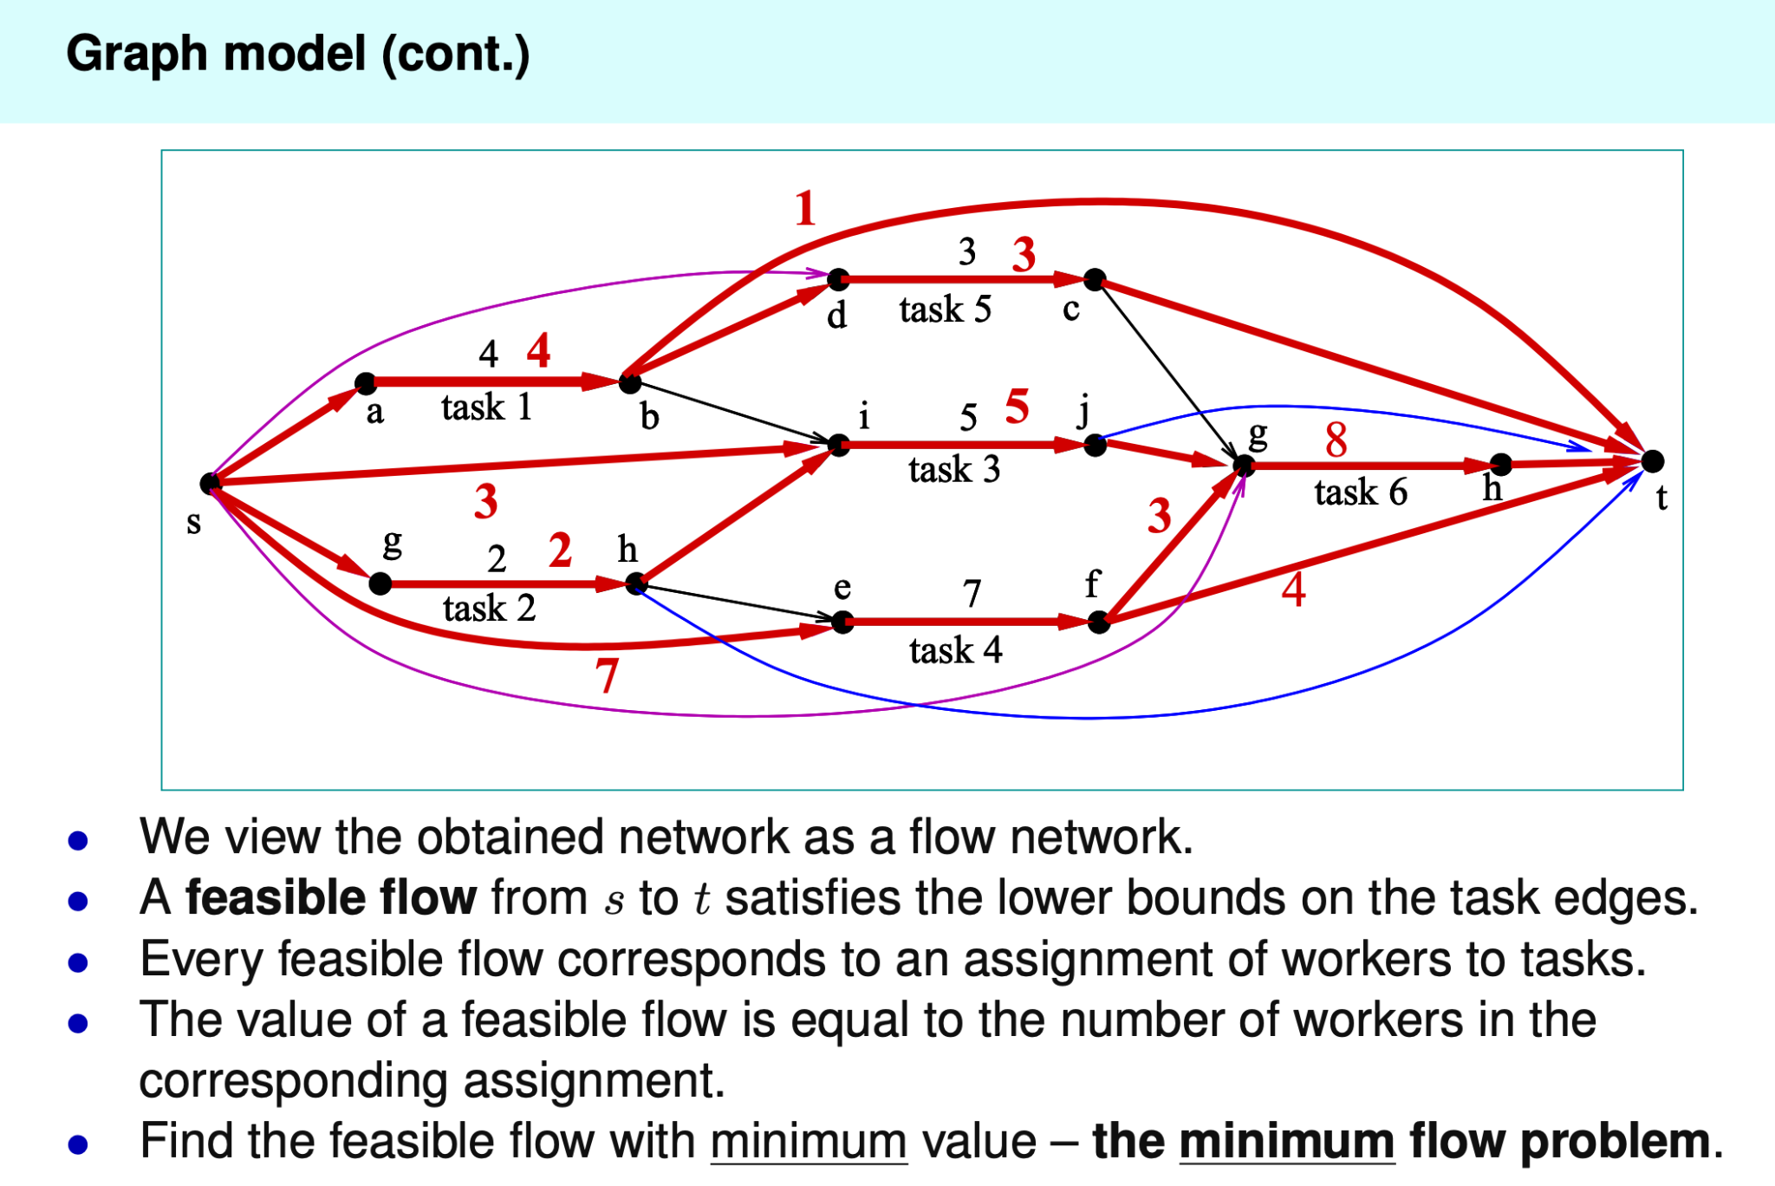

就是找到完成所有任务所需的最少数量的工人

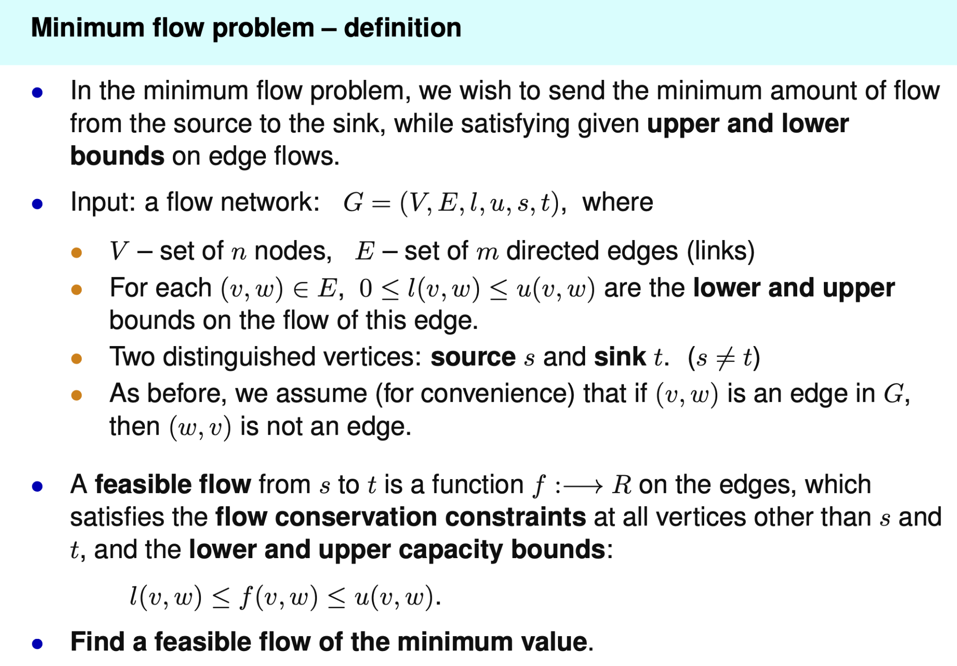

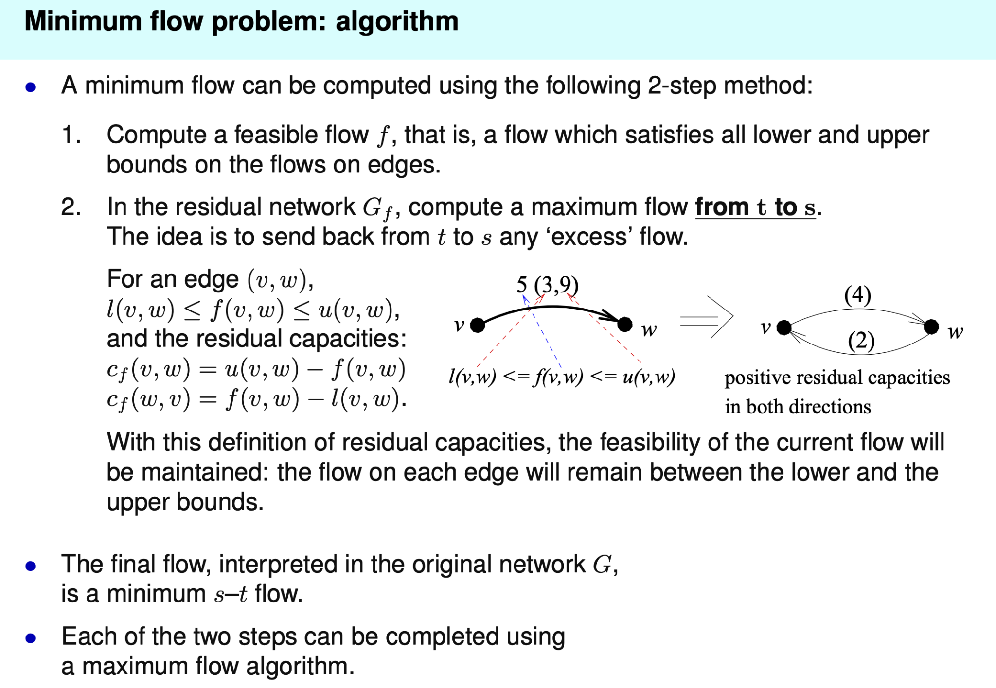

这里第一步的feasible和之前feasibility的feasible 不太一样，之前是所有outgoing s 和 ingoing t的egde都saturated才是feasible，这里是满足所有的lower upper bound 才是feasible

这里的第二步反转了s 和 t，由s到t变成t到s，但是其实原理是一样。原因是因为这里引进了lower bound，而原本maximum flow 的residual network的反向箭头部分是等于正向箭头的flow的，但是现在我们有一个lower bound了，也就是说我们不能一点flow都不分配，至少得分配等同于lower bound的flow（放到公司的example上就是你可以不分配很多人到一个岗位，但这个岗位必须得有人，而且为了公司效益，人数当然是越少越好，省工资）原本maximum flow的目的是让所有residual network里t 附近的箭头都是反转的（朝向s），也就意味着没有更多的path可以通向t了，也就达到了maximum了。这里反过来就是所有通向s的箭头都是反转的（朝向t），也就是说我们已经尽可能的减少了flow到了一个不能再减的地步，也就达到了minimum flow了

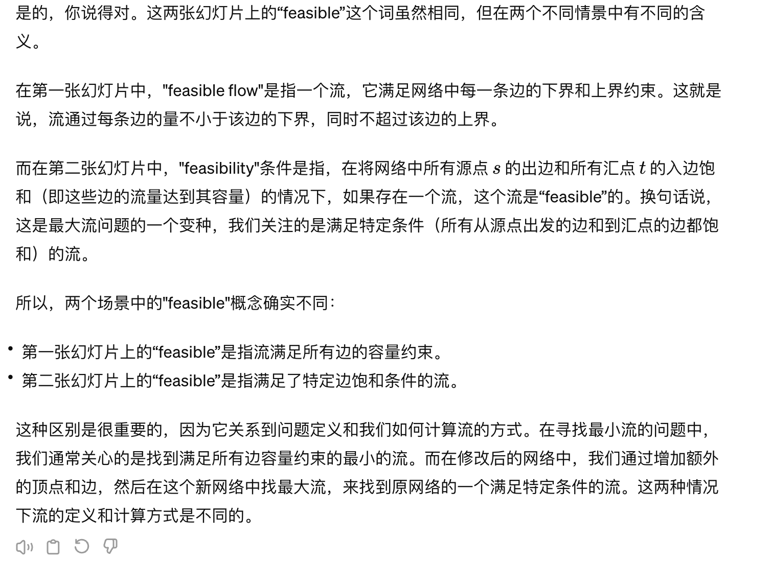

具体操作如下

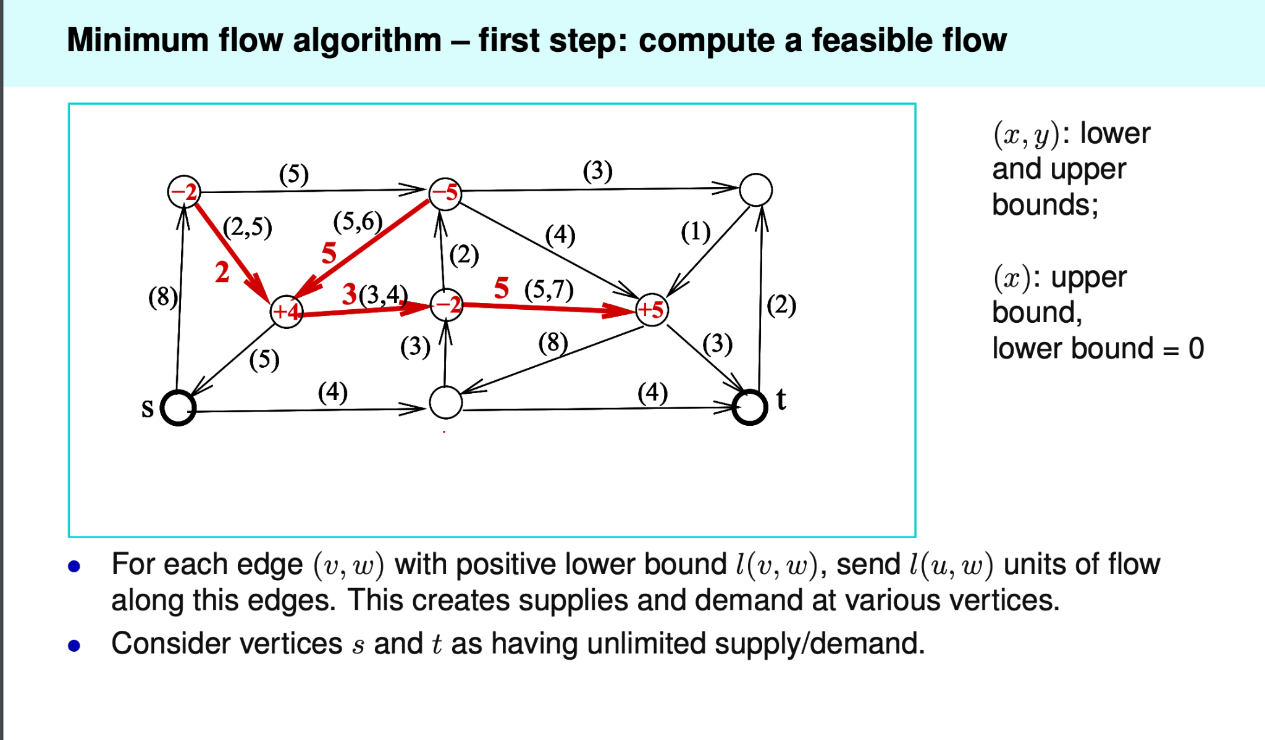

首先第一步，compute a feasible flow，这里我们需要满足所有edge的lower和upper bound，（注意，一种edge只有upperbound，另一种edge既有upper bound也有lower bound，这两种edge同时存在于这个network中）满足的方法也很简单，因为我们的目标是尽可能的减少flow，所以我们只需要满足有lower bound edge的需求就行（其他只有upper bound的，我们assume flow 是0，因为0肯定小于upper bound，我们能不增加flow就。不增加flow），为了尽可能减少flow，我们也只把flow值设为和lower bound 相等。然后我们根据已有的flow值和edge朝向的对应的node，来修改node的值，以方便我们后续的步骤

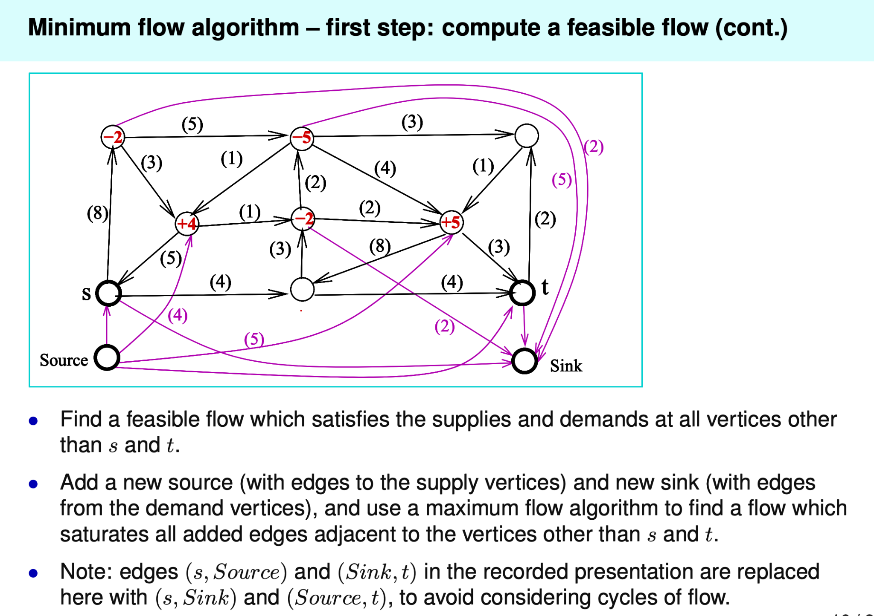

然后我们再额外加两个新的source node 和 sink node，这样我们就使其变成一个flow feasibility problem，注意这里我们要将新s和旧s相连，t也同理。

然后我们以普通的maximum flow algorithm来solve这个flow network （flow feasibility problem）使其是saturate的。如果我们没有找到feasible的flow network那我们就不需要再进行下一步了，因为不存在一个minimum flow

如果我们找到了，接下来是第二步

下面展示了一个feasible flow network

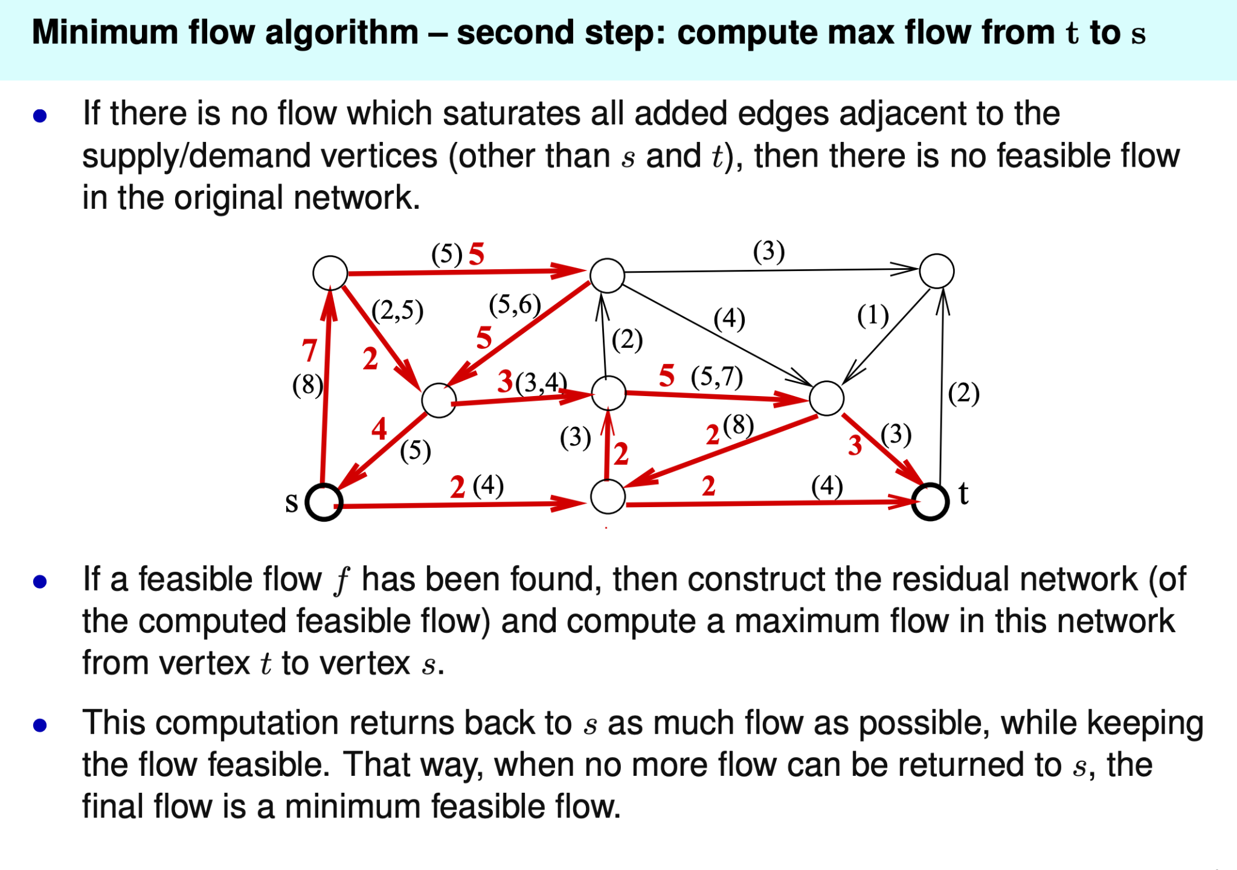

下面还有

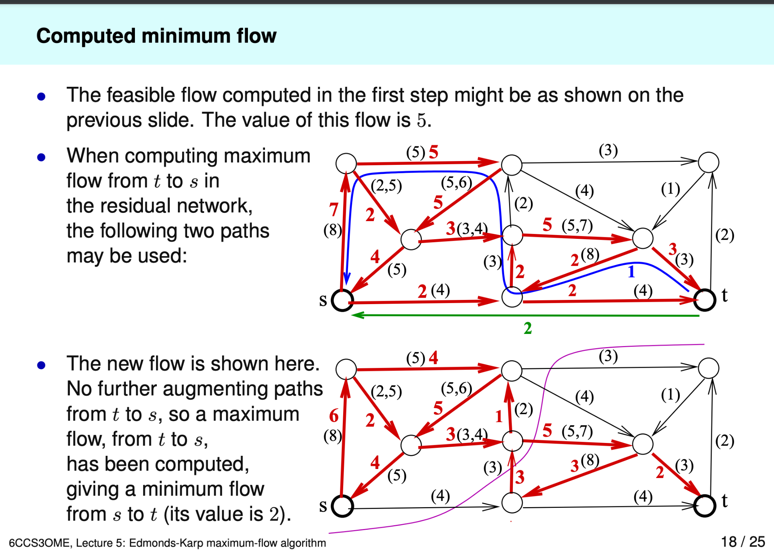

如图所示我们找了两条可以返回的argument path且不能再削减了，

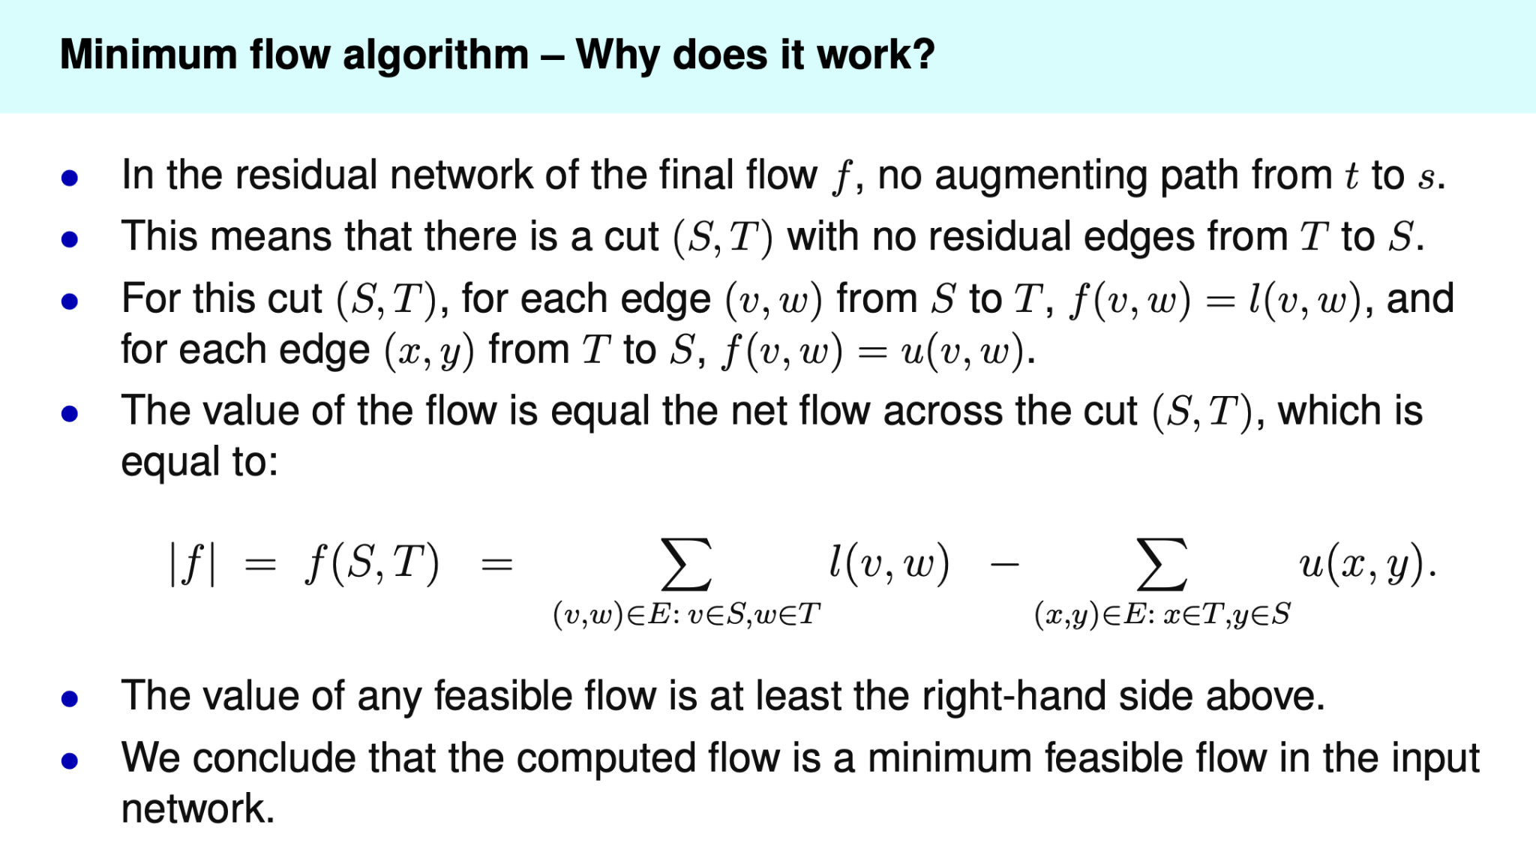

基本就是从S 去 T的flow能多低多低，从T去S的edge一定要塞满capacity（相当于削减net flow）

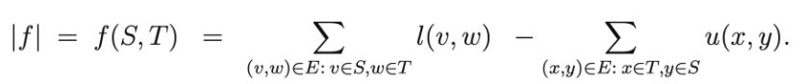

上面的公式的意思是，从 S 去 T 的edge的capacity的lower bound的总和（如果有的话，如果只有upper bound 那lowerbound其实就是0）减去从 T 去 S 的edge的upper bound 就是net flow

## Week 6

### Minimum cost flow problem

这个图看着和minimum flow 有点像，但是这里的（a, b）和minimum flow的（c, d）意思是不一样的。minimum flow中的c 是 lower bound capacity，d是upper bound capacity，但是这里的a就是capacity，而b是cost。cost指的是一个单位的流经过这个edge的花费，比如 (2, 3)，意思就是这里最多允许两单位的流同时经过，每单位的流需要交3的cost，也就是2x3=6

这个problem的目标就是，既得到一个feasible flow，又保证cost是最低的

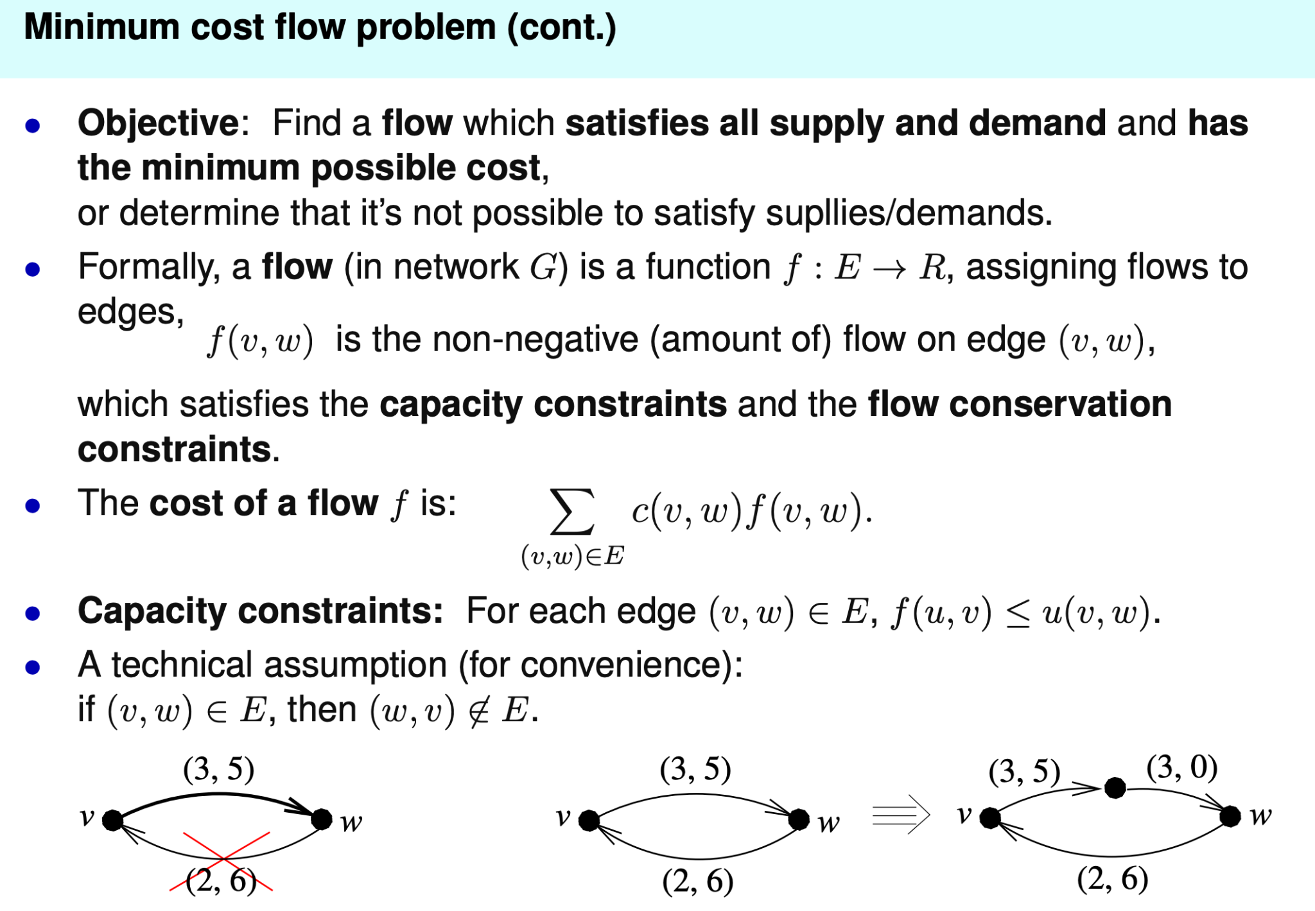

其他的property大体上也和普通的maximum flow problem一样，唯一的区别是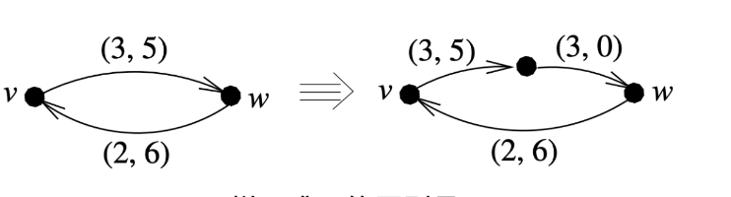

创建中转点的部分，如果要创建的话注意不要计算两次cost，后半的cost按0计算

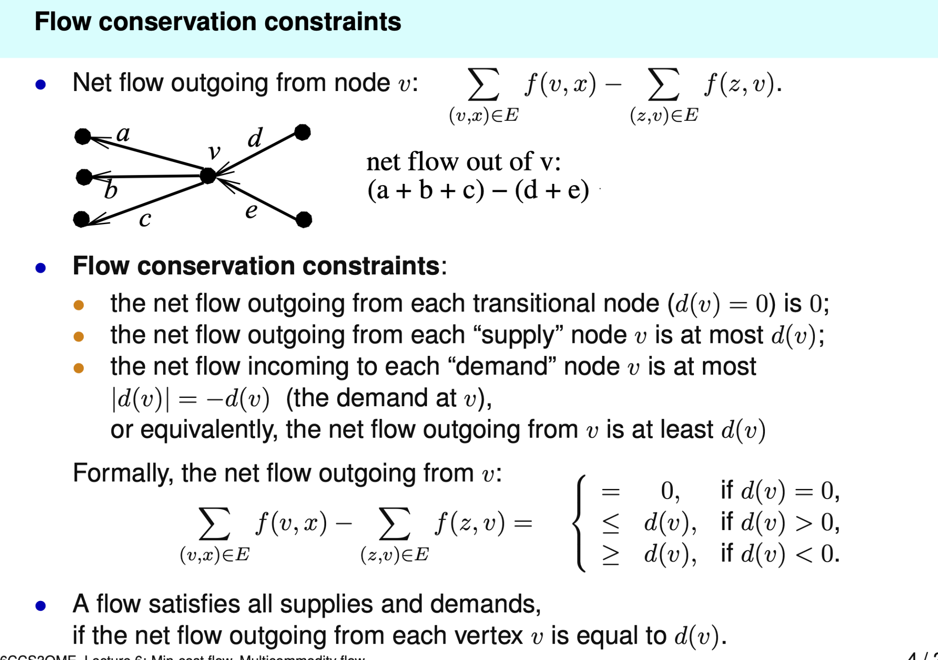

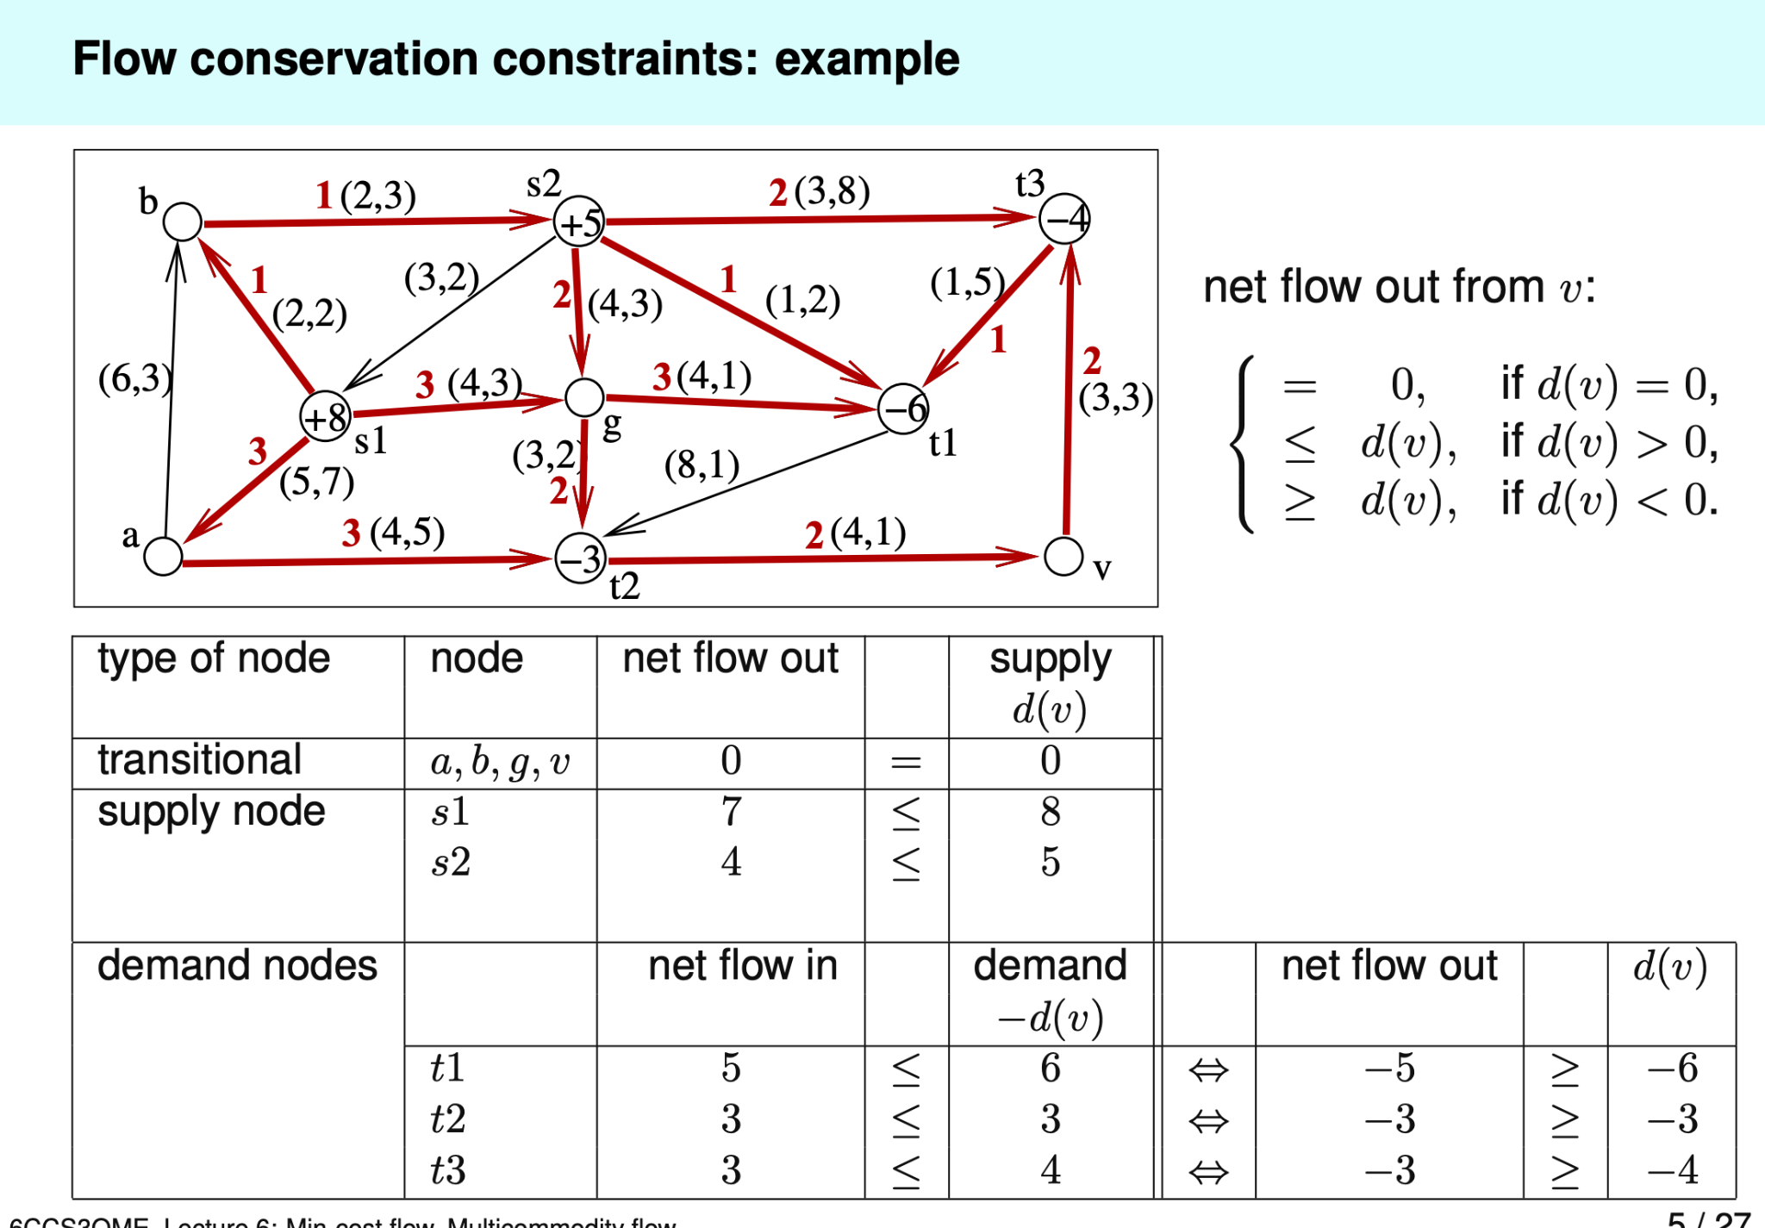

#### Example MCF problem

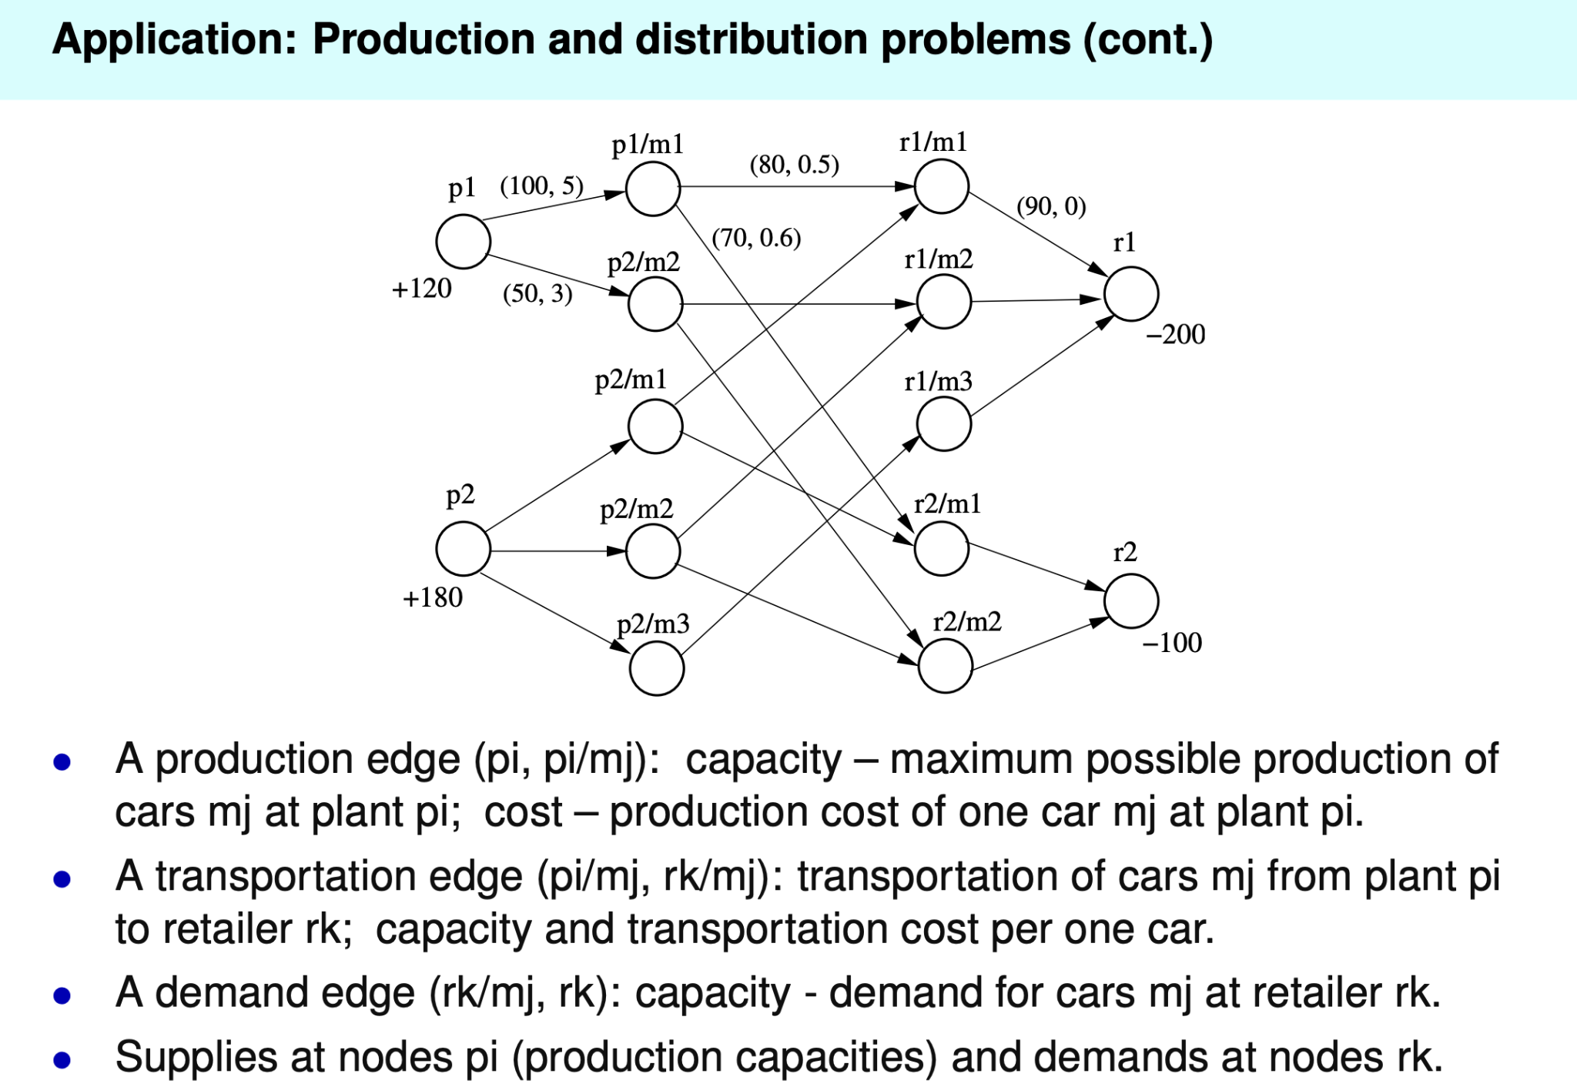

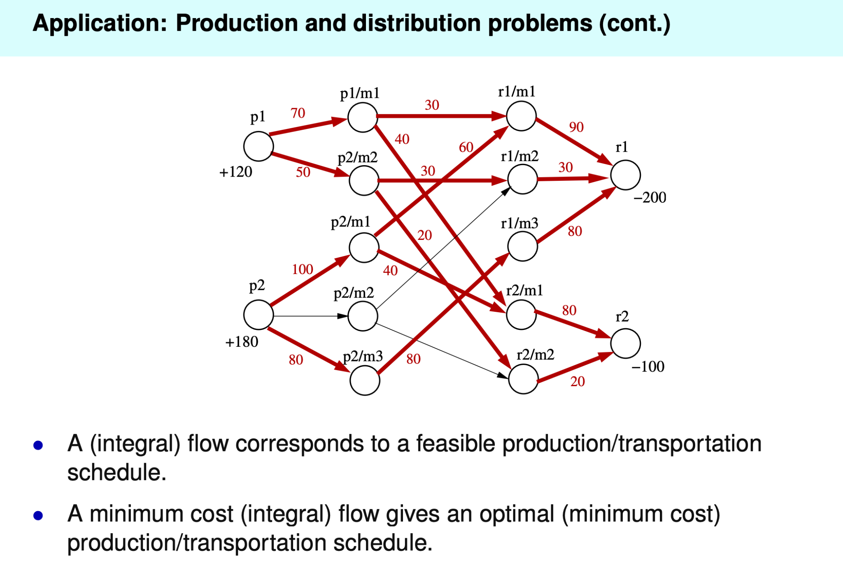

#### Solving problem

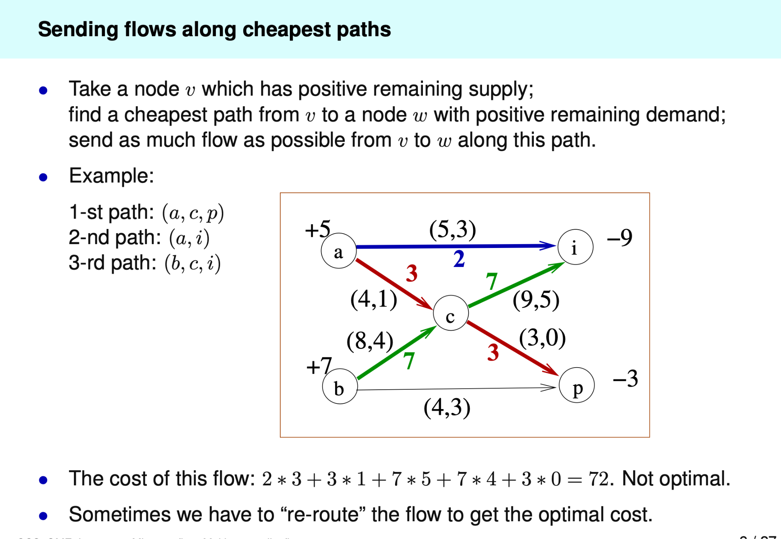

这个algo最重要的一步就是每次选择综合cost最便宜的path

#### MCF residual network

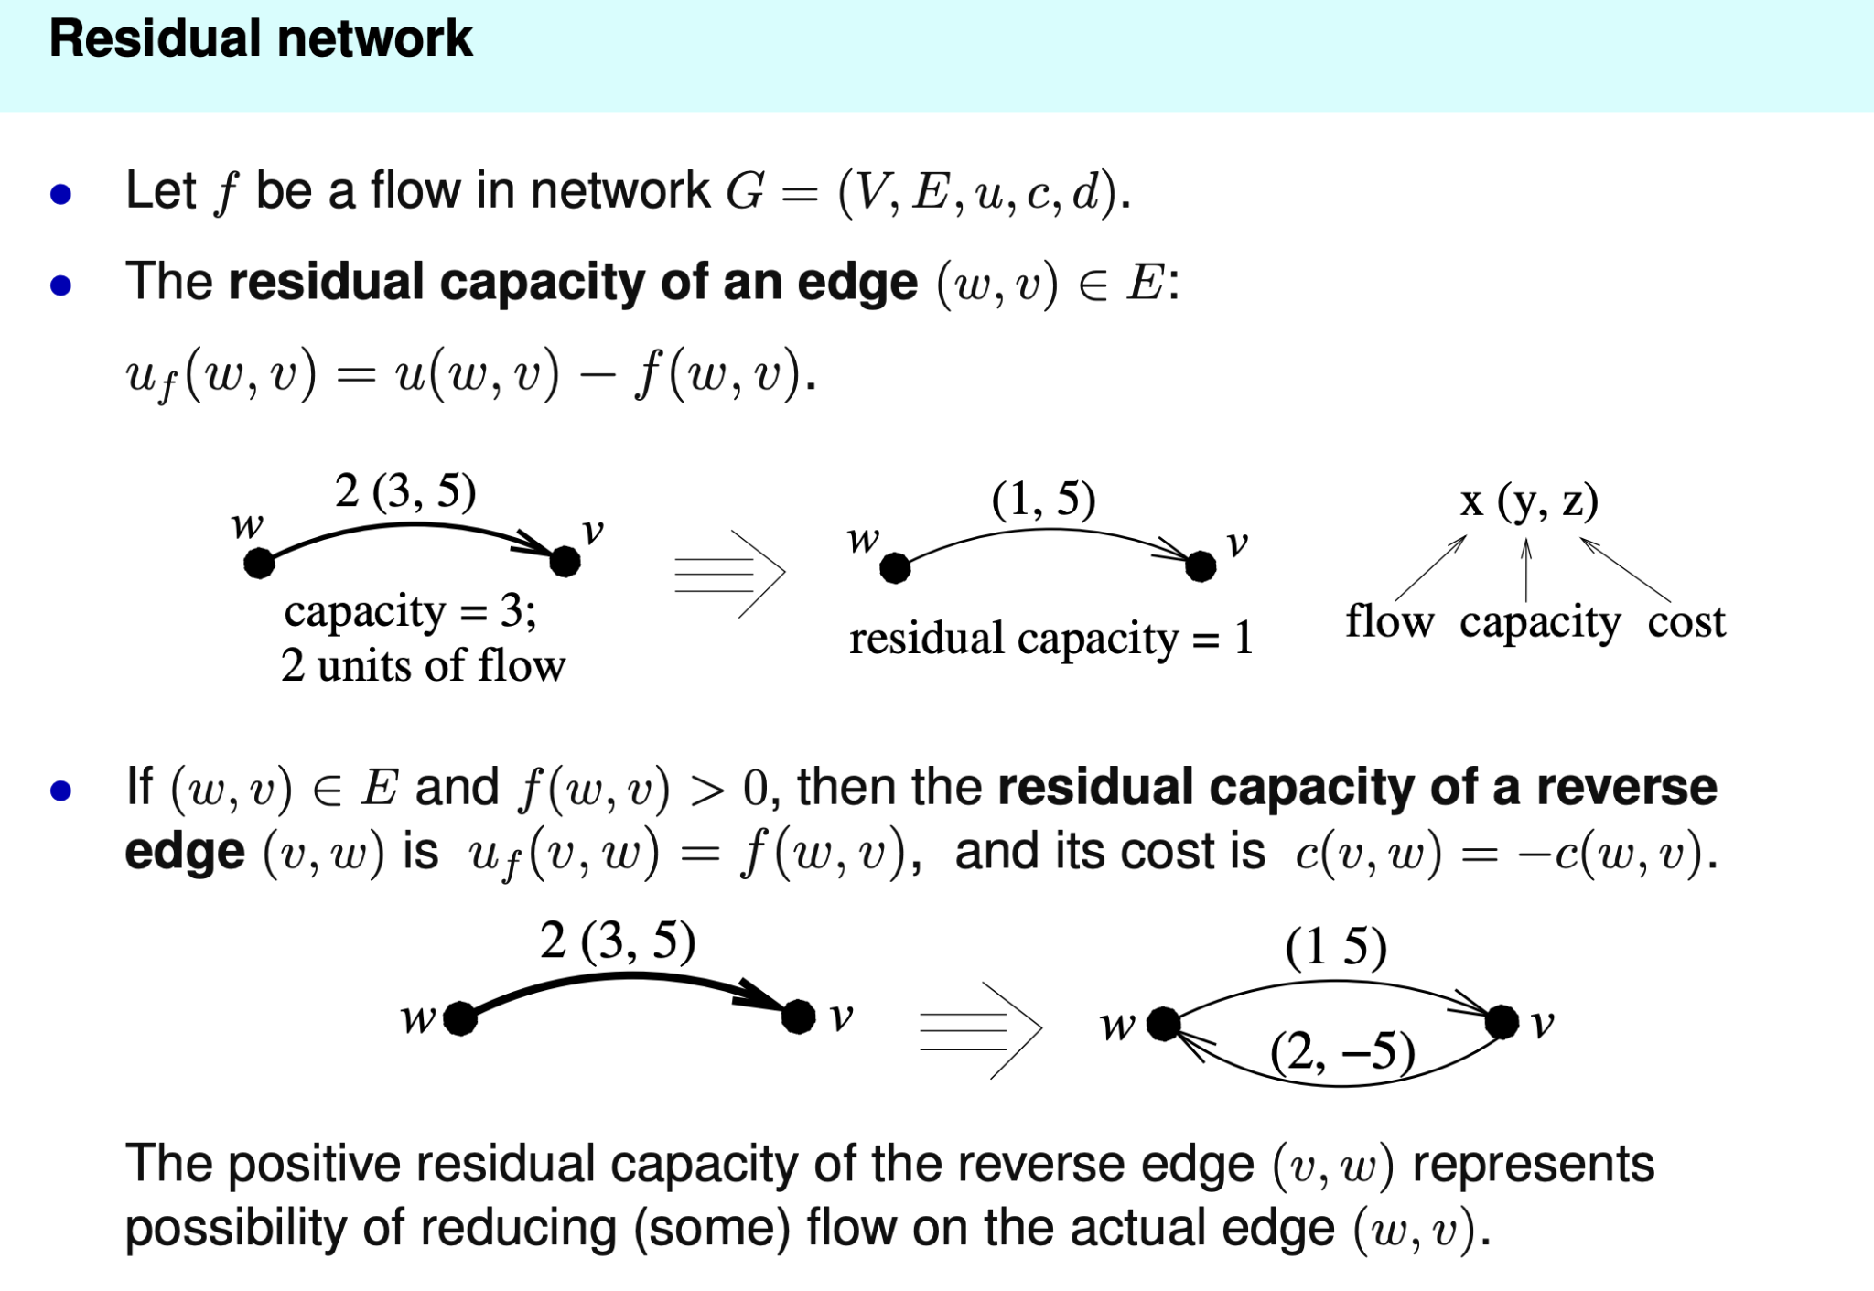

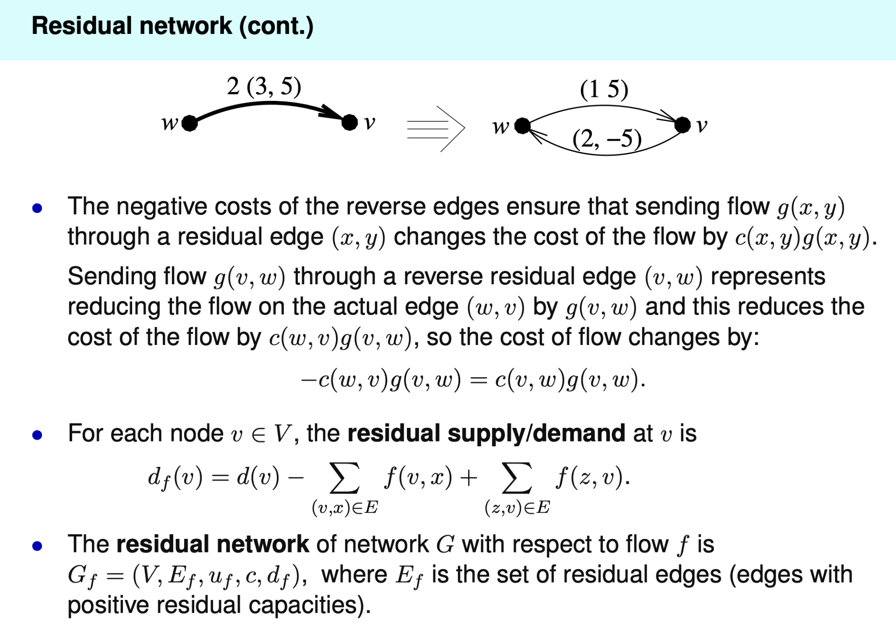

其他大部分都和maximum flow一样，但有一个比较重要的区别是，反向的edge的cost是和正向的edge的cost相反的

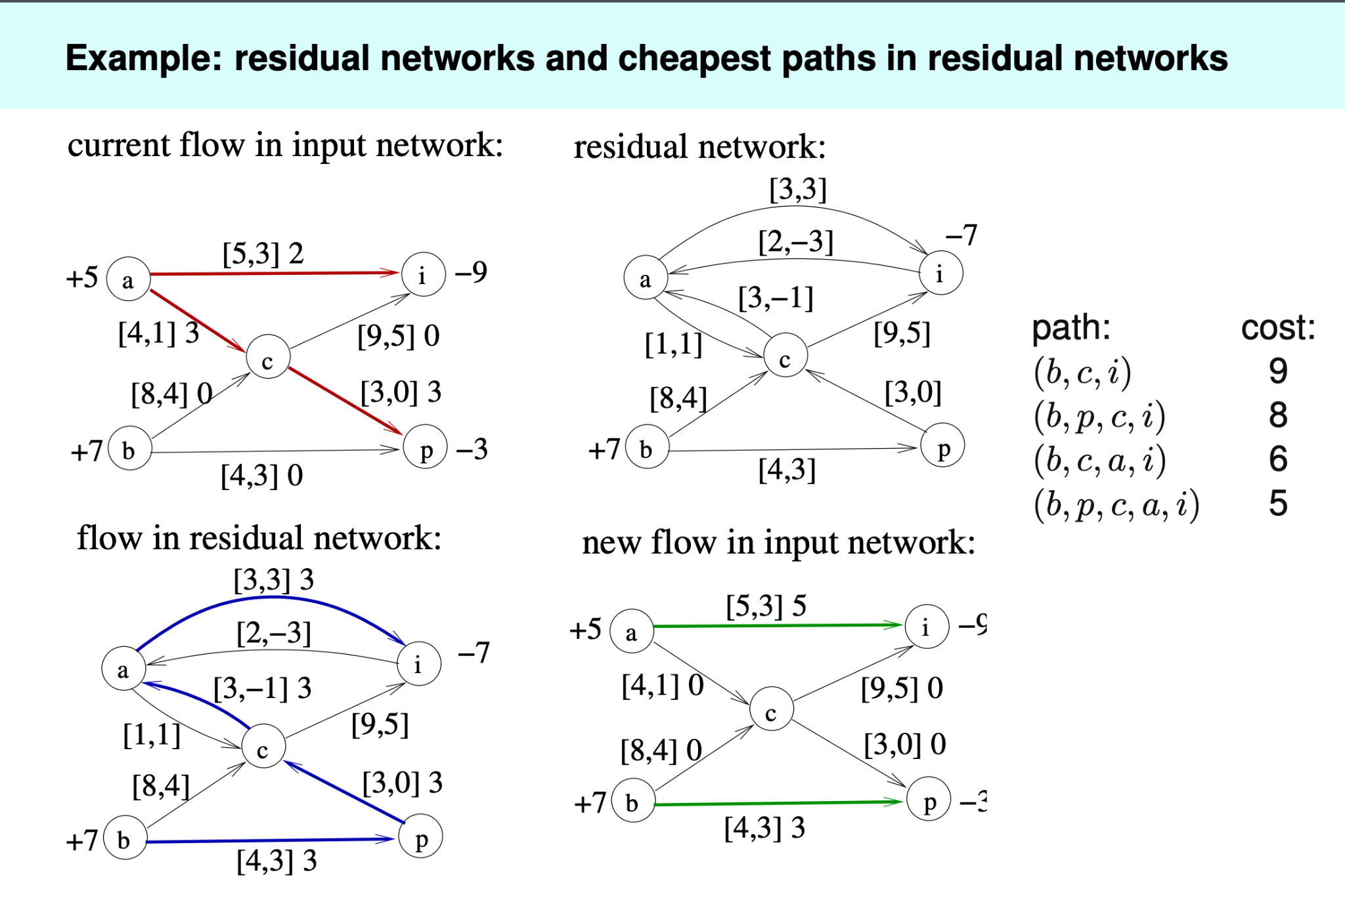  
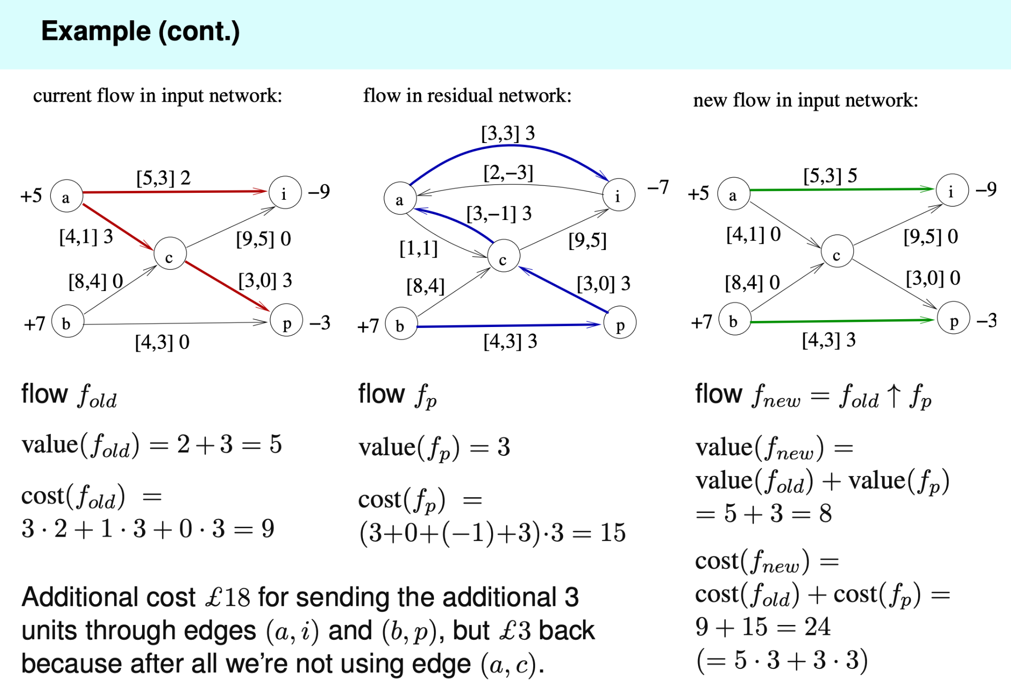

核心思想就是，通过residual network找到综合cost更低的path然后叠加在原network上

同时这里有个定理是，新的flow value**一定**等于原network的flow value加上residual network中找到的path的flow value。cost也是同理

#### Successive shortest path algorithm

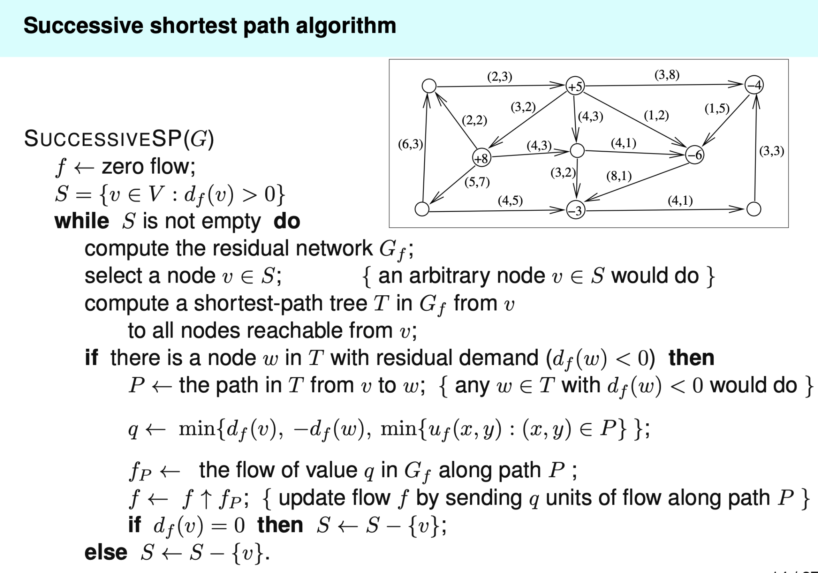

首先确保所有path的flow都是0

然后我们构建一个set S，这个set 包含了所有dv大于0的点，在上图中就是所有的supply 点，也就是+8和+5

再S还有剩余node的情况下，我们先构筑当前network的residual network

然后我们随机选一个S里的点v

我们为这个点计算属于这个点v的shortest path tree，这个tree必须包含所有当前这个点能达到的其他点

如果tree T中有点w的demand未被完全抹平，我们便选择点v到w的path作为新的argument path，并从supply 点 v的剩余供应量，demand 点w的剩余需求量，和argument path中capacity最低的edge的capacity选取数值最低的那个作为新的flow值

最后把residual network和原本的network叠加并得到一个新的network

注意：

如果运行这个algo的途中，我们发现尽管还有至少一个点剩下未抹平的residual supply，但是当前的supply点却无法reach已有的任何一个residual demand point，这个时候我们也不要停止搜索，而是把这个点从S移出，然后继续计算剩下的path

#### Correctness and running time of successive shortest path algo

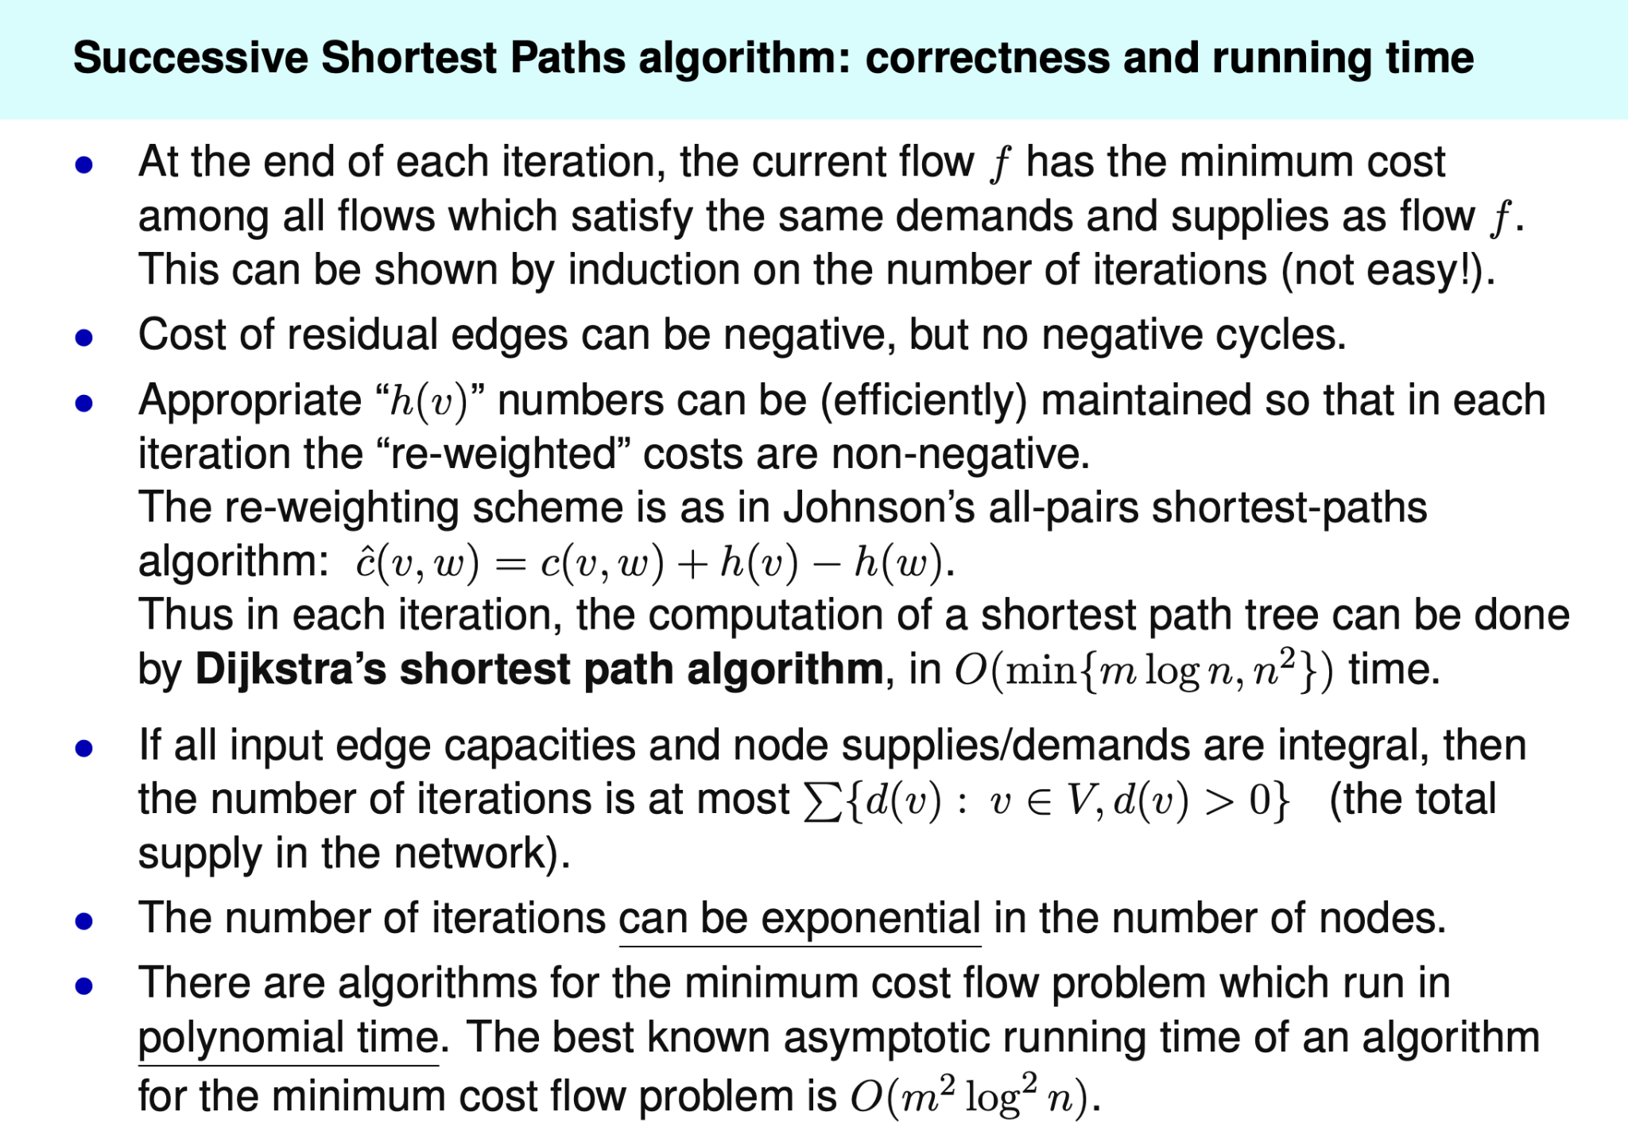

### Multicommodity flow problems

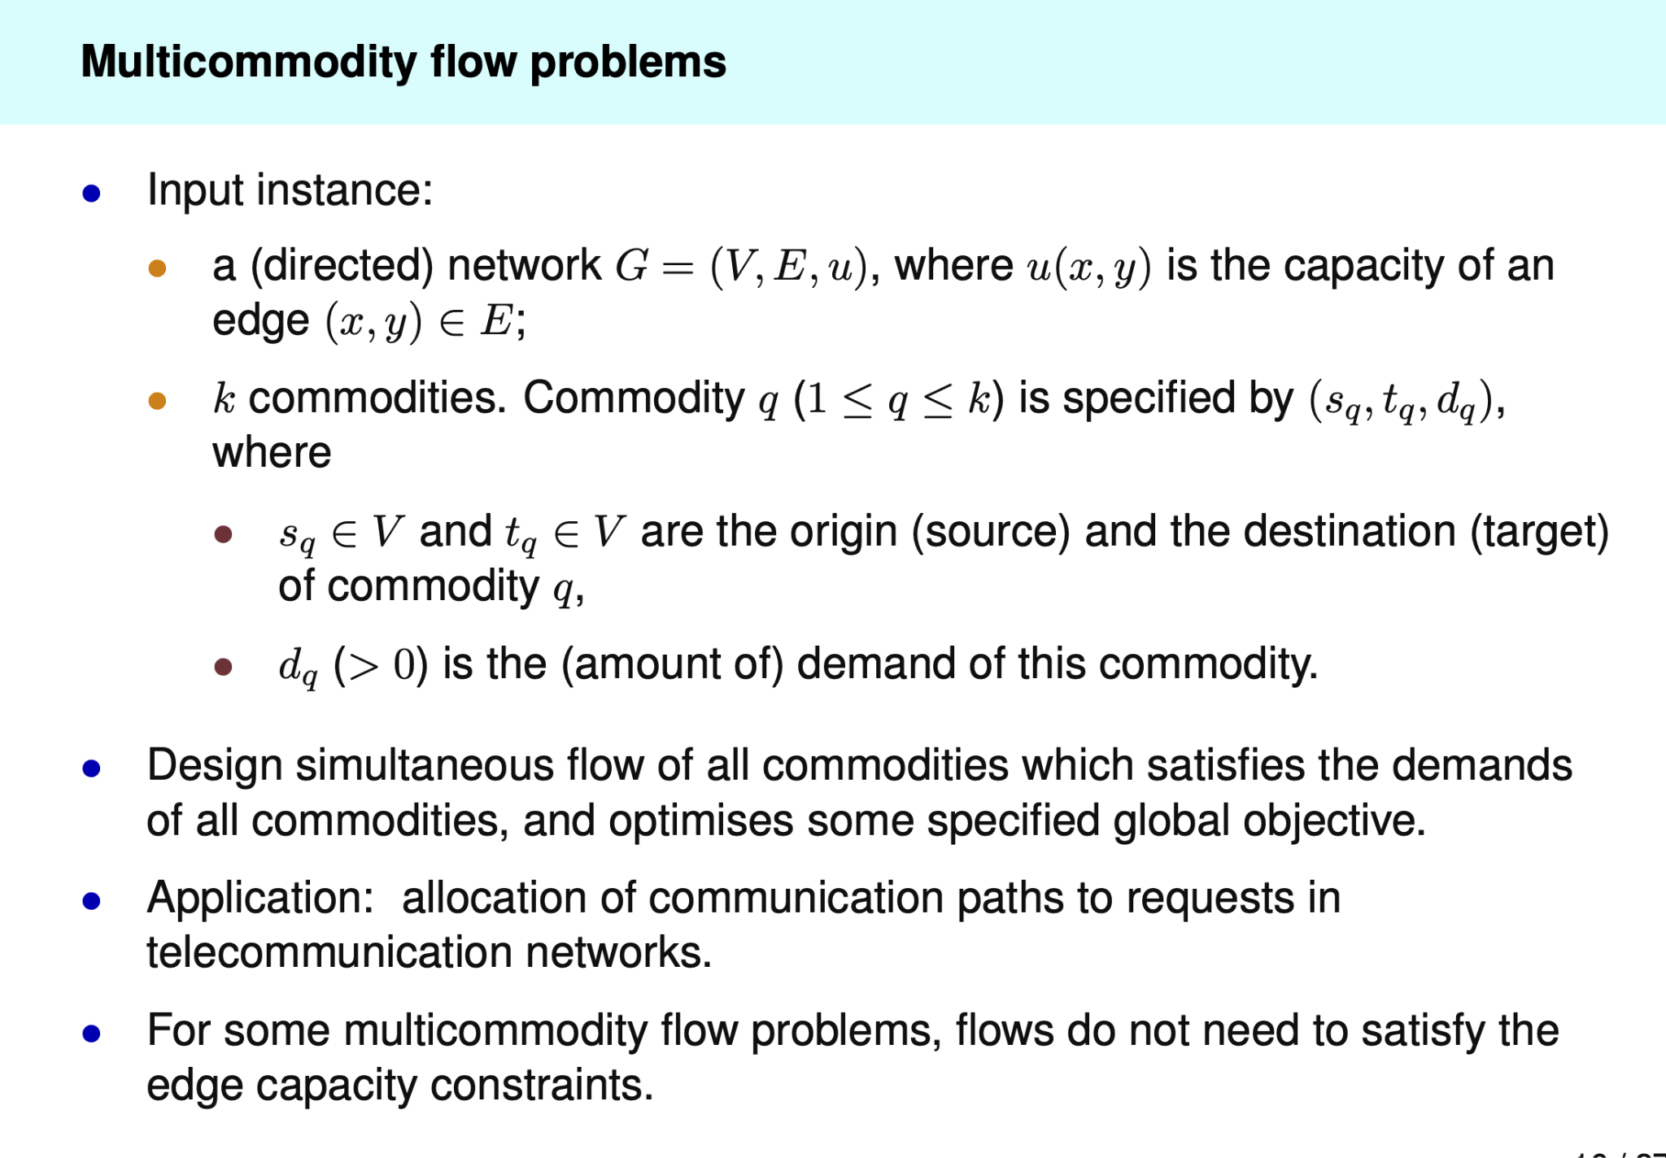

这些problems和之前的problem最大的区别就是，每种商品会指定他们的source node和要去到的sink node以及对应的数量

同时再解决某些问题的时候，我们可以考虑放弃满足capacity constraints，因为比起不能feasible 满足条件，还是violate一些限制的代价更小

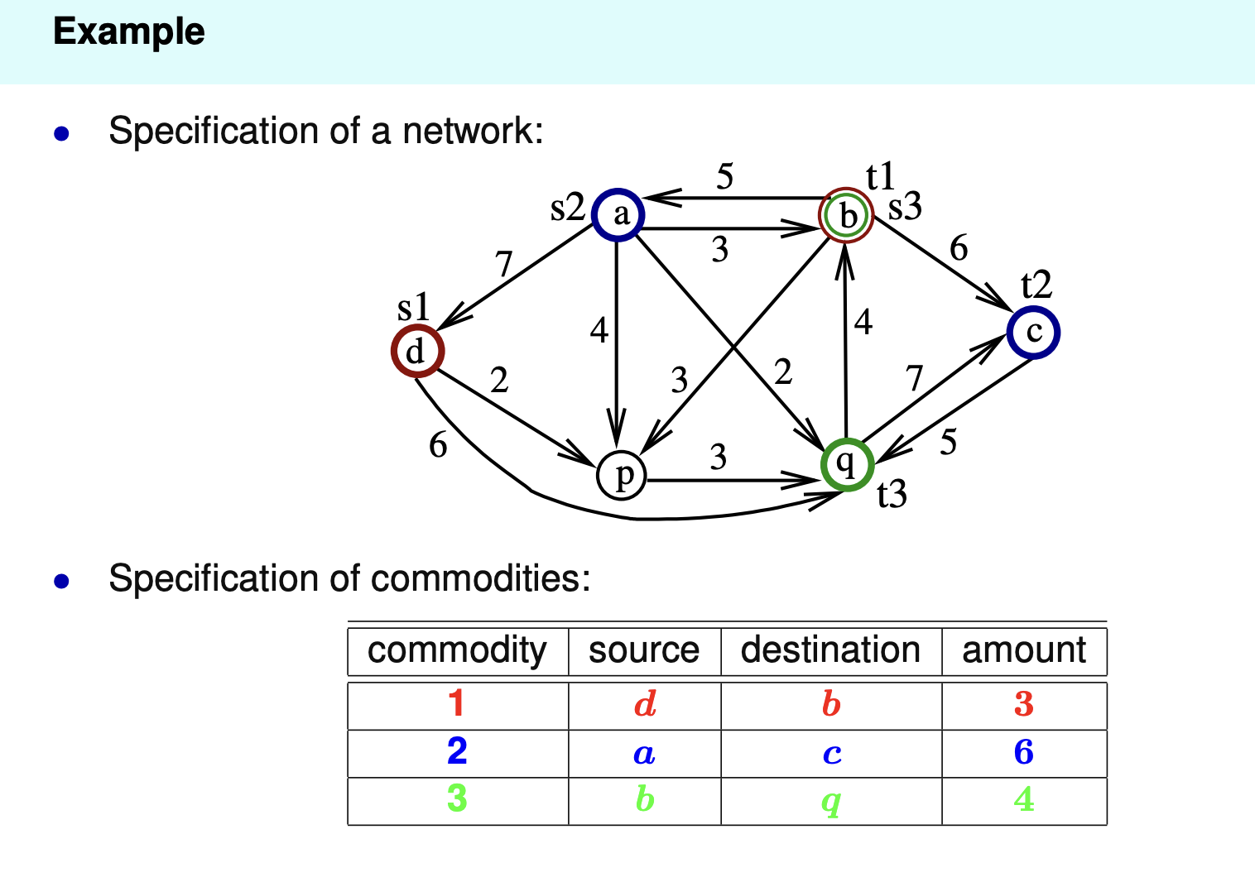

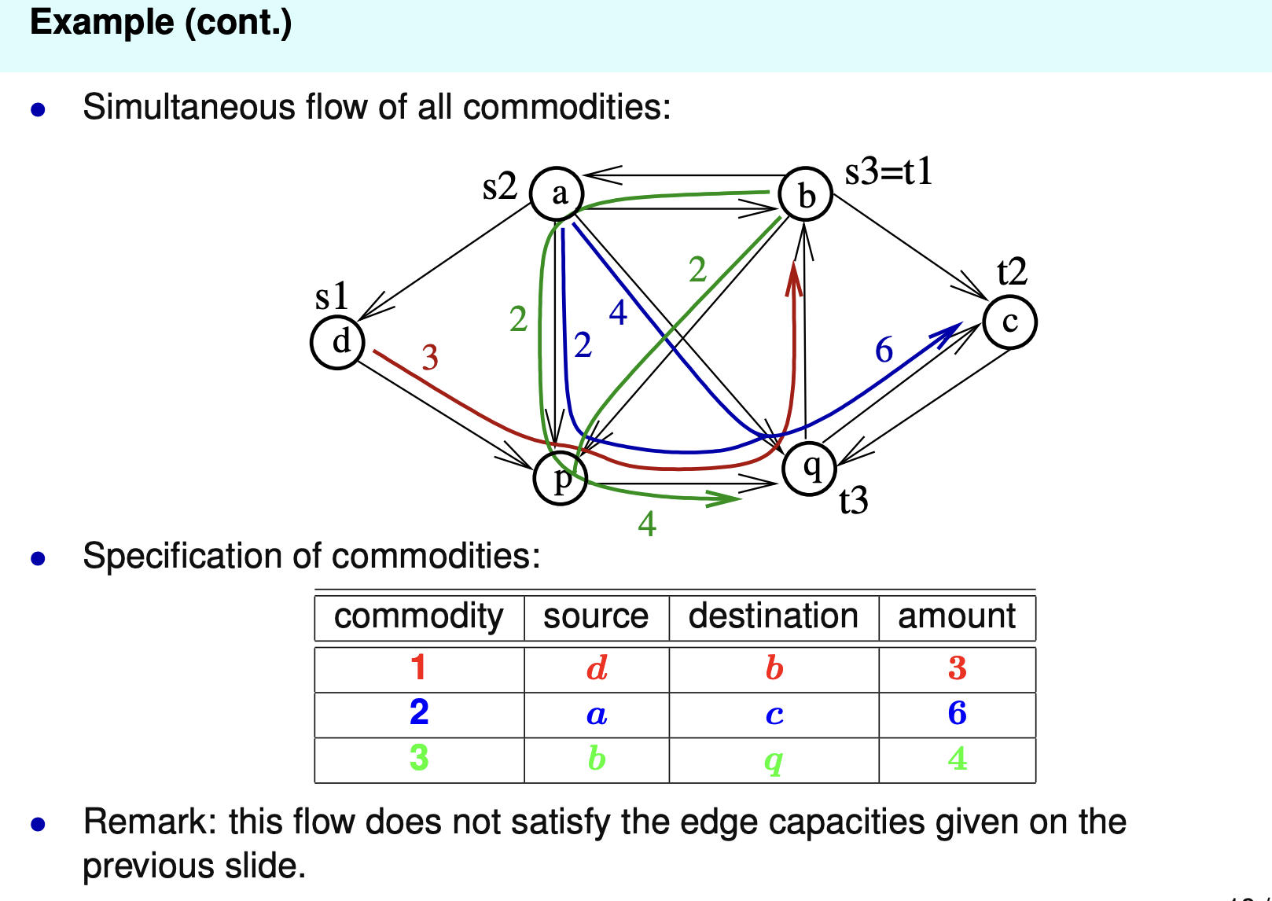

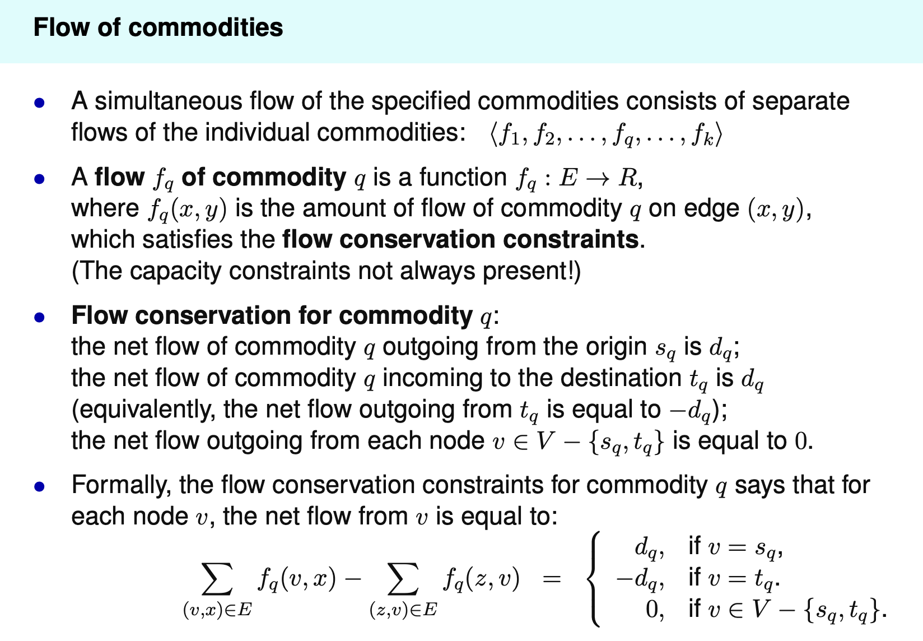

#### Feasibility multicommodity-flow problem

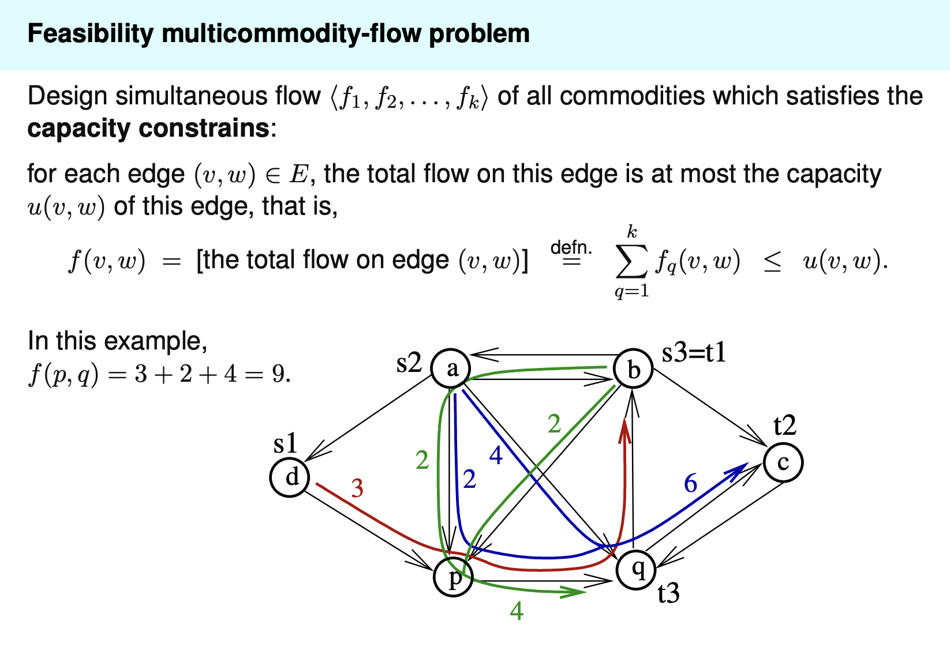

这种multicommodity problem必须遵循 capacity constraint

#### Minimum-cost multicommodity-flow problem

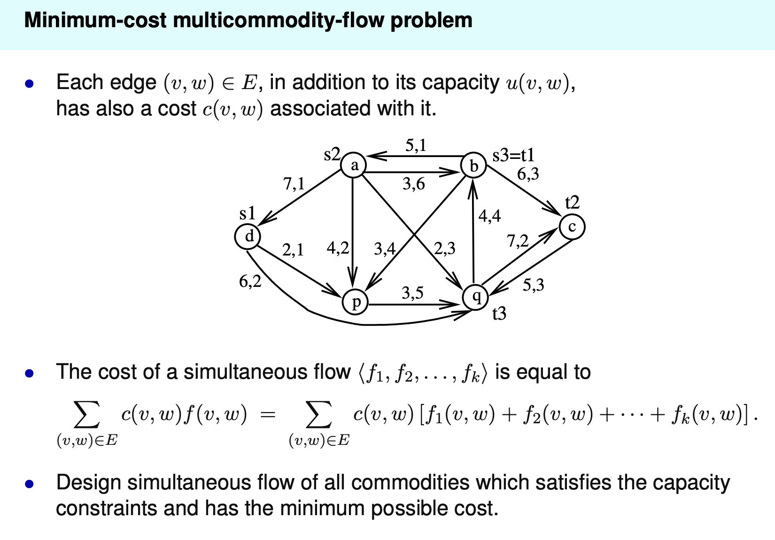

这种multicommodity problem既要满足capacity constraint又要满足minimum cost

#### Minimum-congestion multicommodity-flow problem

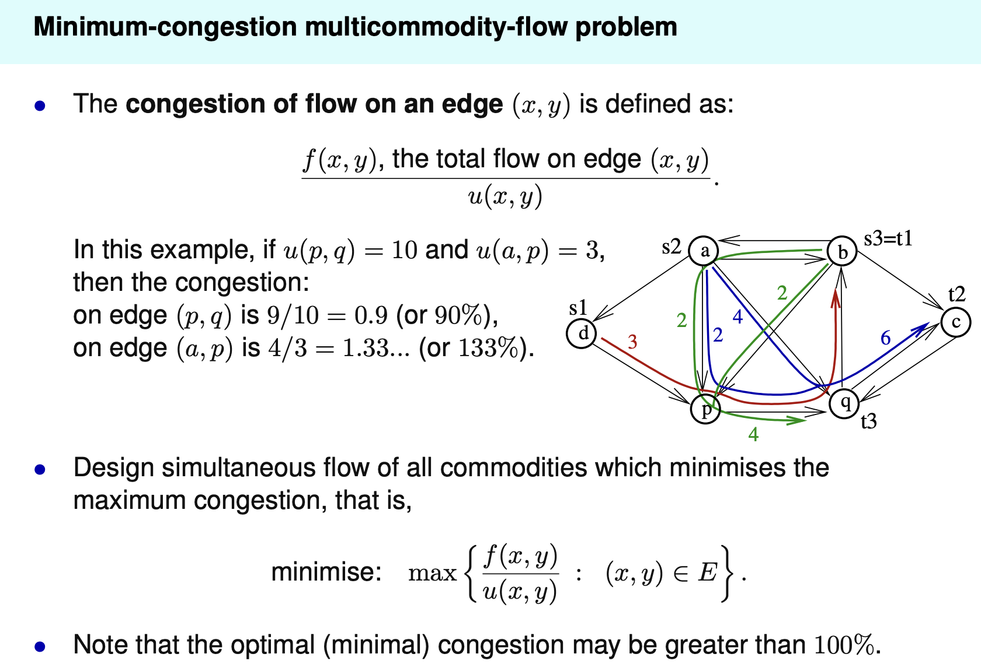

这种问题就不再需要遵循capacity constraint，这种问题的目的是minimise the maximum congestion，比如上图中pq的congestion是90%，而ap的congestion是133%，因此目前来看这个network的maximum congestion是133%，我们的目的就是尽可能的减少这个数字

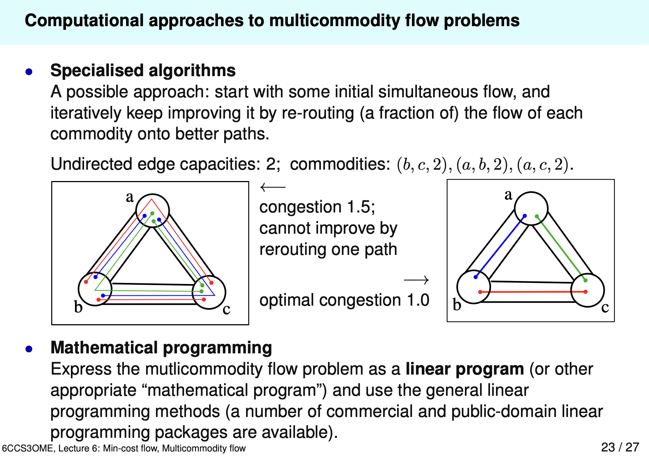

## Week 7

### Linear programming

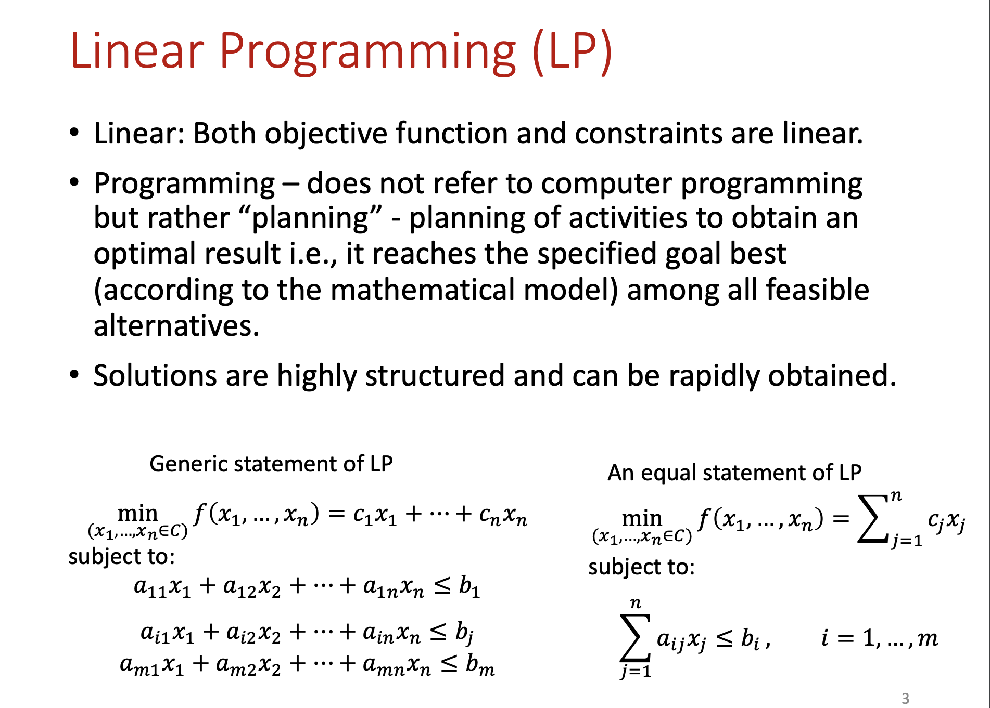



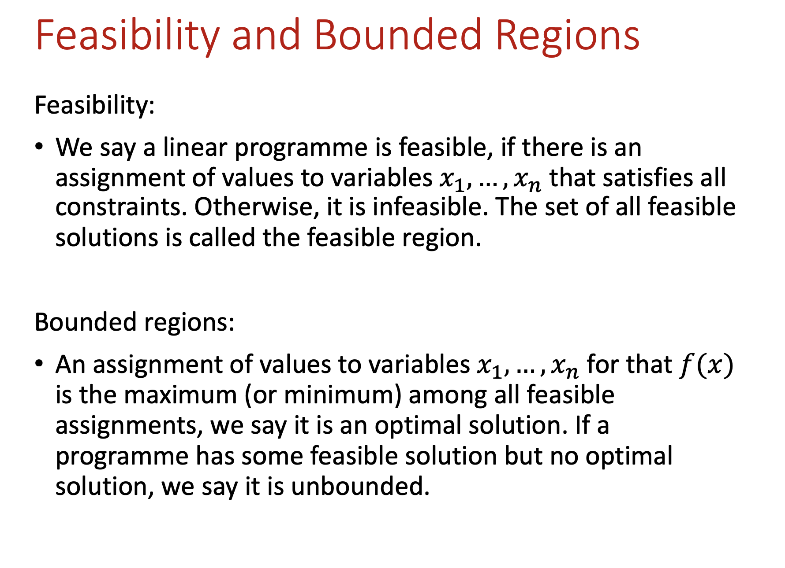

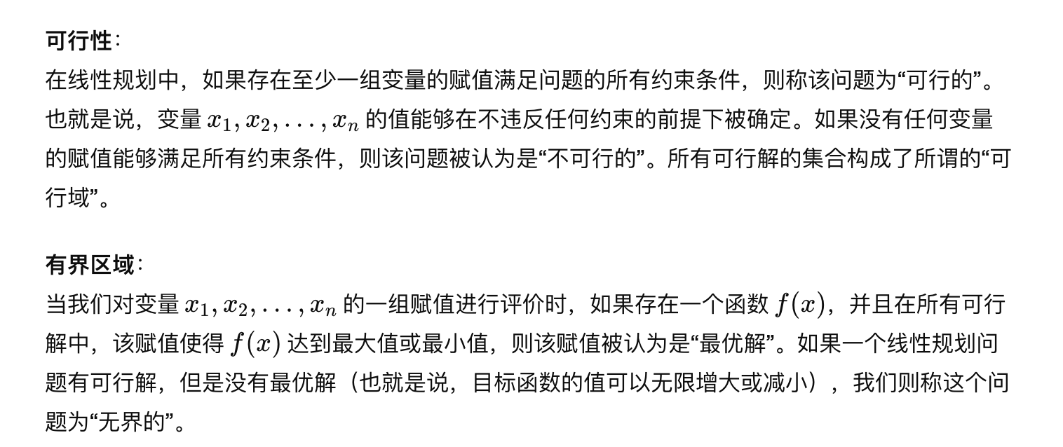

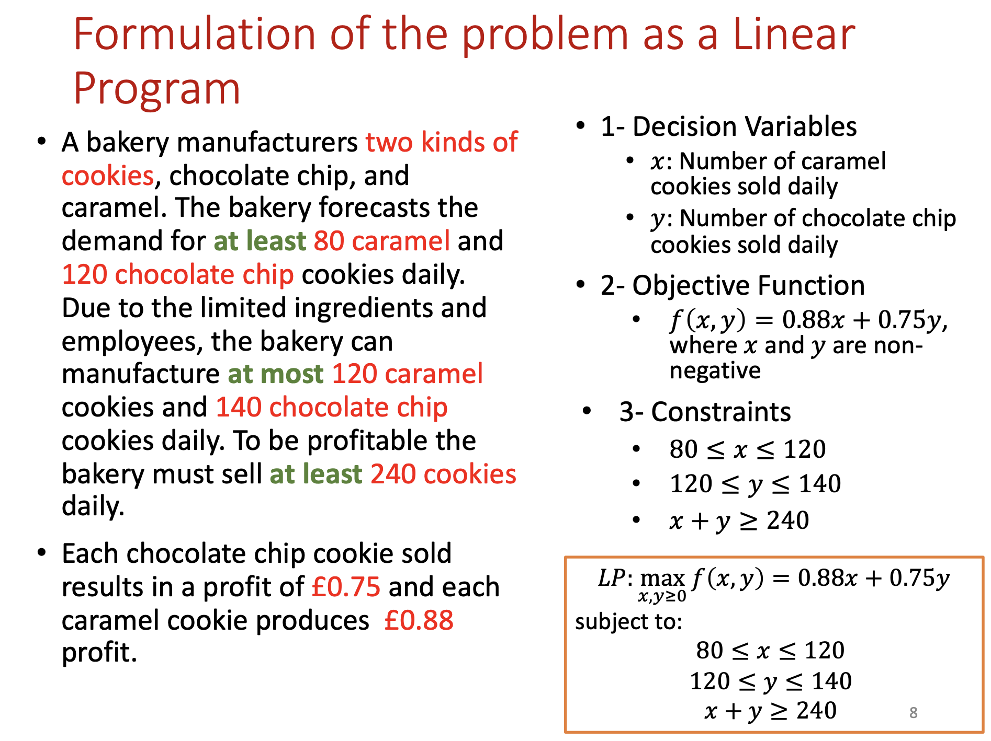

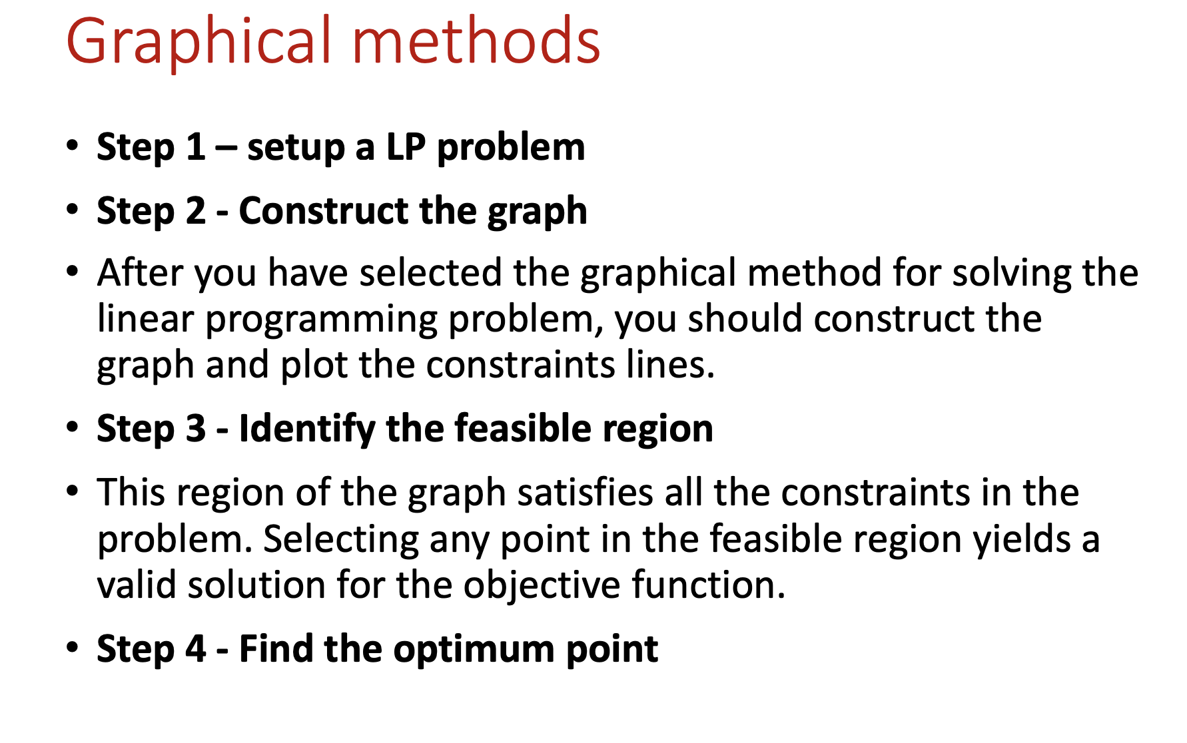

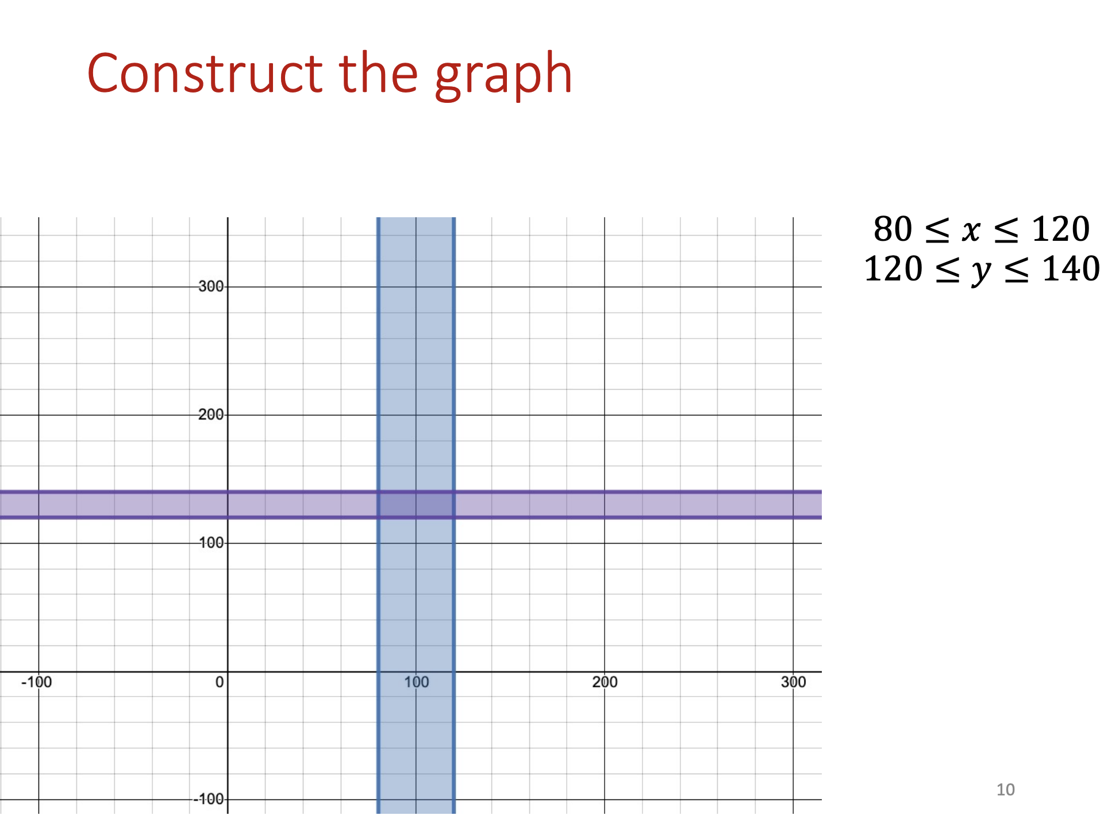

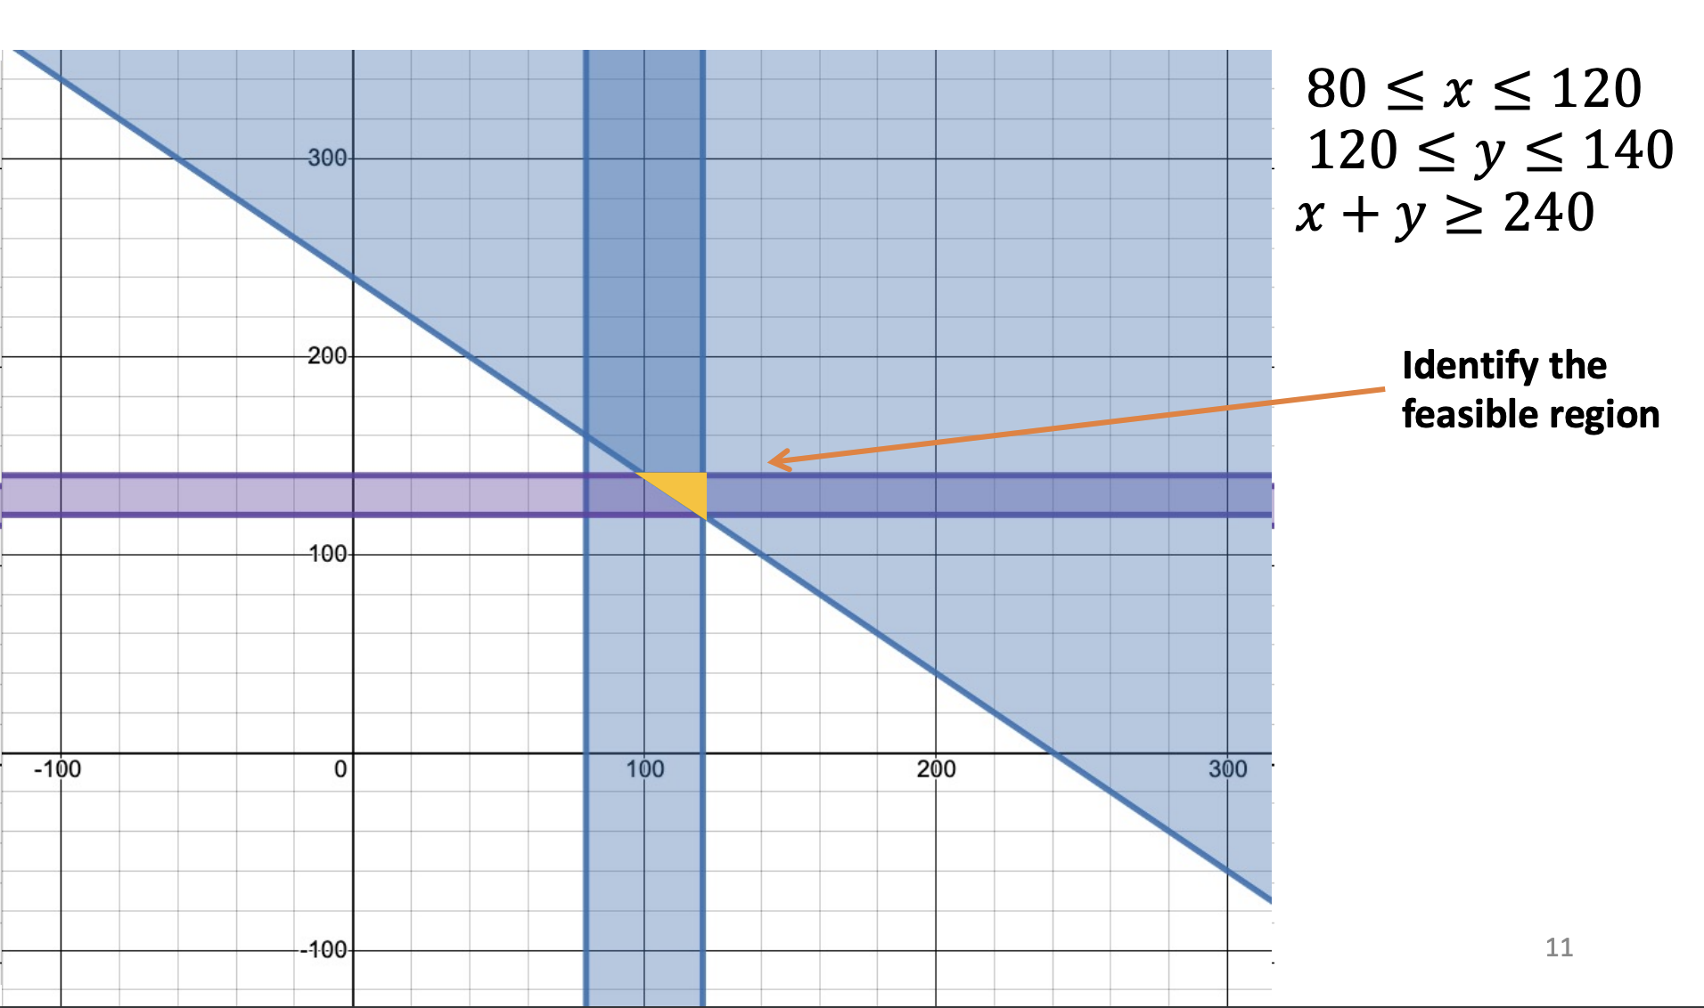

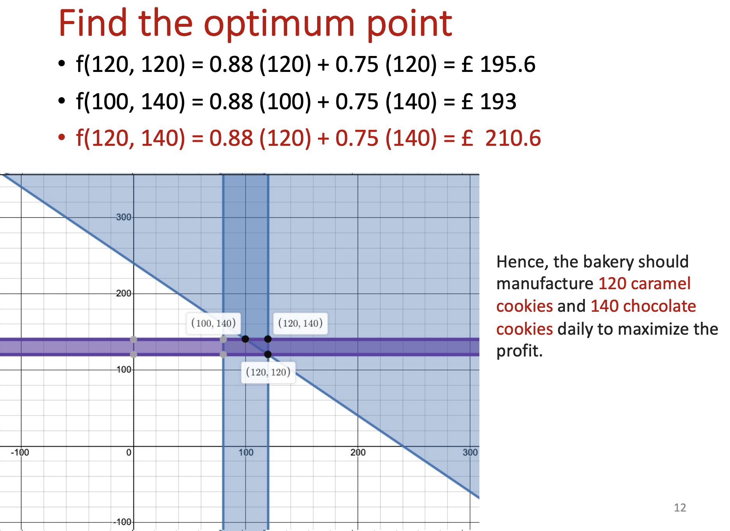



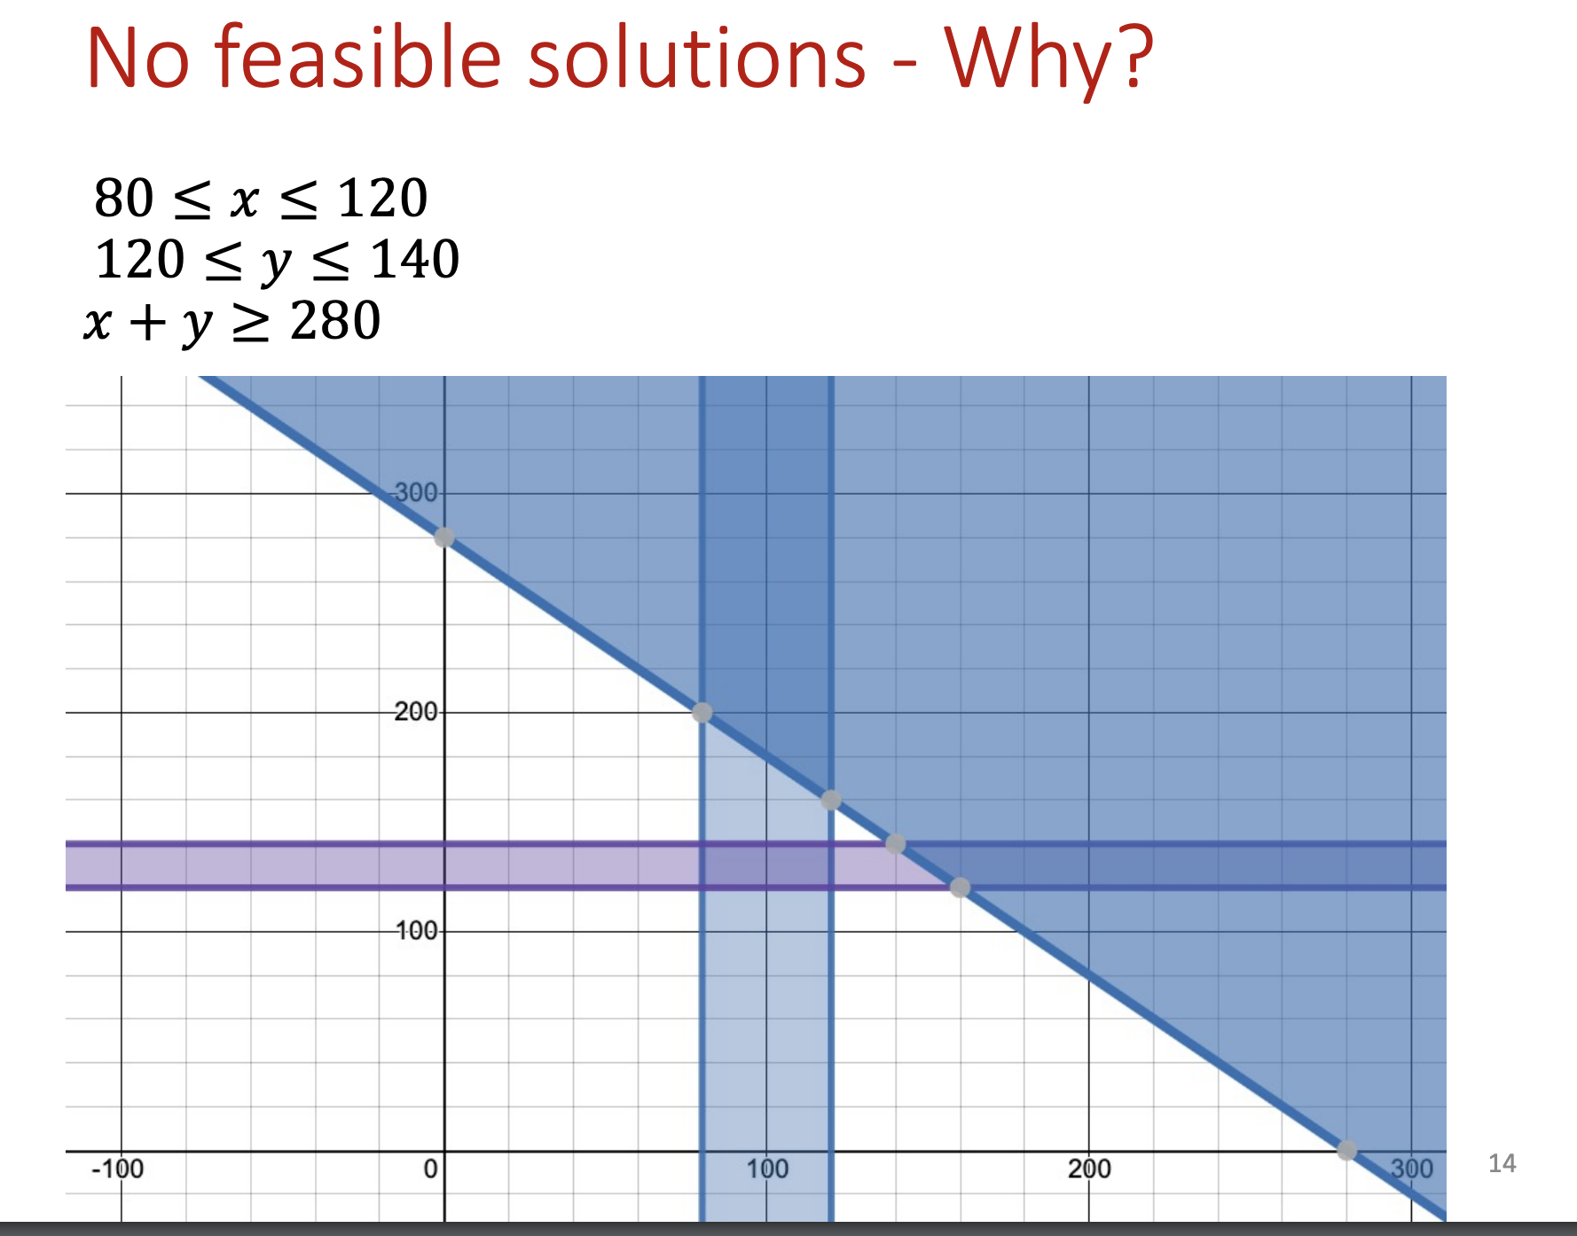

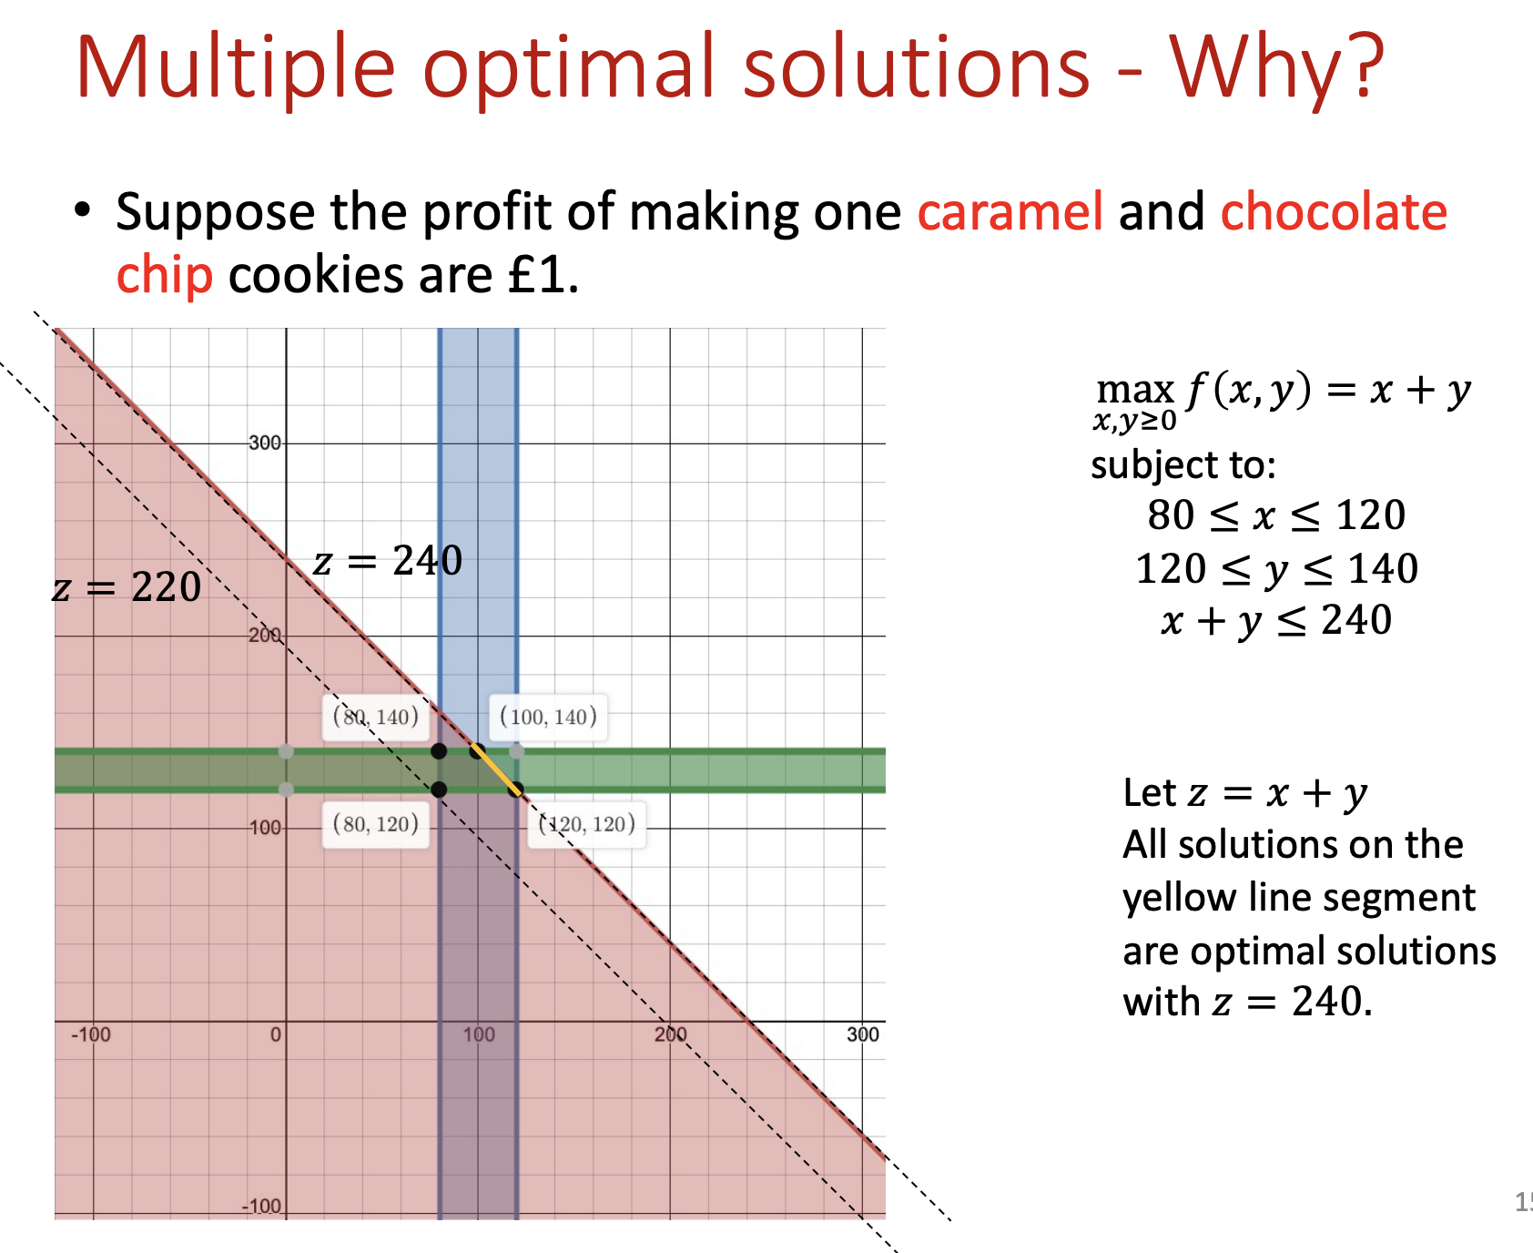

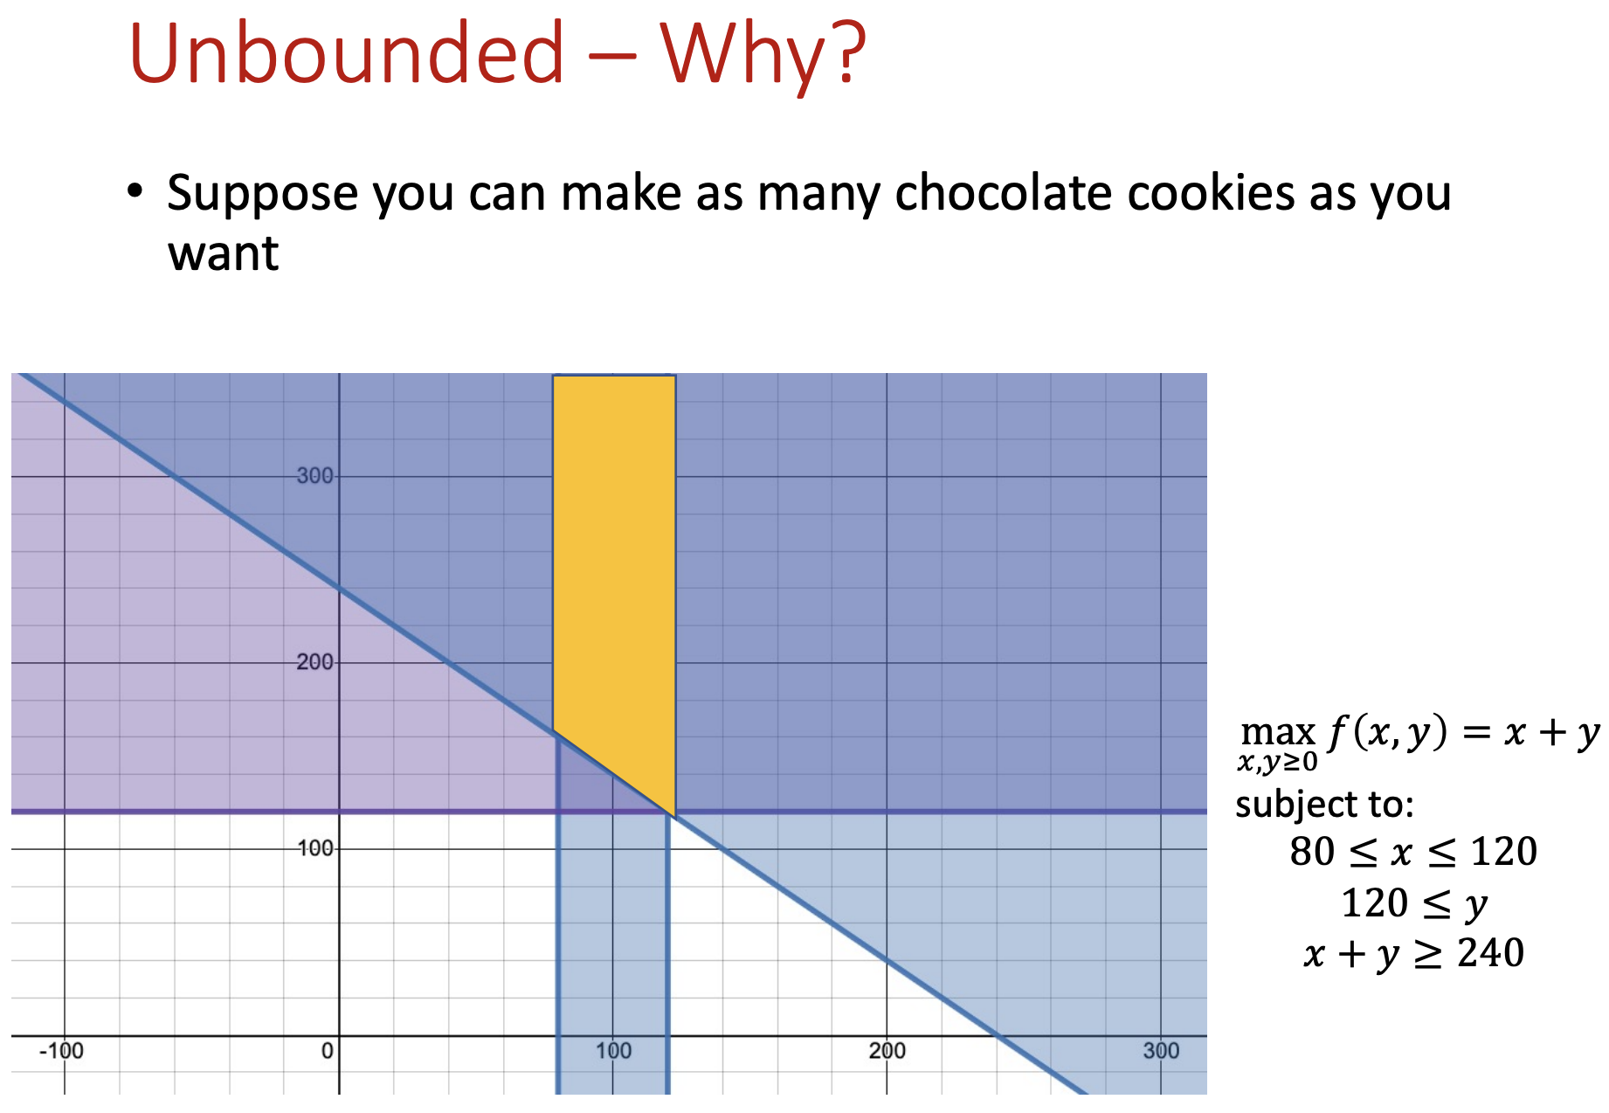

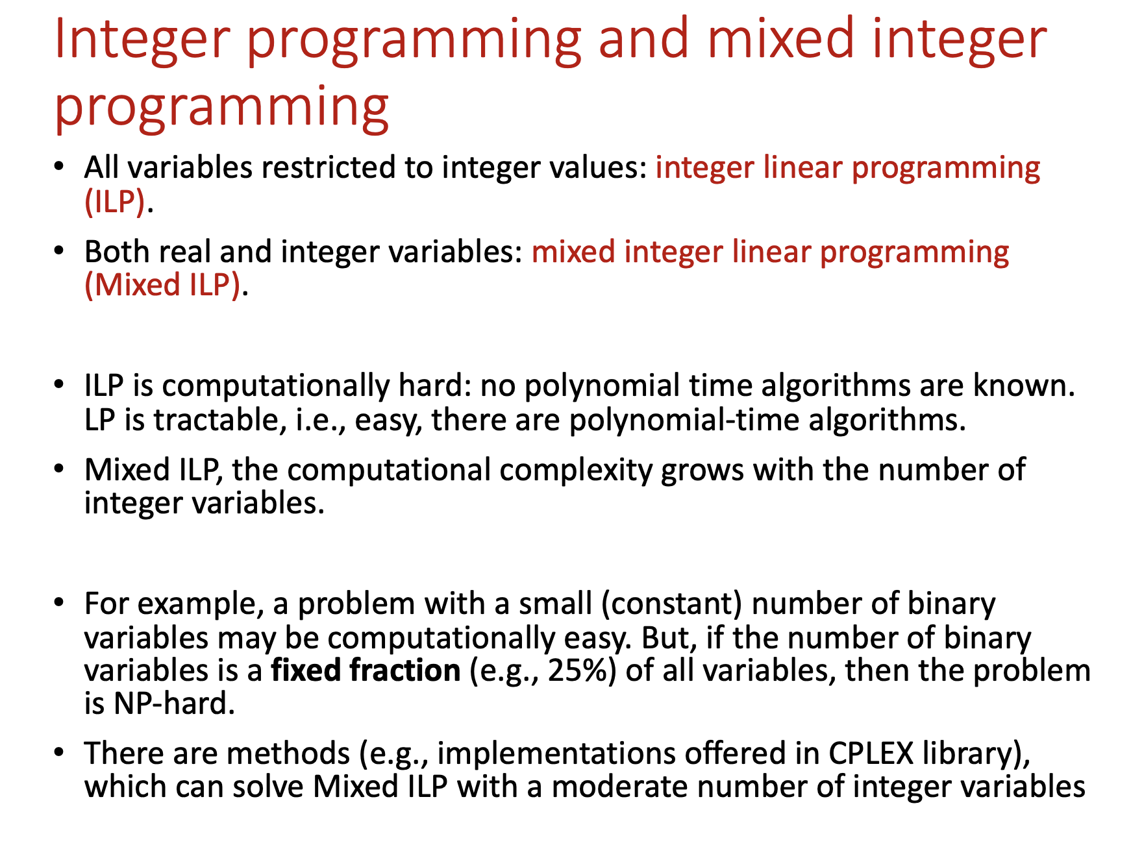

### LP for problems on graph

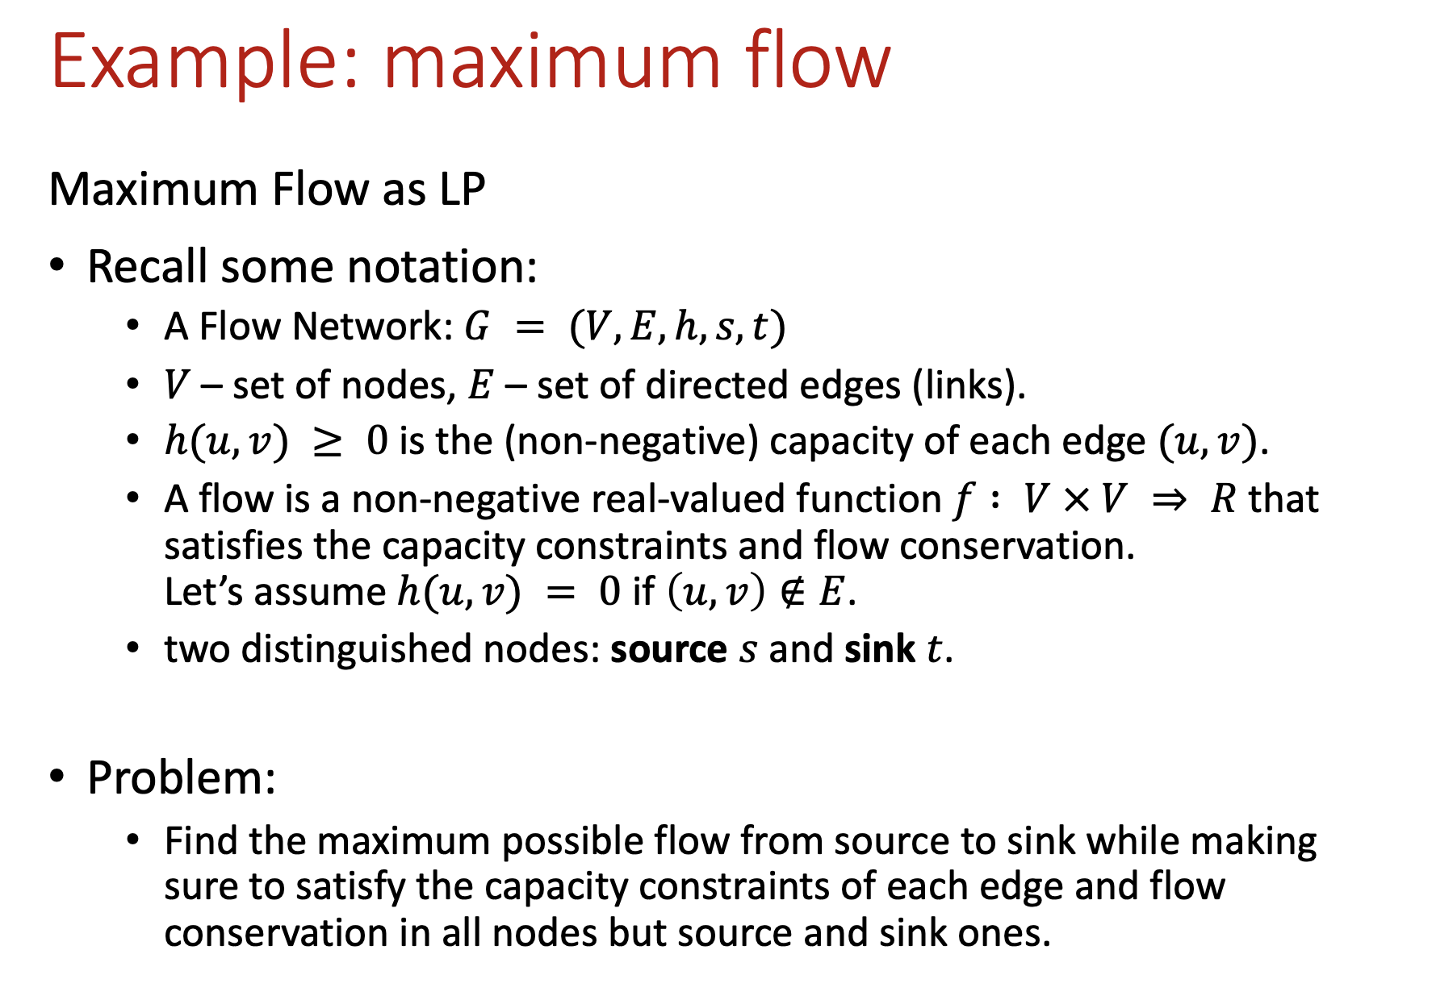

h(u, v)代表capacity

如果uv之间没有edge，则capacity是0

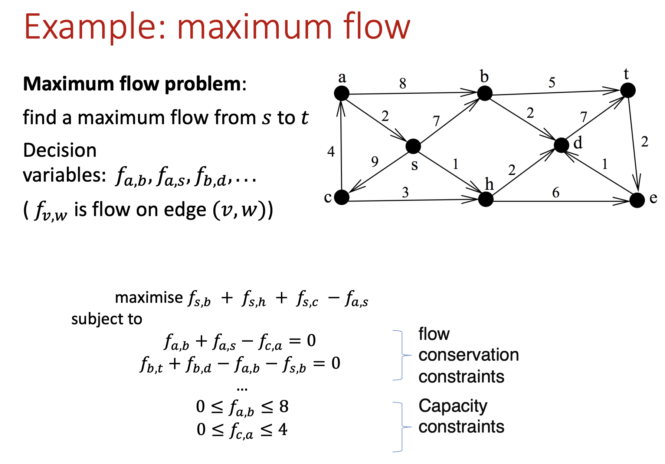

Flow 是decision variable，比如fa,b就是a去b的flow

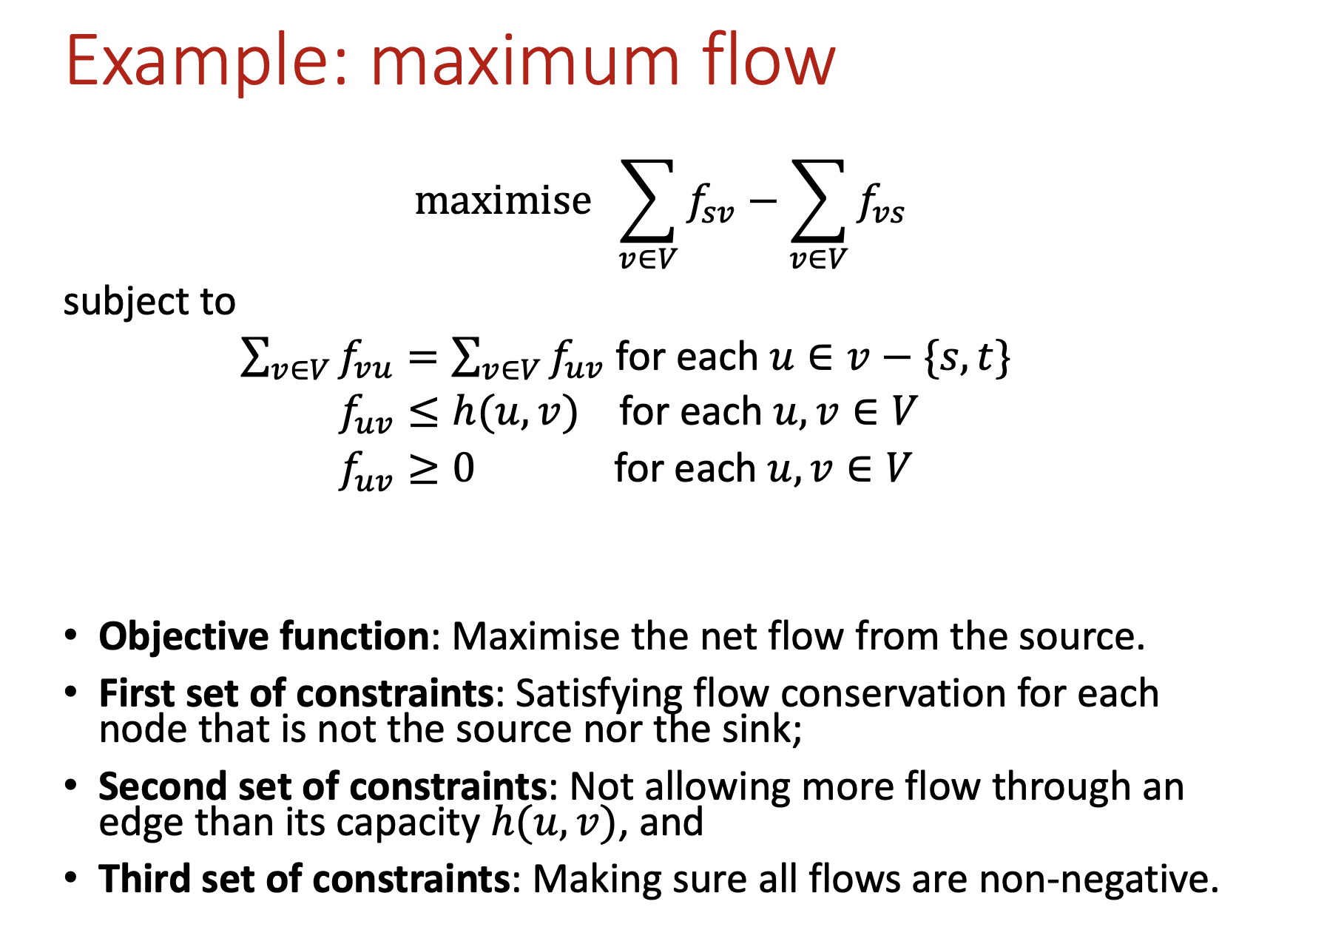

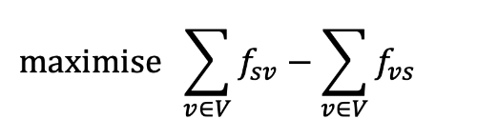这个式子的意思是maximise所有出点的flow减去进点的flow的差

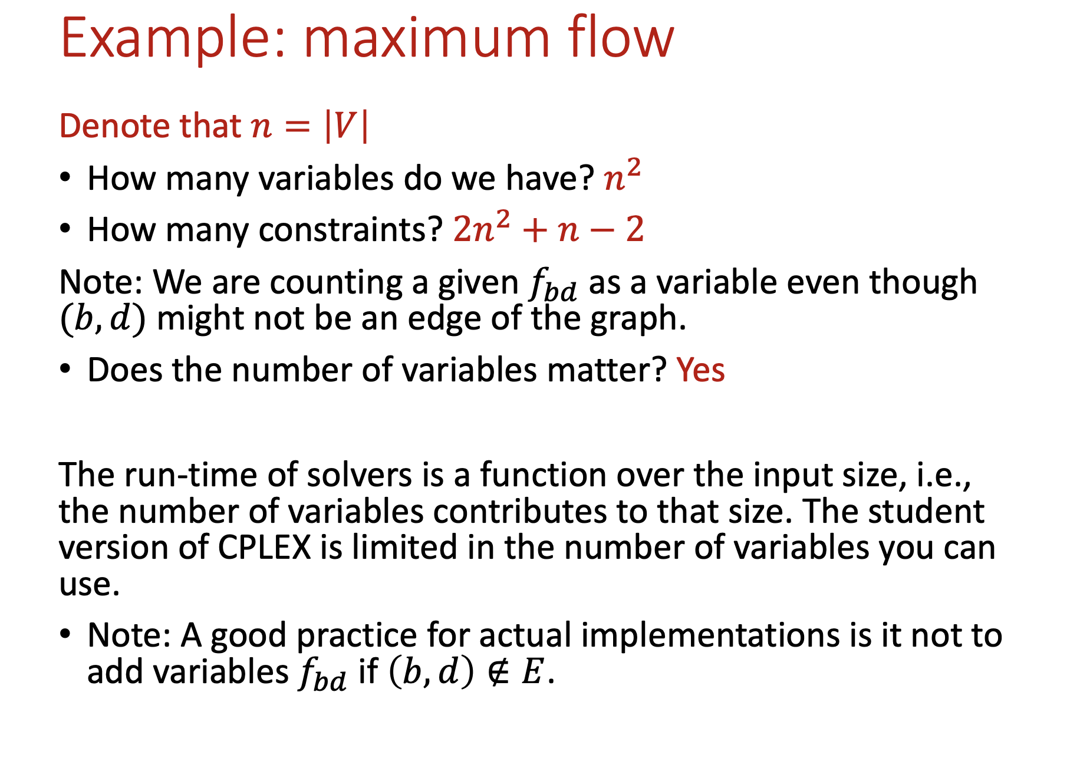

n代表node的数量，因为每一条edge都是一个variable，理论上每个node和其他node之间都可以存在一条edge，因此variable的数量是 $n^{2}$

关于constraint的数量，我们需要回到上一页的三个constraint



这一条constraint指的是所有出点的flow等于所有进点的flow（除了source和sink外都得满足这个条件），所以这一条constraint里去除了点s和点t，因此一共有n-2条constraint



这一条constraint针对所有的edge，而一共有 $n^{2}$ 条edge，因此也有 $n^{2}$ 条constraint



这一条constraint也是针对所有的edge，因此也是 $n^{2}$ 条

最后把这三个相加就得到了2 $n^{2}$ +n-2

同时上图中，哪怕不存在比如说fb,d这个edge，我们也依然把它视作一个variable（当然最好别这么做）

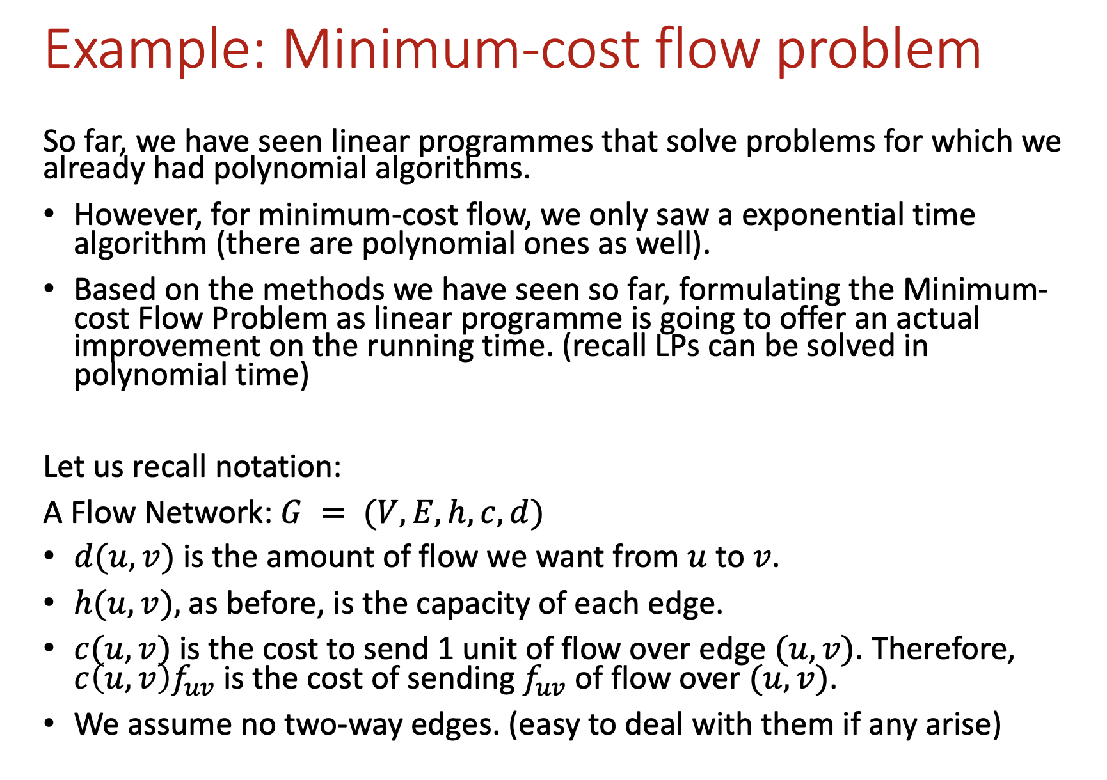

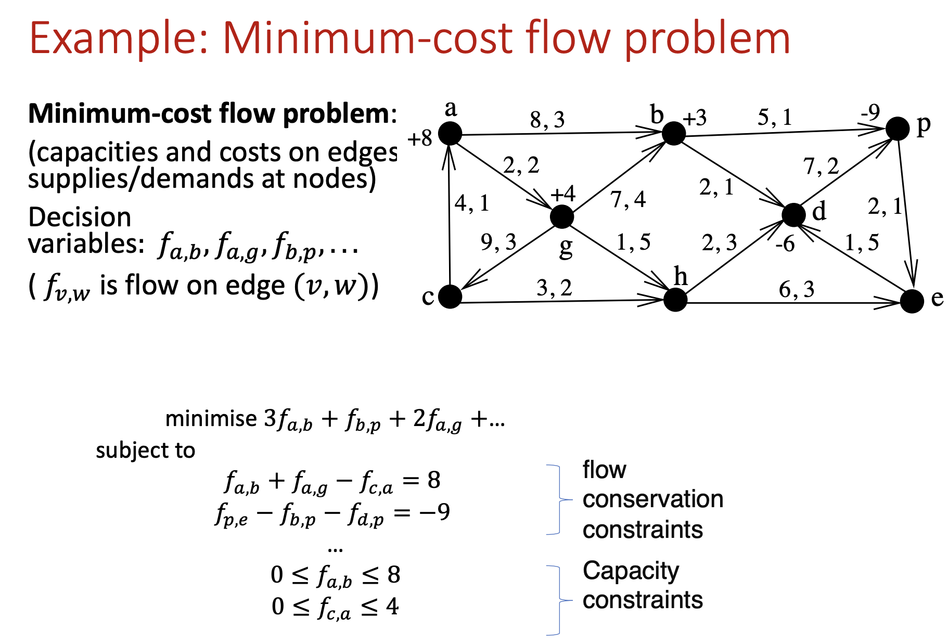

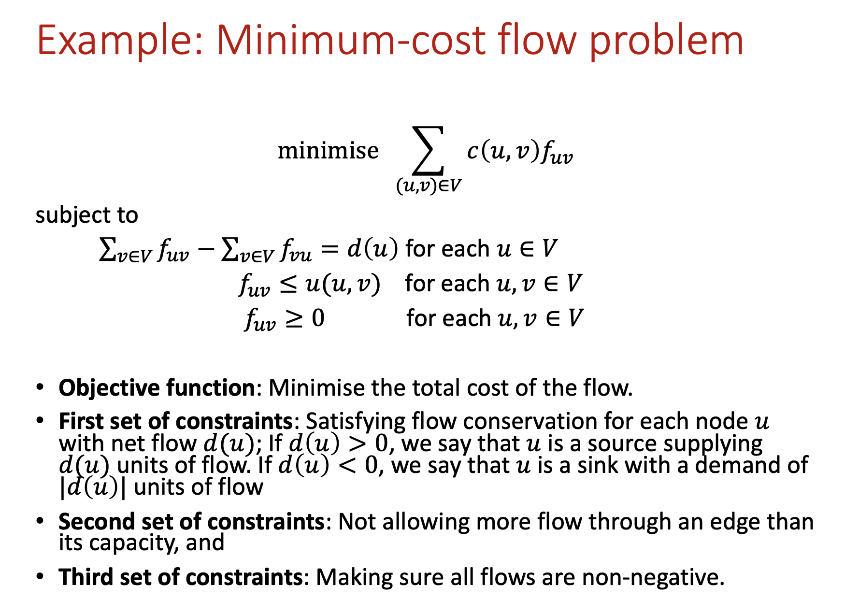

### Introduction to numeric optimisation

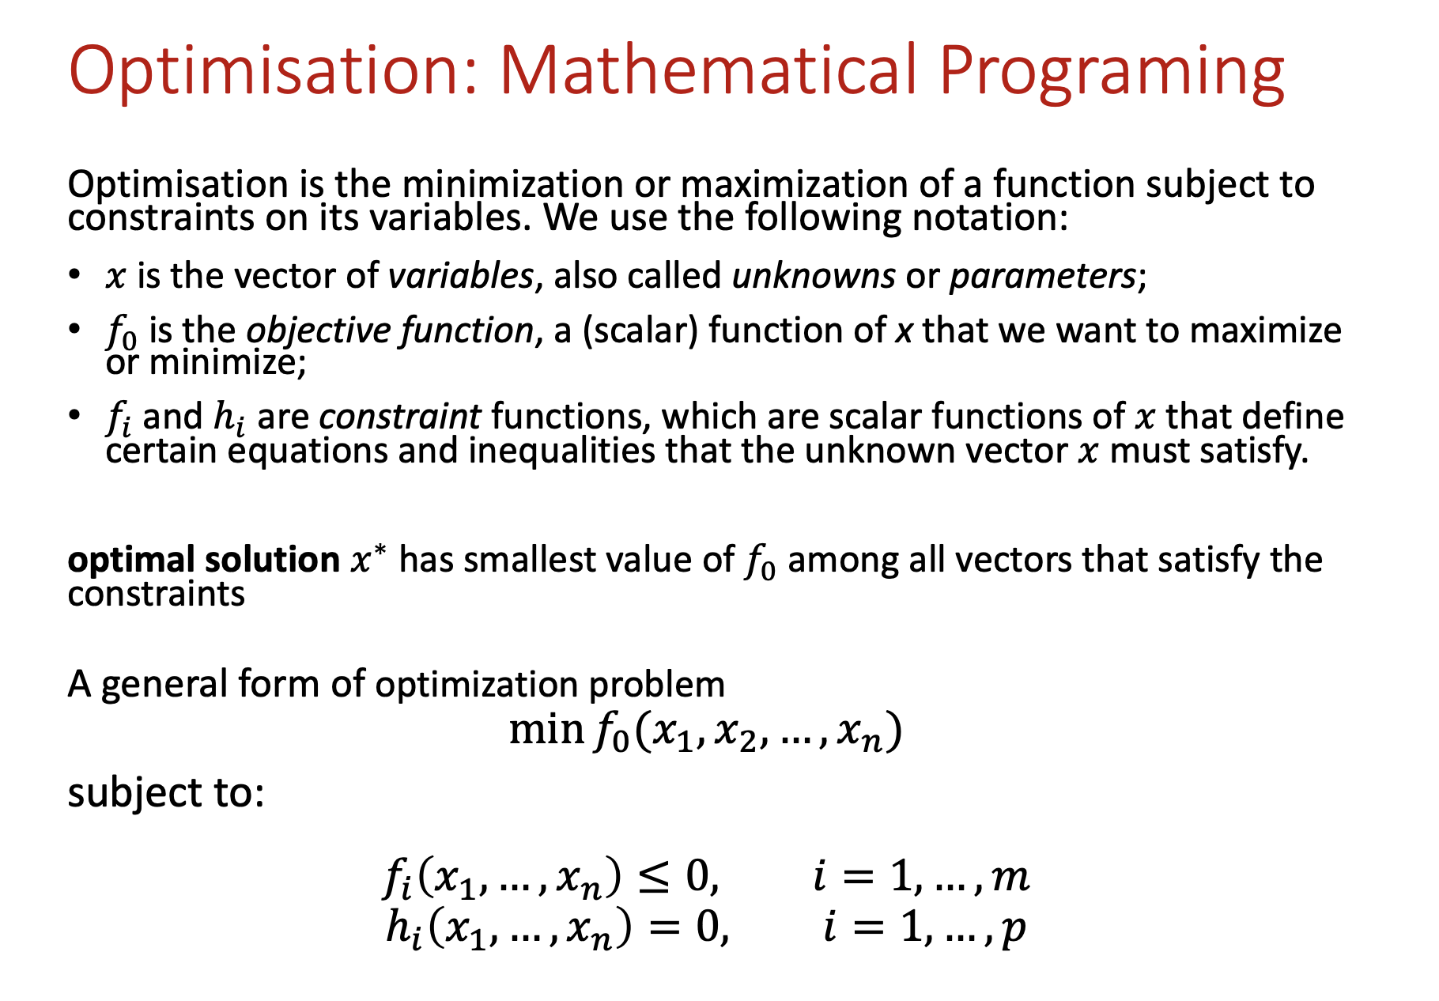

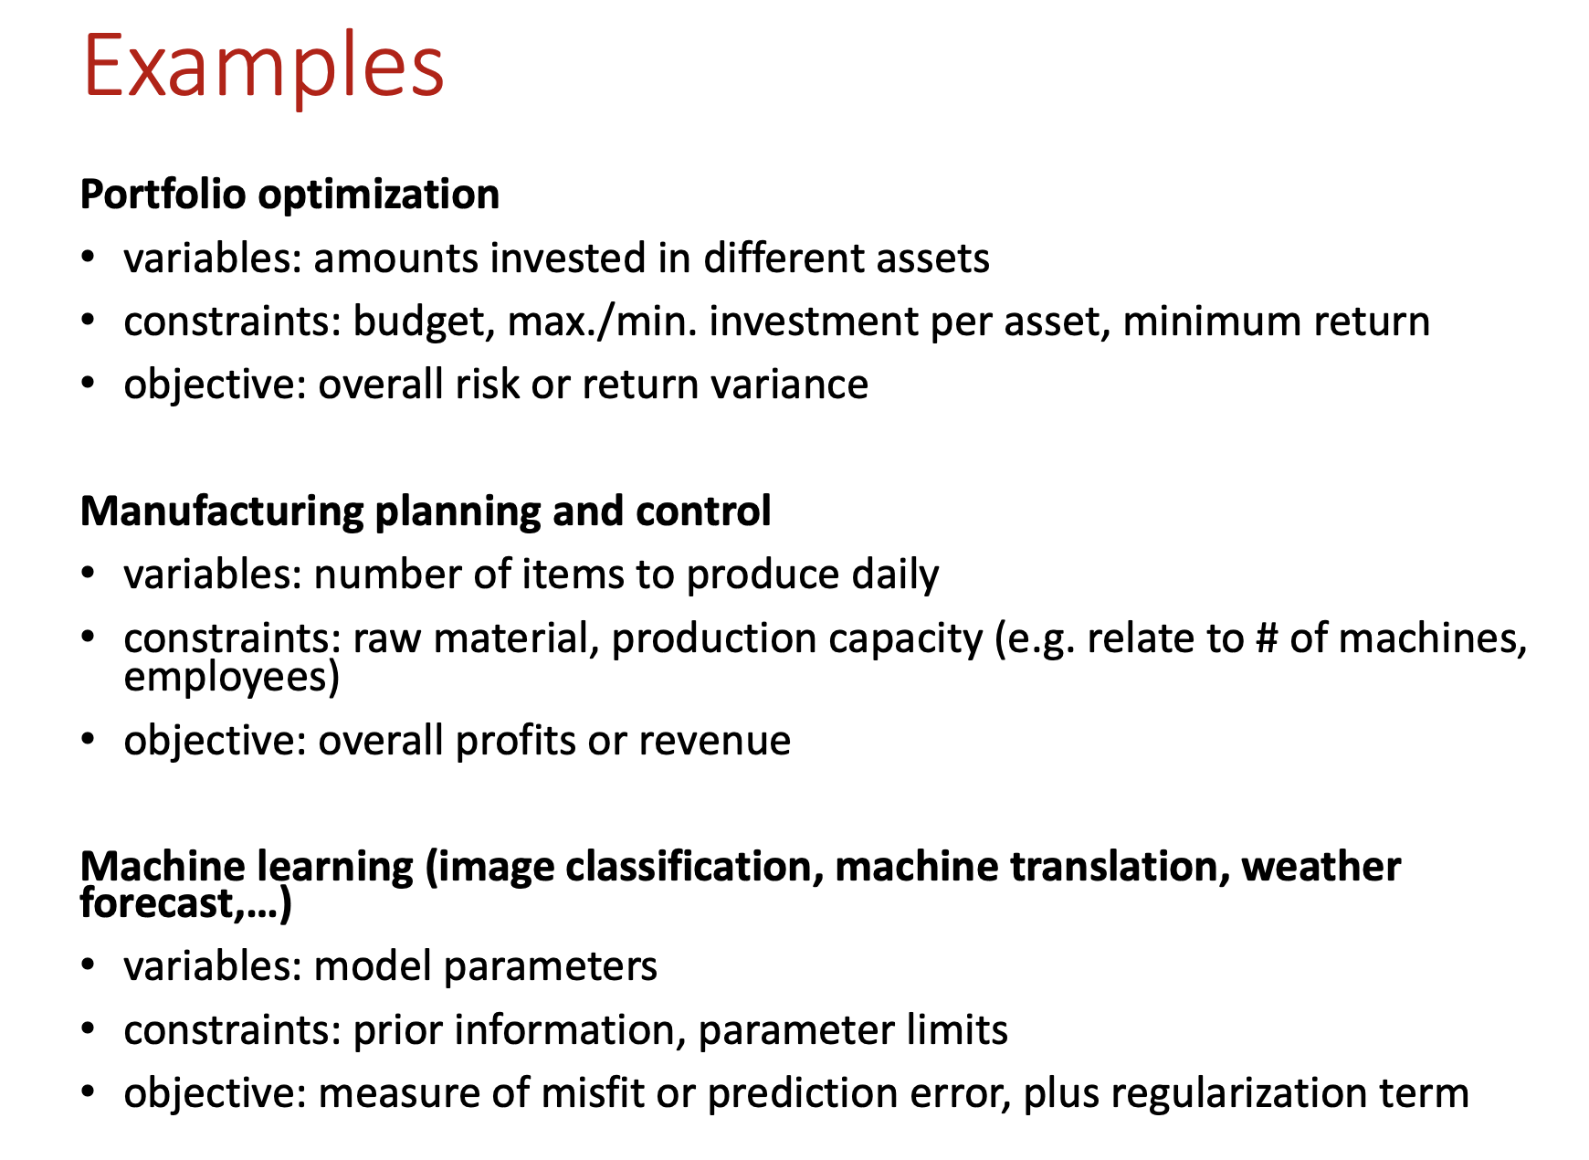

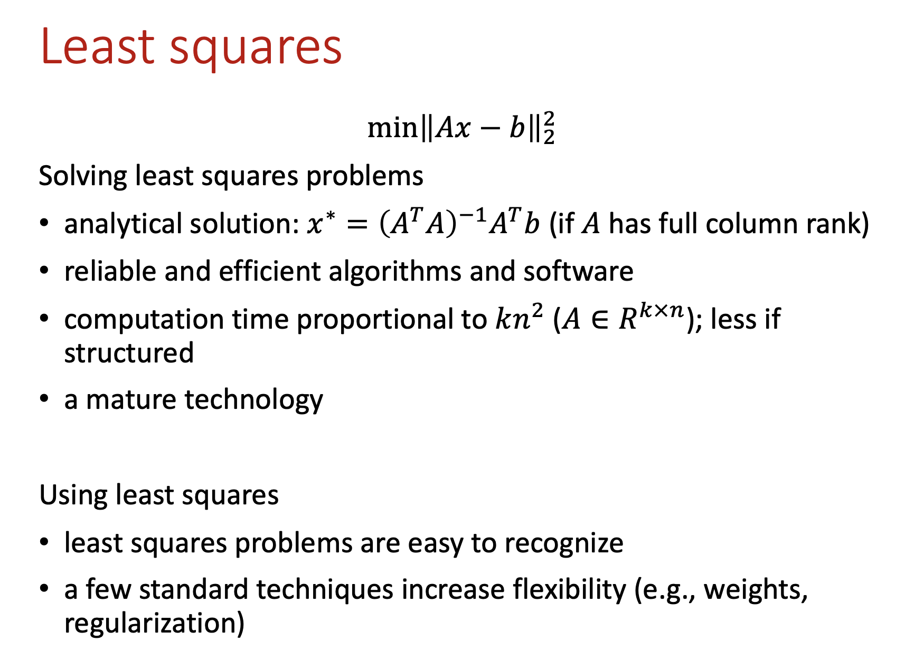

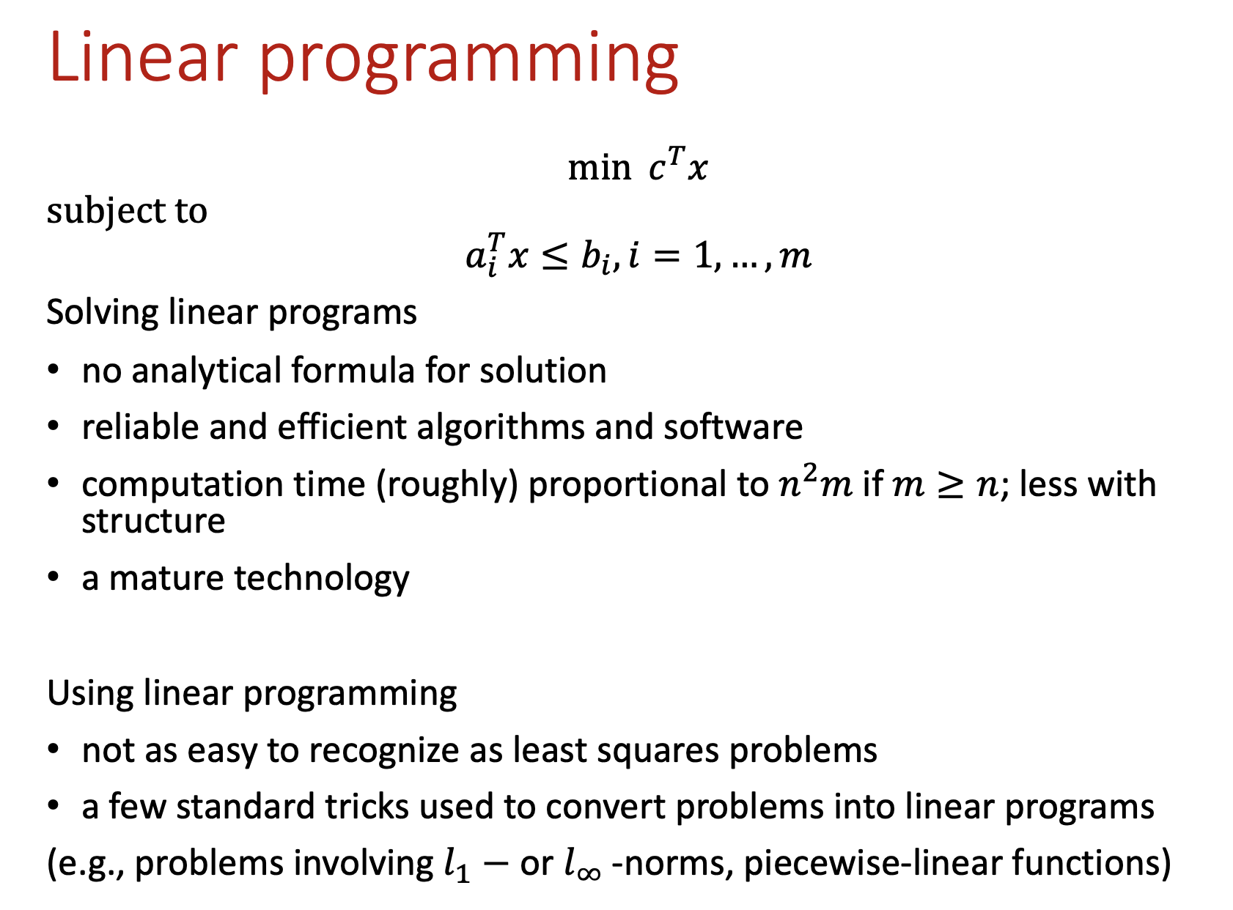

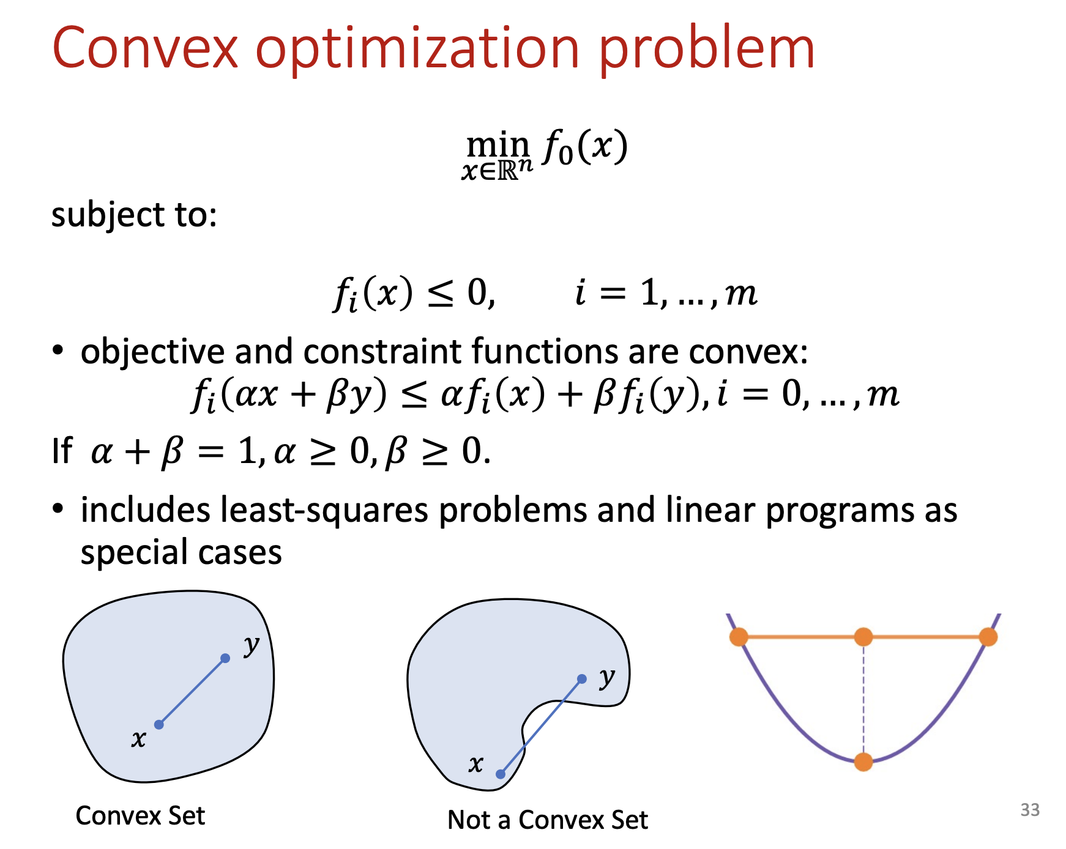

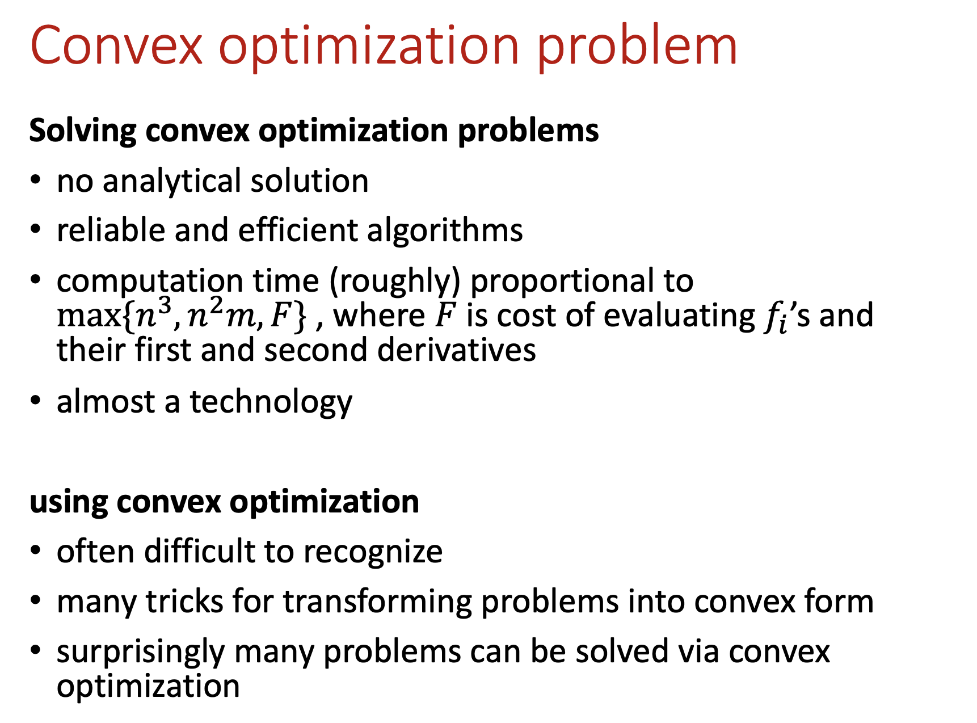

这里的n是number of variables，m是number of constraints，f如图所示

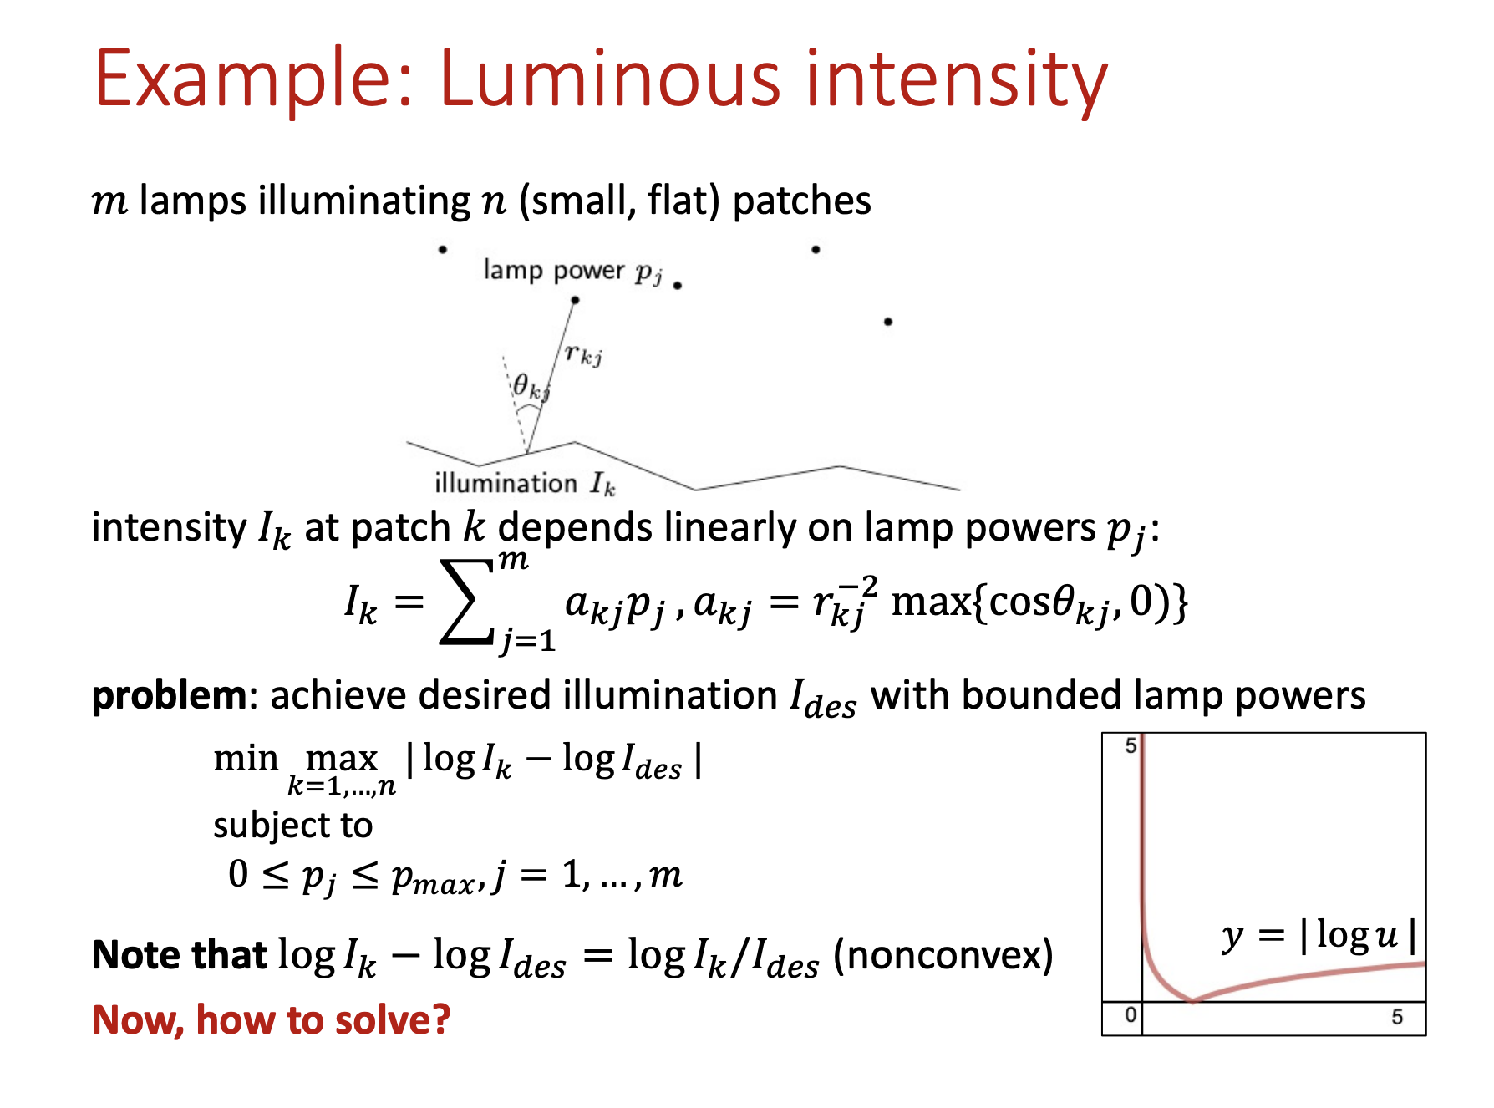

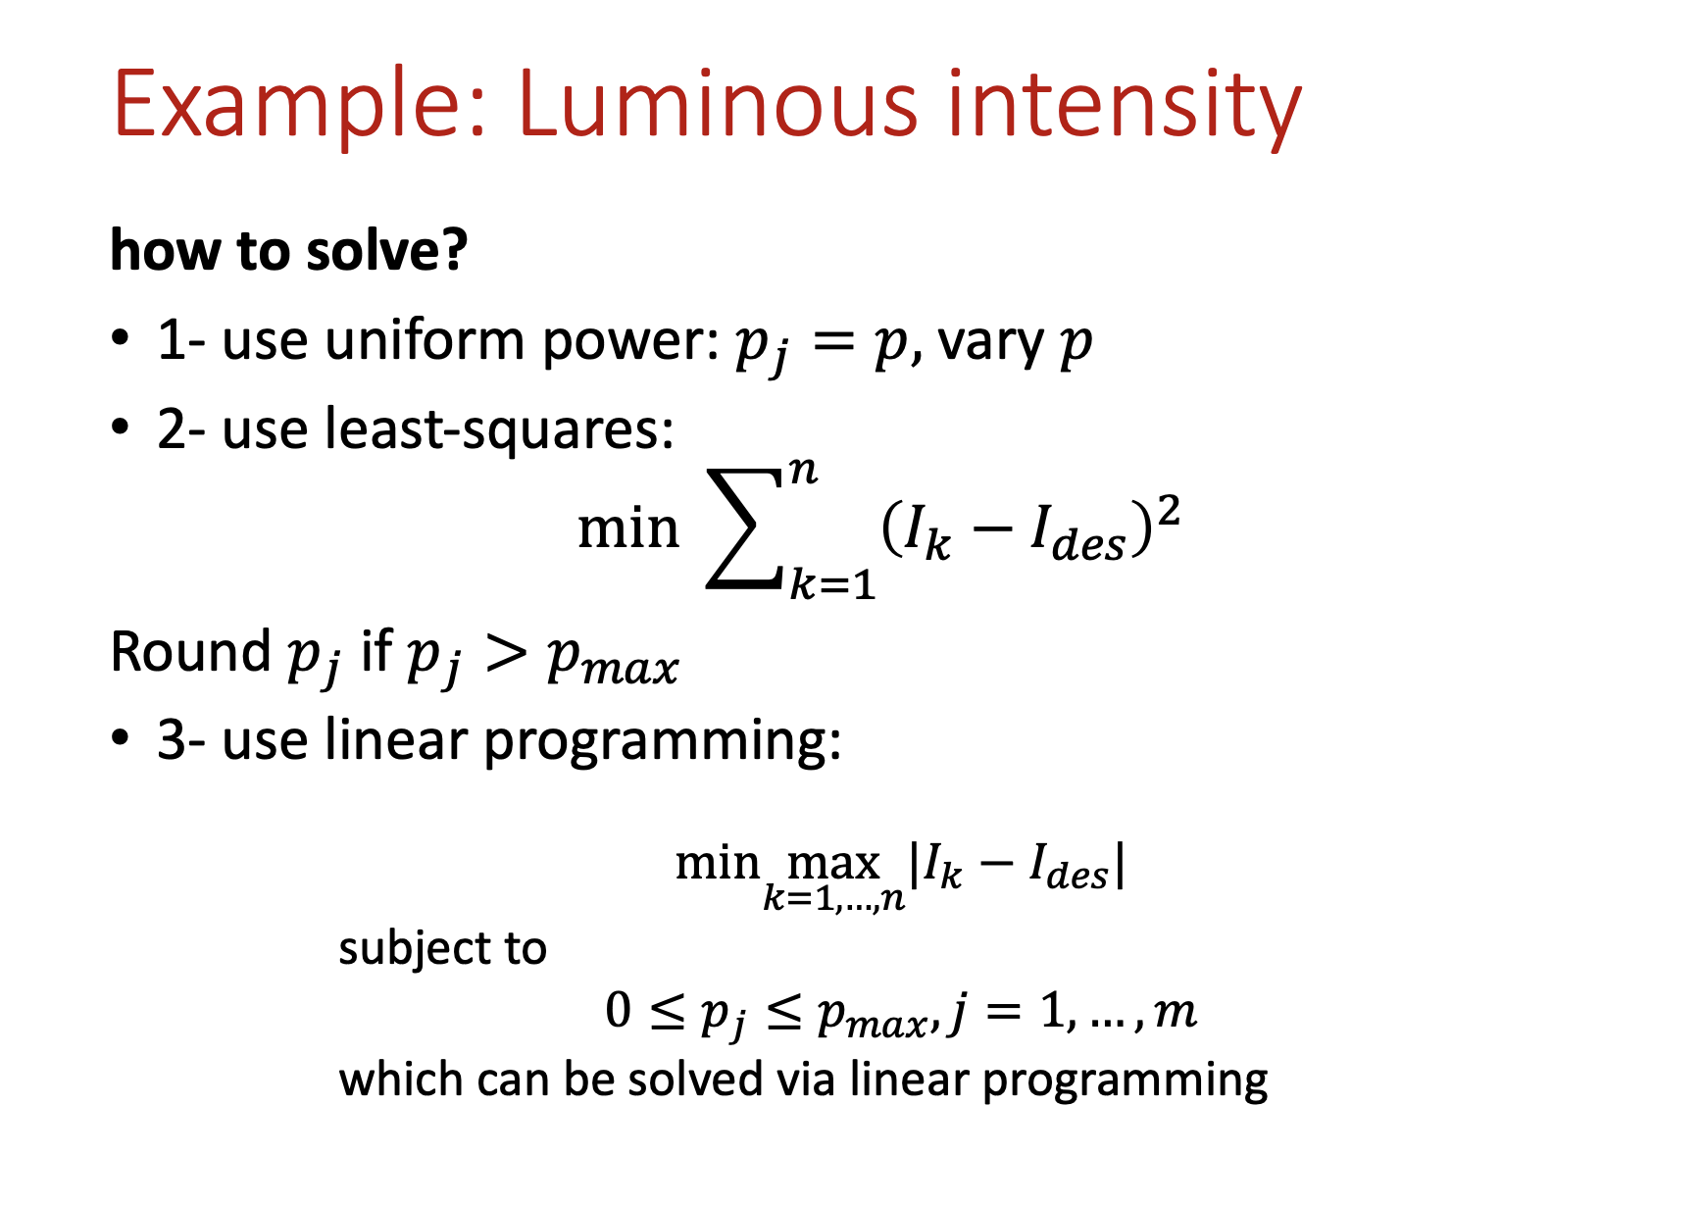

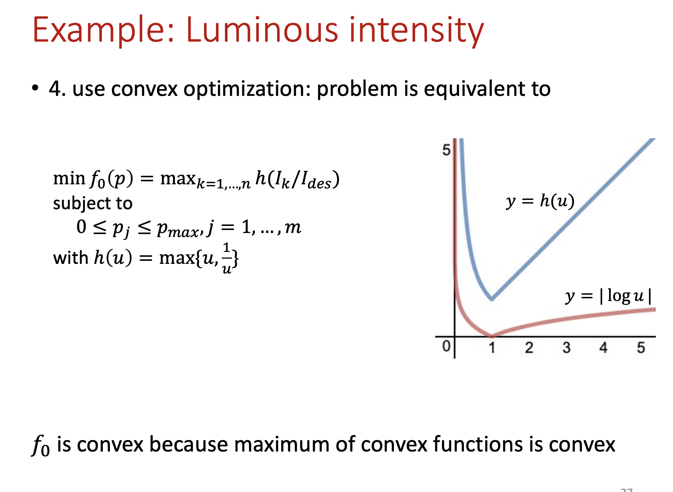

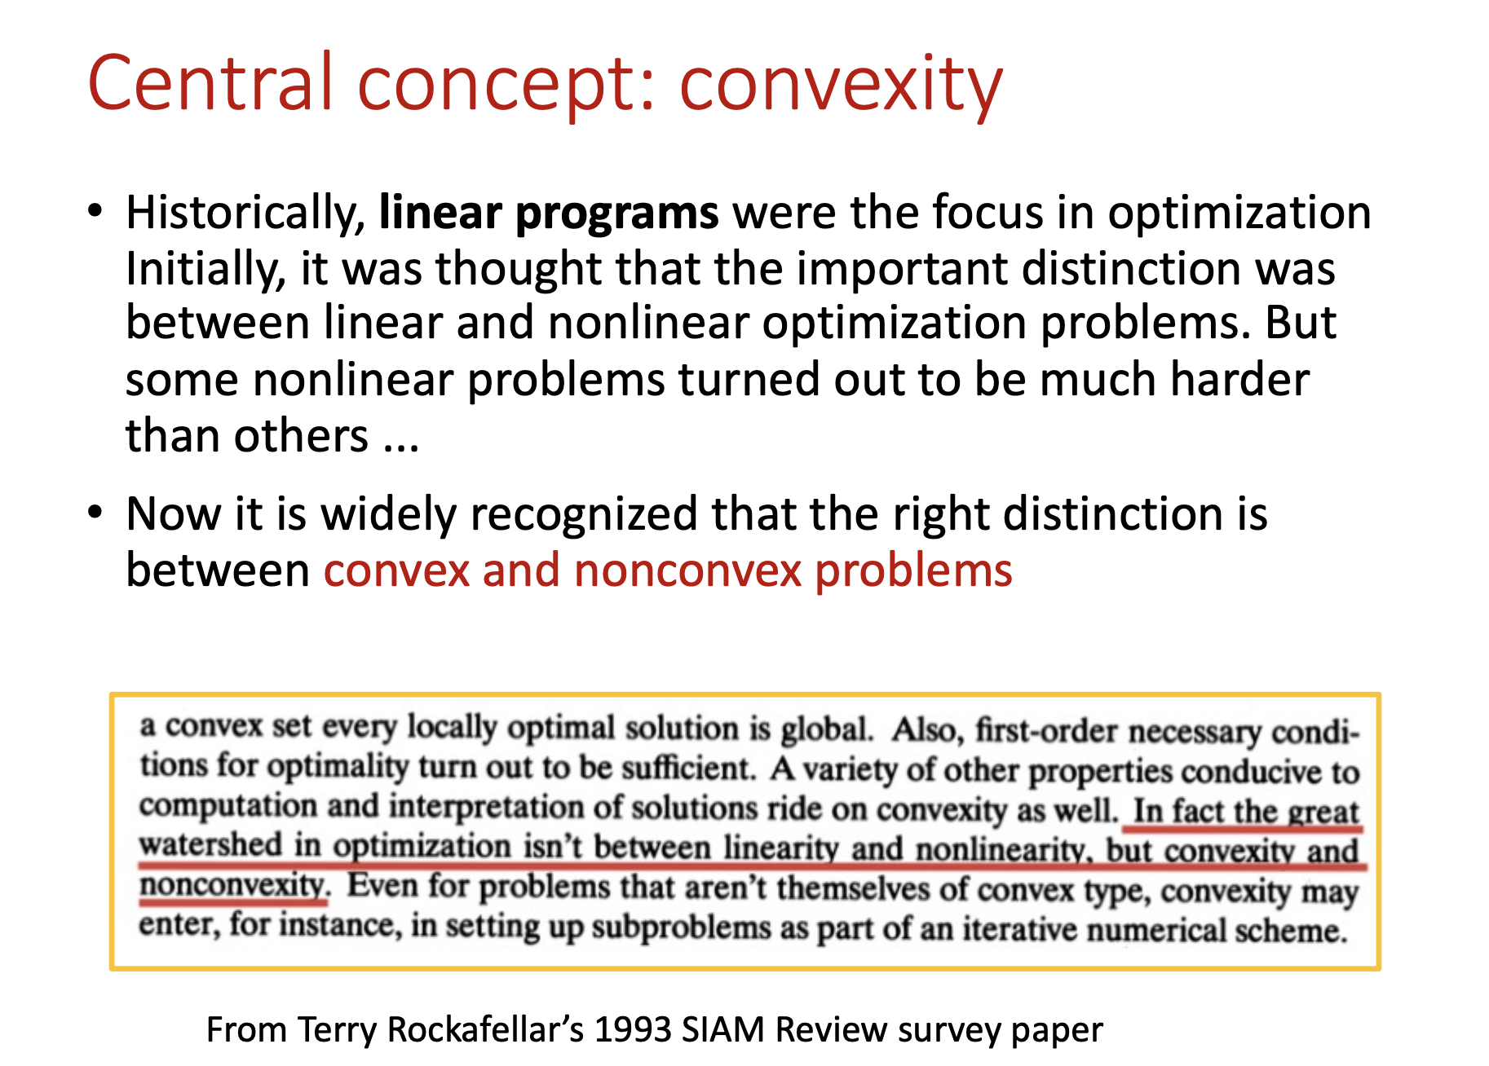

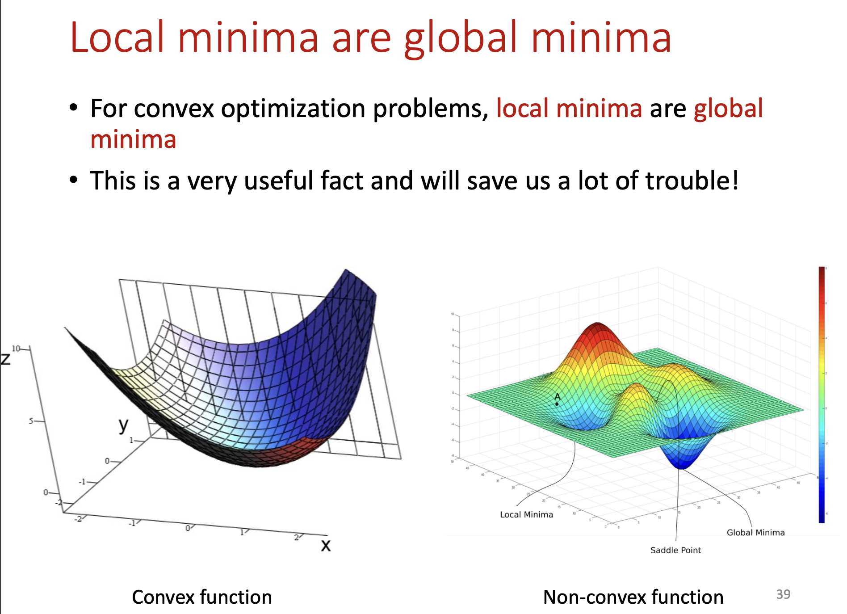

## Week 8

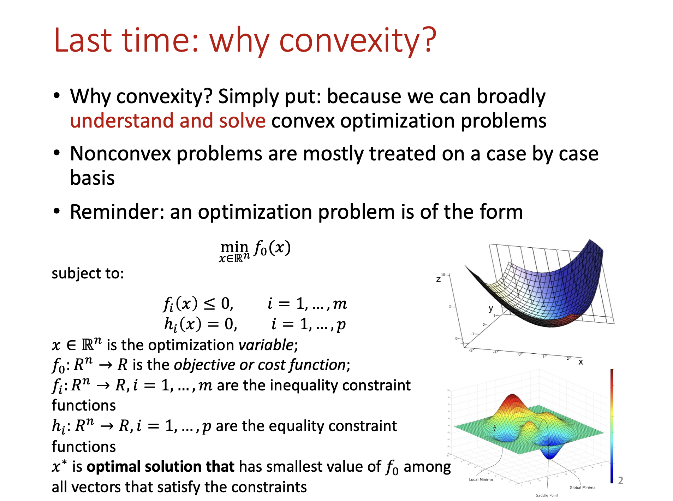

### Convex Set

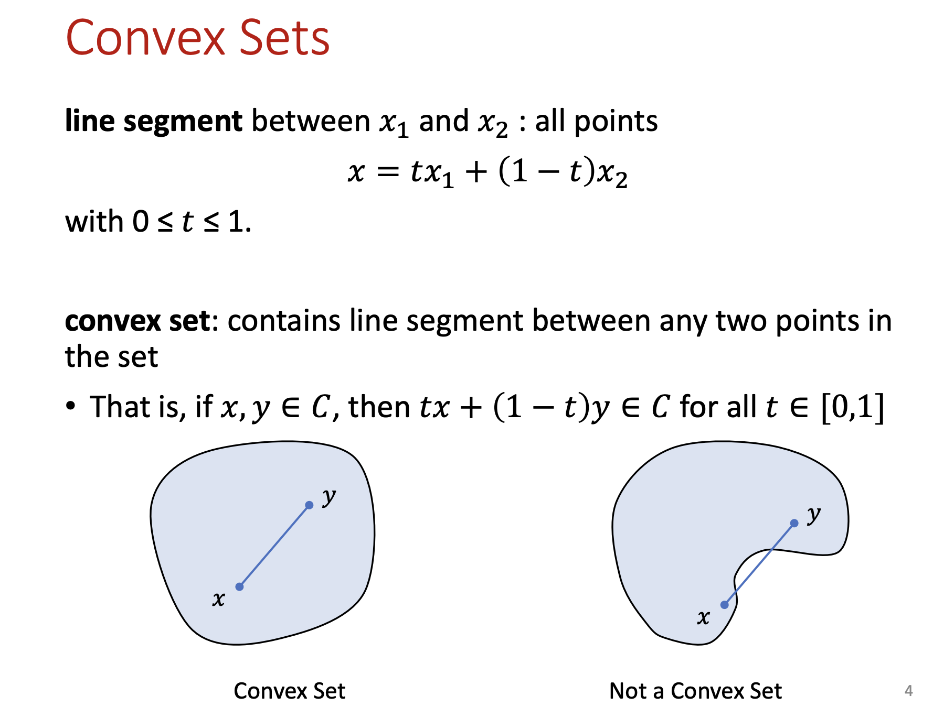

Set 中任意取两点，如果两点之间的线段都处于set内，则这个set是一个convex set

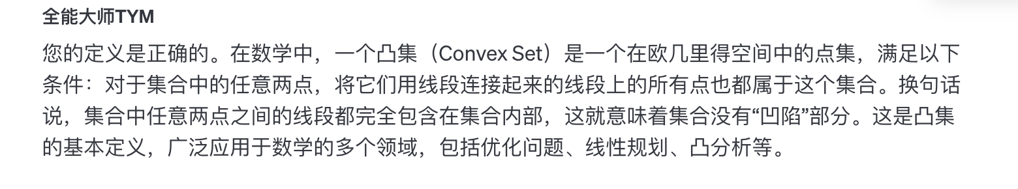

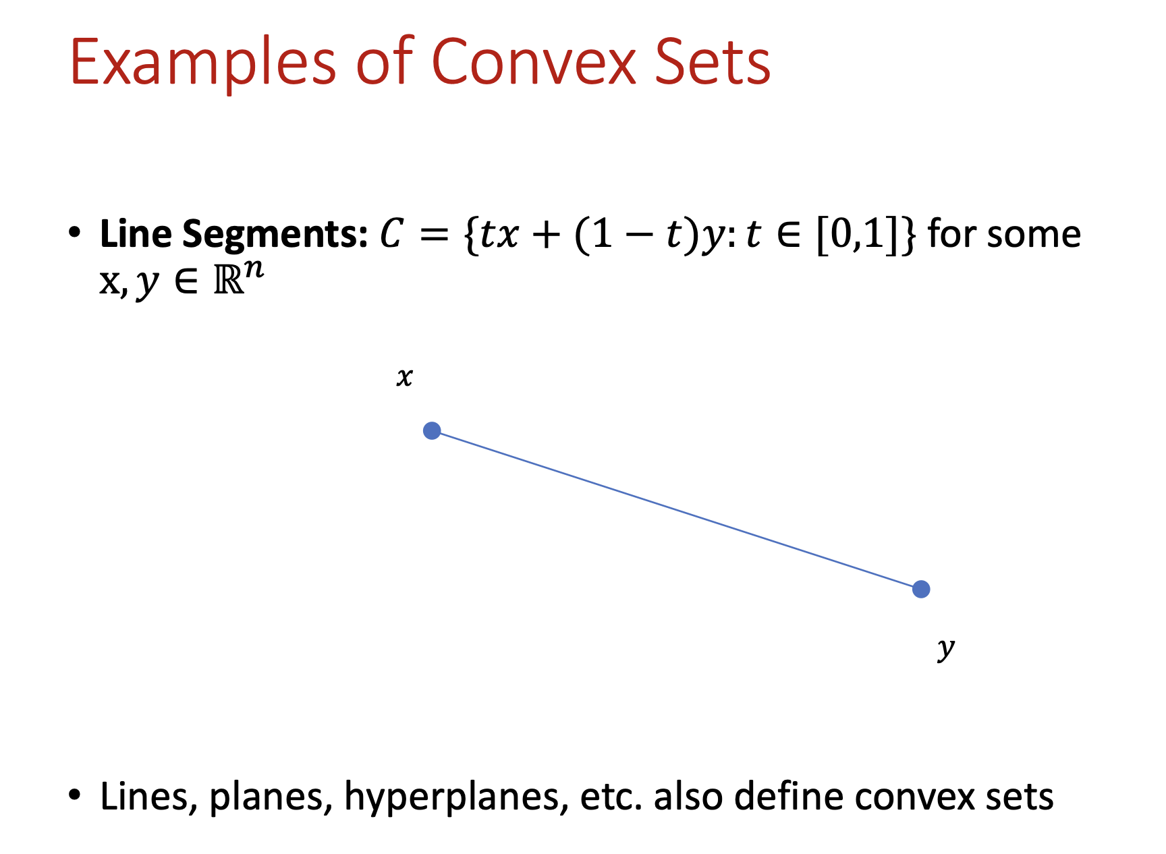

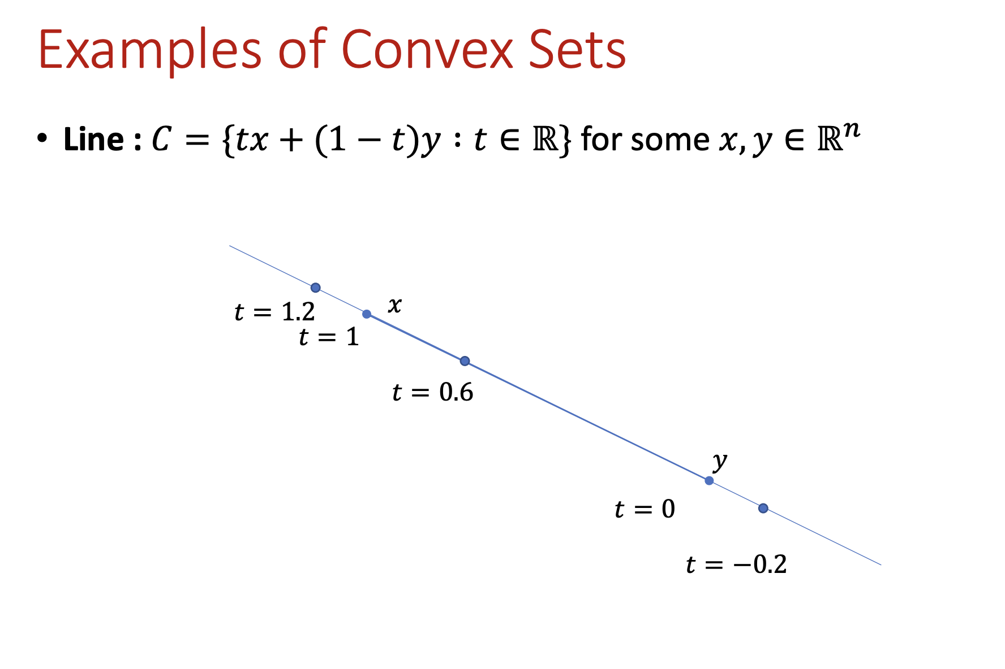

这里要注意线段和直线的公式区别，线段的长度是有限的，因此t被限制在0和1之间，而直线的长度是无限的，因此t没有限制。

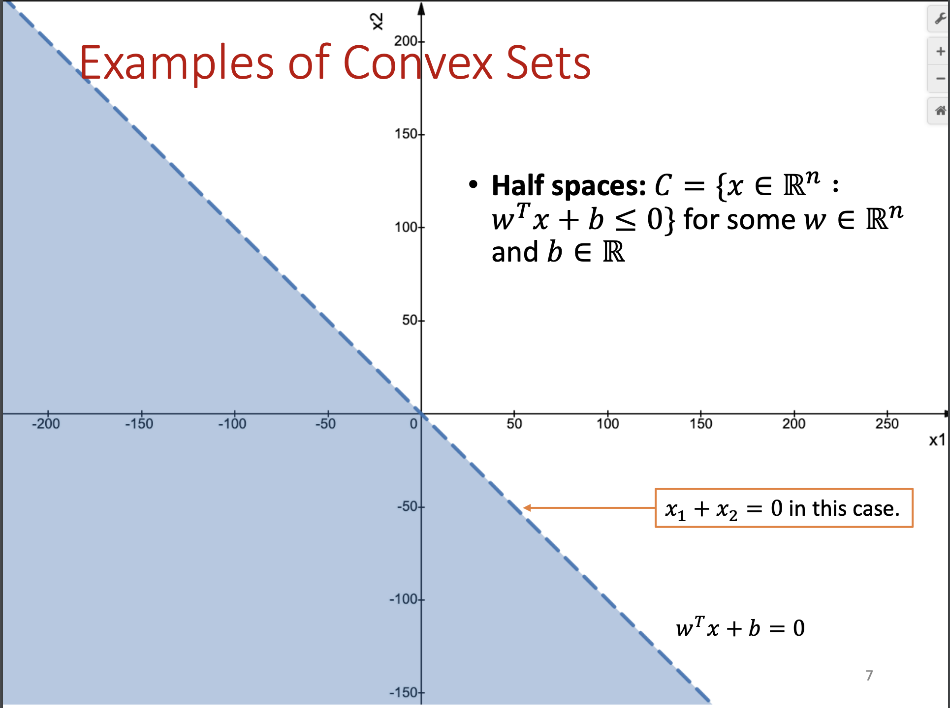

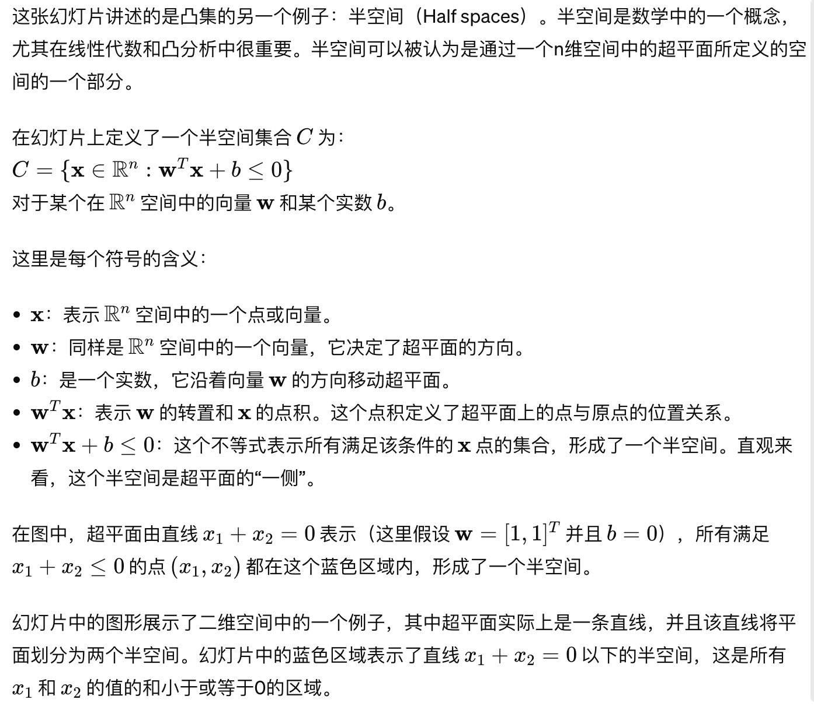

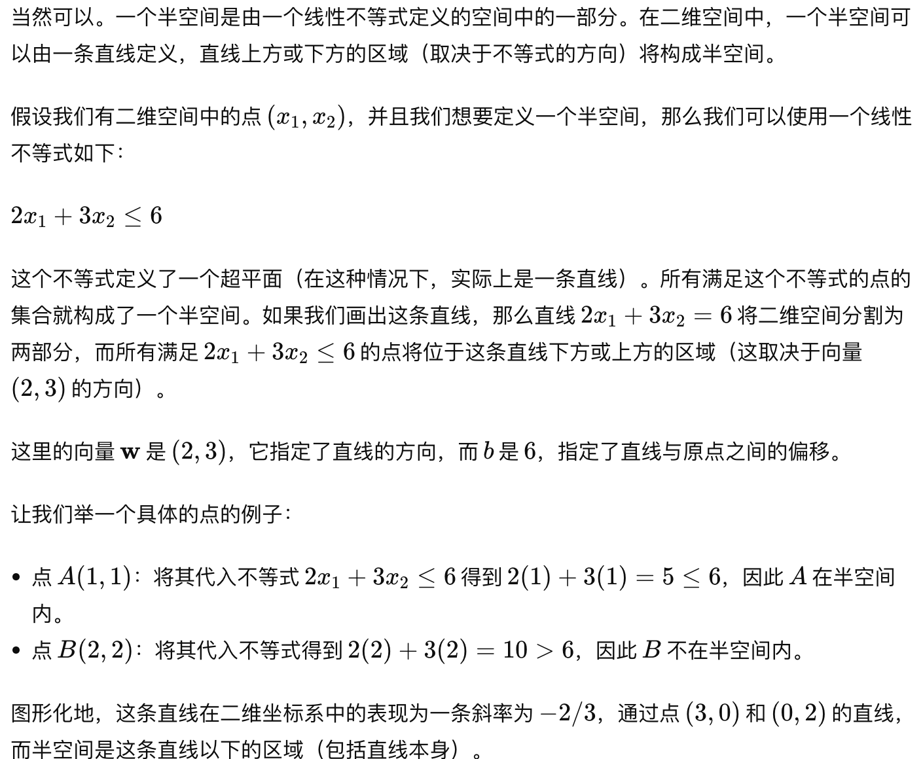

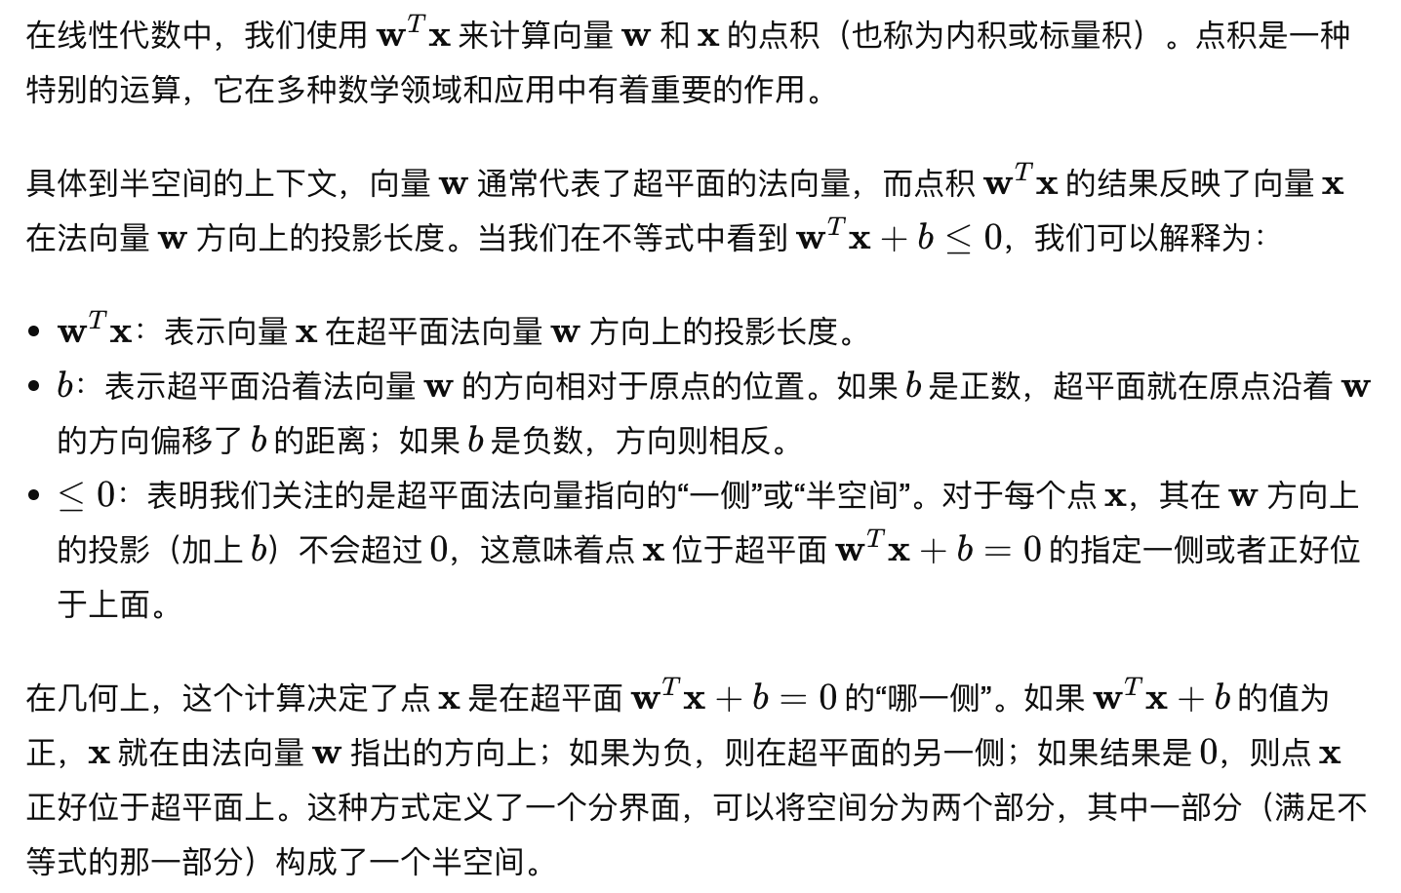

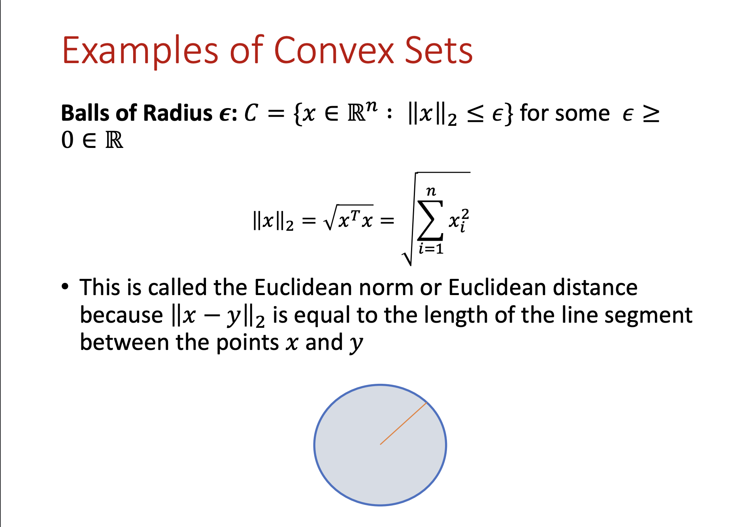

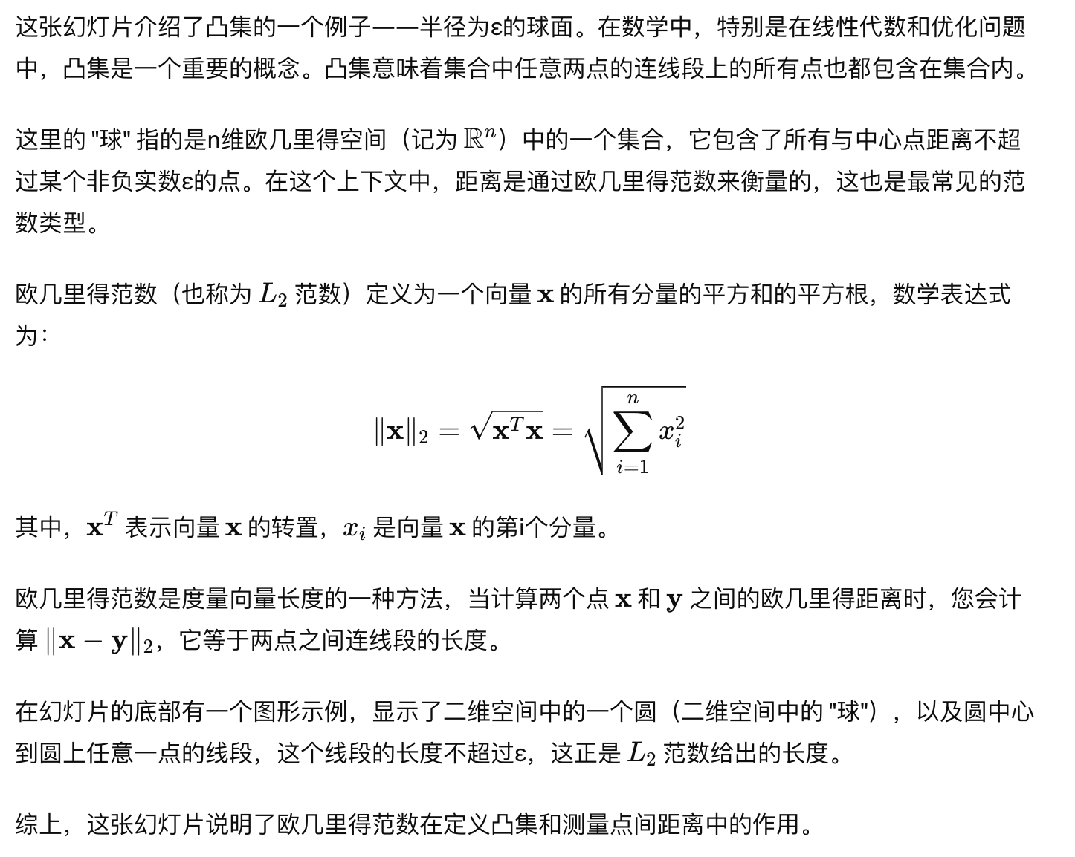

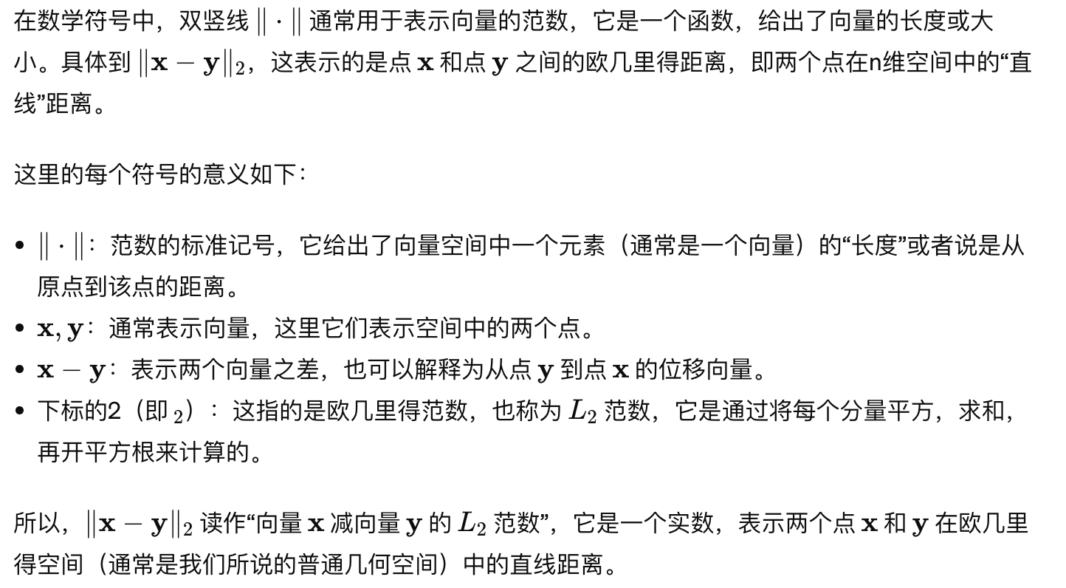

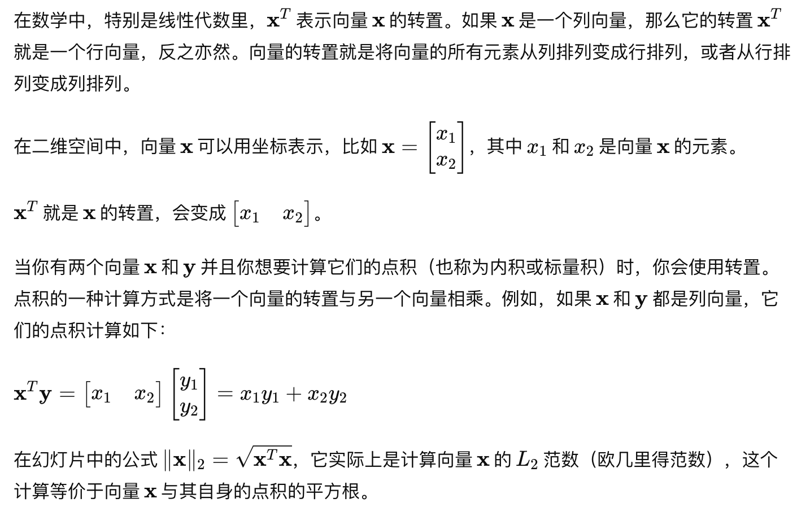

### Convex combinations(凸组合)

### Convex hull(凸包)

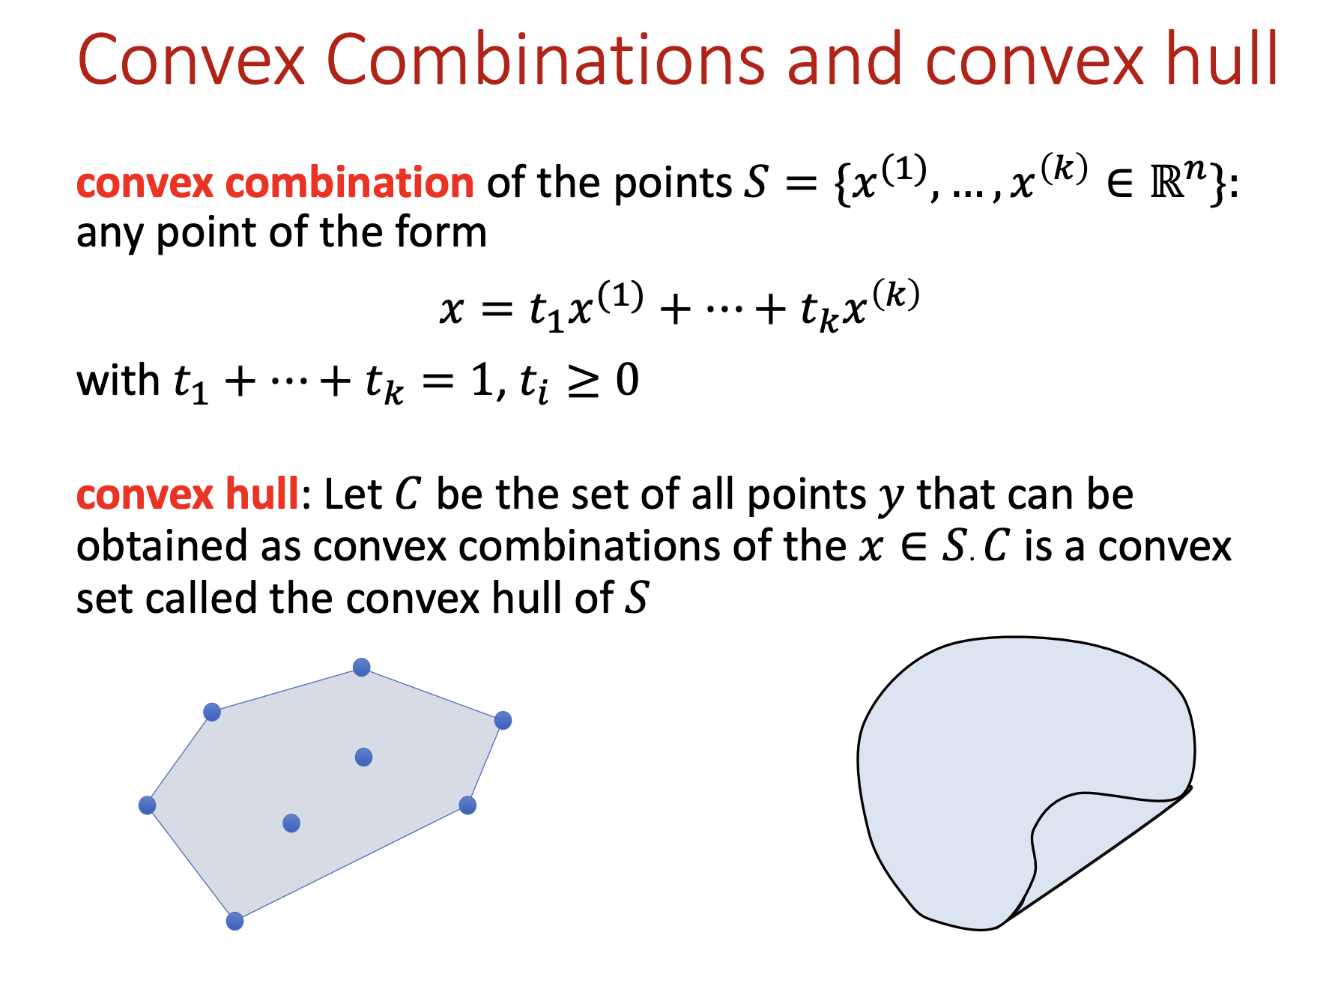

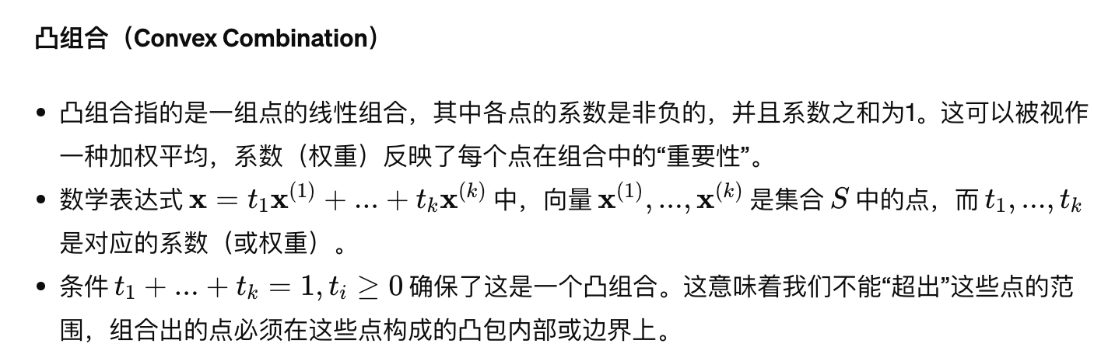

比如说左边的图中边界上一共有6个点（x1 - x6）且内部也有两个点，他们就能形成一个凸组合，凸组合指的是把最外圈所有点相连后得到的凸多边形的内部区域（内部的两个点本来就包括在这个区域里），这个区域内的任意一个点都属于凸组合里面。这个组合的表达式是t1x1 + t2x2…. +t8x8（这里内部的两个点虽然看起来不影响边界，但同样也可以参与形成凸组合，只要他们满足系数非负且和为一的条件），也就是一定比例(t1)的x1加一定比例(t2)的x2以此类推一直到x8相加得到的一个全新的点一定处于内部区域之中或者正好在区域边界之上。上面说的X1-6的六个点也在区域内，不过他们比较特殊，比如说x2放进表达式里就是 0*x1 + 1*x2 + 0*x3…以此类推。

下面还有关于convex hull的定义

Convex hull 凸包

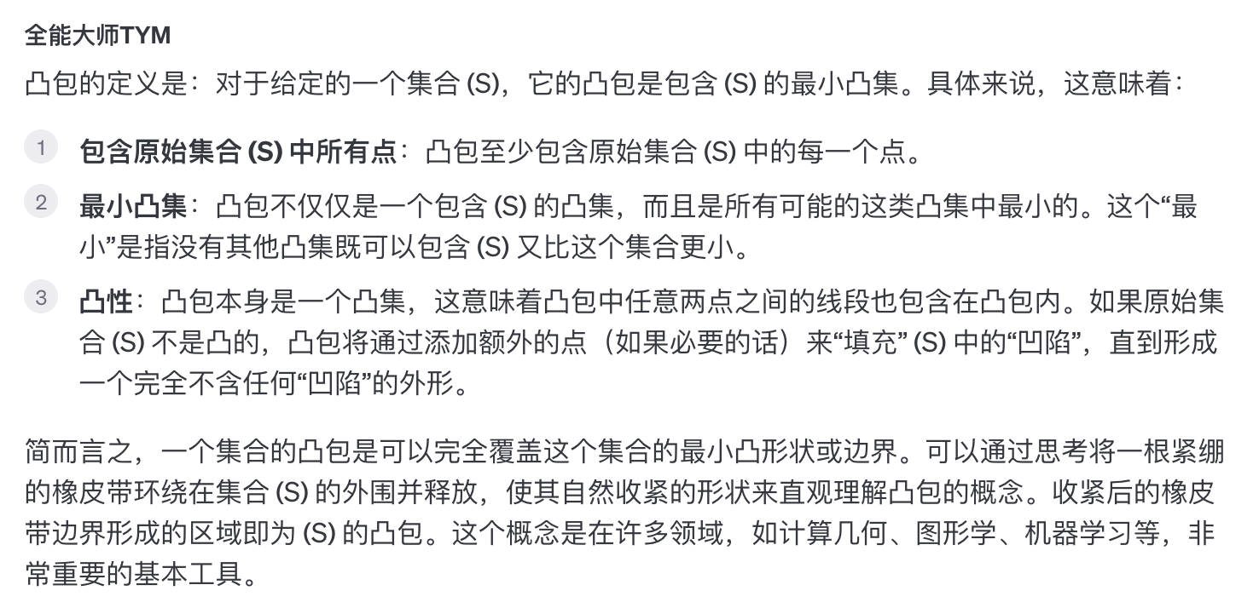

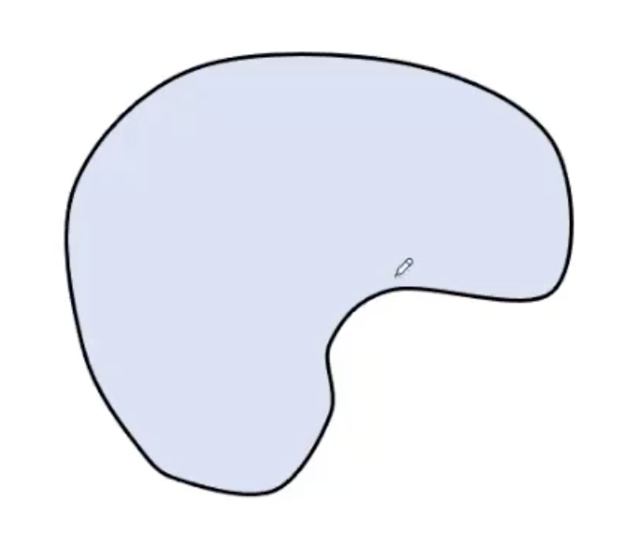1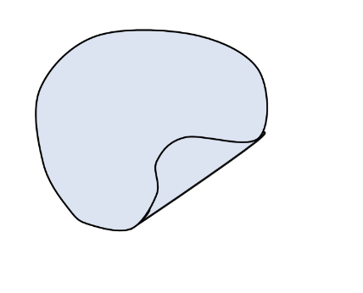2

其实上图中右边这个图就很形象，如果我们把豌豆一样的形状（图1）理解为给定的集S，凸包就是加了一条直线后的所有内部区域，给定的集S不一定是凸组合（图1就不是），因此凸包是可能大于等于set S的（图2就是图一的凸包，可以看到图2明显比图1大）

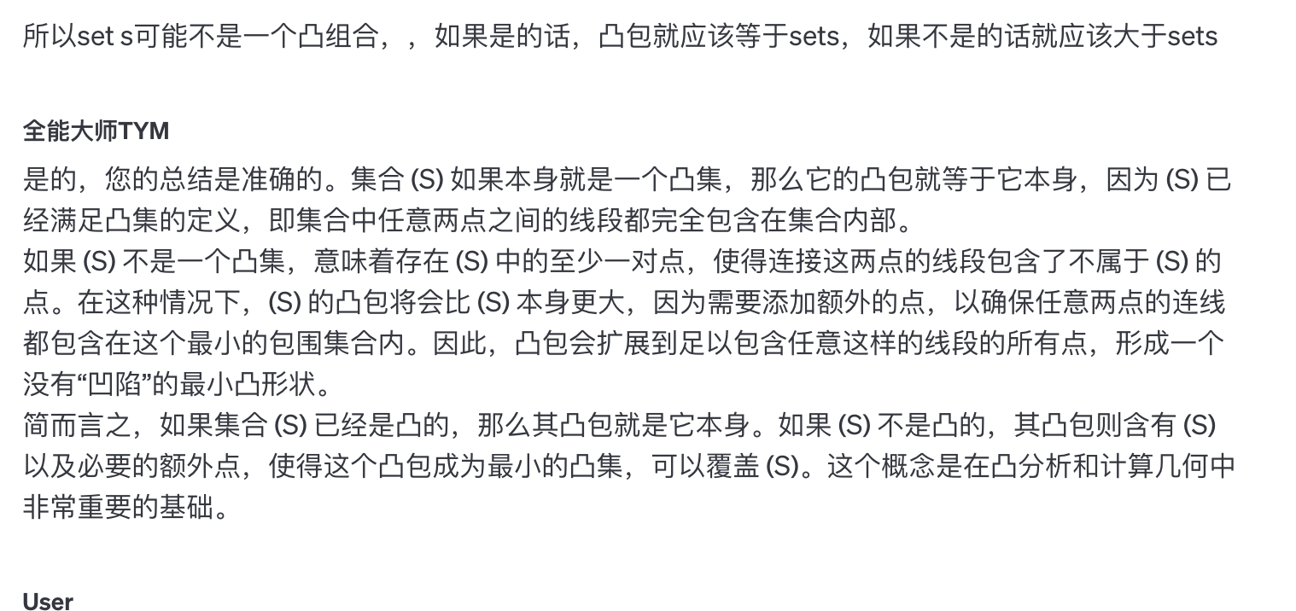

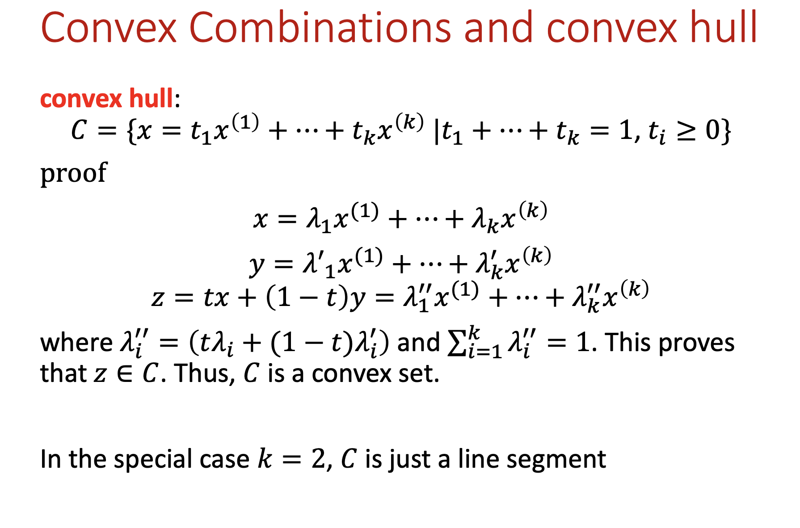

在特殊情况，如果只有两个点，那么这两个点也能形成convex combination,但是他们的convex combination只有一条线段

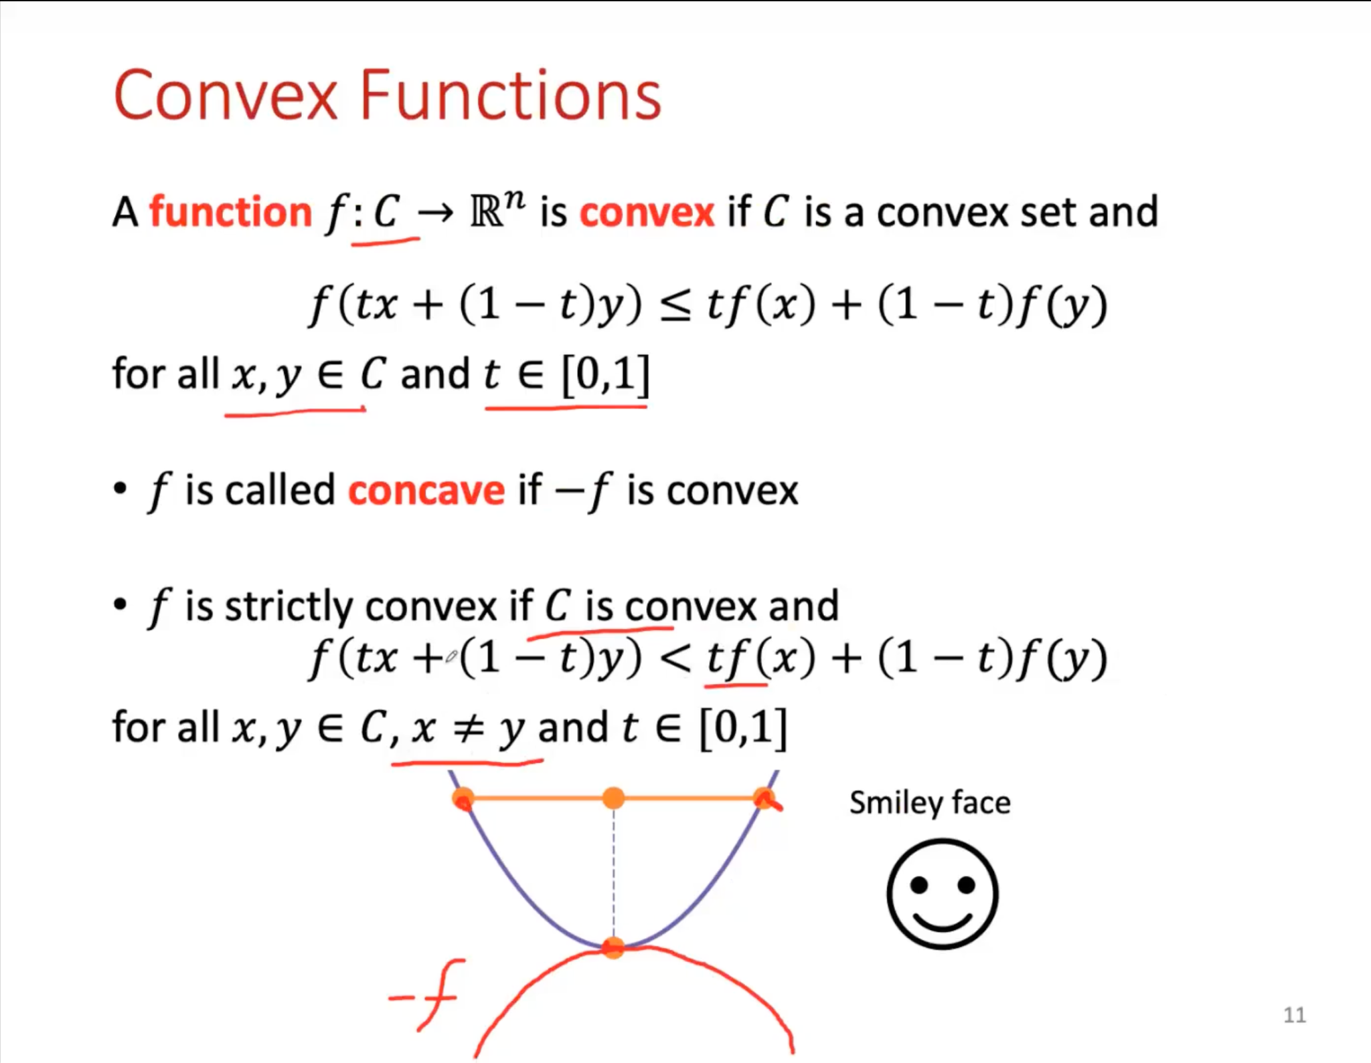

**这里有非常重要的一点：在函数图上，x和y代表横坐标，而f(x)和f(y)代表纵坐标**

### Convex function

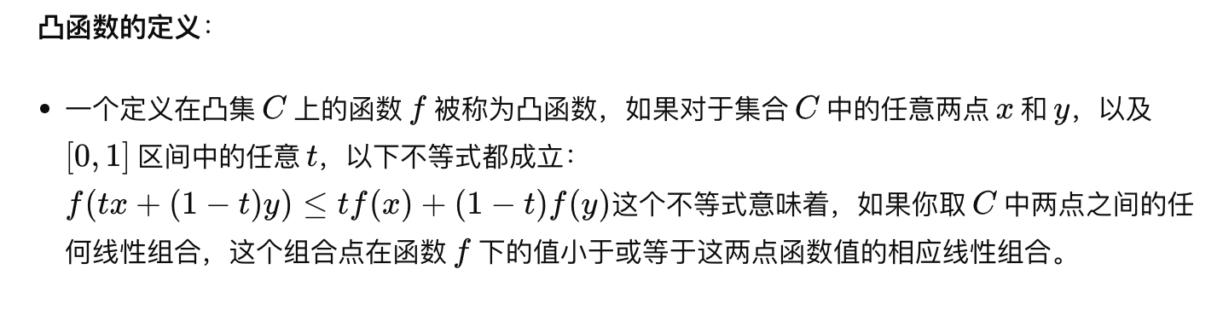

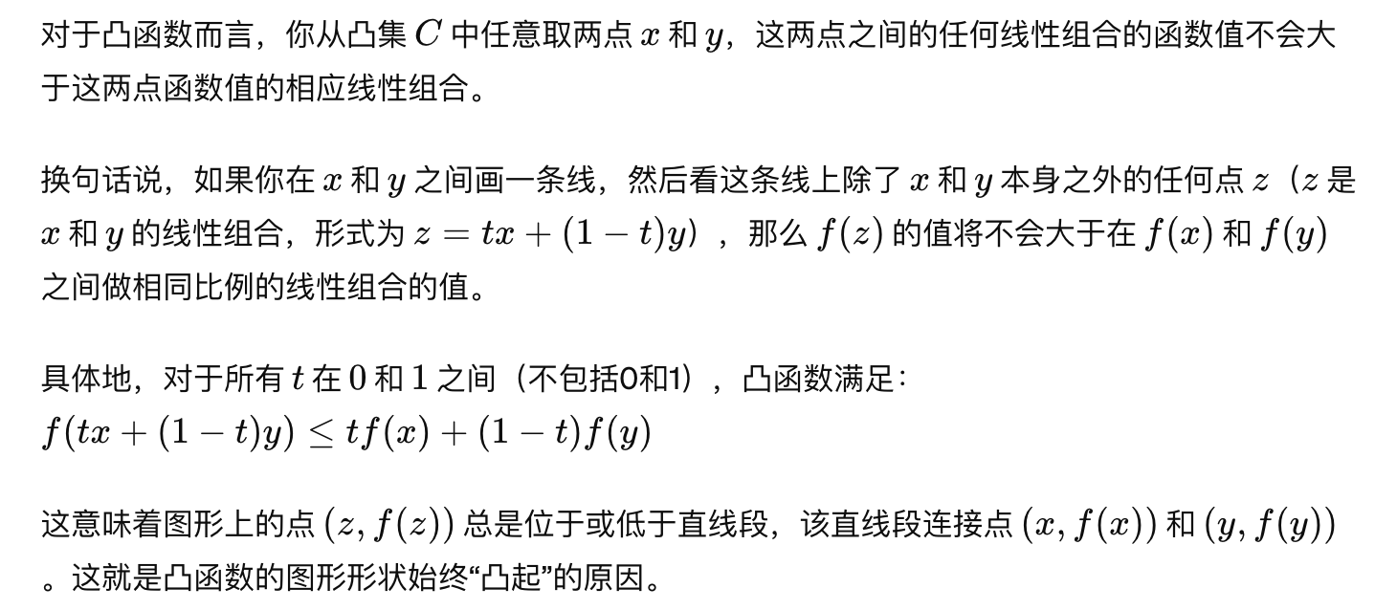  
这里需要明确一点的是，凸函数f的定义关乎于点的线性组合后的**函数值**，而并非点本身。凸函数的定义是，存在一个函数f，满足以下条件：我们任意从凸集C中取两点，函数f在凸组合点上的值不会大于组成点的函数值。这里要主要一个很重要的区别，就是f(0.5x + 0.5y)和f(0.5x) + f(0.5y)是完全不一样的 f(0.5x + 0.5y)。f(0.5x + 0.5y)是将函数f应用在一个全新的点(0.5x + 0.5y)上，这个点的组成是一半的x点加上一半的y点，但是他仍是一个独立的新点，最后得到的值就是紫色曲线上的值。而f(0.5x) + f(0.5y)则是分单独将函数f应用在0.5x和0.5y上，再将两个结果相加，这样得到的结果是黄色直线上的值。图中这里是一条水平的直线，但是实际情况下并不一定要求是水平的直线，可能x的位置比y要低很多从而构筑了一个有角度的斜线，但是依然满足条件。

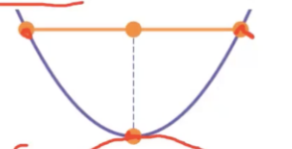

### Concave function

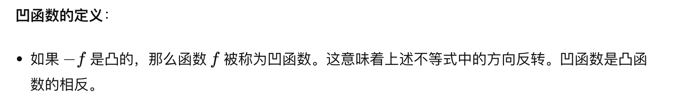

关于为什么strictly convex 的条件是x不等于y是因为当x等于y时，式子就变成了fx < fx，很明显这是不合理的

### Strictly convex function

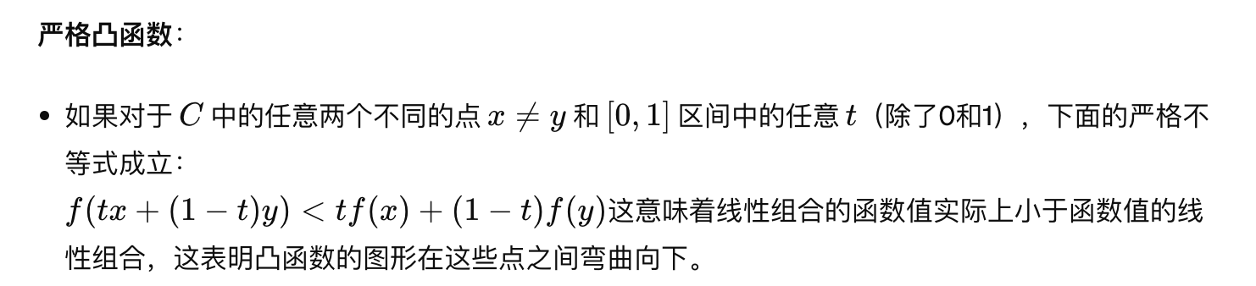

上面的紫色曲线和黄色直线图就是一个严格凸函数

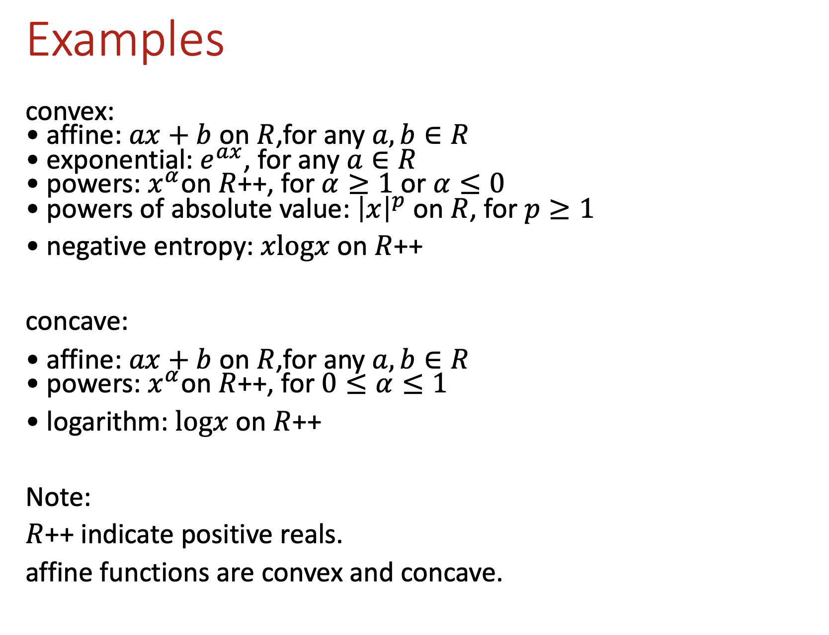

这里affine function之所以既是凸函数又是凹函数是因为他的组成是ax+b，而我们知道如果f是凸函数那么-f就是凹函数。而ax+b的反转是是-ax-b，实际上也是一种形势的ax+b。因此affine function既是凹函数又是凸函数。

### First order condition

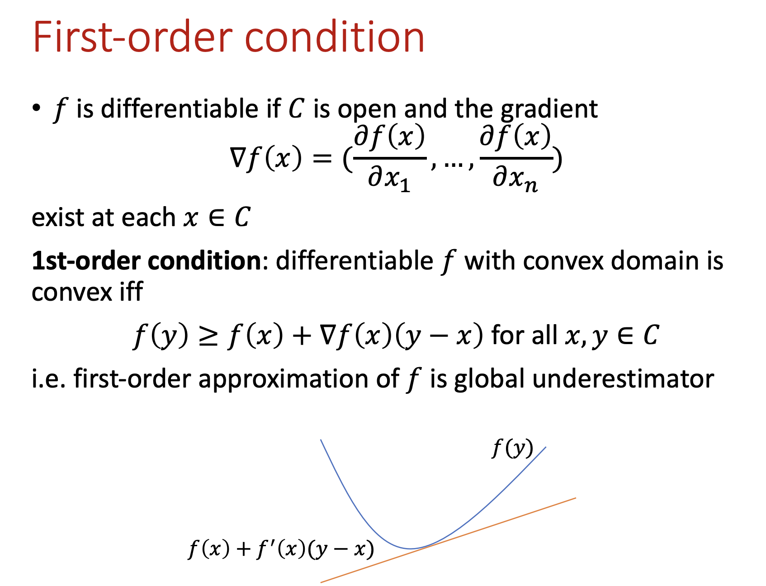

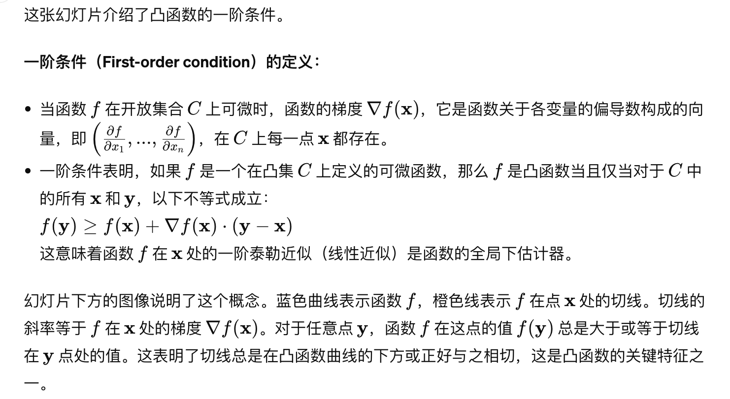

换句话说如果所有x的切线都在曲线下方则这个是一个凸函数

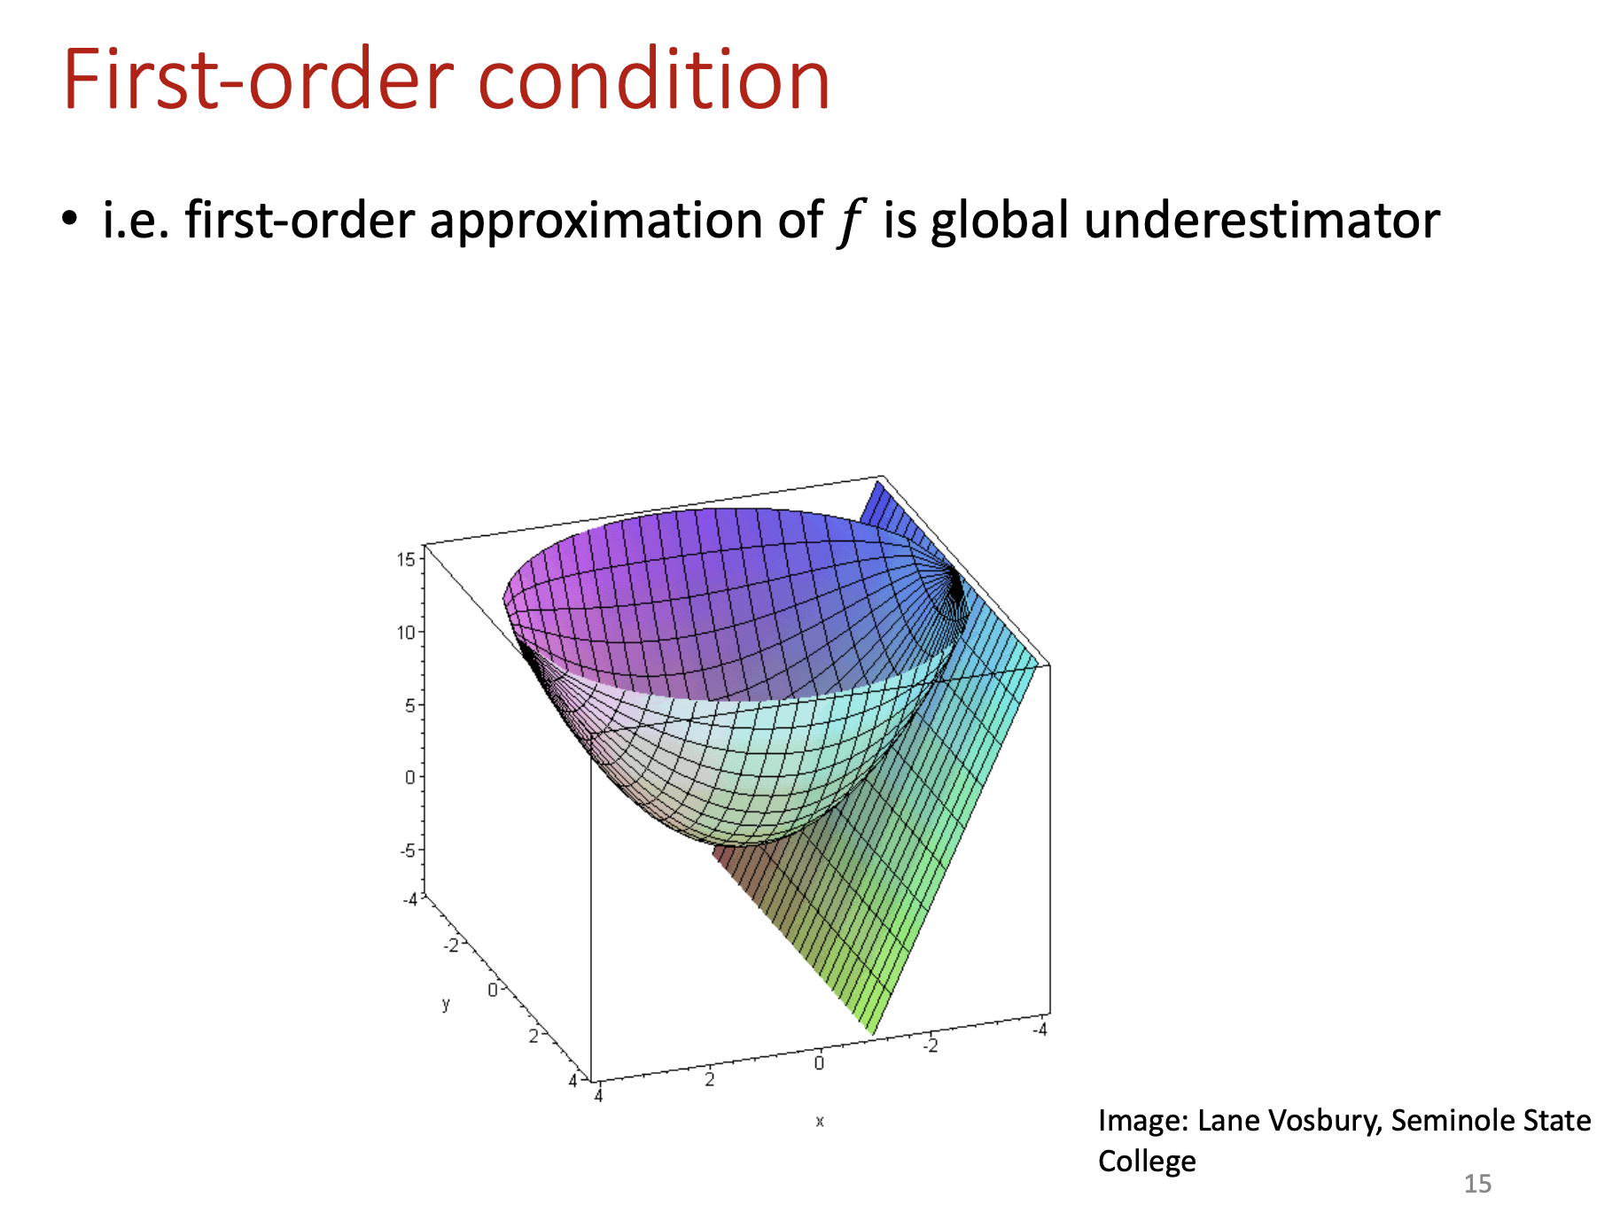

这是一个gif图，原图可以去第八周的第二个视频里看，基本就是显示tagent的平面永远处于曲线平面下方

### Operation preserving convexity

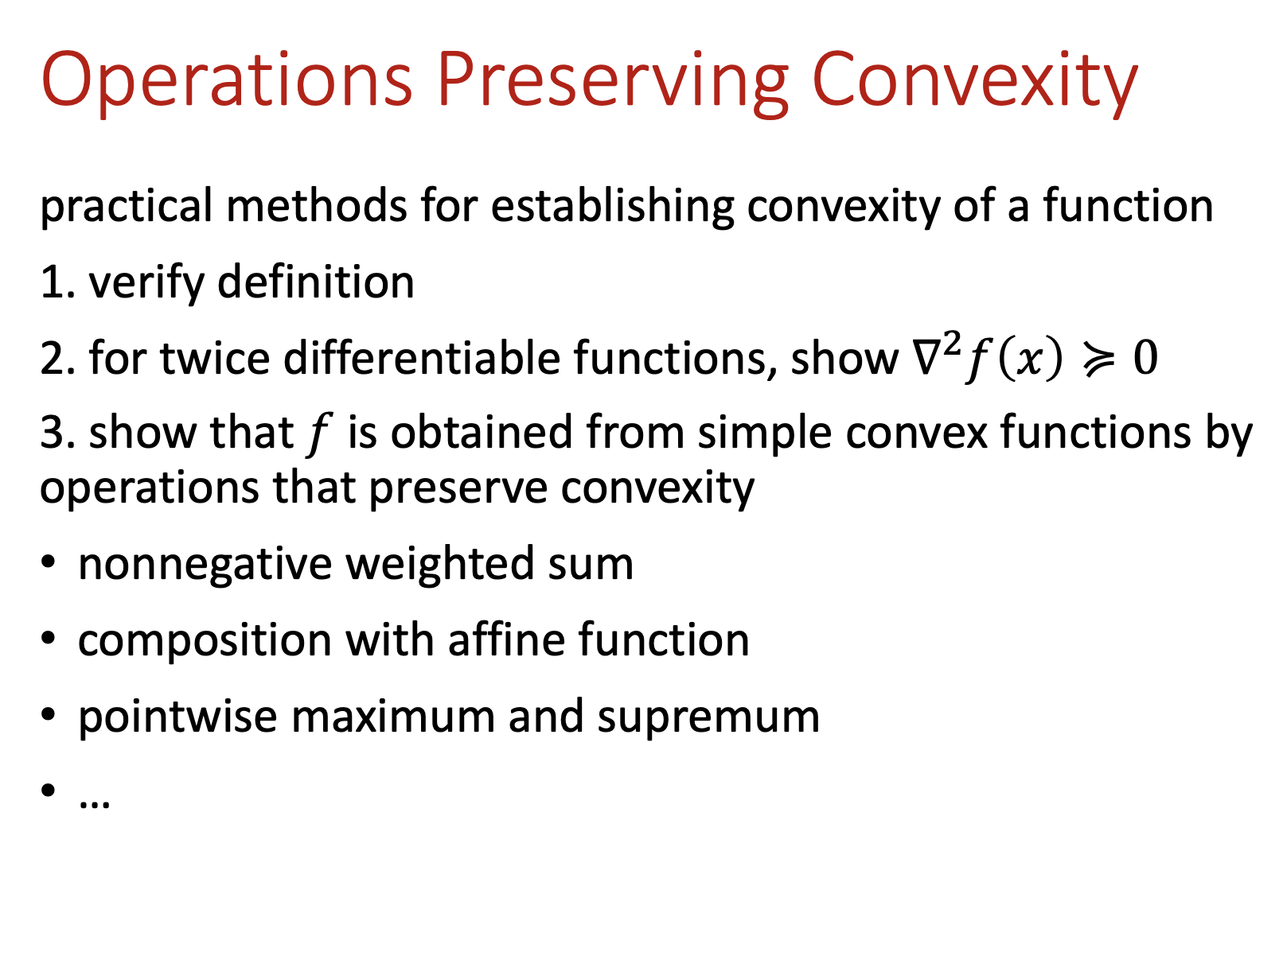

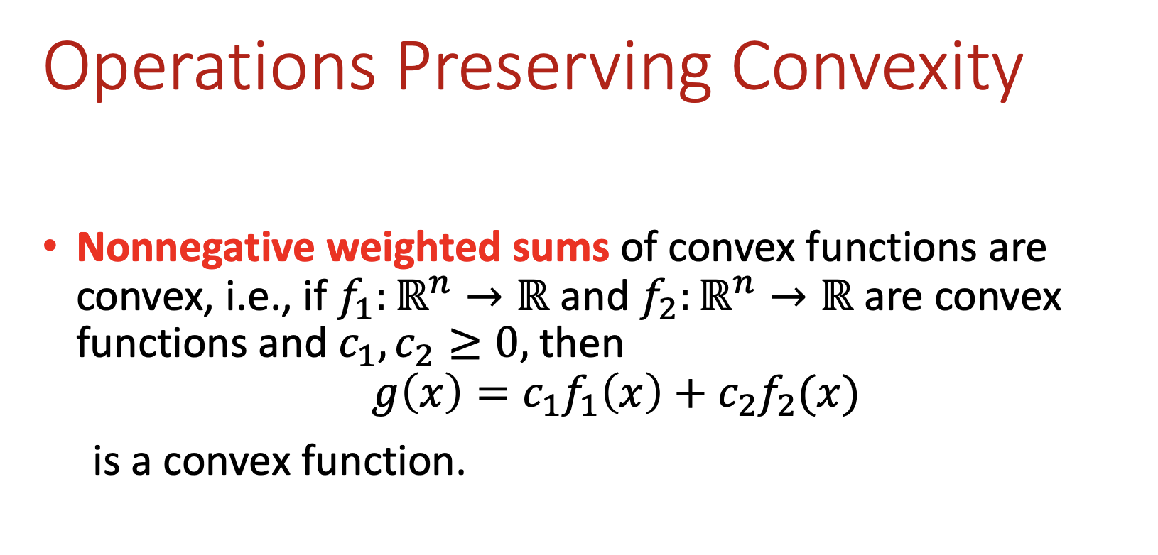

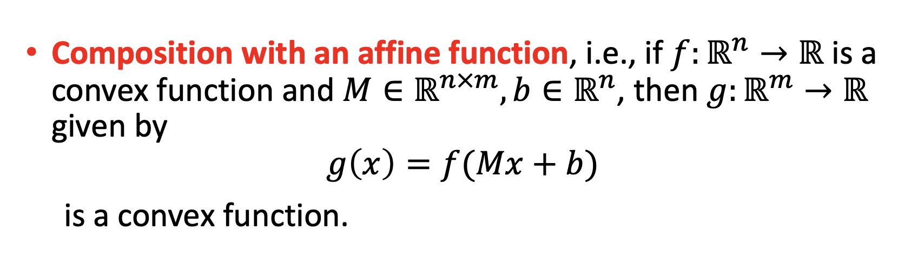

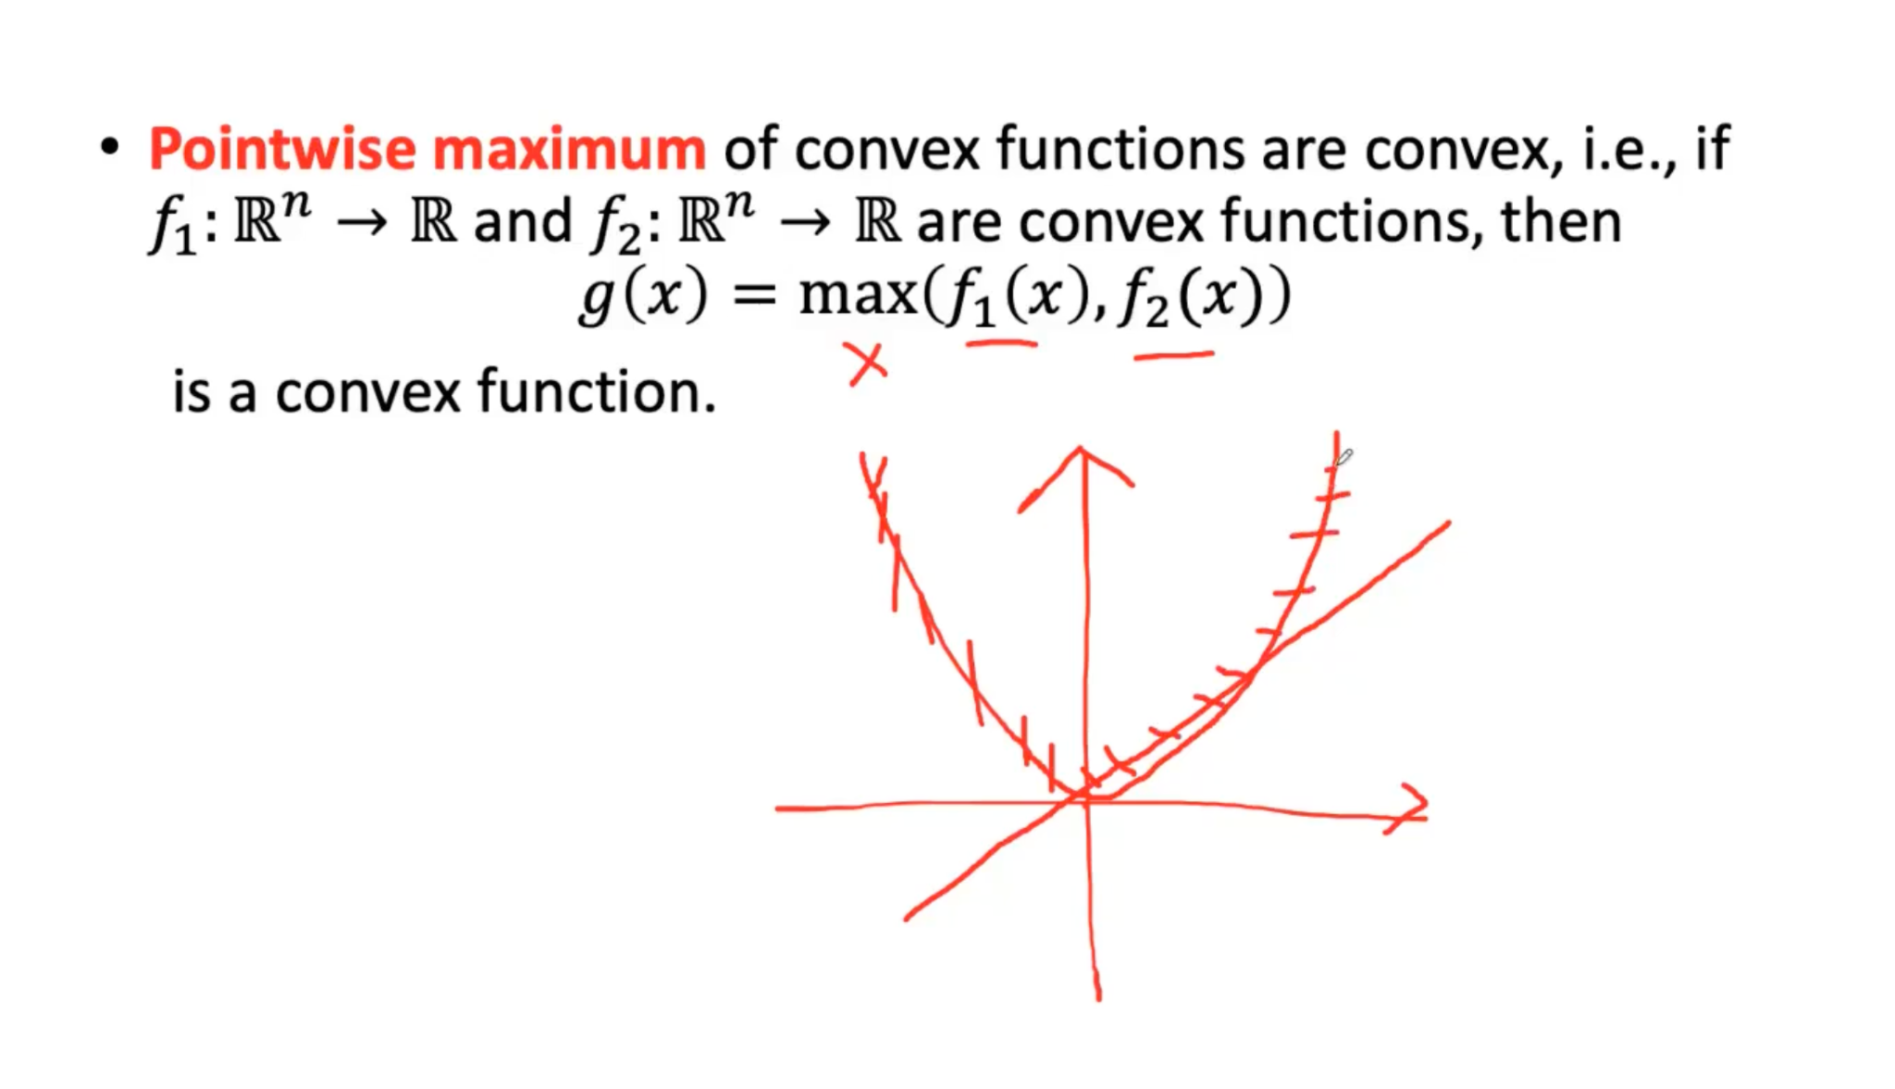

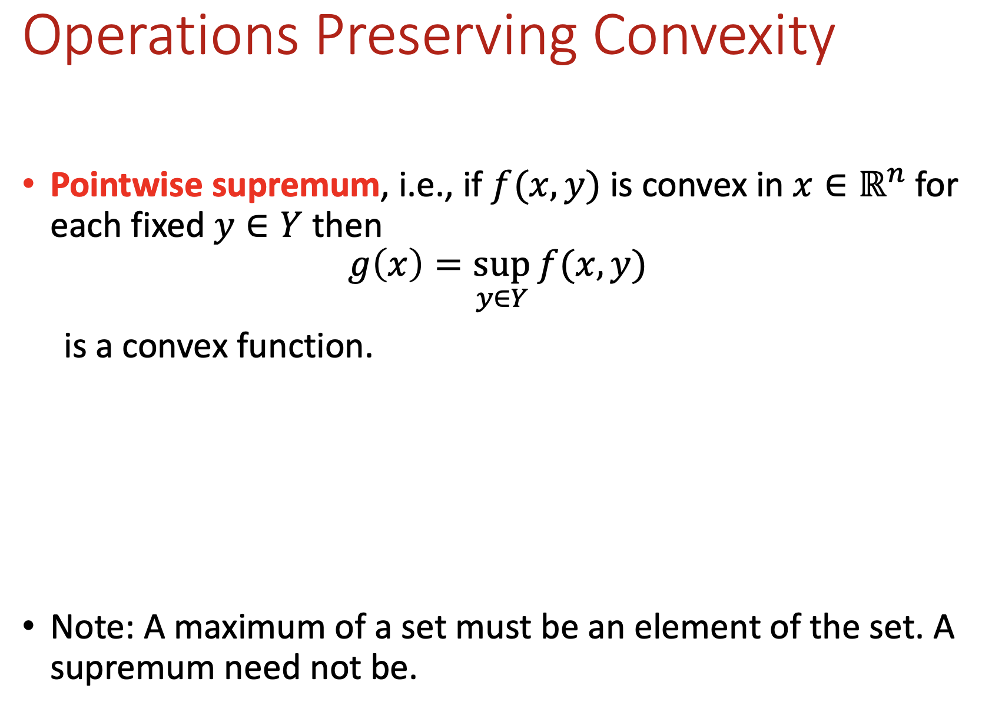

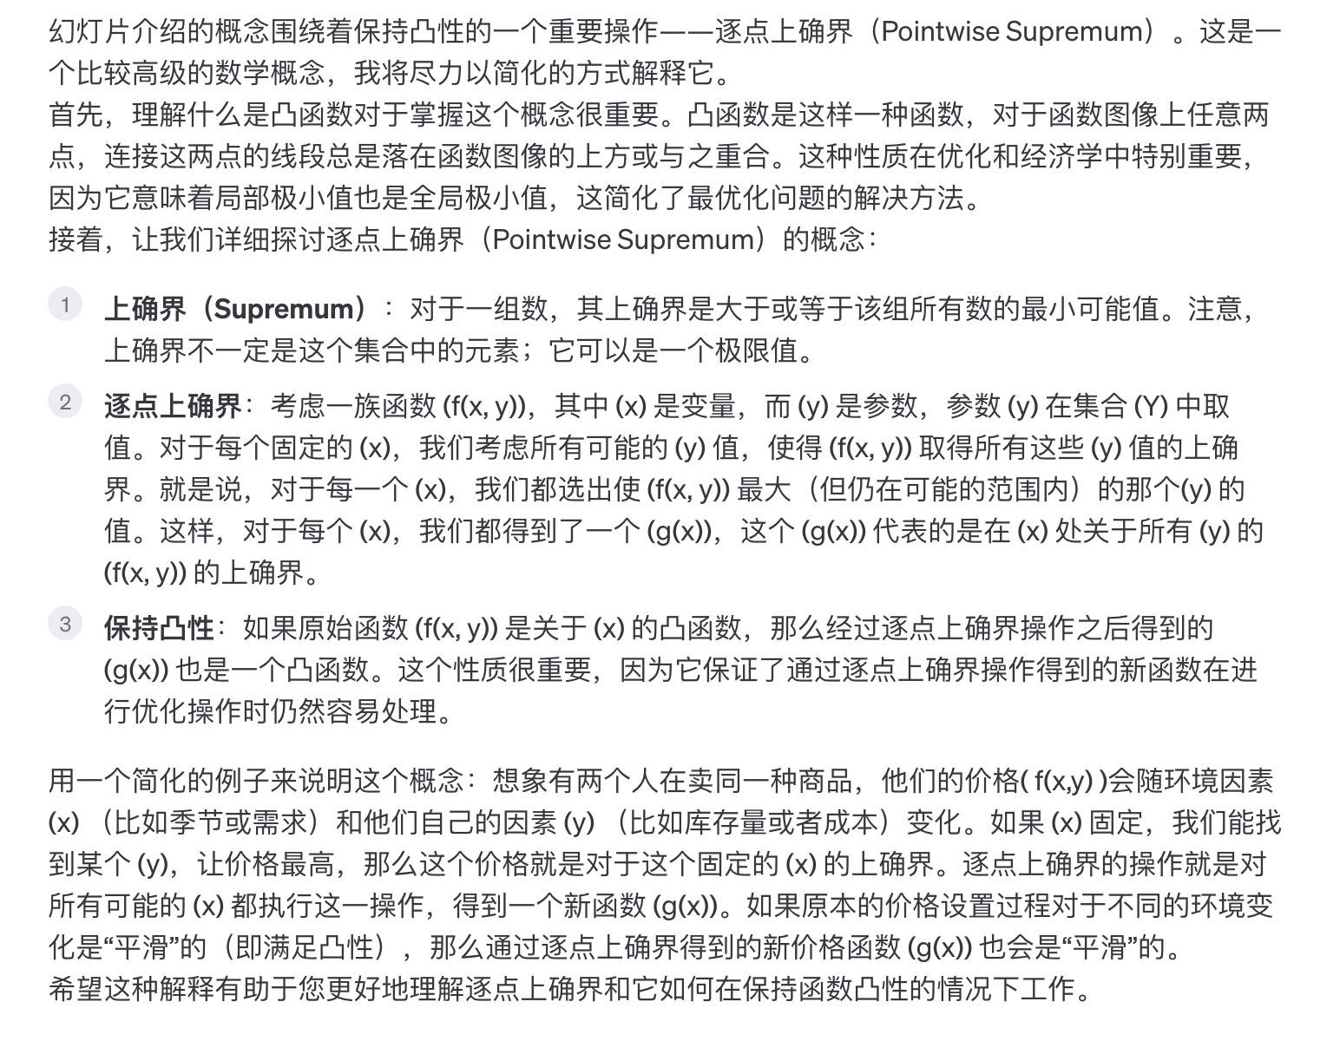

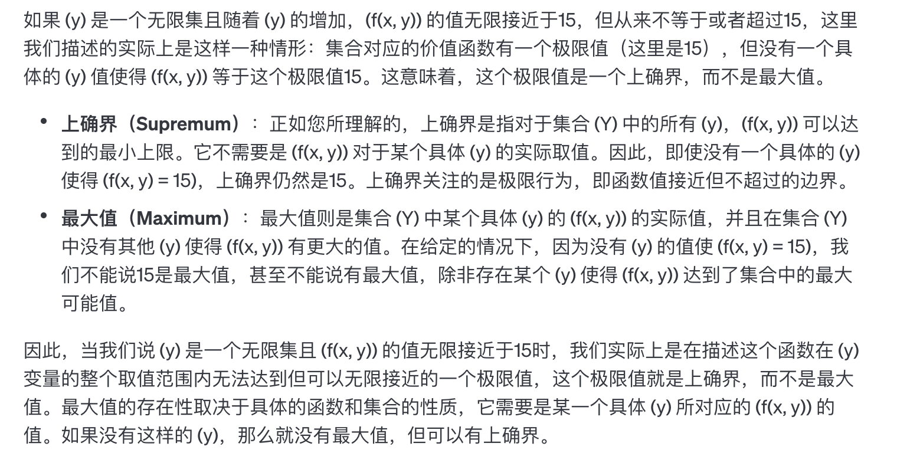

### General optimisation

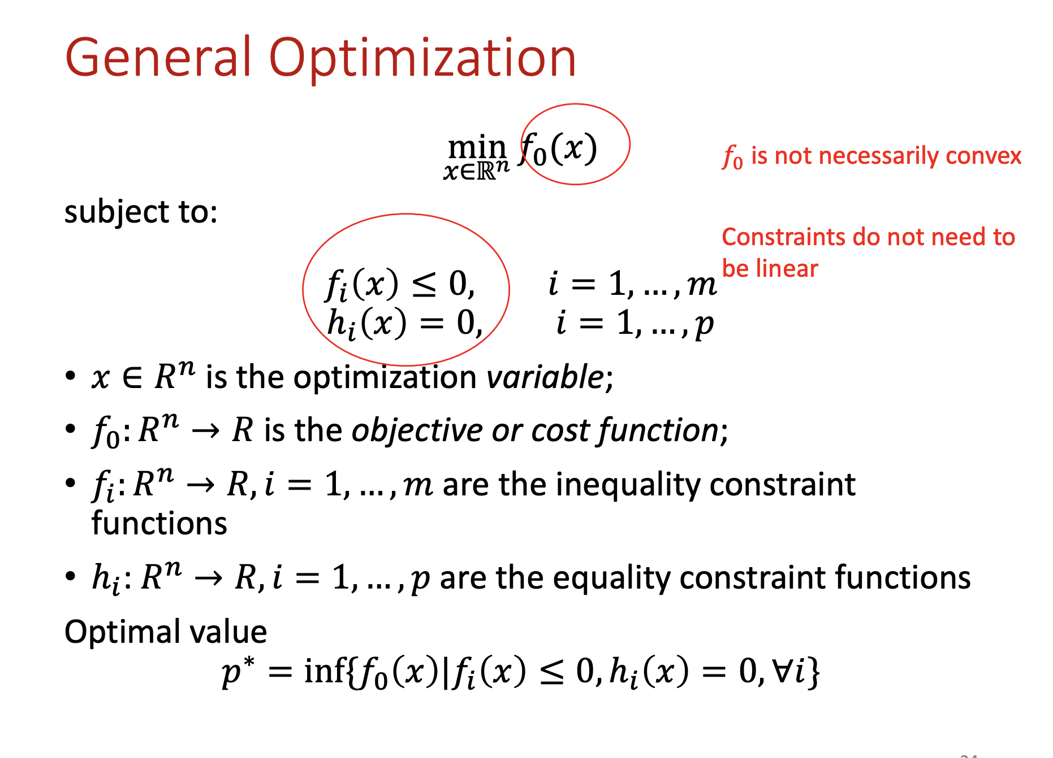

这里x belong to $R^{n}$ 的意思就是x是一个n纬的向量，而非一个单独的数字，他可能是

x =（x1,x2…xn）这样子的

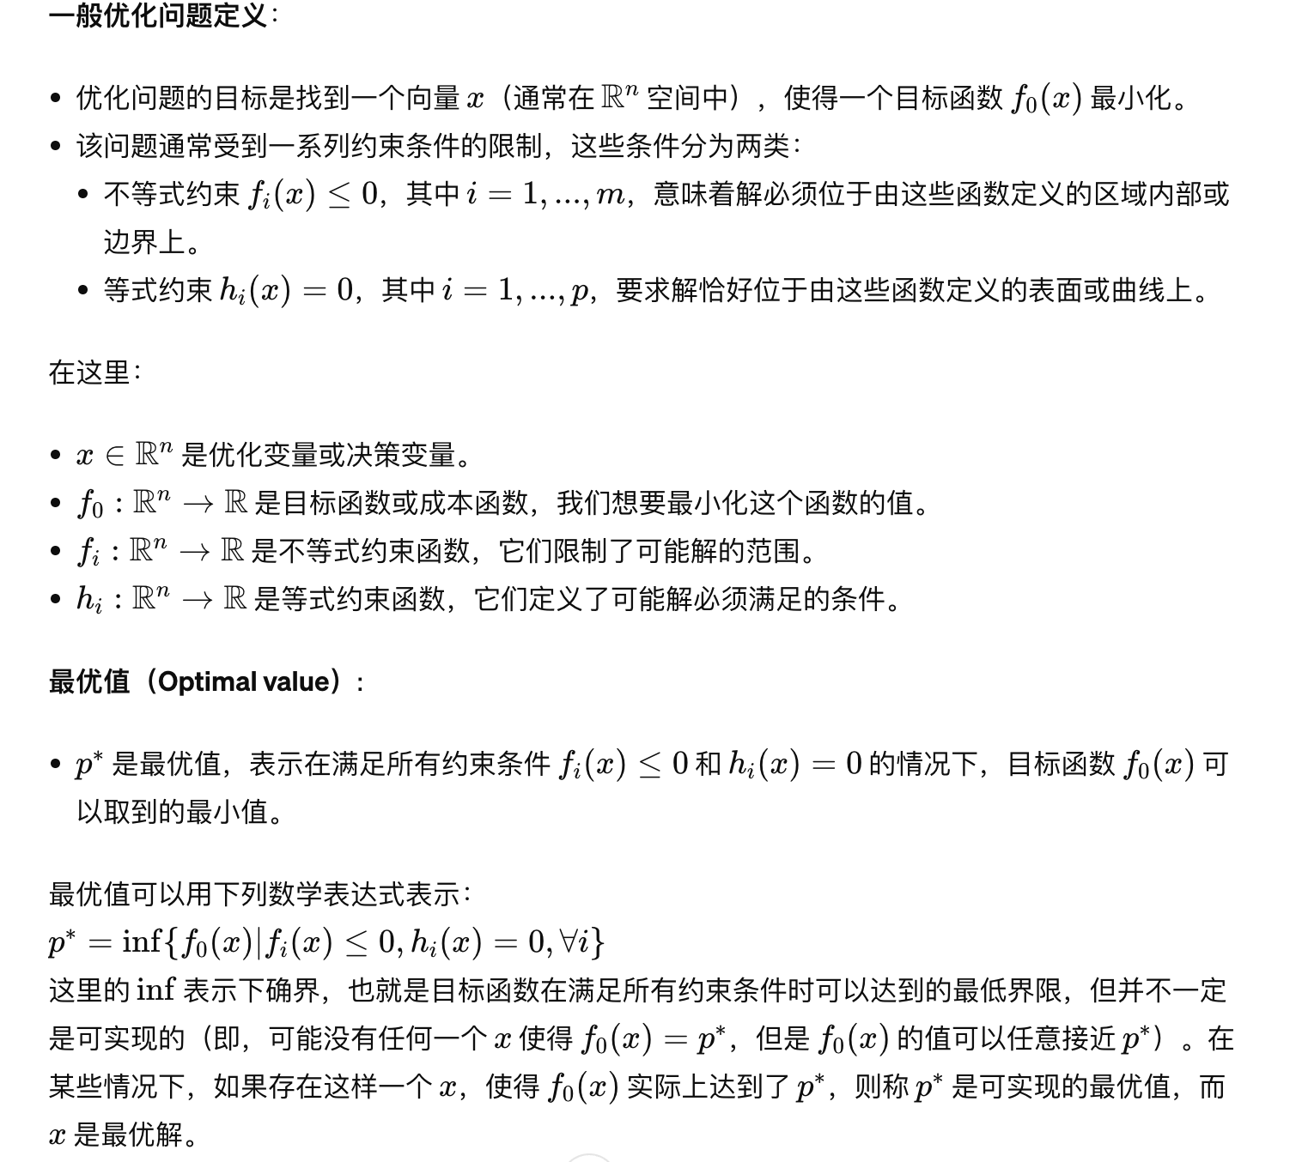

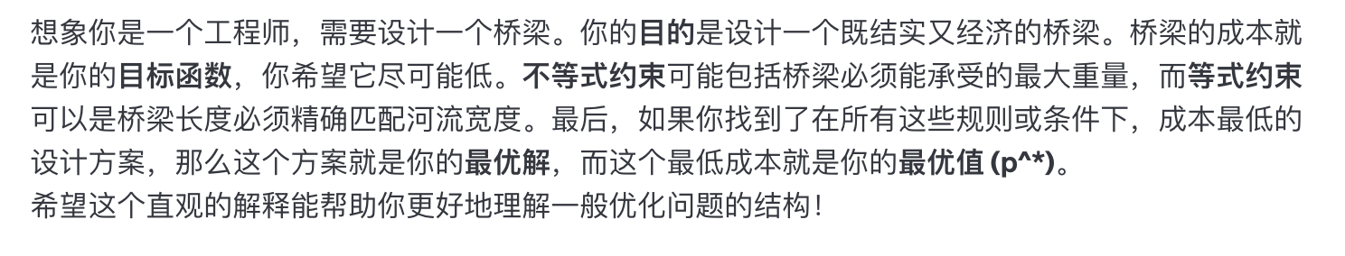

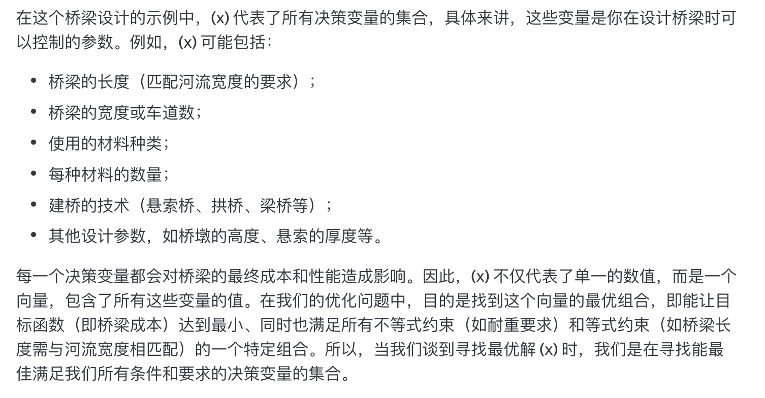

### Optimal and local optimal

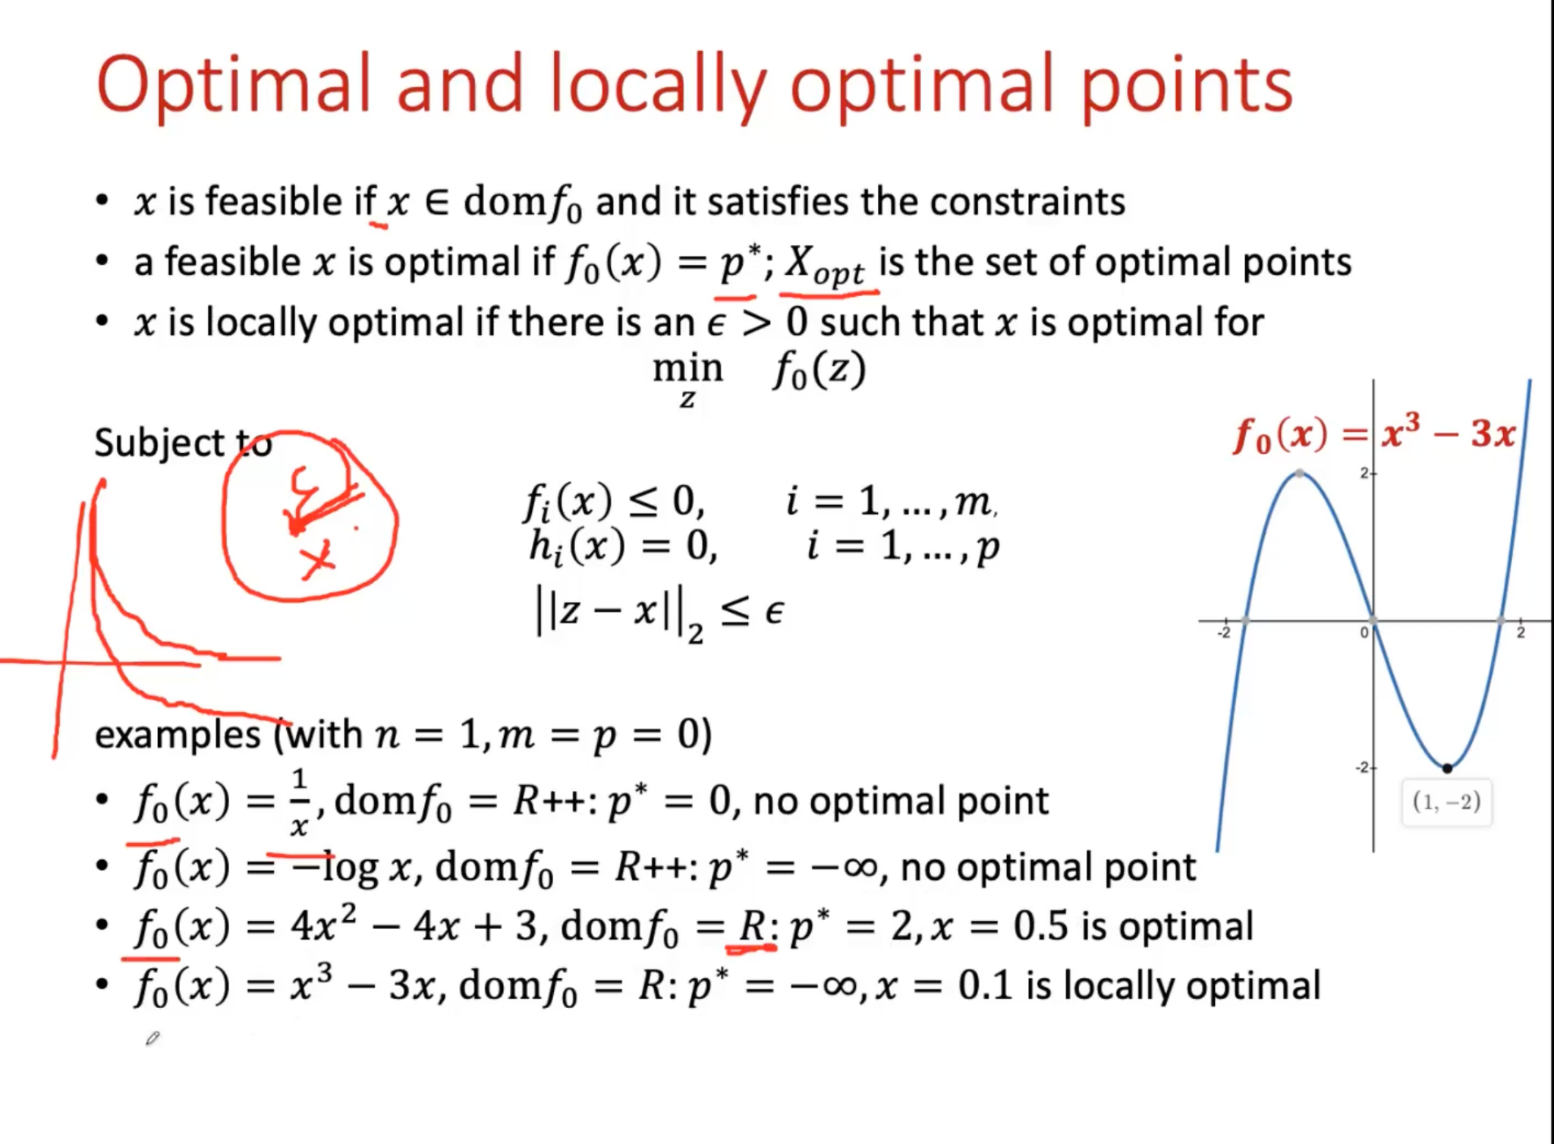

R++ = positive reals

注意前两个都是R++，后两个都是R

第四个的x写错了，X = 1的时候是local optimal而不是0.1

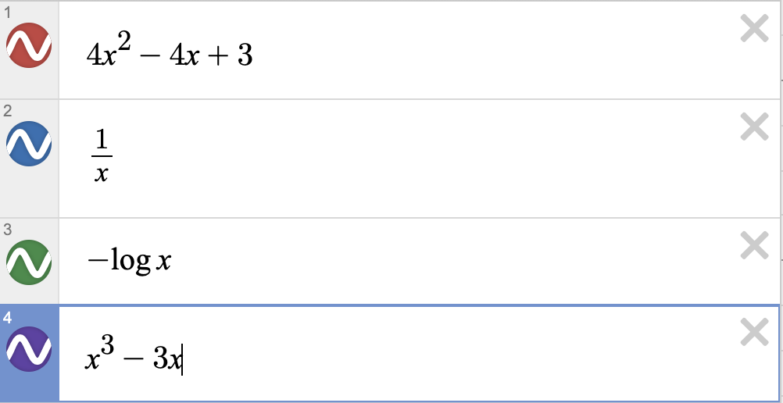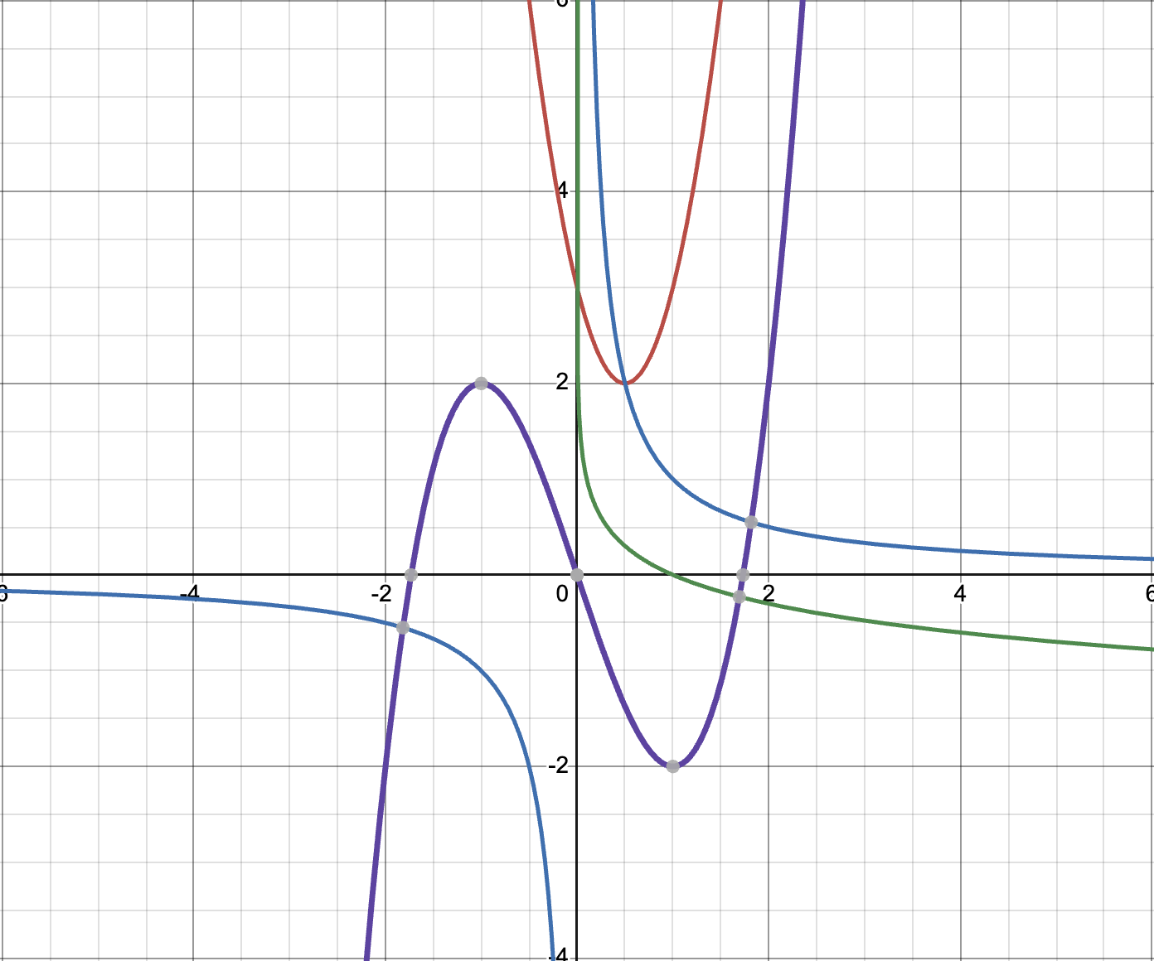

### Implicit constraints

隐式约束一般不会列出，他们可以根据公式推导出来，比如 log(x)，因为不能log负数和0，因此x必须大于0

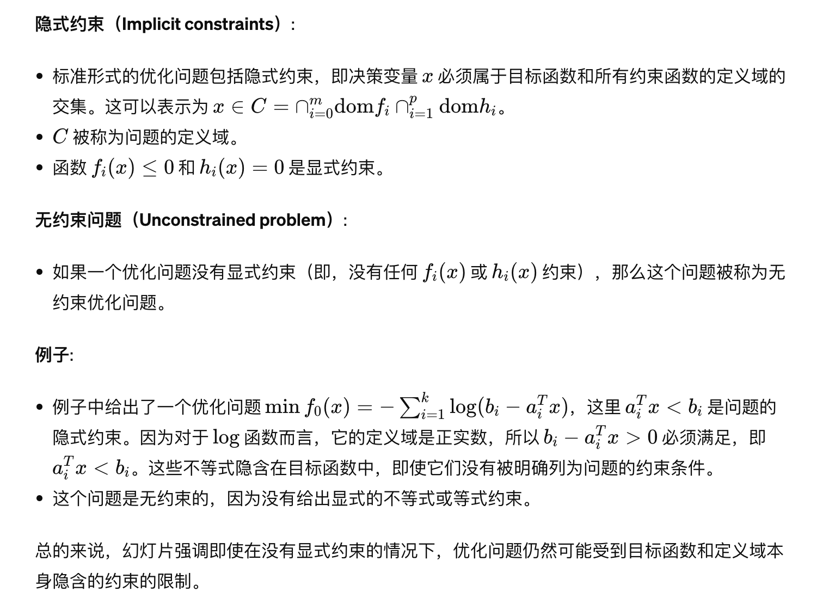

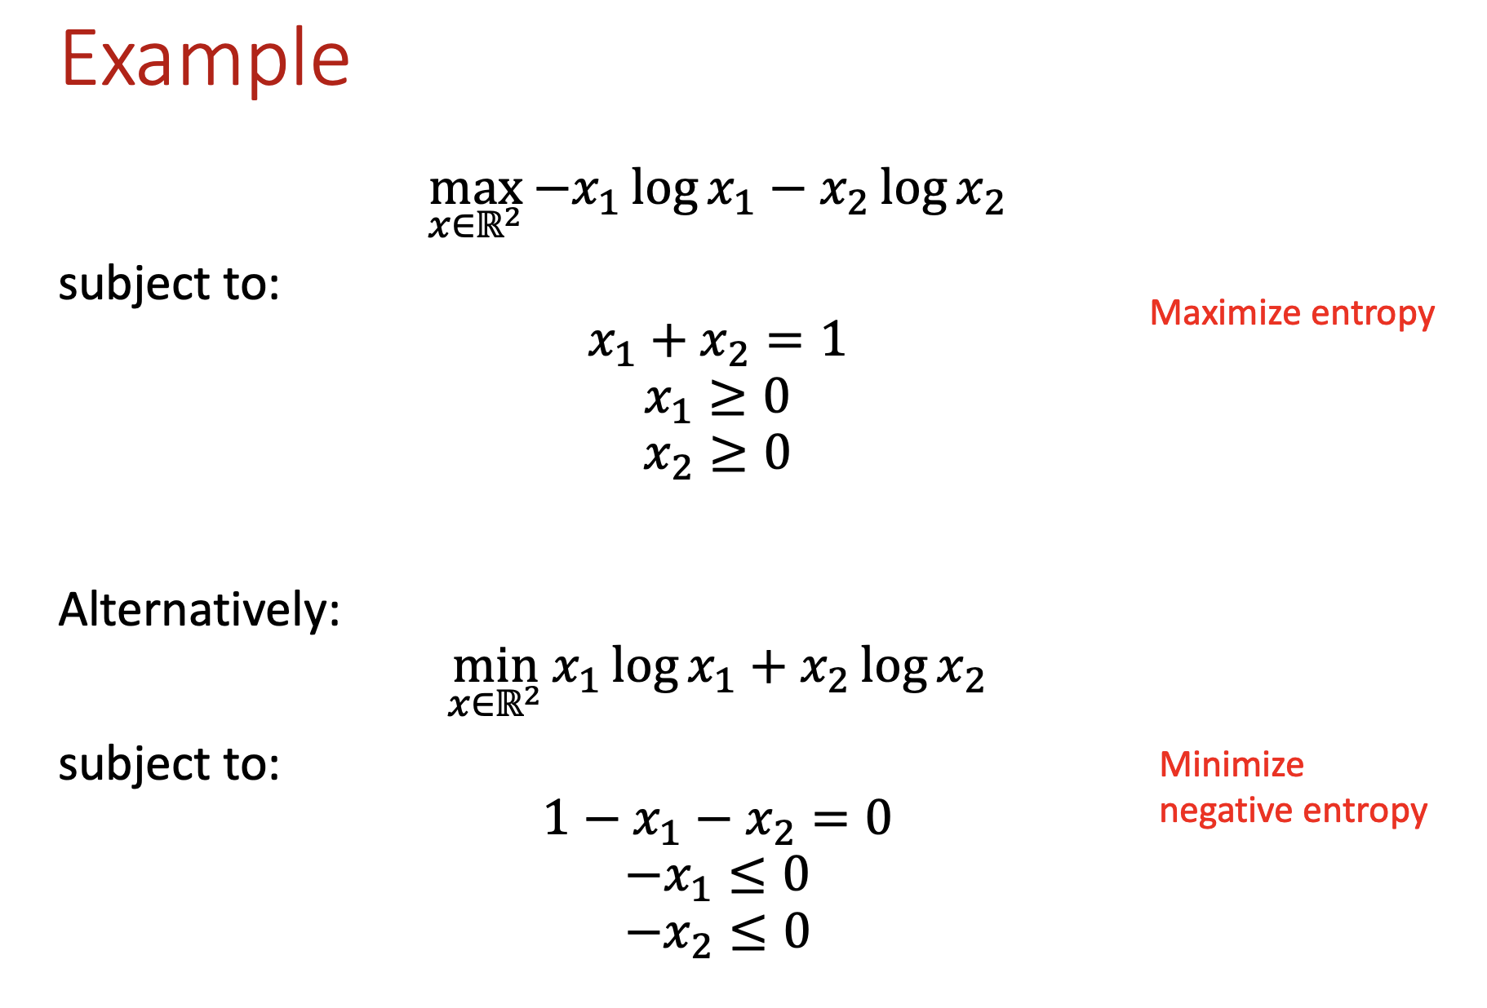

X是一个包括了x1和x2二维向量，因此这里其实就在算entropy

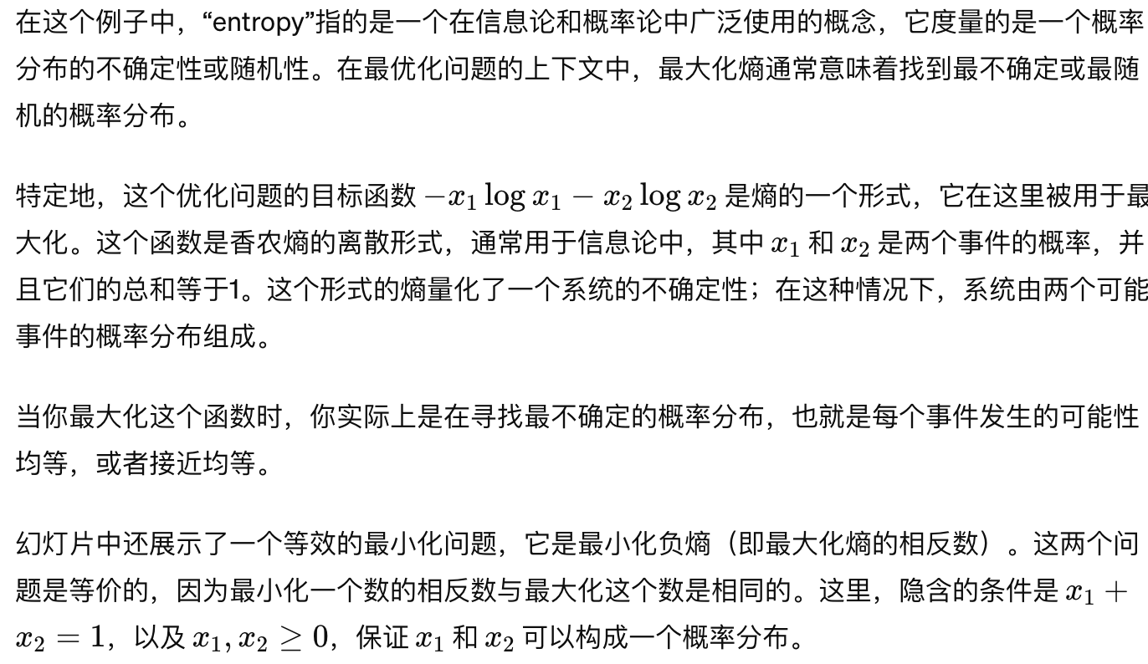

### Convex optimisation

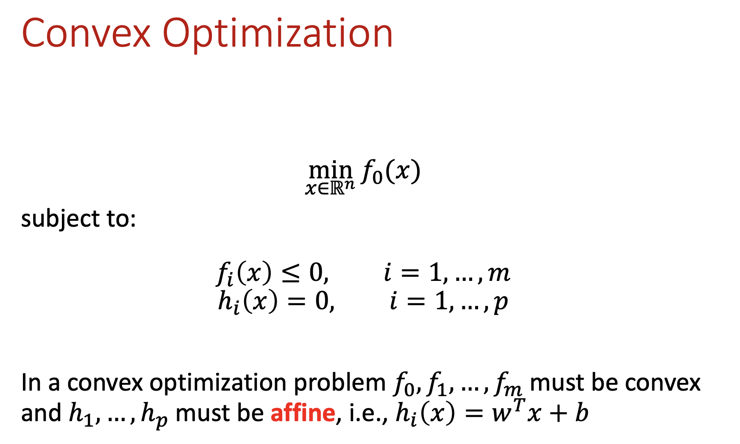

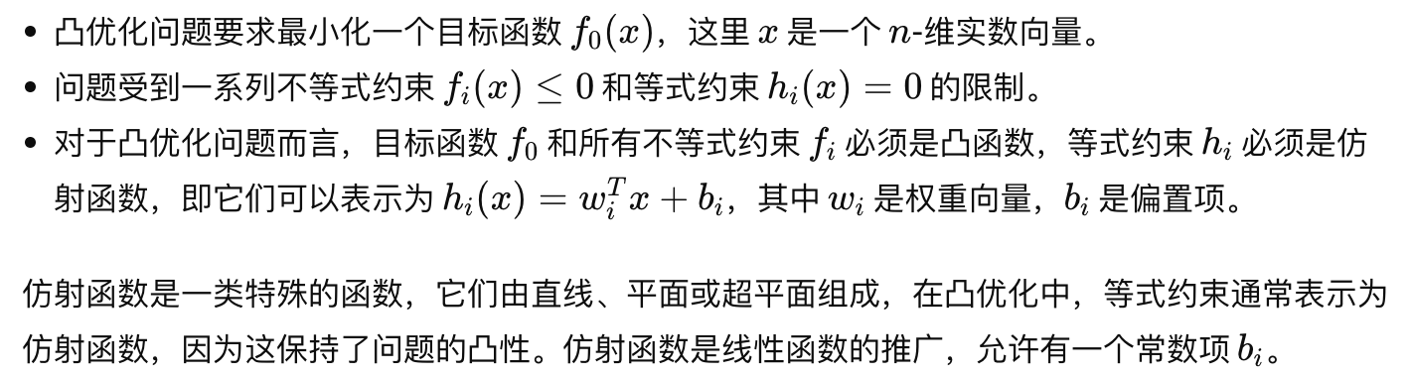

所有的不等式约束都是凸函数是一个隐性条件，这保证了整个可行域是一个凸集，只要有一个不是凸函数，那这就不是一个凸优化问题了。因为在非凸的可行域中，可能存在多个局部最优点，且这些局部最优点不一定是全局最小值，但在凸优化中，局部最优点也一定是全局最小值。

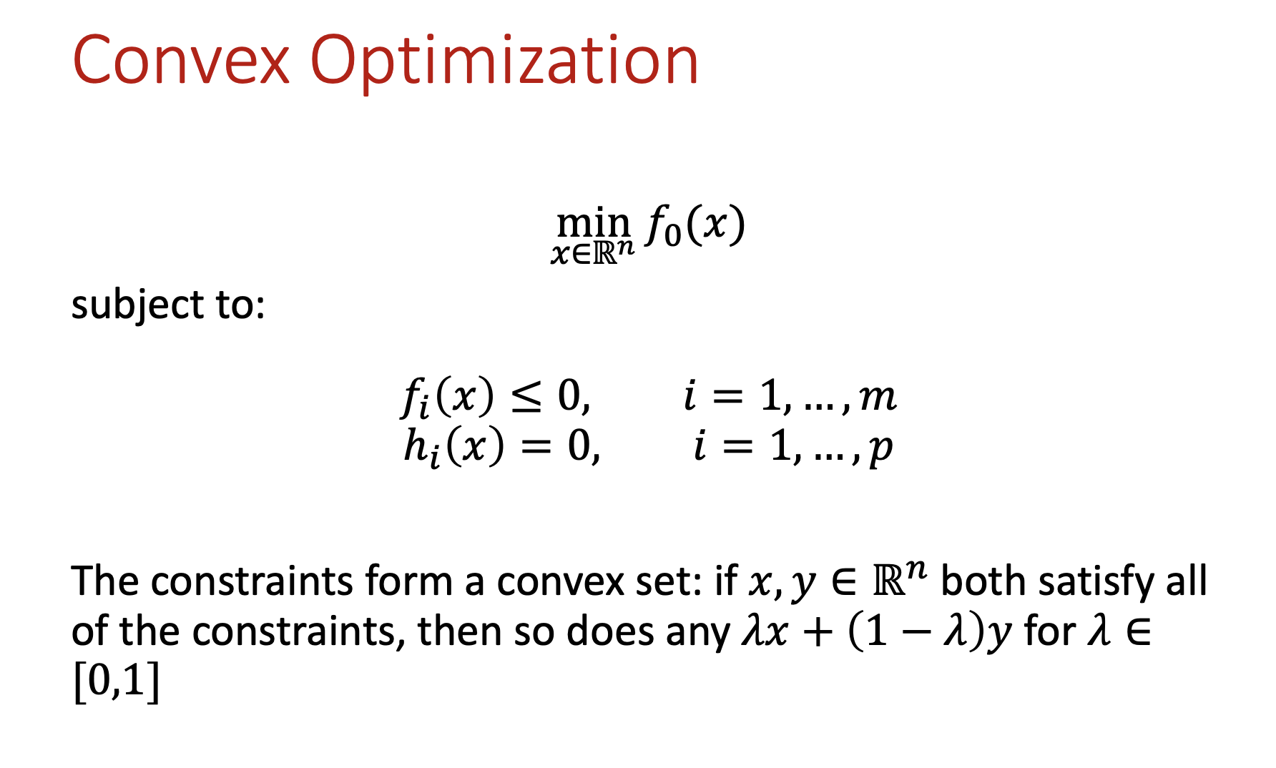

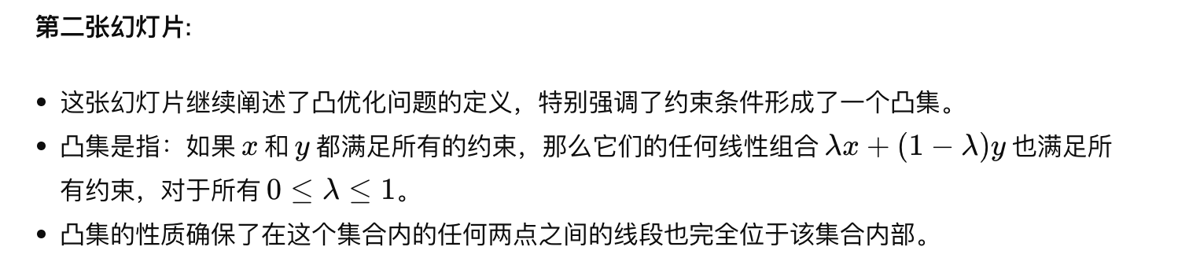

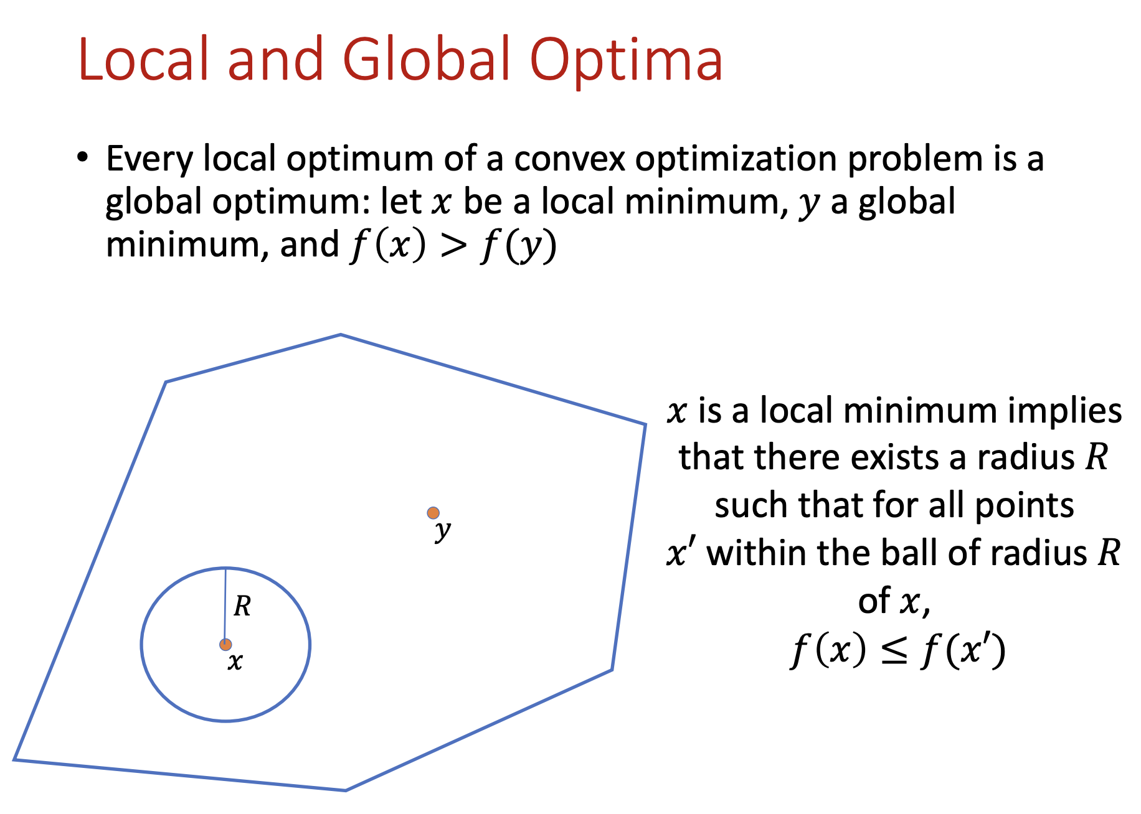

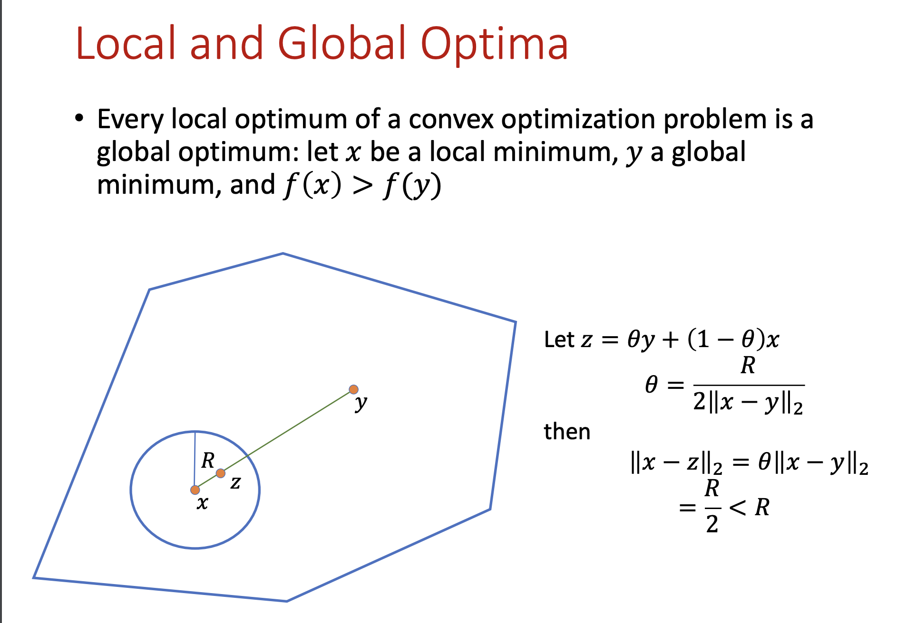

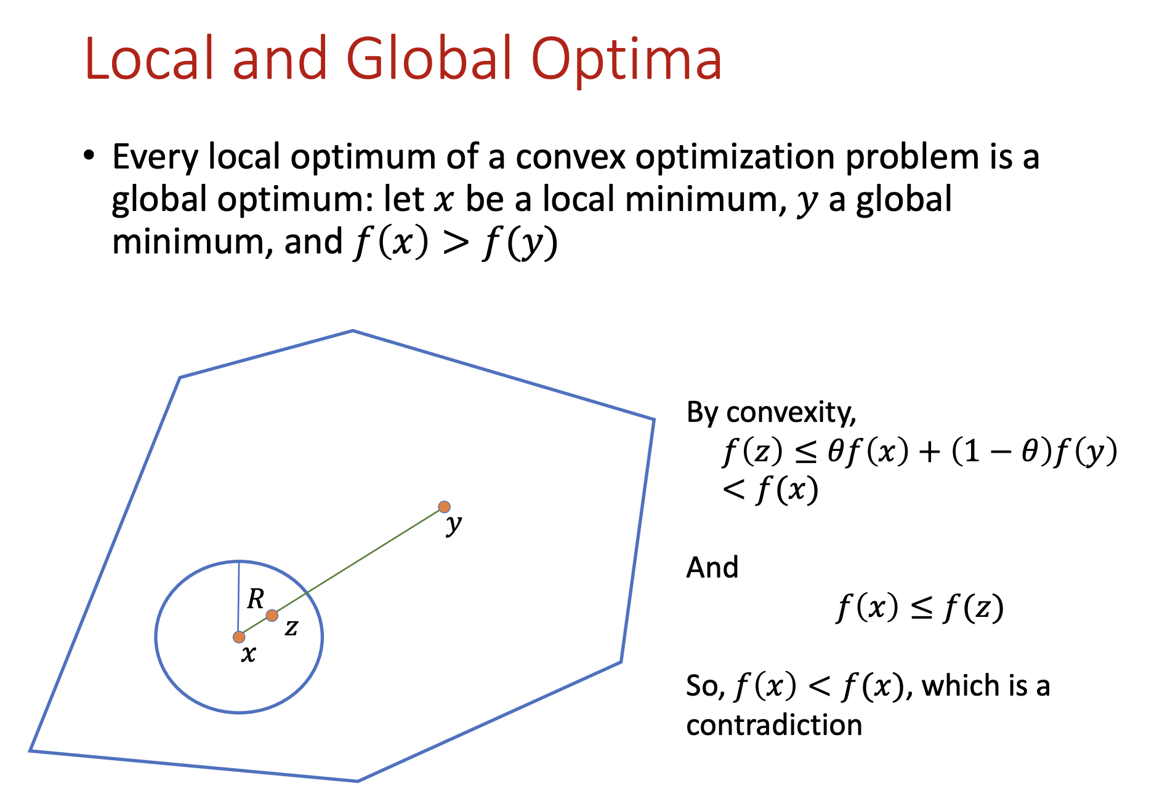

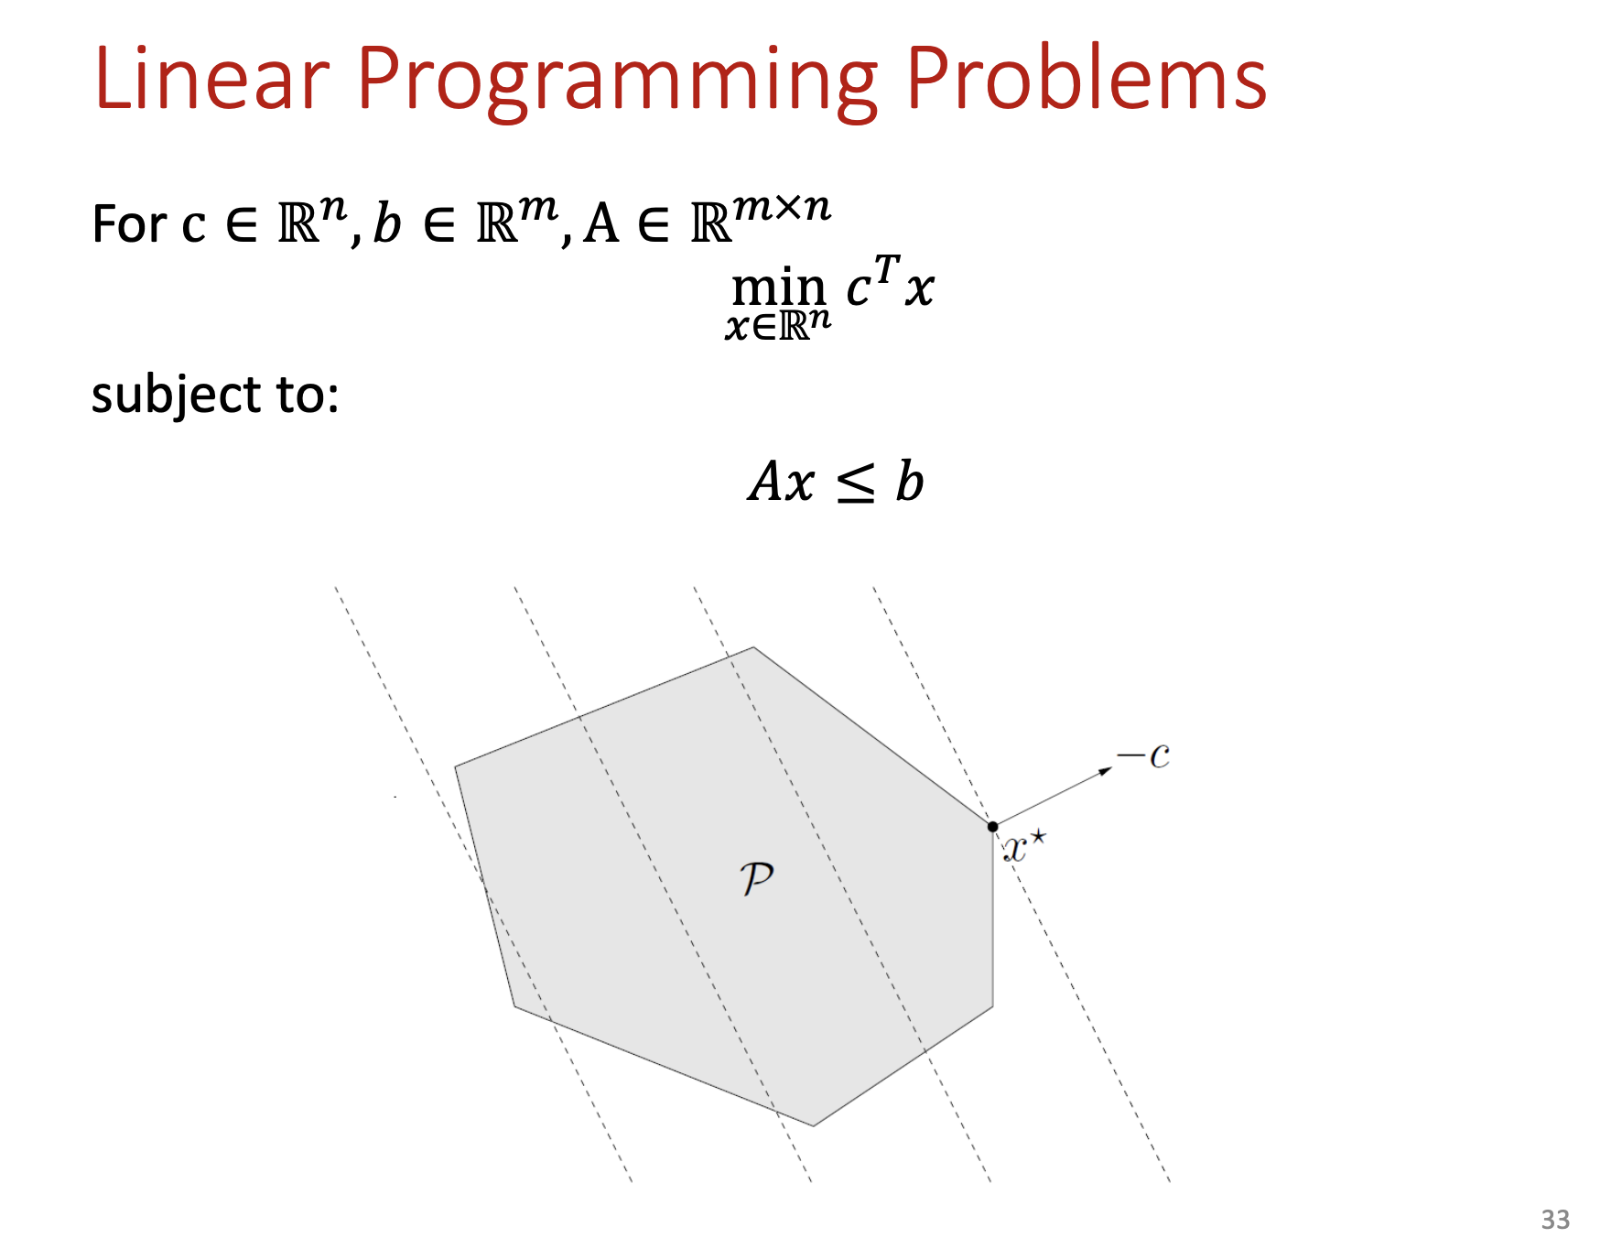

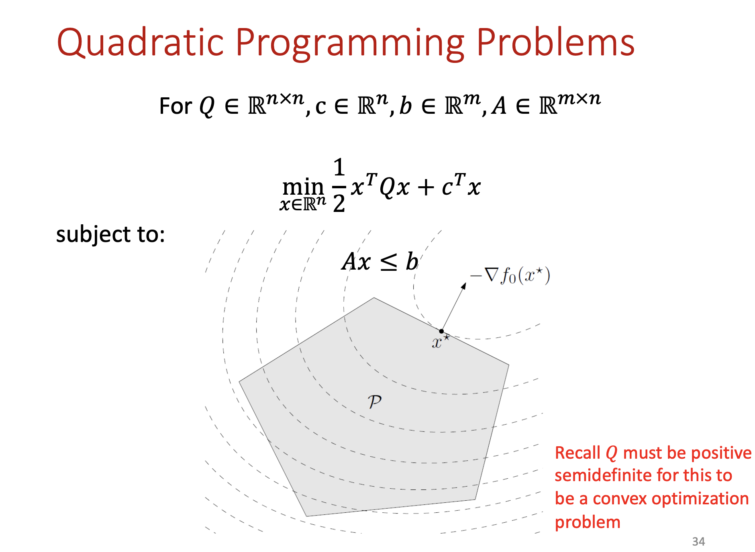

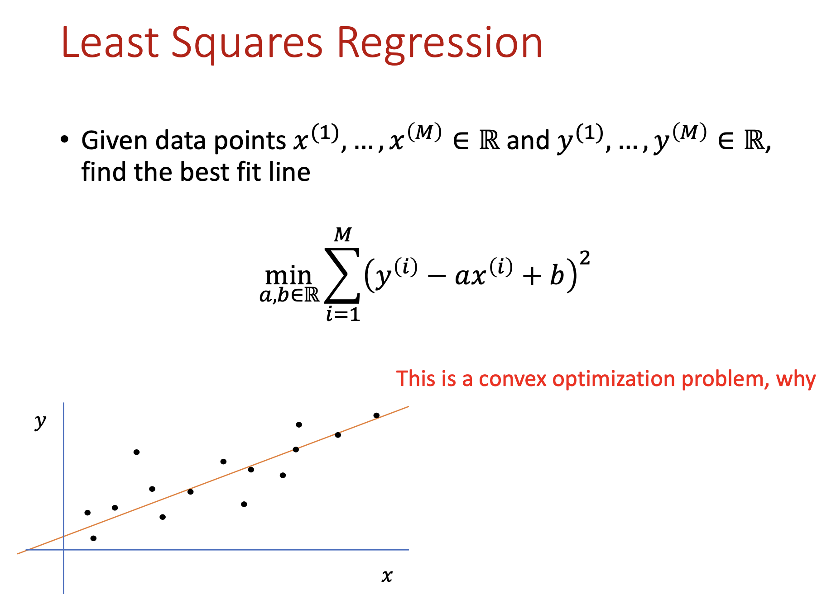

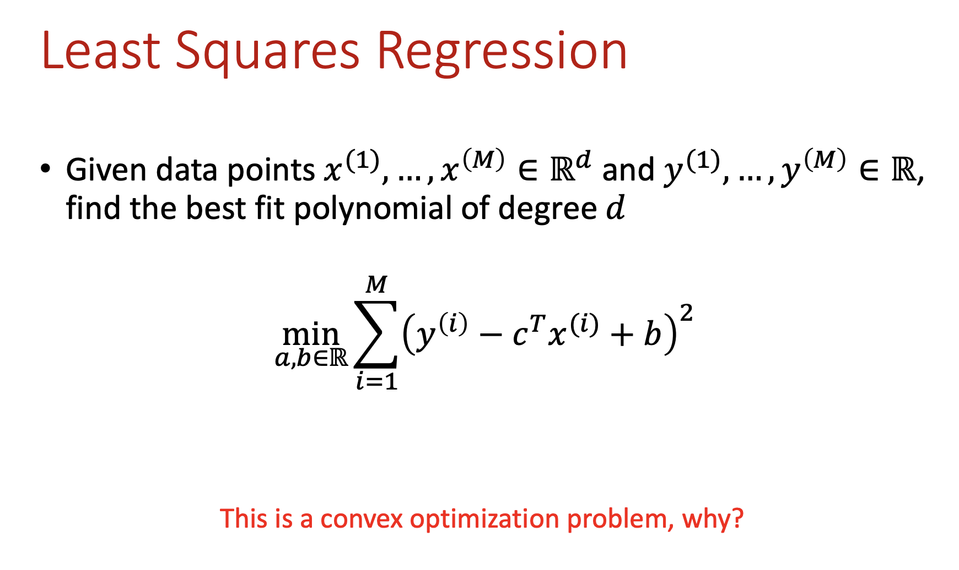

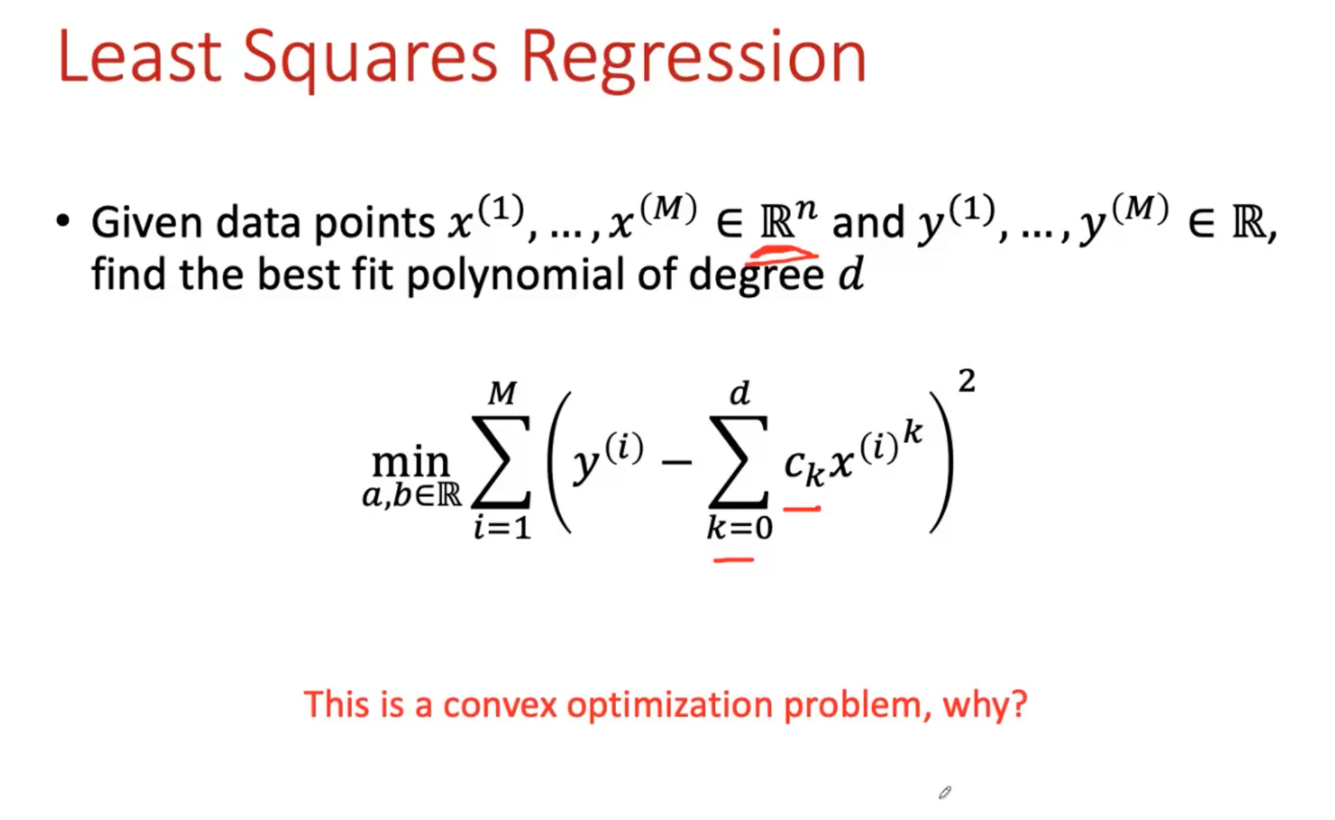

## Week 9

### Gradient descent

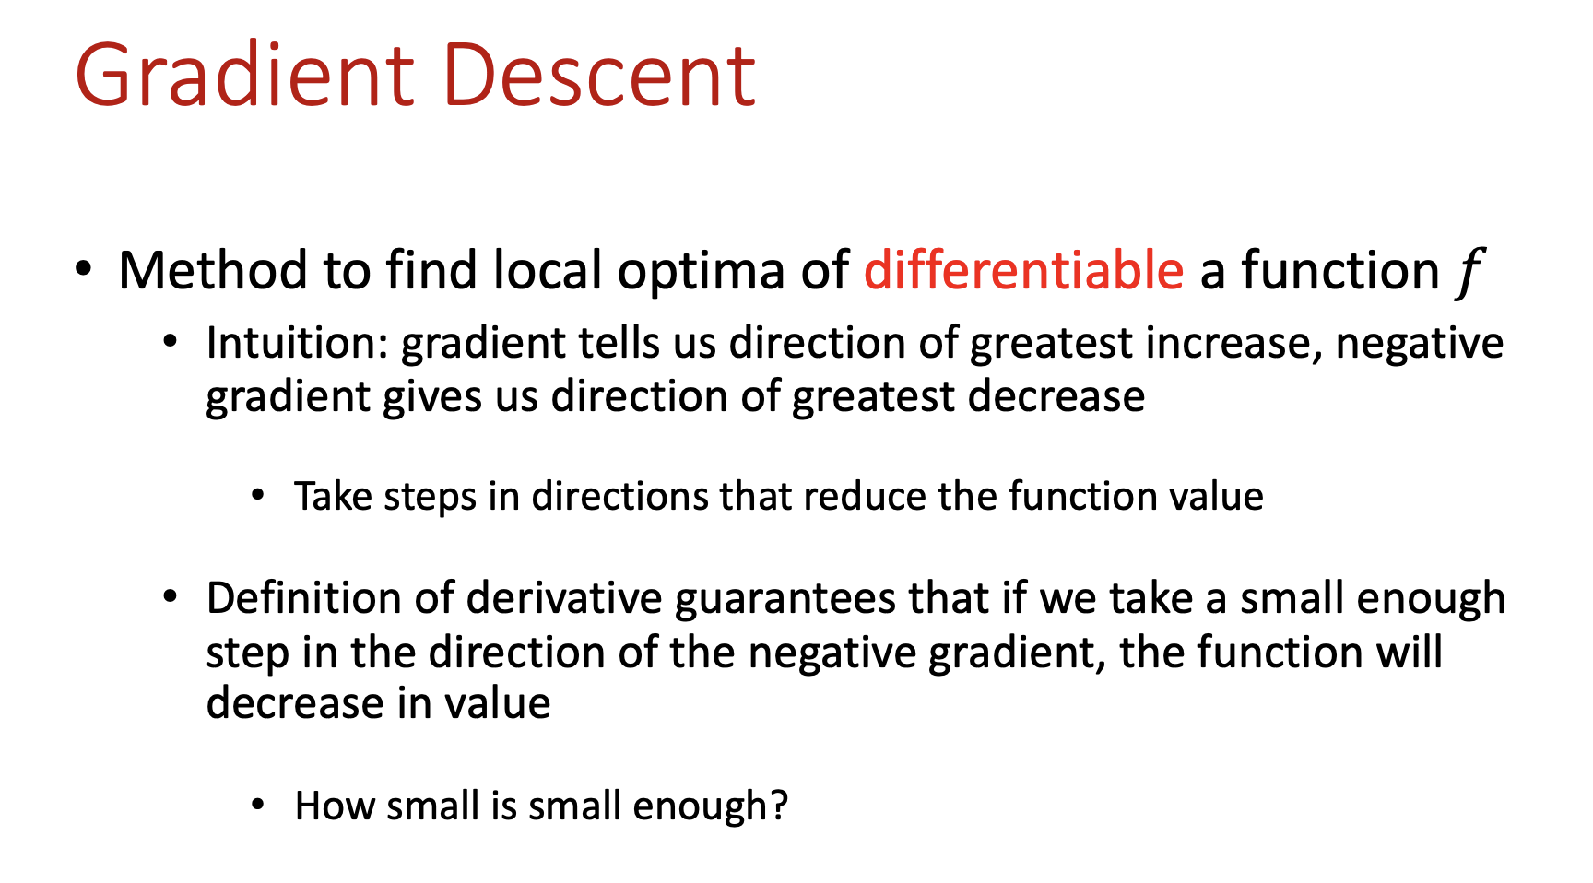

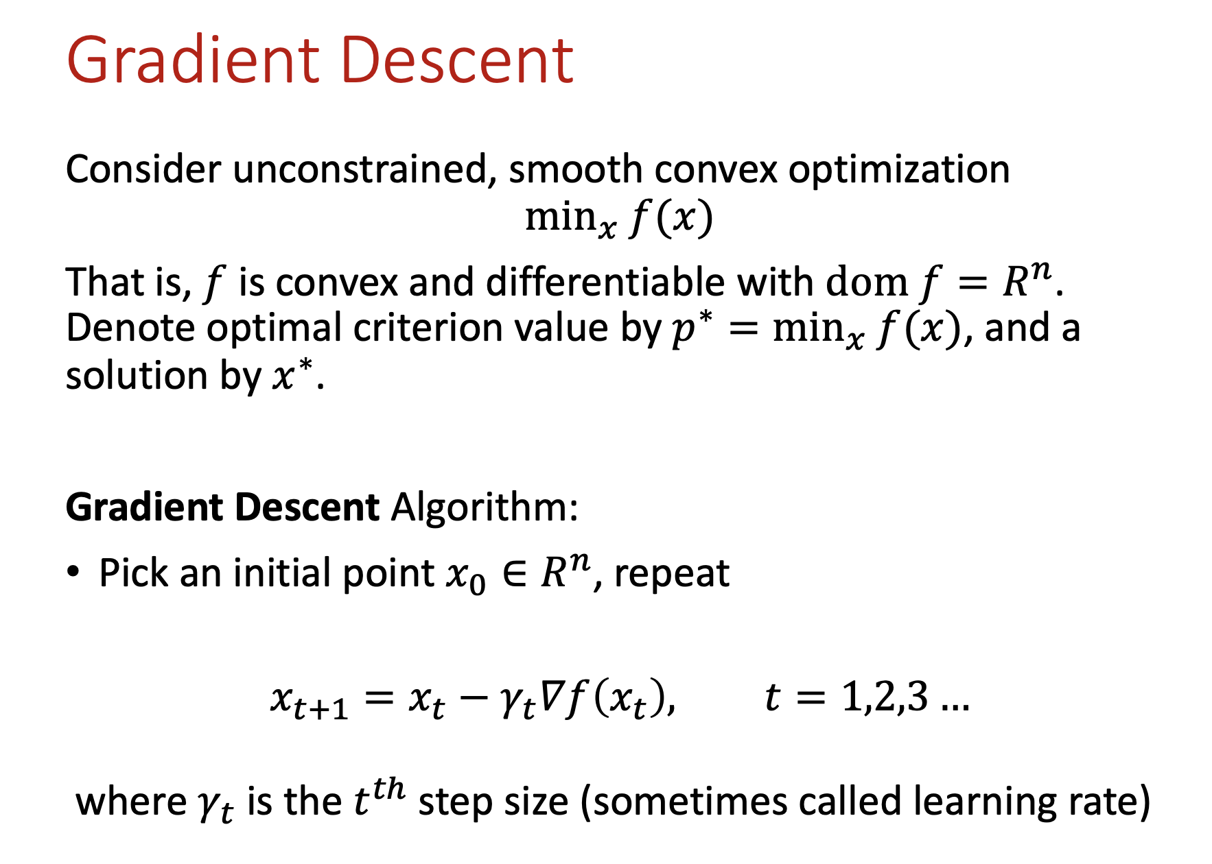

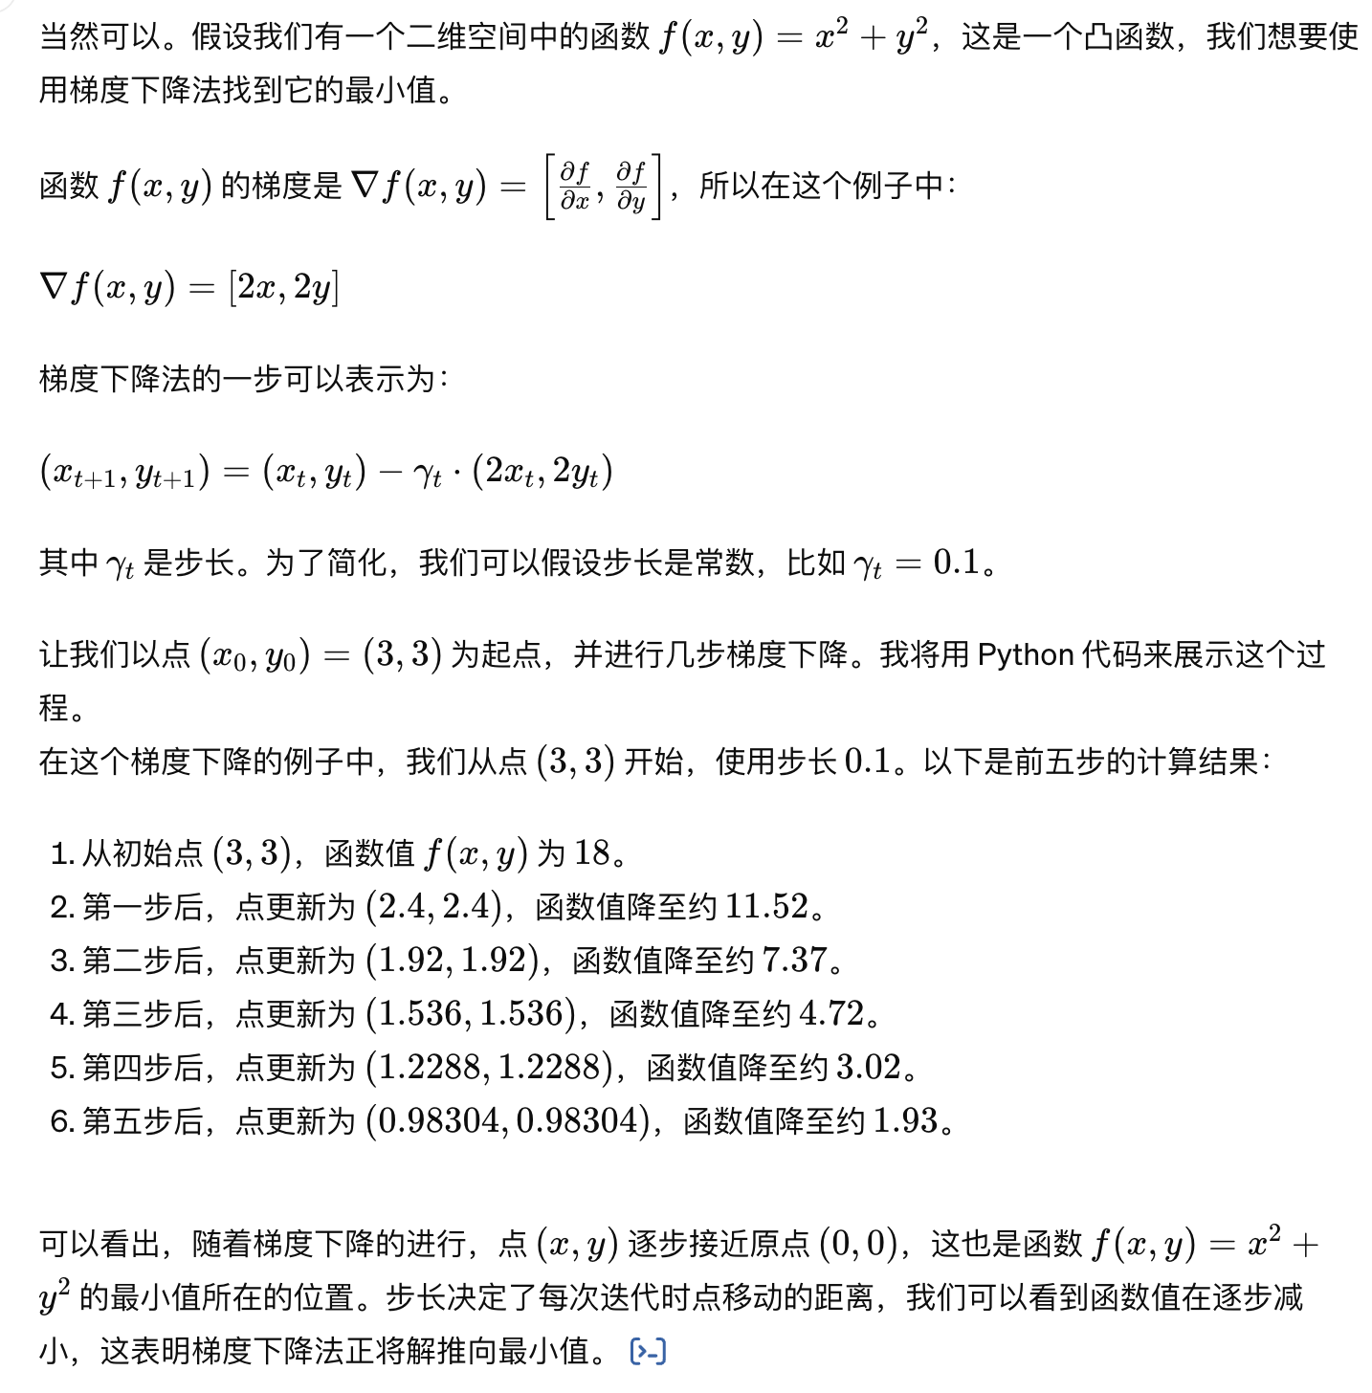

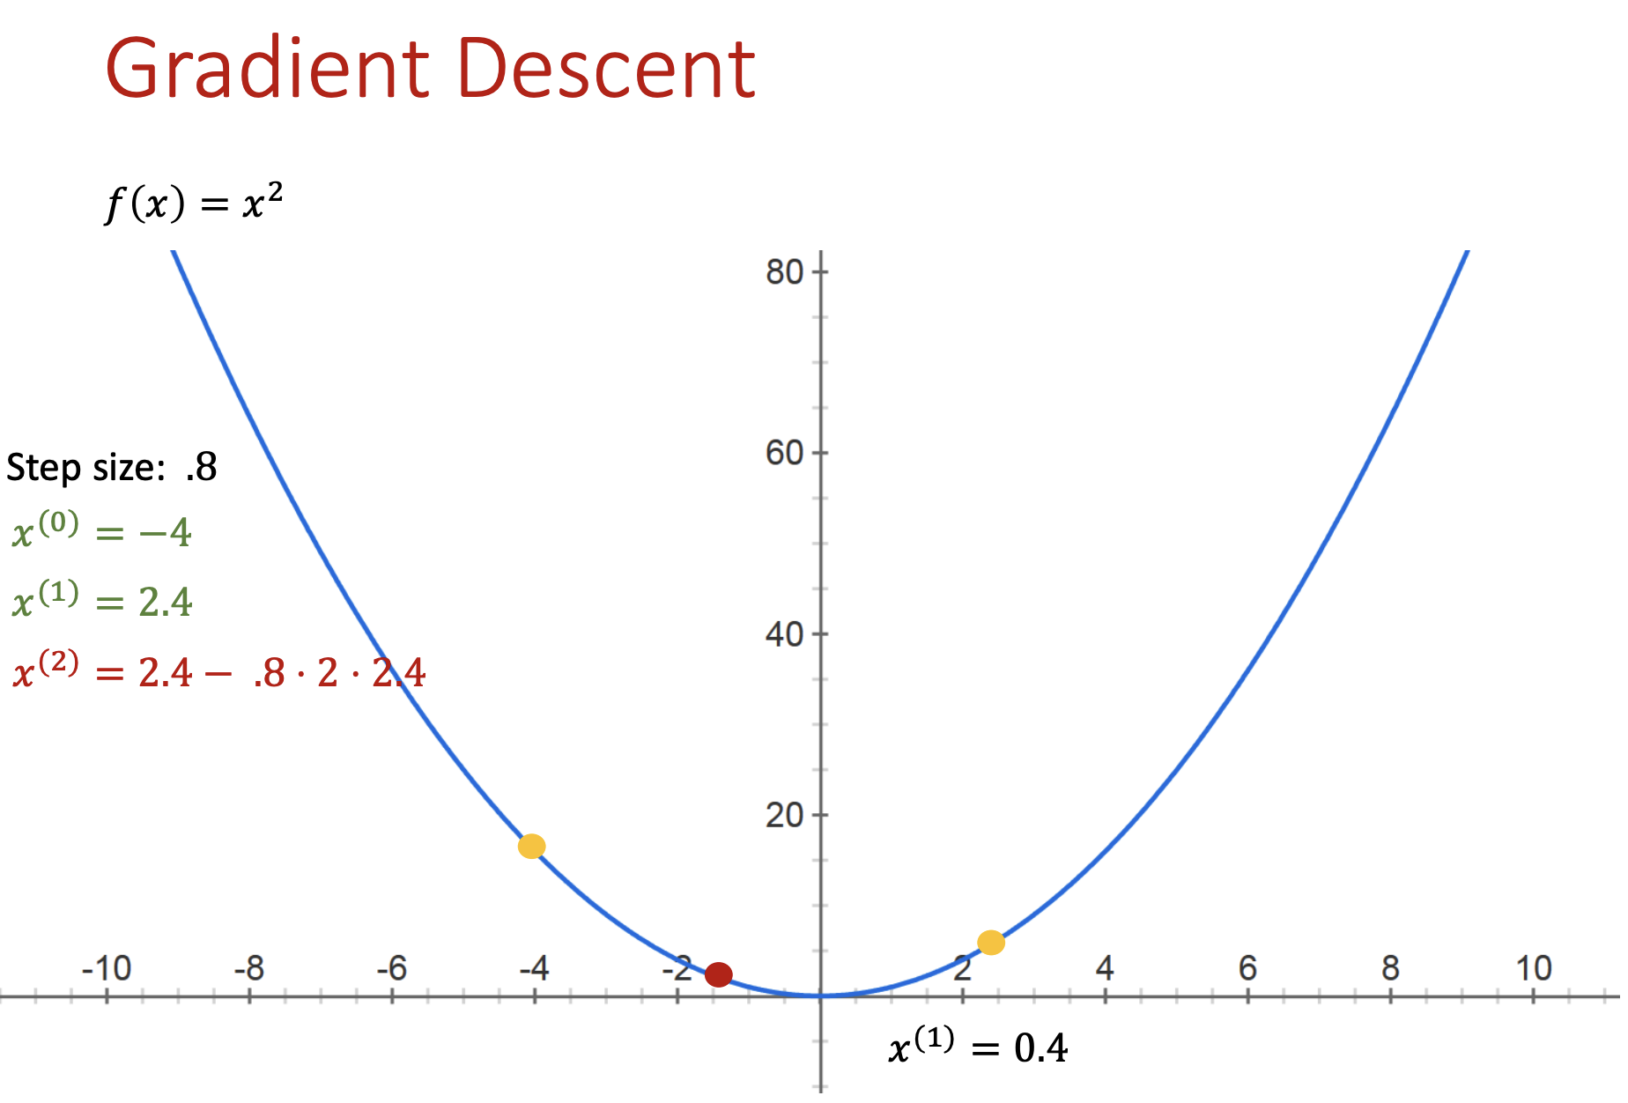

这样一步步减下去就能接近最终答案，注意这里的step size是0.8，上图省略了个0

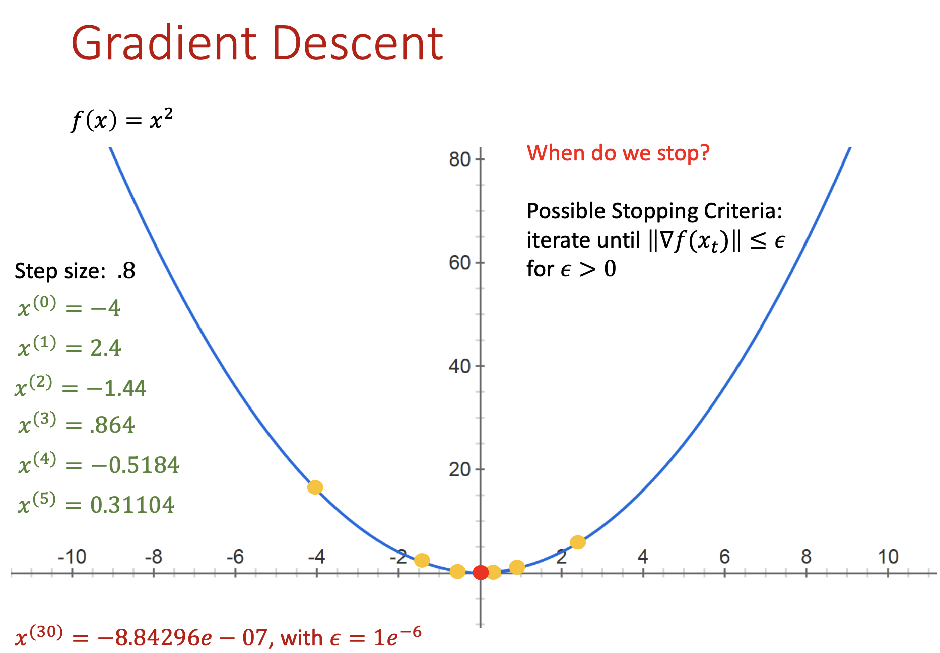

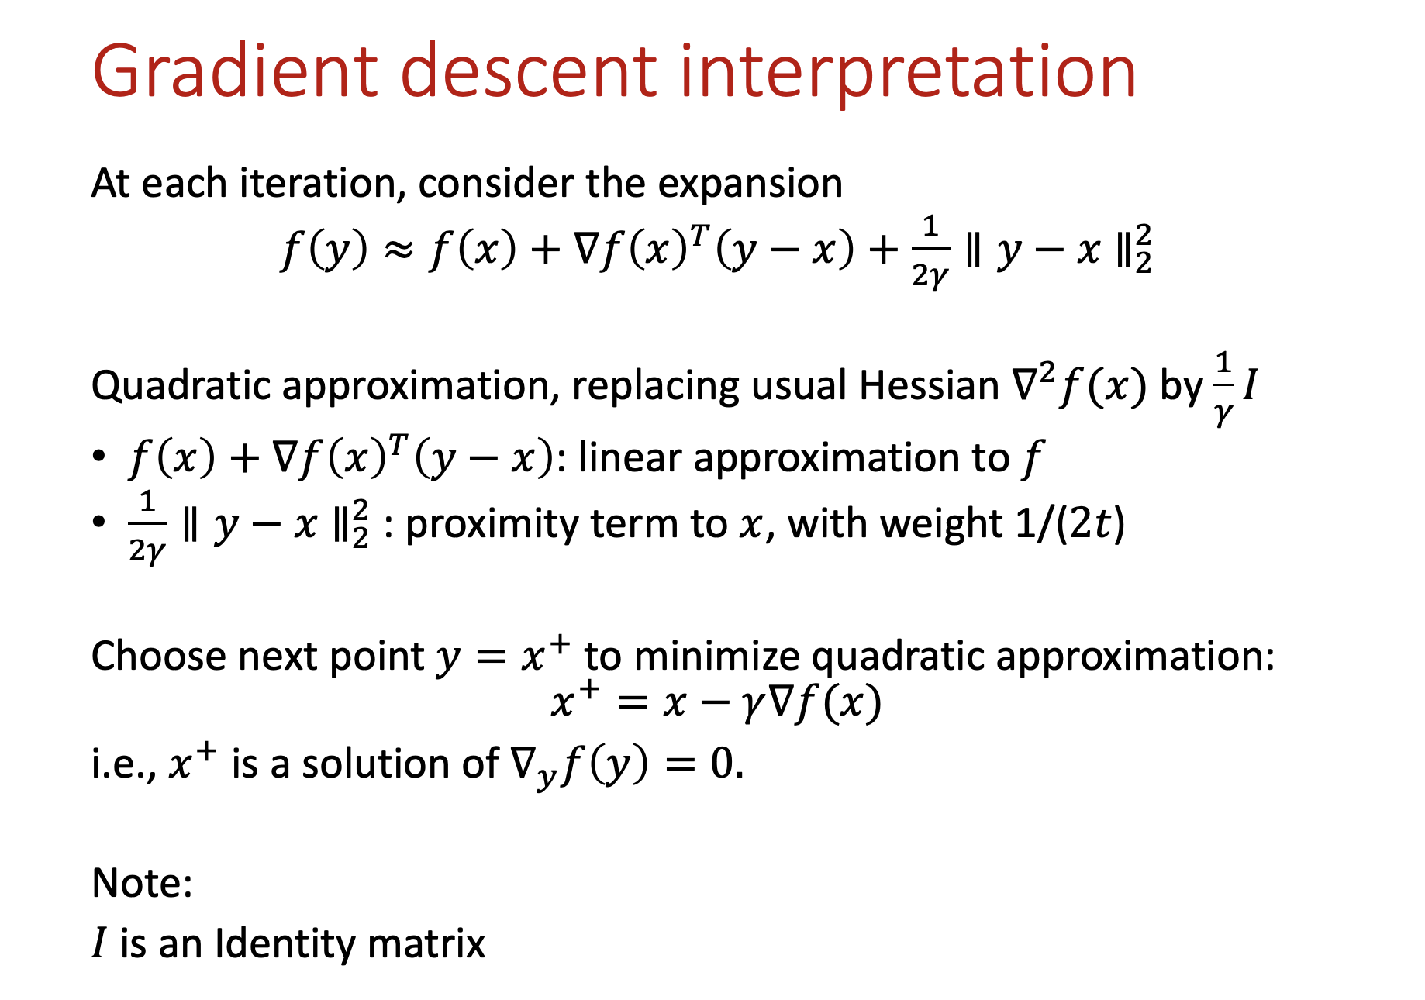

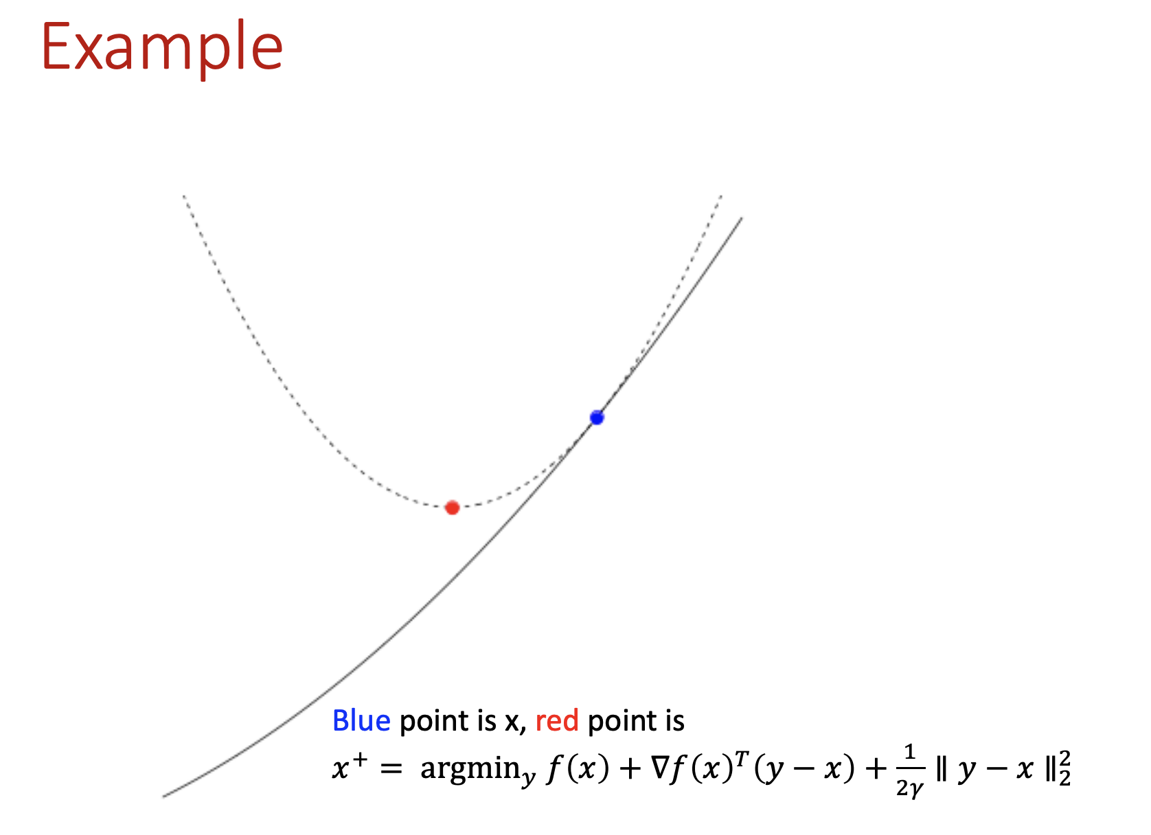

### Backtracking Line search

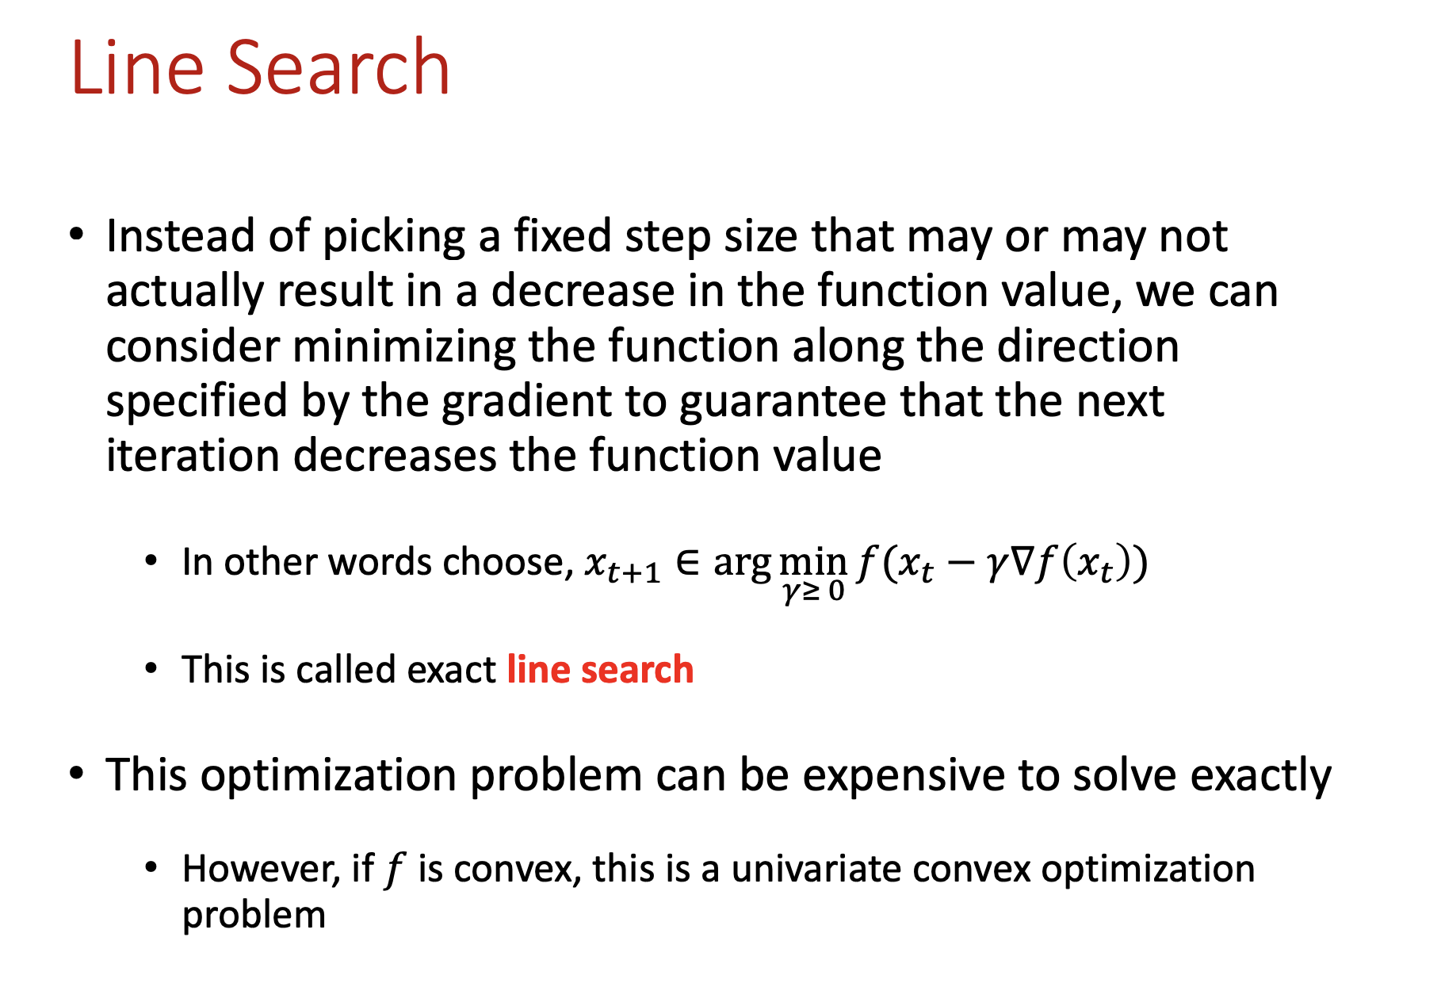

这个是exact line search，的确这样子可以达到目的，但是我们相当于同时进行两个optimisiation，因此成本会很高，所以我们不用这种方法，而使用另一种有着相同效果但是效果可能没那么好的办法。也就是backtracking line search

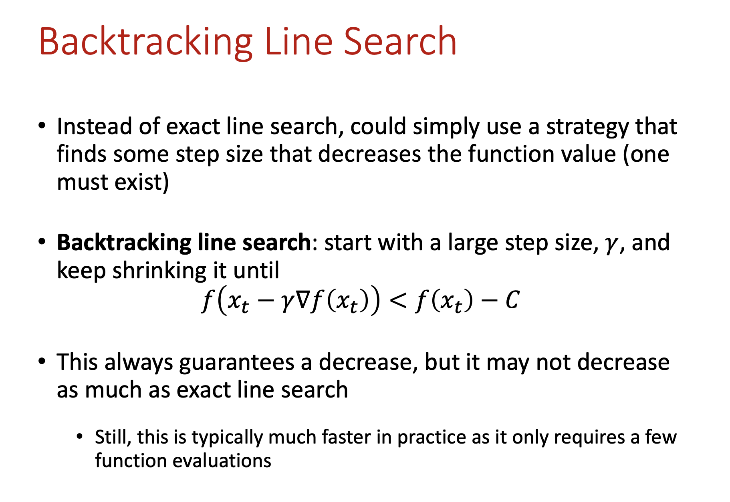

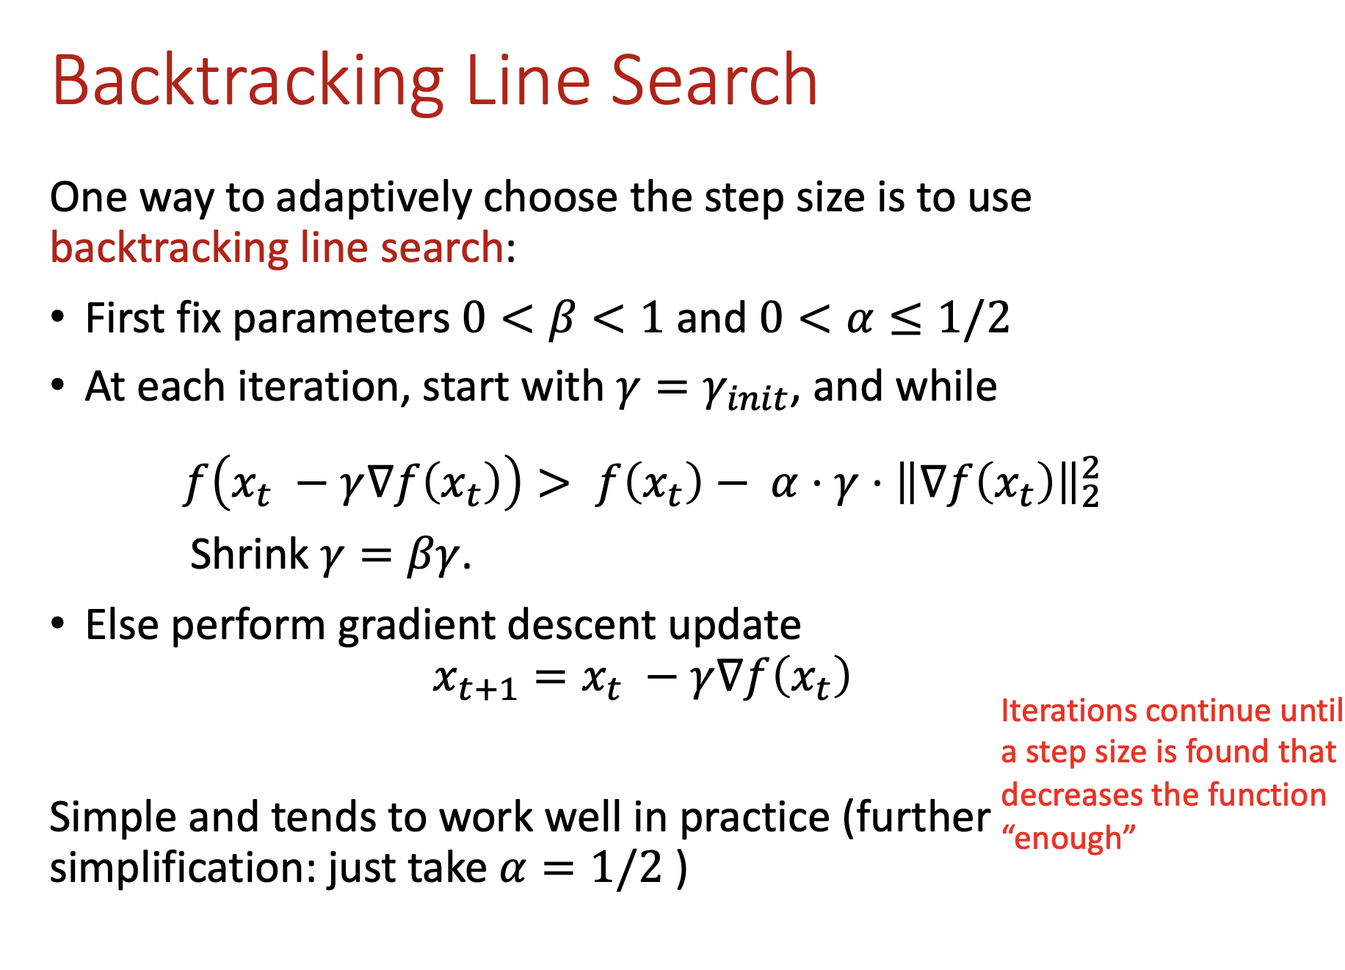

基本原理就是有两个数，alpha和beta，beta用作于缩小gamma，而alpha则用于比较防止缩的太小从而失去作用。所以就是我们每次执行gradient descent之前，我们都通过一个while loop比对以当前的gamme值执行gradient descent后以及，乘以alpha后的gamma执行gradient descent后哪个值更大。如果前一个更大，那就代表gamma依然有收缩的空间，反之就代表我们可能已经接近了最好的gamma值，但是我们不追求一定要reach到这个gamma值，只要接近就可以了，而是否接近，离真正的optimal gamma多接近我们就选择直接perform grandient descent而不继续缩小gamma则由alpha决定

### Optimality criterion

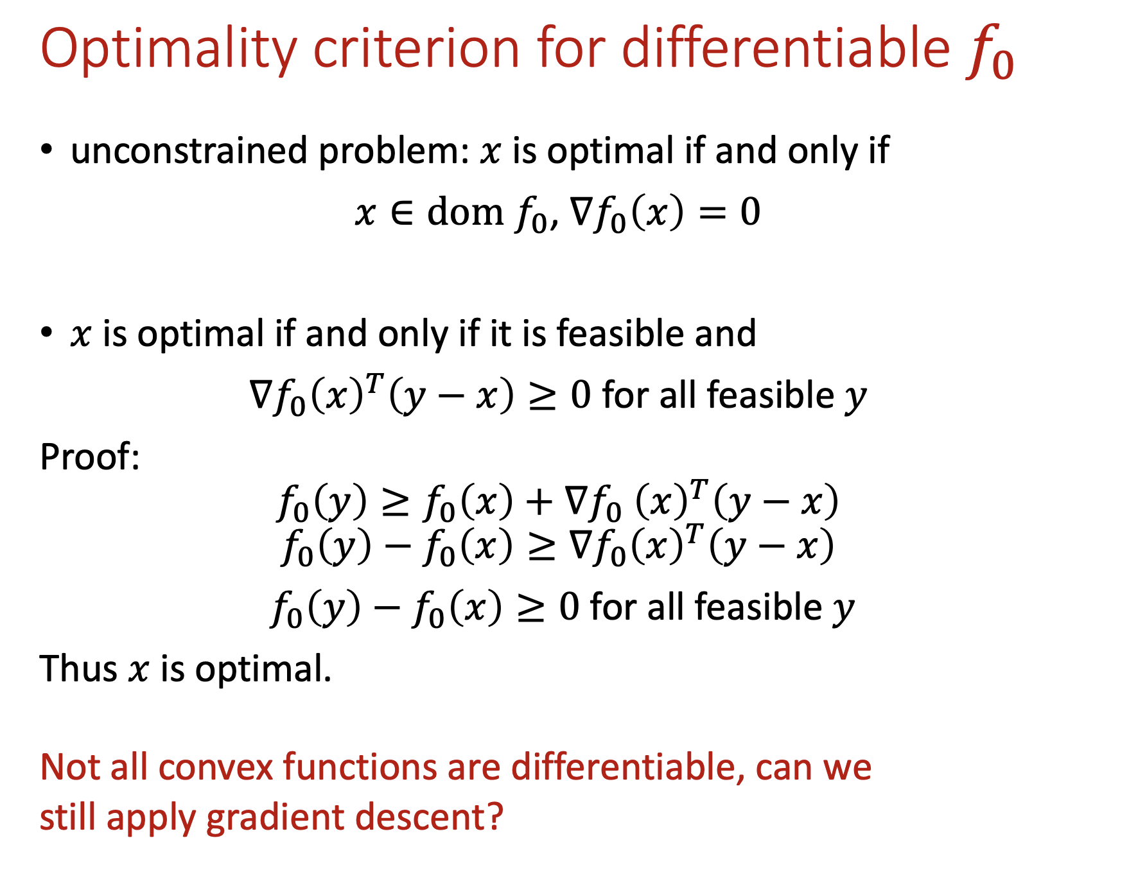

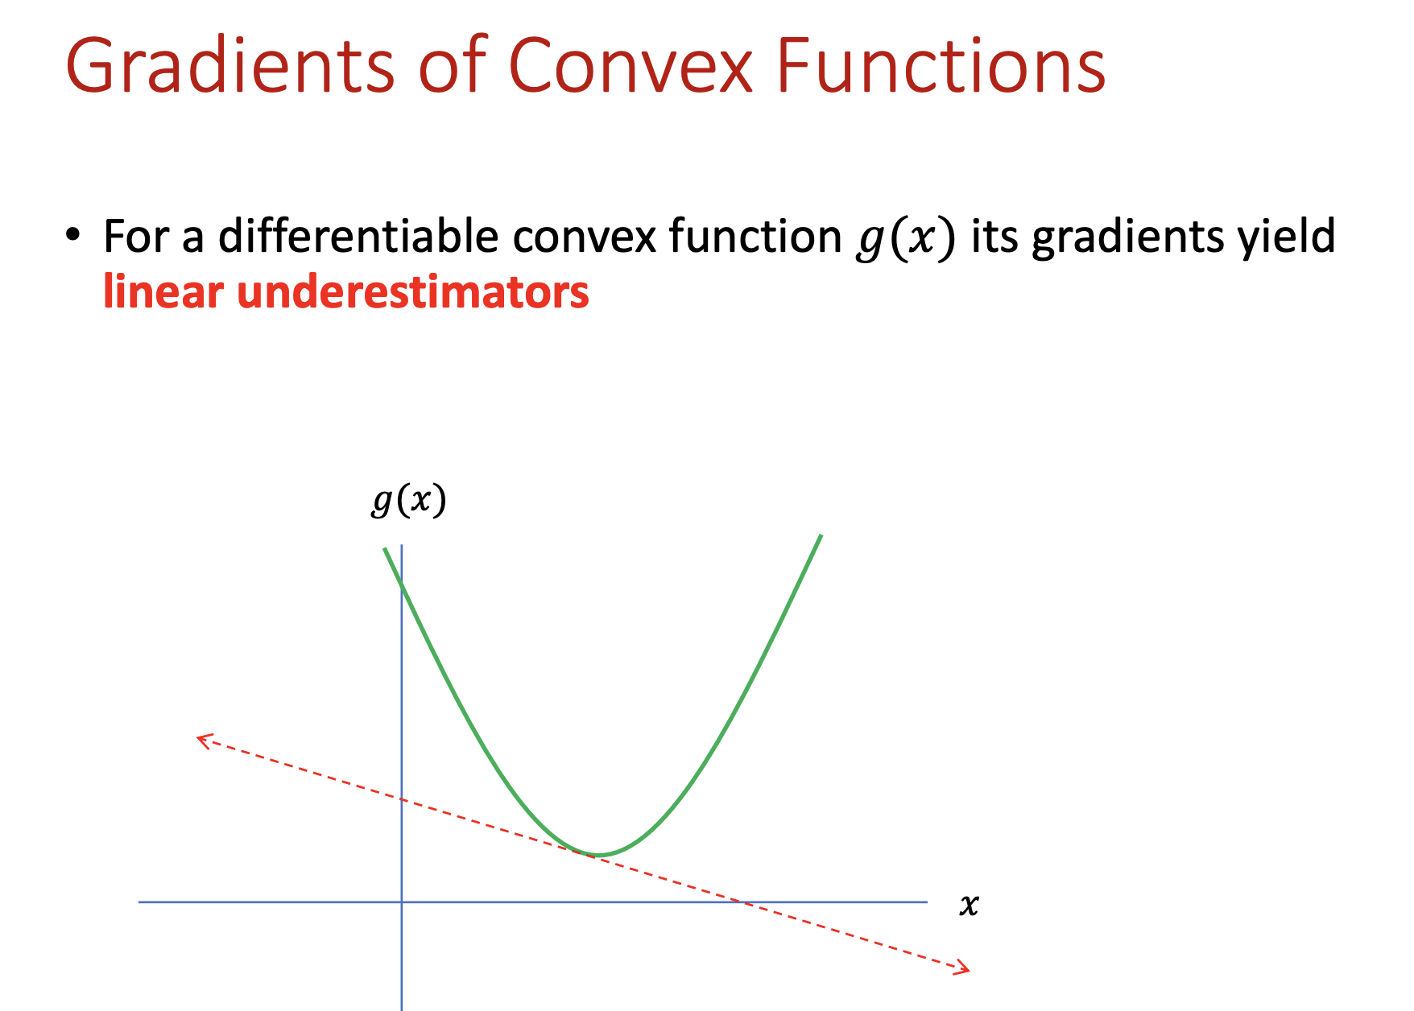

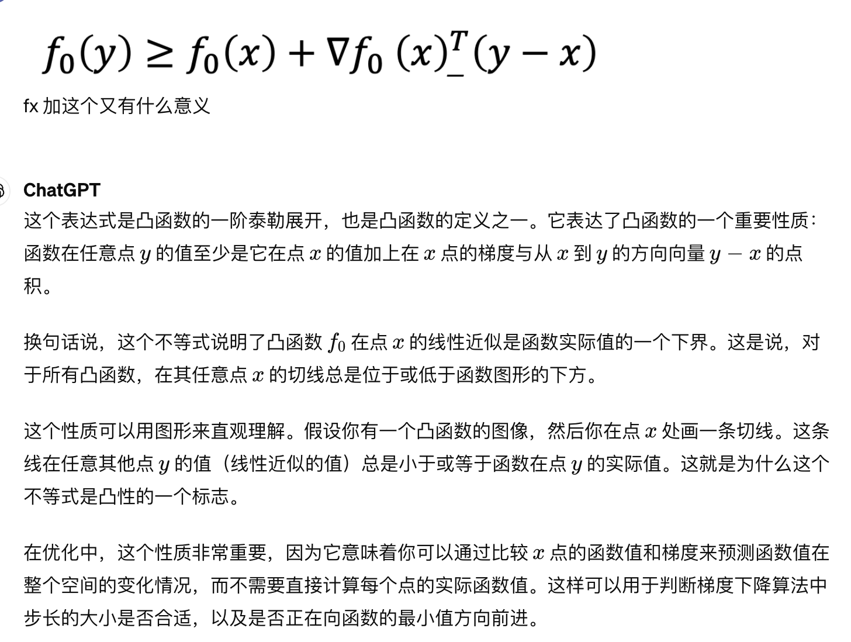

如下图所示

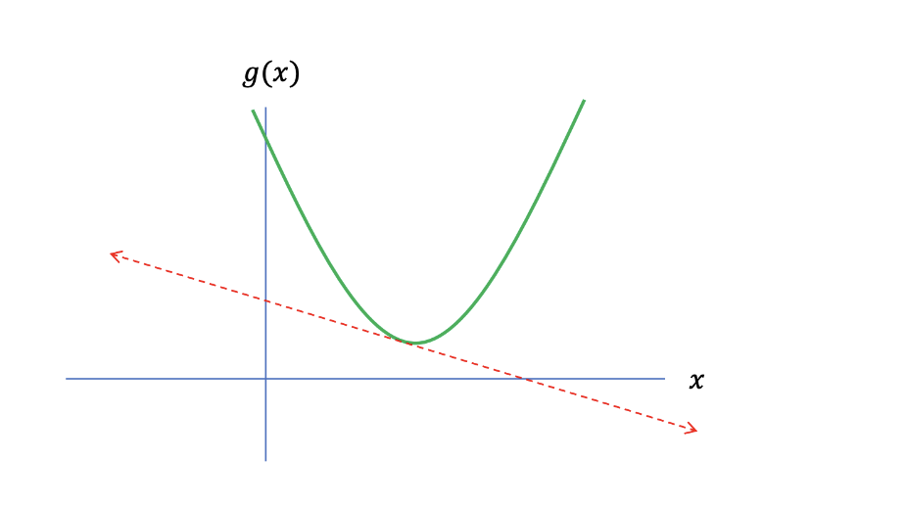

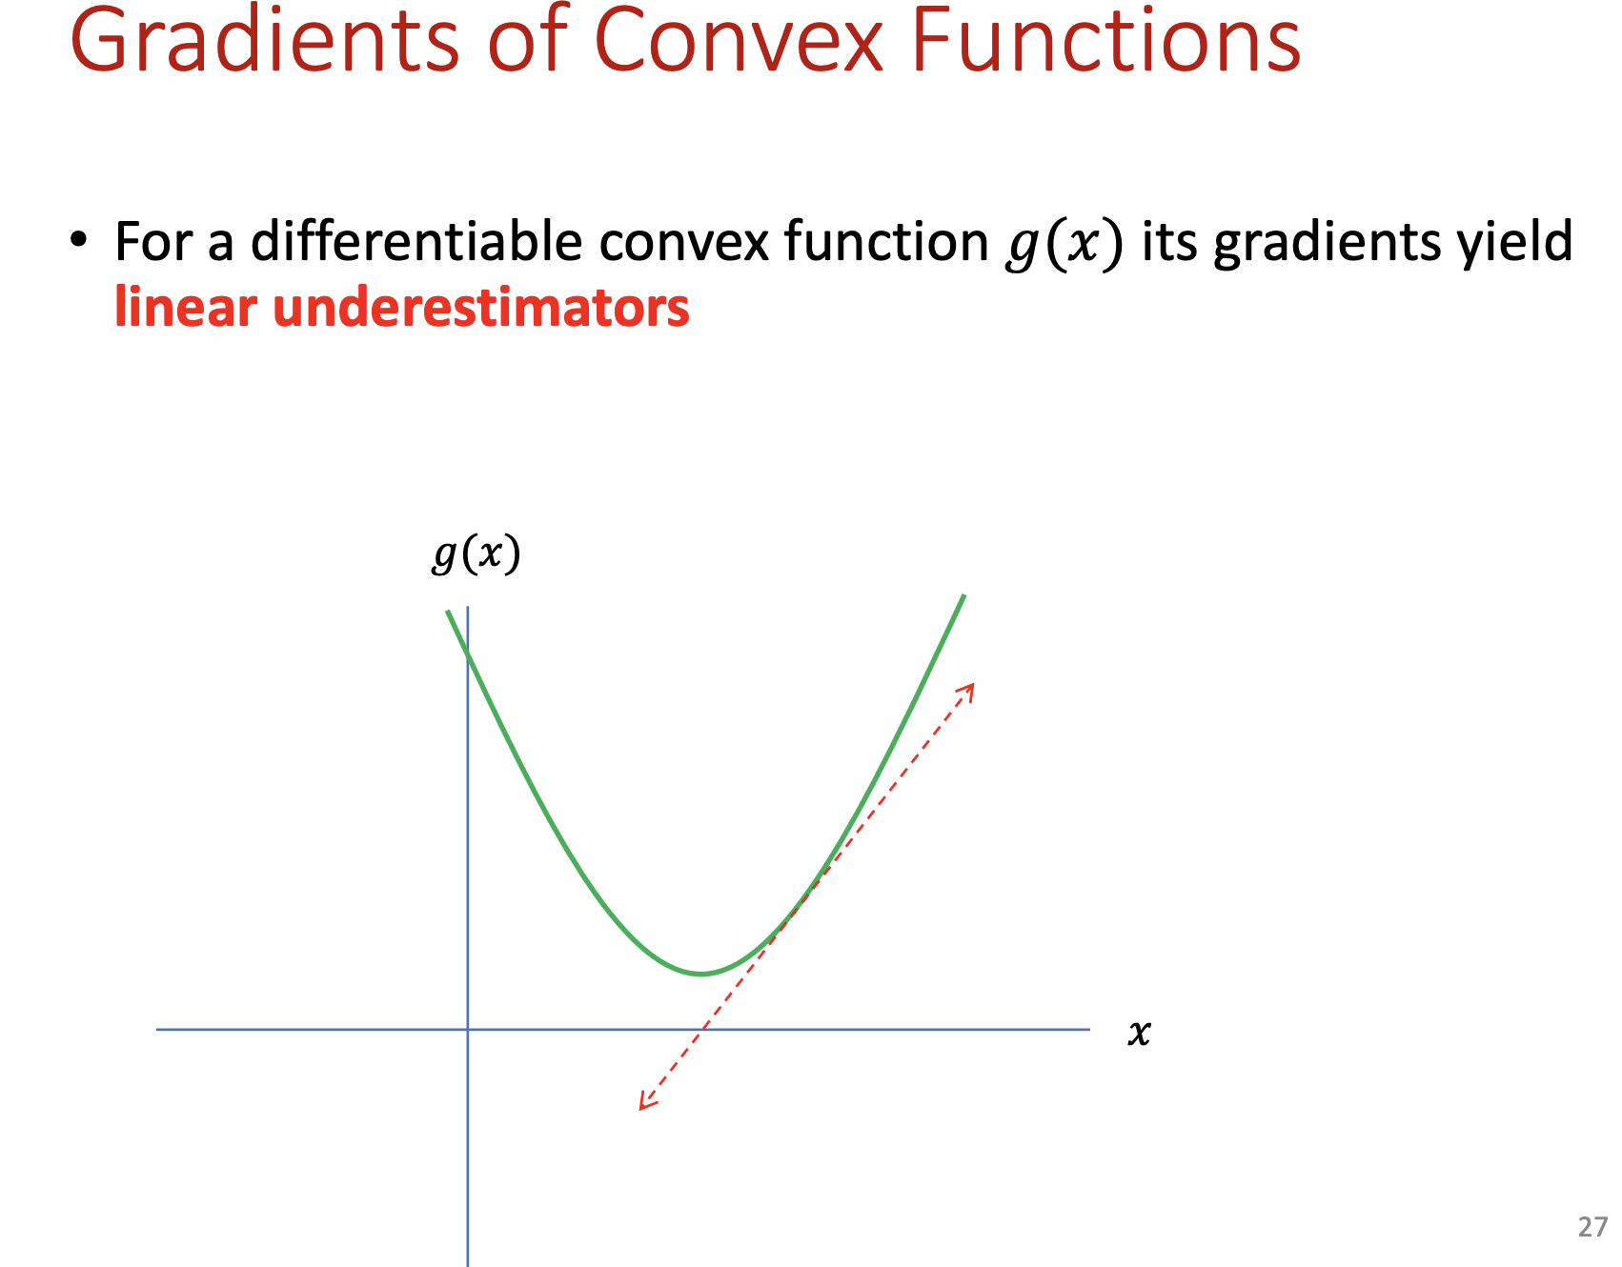

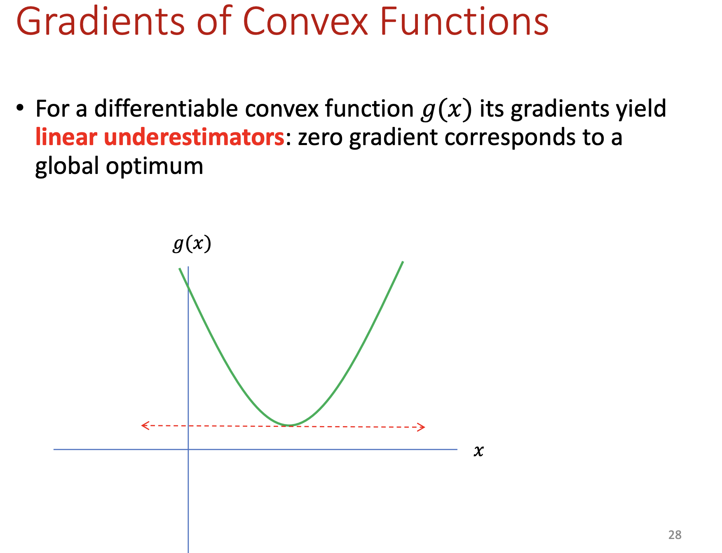

### Subgradients

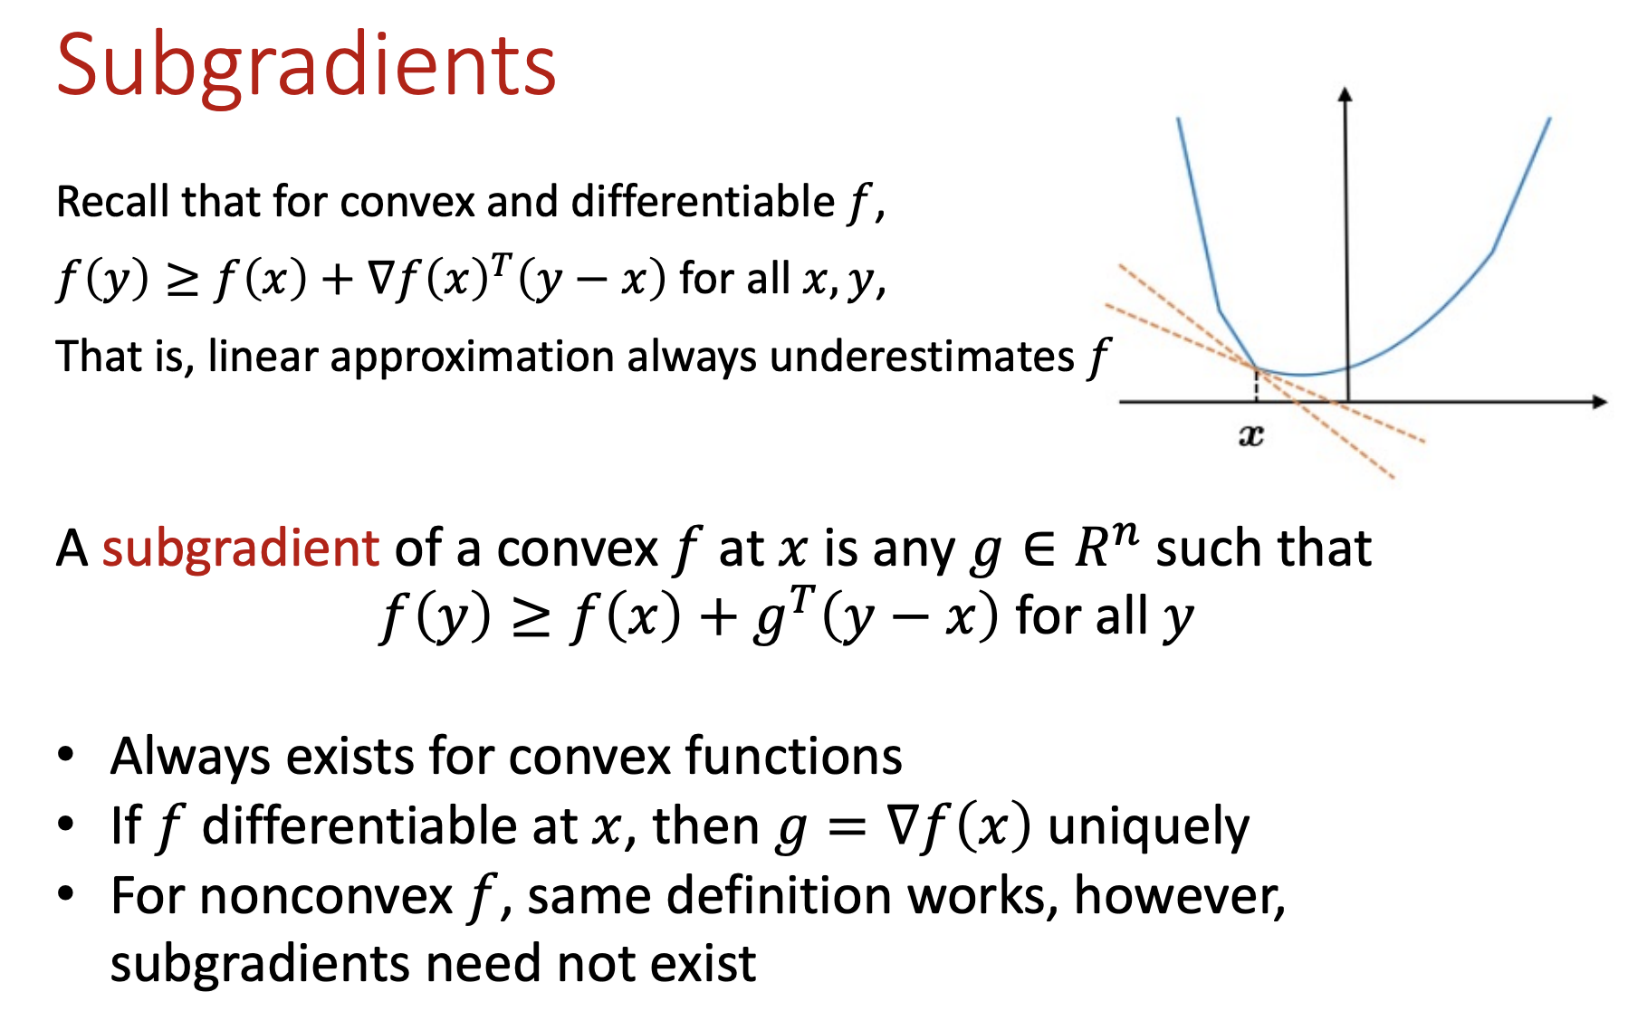

我们不是真的要知道一个曲线斜率，我们只是想找到一条切线能够满足低于函数曲线这个条件就行，因此这个时候尽管我们无法计算出真正的斜率，但也依然存在满足此条件的切线但如果一个凸函数可微，则存在且只存在一个唯一的斜率

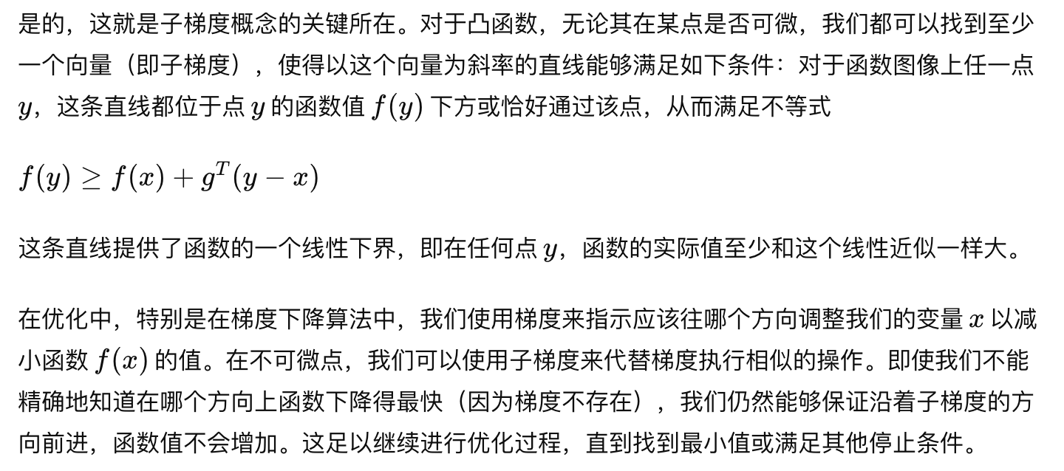

如果是凸函数，就算该点不可微，也依然存在至少一个subgradient，但如果是非凸的情况，那就不一定了，如下图所示

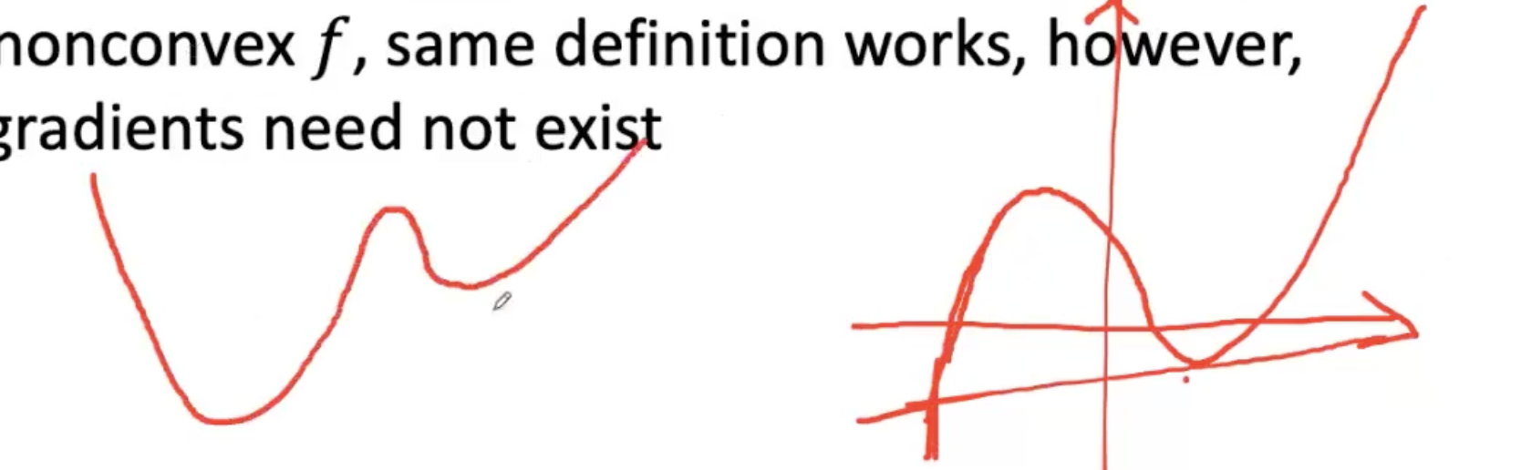

不管怎么样都一定会和函数其他部分交界

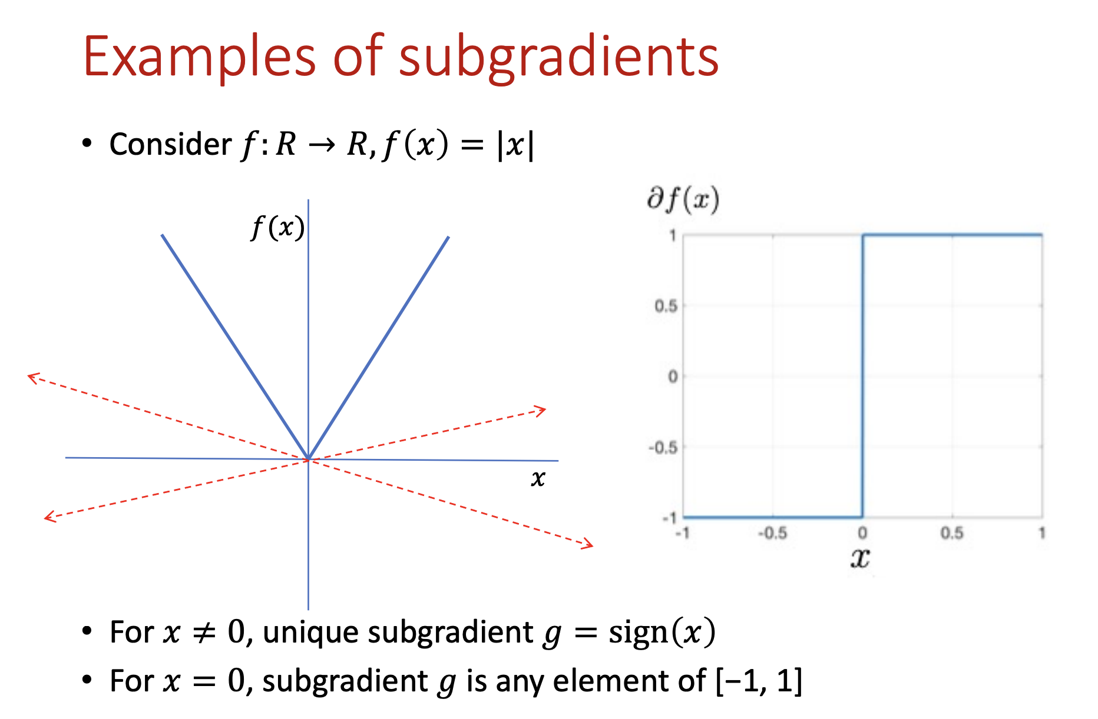

像是第一幅图的v形函数，在x为0的部分就可以有很多不同的子梯度满足条件

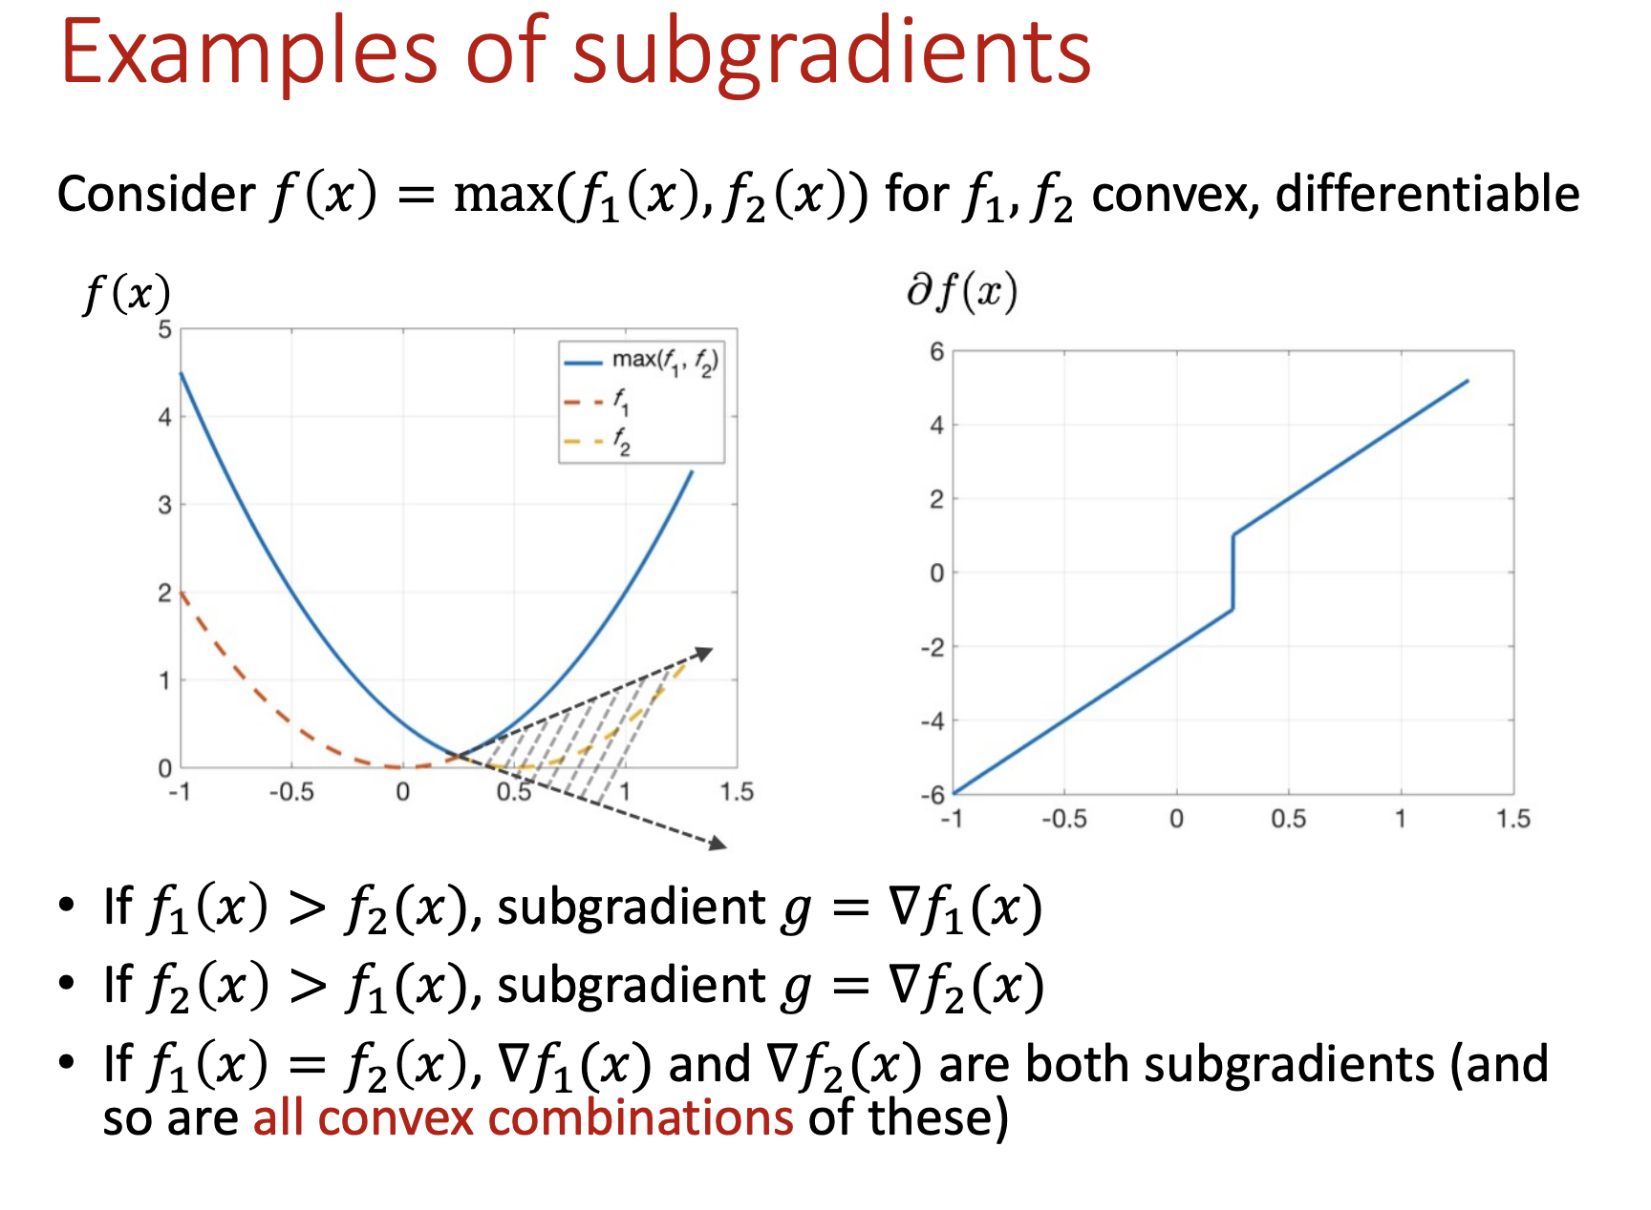

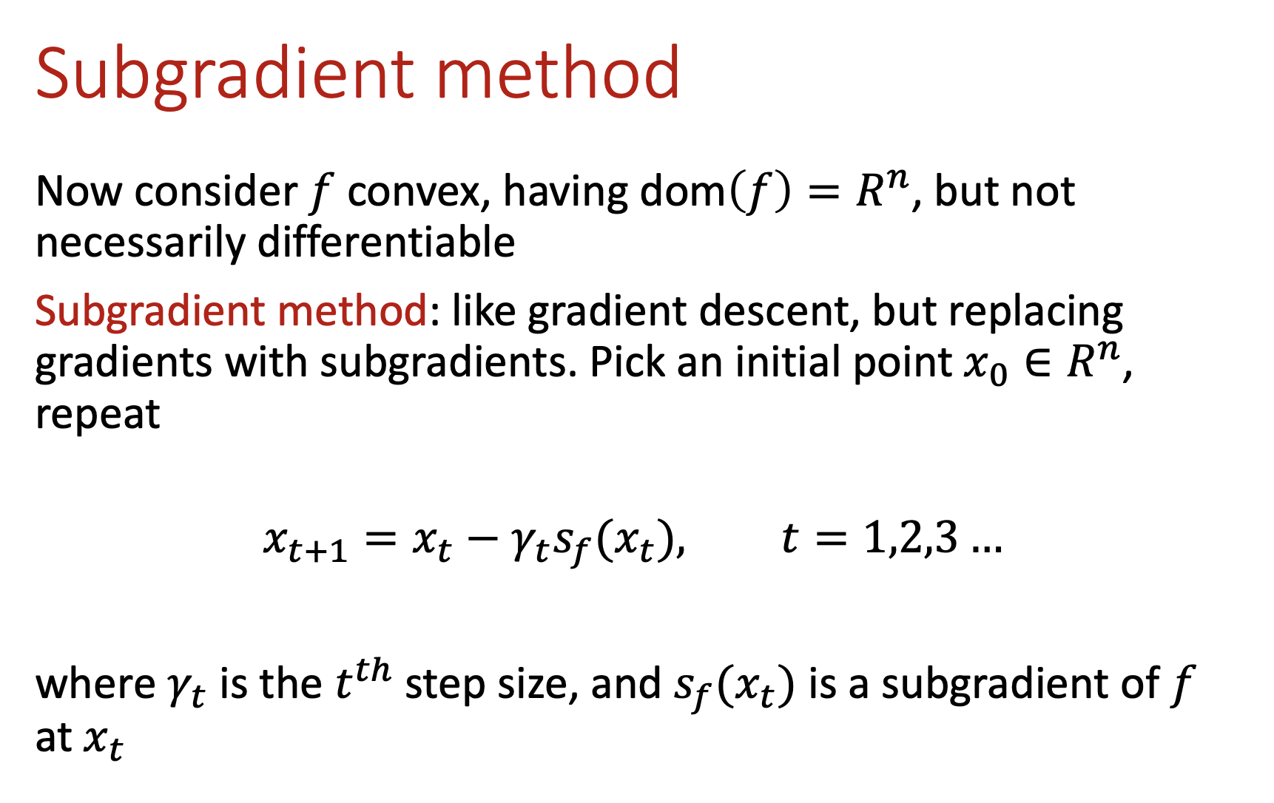

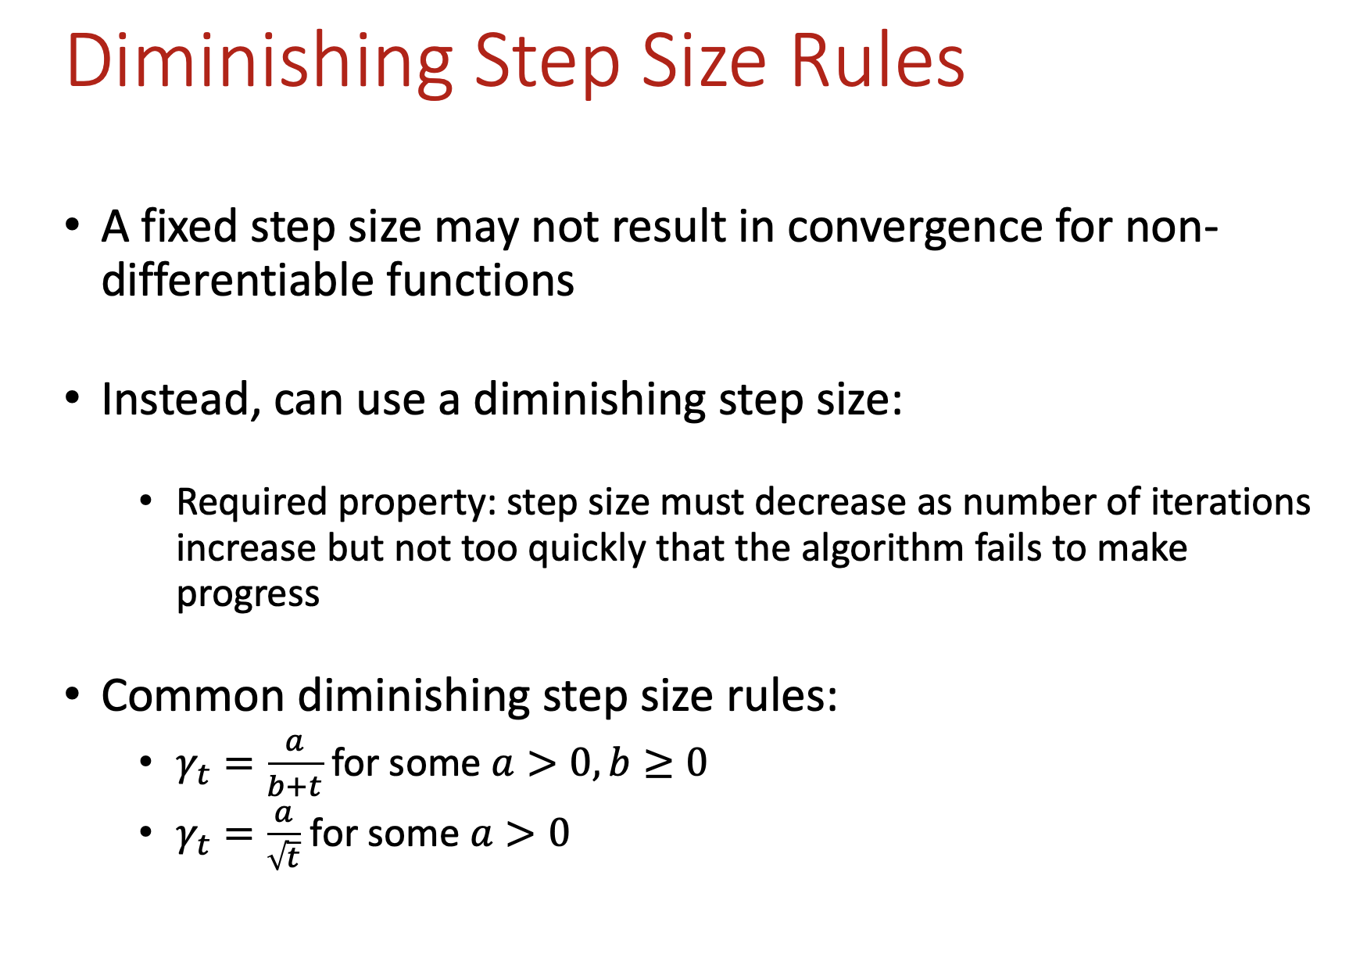

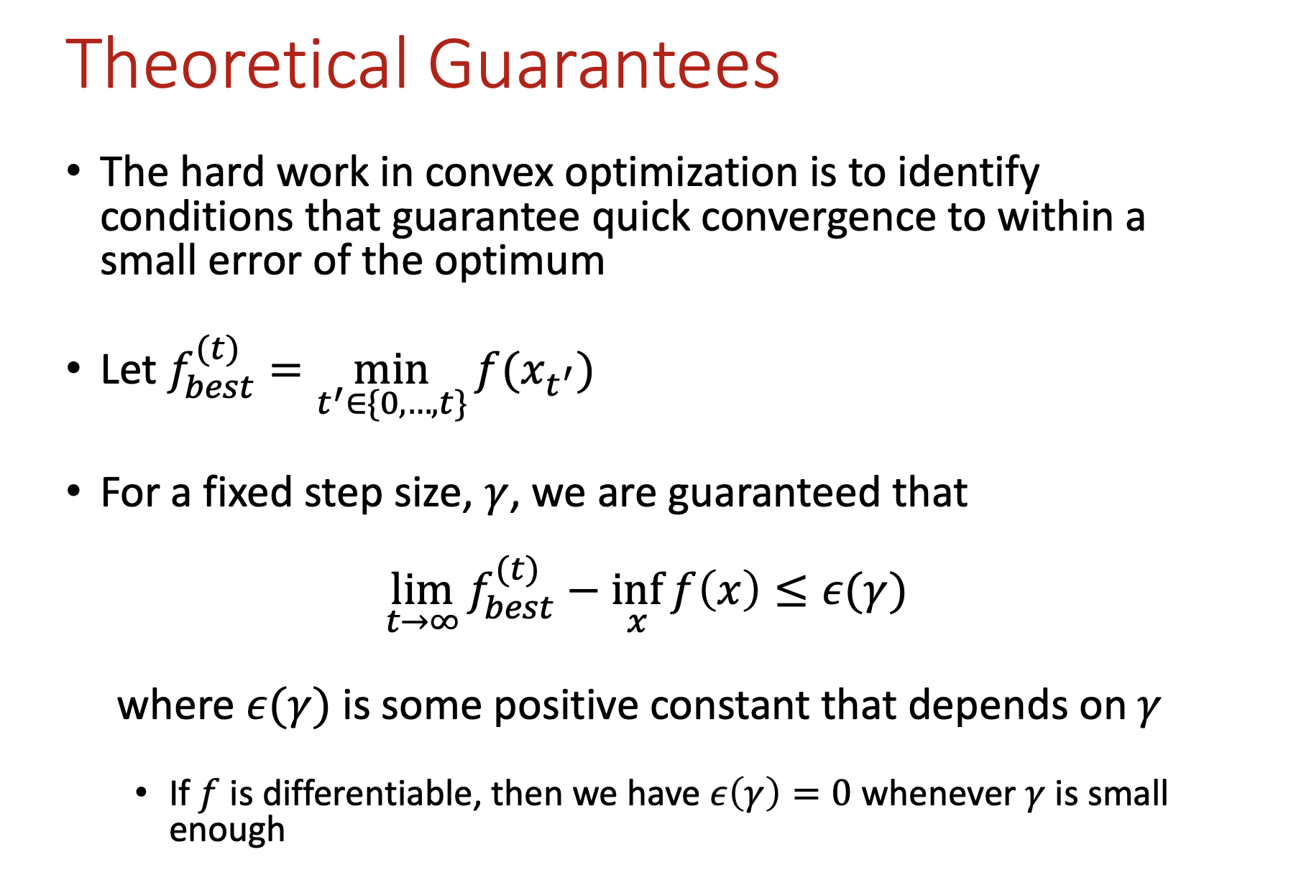

### Stochastic gradient descent

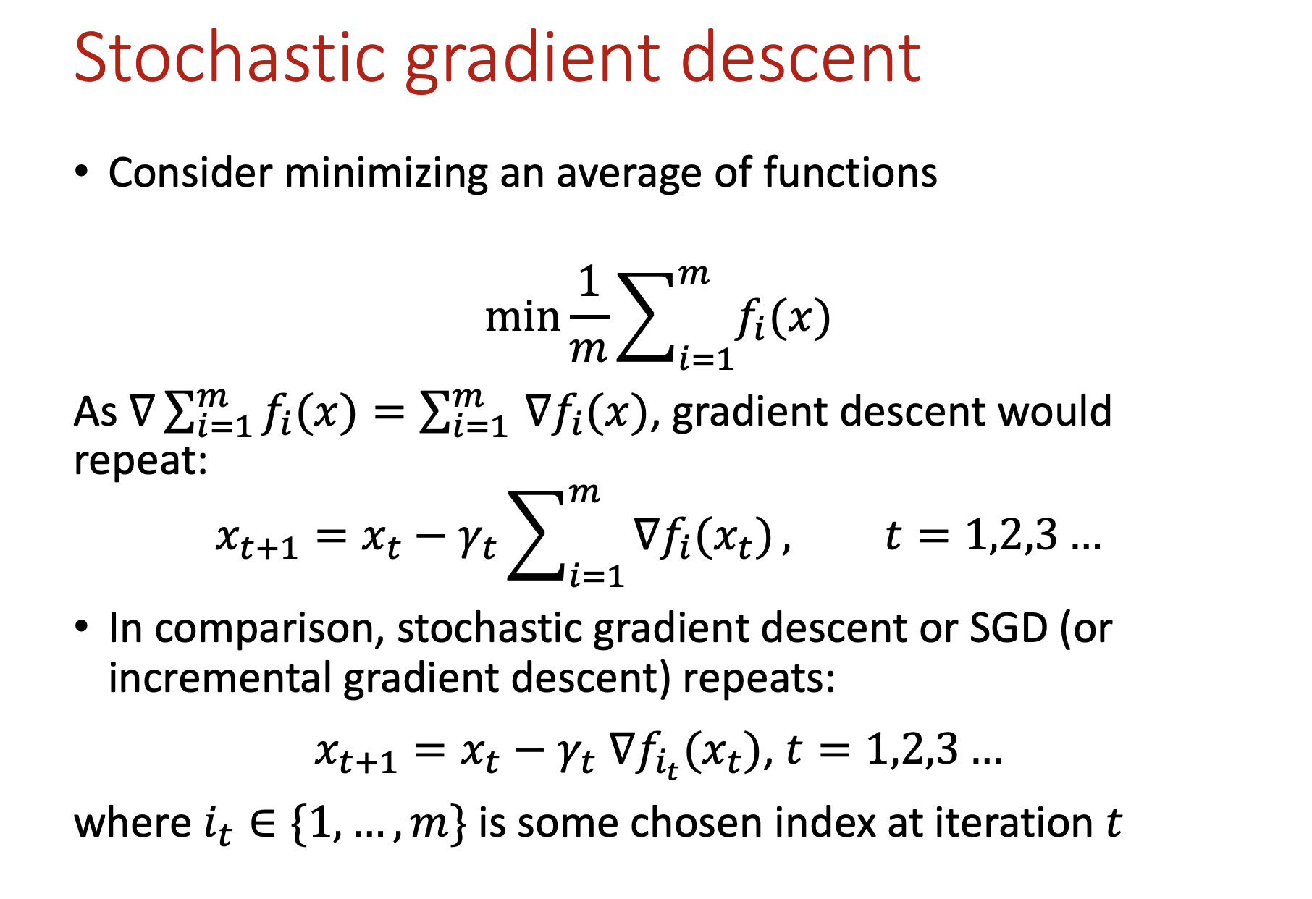

我们知道总函数的梯度计算与分别计算子函数的梯度再吧所有梯度相加得到的结果是一样的。但是当我们有很多很多子函数的时候，我们不可能每个都去计算一遍，会花费大量的时间空间，因此我们随机抽取一个计算出他的梯度并把这个梯度当作总函数的梯度用

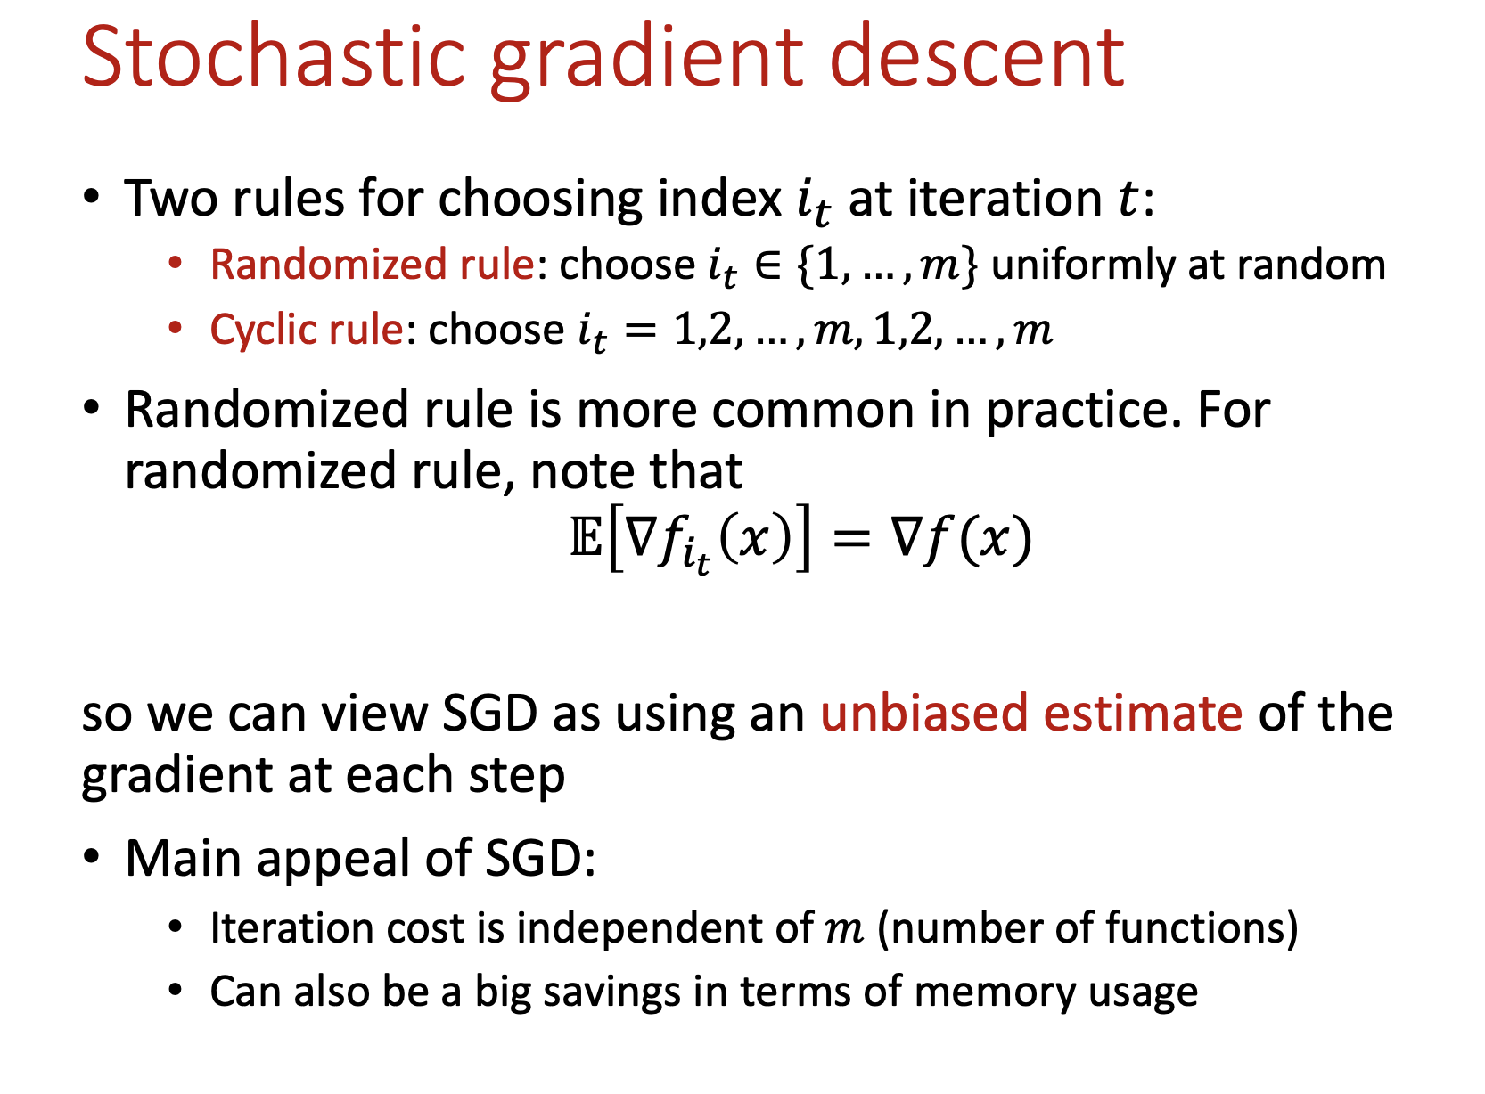

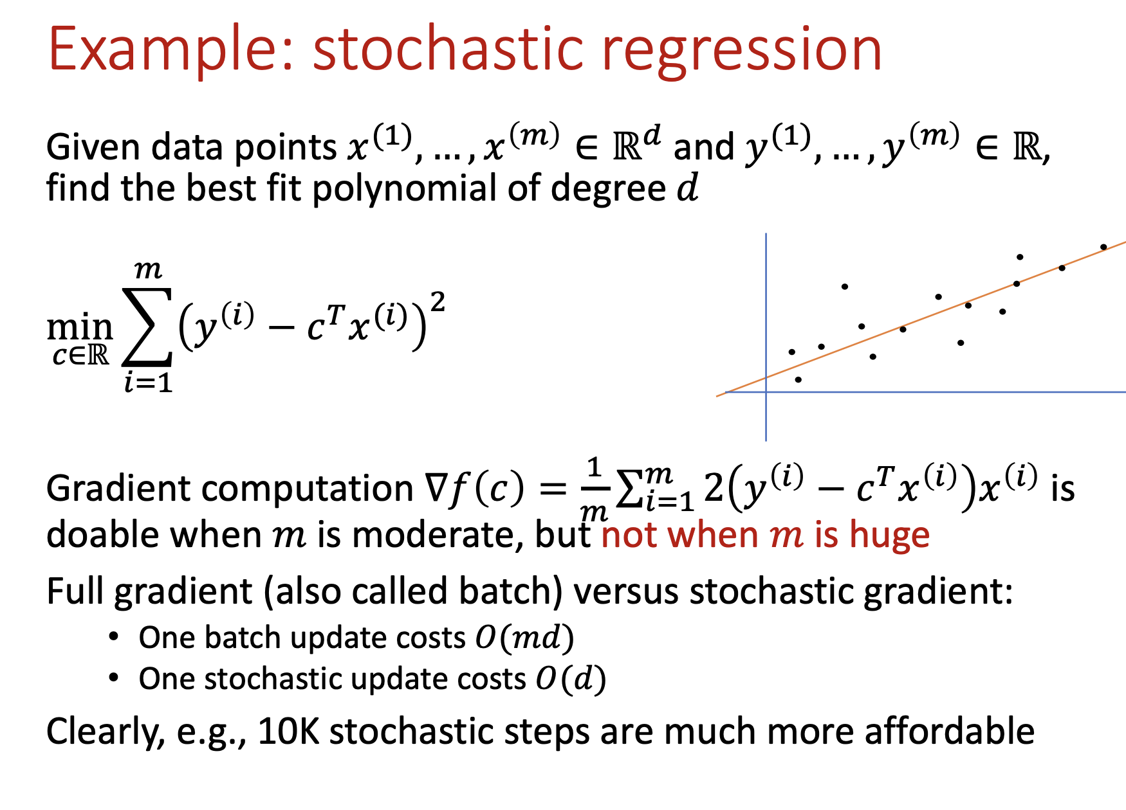

## Week 10

### Constrained convex problem

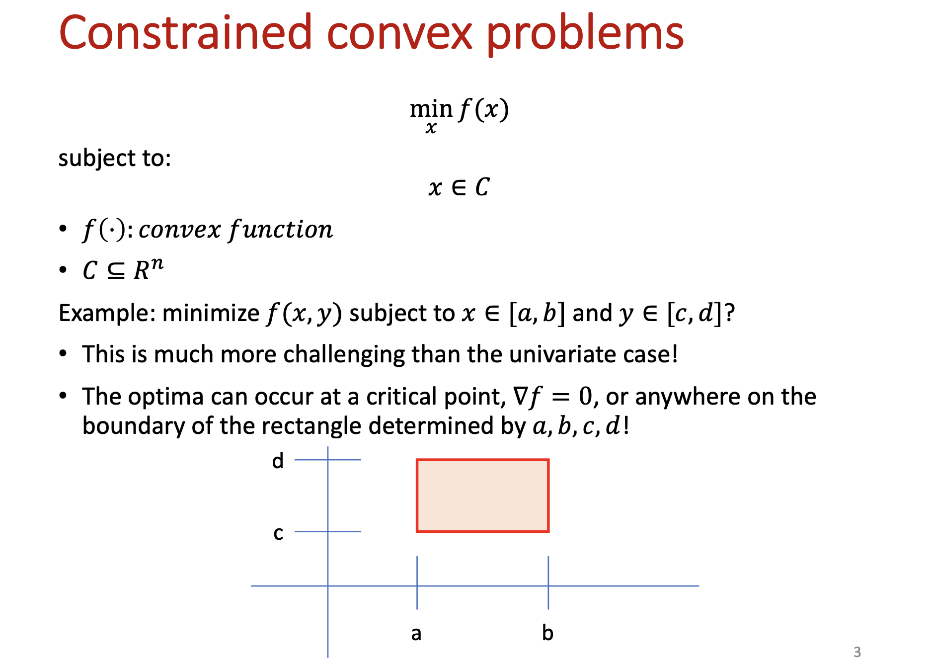

### Projected gradient descent

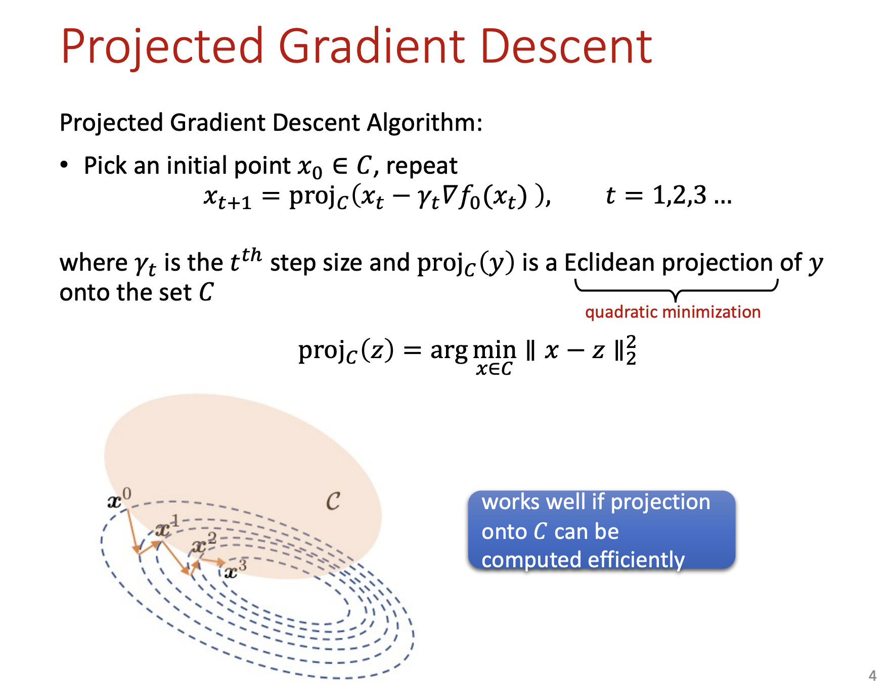

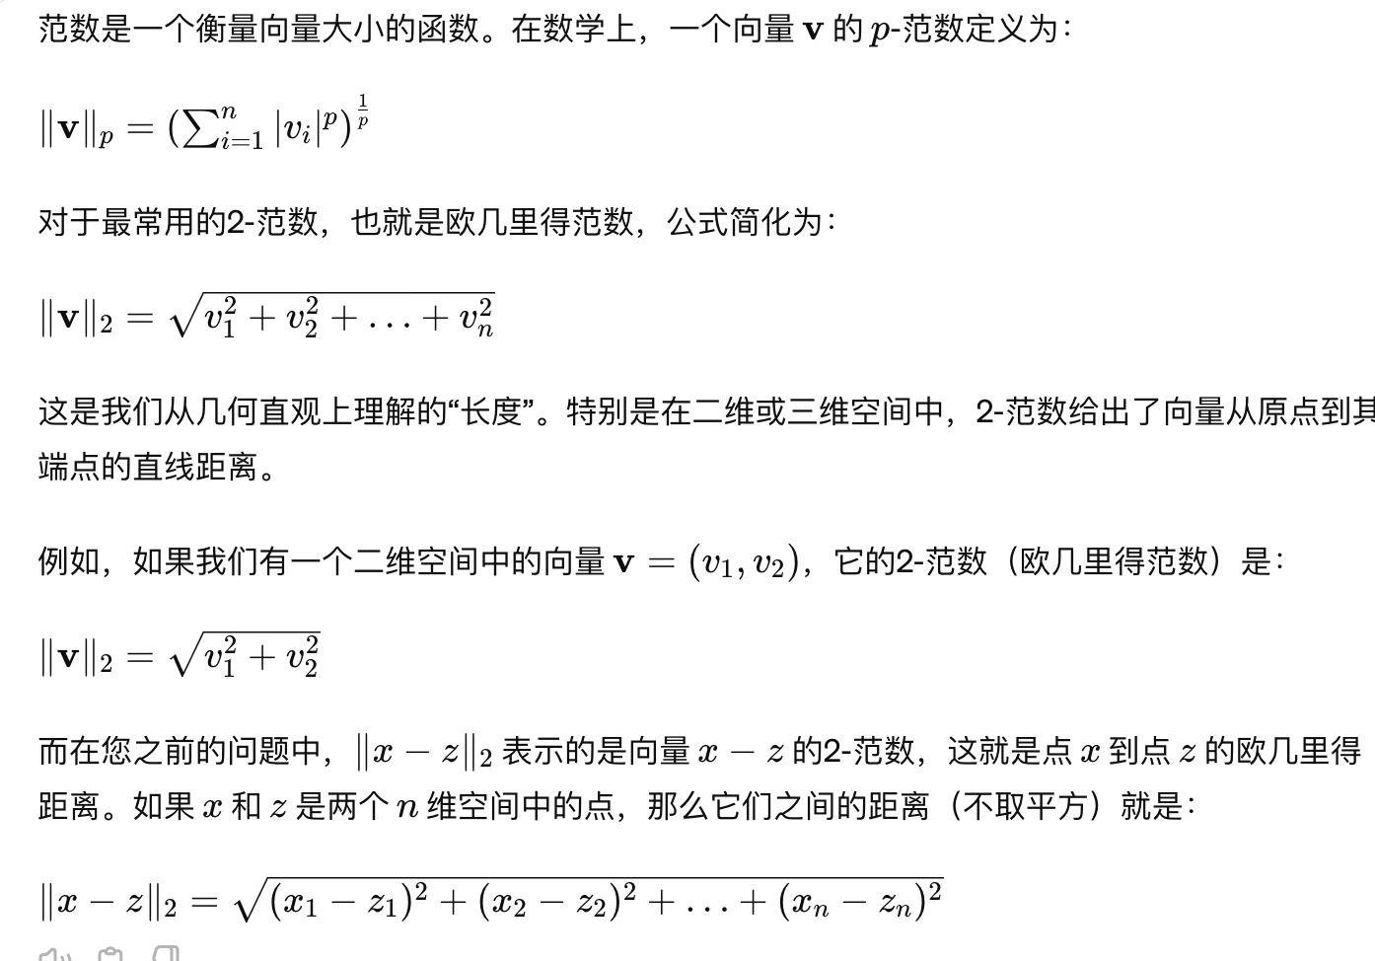

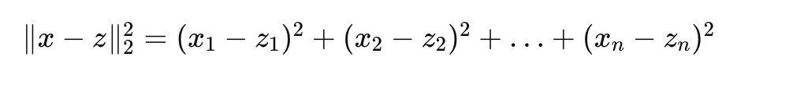

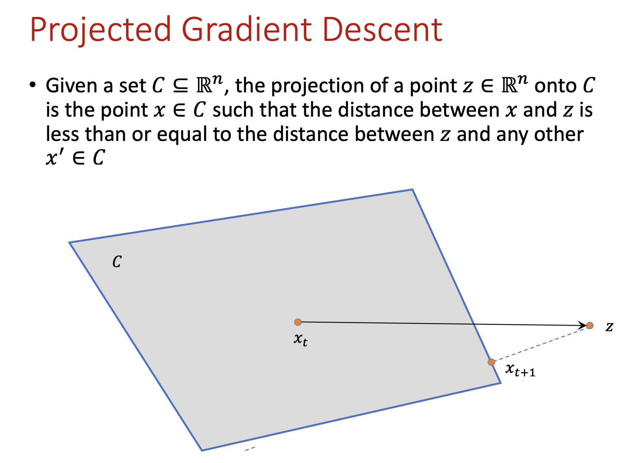

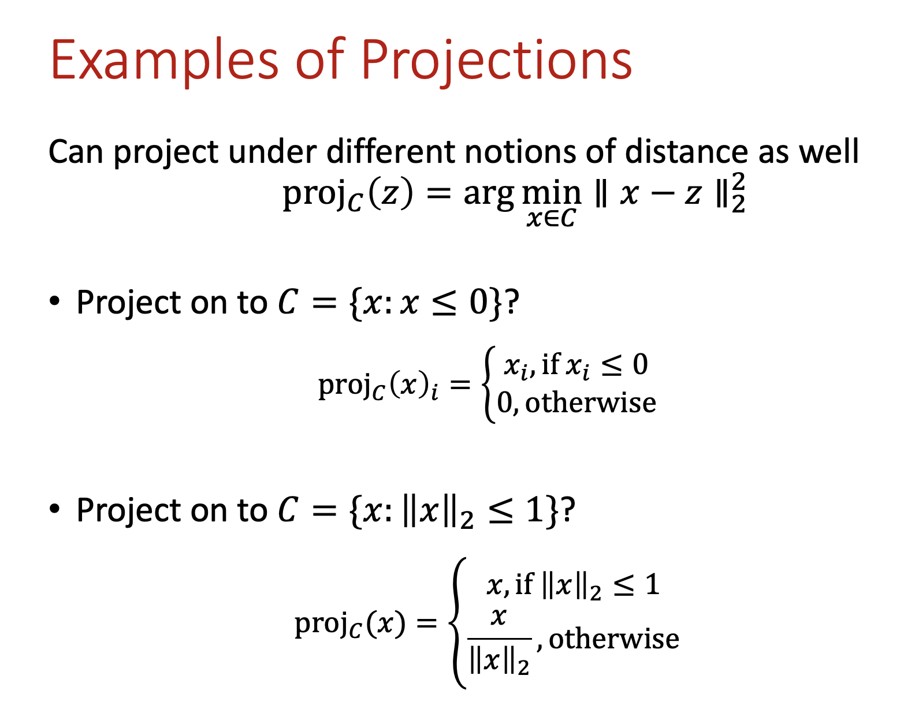

这里第三点可以回顾下a level的知识，其实就相当于一个向量除以它本身的长度从而得到一个长度为1的单位向量

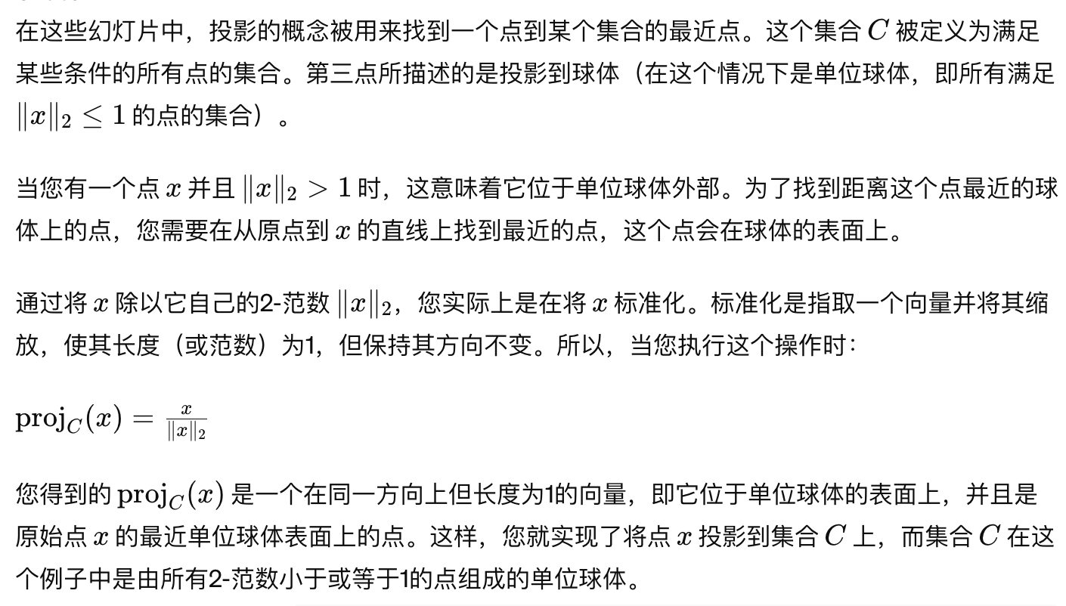

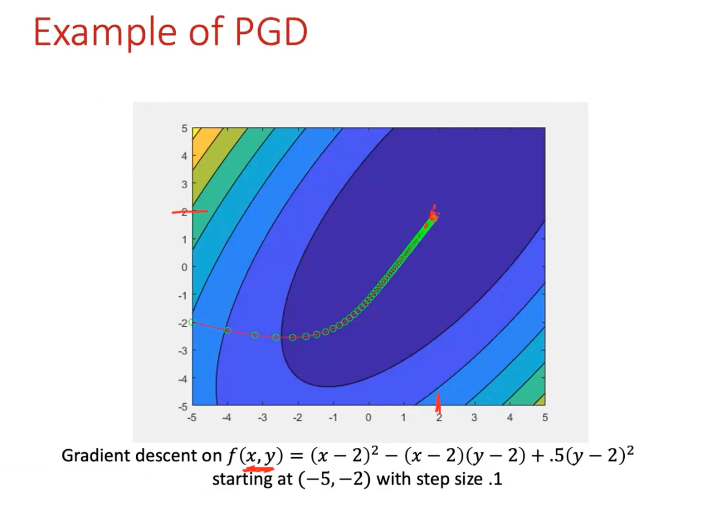

已知gradient等于0时是optimal，因此光看公式我们都能肉眼看出x=2以及y=2时是optimal

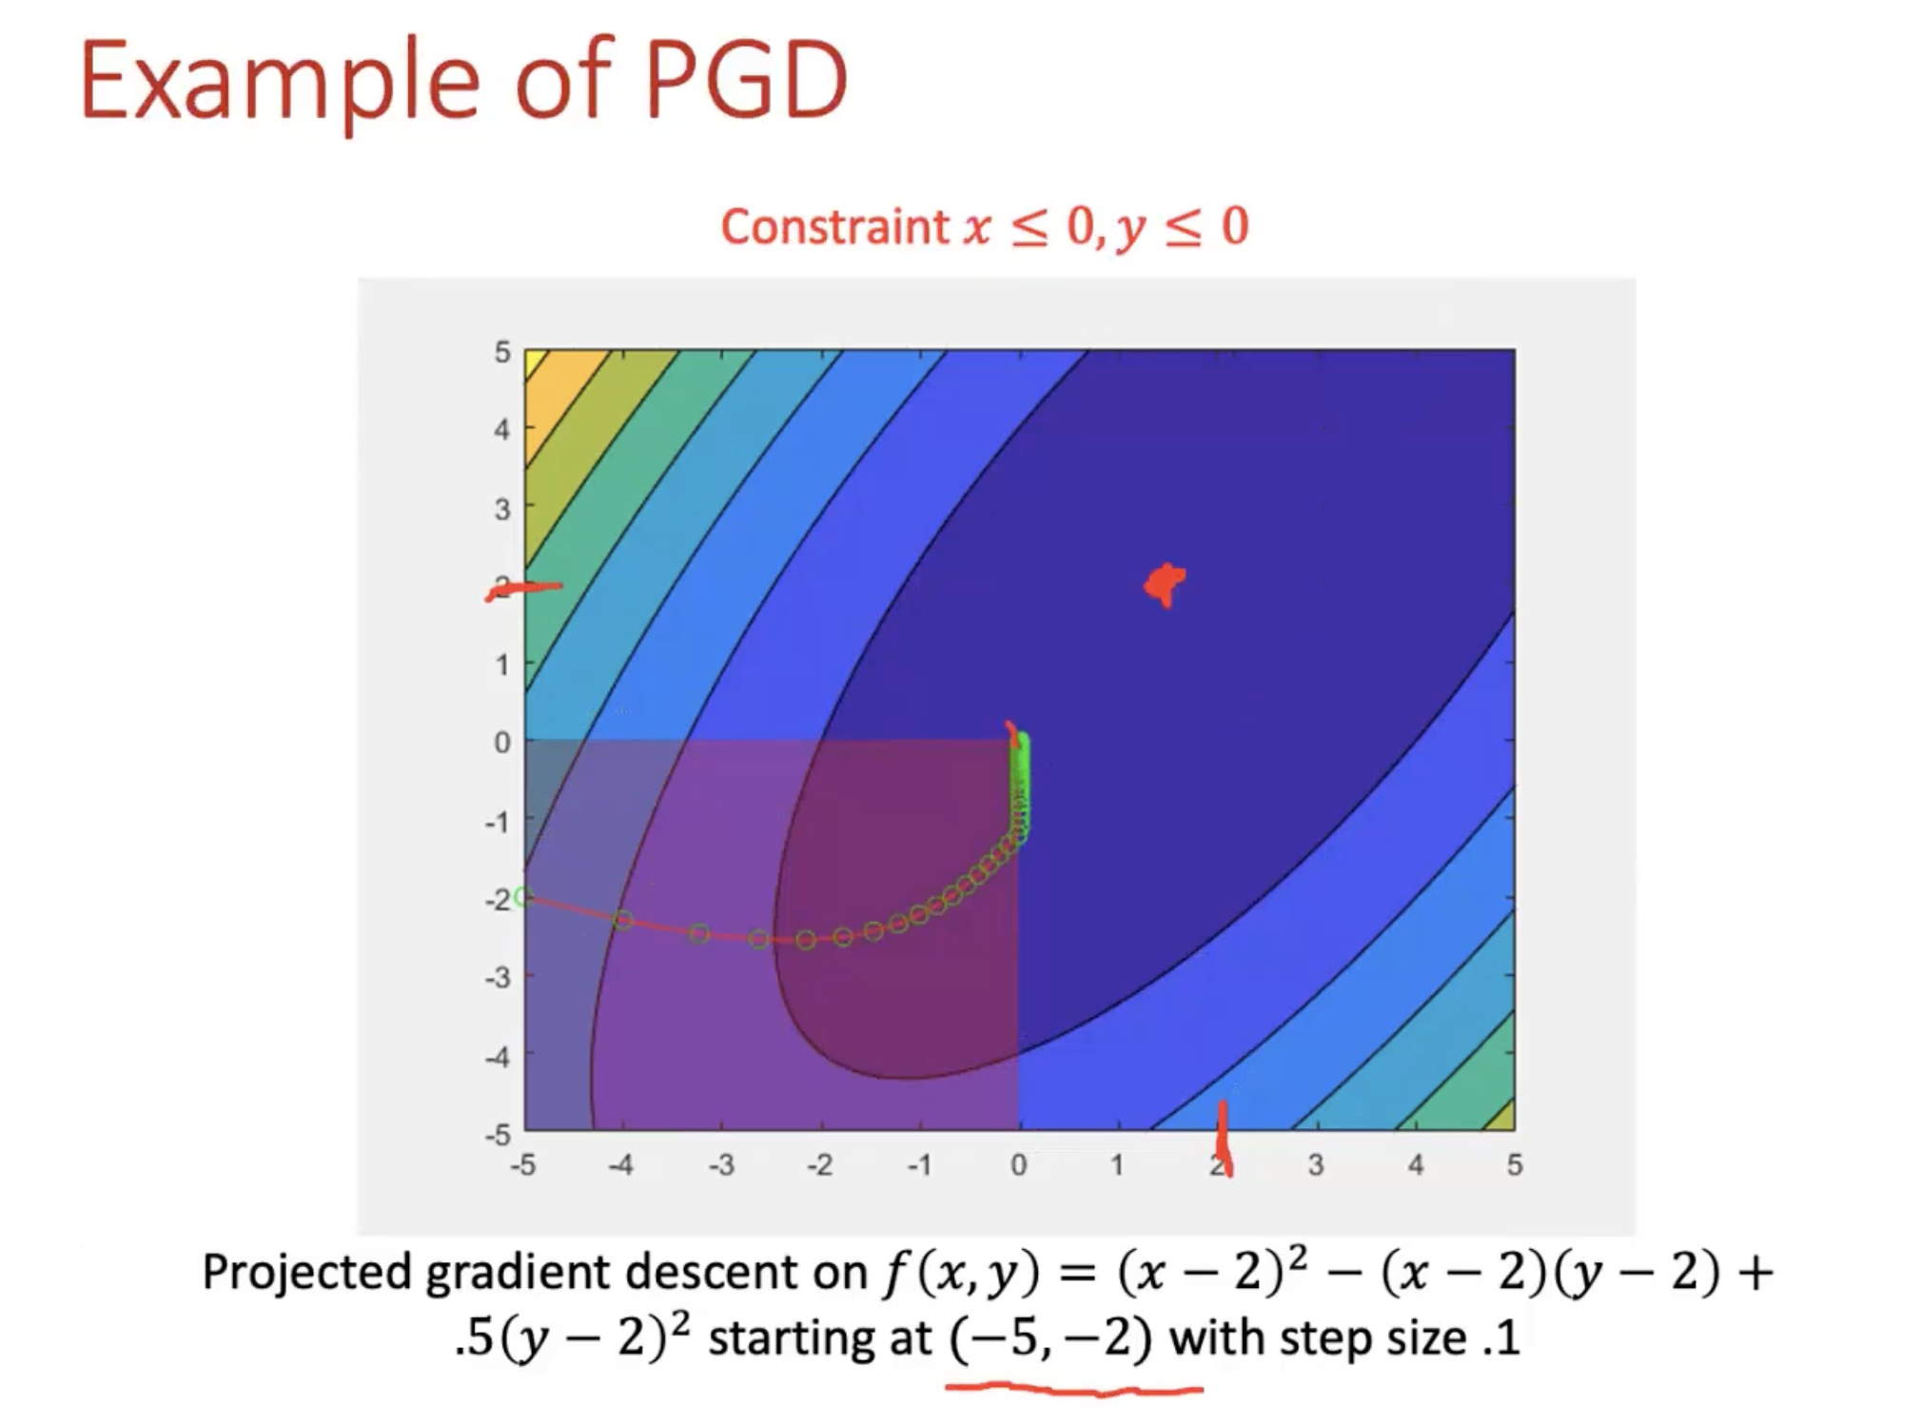

如果加上了constraints，我们就需要projected gradient descent了

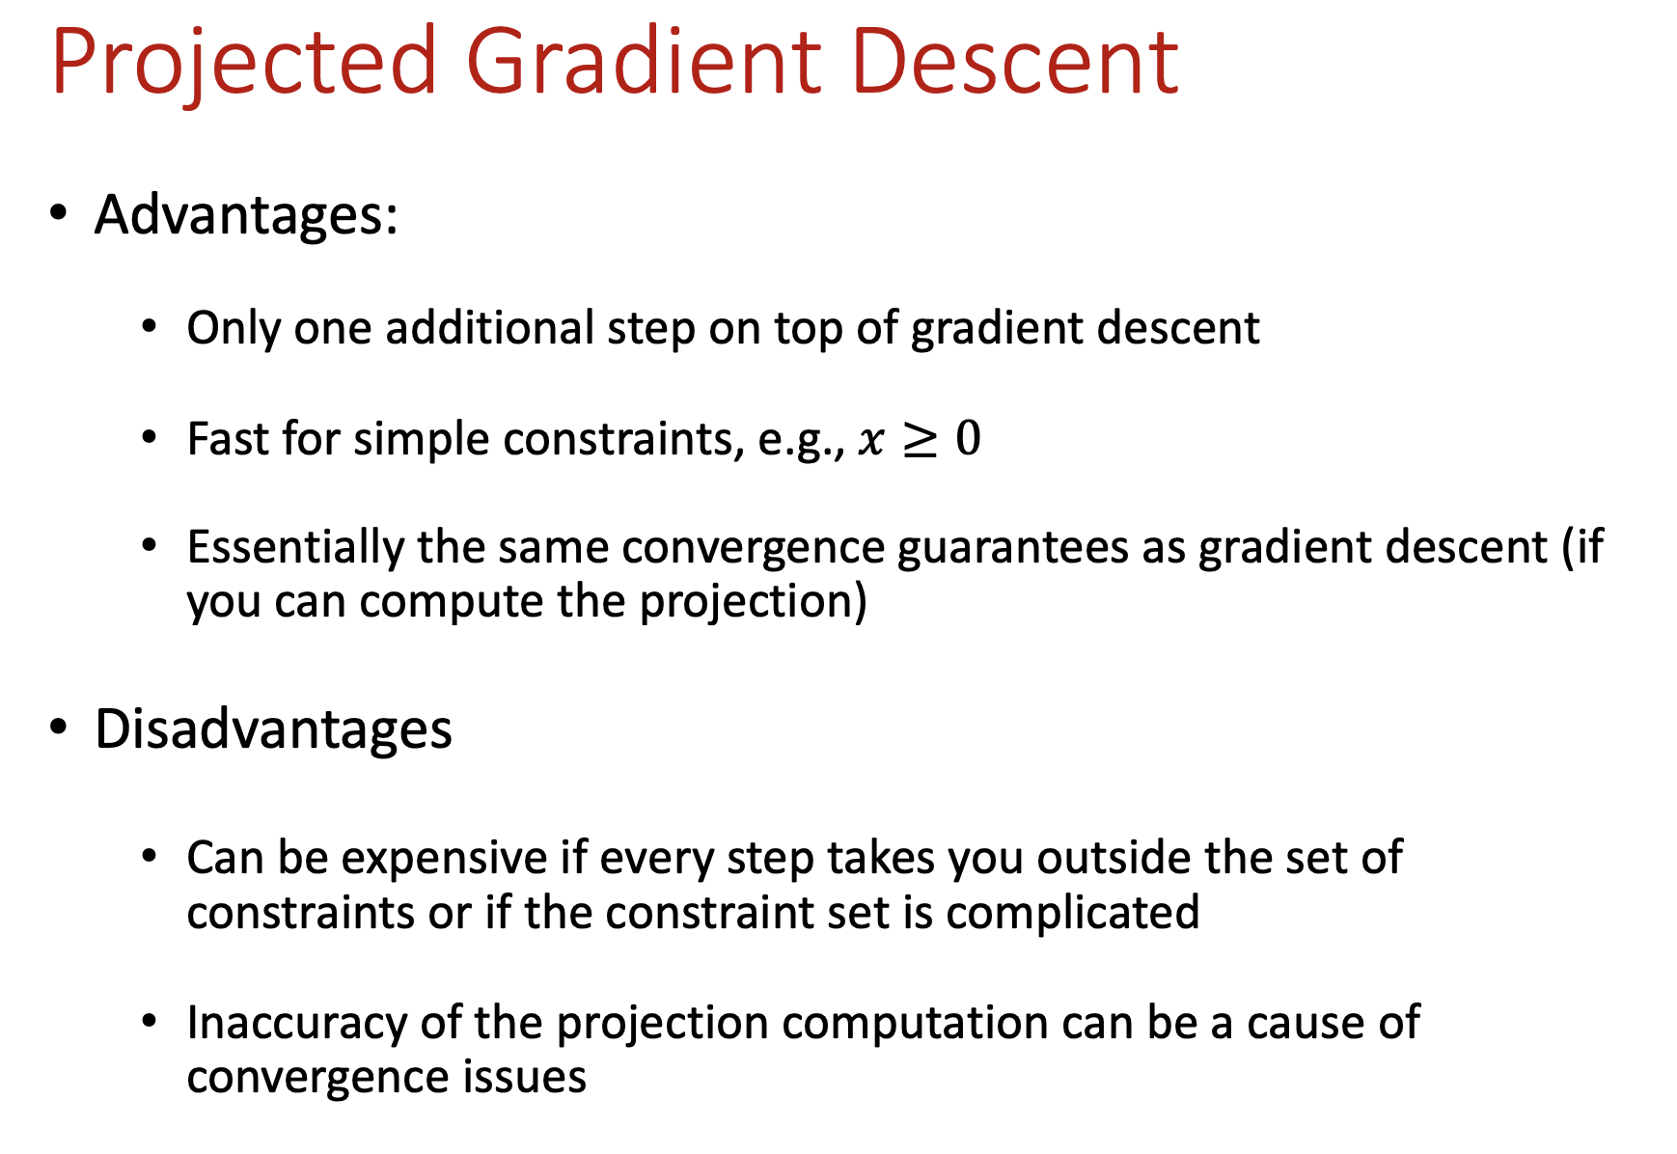

### Feasible direction method

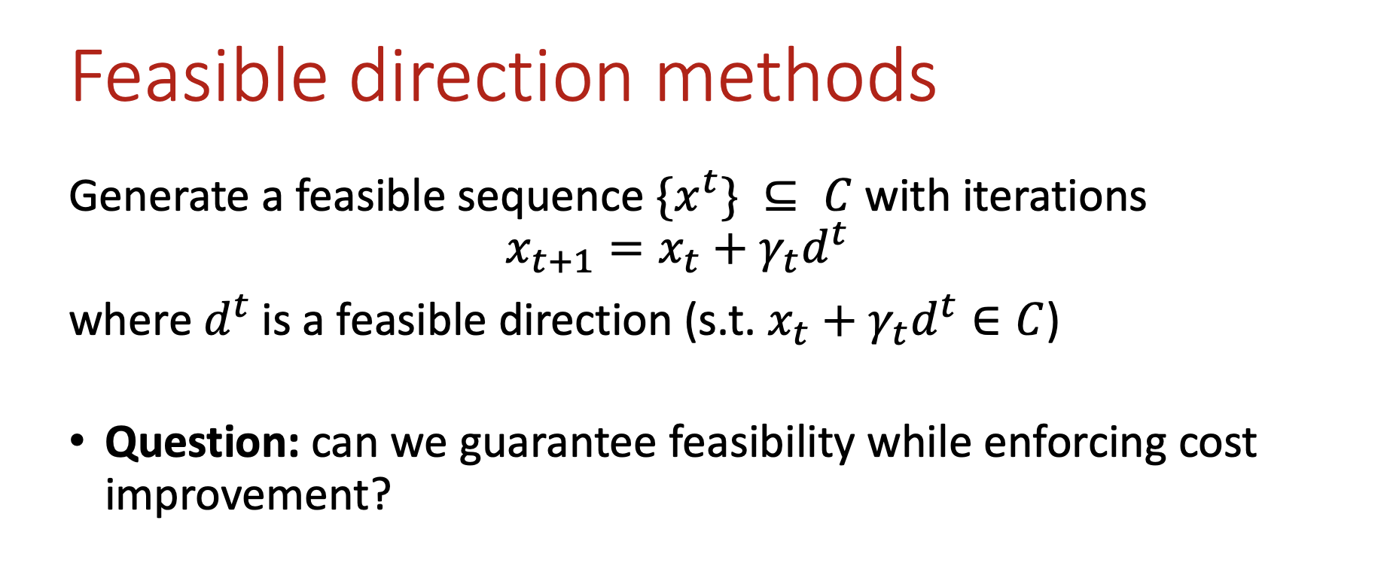

**也就是说新的Xt一定会在可行域C里，而FW方法就是用来找dt的，确保不管怎么样都不会出界**

### Conditional gradients(Franke-Wolfe)

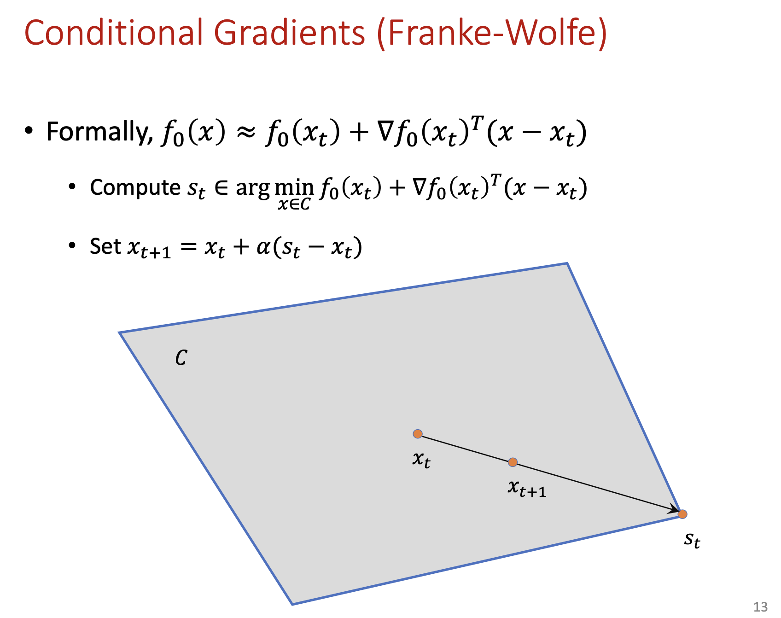

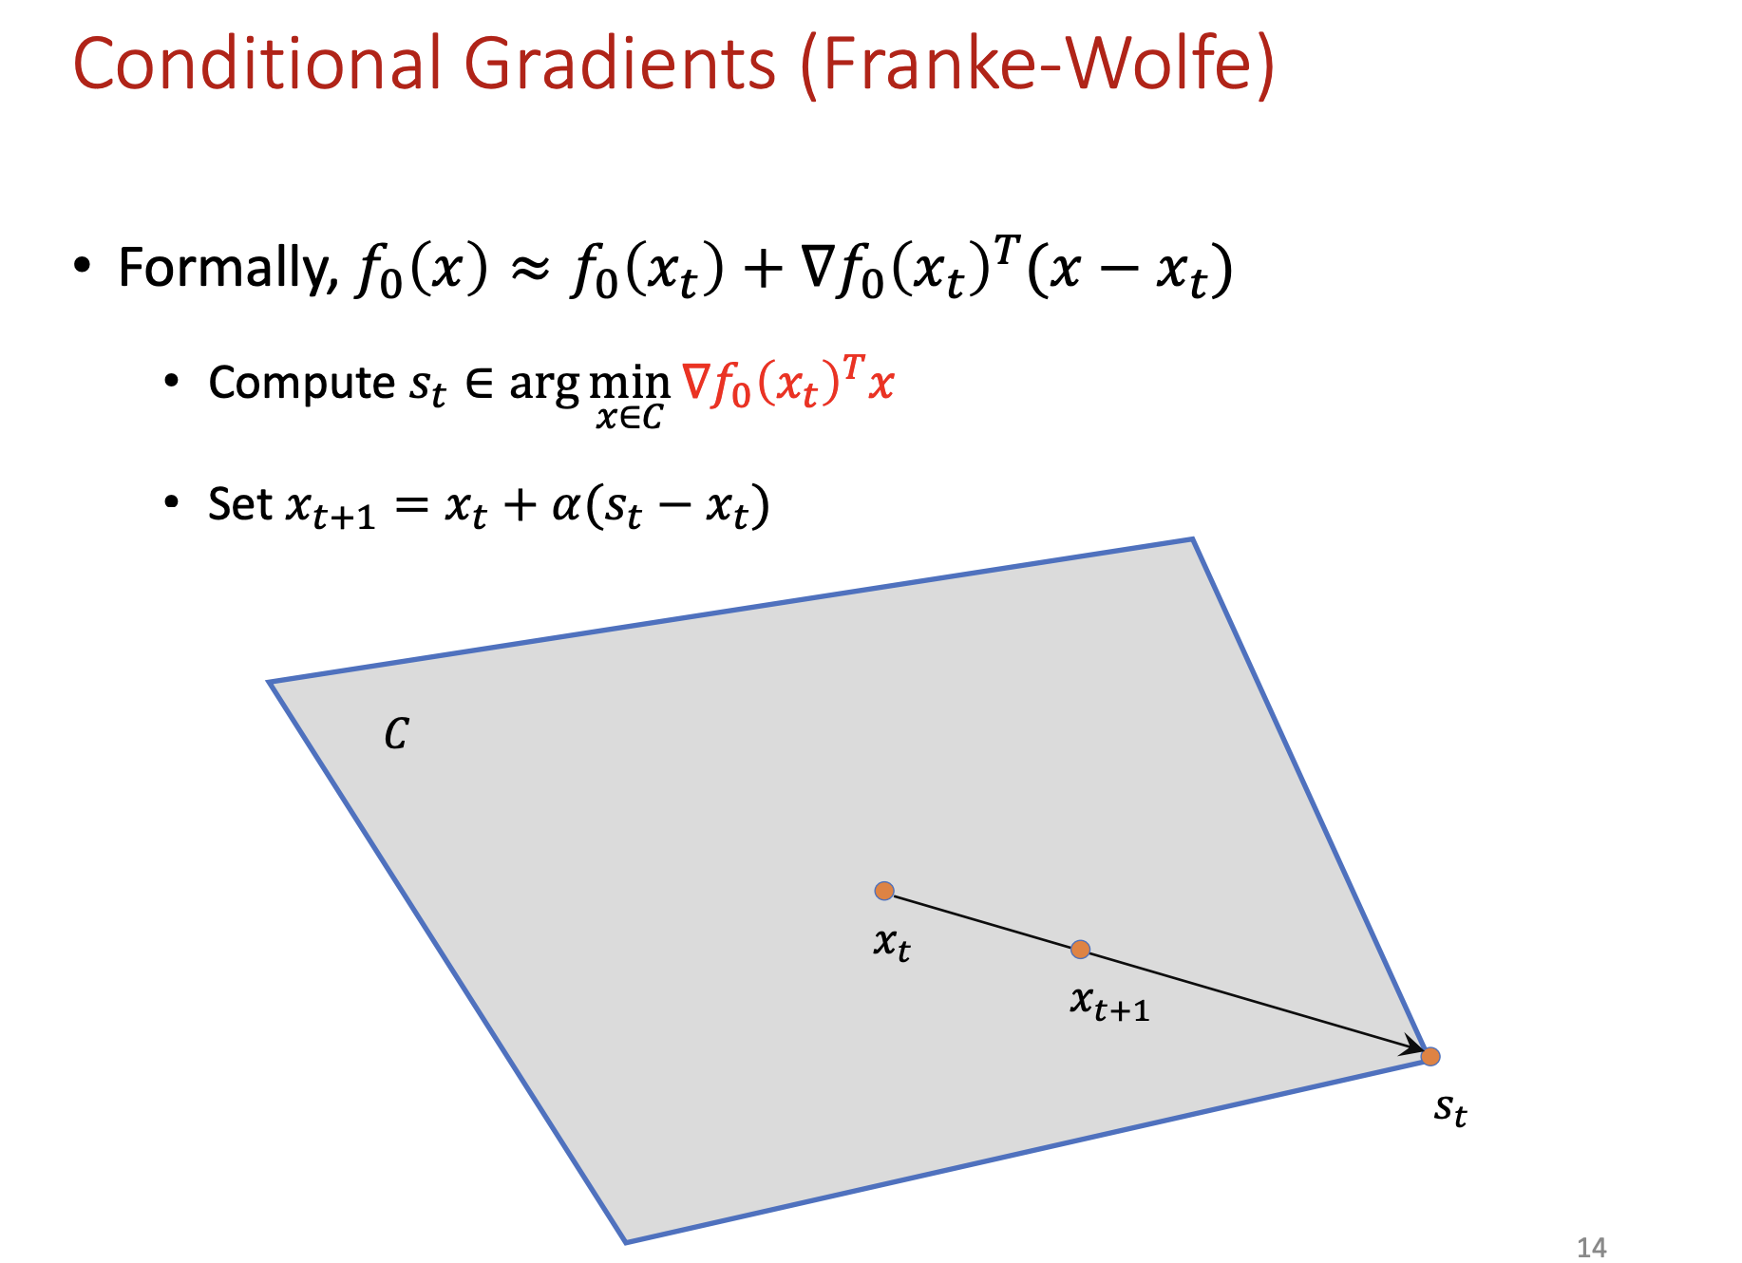

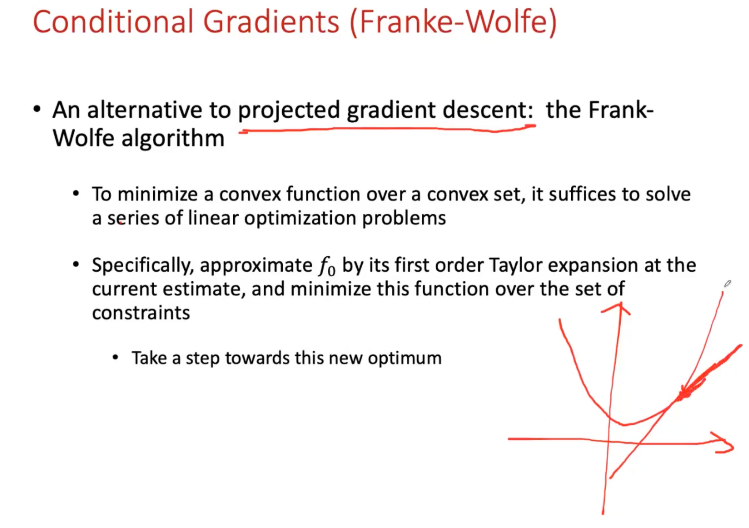

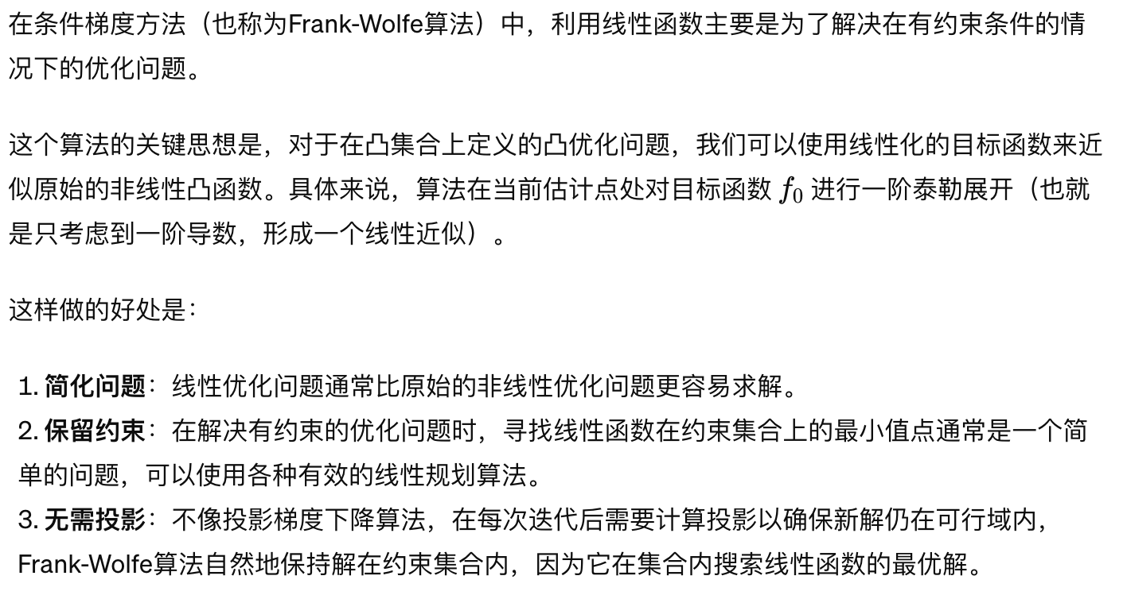

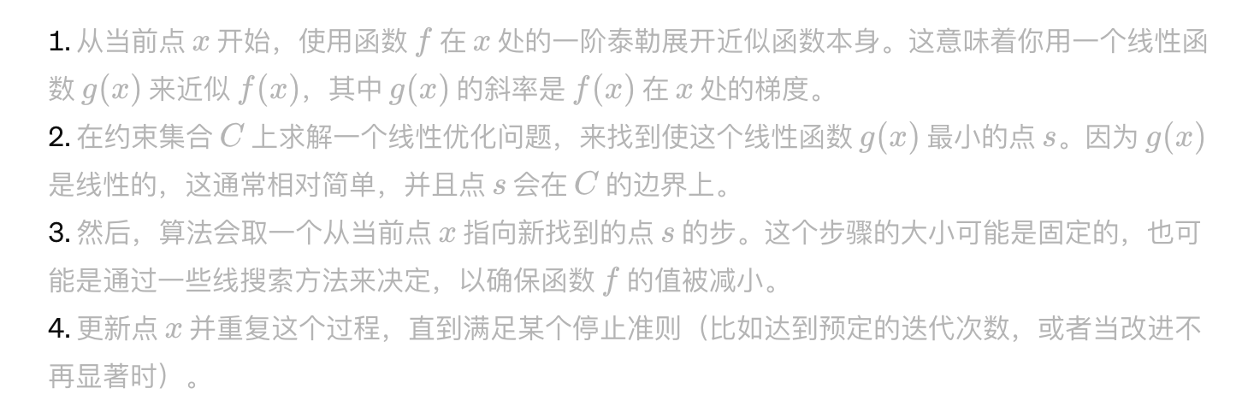

### Franke Wolf

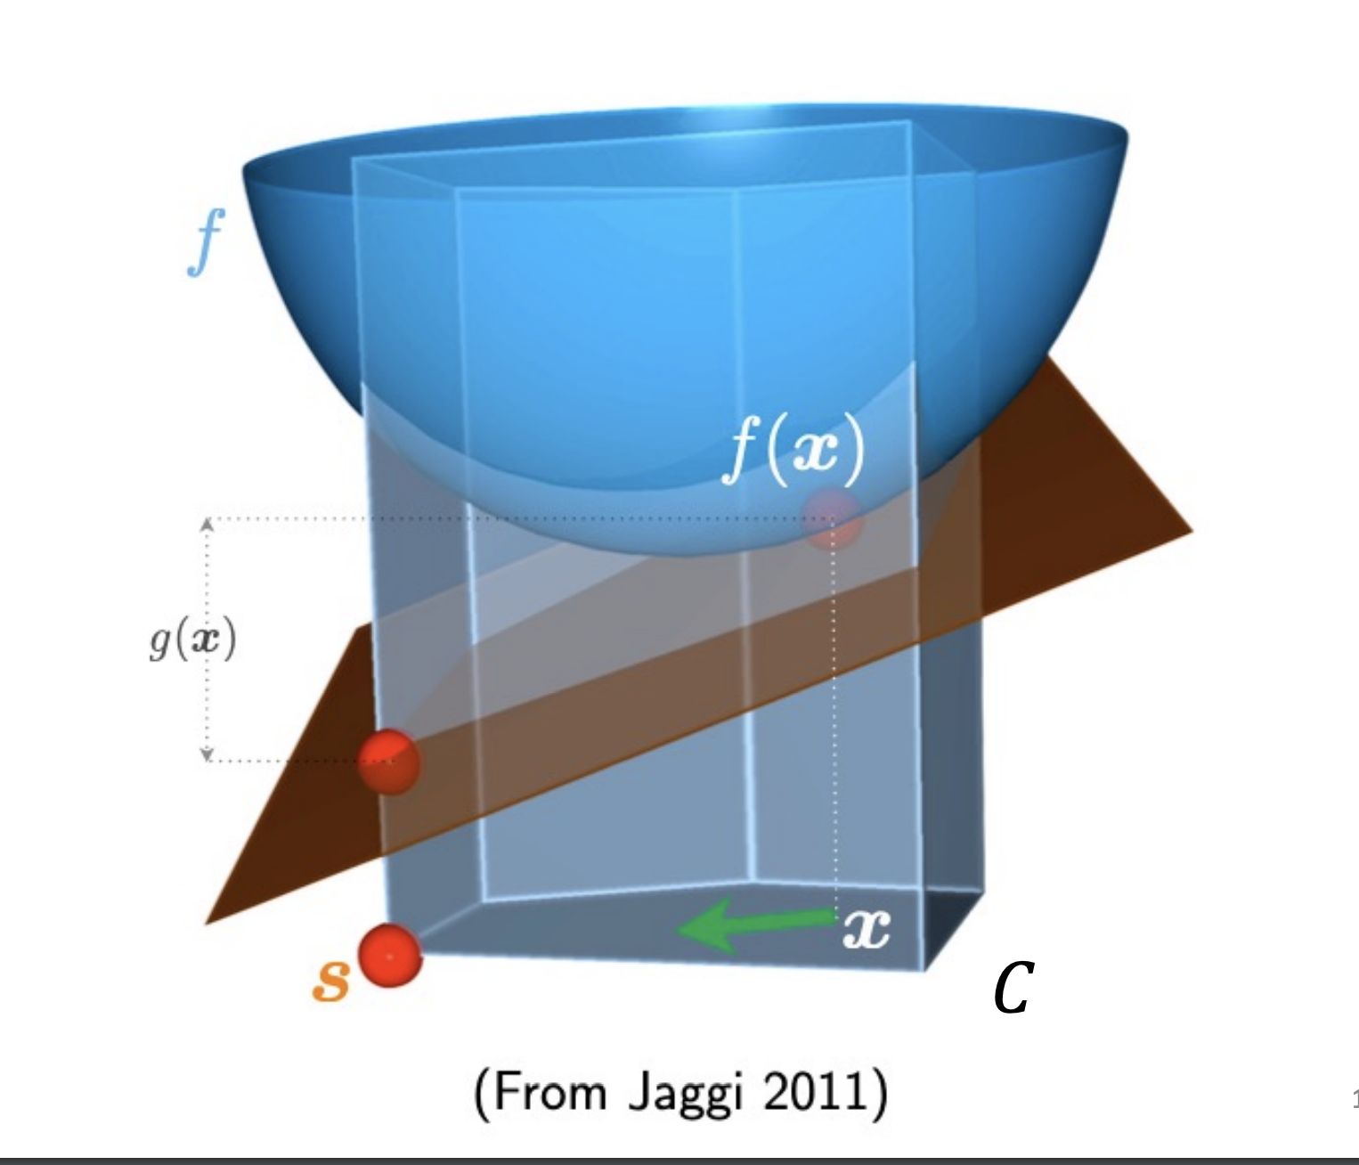

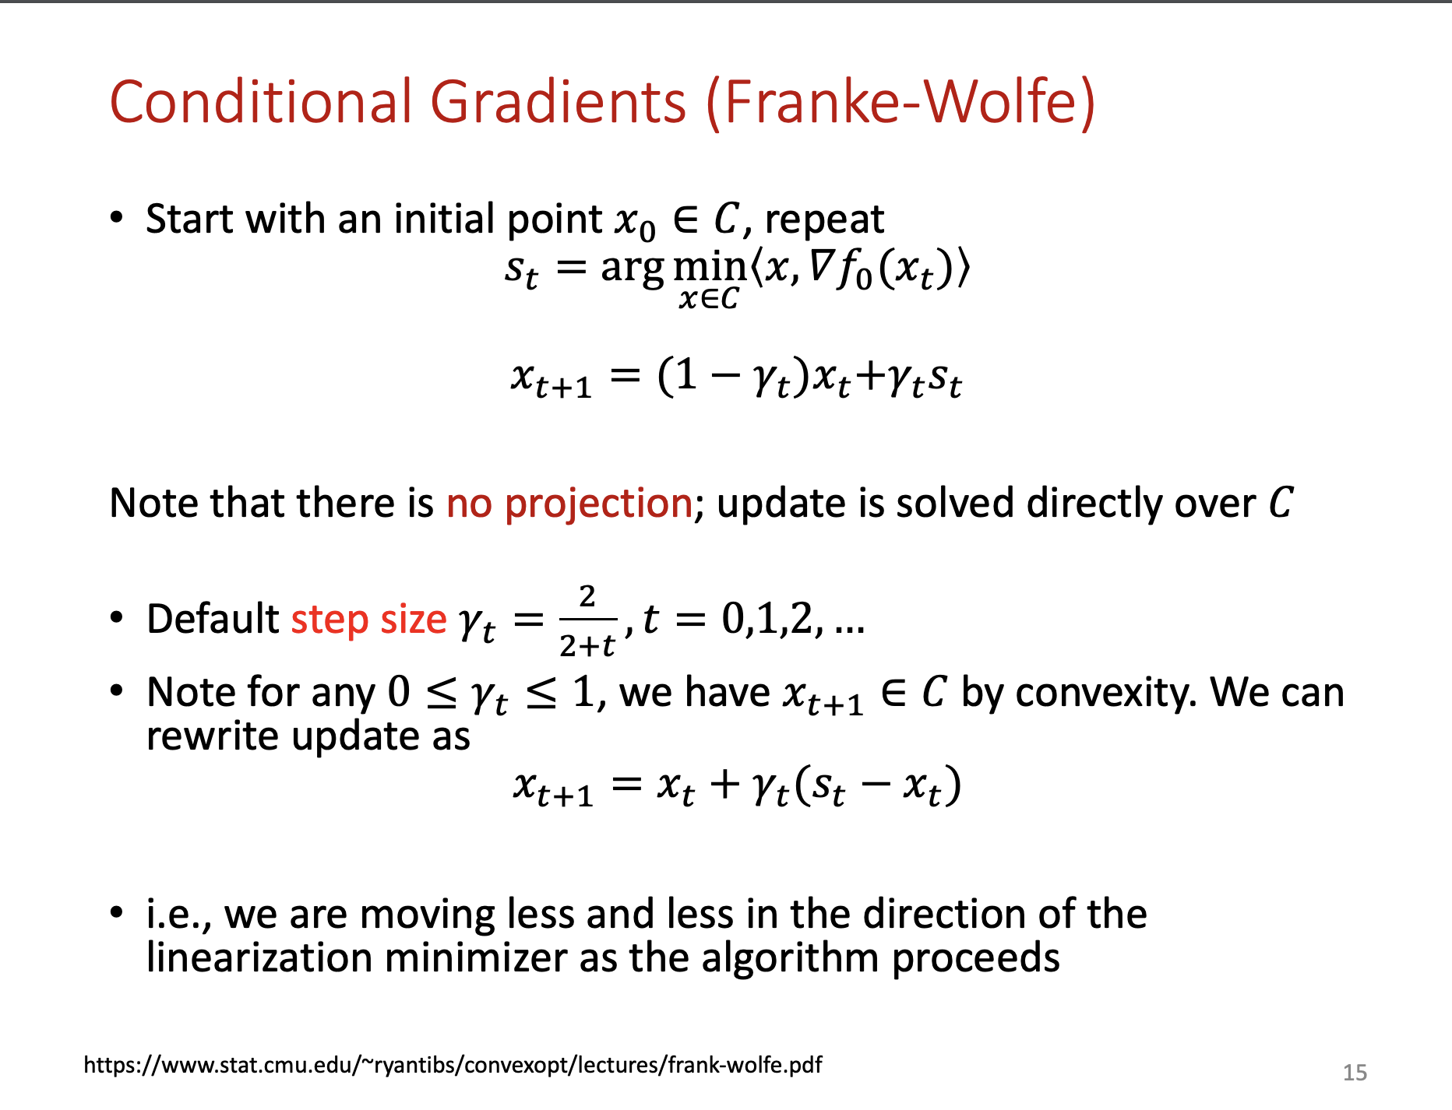

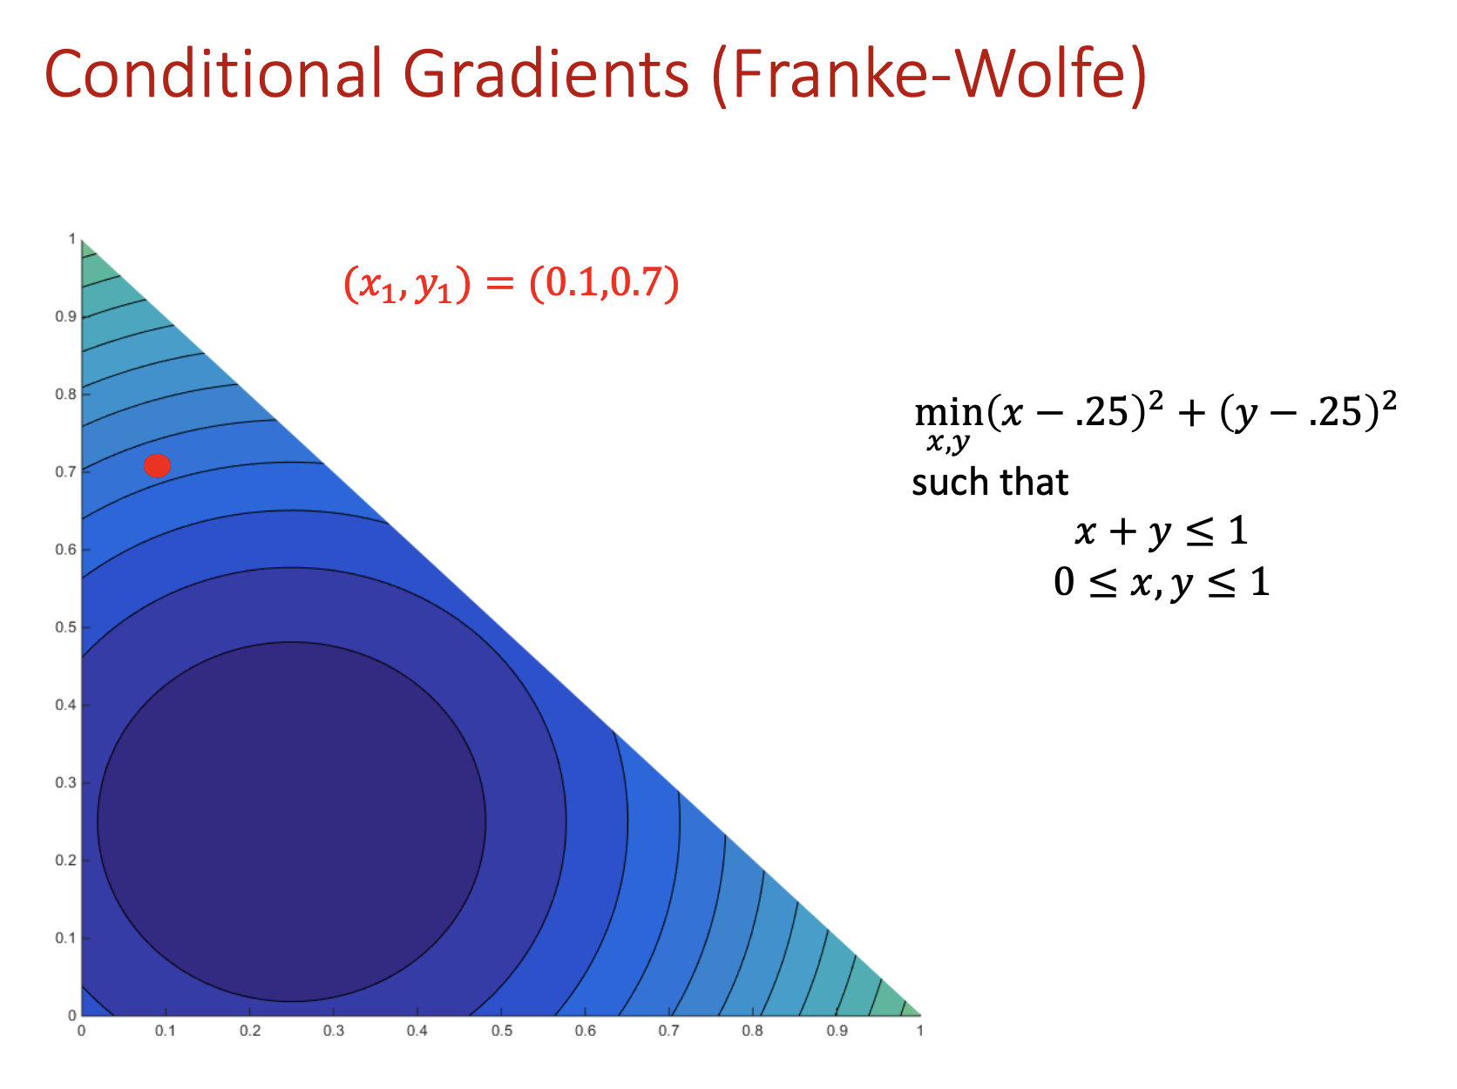

这里想要计算斜率便涉及到了偏导数，分别对x和y进行一次求导，得到的值组成了梯度向量

步长gamma则是用的2/2+t这个公式计算的

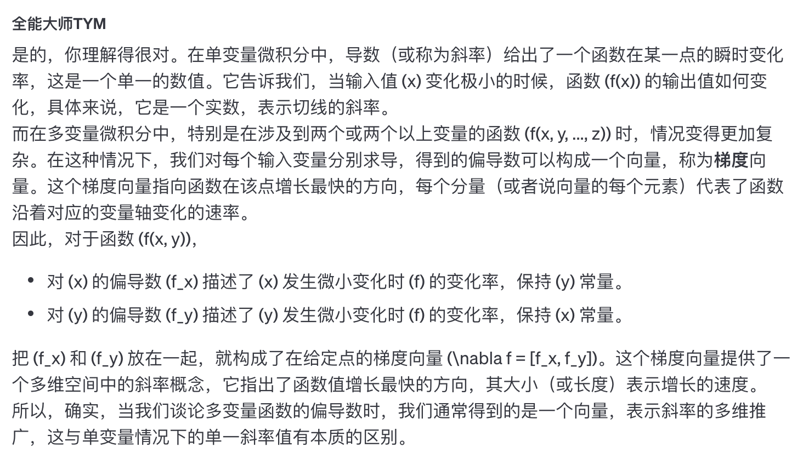

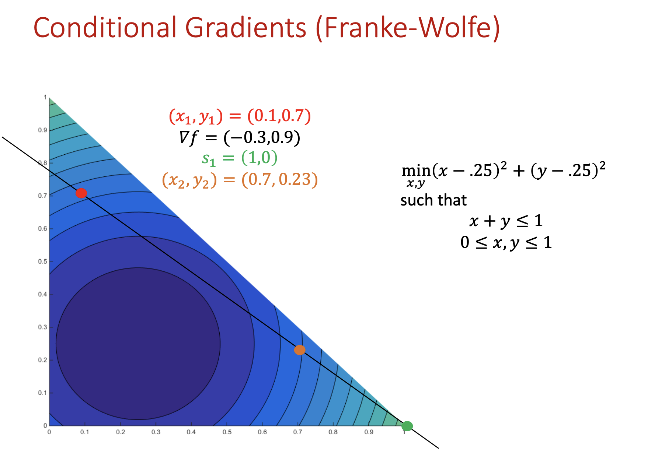

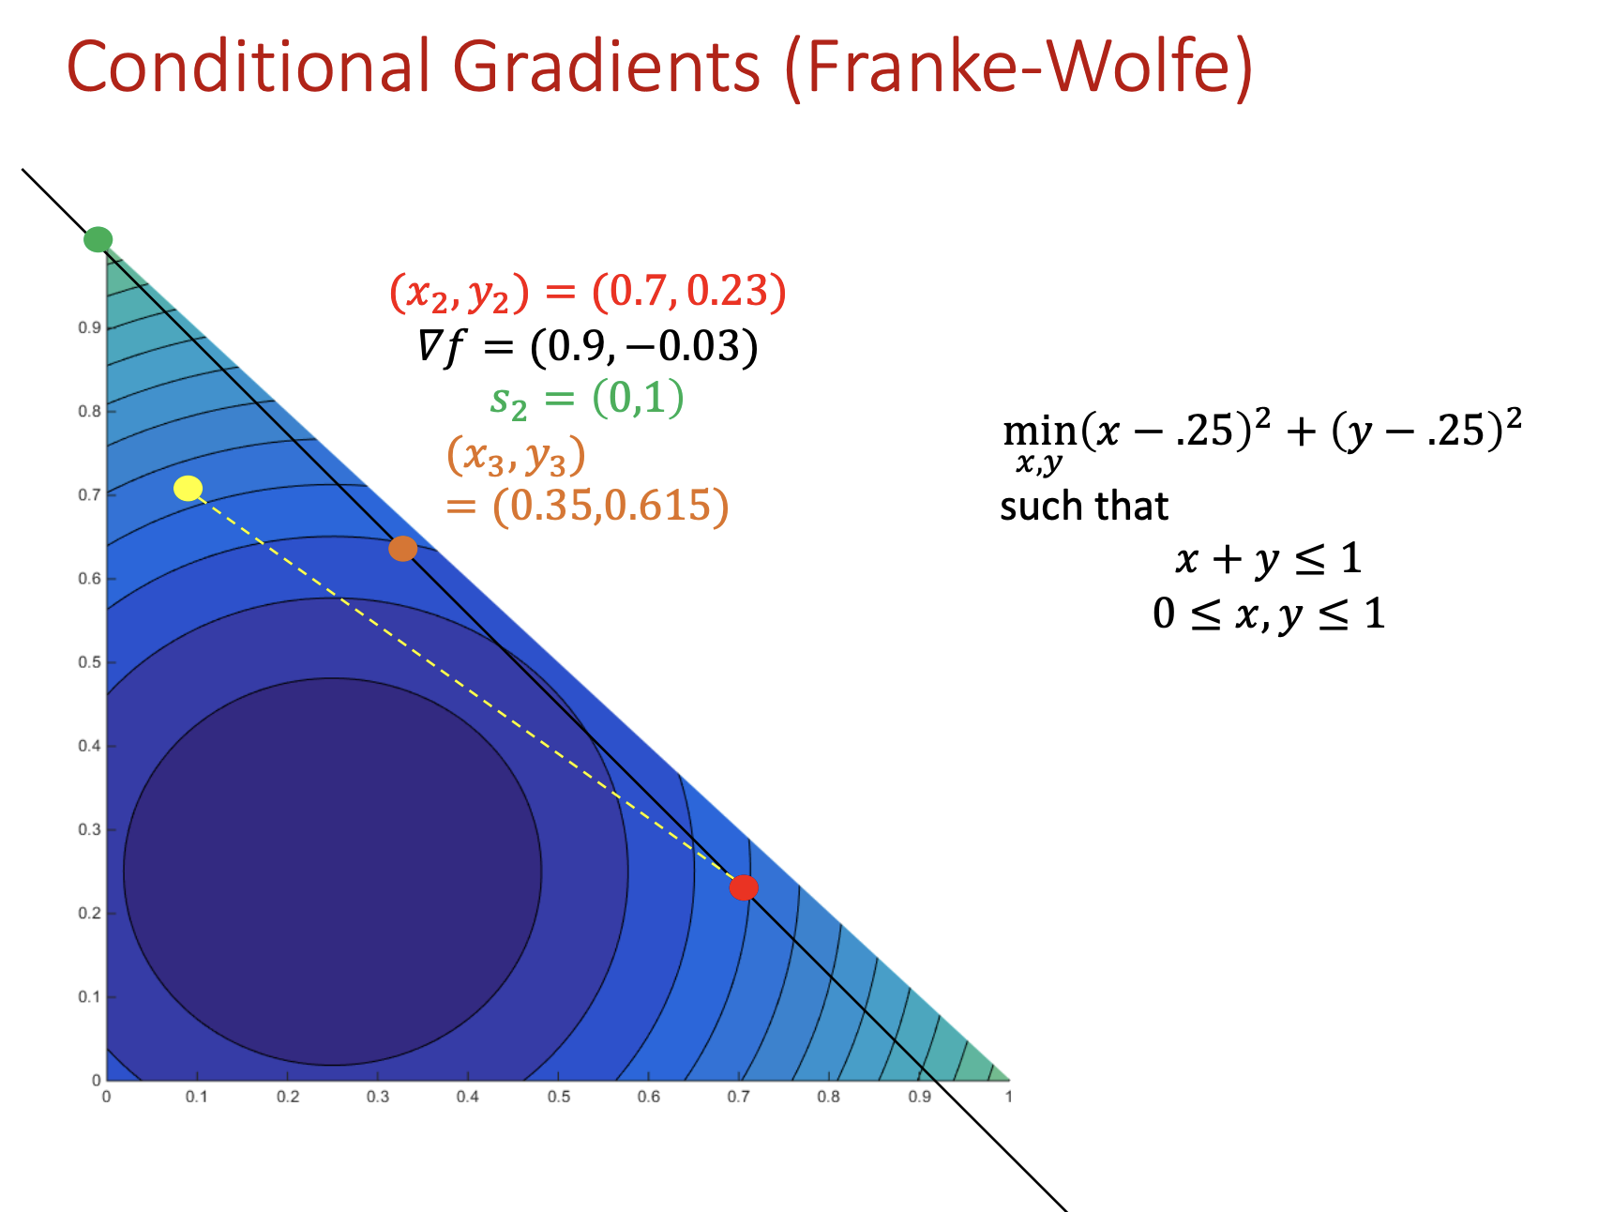

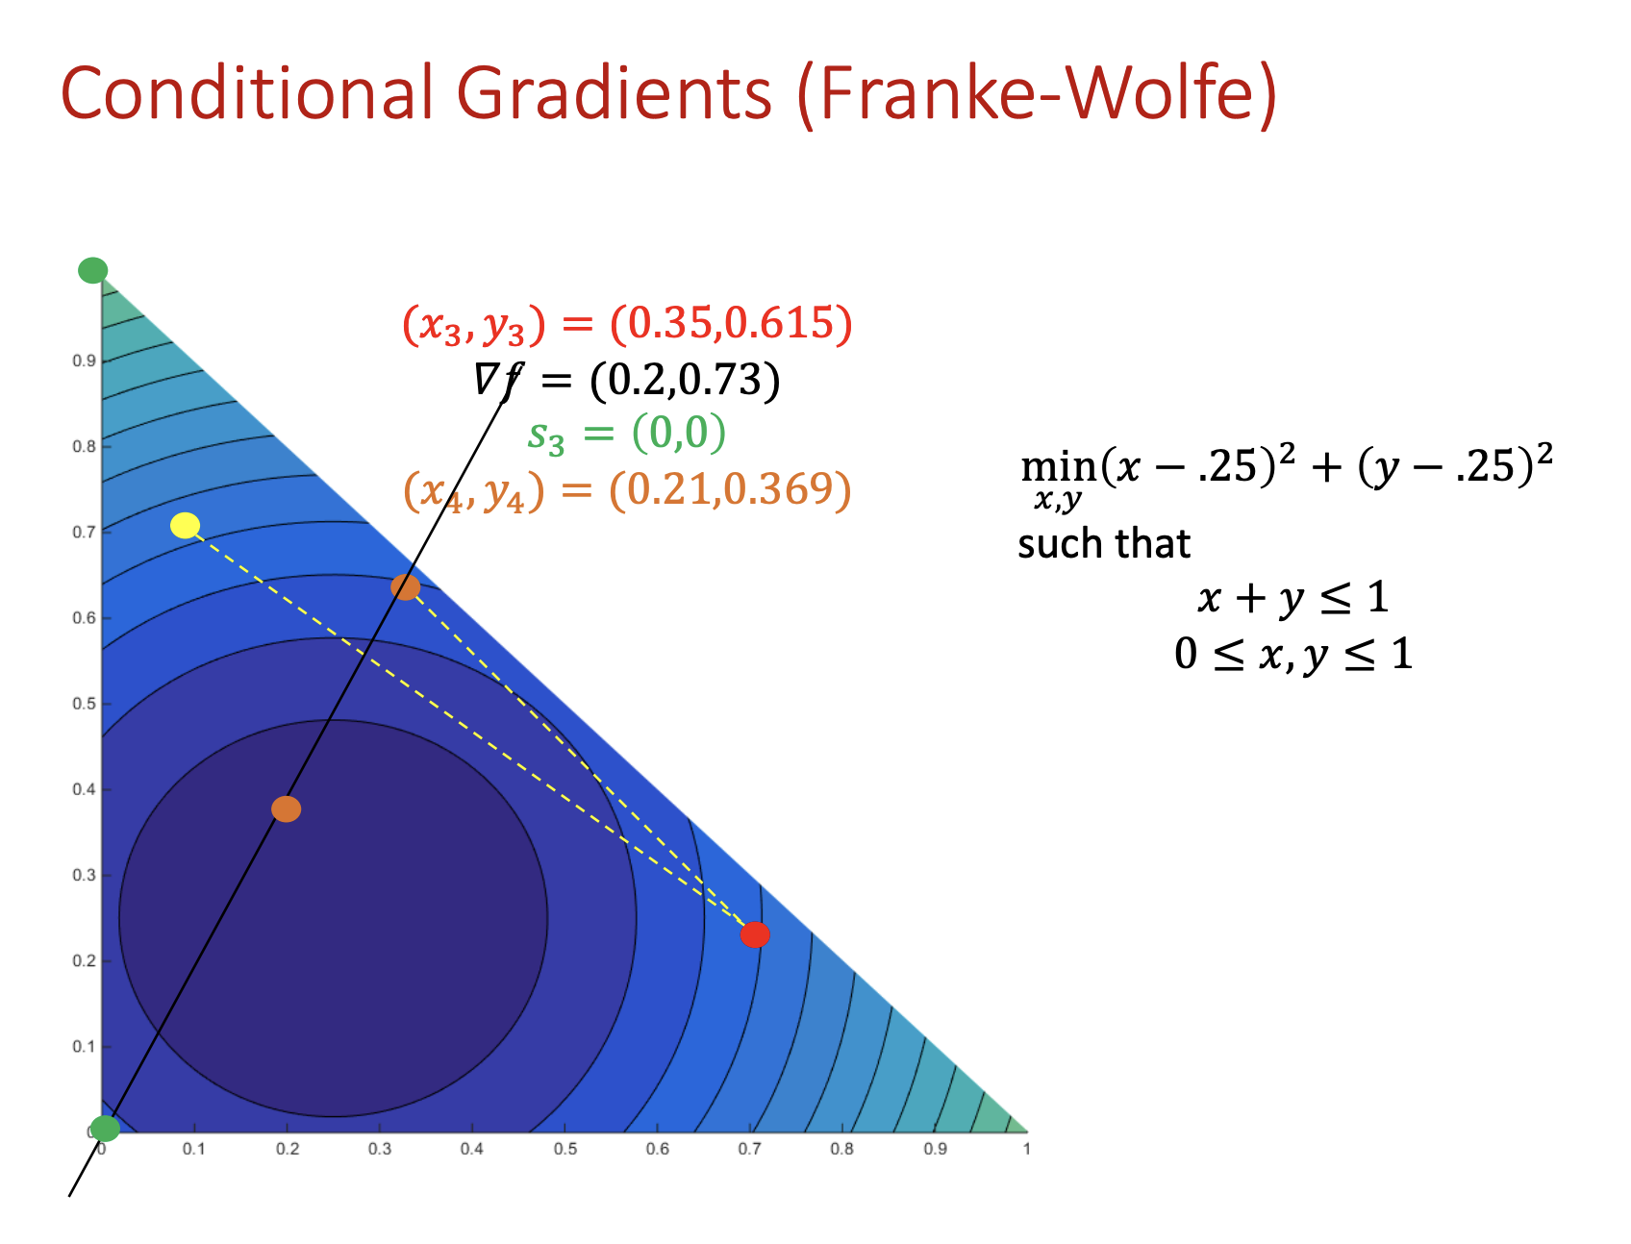

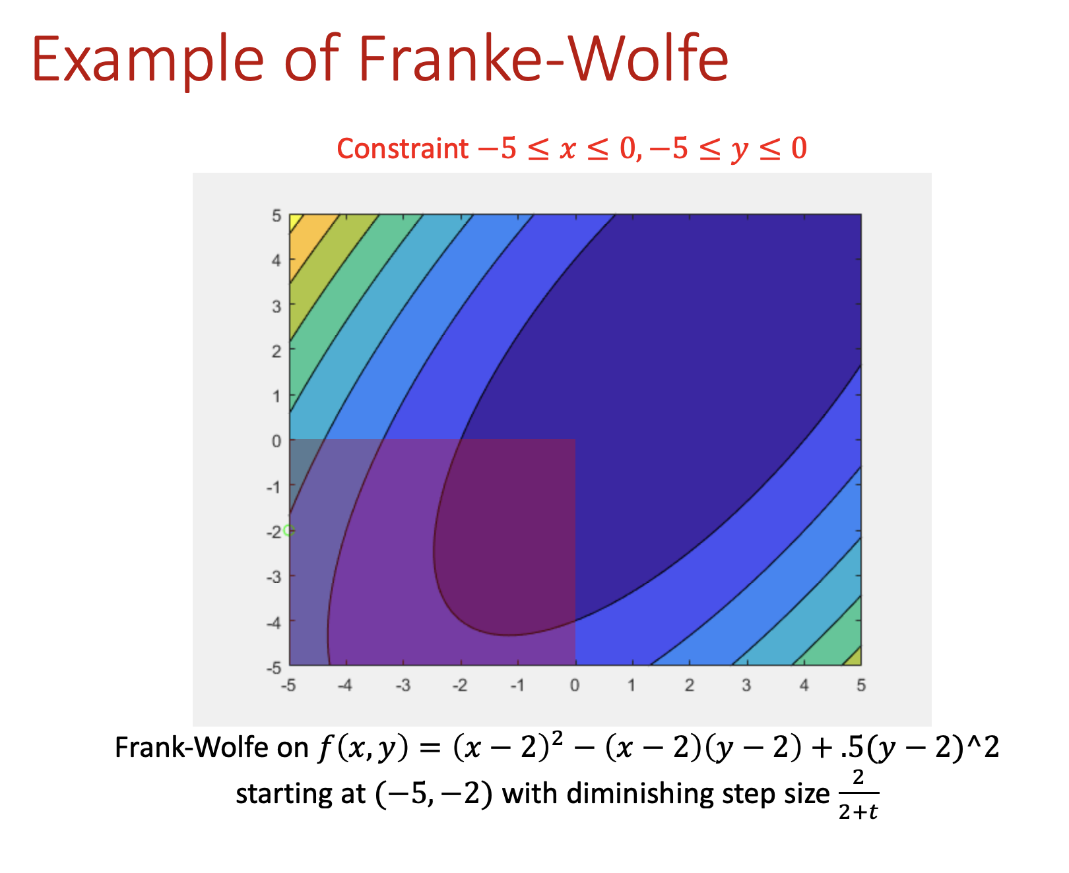

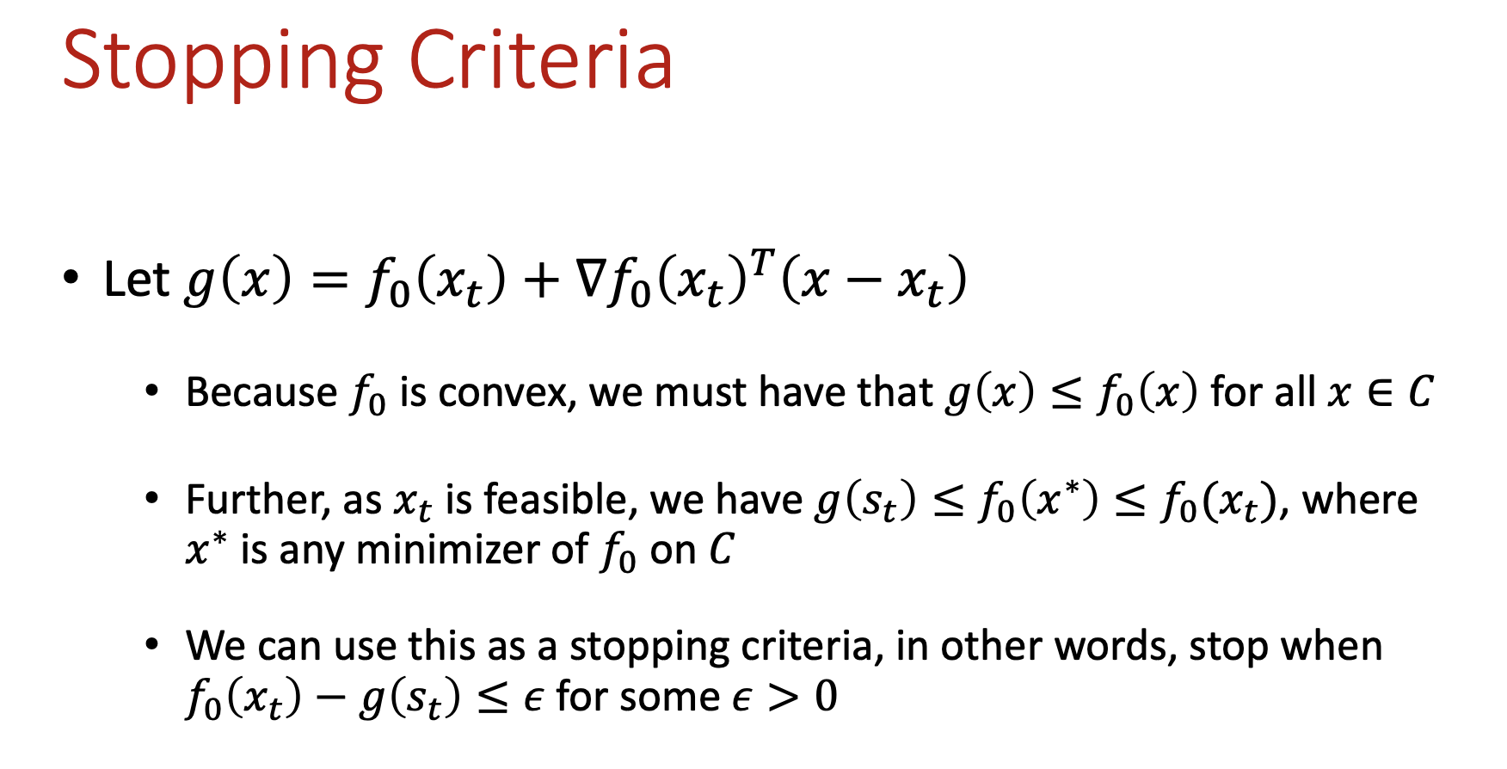

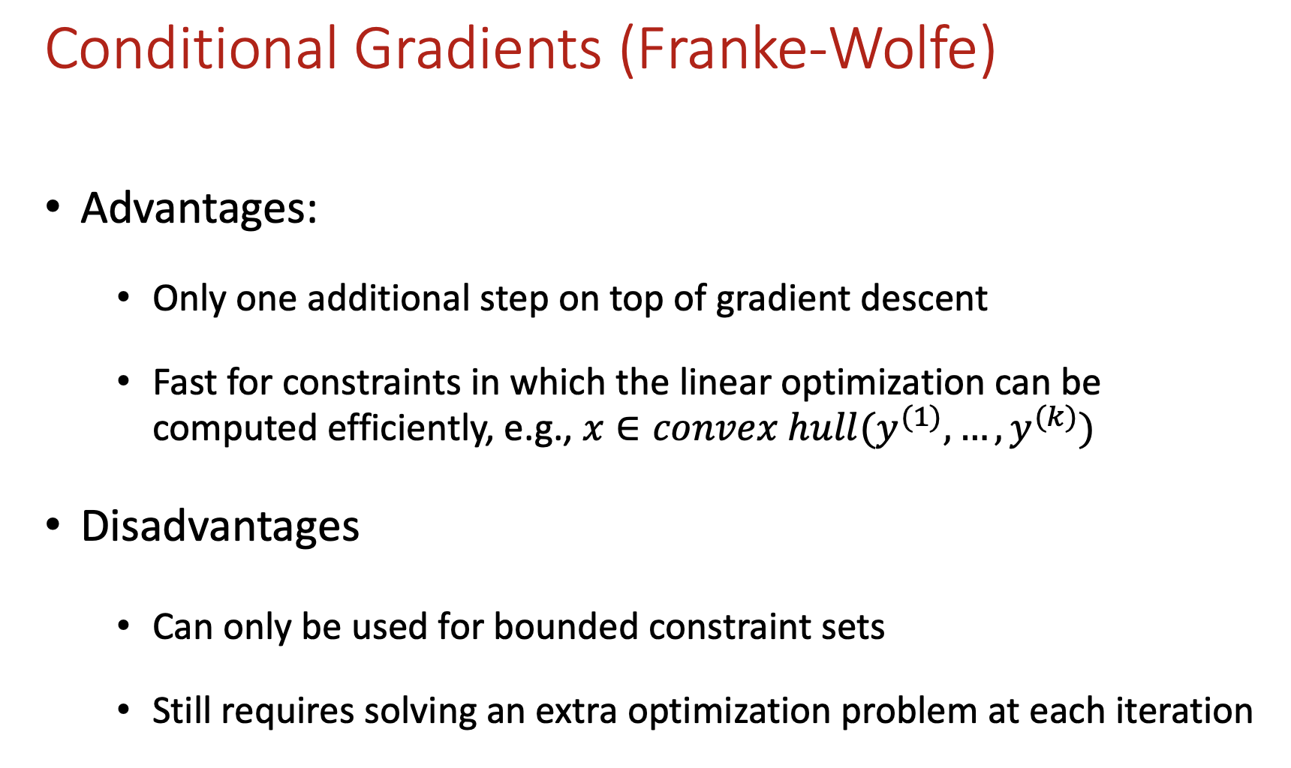

### Duality and lagrange multipliers

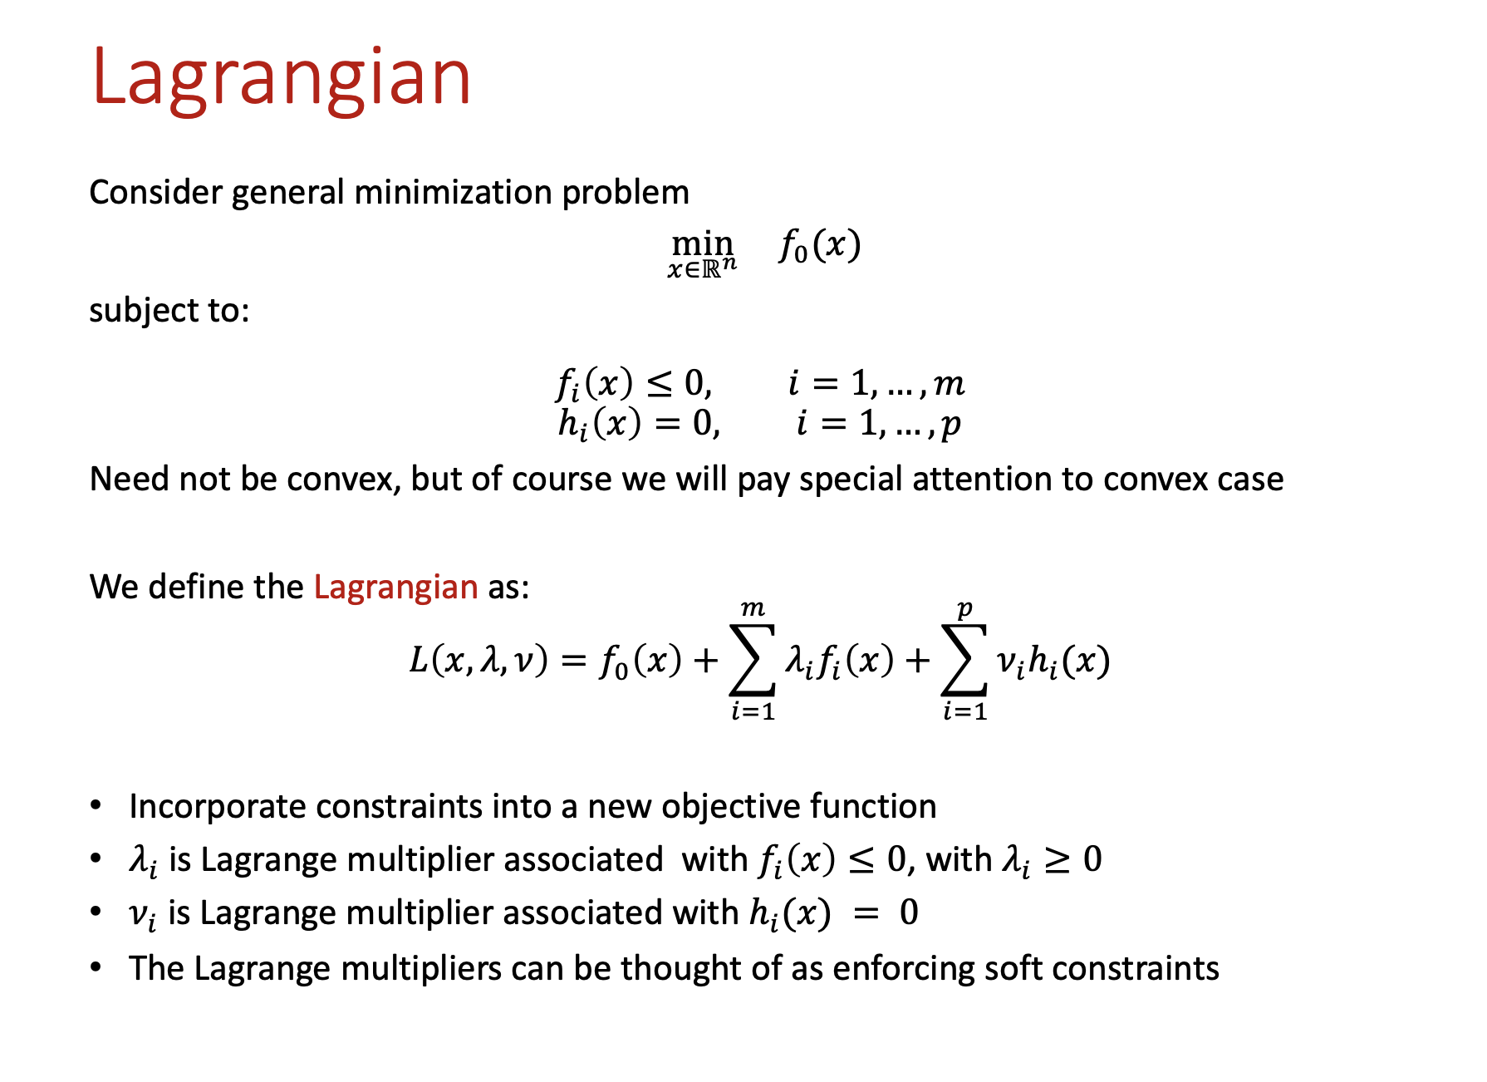

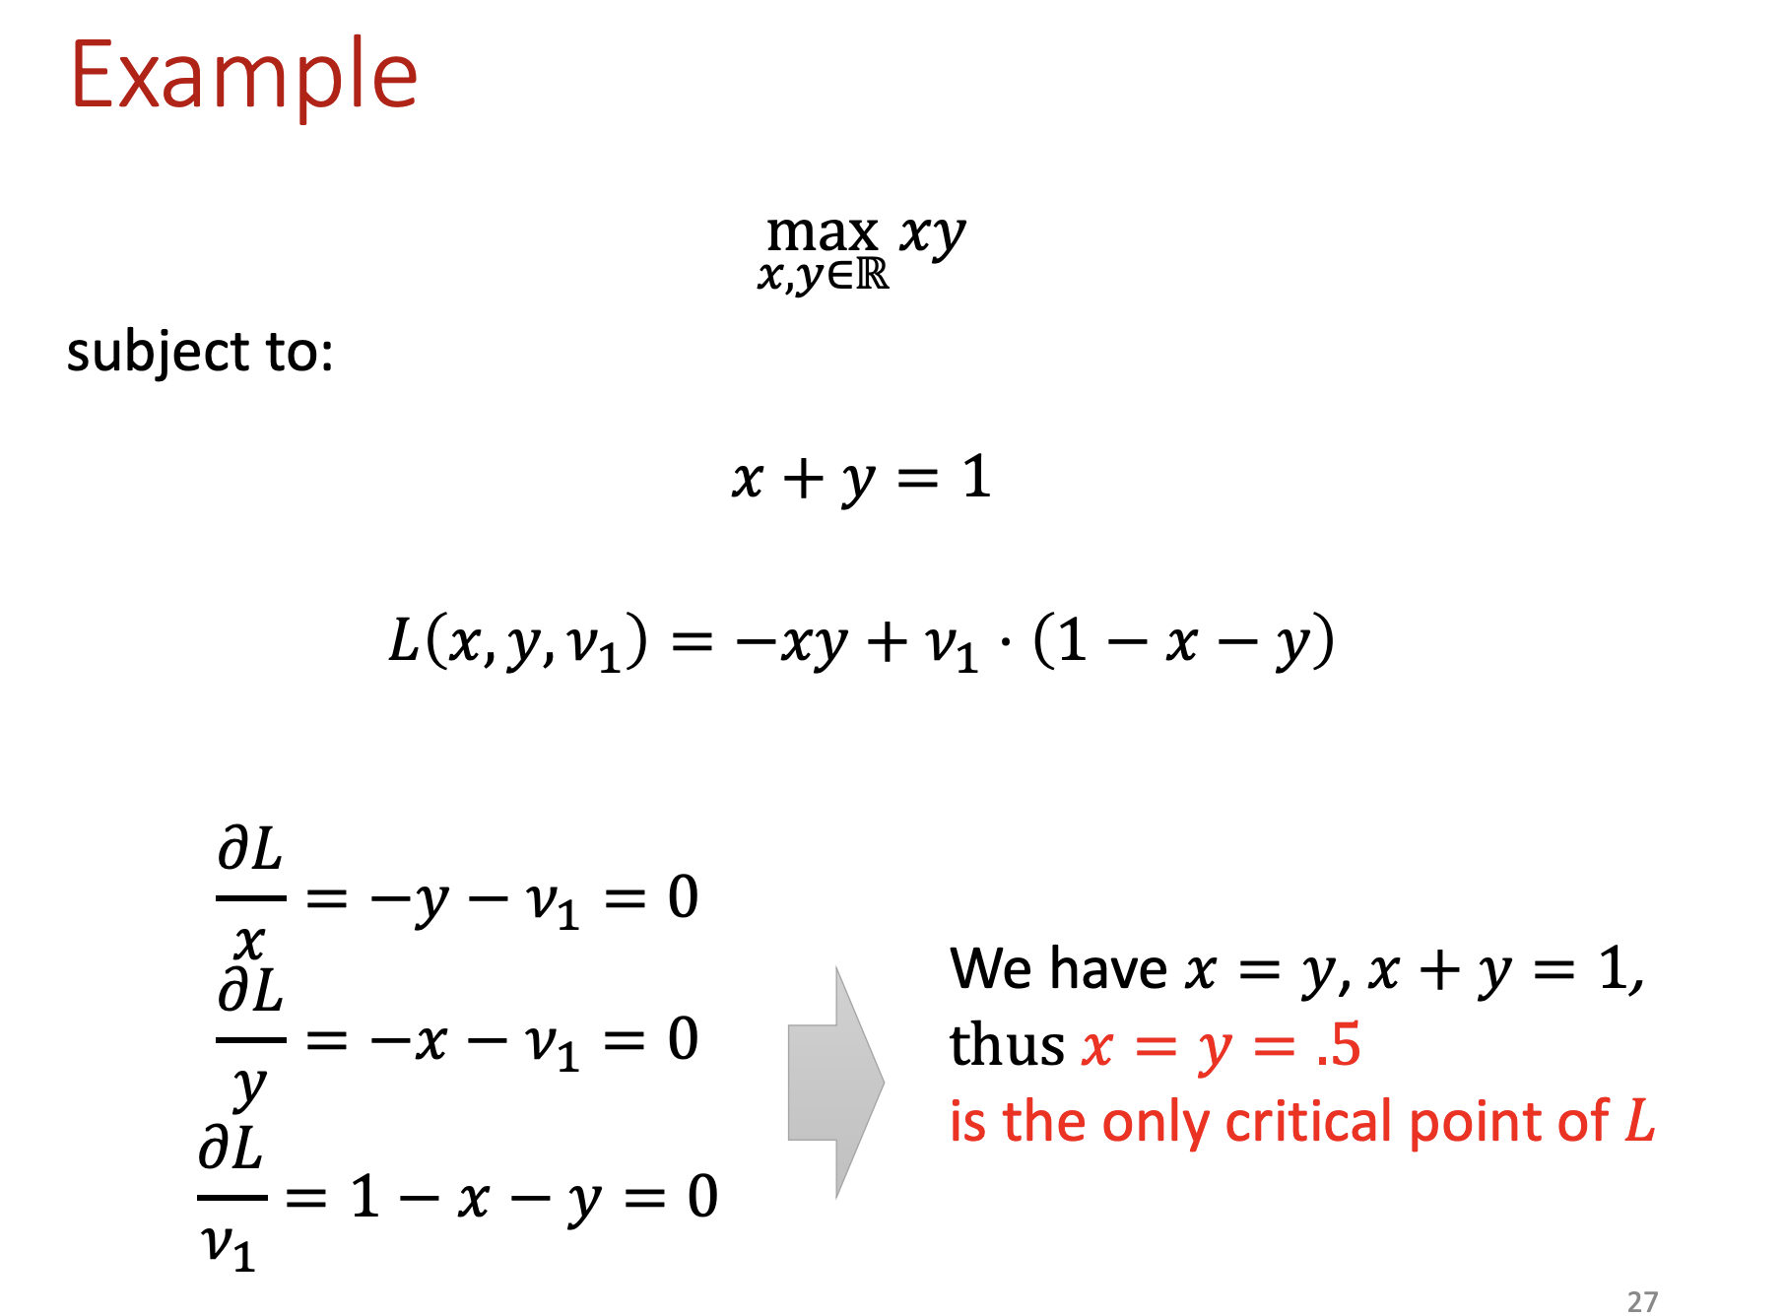

这里涉及了偏导数，分别对x，y，v1求导

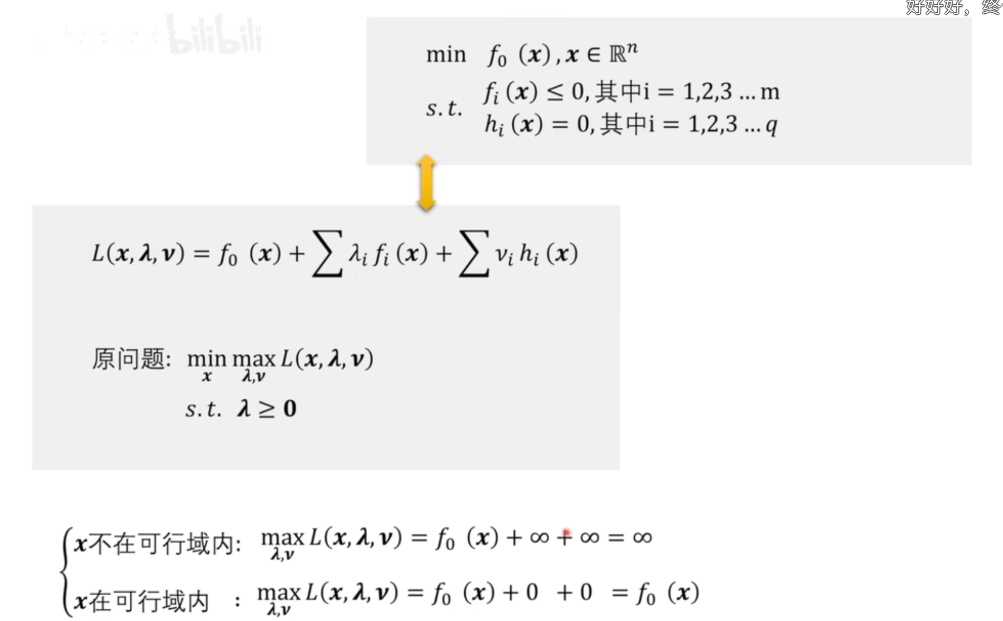

这一部分证明拉格朗日函数和原函数的是等价的，

首先关于为什么要在把lamda 和 nu这两个拉格朗日乘子当作变量的情况下寻找拉格朗日函数的最大值，原因也很简单，我们的目的是找到最小f0(x)的方法，而在L不变的情况下，已知L由f0x和剩下两个部分组成，那么剩下两个部分越大是不是f0x就越小。在得到拉格朗日函数最大值的情况下，我们再去把x当作变量，寻找最小值。

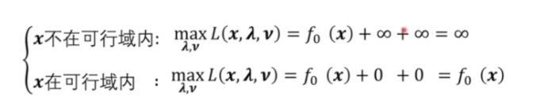

注意这里x的可行域针对的是原问题，而不是拉格朗日函数后的问题，因为用拉格朗日函数本身就已经省略了约束条件并把这些约束条件写进了拉格朗日问题里

而在这个部分，首先为什么当x不在可行域内的情况下相当于f0x加两个无限大呢，这是因为当x不在可行域里的时候，fi x不满足小于等于0的条件，因此一定大于0，而我们确定了lamda一定大于0，因此大于零乘以大于零在求最大值的情况下就是无限大。后半部分的nu和hi，首先我们知道hi在此情况下一定不等于0，而我们对与nu没有约束，也就是说他可以是大于零的也可以是小于零的，在此情况下求最大值也是无限大.（如果h是负数那么nu也可以是负数，两负数相乘得到正数）

而在下半部分当x在可行阈内，fi x就是小于等于0，而lamda仍然是大于0，因此他们的乘积一定是小于等于0的，在此基础上寻找0和小于等于0的数之间的最大值那就只能是0了。nu 和hi x也是一样，在次条件下，hi 0 等于0，因此nu是什么值就不重要了，不管什么值乘以0都是0，因此相当于f0 x加两个0

在的得到了两个最大值后，我们在再来看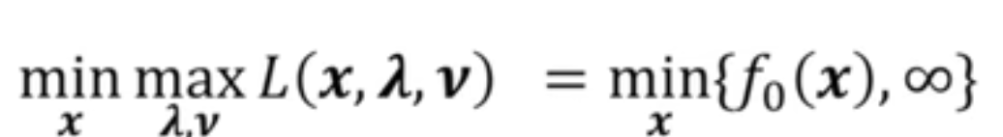

F0 x和无穷大之间选一个最小的，那肯定是f0 x了，也就相当于原函数。因此拉格朗日函数和原函数是等价的。

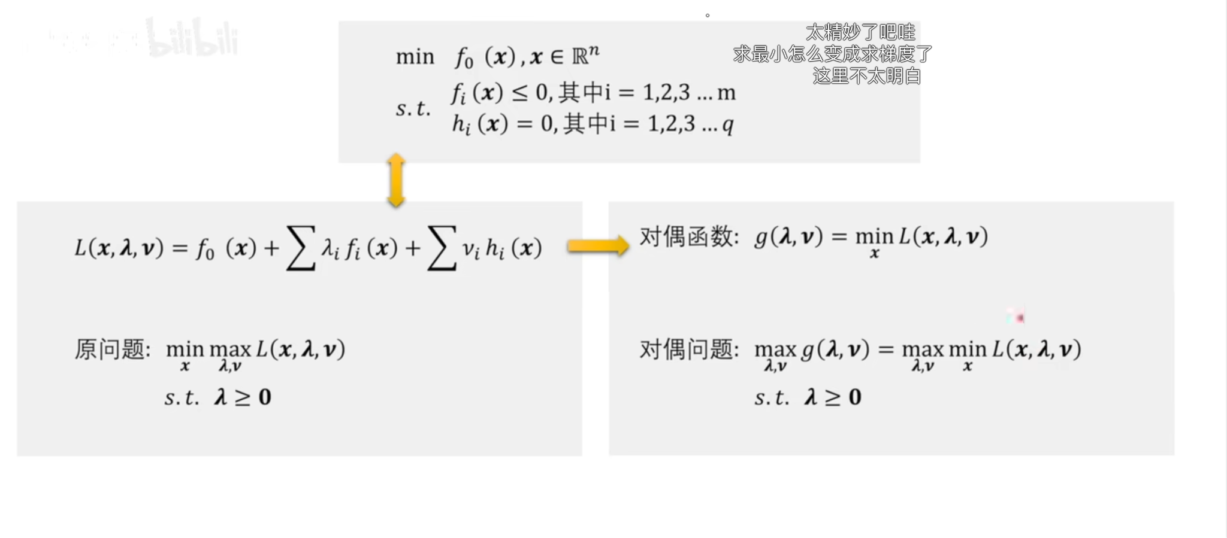

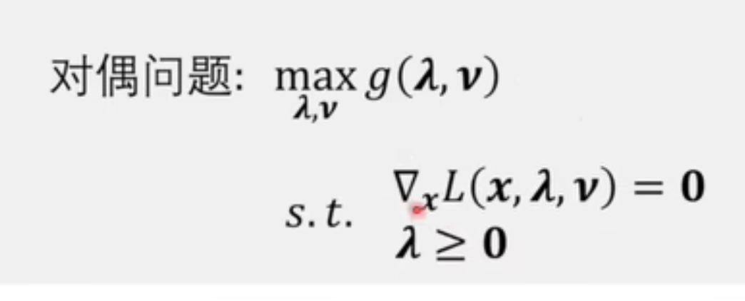

求最小其实就是再求梯度=0的情况，因为梯度等于0时是optimal的，因此把梯度等于0也作为约束条件就可以省略minx的部分